|  |  |
| --- | --- |
|  |  |
| МИНОБРНАУКИ РОССИИ |  |
| Федеральное государственное бюджетное образовательное учреждение высшего образования **«МИРЭА – Российский технологический университет»**  **РТУ МИРЭА** |  |

**Институт информационных технологий**

КАФЕДРА ИНСТРУМЕТНАЛЬНОГО И ПРИКЛАДНОГО ПРОГРАММНОГО ОБЕСПЕЧЕНИЯ (ИиППО)

Практические РАБОТы

по дисциплине «Разработка клиентских частей интернет ресурсов»

Выполнила студентка группы ИКБО-33-21 *Зарожина Я.А.*

Принял *Рачков А.В.*

Практические работы выполнены «___»_______2022г.

«Зачтено» «___»_______2022г.

Москва 2022

**ОГЛАВЛЕНИЕ**

Практическая работа №1 …………………..………………………...………3

Практическая работа №2……………………………………………………27

Практическая работа №3 …………………………………………………...50

Практическая работа №4……………………………………………………92

Практическая работа №5 ……………………………………………….…119

Практическая работа №6…………………………………………………..149

Практическая работа №7 ………………………………………………….195

Практическая работа №8…………………………………………………..250

Практическая работа №9 ………………………………………………….315

Практическая работа №10…………………………………………………368

Практическая работа №11…………………………………………………368

Практическая работа №12…………………………………………………369

Практическая работа №13 ………………………………………………...434

Практическая работа №14…………………………………………………515

Практическая работа №15…………………………………………………544

Практическая работа №16…………………………………………………570

# Практическая работа №1: «Введение в HTML, ознакомление со структурой языка, работа с тегами»

Цель работы:ознакомиться со структурой языка HTML, научиться создавать HTML-документы, оформлять комментарии в коде, работать с основными тегами языка, добавлять изображения и ссылки на страницы, подключать внешние CSS-файлы и придавать простейшие стили HTML-документам.

**Теоретическое введение:** в результате выполнения данной практической работы провести знакомство со структурой языка HTML, созданием HTML-документов, оформлением комментариев в коде, работой с основными тегами языка, добавлением изображений и ссылок на страницы, подключением внешних CSS-файлов и простейшими стилями HTML-документов.

**Выполнение практического задания.**

## Задание №1: Структура HTML

**Задание:**

1. Создать HTML-документ, содержащий теги <html>, <head>, <meta>, <title>, <body>.
2. Наполнить текстом данный документ, состоящий из 3-х абзацев.

**Описание выполнения задания**

1. Создание HTML-документа в редакторе Блокнот с применением тегов <html>, <head>, <meta>, <title>, <body> (Листинг 1.1).

Листинг 1.1 – Создание структуры HTML-документа

<!DOCTYPE html>

<html lang="en">

<head>

    <meta charset="utf-8">

    <title> Заголовок страницы</title>

</head>

</html>

2. Добавление в код 3-х абзацев при помощи тега <p> (Листинг 1.2).

Листинг 1.2 – Добавление абзацев

<!DOCTYPE html>

<html lang="en">

<head>

<meta charset="utf-8">

<title>Заголовок страницы</title>

</head>

<body>

<p>Информационные технологии в современном мире.</p>

<p>Компьютерная обработка информации.</p>

<p>Передача информации на любые расстояния в кротчайшие сроки.</p>

</body>

</html>

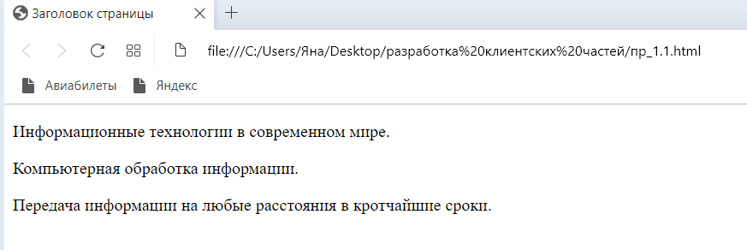

Рисунок 1.1 – Результат выполнения кода с созданием 3-х абзацев

## Задание №2: Пустые элементы

**Задание:**

Создать HTML-документ с текстом, в котором будут использоваться пустые строки после каждого 2 слова.

**Описание выполнения задания**

Создание HTML-документа с текстом, в котором будут использоваться пустые строки после каждого 2 слова. (Листинг 2.1).

Листинг 2.1 – Создание структуры HTML-документа

<!DOCTYPE html>

<html lang="en">

<head>

<meta charset="utf-8">

<title>Заголовок страницы 2</title>

</head>

<body>

<p>Средства IT бывают трех видов:<br><br>1.Вычислительные.<br><br>2.Организационные.<br><br>3.Коммуникационные.</p>

</boby>

</html>

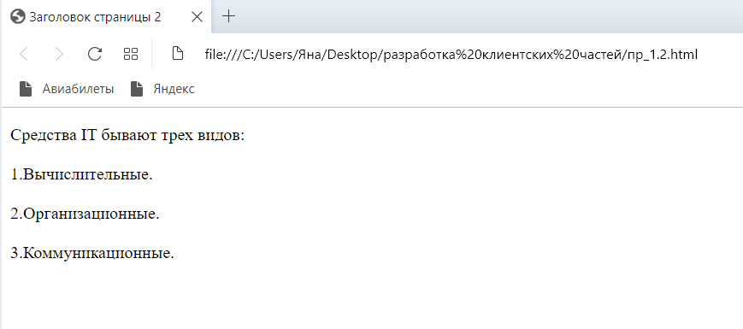

Рисунок 2.1 – Результат выполнения кода с созданием 3-х абзацев

## Задание №3: Ссылки

**Задание:**

Создать HTML-документ, содержащий ссылки на 10 сайтов. Пять ссылок оформить курсивом, остальную часть жирным и обычным шрифтом.

**Описание выполнения задания**

Создание html документа, который содержит ссылки на 10 сайтов описано в листинге 3.1:

Листинг 3.1 – Создание документа содержащего 10 сайтов

<!DOCTYPE html>

<html lang="en">

<head>

    <meta charset="utf-8">

    <title>Страница 3</title>

</head>

<body>

    Поисковые системы:

    <em>

        <br><a href="https://google.com">Google</a>

        <br><a href="https://ya.ru">Yandex</a>

        <br><a href="https://bing.com">Bing</a>

        <br><a href="https://duckduckgo.com">DuckDuckGo</a>

        <br><a href="https://swisscows.com">swisscows</a><br>

    </em>

    <p>Социальные сети:

    <b>

        <br><a href="https://telegram.org">Telegram</a>

        <br><a href="https://vk.com">VK</a>

        <br><a href="https://discord.com">Discord</a>  </b>

    <br><a href="https://whatsapp.com">WhatsApp</a>

    <br><a href="https://guilded.gg/">Guilded</a> </p>

</body>

</html>

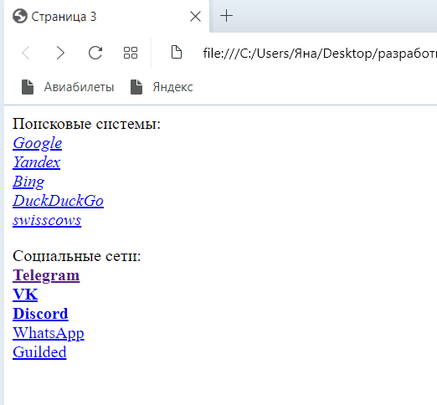

Рисунок 3.1 – Результат выполнения кода

## Задание №4: Комментарии

**Задание:**

Закомментировать теги в созданных ранее в Практических заданиях №1-3 HTML-документах с описанием назначения каждого тега.

**Описание выполнения задания**

Закомментированные теги в созданных ранее практических заданиях описаны в листинге 4.1:

Листинг 4.1 – Создание документа с комментариями

<!-- тип документа -->

<!DOCTYPE html>

<!-- контейнер содержимого страницы -->

<html lang="en">

<!-- контейнер заголовочной части страницы -->

<head>

    <!-- задание кодировки -->

    <meta charset="utf-8">

    <!-- текст заголовка вкладки -->

    <title>Страница 4</title>

</head>

<!-- контейнер отображаемого содержимого страницы -->

<body>

    Поисковые системы:

    <!-- курсив -->

    <em>

        <!-- перенос строки и якорь с гиперссылкой -->

        <br><a href="https://google.com">Google</a>

        <br><a href="https://ya.ru">Yandex</a>

        <br><a href="https://bing.com">Bing</a>

        <br><a href="https://duckduckgo.com">DuckDuckGo</a>

        <br><a href="https://swisscows.com">swisscows</a><br>

    </em>

    <!-- абзац -->

    <p>Социальные сети:

    <!-- жирный -->

    <b>

        <br><a href="https://telegram.org">Telegram</a>

        <br><a href="https://vk.com">VK</a>

        <br><a href="https://discord.com">Discord</a>

    </b>

    <br><a href="https://whatsapp.com">WhatsApp</a>

    <br><a href="https://guilded.gg/">Guilded</a>

    </p>

</body>

</html>

## Задание №5: Тег <style>

**Задание:**

Создать новый HTML-документ, состоящий из 3-х абзацев. Примените тег <style> в этом документе. В каждом абзаце использовать различные атрибуты тега <style>.

**Описание выполнения задания**

Создание html файла, который состоит из 3х абзацев описано в листинге 5.1:

Листинг 5.1 – Создание документа из 3-х абзацев с тегом <style>

<!DOCTYPE html>

<html lang="en">

<head>

<meta charset="utf-8">

<title>Страница 5</title>

<style type="text/css">

h1 {

font-family: "Times New Roman";

color: #333366;

font-size: 120%;

}

h2 {

font-family: "Monospaced";

color: #a00000;

font-size: 90%;

}

h3 {

font-family: "Arial";

color: #f000a0;

font-size: 30%;

}

</style>

</head>

<body>

<h1>Утро.</h1>

<h2>День.</h2>

<h3>Ночь.</h3>

</body>

</html>

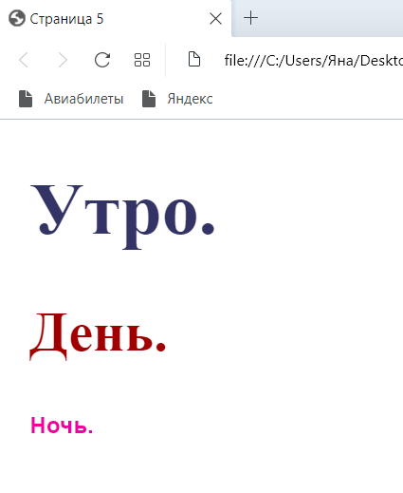

Рисунок 5.1 – Результат выполнения кода

## Задание №6: Favicon

**Задание:**

Создать новый HTML-документ с использованием фaвиконки, отображающей содержание созданного документа. Использовать изображение или gif-анимацию по тематике созданного документа.

**Описание выполнения задания**

Создание html файла с использованием фавиконки, описано в листинге 6.1:

Листинг 6.1 – Создание документа с фавиконкой

<!DOCTYPE html>

<html lang="en">

<head>

<meta charset="utf-8">

<title>Страница 6</title>

<link rel="shortcut icon" href="favicon.ico" type="image/x-icon">

<link rel="icon" href="favicon.ico" type="image/x-icon">

</head>

<body>

<h1>Hyperloop</h1>

<p>Hyperloop (гиперпетля) – это новый вид наземного транспорта, который позволит пассажирам перемещаться между локациями со скоростью свыше 1100 км в час. Если подумать, то футуристическая концепция Hyperloop – если будет возведена – произведет самую настоящую транспортную революцию. Только представьте: пассажиры садятся в капсулы, которые по герметичным трубам перемещают их в пункт назначения быстрее самолетов. Работает Hyperloop на электрическом двигателе и магнитной левитации. Однако несмотря на то, что это выглядит как научная фантастика, Hyperloop скоро станет реальностью.</p>

<img src="hyperloop.jpg" width="385" height="245" alt="Hyperloop" title="Hyperloop">

</body>

</html>

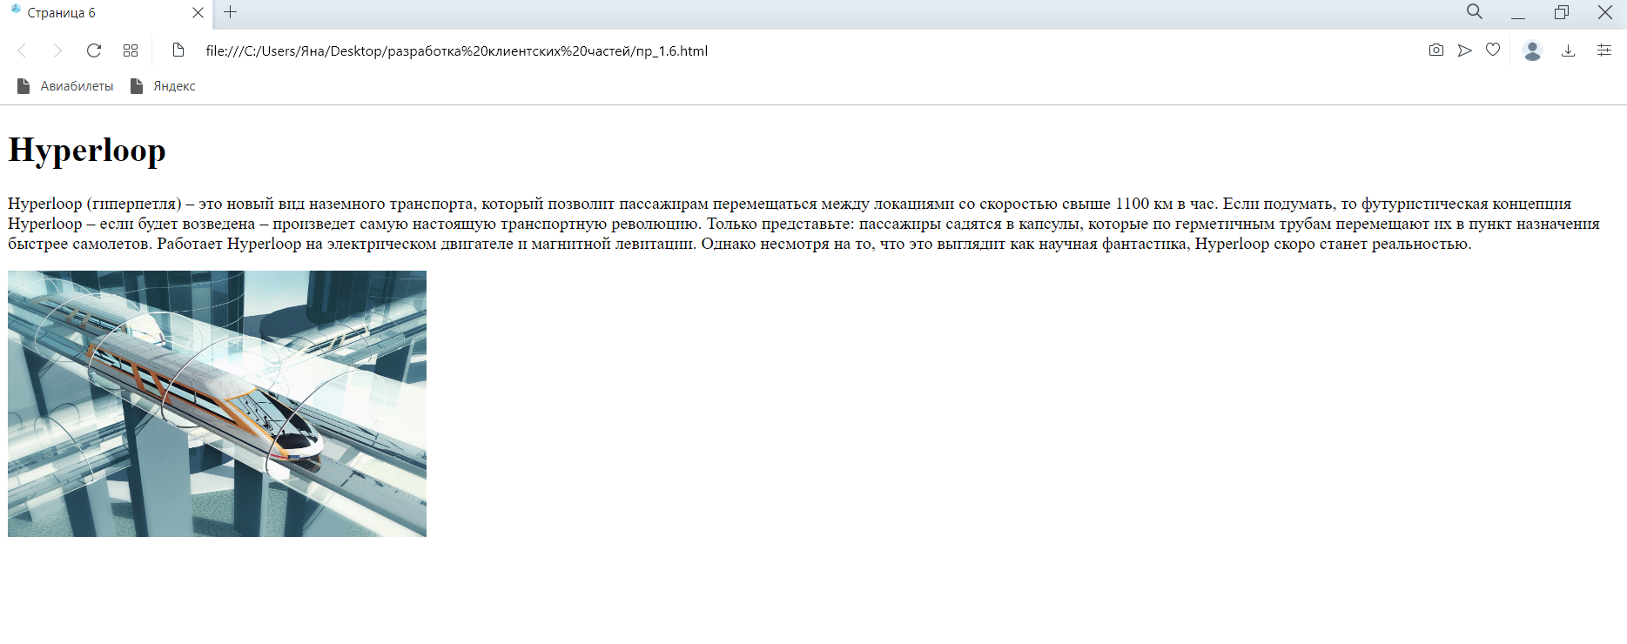

Рисунок 6.1 – Результат выполнения кода

## Задание №7: CSS стили

**Задание:**

Создать CSS файл style.css. Создайте новый HTML-документ с подключением стиля CSS-файла. Заполнить текстом HTML-документ с применением тегов оформления заголовков. Задать стиль этих заголовков в файле style.css.

**Описание выполнения задания**

Создание файлов и заполнение текстом с применением тегов представлено в листинге 7.1 и 7.2:

Листинг 7.1 – Создание CSS файла

html { background-color: #554433 }

.two {

font-family: "Monospaced";

color: #ff9030;

font-size: 18px;

}

.three {

font-family: "Arial";

color: #f000a0;

font-size: 20px;

}

h2 {

font-family: "Monospaced";

color: #f000ff;

font-size: 40px;

}

h3 {

font-family: "Times New Roman";

color: #10f010;

font-size: 34px;

}

Листинг 7.2 – Создание документа в внешним <style>

<!DOCTYPE html>

<html lang="en">

<head>

<meta charset="utf-8">

<link rel="stylesheet" href="C:\Users\Яна\Desktop\разработка клиентских частей\style.css">

<title>Страница 7</title>

</head>

<body>

<h1> Заголовок 1 </h1>

<h2> Заголовок 2 </h2>

<p class="two">Hello, world.</p>

<p class="three">Раз,два,три.</p>

</body>

</html>

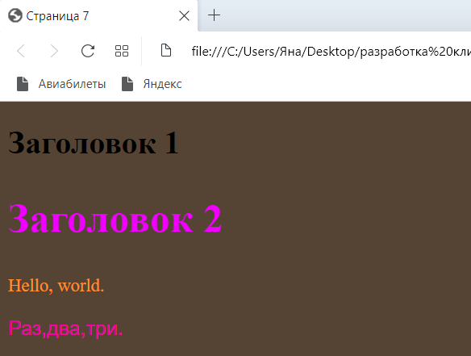

Рисунок 7.1 – Результат выполнения кода

## Задание №8: Тег <script>

**Задание:**

Создать новый html-документ, который будет включать в себя кнопку (дайте ей название) и тег <script>, который будет включать в себя функцию, отвечающую за появление всплывающего окна в браузере (при нажатии на кнопку) с вашим сообщением или словом. Добавить CSS-стиль кнопке.

**Описание выполнения задания**

Создание файла, включающий в себя кнопку и тег <script> представлено в листинге 8.1:

Листинг 8.1 – Создание документа с тегом <script>

<!DOCTYPE html>

<html lang="en">

<head>

<meta charset="utf-8">

<title>Страница 8</title>

<style>

button {

background-color: #3366CC;

padding: 16px 32px;

text-align: center;

font-size: 30px;

margin: 20px 16px;

}

button:hover{

background-color: #a4a;

color: black;

border: outset;

}

</style>

</head>

<body>

<button class="button" onclick="alert('button pressed')">Нажмите на кнопку</button>

</body>

</html>

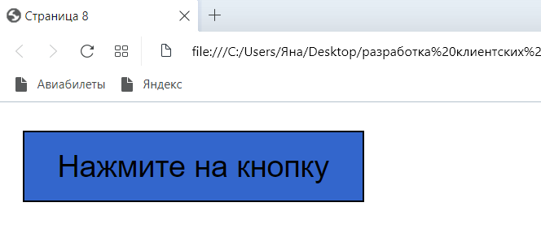

Рисунок 8.1 – Кнопка

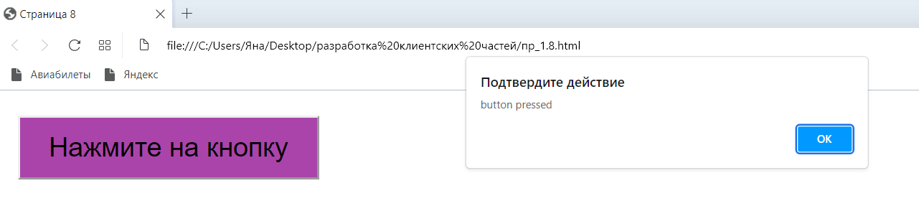

Рисунок 8.1 – Окно

## Задание №9: Списки

**Задание:**

Создать новый HTML-документ с использованием списков. Внести в список 10 элементов для нумерованного и 10 элементов для маркированного списков, применяя к нумерованному списку различные значения атрибута type.

**Описание выполнения задания**

Создание файла с использованием списка представлено в листинге 9.1:

Листинг 9.1 – Создание документа с использованием списков

<!DOCTYPE html>

<html lang="en">

<head>

<meta charset="utf-8">

<title>Страница 9</title>

</head>

<body>

10 месяцев:

<ol id type=”1”>

<li>Январь</li>

<li>Февраль</li>

<li>Март</li>

<li>Апрель</li>

<li>Май</li>

<li>Июнь</li>

<li>Июль</li>

<li>Август</li>

<li>Сентябрь</li>

<li>Октябрь</li></ol>

10 popular car brands:

<ul>

<li>Mercedes</li>

<li>BMW</li>

<li>Audi</li>

<li>Mazda</li>

<li>Peugeot</li>

<li>Nissan</li>

<li>Mitsubishi</li>

<li>Lexus</li>

<li>Lamborghini</li>

<li>Porsche</li></ul>

</body>

</html>

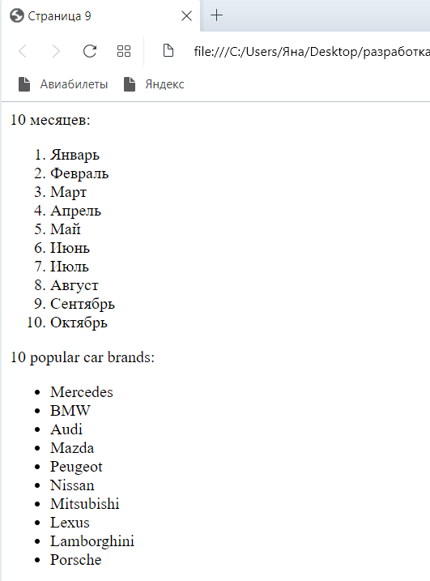

Рисунок 9.1 – Результат выполнения кода

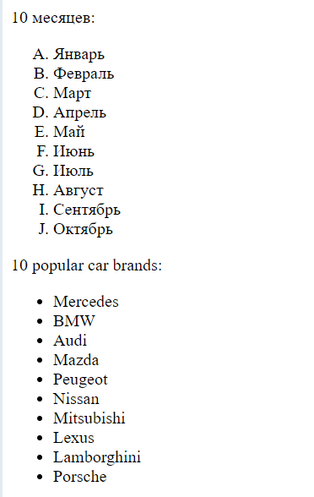

Рисунок 9.2 – Результат выполнения кода

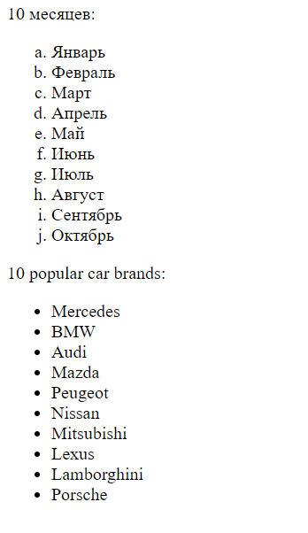

Рисунок 9.3 – Результат выполнения кода

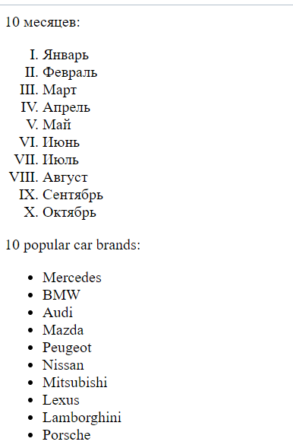

Рисунок 9.4 – Результат выполнения кода

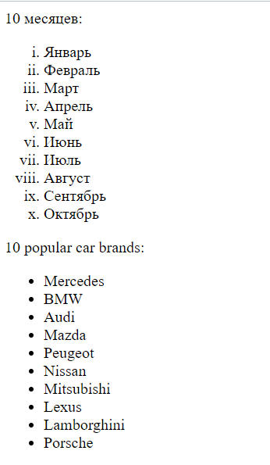

Рисунок 9.5 – Результат выполнения кода

## Задание №10: Изображения

**Задание:**

Создать новый HTML-документ. Добавить 5 изображений и сделать так, чтобы при нажатии на них осуществлялся переход на тематические этим картинкам сайты. Сделать разные размеры изображений.

**Описание выполнения задания**

Создание файла с 5 изображениями и переходами по ссылкам представлено в листинге 10.1:

Листинг 10.1 – Создание документа с 5 изображениями

<!DOCTYPE html>

<html lang="en">

<head>

<meta charset="utf-8">

<title>Страница 10</title>

</head>

<body>

<center><h1>Изображения.</h1></center>

<p>

<a href="https://www.apple.com/ru/iphone/"><img src="iPhone.jpg" width="236" height="207" alt="IPhone" title="IPhone"></a>

<a href="https://sales.mercedes-panavto.ru/aftersales/parts/?utm_source=yandex&utm_medium=cpc&utm_campaign=Panavto_CS_launch_dealer_search_september_msk%7C72980533&utm_content=gb:4876736627_ad:11976511040_ph:37776216226_st:search_pt:premium_p:1_s:none_dt:desktop_reg:Москва_apt:none&utm_term=37776216226_mercedes%20официальный%20сайт&calltouch_tm=yd_c:72980533_gb:4876736627_ad:11976511040_ph:37776216226_st:search_pt:premium_p:1_s:none_dt:desktop_reg:213_ret:_apt:none&_openstat=ZGlyZWN0LnlhbmRleC5ydTs3Mjk4MDUzMzsxMTk3NjUxMTA0MDt5YW5kZXgucnU6cHJlbWl1bQ&yclid=16839768438944038911"><img src="mercedes.jpg" width="570" height="300" alt="Mercedes" title="Mercedes"></a>

<a href="https://www.eldorado.ru/promo/keshbek-na-kompyuternuyu-tekhniku/?utm_source=yandex&utm_medium=cpc&utm_campaign=ipr_Eldo_Flight_RF_FED_H_O_CashBack_20_Computers_search_yandex-03.09-04.09.22_101344&utm_content=gid%7C5017113284%7Ccoef_goal%7C0%7C&utm_term=купить%20компьютер&_openstat=ZGlyZWN0LnlhbmRleC5ydTs3ODE1MTUwNDsxMjY5MzYyNDI0NDt5YW5kZXgucnU6cHJlbWl1bQ&yclid=4898419407072526335"><img src="пк.png" width="600" height="400" alt="Computer" title="Computer"></a>

<a href="https://www.diorbeauty.ru/"><img src="dior.jpg" width="305" height="456" alt="Dior" title="Dior"></a>

<a href="https://externat.foxford.ru/polezno-znat/wiki-astronomiya-solnechnaya-sistema"><img src="солнечная система.jpg" width="844" height="505" alt="" title=""></a>

</p>

</body>

</html>

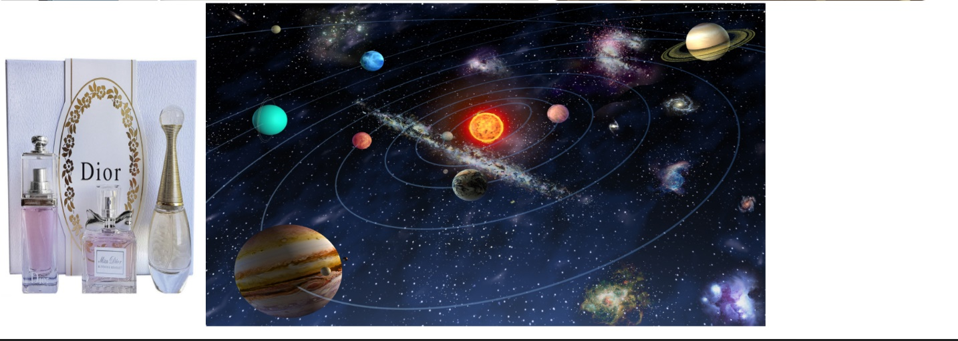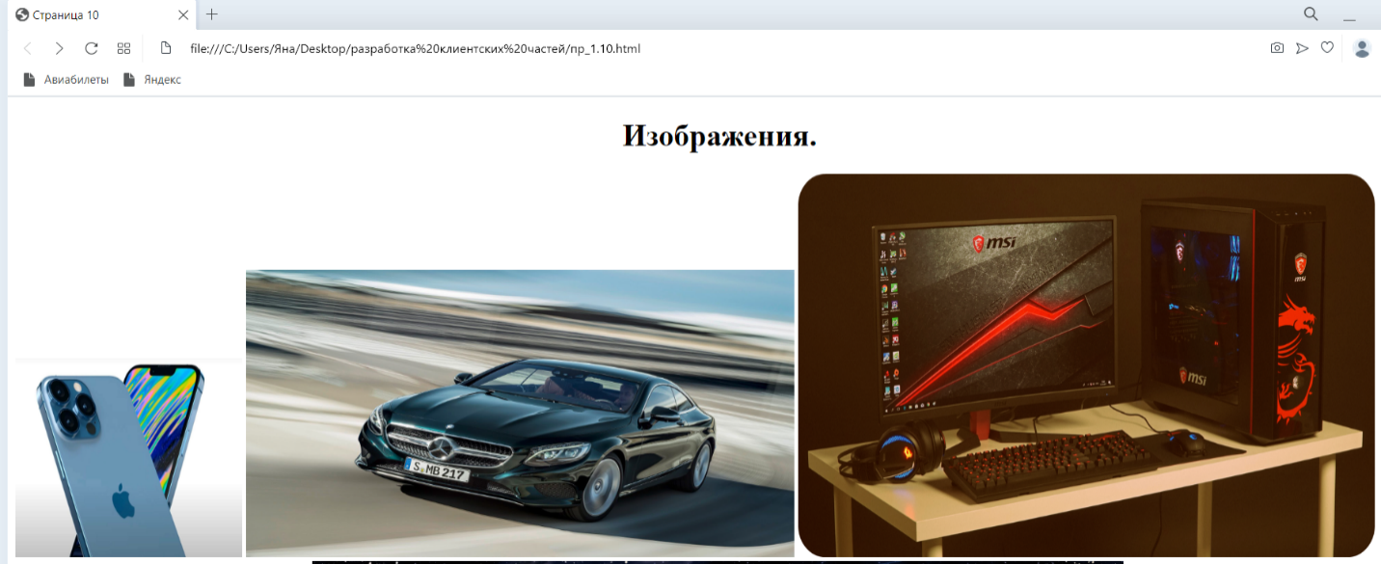

Рисунок 10.1 – Результат выполнения кода

## Задание №11: Элементы формы

**Задание:**

Создать новый HTML-документ с формой для регистрации, которая должна включать в себя выпадающее меню, переключатели, флажки, текстовые поля (ФИО, Телефон, E-mail, Пароль).

**Описание выполнения задания**

Создание файла с формой регистрации представлено в листинге 11.1

Листинг 11.1 – Создание документа с формой регистрации

<!DOCTYPE html>

<html lang="en">

<head>

<meta charset="utf-8">

<title>Страница 11</title>

<style>

body {

color: black;

text-align: center;

font-style: italic;

font-family: "Courier New";

font-size: 11pt;

background: #FFB6C1;

height: 20pt;

}

</style>

</head>

<body>

<h2>Регистрация</h2>

<form id="form" action="index.html">

<p>ФИО:

<input type="text" name="name" placeholder="Сергеев Антон Антонович" required></p>

<p>Телефон:

<input type="text" name="phone" placeholder="+7-000-000-00-00"></p>

<p>E-mail:

<input type="text" name="email" placeholder="sergeev@mail.ru" required></p>

<p>Пароль:

<input type="password" name="pass" placeholder="" required></p>

<!-- <p>Повторите пароль: -->

<!-- <input type="password" name="chkPass" placeholder="" required></p> -->

<label for="uni">Страна в которой вы проживаете:</label>

<select name="uni">

<option value="it">Россия</option>

<option value="fti">Беларусь</option>

<option value="kib">Китай</option>

<option value="integu">Чехия</option>

<option value="rts">Дания</option>

<option value="rts">Сербия</option>

<option value="rts">Корея</option>

<option value="rts">Китай</option>

<option value="rts">Хорватия</option>

<option value="kbsp">Алжир</option></select>

<p>Социальные сети, которые вы используете:</p>

<p><input type="checkbox" name="kaf" value="vk" checked>ВКонтакте</p>

<p><input type="checkbox" name="kaf" value="instagram">Instagram</p>

<p><input type="checkbox" name="kaf" value="telegram">Telegram</p>

<p><input type="checkbox" name="kaf" value="WhatsApp">WhatsApp</p>

<p><input type="checkbox" name="kaf" value="no result">Не использую</p>

<p>Музыкальные предпочтения:</p>

<p><input type="radio" name="Рок" value="Рок"> Рок</p>

<p><input type="radio" name="Классика" value="Классика"> Классика </p>

<p><input type="radio" name="Поп" value="Поп"> Поп </p>

<p><input type="radio" name="Джаз" value="Джаз"> Джаз </p>

<p><input type="radio" name="Метал" value="Метал"> Метал </p>

<p><input type="radio" name="all" value="all"> Слушаю все </p>

<p><input type="submit" value="Отправить"></p>

</form>

</body>

</html>

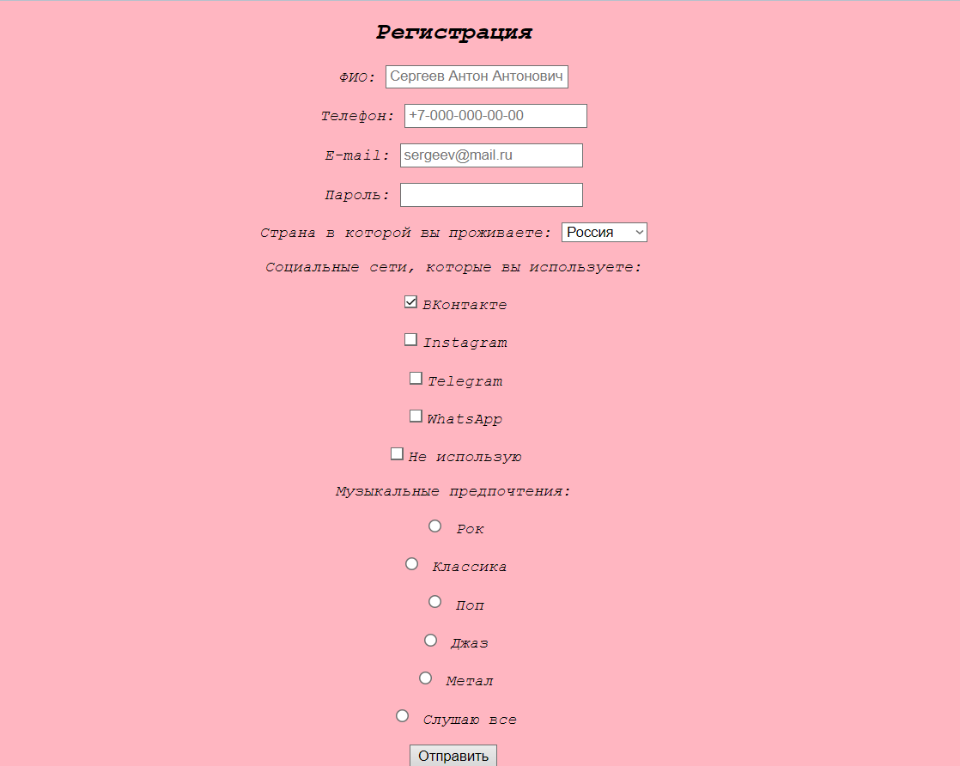

Рисунок 11.1 – Форма регистрации

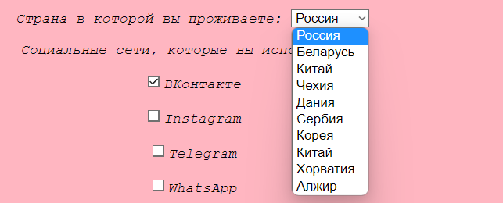

Рисунок 11.2 – Выпадающее меню

## Задание №12: Теги <video>, <audio>

**Задание:**

Создать новый HTML-документ. Внести текстовую информацию с описанием содержания аудио и видео. Добавить видео- и аудиофайлы с возможностью управления проигрыванием. Медиа-контент должен быть одной тематики.

**Описание выполнения задания**

Создание файла и добавление видео и аудио файлов представлено в листинге 12.1:

Листинг 12.1 – Создание документа с аудио и видео контентом

<!DOCTYPE html>

<html lang="">

<head>

<meta charset="utf-8">

<title>Страница 12</title>

</head>

<body>

<p><h1>The Elder Scrolls V: Skyrim</h1></p>

<p>The Elder Scrolls V: Skyrim (дословно с англ. — «Древние свитки 5: Скайрим») — мультиплатформенная компьютерная ролевая игра с открытым миром, разработанная студией Bethesda Game Studios и выпущенная компанией Bethesda Softworks. Это пятая часть в серии The Elder Scrolls. Игра была выпущена 11 ноября 2011 года для Windows, PlayStation 3 и Xbox 360. Для игры были выпущены три загружаемых дополнения под названиями Dawnguard, Hearthfire и Dragonborn, позже объединённых в издании The Elder Scrolls V: Skyrim — Legendary Edition. Осенью 2016 года было выпущено переиздание для Windows, PlayStation 4 и Xbox One, включающее в себя те же дополнения, обновленную графику и поддержку пользовательских модификаций.</p>

<figcaption>Включить аудио.</figcaption>

<audio controls><source src="C:\Users\Яна\Desktop\разработка клиентских частей\Skyrim.wav"></audio>

<center><figcaption>Воспроизвести видео.</figcaption>

<video width="560" height="315" controls="controls"><source src="C:\Users\Яна\Desktop\разработка клиентских частей\the-elder-scrolls-v-skyrim. wmv" </video></center>

</body>

</html>

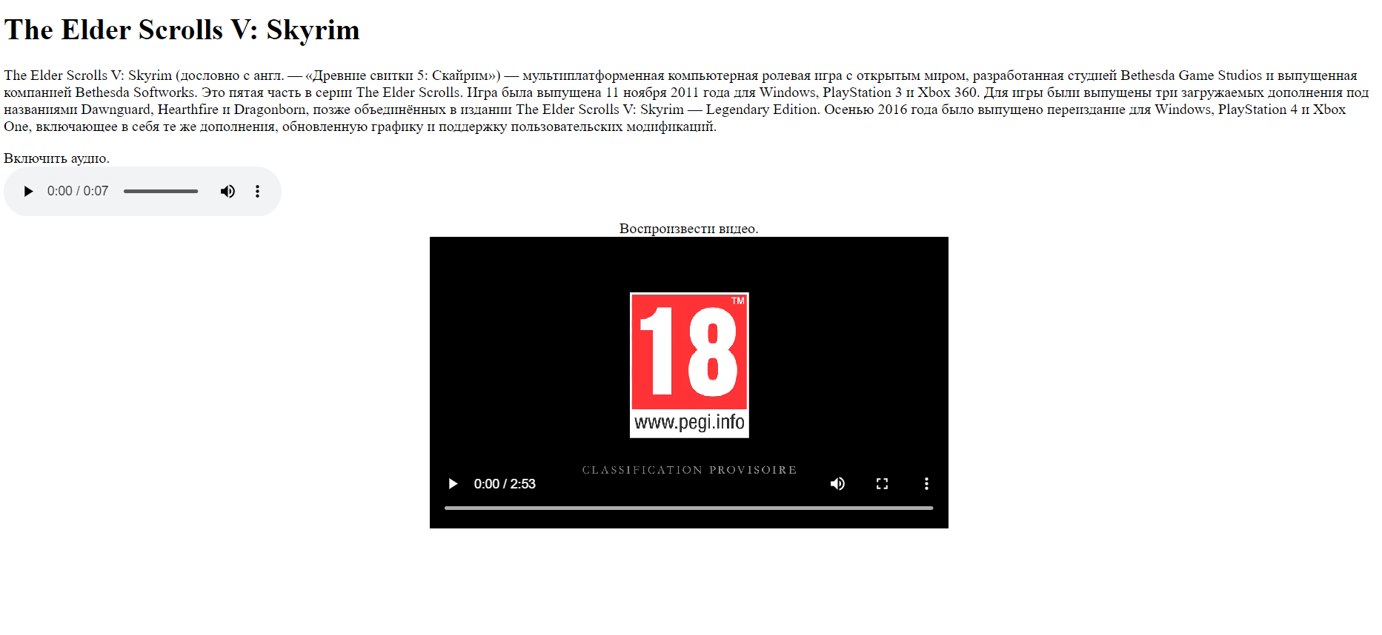

Рисунок 12.1 – Результат выполнения аудио и видео

## Задание №13: Тег <div>

**Задание:**

Создать новый HTML-документ с использованием нескольких блочных элементов и добавлением к ним атрибута class для последующего задания стиля блоков.

**Описание выполнения задания**

Создание файла с использованием блочных элементов и добавлением к ним атрибута class представлено в листинге 13.1:

Листинг 13.1 – Создание документа с несколькими блоками стиля

<!DOCTYPE html>

<html lang="en">

<head>

<meta charset="utf-8">

<title>Страница 13</title>

<style>

.one {

font-family: "Arial";

color: #FF1493;

}

.two {

font-family: "Monospaced";

color: #DA70D6;

}

.three {

font-family: "Times New Roman";

color: #000080;

}

</style>

</head>

<body>

<div class="one">

<h3>Первый блок</h3>

Робототехника — отдел прикладной науки, который занимается проектированием, производством и применением автоматизированных технических систем — роботов.

</div>

<div class="two">

<h3>Второй блок</h3>

3D-моделирование — процесс создания трёхмерной модели объекта.

</div>

<div class="three">

<h3>Третий блок</h3>

Космический аппарат — техническое устройство, используемое для выполнения разнообразных задач в космическом пространстве.</p>

</div>

</body>

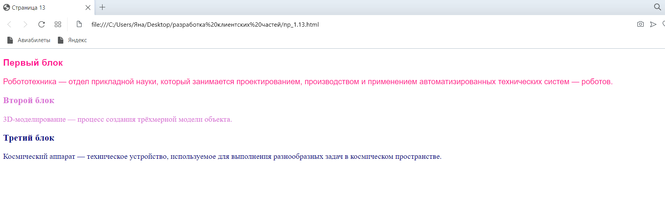</html>

Рисунок 13.1 – Результат выполнения кода

## Задание №14: Тег <iframe>

**Задание:**

Создать HTML-страницу и загрузить, используя тег <iframe>, второй созданный и заполненный информацией HTML-документ. Дополнительно применить к плавающему фрейму атрибуты align, frameborder, height, width, marginheight, marginwidth, scrolling.

**Описание выполнения задания**

Создание файла с использованием тега <iframe> представлено в листинге 14.1:

Листинг 14.1 – Создание документа с тегом <iframe>

|  |  |
| --- | --- |
|  | <!DOCTYPE html> |
|  | <html lang="ru"> |
|  | <head> |
|  | <meta charset="UTF-8" /> |
|  | <title>Страница 14</title> |
|  | </head> |
|  | <body><iframe src="пр_1.8.html" align="right" style="background: grey" width="800" height="400" marginheight="15" marginwidth="0" scrolling="yes" frameborder="0"> |
|  | </iframe> |
|  | </body> |
|  | </html> |
|  |  |

Рисунок 14.1 – Результат выполнения кода

Вывод**:** в результате выполнения данной практической работы было проведено знакомство со структурой языка HTML, созданием HTML-документов, оформлением комментариев в коде, работой с основными тегами языка, добавлением изображений и ссылок на страницы, подключением внешних CSS-файлов и простейшими стилями HTML-документов.

# Практическая работа №2 «Введение в CSS»

**Цель работы:** применить к веб-странице стили CSS, тем самым изучив некоторые практические вещи о языке**.**

**Теоретическое введение:** в рамках выполнения практической работы №2 изучить основную структуру стилей CSS, получить навыки работы с простой текстовой страницей с использованием CSS.

**Описание выполнения задания.**

**Задание №1**

**Задание:**

Создать HTML-документ, содержащий 3 элемента: h1, div, p. Написать «минимальное обнуление». Установить шрифт “sans-serif”, цвет заднего фона (#3D3D3D) и цвет шрифта (#fff) для элемента body. Наполнить текстом данные элементы (используйте lorem).

**Описание выполнения задания:**

Создание файла, с содержанием 3х элементов: h1, div, p представлено в листинге 2.1:

Листинг 2.1 – создание html, содержащий 3 элемента: h1, div, p

<!DOCTYPE html>

<html lang="en">

<head>

<meta charset="UTF-8">

<link rel="stylesheet" href="style.css">

<meta charset="UTF-8">

<meta http-equiv="X-UA-Compatible" content="IE=edge">

<title>Web_page</title>

</head>

<body>

<div class="content-container">

<h1><u>LOREM <span class="letter">IPSUM</span> DOLOR <span class="letter">SIT</span> AMET</u></h1>

<br>

Листинг 2.2 – В файле style.css yстановить шрифт “sans-serif”, цвет заднего фона (#3D3D3D) и цвет шрифта (#fff) для элемента body.

*{

margin:0px; padding:0px;

}

body {

font-family: sans-serif; background: #3D3D3D; color: #fff;

}

**Задание №2**

**Задание:**

Создать блочный элемент div с классом «content-container». Поместить в него три ранее созданных элемента. Задать данному контейнеру ширину (например, 1000px). Отцентрировать получившийся информационный блок по центру с помощью margin. Также можно добавить внешний отступ сверху.

**Описание выполнения задания:**

Созданиеблочного элемента div с классом «content-container» представлено в листинге 2.3 и 2.4:

Листинг 2.3 – В html файле создать блочный элемент div с классом «content-container».

<div class="content-container">

<h1><u>LOREM <span class="letter">IPSUM</span> DOLOR <span class="letter">SIT</span> AMET</u></h1>

<br>

<br>

<div style="color: #666">

Lorem ipsum dolor sit amet consectetur adipisicing elit. Natus molestiae sunt tempore<br>

inventore vero, numquam blanditiis? Earum, officiis est quos error quod cumque<br>

officia odio autem, pariatur impedit corrupli maxime.

</div>

<br>

<p>

Lorem Ipsum Dolor Sit Amet Consectetur Adipisicing Elit. Natus Molestiae Sunt Tempore Inventore Vero, Numquam<br>

Blanditiis? Earum, Officiis Est Quos Error Quod Comque Officia Odio Autem, Pariatur Impedit Corrupti Maxime. Lorem<br>

Ipsum Dolor, Sit Amet Consectetur Adipisicing Elit. Possimus Perferendis, Esse Laborum, Repellendus Inventore Quam<br>

Impedit Quos, Cumque Tempore Quod Laboriosam Nemo? Perspiciatis Sequi Veritatis Nostrum Nisi Voluptates Totam<br>

Aliquam.

</p>

</div>

Листинг 2.4 – style.css

.content-container { width: 1000px; margin-top: 100px; margin-left: 300px; margin-right: 300px;

margin-bottom: 100px; padding: 40px;

border-radius: 10px; border: 1px solid #ff7301;

box-shadow:10px 20px #1e1e1e;

/*background: white;*/

}

**Задание №3**

**Задание:**

Задать такие стили данному контейнеру, чтобы в результате получился следующий по оформлению блок:

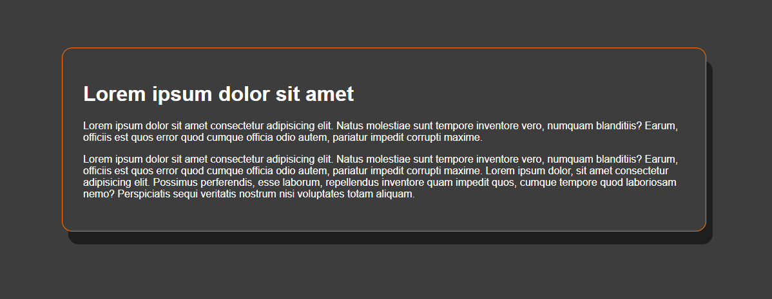

**Описание выполнения задания:**

Добавление стилей контейнеру представлено в листинге 2.5 и 2.6:

Листинг 2.5 – style.css

*{

margin:0px; padding:0px;

}

body {

font-family: sans-serif; background: #3D3D3D; color: #fff;

}

p {

border-radius: 10px; padding: 30px; background: #666;

}

input {

border:1px solid #ff7301; border-radius: 20px; background: #1e1e1e; width: 300px;

height: 40px; color: #fff;

}

input:hover {

background: black;

}

.content-container { width: 1000px; margin-top: 100px; margin-left: 300px; margin-right: 300px;

margin-bottom: 100px; padding: 40px;

border-radius: 10px; border: 1px solid #ff7301;

box-shadow:10px 20px #1e1e1e;

/*background: white;*/

}

Листинг 2.6 – html файл

<div class="content-container">

<h1><u>LOREM <span class="letter">IPSUM</span> DOLOR <span class="letter">SIT</span> AMET</u></h1>

<br>

<br>

<div style="color: #666">

Lorem ipsum dolor sit amet consectetur adipisicing elit. Natus molestiae sunt tempore<br>

inventore vero, numquam blanditiis? Earum, officiis est quos error quod cumque<br>

officia odio autem, pariatur impedit corrupli maxime.

</div>

<br>

<p>

Lorem Ipsum Dolor Sit Amet Consectetur Adipisicing Elit. Natus Molestiae Sunt Tempore Inventore Vero, Numquam<br>

Blanditiis? Earum, Officiis Est Quos Error Quod Comque Officia Odio Autem, Pariatur Impedit Corrupti Maxime. Lorem<br>

Ipsum Dolor, Sit Amet Consectetur Adipisicing Elit. Possimus Perferendis, Esse Laborum, Repellendus Inventore Quam<br>

Impedit Quos, Cumque Tempore Quod Laboriosam Nemo? Perspiciatis Sequi Veritatis Nostrum Nisi Voluptates Totam<br>

Aliquam.

</p>

</div>

**Задание №4**

**Задание:**

Сделать фон контейнера белым. Посмотреть на результат. Закомментировать данную строку (VS Code Hotkey: «Ctrl + /» или вручную: /* */).

**Описание выполнения задания:**

Создание фона контейнера белым представлено в листинге 2.7:

Листинг 2.7 – style.css

.content-container { width: 1000px; margin-top: 100px; margin-left: 300px; margin-right: 300px;

margin-bottom: 100px; padding: 40px;

border-radius: 10px; border: 1px solid #ff7301;

box-shadow:10px 20px #1e1e1e;

/*background: white;*/

}

.smaller-content-container { width: 320px; margin-top: 100px; margin-left: 300px; margin-right: 300px;

margin-bottom: 100px; padding: 40px;

border-radius: 10px; border: 1px solid #ff7301;

box-shadow:10px 20px #1e1e1e;

/*background: white;*/

}

**Задание №5**

**Задание:**

Задать стили заголовку. Используется шрифт Oswald (ссылка: <https://fonts.google.com/specimen/Oswald>)

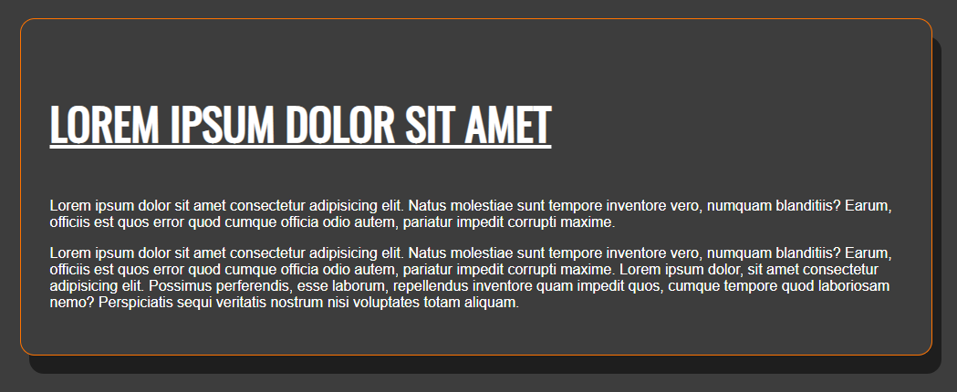

**Описание выполнения задания:**

Задание стили заголоку представлено в листинге 2.8 и 2.9:

Листинг 2.8 – style.css

h1 {

font-family: Oswald;

text-decoration: underline; font-weight: 500;

text-transform: uppercase;

}

Листинг 2.9 – html файл

<h1><u>LOREM <span class="letter">IPSUM</span> DOLOR <span class="letter">SIT</span> AMET</u></h1>

**Задание №6**

**Задание:**

Создать span элементы, чтобы выделить некоторые буквы или слова:

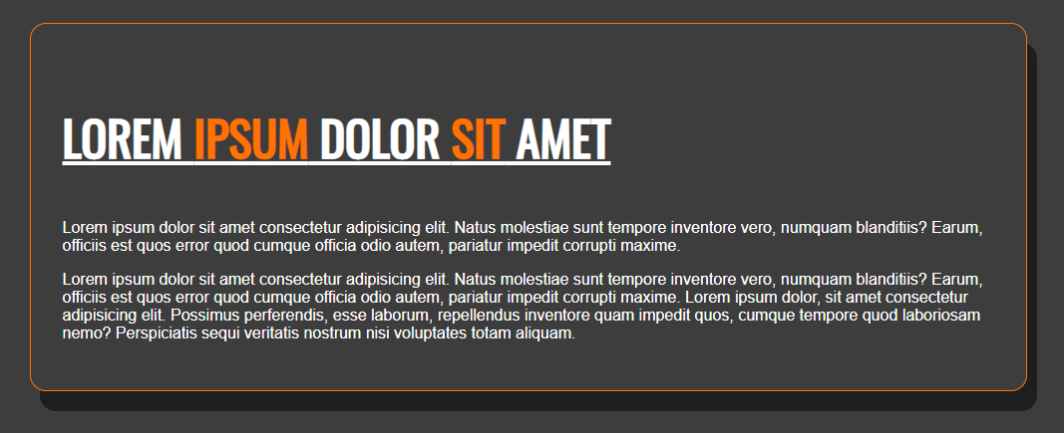

**Описание выполнения задания:**

Создание span элементы, чтобы выделить некоторые буквы или слова представлено в листинге 2.10 и 2.11:

Листинг 2.10 - style.css

span {

color: #ff7301;

}

Листинг 2.11 - – html файл

<h1><u>LOREM <span class="letter">IPSUM</span> DOLOR <span class="letter">SIT</span> AMET</u></h1>

**Задание №7**

**Задание:**

Обратиться к элементу div внутри «content-container» (без создания нового класса или id – можно использовать только селектор) и поменять для него стили: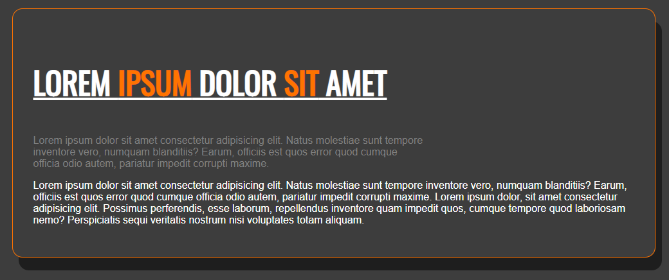

**Описание выполнения задания:**

Обращение к элементу div внутри «content-container» (без создания нового класса или id – можно использовать только селектор) и смена для него стили представлено в листинге 2.12:

Листинг 2.12 – html файл

<div style="color: #666">

Lorem ipsum dolor sit amet consectetur adipisicing elit. Natus molestiae sunt tempore<br>

inventore vero, numquam blanditiis? Earum, officiis est quos error quod cumque<br>

officia odio autem, pariatur impedit corrupli maxime.

</div>

**Задание №8**

**Задание:**

Обратиться к элементу p внутри «content-container» (без создания нового класса или id – можно использовать только селектор) и поменять для него стили:

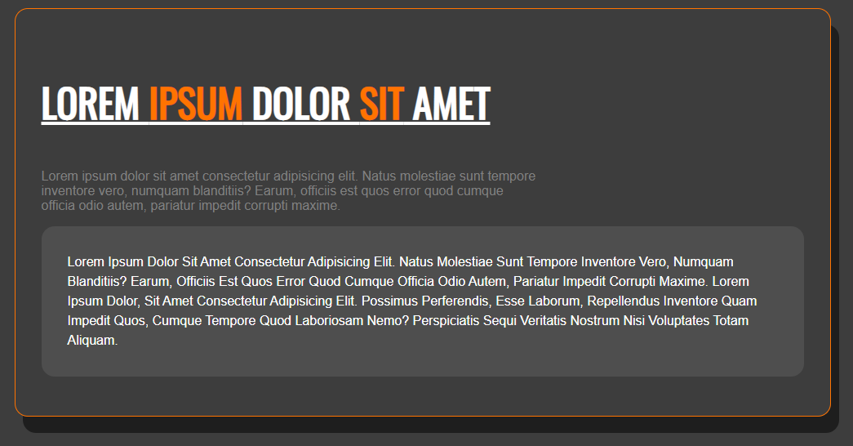

**Описание выполнения задания:**

Обращение к элементу p внутри «content-container» (без создания нового класса или id – можно использовать только селектор) и поменять для него стили:

Листинг 2.13 – html файл

<p>

Lorem Ipsum Dolor Sit Amet Consectetur Adipisicing Elit. Natus Molestiae Sunt Tempore Inventore Vero, Numquam<br>

Blanditiis? Earum, Officiis Est Quos Error Quod Comque Officia Odio Autem, Pariatur Impedit Corrupti Maxime. Lorem<br>

Ipsum Dolor, Sit Amet Consectetur Adipisicing Elit. Possimus Perferendis, Esse Laborum, Repellendus Inventore Quam<br>

Impedit Quos, Cumque Tempore Quod Laboriosam Nemo? Perspiciatis Sequi Veritatis Nostrum Nisi Voluptates Totam<br>

Aliquam.

</p>

Листинг 2.14 – style.css

p {

border-radius: 10px; padding: 30px; background: #666;

}

**Задание №9**

**Задание:**

Создать списки и заголовки (h2) к ним. Внести в список 5 элементов для нумерованного и 3 элемента для маркированного списков, применяя стили:

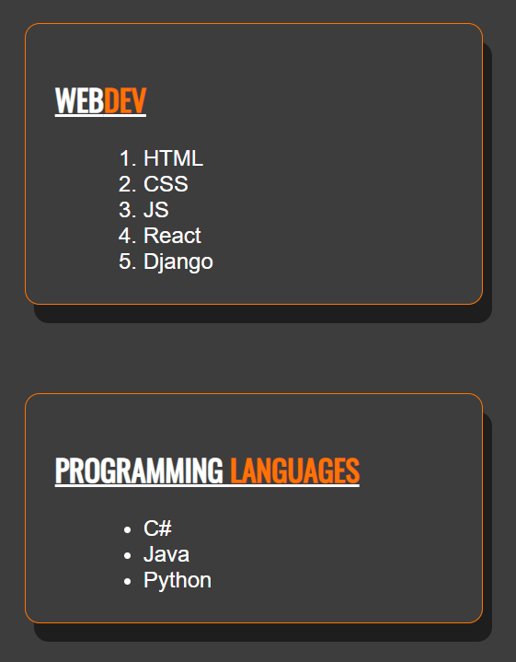

**Описание выполнения задания:**

Листинг 2.15 – html файл

<div class="smaller-content-container">

<h2><u>WEB<span class="letter">DEV</span></u></h2><br>

<ol>

<li>HTML</li>

<li>CSS</li>

<li>JS</li>

<li>React</li>

<li>Django</li>

</ol>

</div>

<div class="smaller-content-container" >

<h2><u>PROGRAMMING<span class="letter">LANGUAGES</span></u></h2><br>

<ul>

<li>C#</li>

<li>Java</li>

<li>Python</li>

</ul>

</div>

Листинг 2.16 – style.css

.smaller-content-container { width: 320px; margin-top: 100px; margin-left: 300px; margin-right: 300px;

margin-bottom: 100px; padding: 40px;

border-radius: 10px; border: 1px solid #ff7301;

box-shadow:10px 20px #1e1e1e;

/*background: white;*/

}

**Задание №10**

**Задание:**

Добавить к карточкам списков небольшую анимацию: при наведении контейнер (карточка) плавно поднимается по диагонали на 10px вверх (по оси «х» и «у»):

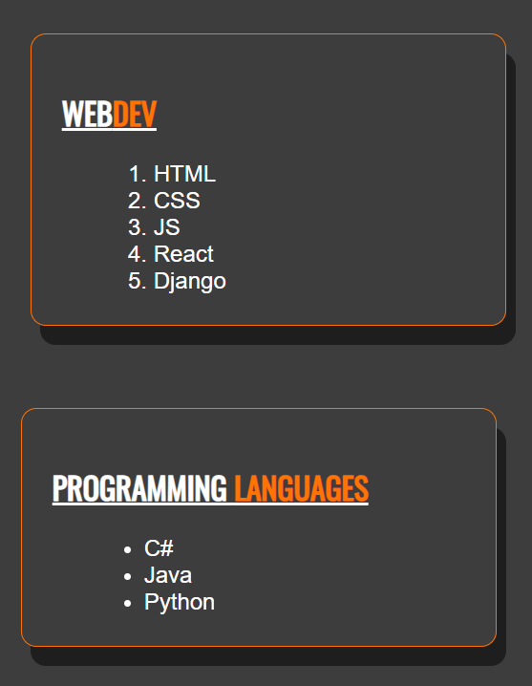

**Решение:**

Добавление к карточкам списков небольшую анимацию представлено в листинге 2.17:

Листинг 2.17

<style>

.smaller-content-container {

transition: 1s; /* Время эффекта */

}

.smaller-content-container:hover {

transform: translate(0,10px);

}

</style>

**Задание №11**

**Задание:**

Создать две карточки-ссылки, используя a, h2, img, p:

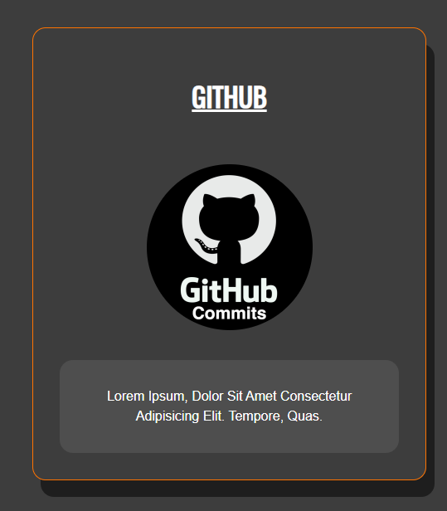

**Описание выполнения задания:**

Создание двух карточек-ссылкок, используя a, h2, img, p представлено в листинге 2.18 и 2.19:

Листинг 2.18 – html файл

<div class="content-container-small">

<h2 align="center"><u>GITHUB</u></h2><br>

<a href="https://github.com/"><center><IMG class="displayed" src="C:\Users\Яна\Desktop\разработка клиентских частей\практическая_2\github_logo.jpg" width="150" height="150"

alt="Не видно изображения" style="border-radius: 50%;"/></a></center>

<br>

<p align="center">

Lorem Ipsun, Dolor Sit Amet Consectetur<br>

Adipisicing Elit. Tempore, Quas.

</p>

</div>

Листинг 2.19 – style.css

.content-container-small { width: 450px; margin-left: 500px; margin-top: 100px; margin-right: 300px;

margin-bottom: 100px; padding: 40px;

border-radius: 10px; border: 1px solid #ff7301;

box-shadow:10px 20px #1e1e1e;

/*background: white;*/

}

**Задание №12**

**Задание:**

Создать форму с полями ввода для почты и пароля и кнопкой «Submit»:

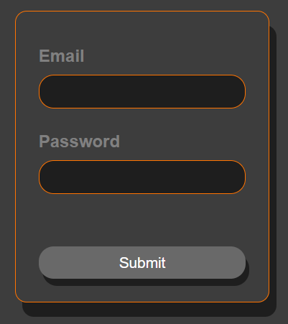

**Описание выполнения задания:**

Создание формы с полями ввода для почты и пароля и кнопкой «Submit» представлено в листинге 2.20 и 2.21:

Листинг 2.20 - html файл

<div class="content-container-small">

<div class="profile">

<h2 align="center"><u>Регистрация</u></h2><br>

</div>

<form method="post" action="form.php"><center>

<div>

<label>E-mail</label><br>

<input type="email" name="email" required>

</div>

<div>

<label><br>Password</label><br>

<input type="password" name="password" required>

</div><br><style>

button {

border-radius: 10px; border: 1px solid #ff7301;

box-shadow:10px 20px #1e1e1e;

background-color: #666;

color: white;

border-radius: 100px; /* Радиус скругления */

padding: 10px 120px;

margin: 30px 16px;

}

</style>

<button type="submit">Submit</button></center>

</form>

</div>

Листинг 2.21 – style.css

.content-container-small { width: 450px; margin-left: 500px; margin-top: 100px; margin-right: 300px;

margin-bottom: 100px; padding: 40px;

border-radius: 10px; border: 1px solid #ff7301;

box-shadow:10px 20px #1e1e1e;

/*background: white;*/

}

<style>

**Итоговый результат работы.**

Листинг 2.22 – пр_2.1.html

<!DOCTYPE html>

<html lang="en">

<head>

<meta charset="UTF-8">

<link rel="stylesheet" href="style.css">

<meta charset="UTF-8">

<meta http-equiv="X-UA-Compatible" content="IE=edge">

<title>Web_page</title>

</head>

<body>

<div class="content-container">

<h1><u>LOREM <span class="letter">IPSUM</span> DOLOR <span class="letter">SIT</span> AMET</u></h1>

<br>

<br>

<div style="color: #666">

Lorem ipsum dolor sit amet consectetur adipisicing elit. Natus molestiae sunt tempore<br>

inventore vero, numquam blanditiis? Earum, officiis est quos error quod cumque<br>

officia odio autem, pariatur impedit corrupli maxime.

</div>

<br>

<p>

Lorem Ipsum Dolor Sit Amet Consectetur Adipisicing Elit. Natus Molestiae Sunt Tempore Inventore Vero, Numquam<br>

Blanditiis? Earum, Officiis Est Quos Error Quod Comque Officia Odio Autem, Pariatur Impedit Corrupti Maxime. Lorem<br>

Ipsum Dolor, Sit Amet Consectetur Adipisicing Elit. Possimus Perferendis, Esse Laborum, Repellendus Inventore Quam<br>

Impedit Quos, Cumque Tempore Quod Laboriosam Nemo? Perspiciatis Sequi Veritatis Nostrum Nisi Voluptates Totam<br>

Aliquam.

</p>

</div>

<div class="smaller-content-container">

<h2><u>WEB<span class="letter">DEV</span></u></h2><br>

<ol>

<li>HTML</li>

<li>CSS</li>

<li>JS</li>

<li>React</li>

<li>Django</li>

</ol>

</div>

<div class="smaller-content-container" >

<h2><u>PROGRAMMING<span class="letter">LANGUAGES</span></u></h2><br>

<ul>

<li>C#</li>

<li>Java</li>

<li>Python</li>

</ul>

</div>

<div class="content-container-small">

<h2 align="center"><u>GITHUB</u></h2><br>

<a href="https://github.com/soulfulolya20"><center><IMG class="displayed" src="C:\Users\Яна\Desktop\разработка клиентских частей\практическая_2\github_logo.jpg" width="150" height="150"

alt="Не видно изображения" style="border-radius: 50%;"/></a></center>

<br>

<p align="center">

Lorem Ipsun, Dolor Sit Amet Consectetur<br>

Adipisicing Elit. Tempore, Quas.

</p>

</div>

<div class="content-container-small">

<div class="profile">

<h2 align="center"><u>Регистрация</u></h2><br>

</div>

<form method="post" action="form.php"><center>

<div>

<label>E-mail</label><br>

<input type="email" name="email" required>

</div>

<div>

<label><br>Password</label><br>

<input type="password" name="password" required>

</div><br><style>

button {

border-radius: 10px; border: 1px solid #ff7301;

box-shadow:10px 20px #1e1e1e;

background-color: #666;

color: white;

border-radius: 100px; /* Радиус скругления */

padding: 10px 120px;

margin: 30px 16px;

}

</style>

<button type="submit">Submit</button></center>

</form>

</div>

</body>

</html>

Листинг 2.2 – style.css

*{

margin:0px; padding:0px;

}

body {

font-family: sans-serif; background: #3D3D3D; color: #fff;

}

p {

border-radius: 10px; padding: 30px; background: #666;

}

input {

border:1px solid #ff7301; border-radius: 20px; background: #1e1e1e; width: 300px;

height: 40px; color: #fff;

}

input:hover {

background: black;

}

.content-container { width: 1000px; margin-top: 100px; margin-left: 300px; margin-right: 300px;

margin-bottom: 100px; padding: 40px;

border-radius: 10px; border: 1px solid #ff7301;

box-shadow:10px 20px #1e1e1e;

/*background: white;*/

}

.smaller-content-container { width: 320px; margin-top: 100px; margin-left: 300px; margin-right: 300px;

margin-bottom: 100px; padding: 40px;

border-radius: 10px; border: 1px solid #ff7301;

box-shadow:10px 20px #1e1e1e;

/*background: white;*/

}

h1 {

font-family: Oswald;

text-decoration: underline; font-weight: 500;

text-transform: uppercase;

}

span {

color: #ff7301;

}

h2 {

font-family: Oswald;

text-decoration: underline; font-weight: 500;

text-transform: uppercase;

}

.content-container-small { width: 450px; margin-left: 500px; margin-top: 100px; margin-right: 300px;

margin-bottom: 100px; padding: 40px;

border-radius: 10px; border: 1px solid #ff7301;

box-shadow:10px 20px #1e1e1e;

/*background: white;*/

}

<style>

.round {

border-radius: 100px; /* Радиус скругления */

border: 3px solid green; /* Параметры рамки */

box-shadow: 0 0 7px #666; /* Параметры тени */

}

</style>

}

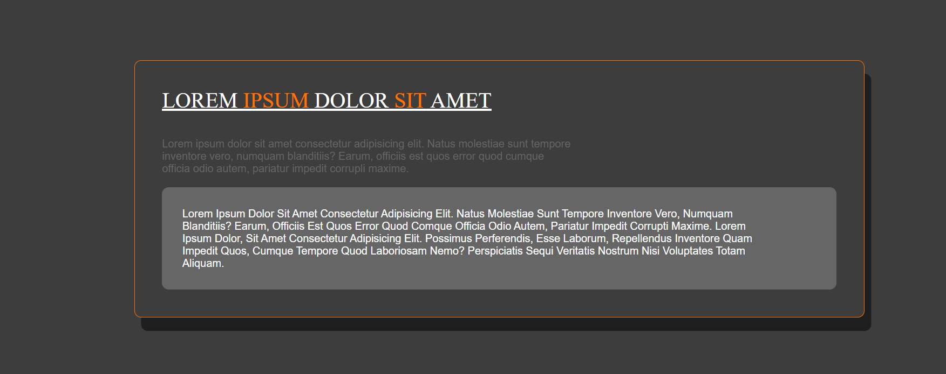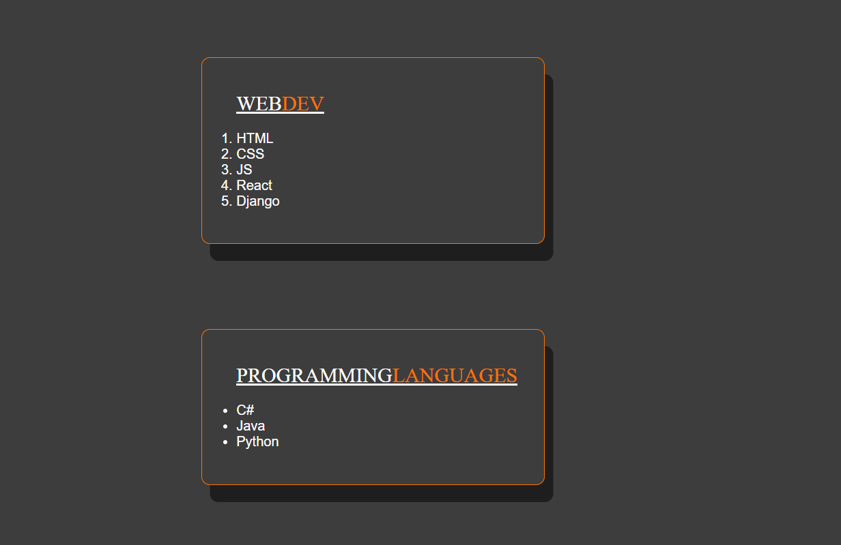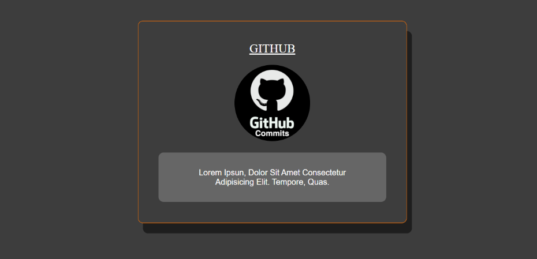

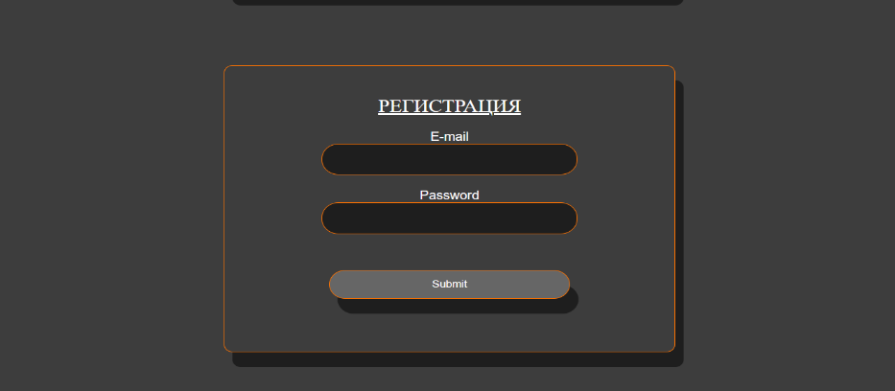

Вывод: Применила к веб-странице стили CSS, тем самым изучив некоторые практические вещи о языке, а такжев рамках выполнения практической работы №2 изучила основную структуру стилей CSS, получила навыки работы с простой текстовой страницей с использованием CSS.

**Практическая работа №3 «Работа с CSS»**

**Цель работы:** применить к веб-странице стили CSS, тем самым изучив некоторые практические вещи о языке**.**

**Теоретическое введение:** в рамках выполнения практической работы №2 изучить основную структуру стилей CSS, получить навыки работы с простой текстовой страницей с использованием CSS.

**Описание выполнения задания.**

**Задание:**

**Задача 1.** Пройти первые 12 уроков по модулю вёрстки CSS Flexbox в тренажёре: <https://flexboxfroggy.com/#ru>

**Решение:**

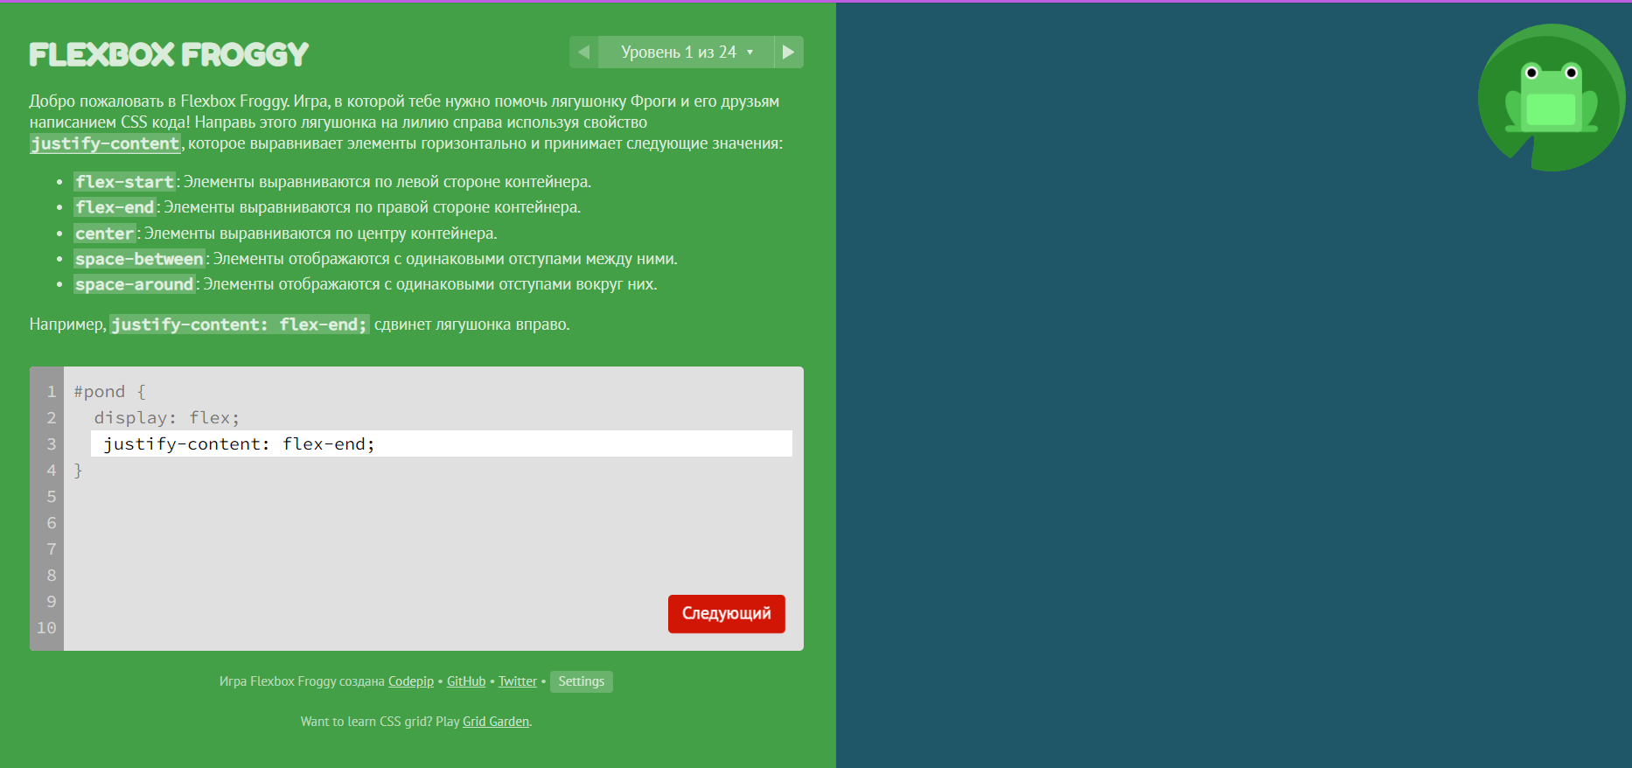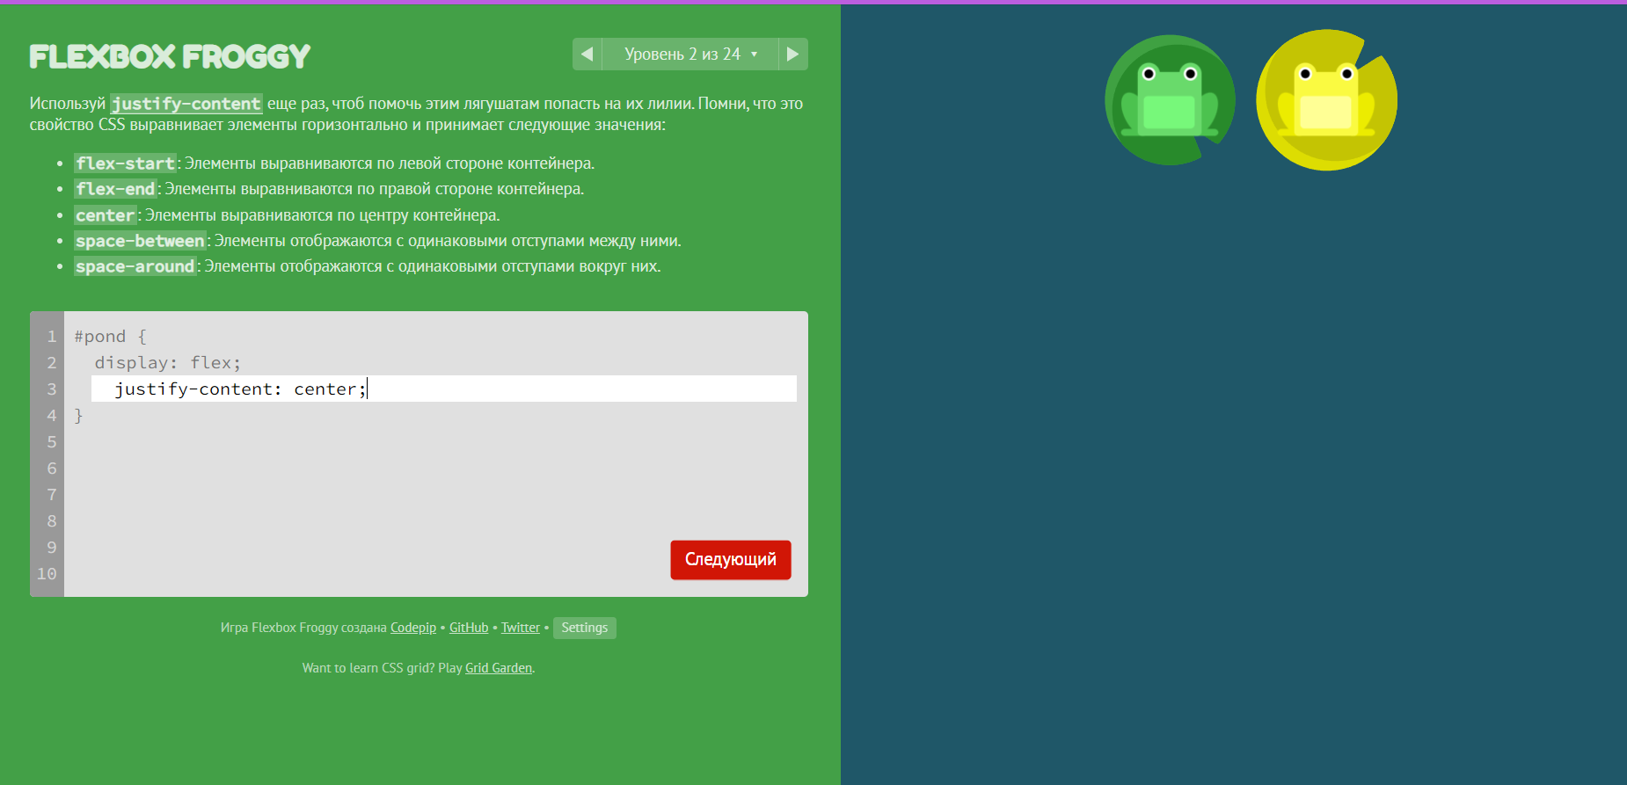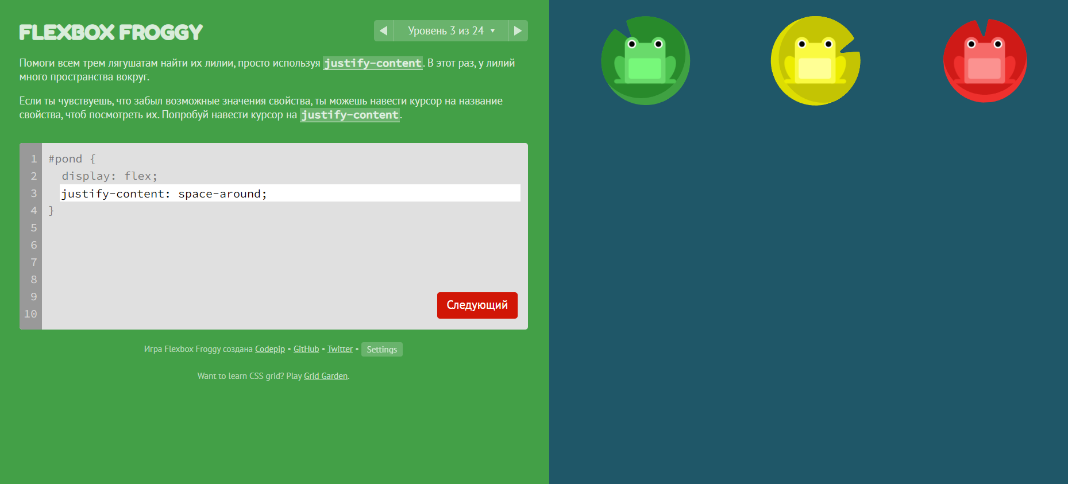

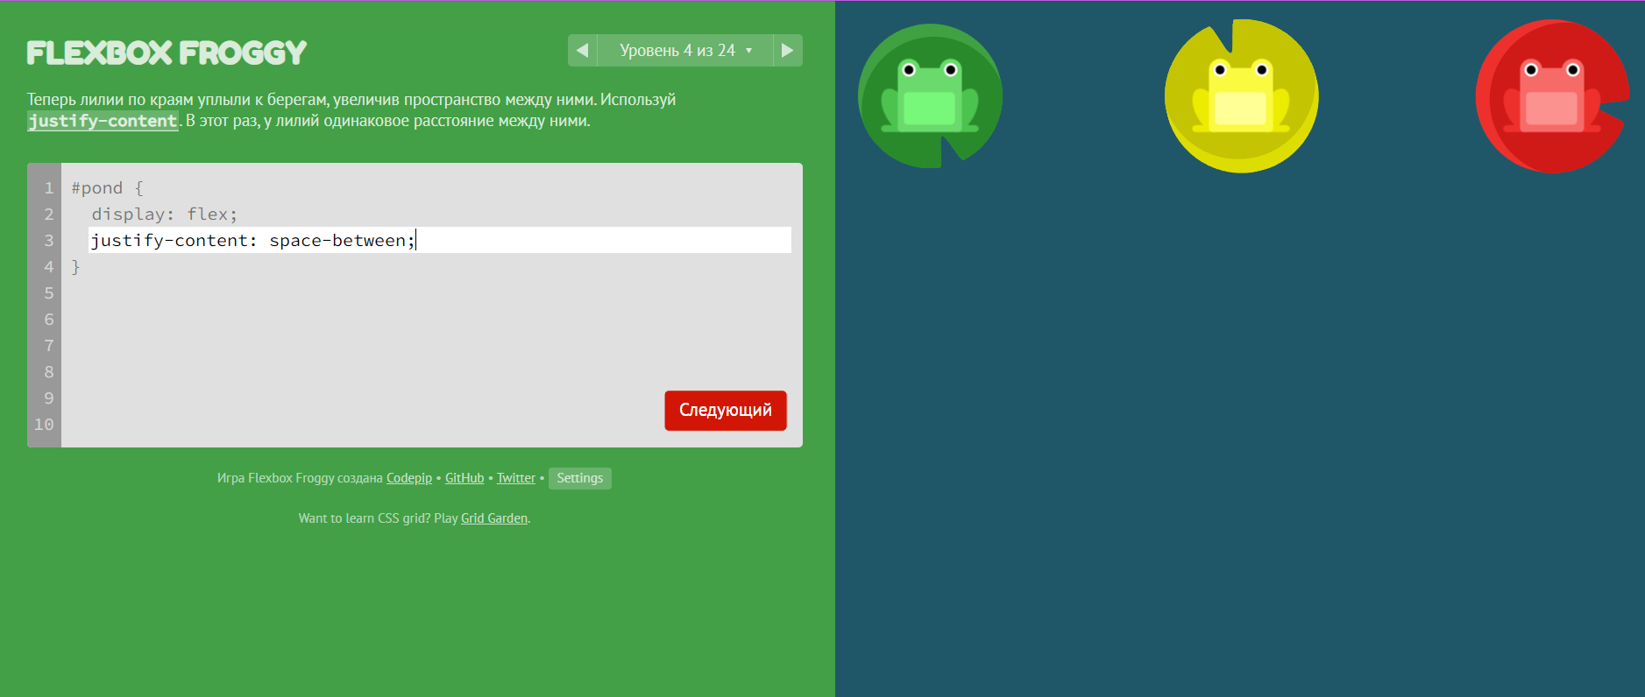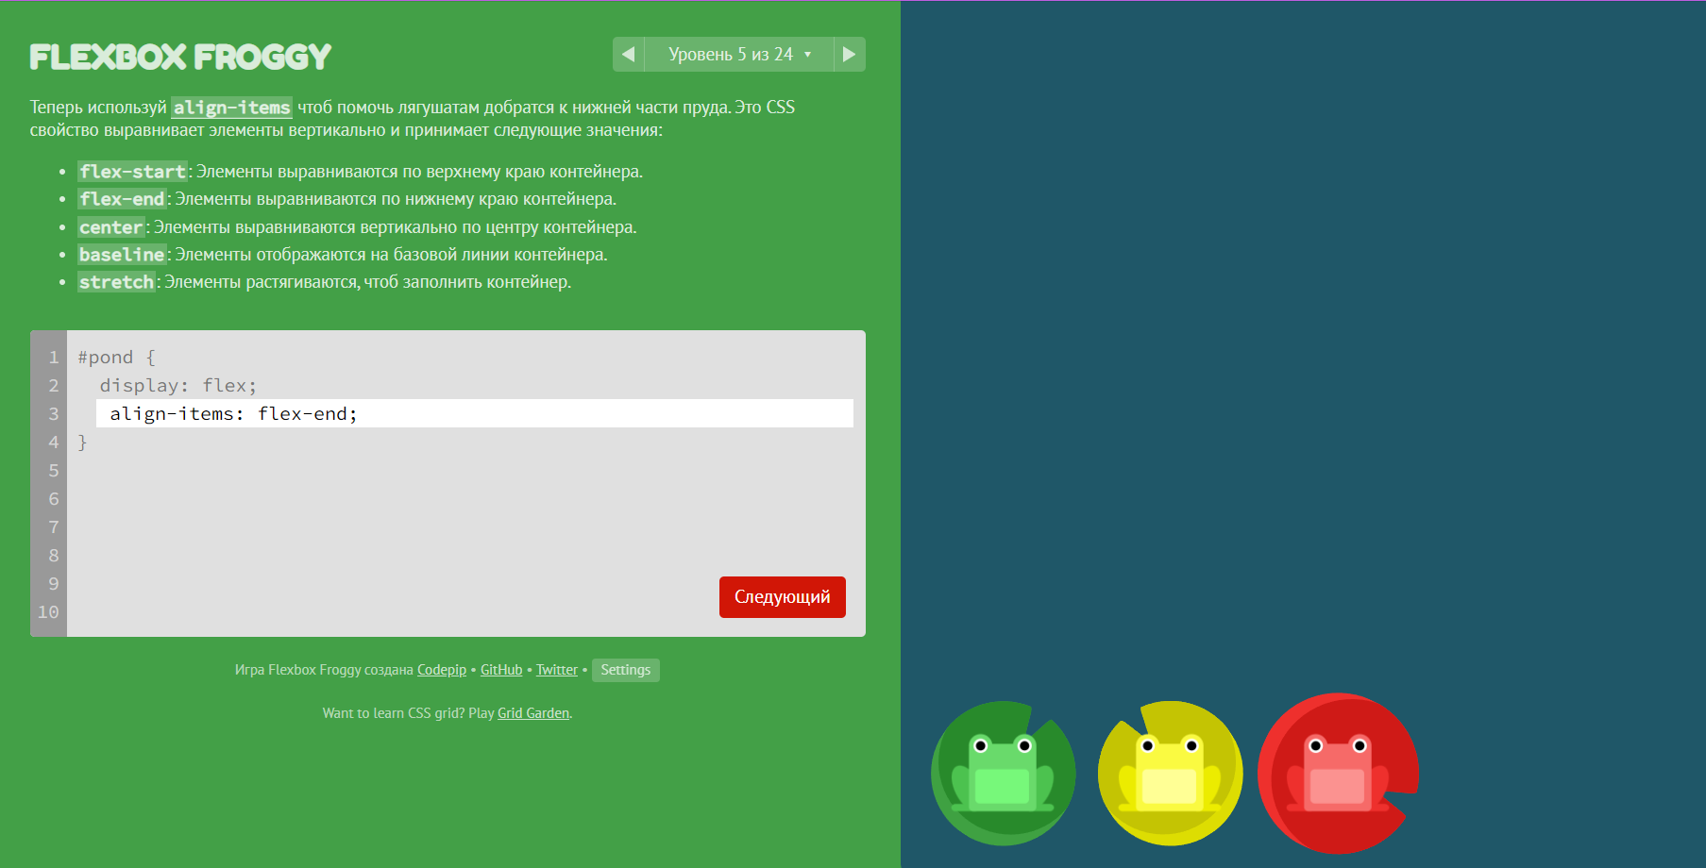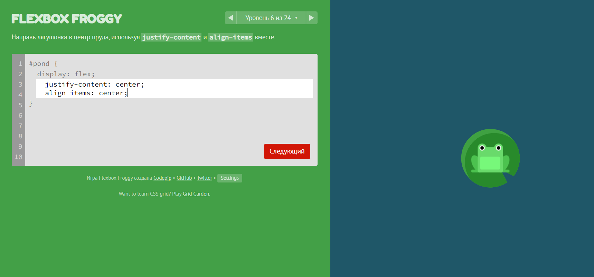

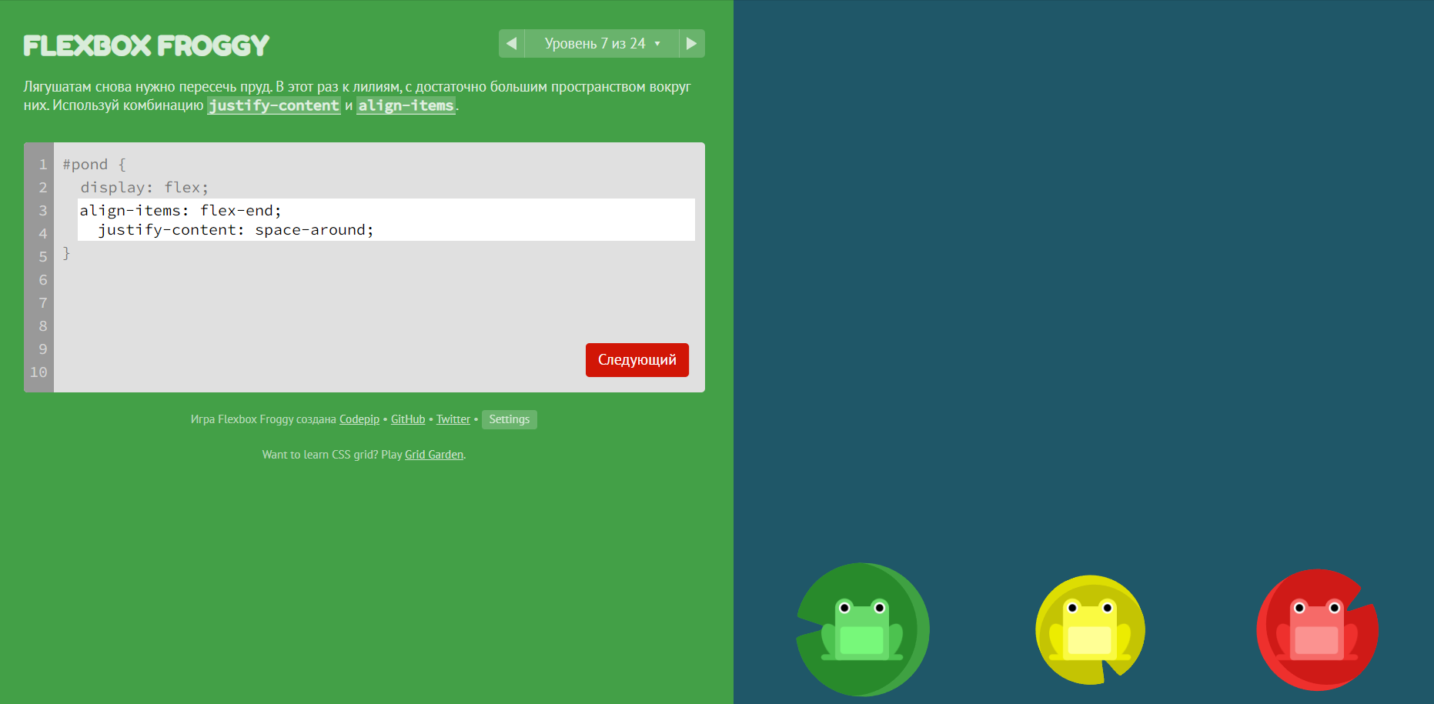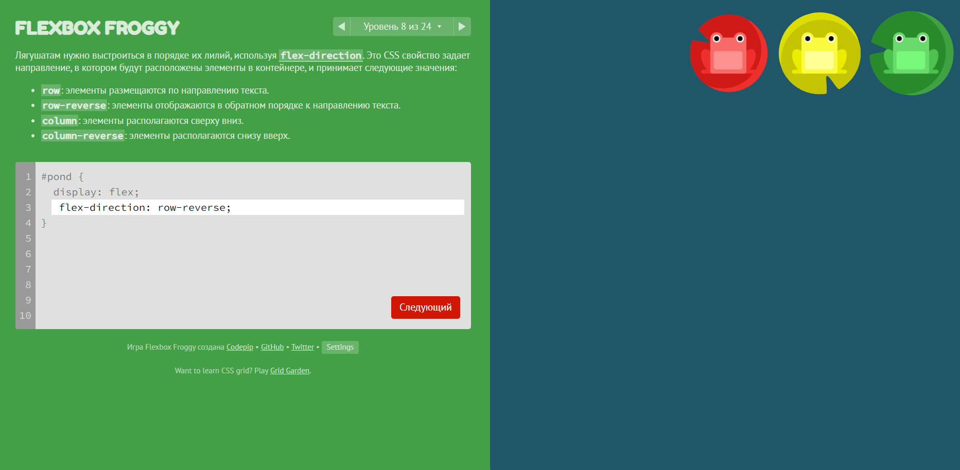

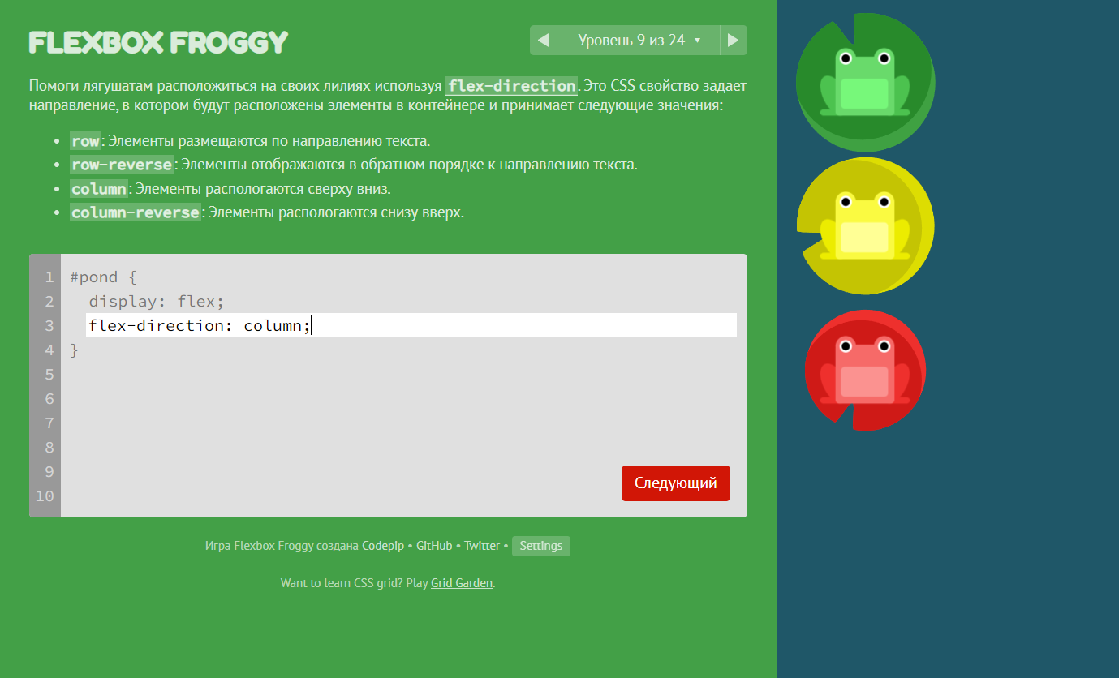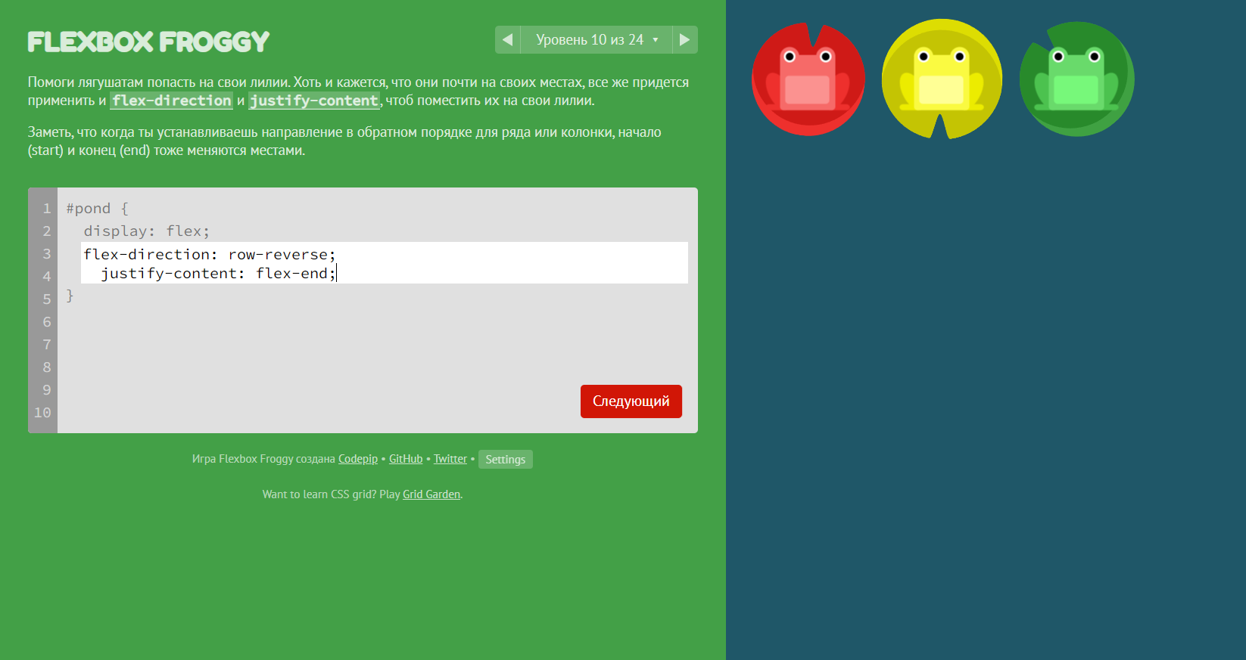

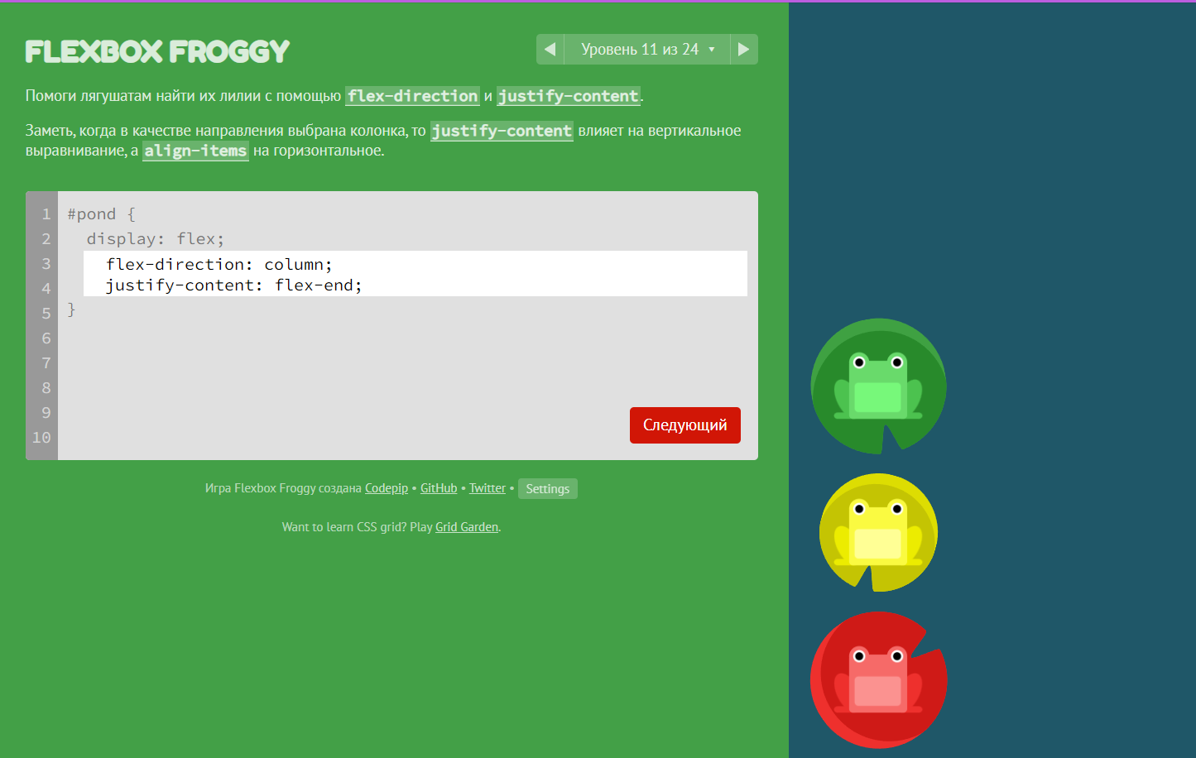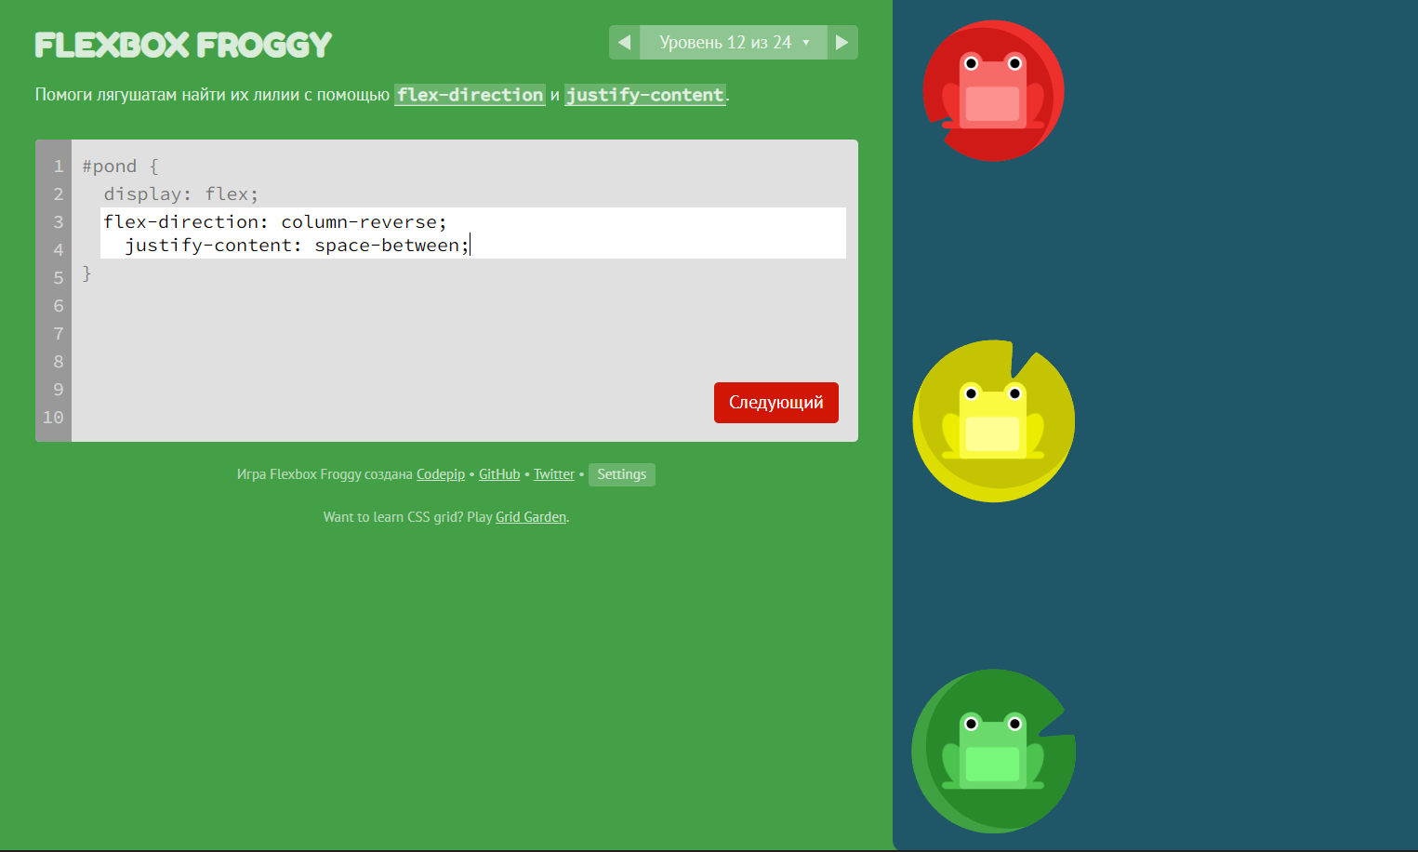

**Задание:**

**Задача 2.** Оформить первую (приветствующую) секцию сайта (hero section) с помощью HTML5 тэгов:

<!DOCTYPE html>

<html lang="en">

<head>

    <meta charset="UTF-8">

    <meta http-equiv="X-UA-Compatible" content="IE=edge">

    <meta name="viewport" content="width=device-width, initial-scale=1.0">

    <title>Document</title>

    <link rel="stylesheet" type="text/css" href="style.css">

</head>

<body>

    <header>

        <h2>Логотип</h2>

        <nav>

            <a href="#">Главная</a>

            <a href="#">Раздел 1</a>

            <a href="#">Раздел 2</a>

            <a href="#">Раздел 3</a>

        </nav>

    </header>

    <section>

        <div class="content-container">

            <div class="text-container">

                <h1>Здесь любой заголовок</h1>

                <p class="subtitle">

                    Lorem, ipsum dolor sit amet consectetur adipisicing elit. Corrupti voluptates eum, eaque odit mollitia blanditiis, ipsa assumenda consequuntur atque fuga beatae cupiditate quisquam aliquid ea, doloremque dicta vel officia nisi.

                </p>

            </div>

            <img src="" alt="Главное изображение">

        </div>

    </section>

</body>

</html>

**Задание:**

**Задача 3.** Выбрать цветовую палитру и для тэга body поменять фон на понравившийся цвет (можно использовать: <https://colorhunt.co>).

Пример:

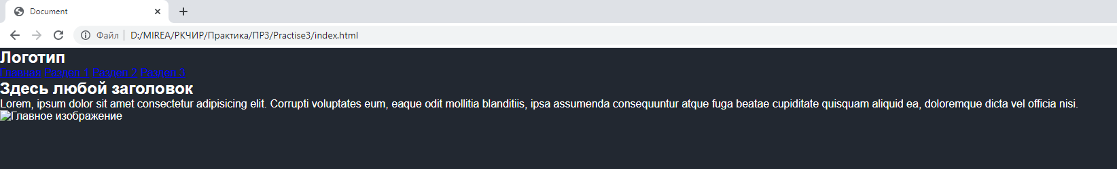  
**Решение:**

Выбранная цветовая палитра и для тэга body смена фон на понравившийся цвет представлено в листинге 3.1:

Листинг 3.1 – style.css

*{  
 margin:0px; padding:0px;  
}  
body {  
 font-family: sans-serif; background: #00008B; color: #fff;  
}  
}

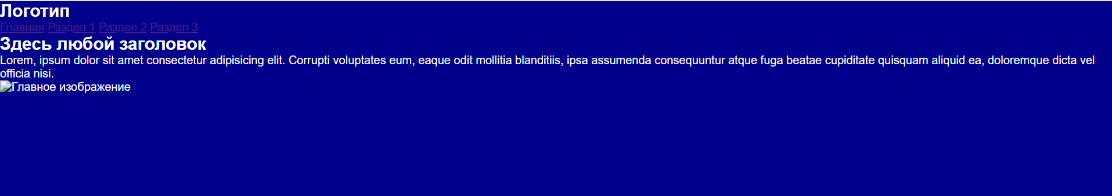

Рисунок 3.1 - Результат выполнения кода

**Задание:**

**Задача 4.** Сверстать меню и расположить внутренние элементы с помощью flexbox по образу ниже:

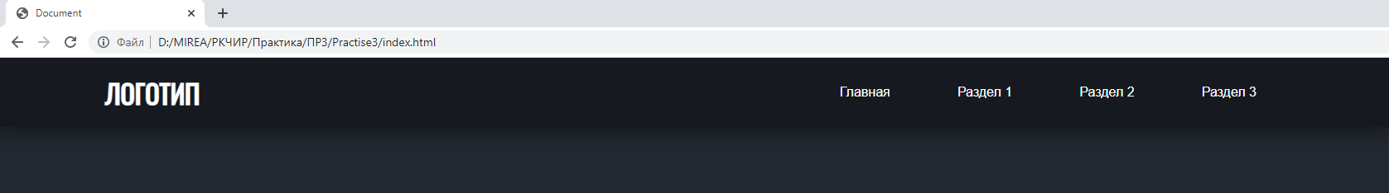

**Решение:**

Верстка меню и расположение внутренние элементы с помощью flexbox по образу ниже представлено в листинге 3.2 и 3.3:

Листинг 3.2 – style.css

*{  
 margin:0px; padding:0px;  
}  
body {  
 background: #101070;  
 font-family: Oswald;;  
}  
.dws-menu{  
 background-color: #4048b4;  
 margin-top: 0px;  
 width: 100%;  
}  
nav{  
 display: flex;  
 justify-content: flex-end;  
 padding: 0;  
}  
li.dws-li {  
 list-style: none;  
 padding: 10px;  
}  
li.dws-li a{  
 box-shadow: 0 0 7px #000000;  
 text-decoration: none;  
 font-size: 18px;  
 color: #ffffff;  
}  
li.dws-li a i{  
 margin-right: 10px;  
}  
li.dws-li a::after{  
 content: '';  
 width: 20px;  
 height: 3px;  
 background-color: #2573db;  
 position: absolute;  
 top: 100%;  
 right: 0;  
}  
li.dws-li:hover{ /*рамка анимированая*/  
 background-color: #808ee8;  
}  
li.dws-li:hover a:before{ /*анимация*/  
 width: 50%;  
 transform: translateX(100%);  
}  
li.dws-li:hover a:after{ /*анимация*/  
 width: 50%;  
 transform: translateX(-100%);  
}  
li.dws-li a:hover{ /*подсветка красная*/  
 color: #1336e8;  
}

Листинг 3.3 – html файл

<!DOCTYPE html>  
<html lang="en">  
<head>  
 <meta charset="UTF-8">  
 <meta http-equiv="X-UA-Compatible" content="IE=edge">  
 <meta name="viewport" content="width=device-width, initial-scale=1.0">  
 <title>Искусственный интелект</title>  
 <link rel="stylesheet" type="text/css" href="style.css">  
</head>  
<body>  
<header>  
 <div class="dws-menu" style="color: #ffffff">  
 <ul class="dws-ul">  
 <h2>Логотип</h2>  
 <nav>  
 <li class="dws-li"><a href="#">Главная</a></li>  
 <li class="dws-li"> <a href="#">Раздел 1</a></li>  
 <li class="dws-li"><a href="#">Раздел 2</a></li>  
 <li class="dws-li"><a href="#">Раздел 3</a></li>  
 </nav>  
 </ul>  
 </div>  
</header>  
<section>  
 <div class="content-container" style="color: #ffffff">  
 <div class="text-container">  
 <h1>Искусственный интелект</h1>  
 <p class="subtitle">  
 Lorem, ipsum dolor sit amet consectetur adipisicing elit. Corrupti voluptates eum, eaque odit mollitia blanditiis, ipsa assumenda consequuntur atque fuga beatae cupiditate quisquam aliquid ea, doloremque dicta vel officia nisi.  
 </p>  
 </div>  
 <img src="" alt="Главное изображение">  
 </div>  
</section>  
</body>  
</html>

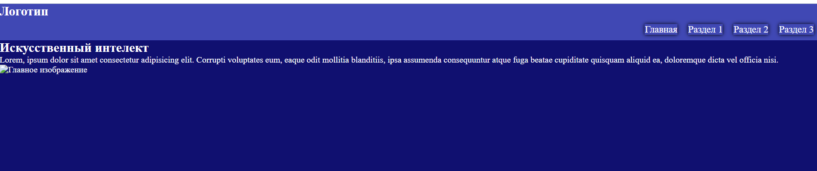

Рисунок 3.2 - Результат выполнения кода

**Задание:**

**Задача 5.** Добавить свою плавную анимацию при наведении на ссылку в меню.

Пример:

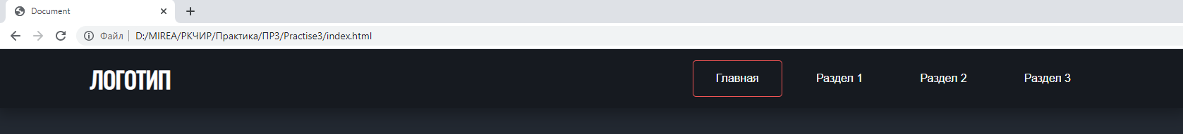

**Решение:**

Добавление плавной анимации при наведении на ссылку в меню представлено в листинге 3.4:

Листинг 3.4 – style.css

li.dws-li:hover{ /*рамка анимированая*/  
 background-color: #808ee8;  
}  
li.dws-li:hover a:before{ /*анимация*/  
 width: 50%;  
 transform: translateX(100%);  
}  
li.dws-li:hover a:after{ /*анимация*/  
 width: 50%;  
 transform: translateX(-100%);  
}  
li.dws-li a:hover{ /*подсветка красная*/  
 color: #1336e8;  
}

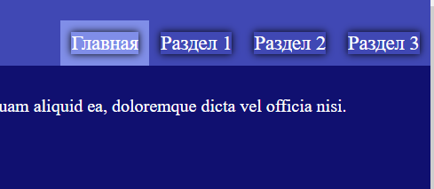

Рисунок 3.3 - Результат выполнения кода

**Задание:**

**Задача 6.** Добавить вместо слова «Логотип» кликабельное изображение и задать подходящий размер (тэги <a>, <img>). Бесплатные векторные изображения можно найти здесь: <https://www.flaticon.com>

Пример:

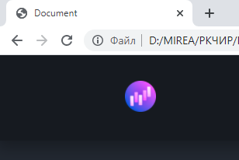

**Решение:**

Добавление вместо слова «Логотип» кликабельное изображение представлено в листинге 3.5:

Листинг 3.5 – html файл

<h2><a href="https://www.shazam.com/ru"><img class="displayed" src="pngwing.com.png" width="100" height="70" alt="Не видно изображения" style="border-radius: 50%;"/></></a></h2>



Рисунок 3.4 - Результат выполнения кода

**Задание:**

**Задача 7.** Добавить плавную анимацию увеличения при наведении на логотип.

До наведения:



После наведения:  
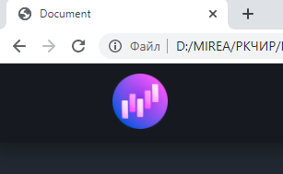

**Решение:**

Добавление плавной анимации увеличения при наведении на логотип представлено в листинге 3.6:

Листинг 3.6 – html файл

<style>  
 .scale {  
 transition: 1s; /* Время эффекта */  
 }  
 .scale:hover {  
 transform: scale(1.2); /* Увеличиваем масштаб */  
 }  
</style>

<h2><a href="https://www.shazam.com/ru"><img src="pngwing.com.png" width="100" height="70" alt="Не видно изображения" class="scale" style="border-radius: 50%;"/></></a></h2>



Рисунок 3.5 – до наведения



Рисунок 3.6 – после наведения

**Задание:**

**Задача 8.** Разместить основное содержимое (content-container) по центру приветствующей секции (hero section) с помощью flexbox:

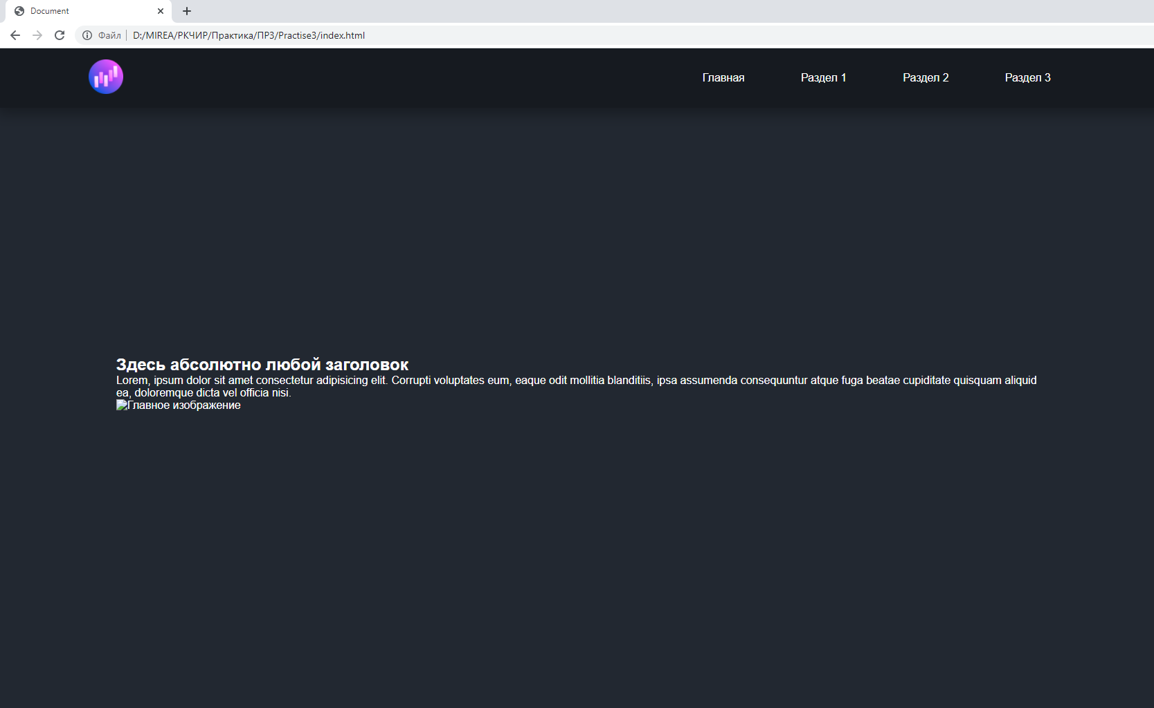

**Решение:**

Размещение основного содержимого (content-container) по центру приветствующей секции (hero section) с помощью flexbox представлено в листинге 3.7 и 3.8:

Листинг 3.7 – style.css

.content-container{ /*выравнивание текста по центру */  
 margin: 150px; padding:150px;  
 display: flex;  
 justify-content: center;  
 align-items: center;  
 display: flex;  
 flex-direction: column;  
}

Листинг 3.8 – html файл

<div class="text-container">  
 <h1>Искусственный интелект</h1>  
 <p class="subtitle">  
 Искусственный интеллект (ИИ), машинное обучение и нейронные сети — термины, используемые для описания мощных технологий, базирующихся на машинном обучении, способных решить множество задач из реального мира.  
 </p>  
</div>

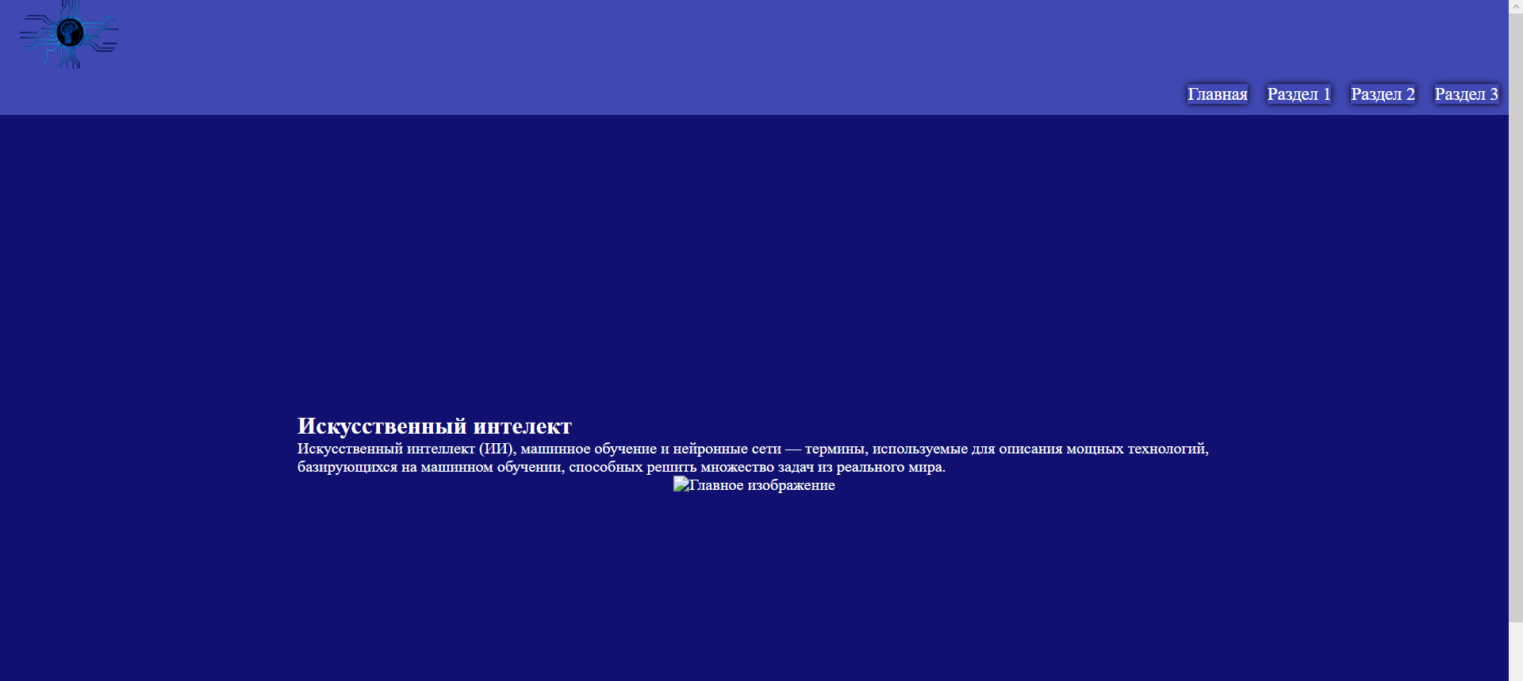

Рисунок 3.7 – текст по центру

**Задание:**

**Задача 9.** Стилизовать заголовок с помощью <span>, предоставив свой собственный вариант.

Пример:

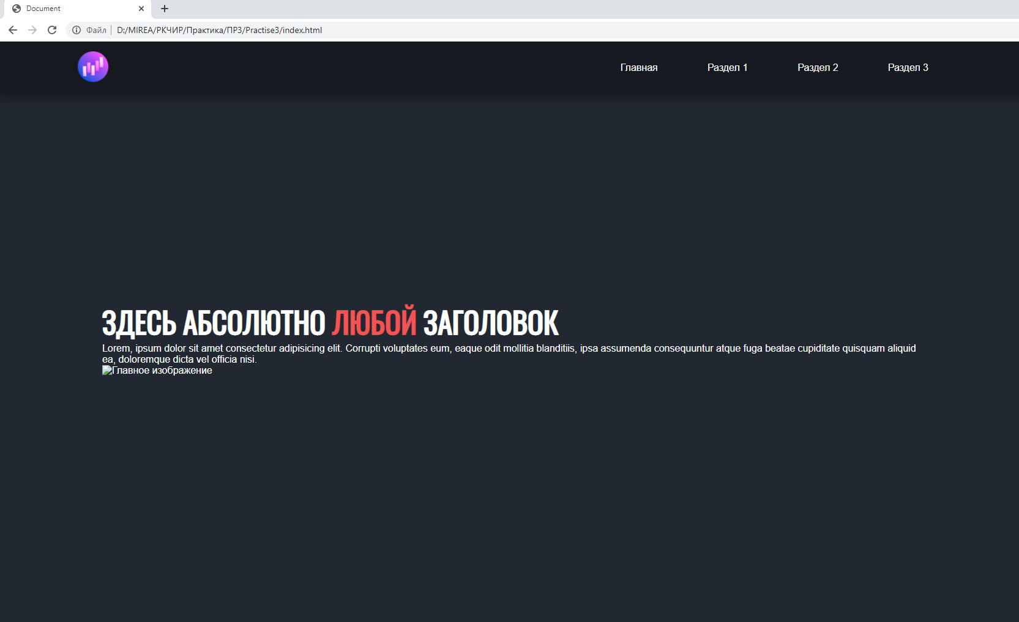

**Решение:**

Стилизованный заголовок с помощью <span> представлен в листинге 3.9 и 3.10:

Листинг 3.9 - style.css

h1 {  
 font-family: Oswald;  
 text-decoration: underline; font-weight: 500;  
 text-transform: uppercase;  
}  
p {  
 border-radius: 10px; padding: 30px; background: rgba(16, 20, 56, 0.75);  
 box-shadow:10px 20px rgb(90, 91, 128);  
 border: 1px solid #000000;  
}  
  
span {  
 color: #00f7ff;  
}

Листинг 3.10 – html файл

<p class="subtitle">  
 <span>Искусственный</span> интеллект (ИИ),<span> машинное</span> обучение и <span> нейронные </span>сети — <span>термины</span>, используемые для описания мощных <span>технологий</span>, базирующихся на <span>машинном</span> обучении, способных решить <span>множество</span> задач из <span>реального </span>мира.  
</p>

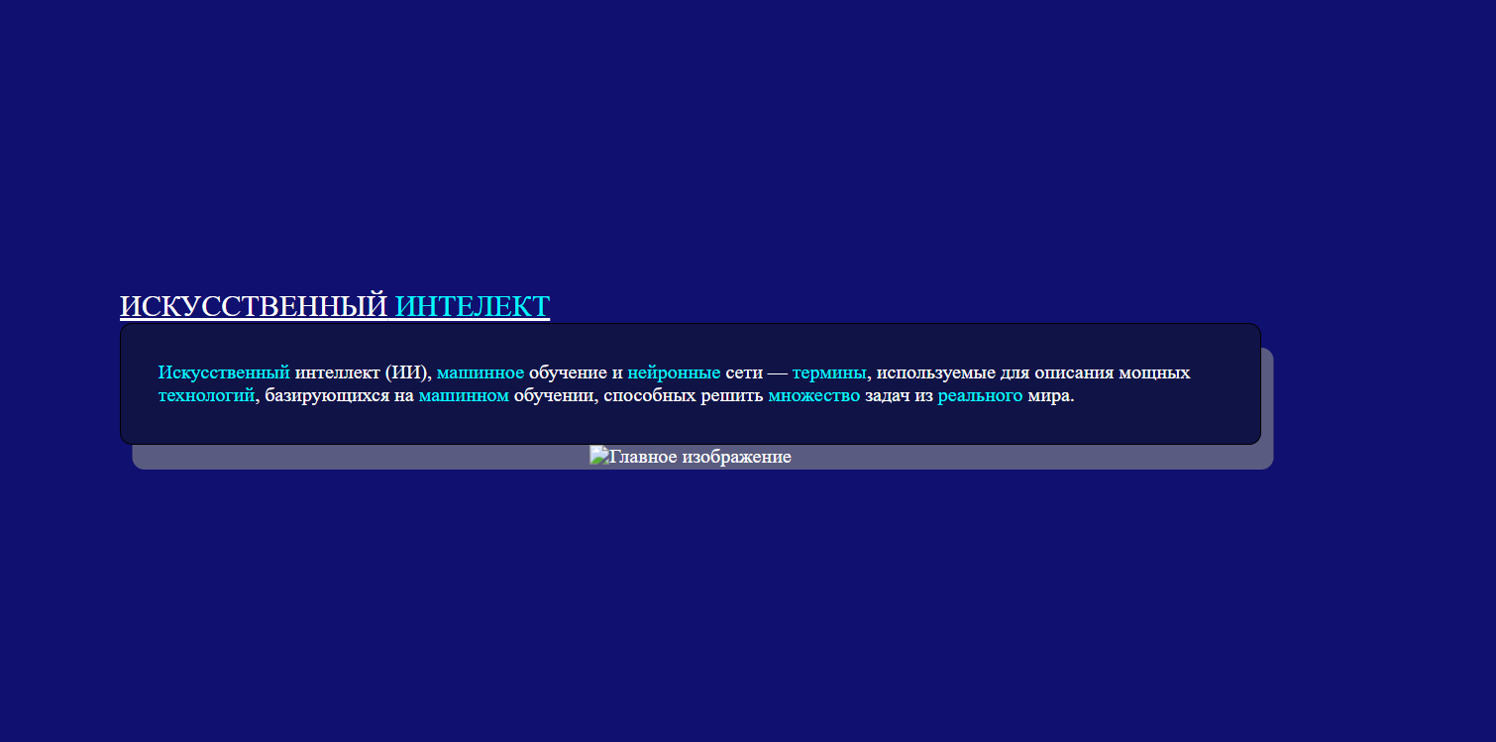

Рисунок 3.8 - Результат выполнения кода

**Задание:**

**Задача 10.** Установить ширину текстового контейнера в 50%:

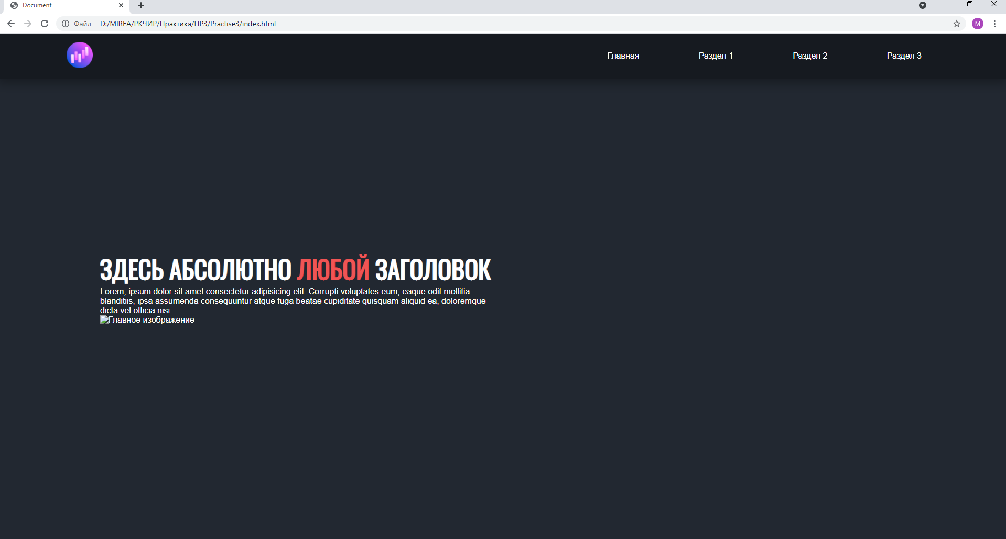

**Решение:**

Установка ширины текстового контейнера в 50 представлена в листинге 3.11:

Листинг 3.11 – style.css

p {  
 width: 50%;  
 max-width: max-content;  
 border-radius: 10px; padding: 30px; background: rgba(16, 20, 56, 0.75);  
 box-shadow:10px 20px rgb(90, 91, 128);  
 border: 1px solid #000000;  
}

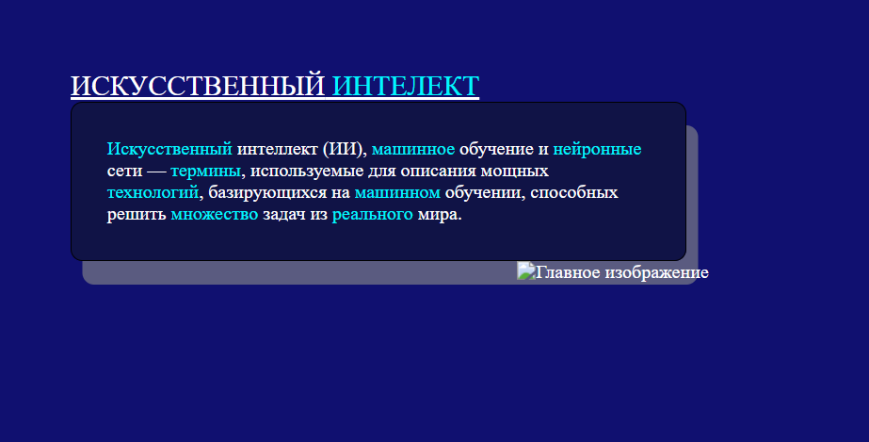

Рисунок 3.9 - Результат выполнения кода

**Задание:**

**Задача 11.** Добавить ссылку на изображение в уже существующих тэг <img> внутри content-container:

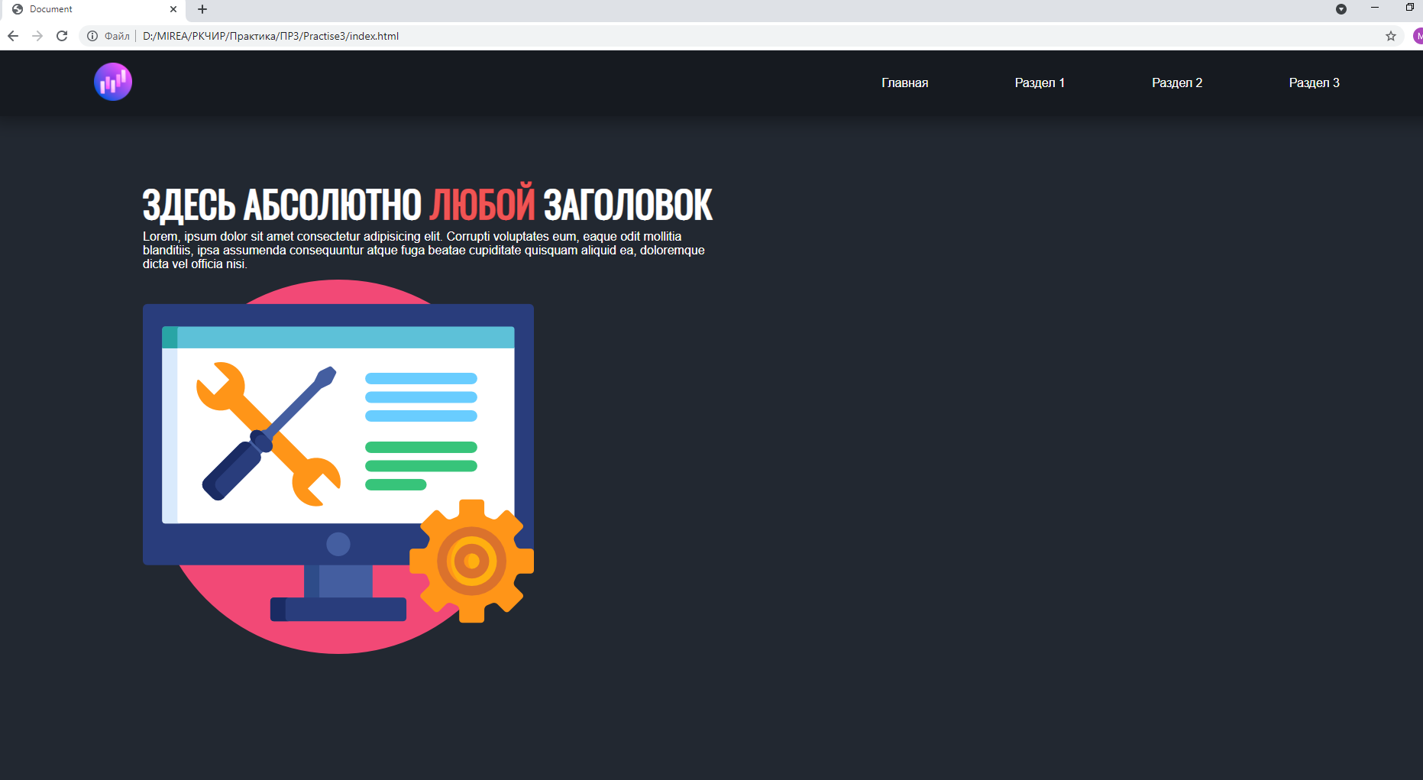

**Решение:**

Добавление ссылки на изображение в уже существующих тэг <img> внутри content-container представлено в листинге 3.12:

Листинг 3.12 – html файл

<a href="https://www.gazeta.ru/culture/news/2022/09/06/18495619.shtml"><img src="искинт.png" alt="Изображение отсутствует">

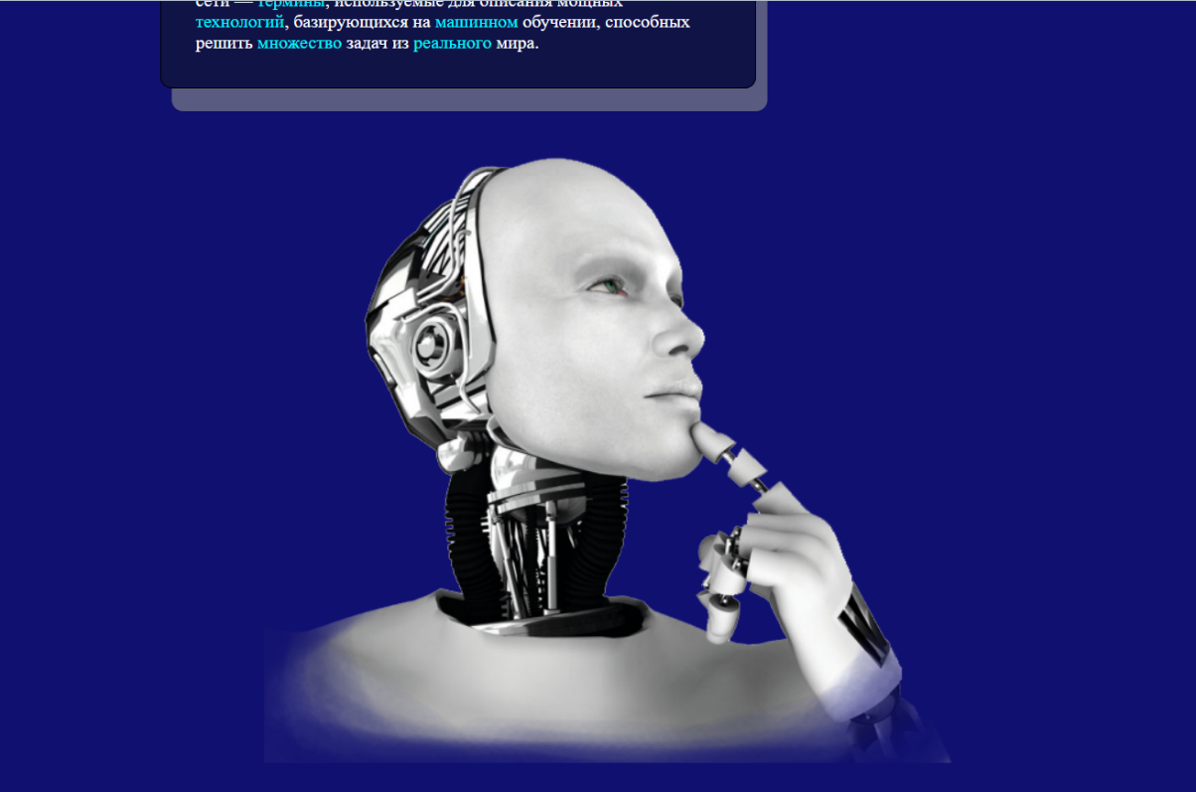

Рисунок 3.10 – Картинка с ссылкой

**Задание:**

**Задача 12.** Расположить элементы горизонтально и отцентрировать их с помощью flexbox:

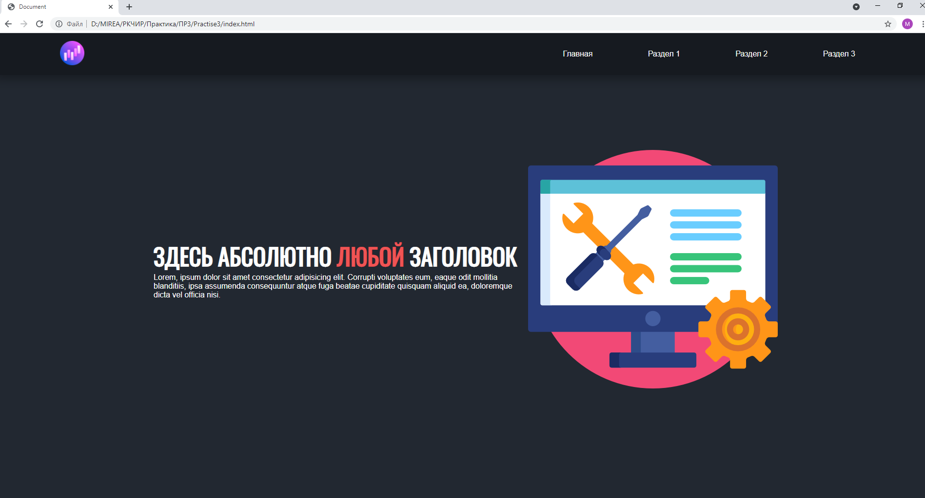

**Решение:**

Расположение элементов горизонтально и отцентрировать их с помощью flexbox представлено в листинге 3.13:

Листинг 3.13 – style.css

.content-container{ /*выравнивание текста по центру */  
 display: flex;  
 justify-content: center;  
 margin: 100px; padding:100px;  
 align-items: center;  
  
}



Рисунок 3.11 – Элементы расположены горизонтально

**Задание:**

**Задача 13.** Установить ширину текстового контейнера в 40% и задать свойство gap в 10em для content-container:

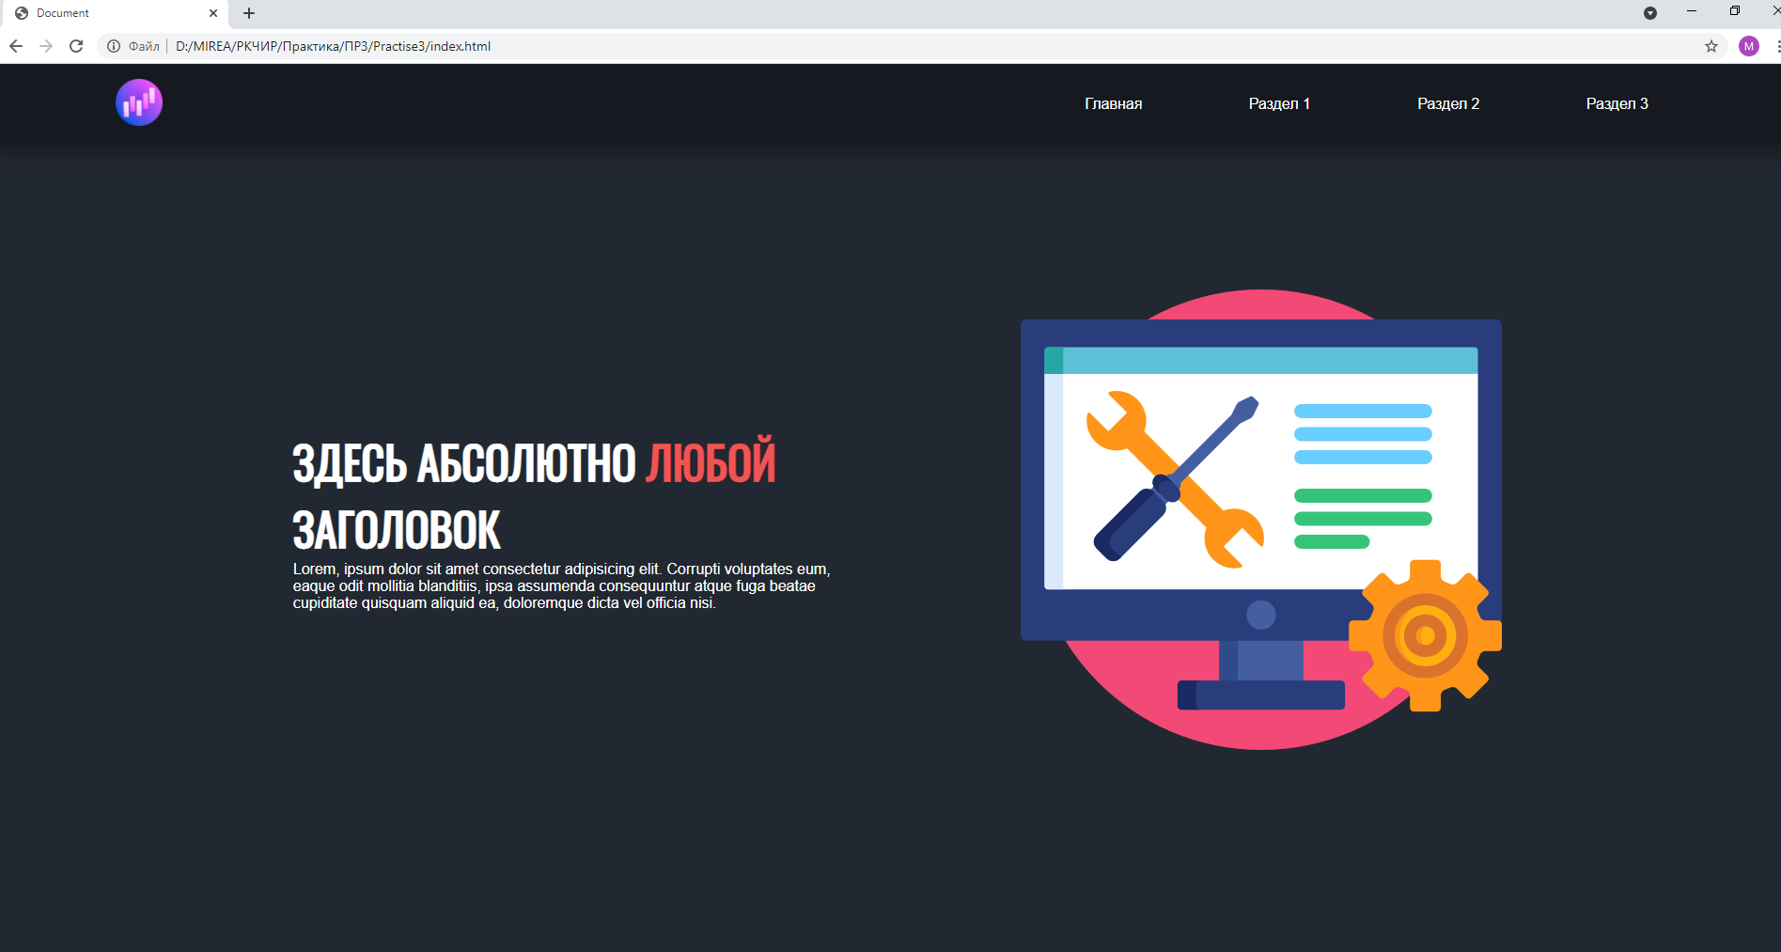

**Решение:**

Установка ширины текстового контейнера в 40% и задние свойства gap в 10em для content-container представлено в листинге 3.14:

Листинг 3.14 – style.css

h1 {  
 width: 40%;  
 font-family: Oswald;  
 text-decoration: underline; font-weight: 500;  
 text-transform: uppercase;  
}

.content-container{ /*выравнивание текста по центру */  
 display: flex;  
 justify-content: center;  
 margin: 100px; padding:100px;  
 align-items: center;  
 column-gap: 10px;  
}

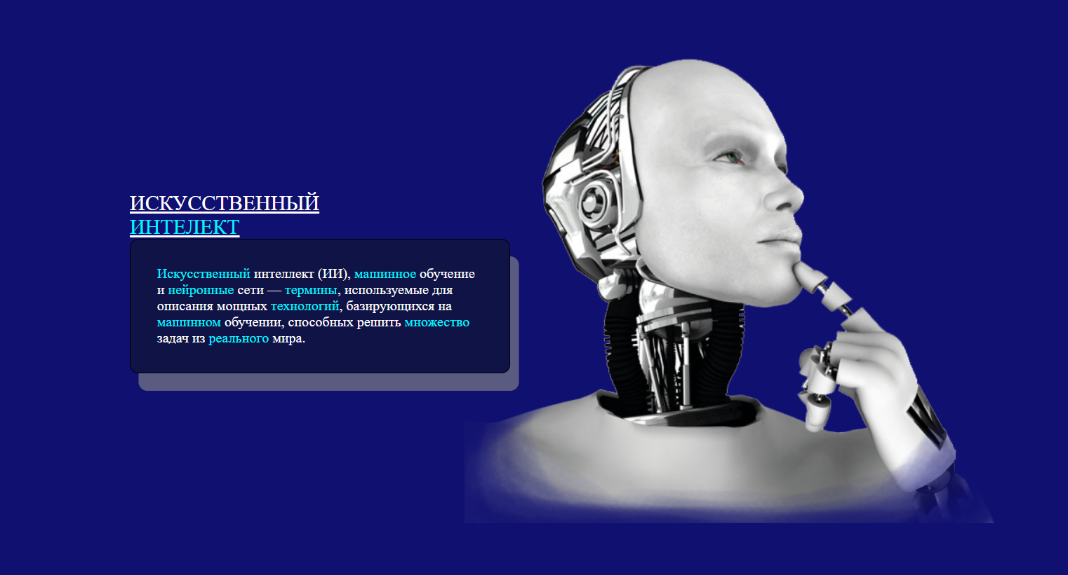

Рисунок 3.12 - Результат выполнения кода

**Задание:**

**Задача 14.** Сверстать таким же образом Разделы 1-3, меняя местами текстовый контейнер с изображением и наоборот c помощью псевдокласса :nth-child() и свойства order.

**Решение:**

Верстка разделов 1-3 представлена в листинге 3.15:

**Листинг 3.15 – style.css**

/* Меняем порядок элементов, делая как бы строчную расстановку */  
.item:nth-child(3n+1) { order: 1; }  
.item:nth-child(3n+2) { order: 2; }  
.item:nth-child(3n) { order: 3; }  
  
/* Новые колонки разделители */  
.content-container::before;  
.content-container::after {  
 flex-basis: 100%;  
 width: 90;  
 order: 5;  
}

.content-container{ /*выравнивание текста по центру */  
 display: flex;  
 justify-content: center;  
 margin: 100px; padding:100px;  
 align-items: center;  
 column-gap: 10px;  
}  
.content-container_2{ /*выравнивание текста по центру */  
 display: flex;  
 width: 50%;  
 flex-direction: column;  
 justify-content: center;  
 margin: 100px; padding:100px;  
 align-items: center;  
 column-gap: 10px;  
}  
.content-container_3{ /*выравнивание текста по центру */  
 display: flex;  
 width: 50%;  
 flex-direction: row-reverse;  
 justify-content: flex-end;  
 margin: 100px; padding:100px;  
 align-items: center;  
 column-gap: 10px;  
}  
.content-container_4{ /*выравнивание текста по центру */  
 display: flex;  
 width: 50%;  
 flex-direction: column-reverse;  
 justify-content: space-between;  
 margin: 100px; padding:100px;  
 align-items: center;  
 column-gap: 10px;  
}

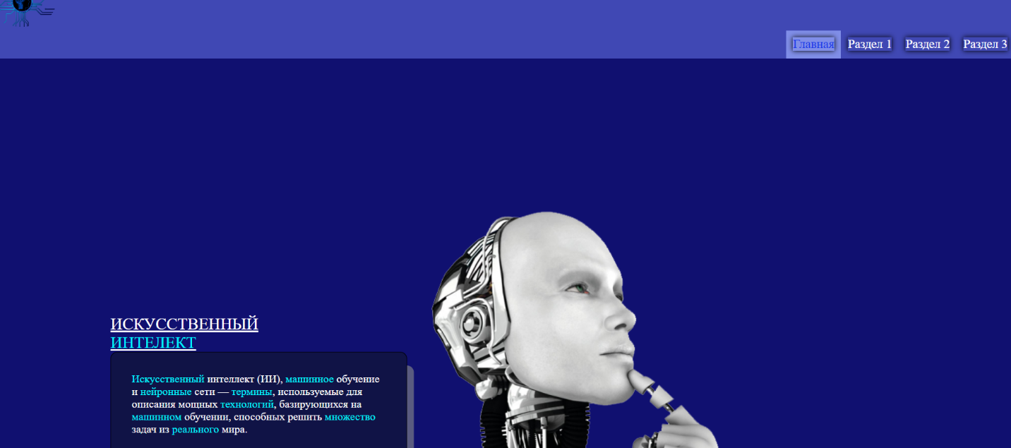

Рисунок 3.13 – Главный раздел

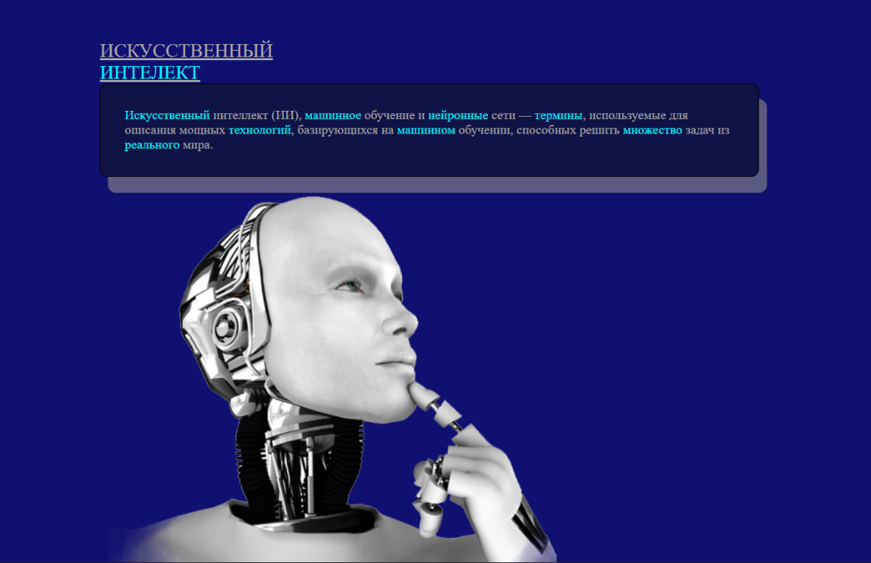

Рисунок 3.14 – Раздел 1

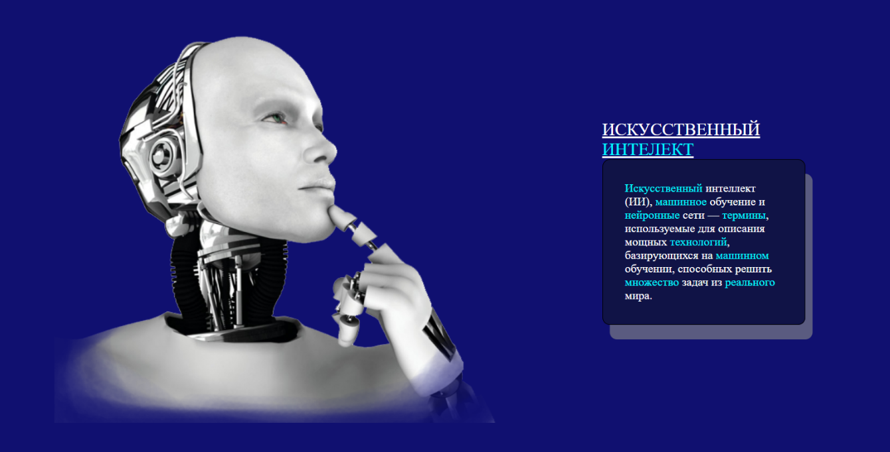

Рисунок 3.15 – Раздел 2

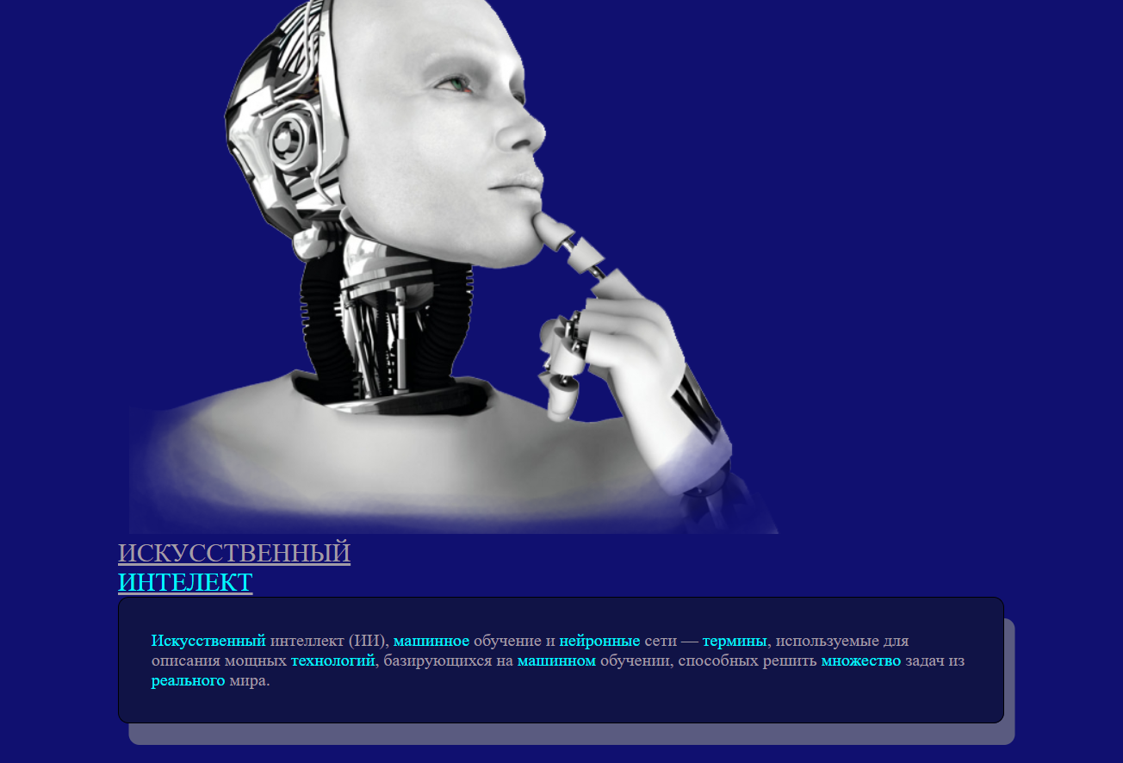

Рисунок 3.16 – Раздел 3

**Задание:**

**Задача 15.** Создать «подвал» (footer) с помощью тэга <footer> и модуля flexbox:



**Решение:**

Создание подвала представлено в листинге 3.16 и 3.17:

Листинг 3.16 – html файл

<div class="content">  
 <footer><center>2022 Student MIREA ALL RIGHTS RESERVED</center></footer>  
</div>

Листинг 3.17 – style.css

.content{  
 color: white;  
 background: #4048b4;  
}



Рисунок 3.17 – Подвал внизу веб-страницы

**Задание:**

**Задача 16.** Пройти последние 12 уроков по модулю вёрстки CSS Flexbox в тренажёре: <https://flexboxfroggy.com/#ru>

**Решение:**

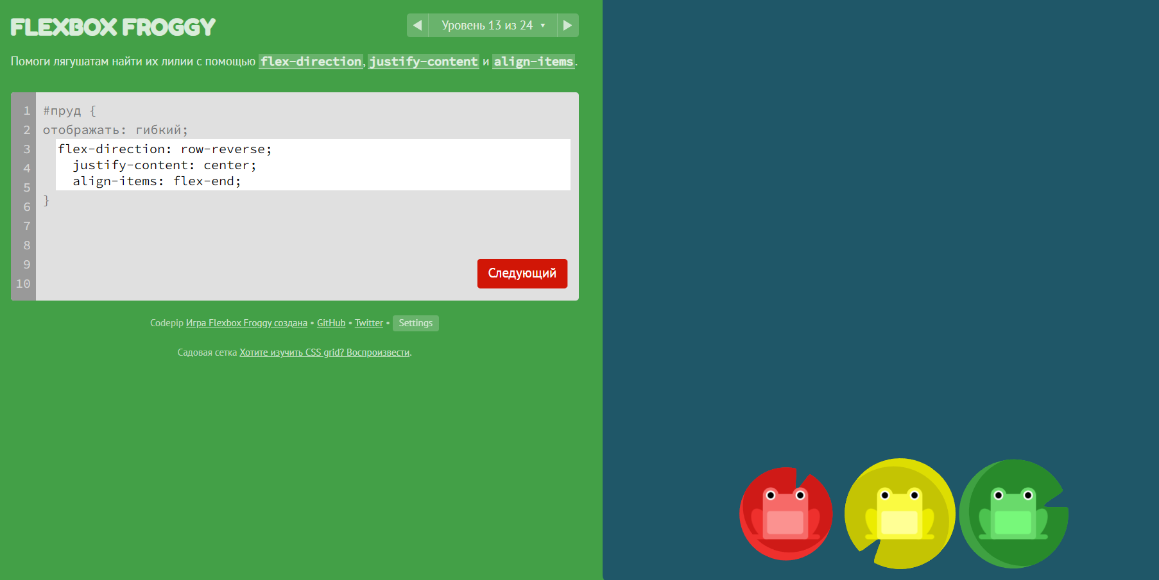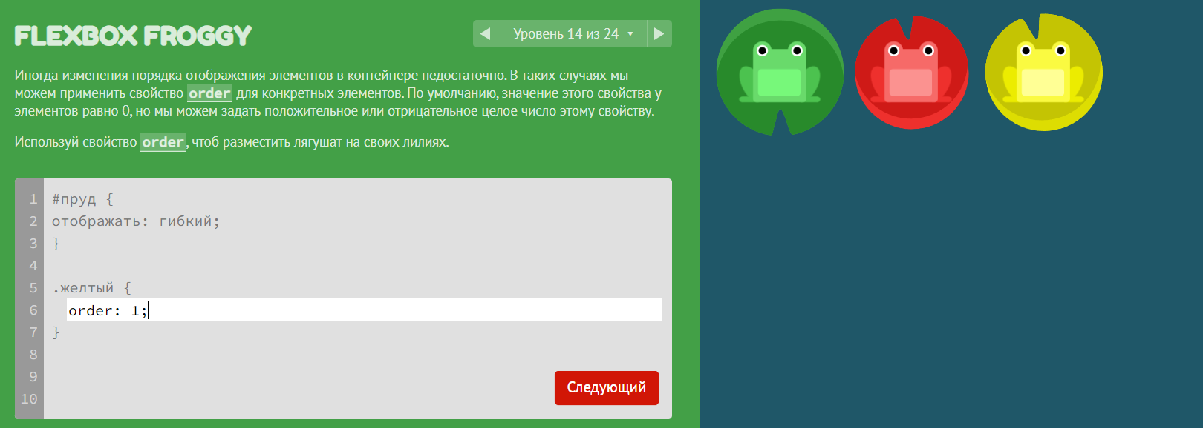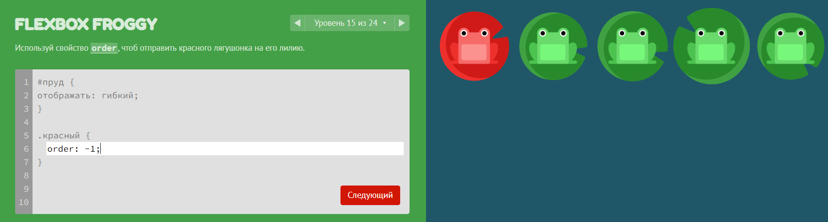

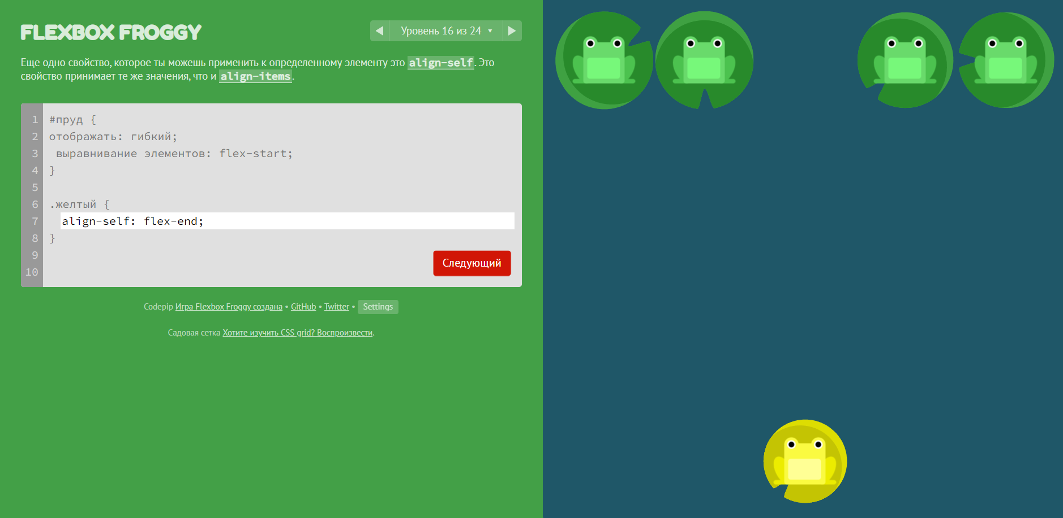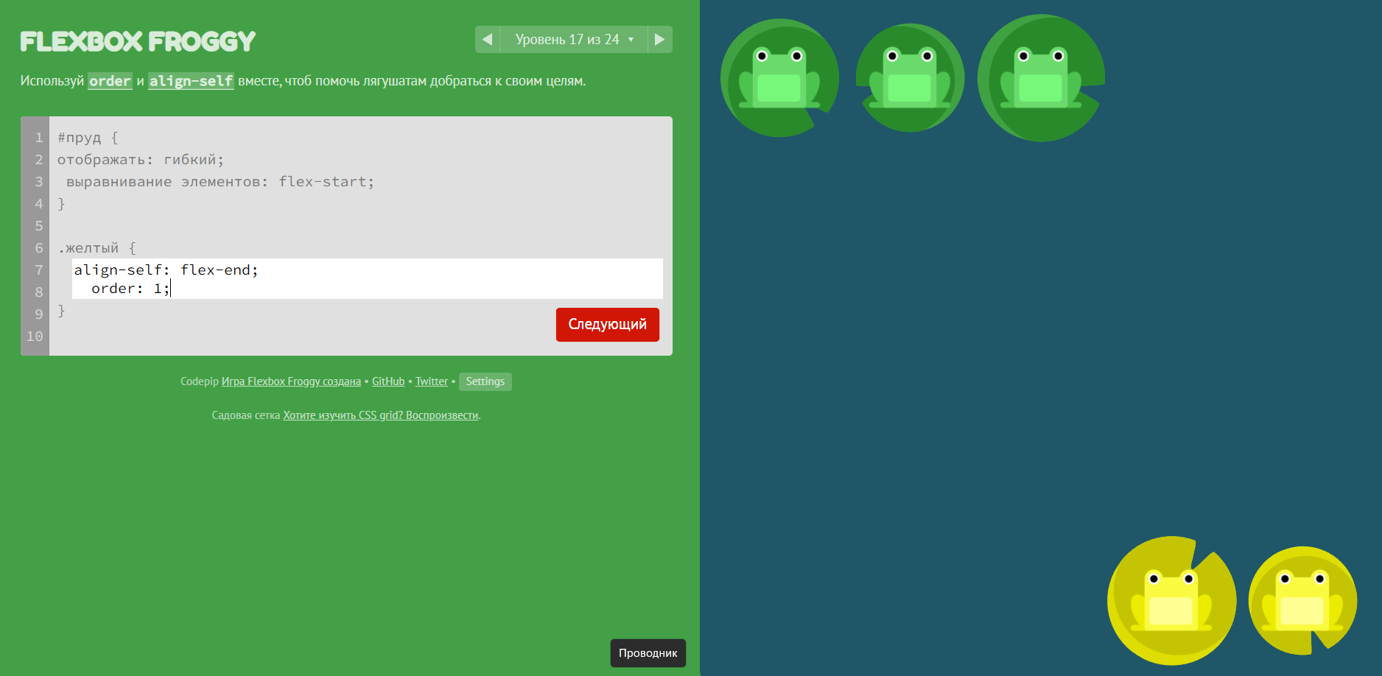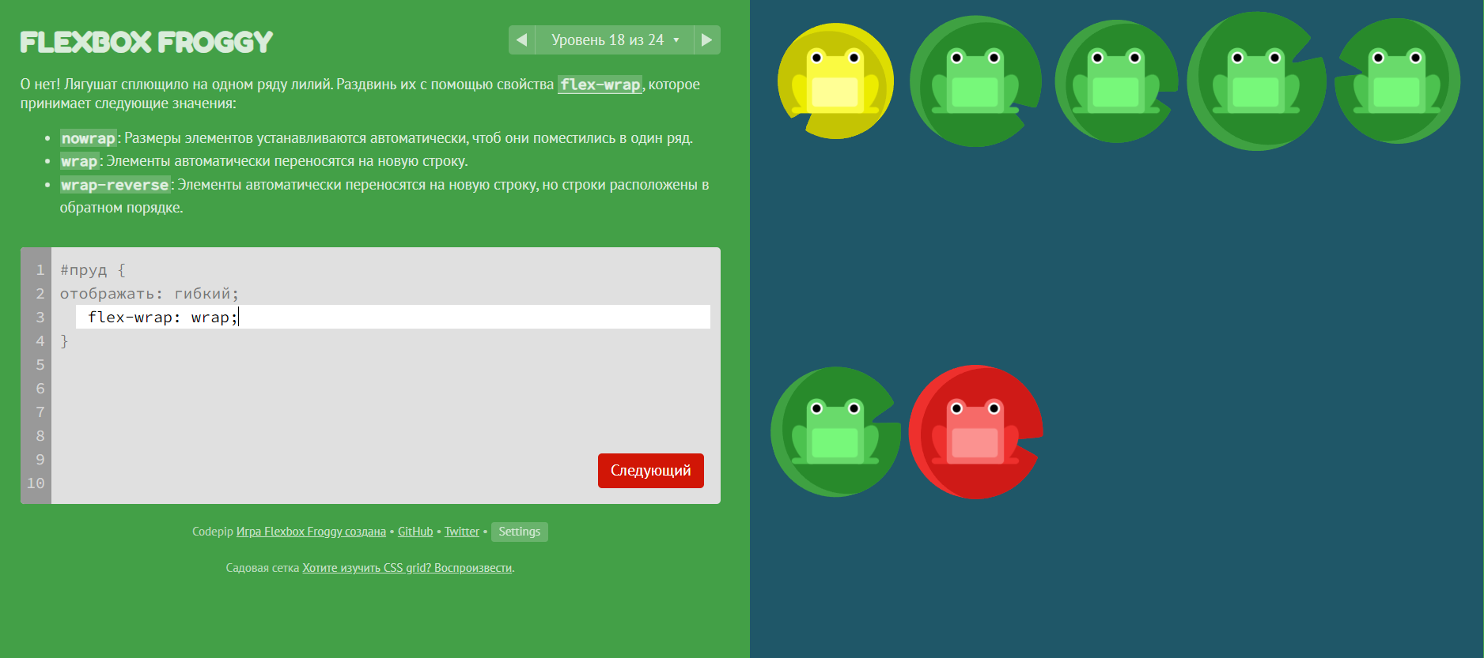

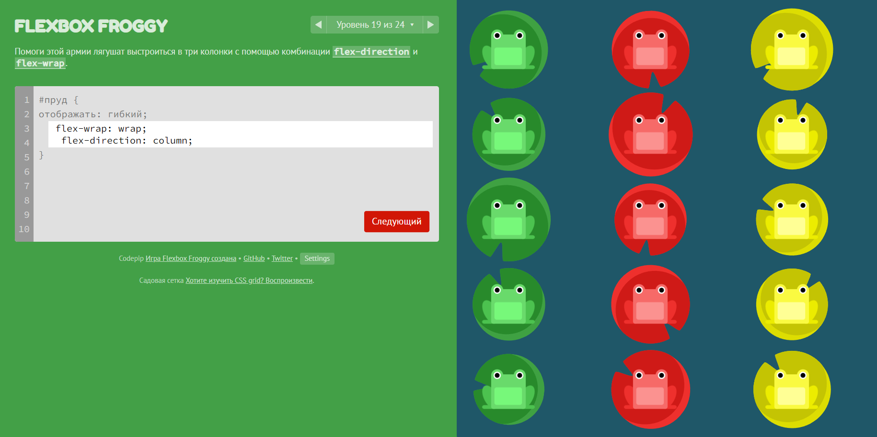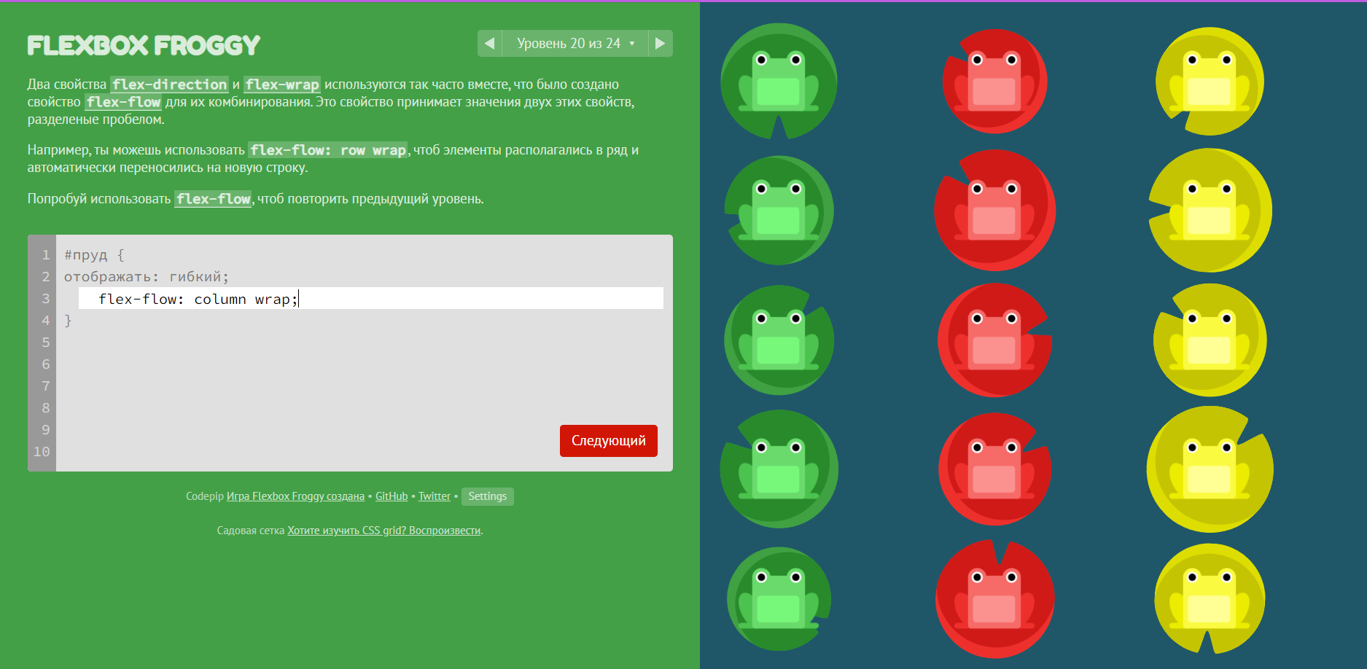

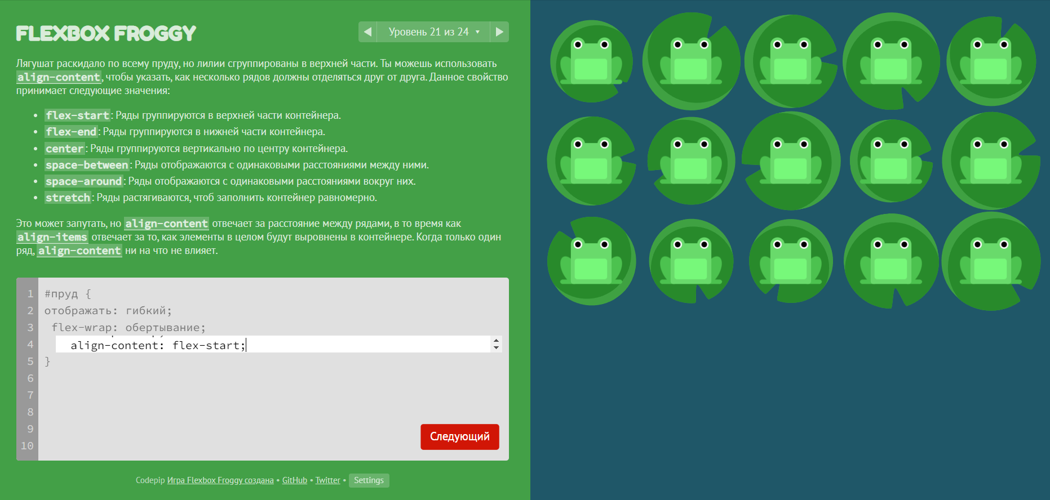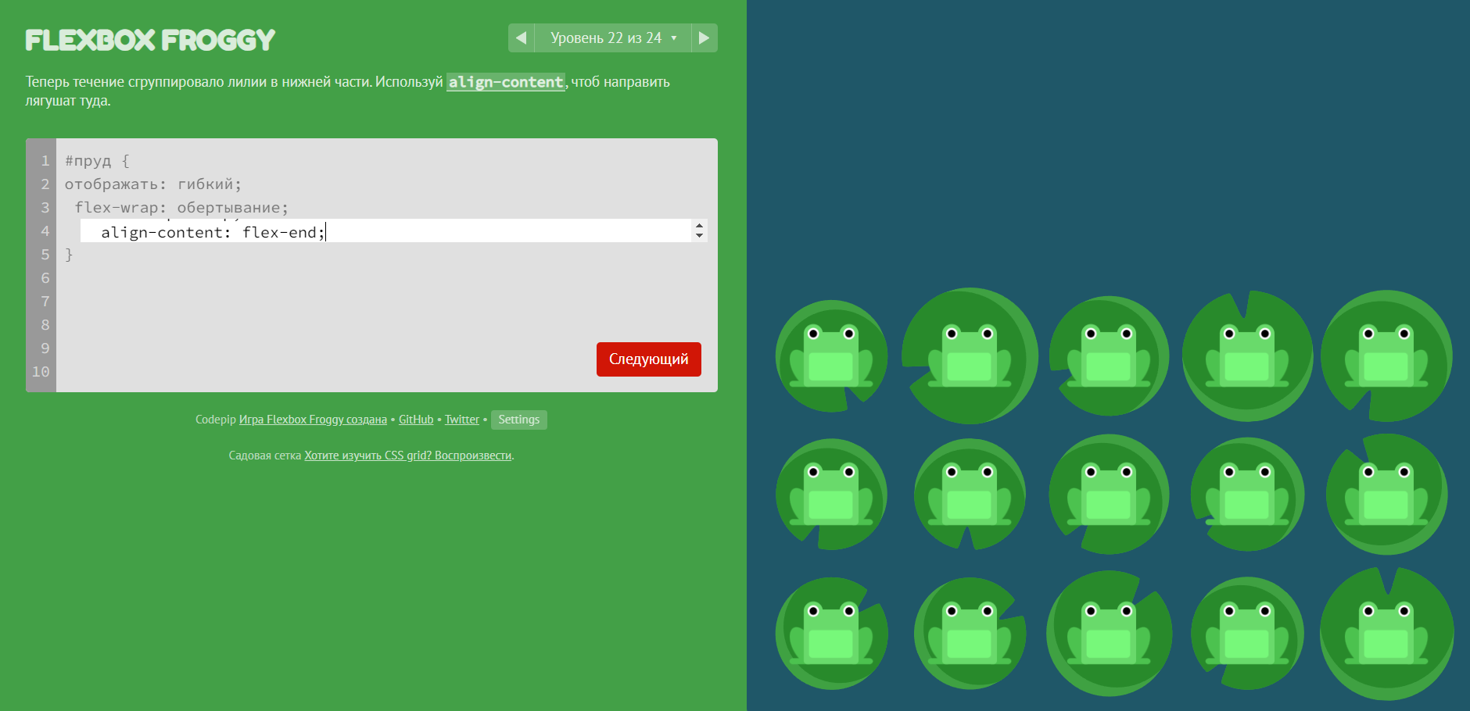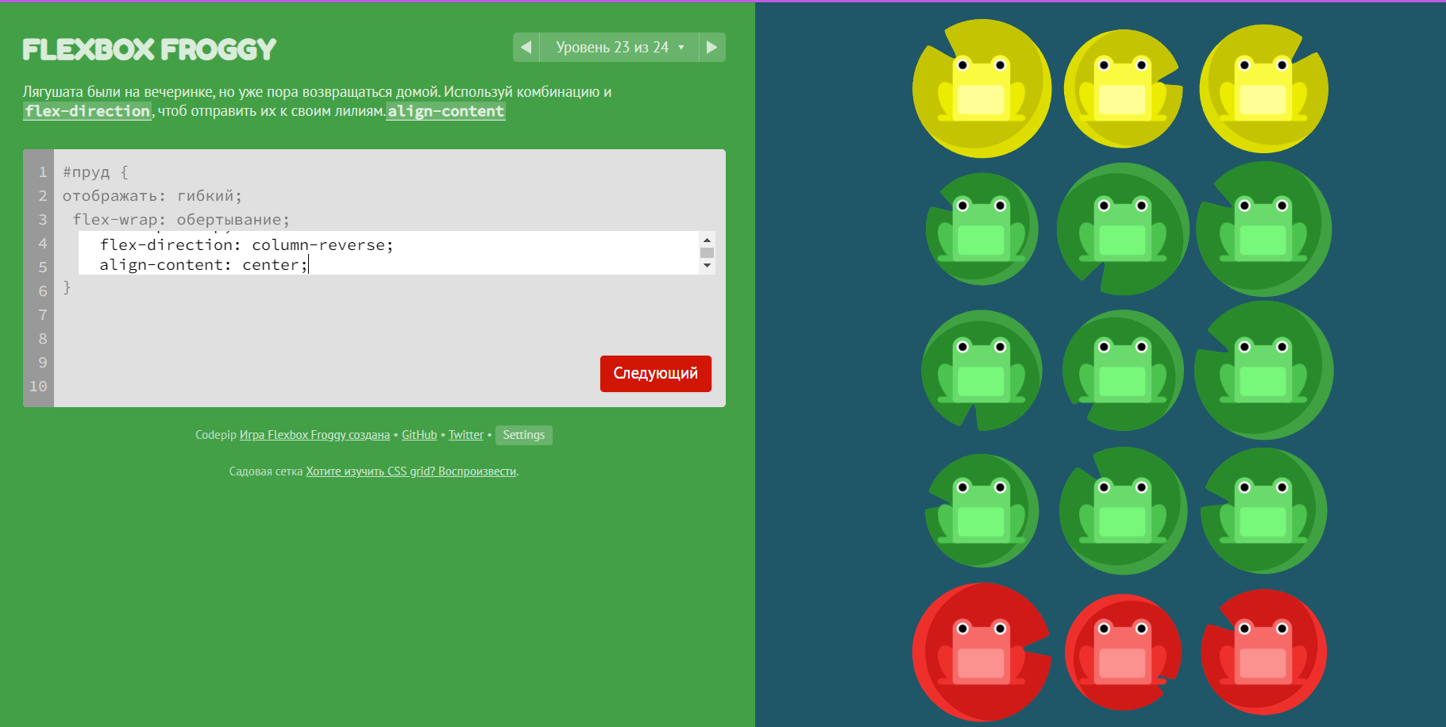

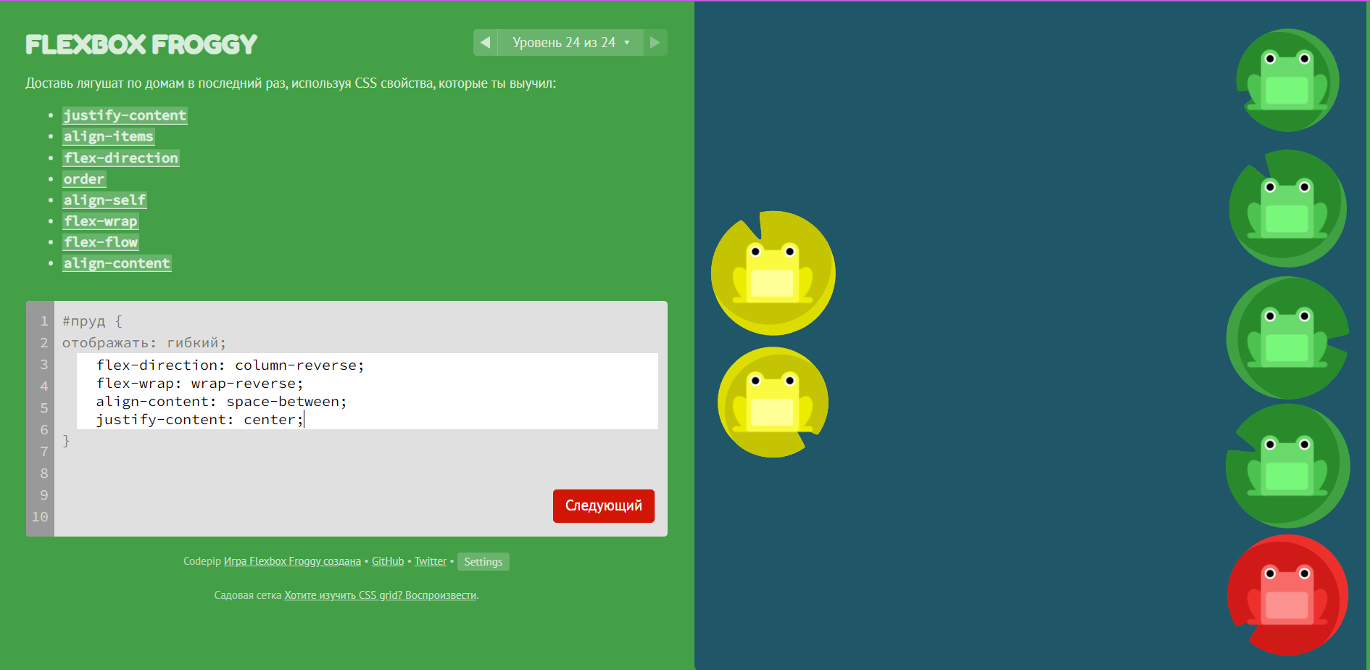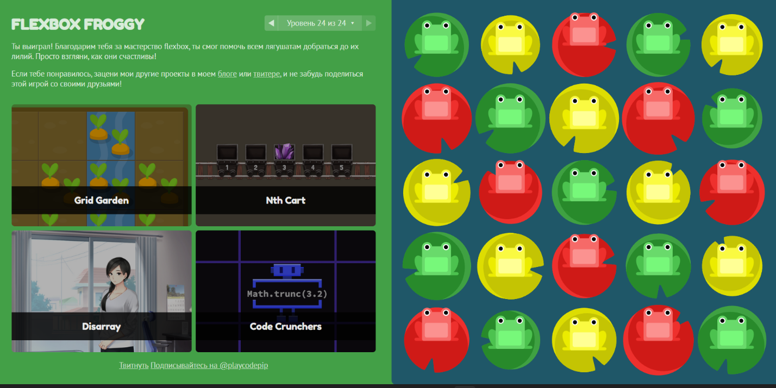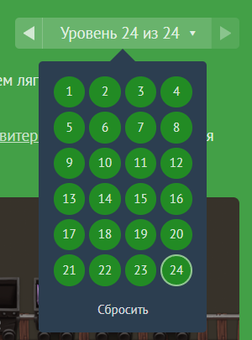

Итоговый результат style.css

*{  
 margin:0px; padding:0px;  
}  
body {  
 background: #101070;  
 font-family: Oswald;  
}  
.content{  
 color: white;  
 background: #4048b4;  
}  
.dws-menu{  
 background-color: #4048b4;  
 margin-top: 0px;  
 width: 100%;  
}  
nav{  
 display: flex;  
 justify-content: flex-end;  
 padding: 0;  
}  
li.dws-li {  
 list-style: none;  
 padding: 10px;  
}  
li.dws-li a{  
 box-shadow: 0 0 7px #000000;  
 text-decoration: none;  
 font-size: 18px;  
 color: #ffffff;  
}  
li.dws-li a i{  
 margin-right: 10px;  
}  
li.dws-li a::after{  
 content: '';  
 width: 20px;  
 height: 3px;  
 background-color: #2573db;  
 position: absolute;  
 top: 100%;  
 right: 0;  
}  
li.dws-li:hover{ /*рамка анимированая*/  
 background-color: #808ee8;  
}  
li.dws-li:hover a:before{ /*анимация*/  
 width: 50%;  
 transform: translateX(100%);  
}  
li.dws-li:hover a:after{ /*анимация*/  
 width: 50%;  
 transform: translateX(-100%);  
}  
li.dws-li a:hover{ /*подсветка*/  
 color: #1336e8;  
}  
.text-block {  
 margin-left:20px;  
}  
  
.content-container{ /*выравнивание текста по центру */  
 display: flex;  
 justify-content: center;  
 margin: 100px; padding:100px;  
 align-items: center;  
 column-gap: 10px;  
}  
.content-container_2{ /*выравнивание текста по центру */  
 display: flex;  
 width: 50%;  
 flex-direction: column;  
 justify-content: center;  
 margin: 100px; padding:100px;  
 align-items: center;  
 column-gap: 10px;  
}  
.content-container_3{ /*выравнивание текста по центру */  
 display: flex;  
 width: 50%;  
 flex-direction: row-reverse;  
 justify-content: flex-end;  
 margin: 100px; padding:100px;  
 align-items: center;  
 column-gap: 10px;  
}  
.content-container_4{ /*выравнивание текста по центру */  
 display: flex;  
 width: 50%;  
 flex-direction: column-reverse;  
 justify-content: space-between;  
 margin: 100px; padding:100px;  
 align-items: center;  
 column-gap: 10px;  
}  
  
h1 {  
 width: 40%;  
 font-family: Oswald;  
 text-decoration: underline; font-weight: 500;  
 text-transform: uppercase;  
}  
p {  
 width: 100%;  
 max-width: max-content;  
 border-radius: 10px; padding: 30px; background: rgba(16, 20, 56, 0.75);  
 box-shadow:10px 20px rgb(90, 91, 128);  
 border: 1px solid #000000;  
}  
  
span {  
 color: #00f7ff;  
}  
  
/* Меняем порядок элементов, делая как бы строчную расстановку */  
.item:nth-child(3n+1) { order: 1; }  
.item:nth-child(3n+2) { order: 2; }  
.item:nth-child(3n) { order: 3; }  
  
/* Новые колонки разделители */  
.content-container::before;  
.content-container::after {  
 flex-basis: 100%;  
 width: 90;  
 order: 5;  
}

Html файл – пр_3.1.html

<!DOCTYPE html>  
<html lang="en">  
<head>  
 <meta charset="UTF-8">  
 <meta http-equiv="X-UA-Compatible" content="IE=edge">  
 <meta name="viewport" content="width=device-width, initial-scale=1.0">  
 <title>Искусственный интелект</title>  
 <style>  
 .scale {  
 transition: 1s; /* Время эффекта */  
 }  
 .scale:hover {  
 transform: scale(1.2); /* Увеличиваем масштаб */  
 }  
 </style>  
 <link rel="stylesheet" type="text/css" href="style.css">  
</head>  
<body>  
<header>  
 <div class="dws-menu" style="color: #ffffff">  
 <ul class="dws-ul">  
 <div class="text-block">  
 <h2><a href="https://www.shazam.com/ru"><img src="pngwing.com.png" width="100" height="70" alt="Не видно изображения" class="scale" style="border-radius: 50%;"/></></a></h2>  
 </div>  
 <nav>  
 <li class="dws-li"><a href="пр_3.1.html">Главная</a></li>  
 <li class="dws-li"> <a href="пр_3.2.html">Раздел 1</a></li>  
 <li class="dws-li"><a href="пр_3.3.html">Раздел 2</a></li>  
 <li class="dws-li"><a href="пр_3.4.html">Раздел 3</a></li>  
 </nav>  
 </ul>  
 </div>  
  
</header>  
<section>  
 <div class="content-container" style="color: rgb(255,255,255)">  
 <div class="text-container">  
 <h1>Искусственный<span> интелект</span> </h1>  
 <p class="subtitle">  
 <span>Искусственный</span> интеллект (ИИ),<span> машинное</span> обучение и <span> нейронные </span>сети — <span>термины</span>, используемые для описания мощных <span>технологий</span>, базирующихся на <span>машинном</span> обучении, способных решить <span>множество</span> задач из <span>реального </span>мира.  
 </p>  
 </div>  
 <a href="https://www.gazeta.ru/culture/news/2022/09/06/18495619.shtml"><img src="искинт.png" alt="Изображение отсутствует">  
 </div>  
</section>  
</body>  
<div class="content">  
 <footer><center>2022 Student MIREA ALL RIGHTS RESERVED</center></footer>  
</div>  
</html>

Html файл – пр_3.2.html

<!DOCTYPE html>  
<html lang="en">  
<head>  
 <meta charset="UTF-8">  
 <meta http-equiv="X-UA-Compatible" content="IE=edge">  
 <meta name="viewport" content="width=device-width, initial-scale=1.0">  
 <title>Искусственный интелект</title>  
 <style>  
 .scale {  
 transition: 1s; /* Время эффекта */  
 }  
 .scale:hover {  
 transform: scale(1.2); /* Увеличиваем масштаб */  
 }  
 </style>  
 <link rel="stylesheet" type="text/css" href="style.css">  
</head>  
<body>  
<header>  
 <div class="dws-menu" style="color: #ffffff">  
 <ul class="dws-ul">  
 <div class="text-block">  
 <h2><a href="https://www.shazam.com/ru"><img src="pngwing.com.png" width="100" height="70" alt="Не видно изображения" class="scale" style="border-radius: 50%;"/></></a></h2>  
 </div>  
 <nav>  
 <li class="dws-li"><a href="пр_3.1.html">Главная</a></li>  
 <li class="dws-li"> <a href="пр_3.2.html">Раздел 1</a></li>  
 <li class="dws-li"><a href="пр_3.3.html">Раздел 2</a></li>  
 <li class="dws-li"><a href="пр_3.4.html">Раздел 3</a></li>  
 </nav>  
 </ul>  
 </div>  
</header>  
<section>  
 <div class="content-container_2" style="color: rgb(171,171,167)">  
 <div class="text-container">  
 <h1>Искусственный<span> интелект</span> </h1>  
 <p class="subtitle" >  
 <span>Искусственный</span> интеллект (ИИ),<span> машинное</span> обучение и <span> нейронные </span>сети — <span>термины</span>, используемые для описания мощных <span>технологий</span>, базирующихся на <span>машинном</span> обучении, способных решить <span>множество</span> задач из <span>реального </span>мира.  
 </p>  
 </div>  
 <a href="https://www.gazeta.ru/culture/news/2022/09/06/18495619.shtml"><img src="искинт.png" alt="Изображение отсутствует">  
 </div>  
</section>  
</body>  
<div class="content">  
 <footer><center>2022 Student MIREA ALL RIGHTS RESERVED</center></footer>  
</div>  
</html>

Html файл – пр_3.3.html

<!DOCTYPE html>  
<html lang="en">  
<head>  
 <meta charset="UTF-8">  
 <meta http-equiv="X-UA-Compatible" content="IE=edge">  
 <meta name="viewport" content="width=device-width, initial-scale=1.0">  
 <title>Искусственный интелект</title>  
 <style>  
 .scale {  
 transition: 1s; /* Время эффекта */  
 }  
 .scale:hover {  
 transform: scale(1.2); /* Увеличиваем масштаб */  
 }  
 </style>  
 <link rel="stylesheet" type="text/css" href="style.css">  
</head>  
<body>  
<header>  
 <div class="dws-menu" style="color: #ffffff">  
 <ul class="dws-ul">  
 <div class="text-block">  
 <h2><a href="https://www.shazam.com/ru"><img src="pngwing.com.png" width="100" height="70" alt="Не видно изображения" class="scale" style="border-radius: 50%;"/></></a></h2>  
 </div>  
 <nav>  
 <li class="dws-li"><a href="пр_3.1.html">Главная</a></li>  
 <li class="dws-li"> <a href="пр_3.2.html">Раздел 1</a></li>  
 <li class="dws-li"><a href="пр_3.3.html">Раздел 2</a></li>  
 <li class="dws-li"><a href="пр_3.4.html">Раздел 3</a></li>  
 </nav>  
 </ul>  
 </div>  
</header>  
<section>  
 <div class="content-container_3" style="color: rgb(255,255,255)">  
 <div class="text-container">  
 <h1>Искусственный<span> интелект</span> </h1>  
 <p class="subtitle">  
 <span>Искусственный</span> интеллект (ИИ),<span> машинное</span> обучение и <span> нейронные </span>сети — <span>термины</span>, используемые для описания мощных <span>технологий</span>, базирующихся на <span>машинном</span> обучении, способных решить <span>множество</span> задач из <span>реального </span>мира.  
 </p>  
 </div>  
 <a href="https://www.gazeta.ru/culture/news/2022/09/06/18495619.shtml"><img src="искинт.png" alt="Изображение отсутствует">  
 </div>  
</section>  
</body>  
<div class="content">  
 <footer><center>2022 Student MIREA ALL RIGHTS RESERVED</center></footer>  
</div>  
</html>

Html файл – пр_3.4.html

<!DOCTYPE html>  
<html lang="en">  
<head>  
 <meta charset="UTF-8">  
 <meta http-equiv="X-UA-Compatible" content="IE=edge">  
 <meta name="viewport" content="width=device-width, initial-scale=1.0">  
 <title>Искусственный интелект</title>  
 <style>  
 .scale {  
 transition: 1s; /* Время эффекта */  
 }  
 .scale:hover {  
 transform: scale(1.2); /* Увеличиваем масштаб */  
 }  
 </style>  
 <link rel="stylesheet" type="text/css" href="style.css">  
</head>  
<body>  
<header>  
 <div class="dws-menu" style="color: #ffffff">  
 <ul class="dws-ul">  
 <div class="text-block">  
 <h2><a href="https://www.shazam.com/ru"><img src="pngwing.com.png" width="100" height="70" alt="Не видно изображения" class="scale" style="border-radius: 50%;"/></></a></h2>  
 </div>  
 <nav>  
 <li class="dws-li"><a href="пр_3.1.html">Главная</a></li>  
 <li class="dws-li"> <a href="пр_3.2.html">Раздел 1</a></li>  
 <li class="dws-li"><a href="пр_3.3.html">Раздел 2</a></li>  
 <li class="dws-li"><a href="пр_3.4.html">Раздел 3</a></li>  
 </nav>  
 </ul>  
 </div>  
</header>  
<section>  
 <div class="content-container_4" style="color: rgb(163,157,166)">  
 <div class="text-container">  
 <h1>Искусственный<span> интелект</span> </h1>  
 <p class="subtitle">  
 <span>Искусственный</span> интеллект (ИИ),<span> машинное</span> обучение и <span> нейронные </span>сети — <span>термины</span>, используемые для описания мощных <span>технологий</span>, базирующихся на <span>машинном</span> обучении, способных решить <span>множество</span> задач из <span>реального </span>мира.  
 </p>  
 </div>  
 <a href="https://www.gazeta.ru/culture/news/2022/09/06/18495619.shtml"><img src="искинт.png" alt="Изображение отсутствует">  
 </div>  
</section>  
</body>  
<div class="content">  
 <footer><center>2022 Student MIREA ALL RIGHTS RESERVED</center></footer>  
</div>  
</html>

Главная страница

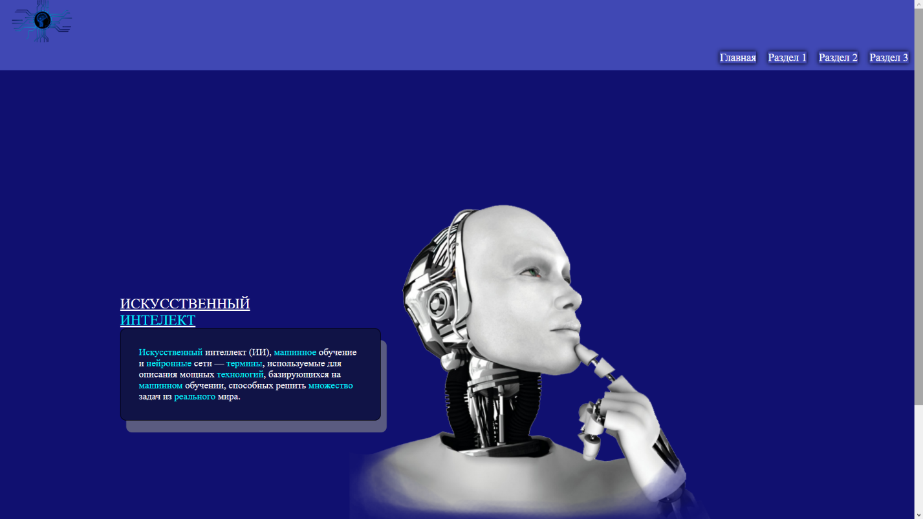

Раздел 1

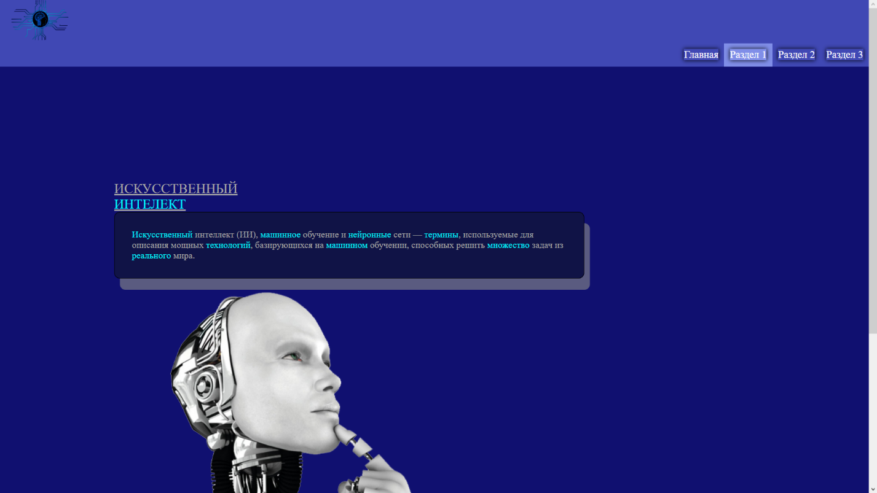

Раздел 2

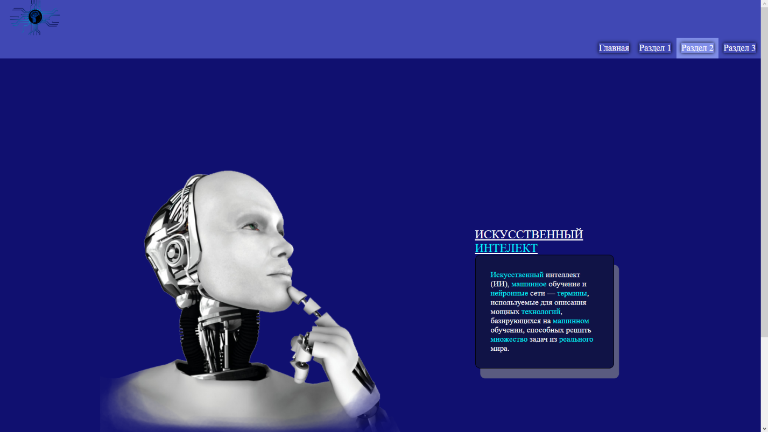

Раздел 3

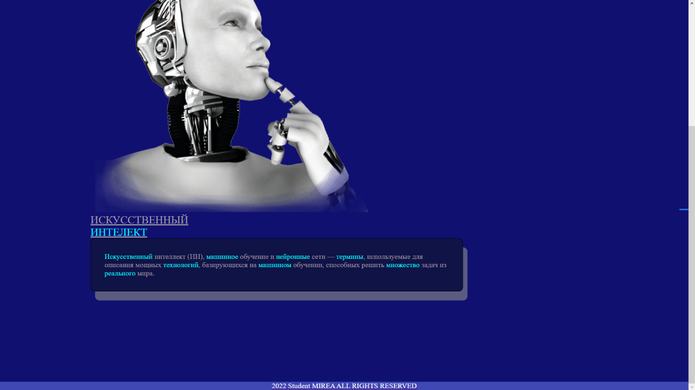

Вывод: Применила к веб-странице стили CSS, тем самым изучив некоторые практические вещи о языке, а такжев рамках выполнения практической работы №3 изучила основную структуру стилей CSS, получила навыки работы с простой текстовой страницей с использованием CSS.

**Практическая работа №4 «Работа с градиентами и свойствами модуля Flexbox»**

**Цель работы:** изучить работу со свойстами модуля Flexbox, градиентами.

**Теоретическое введение:** в рамках выполнения практической работы №4 изучить основную работу со свойстами модуля Flexbox и градиентами.

**Выполнение практического задания.**

**Задача 1.** Написать заготовку страницы на HTML5:

<!DOCTYPE html>

<html lang="en">

<head>

    <meta charset="UTF-8">

    <meta http-equiv="X-UA-Compatible" content="IE=edge">

    <meta name="viewport" content="width=device-width, initial-scale=1.0">

    <title>Работа с Flexbox</title>

    <link rel="stylesheet" type="text/css" href="style.css">

</head>

<body>

    <header>

        <a id="logo-ref" href="#"><img id="logo" src="https://cdn-icons-png.flaticon.com/512/3698/3698156.png" alt="Логотип"></a>

        <nav>

            <a href="#home">Главная</a>

            <a href="#section-1">Раздел 1</a>

            <a href="#section-2">Раздел 2</a>

            <a href="#section-3">Раздел 3</a>

        </nav>

    </header>

    <section id="home">

        <div class="gradient-card">Gradient 1</div>

        <div class="gradient-card">Gradient 2</div>

        <div class="gradient-card">Gradient 3</div>

    </section>

    <footer>2021© Student MIREA. ALL RIGHTS RESERVED</footer>

</body>

</html>

**Решение:**

Заготовка страницы представлена на рисунке 4.1:

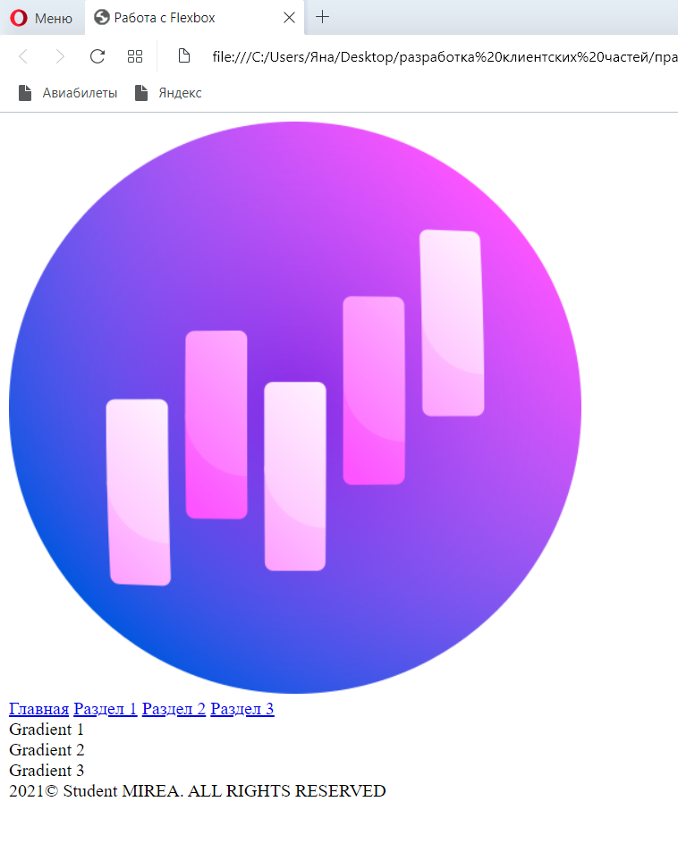

Рисунок 4.1 – Результат выполнения кода - заготовка страницы

**Задача 2.** Написать «обнуление встроенных стилей» CSS и подготовить стили основных элементов для дальнейшей работы:

@import url("https://fonts.googleapis.com/css2?family=Noto+Sans+JP&display=swap");

* {

  box-sizing: border-box;

  padding: 0;

  margin: 0;

}

body {

  font-family: sans-serif;

  background: #222831;

  color: white;

}

header,

nav,

section,

.content-container,

footer {

  display: flex;

  align-items: center;

  justify-content: center;

}

**Решение:**

«Обнуление встроенных стилей» CSS и подготовка стилей основных элементов представлено на рисунке 4.2:

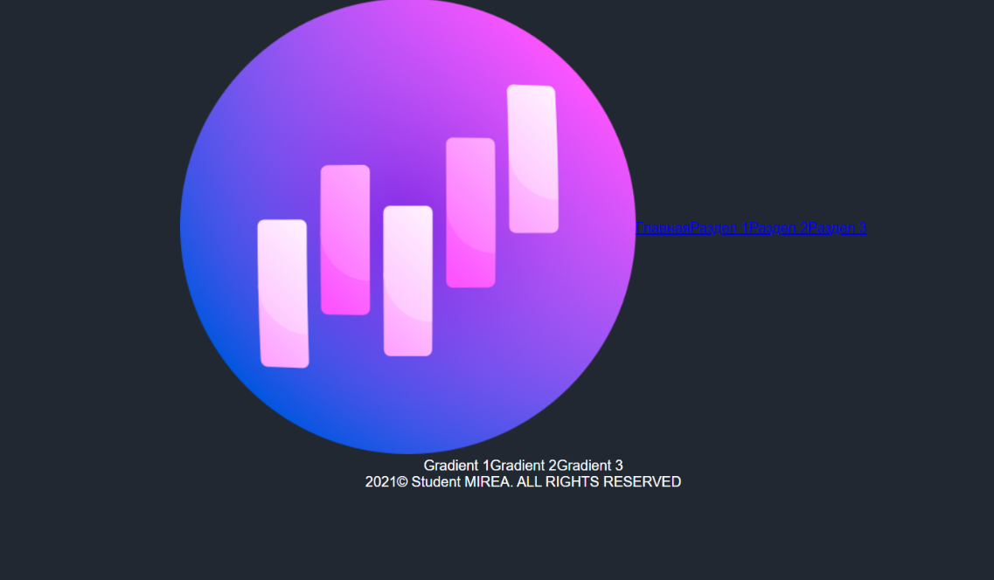

Рисунок 4.2 – Результат выполнения кода - «обнуление встроенных стилей»

**Задача 3.** Написать стили для меню и hero/home section (главной секции) и футера

*/* ========== Menu ==========*/*

header {

  justify-content: space-between;

  position: fixed;

  width: 100%;

  padding: 1em 8em;

  background: #161a20;

  box-shadow: 0 5px 20px 5px rgba(0, 0, 0, 0.3);

}

#logo {

  width: 50px;

  transition: 0.3s;

}

#logo:hover {

  transform: scale(1.2);

}

nav {

  justify-content: space-between;

  width: 40%;

}

nav a {

  text-decoration: none;

  color: #fff;

  padding: 1em 2em;

  border: 1px solid transparent;

  border-radius: 0.3em;

  transition: 0.3s;

}

nav a:hover {

  border: 1px solid #f05454;

}

*/* ========== Hero Section ==========*/*

section {

  width: 100%;

  height: 100vh;

}

*/* ========== Footer ==========*/*

footer {

  background: #161a20;

  padding: 3em;

}

**Решение:**

Стили для меню и hero/home section представлены на рисунке 4.3:

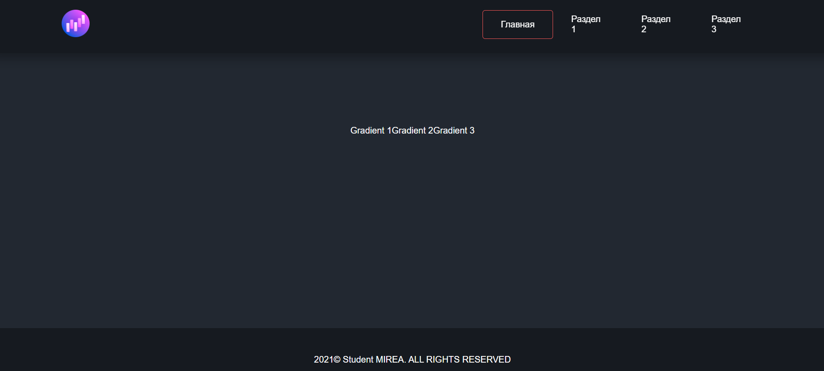

Рисунок 4.3 – Результат выполнения кода - стили для меню и hero/home section

**Задача 4.** Сверстать и расположить карточки с классом gradient-card только при помощи flex:

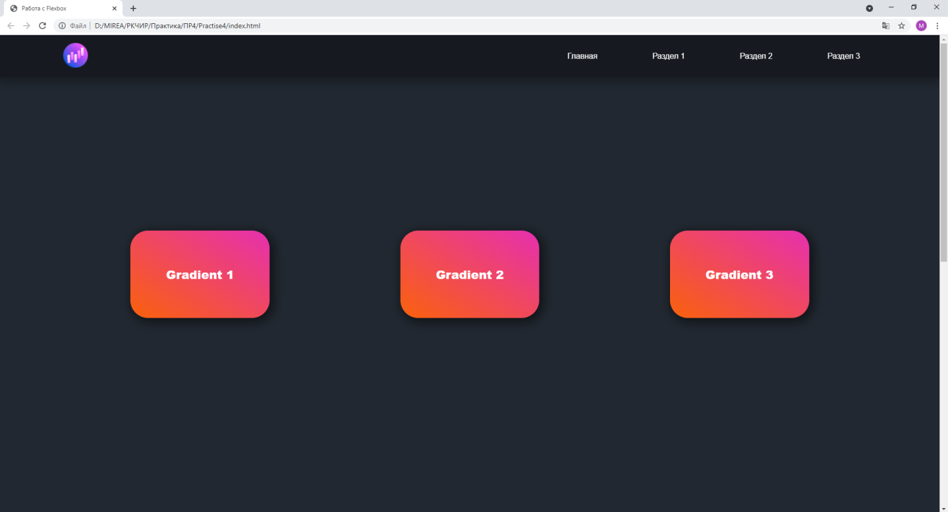

**Решение:**

Расположение карточек с классом gradient-card представлено в листинге 4.1:

Листинг 4.1 – style.css

.gradient-card {  
 font-family: CONSTANTIA;  
 display: flex;  
 justify-content: space-around;  
 width: 400px; margin-top: 100px; margin-left: 100px; margin-right: 100px;  
 margin-bottom: 100px; padding: 40px;  
 color: #ffffff;  
 border-radius: 10px; border: 1px solid #ee01ff;  
 box-shadow:10px 20px #1e1e1e;  
 /*background: white;*/  
}

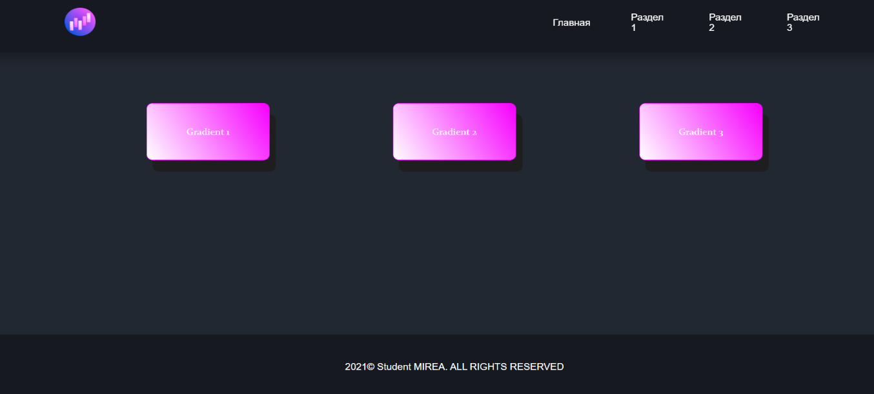

Рисунок 4.4 – Результат выполнения кода

**Задача 5.** Создать новую секцию с id=”section-1”, контейнеры для контента и расположенные в них карточки. Для размещения на странице используем только flex.

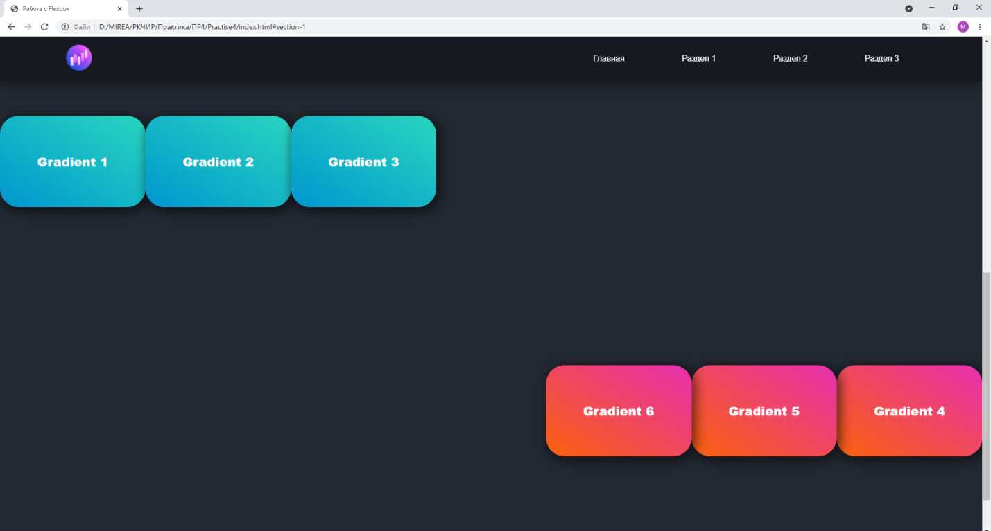

**Решение:**

Создание новой секции с id=”section-2” представлено в листинге 4.2 и 4.3:

Листинг 4.2 - style.css

.section-1{  
display: flex;  
align-items: flex-start;  
}  
.gradient-card_2 {  
 font-family: CONSTANTIA;  
 display: flex;  
 justify-content: space-around;  
 width: 200px;  
 margin-bottom: 100px; padding: 40px;  
 color: #ffffff;  
 border-radius: 10px; border: 1px solid #ee01ff;  
 box-shadow:10px 20px #1e1e1e;  
 align-self: flex-end;  
 order: 1;  
}  
.gradient-card_1 {  
 font-family: CONSTANTIA;  
 display: flex;  
 justify-content: space-around;  
 width: 200px; margin-top: 100px;  
 margin-bottom: 100px; padding: 40px;  
 color: #ffffff;  
 border-radius: 10px; border: 1px solid #0000ff;  
 box-shadow:10px 20px #1e1e1e;  
 background: linear-gradient(60deg, white, #0524f1);  
}

Листинг 4.3 - html файла

<section id="section-1">  
 <div class="gradient-card_1">Gradient 1</div>  
 <div class="gradient-card_1">Gradient 2</div>  
 <div class="gradient-card_1">Gradient 3</div>  
 <div class="gradient-card_2">Gradient 6</div>  
 <div class="gradient-card_2">Gradient 5</div>  
 <div class="gradient-card_2">Gradient 4</div>  
</section>

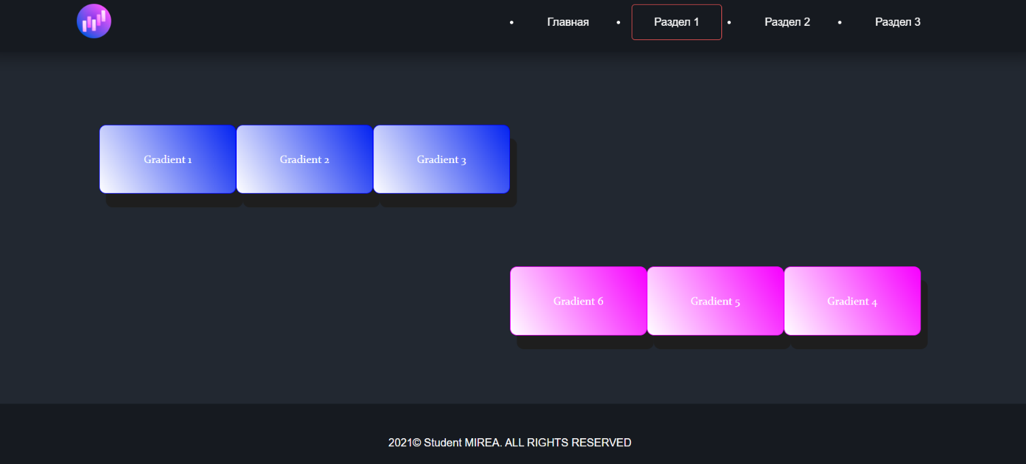

Рисунок 4.5 – Выполнение результата программы

**Задача 6.** Создать новую секцию с id=”section-2”, контейнеры для контента и расположенные в них карточки. Для размещения на странице используем только flex.

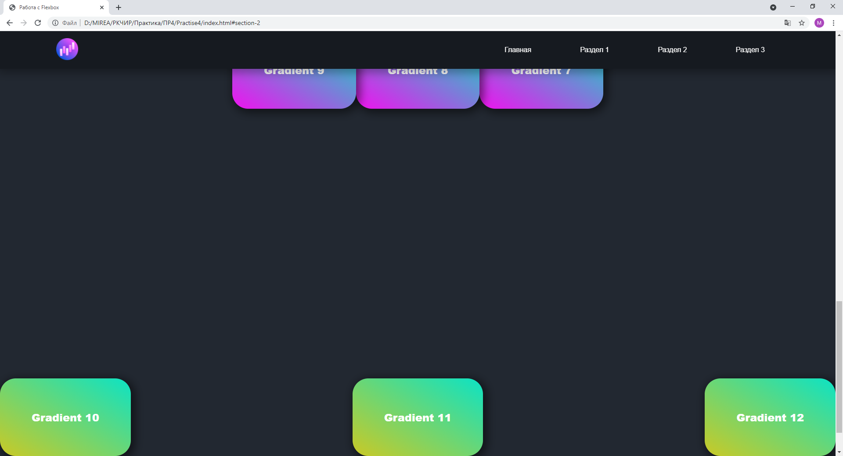

**Решение:**

Создание новой секции с id=”section-2” представлено в листинге 4.4 и 4.5:

Листинг 4.4 - style.css

#section-2{  
 display: flex;  
 justify-content: center;  
  
}  
#section-3{  
 display: flex;  
 align-items: flex-end;  
 justify-content: space-around;  
}  
.gradient-card_3 {  
 font-family: CONSTANTIA;  
 width: 200px;  
 padding: 40px;  
 color: #ffffff;  
 border-radius: 10px; border: 1px solid #9815f1;  
 background: linear-gradient(60deg, #ec95e9, #9815f1);  
}  
.gradient-card_4 {  
 font-family: CONSTANTIA;  
 width: 200px;  
 padding: 40px;  
 color: #ffffff;  
 border-radius: 10px; border: 1px solid #3ecb1e;  
 background: linear-gradient(60deg, #bfd354, #3ecb1e);  
}

Листинг 4.5:

<!DOCTYPE html>  
<html lang="en">  
<head>  
 <meta charset="UTF-8">  
 <meta http-equiv="X-UA-Compatible" content="IE=edge">  
 <meta name="viewport" content="width=device-width, initial-scale=1.0">  
 <title>Работа с Flexbox</title>  
 <link rel="stylesheet" type="text/css" href="style.css">  
</head>  
<body>  
<header>  
 <a id="logo-ref" href="#"><img id="logo" src="https://cdn-icons-png.flaticon.com/512/3698/3698156.png" alt="Логотип"></a>  
 <nav>  
 <li class="home"><a href="пр_4.1.html">Главная</a></li>  
 <li class="section-1"> <a href="пр4.2.html">Раздел 1</a></li>  
 <li class="section-2"><a href="пр_4.3.html">Раздел 2</a></li>  
 <li class="section-3"><a href="пр_4.4.html">Раздел 3</a></li>  
 <li class="section-4"><a href="пр_4.5.html">Раздел 4</a></li>  
 </nav>  
  
</header>  
<section id="section-2">  
 <div class="gradient-card_3">Gradient 9</div>  
 <div class="gradient-card_3">Gradient 8</div>  
 <div class="gradient-card_3">Gradient 7</div>  
</section>  
<section id="section-3">  
 <div class="gradient-card_4">Gradient 10</div>  
 <div class="gradient-card_4">Gradient 11</div>  
 <div class="gradient-card_4">Gradient 12</div>  
  
</section>  
  
<footer>2022© Student MIREA. ALL RIGHTS RESERVED</footer>  
</body>  
</html>

Рисунок 4.6 – Выполнение результата программы

**Задача 7.** Создать новую секцию с id=”section-3”, контейнеры для контента и расположенные в них карточки. Для размещения на странице используем только flex. При :hover должны меняться flex-свойства.

Пример:

До наведения:

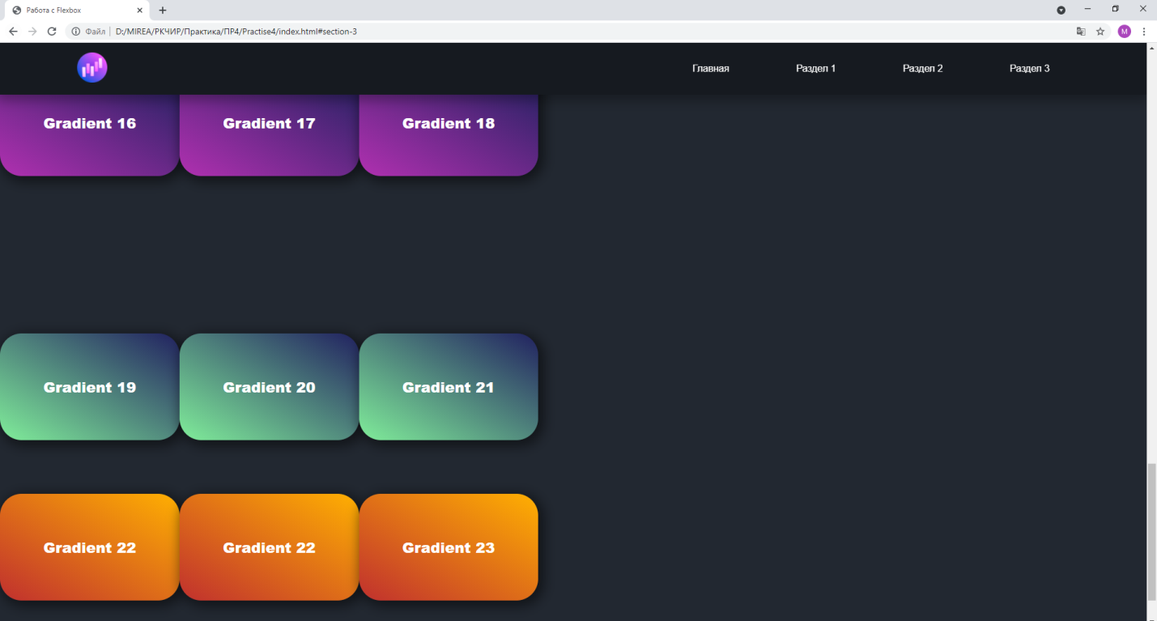

После наведения:  
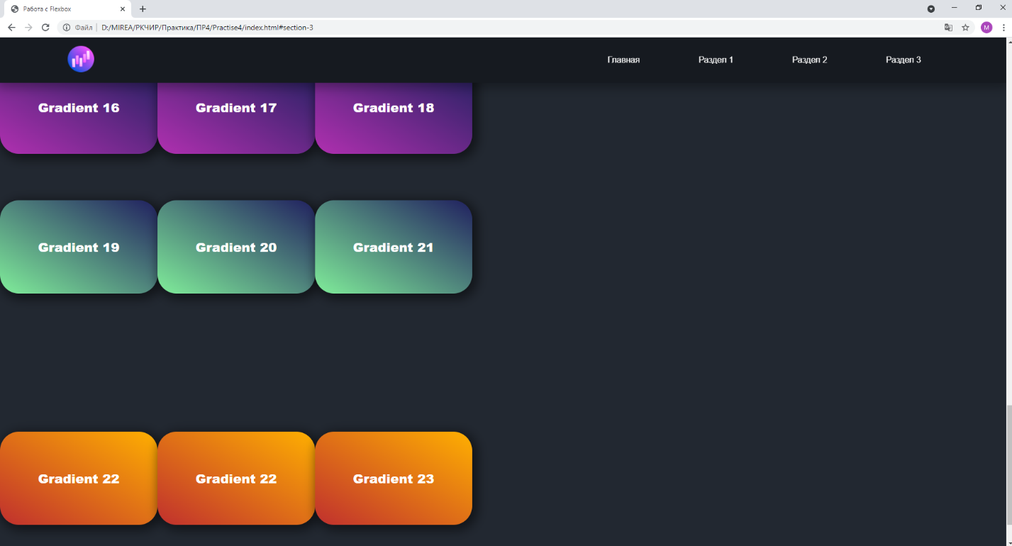

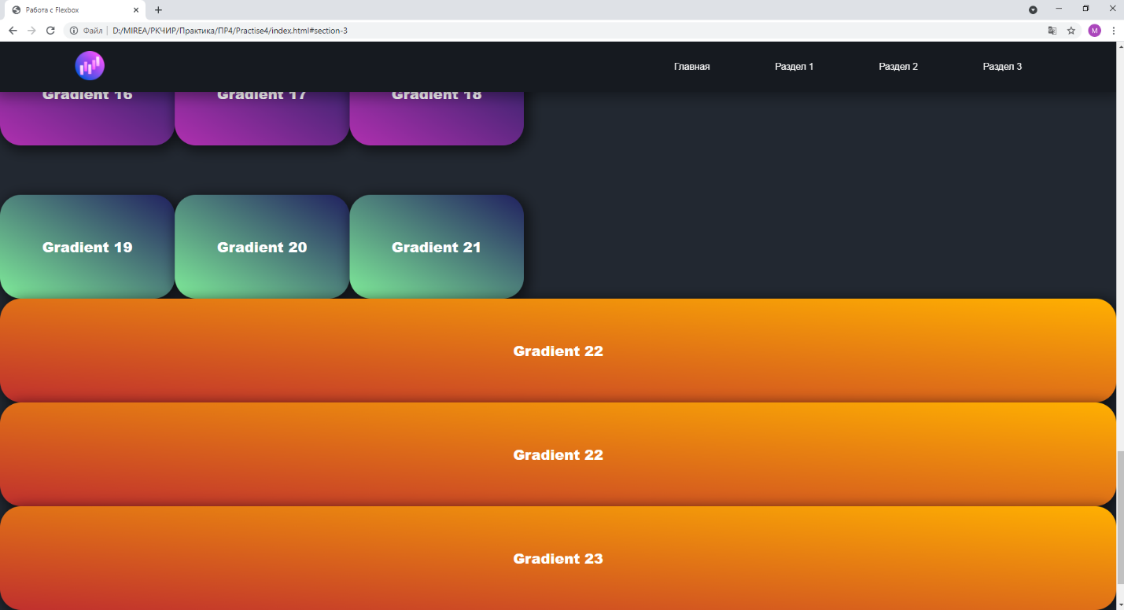

**Решение:**

Создание новой секции с id=”section-3” представлено в листинге 4.6 и 4.7:

Листинг 4.6 – html файл

<!DOCTYPE html>  
<html lang="en">  
<head>  
 <meta charset="UTF-8">  
 <meta http-equiv="X-UA-Compatible" content="IE=edge">  
 <meta name="viewport" content="width=device-width, initial-scale=1.0">  
 <title>Работа с Flexbox</title>  
 <link rel="stylesheet" type="text/css" href="style.css">  
  
</head>  
<body>  
<header>  
 <a id="logo-ref" href="#"><img id="logo" src="https://cdn-icons-png.flaticon.com/512/3698/3698156.png" alt="Логотип"></a>  
 <nav>  
 <li class="home"><a href="пр_4.1.html">Главная</a></li>  
 <li class="section-1"> <a href="пр4.2.html">Раздел 1</a></li>  
 <li class="section-2"><a href="пр_4.3.html">Раздел 2</a></li>  
 <li class="section-4"><a href="пр_4.4.html">Раздел 3</a></li>  
 <li class="section-7"><a href="пр_4.5.html">Раздел 4</a></li>  
 <li class="section-9"><a href="пр_4.6.html">Раздел 5</a></li>  
 <li class="section-10"><a href="пр_4.7.html">Раздел 6</a></li>  
 <li class="section-11"><a href="пр_4.8.html">Раздел 7</a></li>  
 <li class="section-12"><a href="пр_4.9.html">Раздел 8</a></li>  
 </nav>  
  
</header>  
<section id="section-4">  
 <div class="gradient-card_5">Gradient 16</div>  
 <div class="gradient-card_5">Gradient 17</div>  
 <div class="gradient-card_5">Gradient 18</div>  
</section>  
<section id="section-5">  
 <div class="gradient-card_6">Gradient 19</div>  
 <div class="gradient-card_6">Gradient 20</div>  
 <div class="gradient-card_6">Gradient 21</div>  
</section>  
<section id="section-6">  
 <div class="gradient-card_7">Gradient 22</div>  
 <div class="gradient-card_7">Gradient 22</div>  
 <div class="gradient-card_7">Gradient 23</div>  
</section>  
  
<footer>2022© Student MIREA. ALL RIGHTS RESERVED</footer>  
</body>  
</html>

Листинг 4.7 – style.css

/*Раздел 3*/  
.gradient-card_5 {  
 font-family: CONSTANTIA;  
 width: 200px;  
 margin-bottom: 600px;  
 padding: 40px;  
 color: #ffffff;  
 border-radius: 10px; border: 1px solid #9815f1;  
 background: linear-gradient(60deg, #ec95e9, #9815f1);  
}  
.gradient-card_6 {  
 padding: 40px;  
 font-family: CONSTANTIA;  
 margin-bottom: 2000px;  
 width: 200px;  
 padding: 40px;  
 color: #ffffff;  
 border-radius: 10px; border: 1px solid #119298;  
 background: linear-gradient(60deg, #5edcd0, #119298);  
}  
  
#section-4{  
 display: flex;  
 justify-content: flex-start;  
 width: 100%;  
 height: 100vh;  
 display: flex;  
}  
#section-5{  
 display: flex;  
 justify-content: flex-start;  
 width: 100%;  
 height: 70vh;  
 display: flex;  
}  
  
#section-6{  
 display: flex;  
 height: 60vh;  
 display: flex;  
 justify-content: flex-start;  
 posotion: relative;  
 width: 200px;  
 transition-duration: 1s;  
}  
  
#section-6:hover  
{  
 margin-bottom: 7em;  
 flex-flow: column;  
 align-items: flex-start;  
}  
  
.gradient-card_7 {  
 display: flex;  
 font-family: CONSTANTIA;  
 width: 2270px;  
 align-items: center;  
 padding: 40px;  
 color: #ffffff;  
 border-radius: 10px; border: 1px solid #ffb800;  
 background: linear-gradient(60deg, #e1c576, #ffb800);  
 posotion: relative;  
 transition-duration: 1s;  
}  
  
#section-6:hover.gradient-card_7 {  
 margin-bottom: 1em;  
 display:flex;  
 justify-content: center;  
 flex-flow: column;  
 align-items: center;  
 width: 100px;  
}

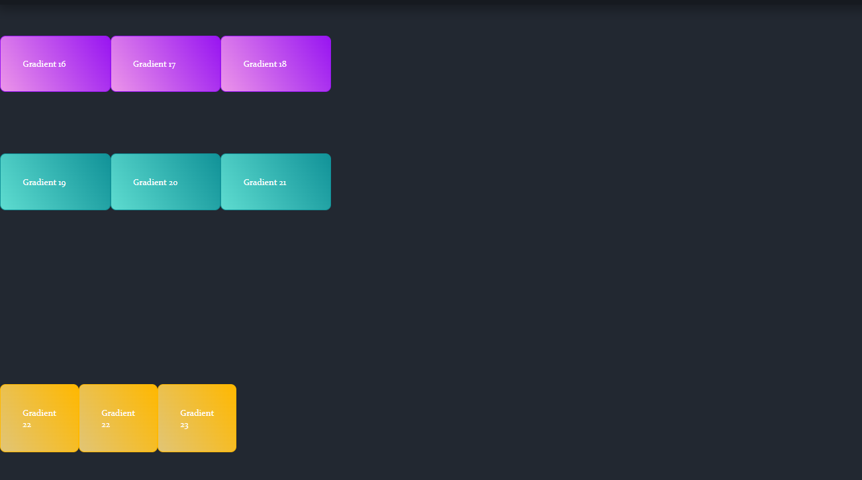

Рисунок 4.7 – Результат выполнения программы до наведения

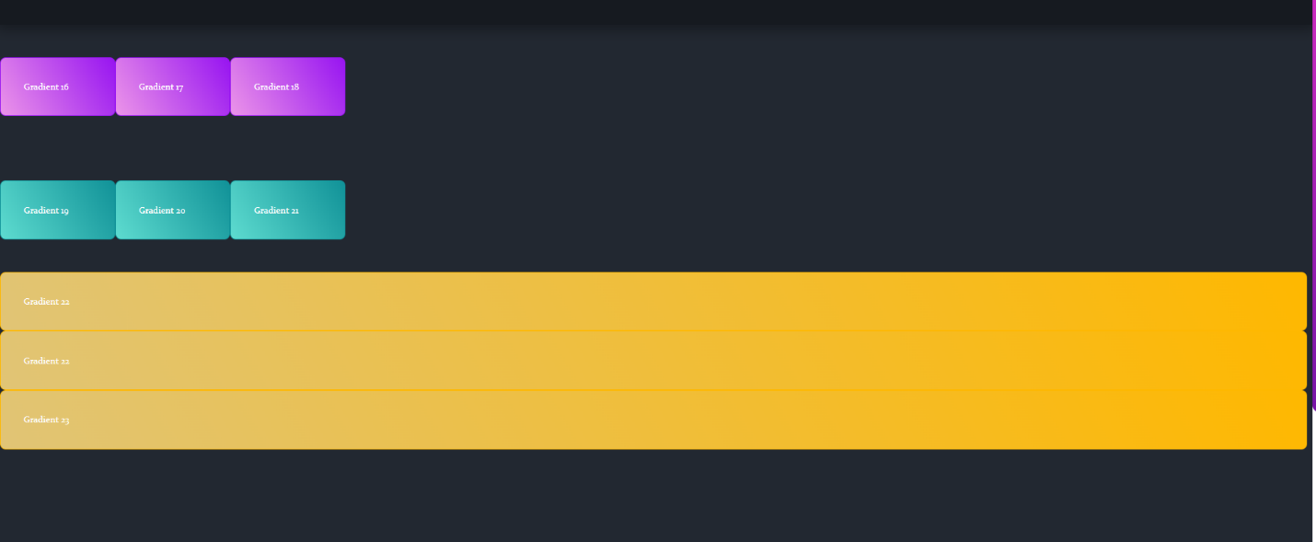

Рисунок 4.8 – Результат выполнения программы после наведения

**Задача 8.** Создать новую секцию с id=”section-4”, контейнеры для контента и расположенные в них карточки. Для размещения на странице используем только flex.

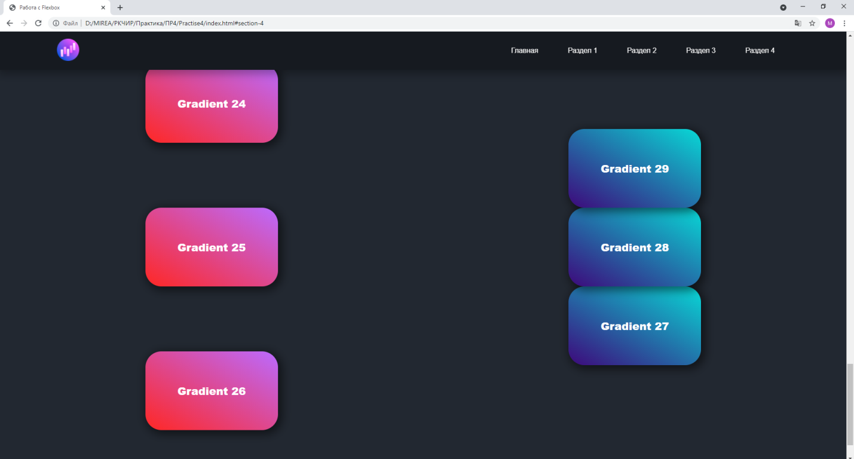

**Решение:**

Создание новой секции с id=”section-4” представлено в листинге 4.8 и 4.9:

Листинг 4.8:

/*Раздел 4*/  
.gradient-card_8  
{  
 font-family: CONSTANTIA;  
 width: 200px;  
 margin: auto;  
 align-items: left;  
 /*margin-bottom: 300px; */  
 padding: 40px;  
 color: #ffffff;  
 border-radius: 10px; border: 1px solid #ee01ff;  
 box-shadow:10px 20px #1e1e1e;  
}  
.gradient-card_9  
{  
 font-family: CONSTANTIA;  
 width: 200px;  
 align-items: right;  
 /*margin-bottom: 300px;*/  
 padding: 40px;  
 color: #ffffff;  
 border-radius: 10px; border: 1px solid #0729e8;  
 box-shadow:10px 20px #1e1e1e;  
 background: linear-gradient(60deg, white, #0000ff);  
}  
#section-7  
{  
 width: 50%;  
 float: left;  
 display: flex;  
 flex-direction: column-reverse;  
 justify-content: space-between;  
}  
#section-8  
{  
 width: 50%;  
 float: right;  
 display: flex;  
 flex-direction: column;  
}

Листинг 4.9:

<!DOCTYPE html>  
<html lang="en">  
<head>  
 <meta charset="UTF-8">  
 <meta http-equiv="X-UA-Compatible" content="IE=edge">  
 <meta name="viewport" content="width=device-width, initial-scale=1.0">  
 <title>Работа с Flexbox</title>  
 <link rel="stylesheet" type="text/css" href="style.css">  
</head>  
<body>  
<header>  
 <a id="logo-ref" href="#"><img id="logo" src="https://cdn-icons-png.flaticon.com/512/3698/3698156.png" alt="Логотип"></a>  
 <nav>  
 <li class="home"><a href="пр_4.1.html">Главная</a></li>  
 <li class="section-1"> <a href="пр4.2.html">Раздел 1</a></li>  
 <li class="section-2"><a href="пр_4.3.html">Раздел 2</a></li>  
 <li class="section-3"><a href="пр_4.4.html">Раздел 3</a></li>  
 <li class="section-4"><a href="пр_4.5.html">Раздел 4</a></li>  
 </nav>  
  
</header>  
<section id="section-7">  
 <div class="gradient-card_8">Gradient 24</div>  
 <div class="gradient-card_8">Gradient 25</div>  
 <div class="gradient-card_8">Gradient 26</div>  
</section>  
<section id="section-8">  
 <div class="gradient-card_9">Gradient 29</div>  
 <div class="gradient-card_9">Gradient 28</div>  
 <div class="gradient-card_9">Gradient 27</div>  
  
</section>  
  
<footer>2022© Student MIREA. ALL RIGHTS RESERVED</footer>  
</body>  
</html>

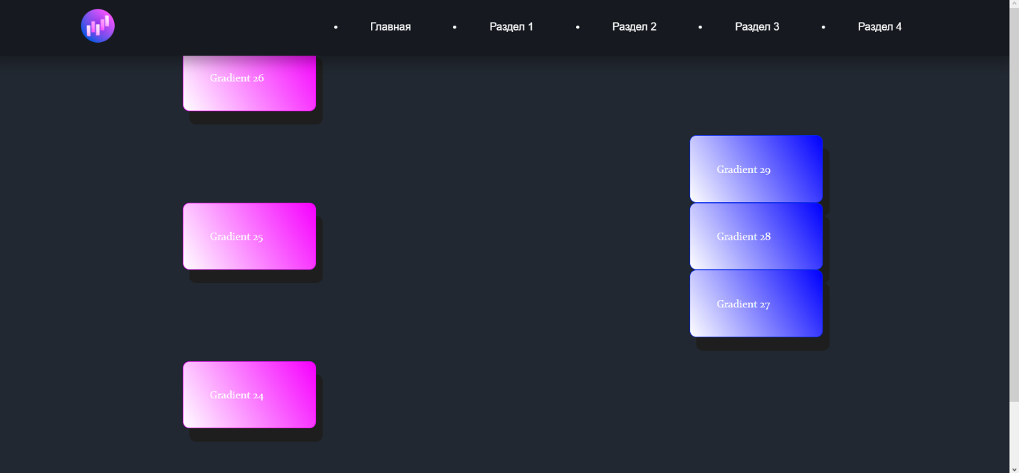

Рисунок 4.9 – Результат выполнения программы

**Задача 9.** Создать новую секцию с id=”section-5”, контейнеры для контента и расположенные в них карточки. Для размещения на странице используем только flex. В теге <nav> пишем

width: max-content;

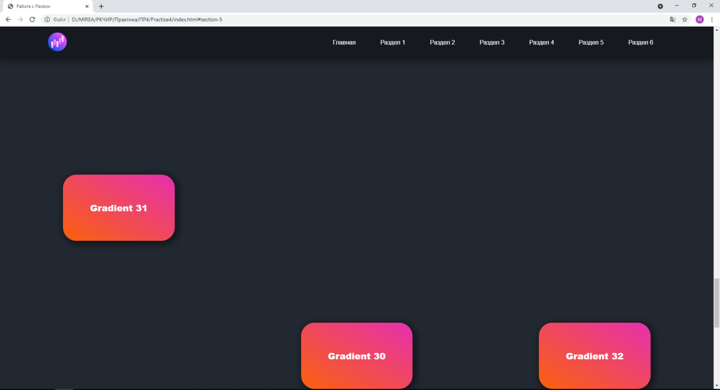

**Решение:**

Создание новой секции с id=”section-5” представлено в листинге 4.10 и 4.11:

Листинг 4.10 – style.css:

/*Раздел 5*/  
.gradient-card_10  
{  
 font-family: CONSTANTIA;  
 width: 200px;  
 margin: auto;  
 /*margin-bottom: 300px; */  
 padding: 40px;  
 color: #000000;  
 border-radius: 10px; border: 1px solid #ff01f2;  
}  
.gradient-card_11  
{  
 margin: 50px;  
 font-family: CONSTANTIA;  
 width: 200px;  
 /*margin-bottom: 300px; */  
 padding: 40px;  
  
 color: #000000;  
 border-radius: 10px; border: 1px solid #ff01f2;  
}  
#section-9  
{  
 display: flex;  
 align-items: flex-end;  
}  
.gradient-card_10{  
 align-self: flex-start;  
}

Листинг 4.11 – html:

<!DOCTYPE html>  
<html lang="en">  
<head>  
 <meta charset="UTF-8">  
 <meta http-equiv="X-UA-Compatible" content="IE=edge">  
 <meta name="viewport" content="width=device-width, initial-scale=1.0">  
 <title>Работа с Flexbox</title>  
 <link rel="stylesheet" type="text/css" href="style.css">  
</head>  
<body>  
<header>  
 <a id="logo-ref" href="#"><img id="logo" src="https://cdn-icons-png.flaticon.com/512/3698/3698156.png" alt="Логотип"></a>  
 <nav width: max-content;>  
 <li class="home"><a href="пр_4.1.html">Главная</a></li>  
 <li class="section-1"> <a href="пр4.2.html">Раздел 1</a></li>  
 <li class="section-2"><a href="пр_4.3.html">Раздел 2</a></li>  
 <li class="section-4"><a href="пр_4.4.html">Раздел 3</a></li>  
 <li class="section-7"><a href="пр_4.5.html">Раздел 4</a></li>  
 <li class="section-9"><a href="пр_4.6.html">Раздел 5</a></li>  
 </nav>  
  
</header>  
<section id="section-9">  
 <div class="gradient-card_10">Gradient 31</div>  
 <div class="gradient-card_11">Gradient 30</div>  
 <div class="gradient-card_11">Gradient 32</div>  
</section>  
  
<footer>2022© Student MIREA. ALL RIGHTS RESERVED</footer>  
</body>  
</html>

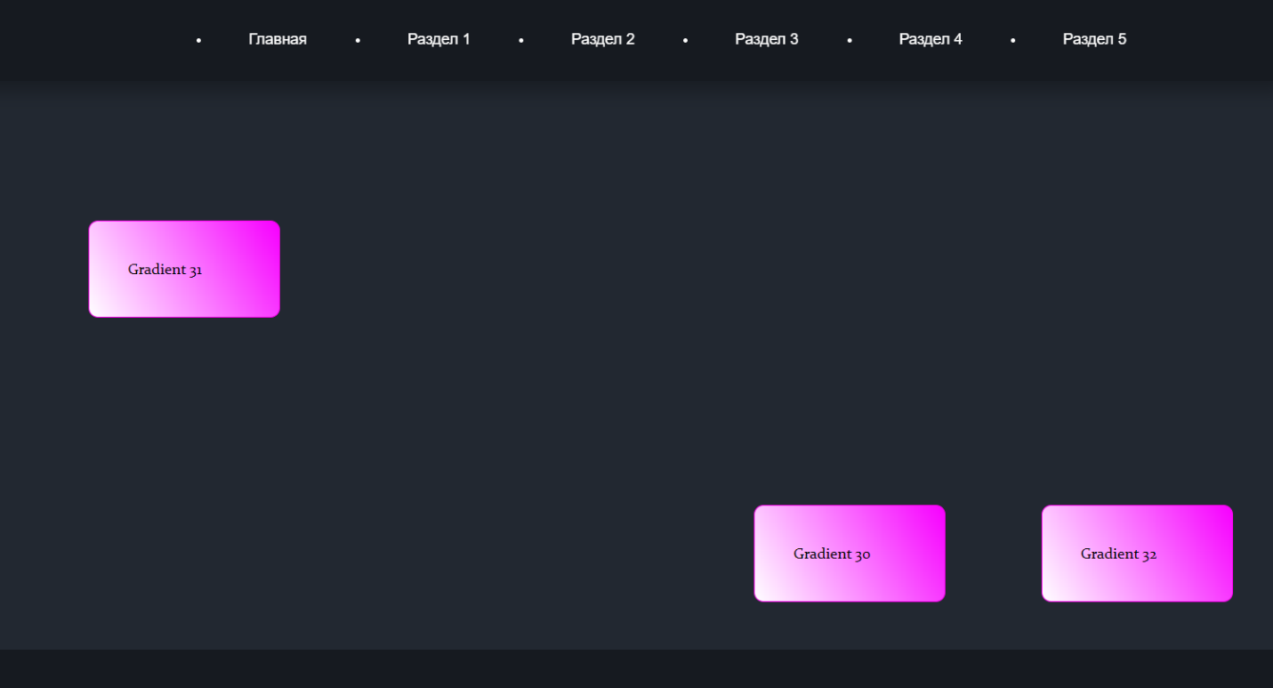

Рисунок 4.10 – Результат выполнения программы

**Задача 10.** Создать новую секцию с id=”section-6” и карточки (без контейнера). Требуется сделать перенос элементов на следующую строку. Для размещения на странице используем только flex.

До:

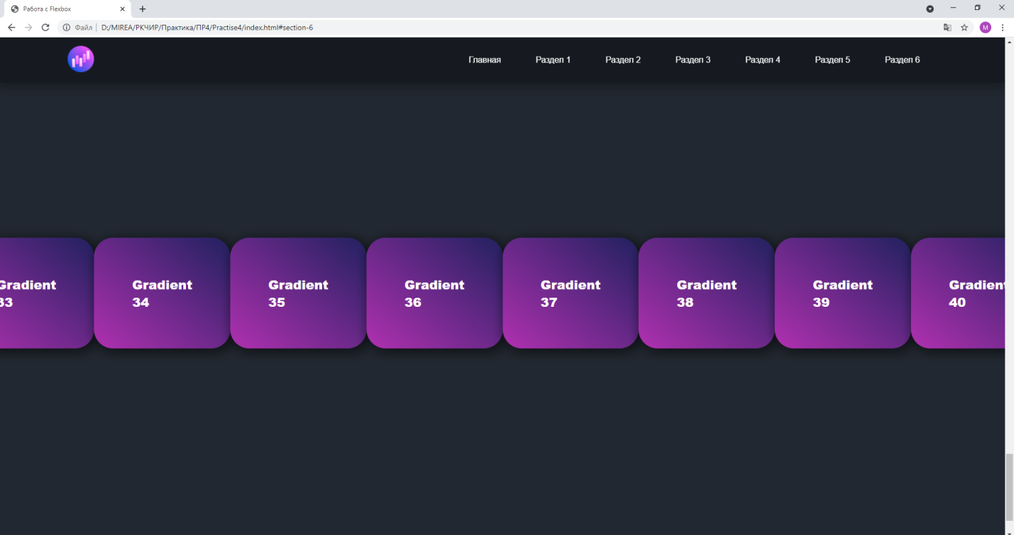

После:

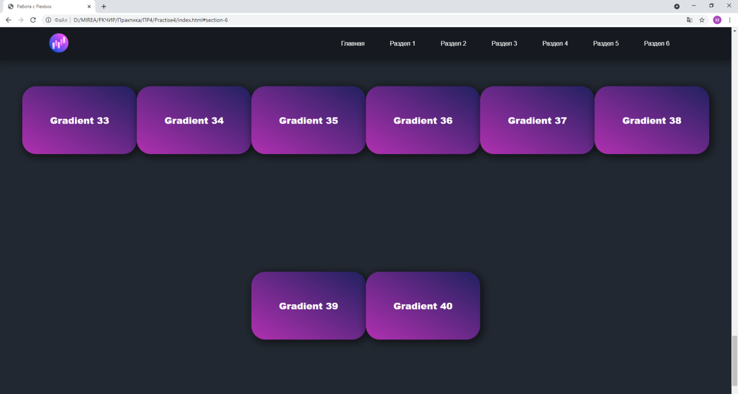

**Решение:**

Создание новой секции с id=”section-6” и карточек (без контейнера) и перенос элементов на следующую строку представлено в листинге 4.12 и 4.13:

Листинг 4.12 – style.css

/*Раздел 6*/  
.gradient-card_12  
{  
 font-family: CONSTANTIA;  
 width: 200px;  
 /*margin-bottom: 300px;*/  
 padding: 40px;  
 color: #ffffff;  
 border-radius: 10px; border: 1px solid #0729e8;  
 background: linear-gradient(60deg, white, #0000ff);  
}  
.buttons  
{  
 background: #222831;  
 display: flex;  
 flex-wrap: wrap;  
}  
.buttons:hover {  
 transform: translate(-700px,300px);  
}  
.gradient-card_13  
{  
 font-family: CONSTANTIA;  
 width: 200px;  
 padding: 40px;  
 color: #ffffff;  
 border-radius: 10px; border: 1px solid #0729e8;  
 box-shadow:10px 20px #1e1e1e;  
 background: linear-gradient(60deg, white, #0000ff);  
 position: relative;  
 top: 0px;  
 transition: transform .2s ease-in-out;  
}  
  
#section-10  
{  
 display: flex;  
 flex-wrap: wrap;  
}

Листинг 4.13 – html

<!DOCTYPE html>  
<html lang="en">  
<head>  
 <meta charset="UTF-8">  
 <meta http-equiv="X-UA-Compatible" content="IE=edge">  
 <meta name="viewport" content="width=device-width, initial-scale=1.0">  
 <title>Работа с Flexbox</title>  
 <link rel="stylesheet" type="text/css" href="style.css">  
</head>  
<body>  
<header>  
 <a id="logo-ref" href="#"><img id="logo" src="https://cdn-icons-png.flaticon.com/512/3698/3698156.png" alt="Логотип"></a>  
 <nav>  
 <li class="home"><a href="пр_4.1.html">Главная</a></li>  
 <li class="section-1"> <a href="пр4.2.html">Раздел 1</a></li>  
 <li class="section-2"><a href="пр_4.3.html">Раздел 2</a></li>  
 <li class="section-4"><a href="пр_4.4.html">Раздел 3</a></li>  
 <li class="section-7"><a href="пр_4.5.html">Раздел 4</a></li>  
 <li class="section-9"><a href="пр_4.6.html">Раздел 5</a></li>  
 <li class="section-10"><a href="пр_4.7.html">Раздел 6</a></li>  
 <li class="section-11"><a href="пр_4.8.html">Раздел 7</a></li>  
 <li class="section-12"><a href="пр_4.9.html">Раздел 8</a></li>  
 </nav>  
  
</header>  
<section id="section-10">  
 <div class="gradient-card_12">Gradient 33</div>  
 <div class="gradient-card_12">Gradient 34</div>  
 <div class="gradient-card_12">Gradient 35</div>  
 <div class="gradient-card_12">Gradient 36</div>  
 <div class="gradient-card_12">Gradient 37</div>  
 <div class="gradient-card_12">Gradient 38</div>  
 <div class="buttons">  
 <div class="gradient-card_13">Gradient 39</div>  
 <div class="gradient-card_13">Gradient 40</div>  
 </div>  
</section>  
  
  
<footer>2022© Student MIREA. ALL RIGHTS RESERVED</footer>  
</body>  
</html>

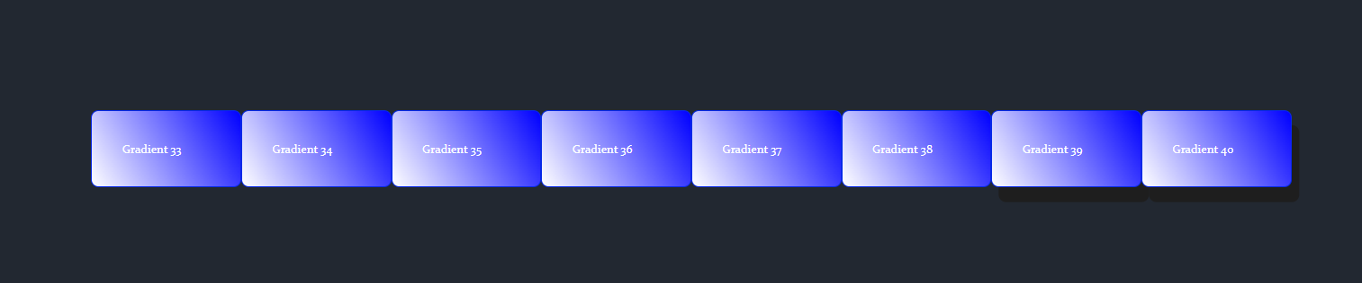

Рисунок 4.11 – Результат выполнения программы – до наведения

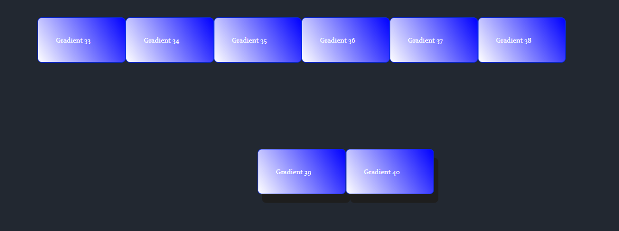

Рисунок 4.12 – Результат выполнения программы – после наведения

**Задача 11.** Добавить плавный скролл при переходе между секциями по нажатию на кнопки в верхнем меню

Решение:

Добавление плавного скролла при переходе между секциями представлено в листинге 4.14:

/*Сколар*/  
html {  
 scroll-behavior: smooth;  
}  
  
.scrollto{  
 height: 100px;  
  
}

**Задача 12.** Создать новые две секции с карточками (без или с контейнером – по вашему выбору). Требуется применить ещё по одному flexbox-свойству на каждую секцию). Для размещения на странице используем только flex.

**Решение:**

Создание новых двух секций с карточками представлено в листинге 4.15 и 4.16 – первая секция и в листинге 4.17 и 4.18 представлена вторая секция:

Листинг 4.15 - style.css – первая секция

/*раздел 7*/  
.gradient-card_14  
{  
 font-family: CONSTANTIA;  
 width: 200px;  
 align-items: right;  
 /*margin-bottom: 300px;*/  
 padding: 40px;  
 color: #ffffff;  
 border-radius: 10px; border: 1px;  
 background: linear-gradient(60deg, #1b434f, #0fefb4);  
 /*background: white;*/  
}  
#section-12  
{  
 display: flex;  
 flex-wrap: wrap;  
 flex-direction: column;  
 transition: 2s;  
  
}  
#section-12:hover  
{  
 width: 200px;  
 transform: translate(10,40px);  
 align-items: center;  
  
}  
#section-12:hover.gradient-card_14  
{  
 displey: flex;  
 justify-content: flex-end;  
 font-family: CONSTANTIA;  
 width: 200px;  
 padding: 40px;  
}

Листинг 4.16 - html – одна из секций

<!DOCTYPE html>  
<html lang="en">  
<head>  
 <meta charset="UTF-8">  
 <meta http-equiv="X-UA-Compatible" content="IE=edge">  
 <meta name="viewport" content="width=device-width, initial-scale=1.0">  
 <title>Работа с Flexbox</title>  
 <link rel="stylesheet" type="text/css" href="style.css">  
</head>  
<body>  
<header>  
 <a id="logo-ref" href="#"><img id="logo" src="https://cdn-icons-png.flaticon.com/512/3698/3698156.png" alt="Логотип"></a>  
 <nav width: max-content;>  
 <li class="home"><a href="пр_4.1.html">Главная</a></li>  
 <li class="section-1"> <a href="пр4.2.html">Раздел 1</a></li>  
 <li class="section-2"><a href="пр_4.3.html">Раздел 2</a></li>  
 <li class="section-4"><a href="пр_4.4.html">Раздел 3</a></li>  
 <li class="section-7"><a href="пр_4.5.html">Раздел 4</a></li>  
 <li class="section-9"><a href="пр_4.6.html">Раздел 5</a></li>  
 <li class="section-10"><a href="пр_4.7.html">Раздел 6</a></li>  
 <li class="section-11"><a href="пр_4.8.html">Раздел 7</a></li>  
 <li class="section-12"><a href="пр_4.9.html">Раздел 8</a></li>  
 </nav>  
  
</header>  
<section id="section-12">  
 <div class="gradient-card_14">Gradient 31</div>  
 <div class="gradient-card_14">Gradient 32</div>  
 <div class="gradient-card_14">Gradient 33</div>  
 <div class="gradient-card_14">Gradient 34</div>  
</section>  
<footer>2022© Student MIREA. ALL RIGHTS RESERVED</footer>  
</body>  
</html>



Рисунок 4.12 – Результат выполнения программы – до наведения

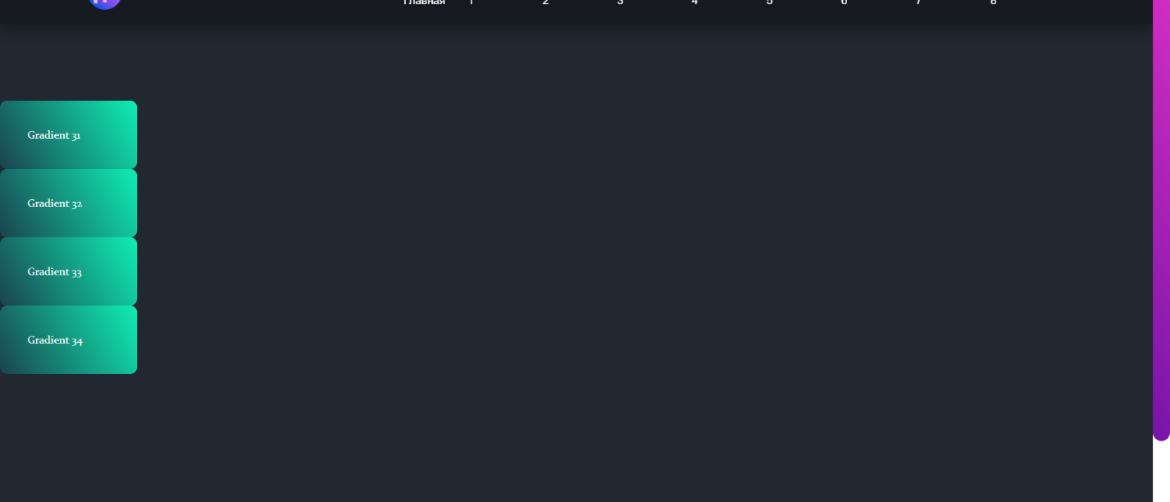

Рисунок 4.13 – Результат выполнения программы – после наведения

Листинг 4.17 style.css – вторая секция

/*Раздел 8*/  
.gradient-card_15  
{  
 font-family: CONSTANTIA;  
 width: 200px;  
 /*margin-bottom: 300px;*/  
 padding: 40px;  
 color: #ffffff;  
 border-radius: 10px; border: 1px;  
 background: linear-gradient(60deg, #9f2b98, #ef0fe4);  
 /*background: white;*/  
}  
#section-13  
{  
 display: flex;  
 justify-content: center;  
 align-items: center;  
 transition: 1s;  
  
}  
#section-13:hover  
{  
 transform: translate(0,50px);  
}

Листинг 4.18 - html файл

<!DOCTYPE html>  
<html lang="en">  
<head>  
 <meta charset="UTF-8">  
 <meta http-equiv="X-UA-Compatible" content="IE=edge">  
 <meta name="viewport" content="width=device-width, initial-scale=1.0">  
 <title>Работа с Flexbox</title>  
 <link rel="stylesheet" type="text/css" href="style.css">  
</head>  
<body>  
<header>  
 <a id="logo-ref" href="#"><img id="logo" src="https://cdn-icons-png.flaticon.com/512/3698/3698156.png" alt="Логотип"></a>  
 <nav width: max-content;>  
 <li class="home"><a href="пр_4.1.html">Главная</a></li>  
 <li class="section-1"> <a href="пр4.2.html">Раздел 1</a></li>  
 <li class="section-2"><a href="пр_4.3.html">Раздел 2</a></li>  
 <li class="section-4"><a href="пр_4.4.html">Раздел 3</a></li>  
 <li class="section-7"><a href="пр_4.5.html">Раздел 4</a></li>  
 <li class="section-9"><a href="пр_4.6.html">Раздел 5</a></li>  
 <li class="section-10"><a href="пр_4.7.html">Раздел 6</a></li>  
 <li class="section-11"><a href="пр_4.8.html">Раздел 7</a></li>  
 <li class="section-12"><a href="пр_4.9.html">Раздел 8</a></li>  
 </nav>  
  
</header>  
<section id="section-13">  
 <div class="gradient-card_15">Gradient 35</div>  
 <div class="gradient-card_15">Gradient 36</div>  
 <div class="gradient-card_15">Gradient 37</div>  
</section>  
<footer>2022© Student MIREA. ALL RIGHTS RESERVED</footer>  
</body>  
</html>

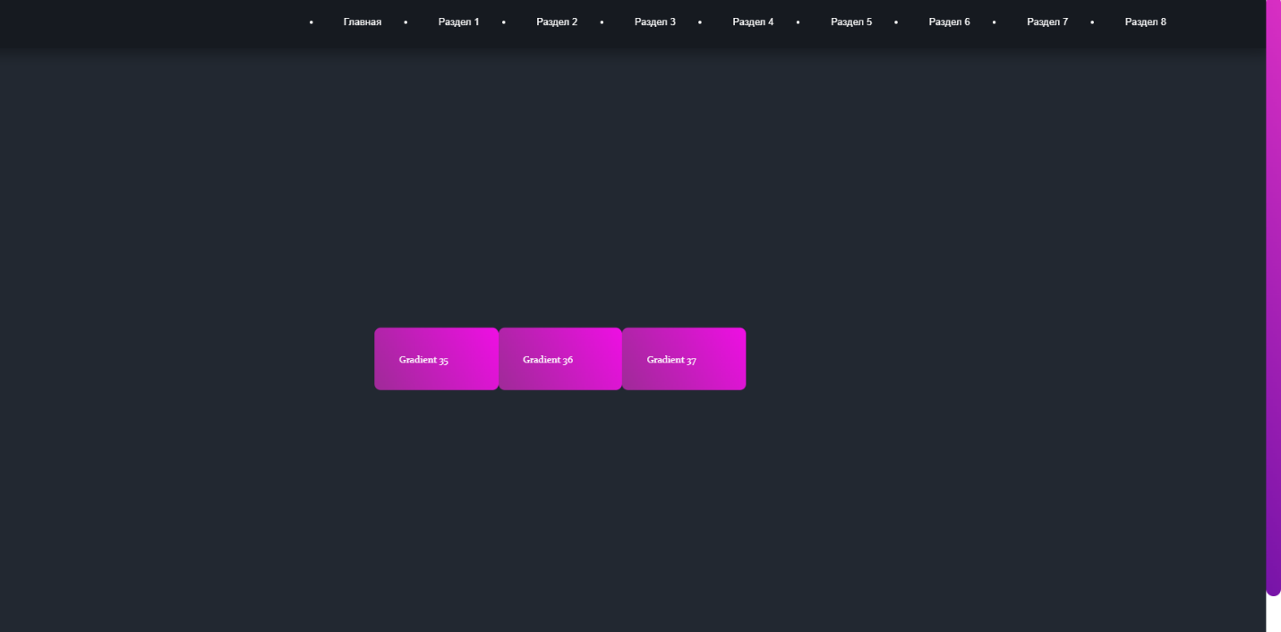

Рисунок 4.14 - Результат выполнения программы

Вывод: в рамках выполнения практической работы №4 изучила основную работу со свойстами модуля Flexbox и градиентами.

**Практическая работа №5 «Работа со свойствами модуля Flexbox, свойствами transition, псевдоклассом hover и кастомизация скроллбара»**

**Цель работы**: изучить работу со свойстами модуля Flexbox, свойствами transition, псевдоклассом hover и кастомизация скроллбара.

**Теоретическое введение:** в рамках выполнения практической работы №5 изучить основную работу со свойстами модуля Flexbox, свойствами transition, псевдоклассом hover и кастомизация скроллбара.

**Описание заданий:**

**Задача 1.** Сверстать карточки с изображением и текстом. Отцентрировать текст и изображения по левому краю, центру и правому краю. Использовать свойства модуля flexbox и добавить плавную анимацию при наведении.  
Пример:

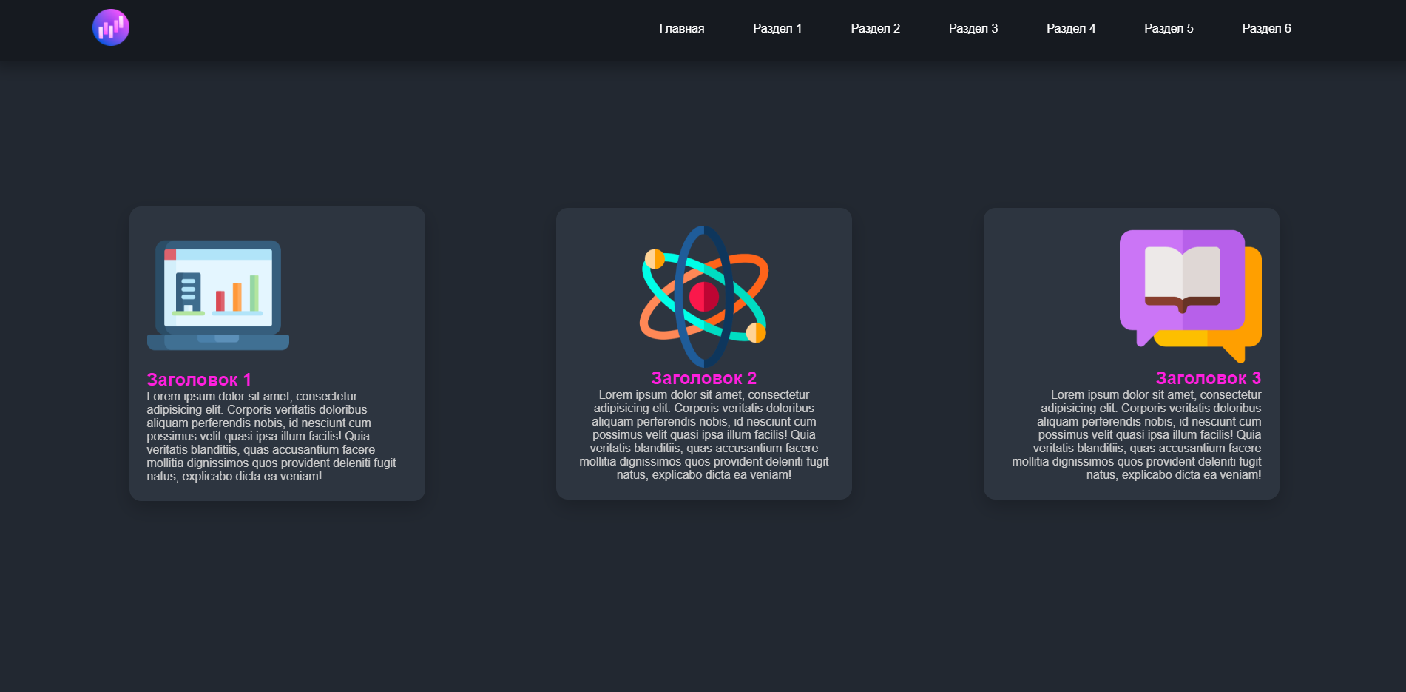

**Решение:**

Верстка карточек с изображением и текстом представлена в листинге 5.1 и 5.2:

Листинг 5.1 – style.css

@import url("https://fonts.googleapis.com/css2?family=Noto+Sans+JP&display=swap");  
* {  
 box-sizing: border-box;  
 padding: 0;  
 margin: 0;  
}  
body {  
 font-family: sans-serif;  
 background: #222831;  
 color: white;  
}  
header,  
nav,  
section,  
.content-container,  
footer {  
 display: flex;  
 align-items: center;  
 justify-content: center;  
}  
/* ========== Menu ==========*/  
header {  
 justify-content: space-between;  
 position: fixed;  
 width: 100%;  
 padding: 1em 8em;  
 background: #161a20;  
 box-shadow: 0 5px 20px 5px rgba(0, 0, 0, 0.3);  
}  
#logo {  
 width: 50px;  
 transition: 0.3s;  
}  
#logo:hover {  
 transform: scale(1.2);  
}  
nav {  
 justify-content: space-between;  
 width: 40%;  
}  
nav a {  
 text-decoration: none;  
 color: #fff;  
 padding: 1em 2em;  
 border: 1px solid transparent;  
 border-radius: 0.3em;  
 transition: 0.3s;  
}  
nav a:hover {  
 border: 1px solid #f05454;  
}  
  
/* ========== Hero Section ==========*/  
section {  
 width: 100%;  
 height: 100vh;  
}  
/* ========== Footer ==========*/  
footer {  
 background: #161a20;  
 padding: 3em;  
}  
  
.gradient-card {  
 display: flex;  
 flex-direction: column-reverse;  
 justify-content: flex-start;  
 margin: 100px;  
 align-items: center;  
 column-gap: 10px;  
 font-family: Oswald;  
 width: 400px; padding: 40px;  
 color: #ffffff;  
 background: rgba(30, 30, 30, 0.65);  
 border-radius: 10px; border: 1px;  
 box-shadow:10px 20px #1e1e1e;  
 /*background: white;*/  
}  
.gradient-card_1 {  
 display: flex;  
 flex-direction: column-reverse;  
 justify-content: flex-start;  
 margin: 100px;  
 align-items: center;  
 column-gap: 10px;  
 font-family: Oswald;  
 width: 400px; padding: 40px;  
 color: #ffffff;  
 background: rgba(30, 30, 30, 0.65);  
 border-radius: 10px; border: 1px;  
 box-shadow:10px 20px #1e1e1e;  
 /*background: white;*/  
}  
.gradient-card_2{  
 display: flex;  
 flex-direction: column-reverse;  
 justify-content: flex-start;  
 margin: 100px;  
 align-items: center;  
 column-gap: 10px;  
 font-family: Oswald;  
 width: 400px; padding: 40px;  
 color: #ffffff;  
 background: rgba(30, 30, 30, 0.65);  
 border-radius: 10px; border: 1px;  
 box-shadow:10px 20px #1e1e1e;  
 /*background: white;*/  
}  
h2 {  
 font-family: Oswald;  
 font-size: 1.2em;  
 text-transform: uppercase;  
 color: #fa03e2;  
}

Листинг 5.2 – html файл – главная

<!DOCTYPE html>  
<html lang="en">  
<head>  
 <meta charset="UTF-8">  
 <meta http-equiv="X-UA-Compatible" content="IE=edge">  
 <meta name="viewport" content="width=device-width, initial-scale=1.0">  
 <title>Работа с Flexbox</title>  
 <style>  
 .gradient-card {  
 transition: 1s; /* Время эффекта */  
 }  
 .gradient-card:hover {  
 transform: scale(1.2); /* Увеличиваем масштаб */  
 }  
 </style>  
 <style>  
 .gradient-card_1{  
 transition: 1s; /* Время эффекта */  
 }  
 .gradient-card_1:hover {  
 transform: scale(1.2); /* Увеличиваем масштаб */  
 }  
 </style>  
 <style>  
 .gradient-card_2{  
 transition: 1s; /* Время эффекта */  
 }  
 .gradient-card_2:hover {  
 transform: scale(1.2); /* Увеличиваем масштаб */  
 }  
 </style>  
  
 <link rel="stylesheet" type="text/css" href="style.css">  
</head>  
<body>  
<header>  
 <a id="logo-ref" href="#"><img id="logo" src="https://cdn-icons-png.flaticon.com/512/3698/3698156.png" alt="Логотип"></a>  
 <nav>  
 <a href="#home">Главная</a>  
 <a href="#section-1">Раздел 1</a>  
 <a href="#section-2">Раздел 2</a>  
 <a href="#section-3">Раздел 3</a>  
 </nav>  
</header>  
  
  
  
<section id="home">  
 <div class="gradient-card">  
 <div class="text-container">  
 <h2 align="center">Заголовок-1</h2>  
 <p class="subtitle">  
 <p><center>  
 Lorem Ipsun, Dolor Sit Amet Consectetur  
 Adipisicing Elit. Tempore, Quas.  
 </p></center>  
 </p>  
 </div>  
 <a><center><IMG class="displayed" src="pngwing.com.png" width="150" height="150"  
 alt="Не видно изображения" "/></a>  
 </div>  
  
 <div class="gradient-card_1">  
 <div class="text-container">  
 <h2 align="center">Заголовок-2</h2>  
 <p class="subtitle">  
 <p><center>  
 Lorem Ipsun, Dolor Sit Amet Consectetur  
 Adipisicing Elit. Tempore, Quas.  
 </p></center>  
 </p>  
 </div>  
 <a><center><IMG class="displayed" src="atom.png" width="150" height="150"  
 alt="Не видно изображения"/></a>  
 </div>  
  
 <div class="gradient-card_2">  
 <div class="text-container">  
 <h2 align="center">Заголовок-3</h2>  
 <p class="subtitle">  
 <p><center>  
 Lorem Ipsun, Dolor Sit Amet Consectetur  
 Adipisicing Elit. Tempore, Quas.  
 </p></center>  
 </p>  
 </div>  
 <a><center><IMG class="displayed" src="book.png" width="150" height="150"  
 alt="Не видно изображения"/></a>  
 </div>  
  
</section>  
<footer>2021© Student MIREA. ALL RIGHTS RESERVED</footer>  
</body>  
</html>

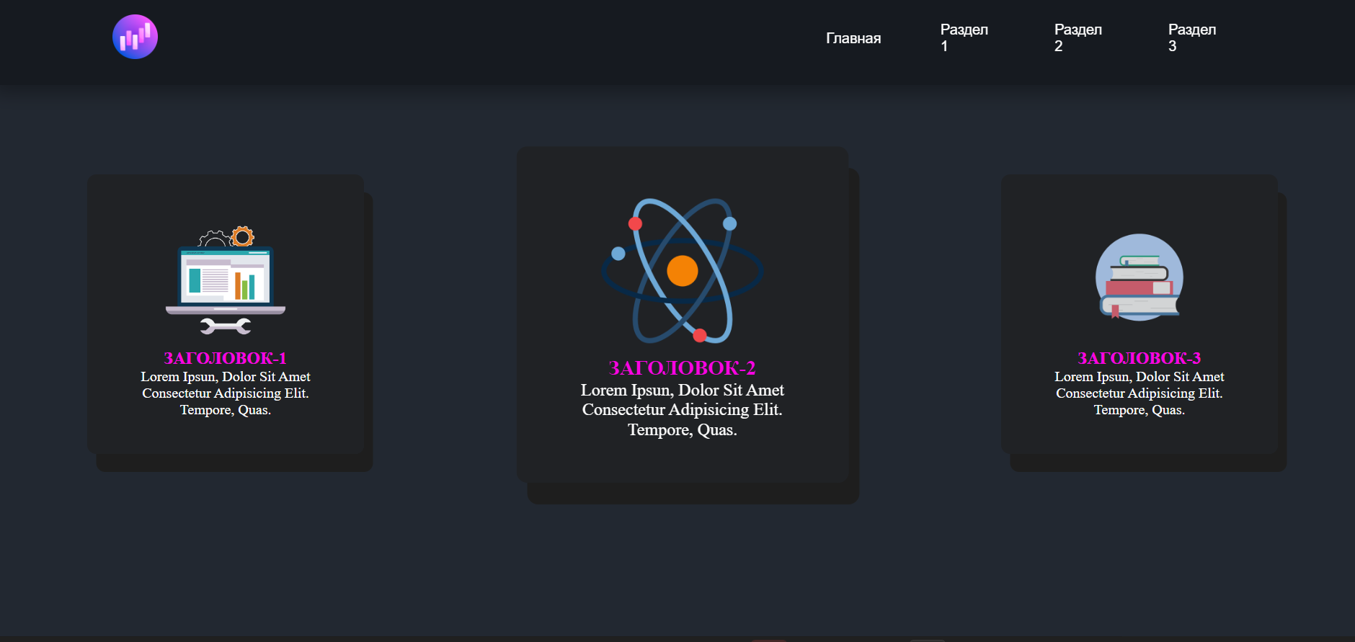

Рисунок 5.1 – Выполнение результата программы

**Задача 2.** Сверстать 3 статьи. Использовать свойства модуля flexbox и добавить плавную анимацию при наведении.

Пример:

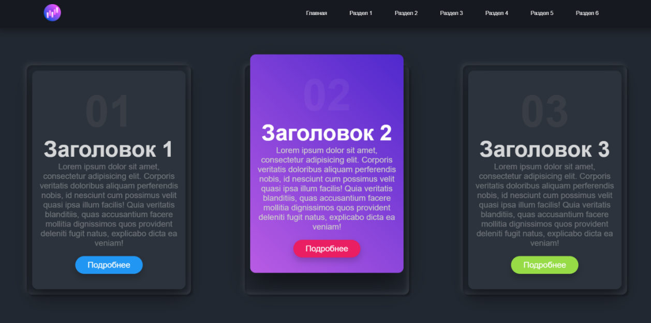

**Решение:**

Верстка 3х статей представлена в листинге 5.3 и 5.4:

Листинг 5.3 – style.css

.gradient-card_3{  
 display: flex;  
 flex-direction: column-reverse;  
 justify-content: flex-start;  
 margin: 100px;  
 align-items: center;  
 column-gap: 10px;  
 font-family: Oswald;  
 width: 300px; padding: 40px;  
 color: #ffffff;  
 background: rgba(30, 30, 30, 0.65);  
 border-radius: 10px; border: 1px;  
 box-shadow:10px 20px #1e1e1e;  
 /*background: white;*/  
}  
.gradient-card_4{  
 display: flex;  
 flex-direction: column-reverse;  
 justify-content: flex-start;  
 margin: 100px;  
 align-items: center;  
 column-gap: 10px;  
 font-family: Oswald;  
 width: 300px; padding: 40px;  
 color: #ffffff;  
 background: linear-gradient(60deg, white, #f105d2);  
 border-radius: 10px; border: 1px;  
 box-shadow:10px 20px #1e1e1e;  
 /*background: white;*/  
}  
.gradient-card_5{  
 display: flex;  
 flex-direction: column-reverse;  
 justify-content: flex-start;  
 margin: 100px;  
 align-items: center;  
 column-gap: 10px;  
 font-family: Oswald;  
 width: 300px; padding: 40px;  
 color: #ffffff;  
 background: rgba(30, 30, 30, 0.65);  
 border-radius: 10px; border: 1px;  
 box-shadow:10px 20px #1e1e1e;  
 /*background: white;*/  
}  
h2 {  
 font-family: Oswald;  
 font-size: 1.2em;  
 text-transform: uppercase;  
 color: #fa03e2;  
}  
h1 {  
 font-family: Oswald;  
 font-size: xxx-large;  
 text-transform: uppercase;  
 color: rgb(255, 255, 255);  
 opacity:0.5;  
}  
h3 {  
 font-family: Oswald;  
 font-size: x-large;  
 text-transform: uppercase;  
 color: white;  
}

Листинг 5.4 – html файл – раздел 1

<!DOCTYPE html>  
<html lang="en">  
<head>  
 <meta charset="UTF-8">  
 <meta http-equiv="X-UA-Compatible" content="IE=edge">  
 <meta name="viewport" content="width=device-width, initial-scale=1.0">  
 <title>Работа с Flexbox</title>  
 <style>  
 .gradient-card_3{  
 transition: 1s; /* Время эффекта */  
 }  
 .gradient-card_3:hover {  
 transform: translate(0,30px);  
 }  
 </style>  
 <style>  
 .gradient-card_4{  
 transition: 1s; /* Время эффекта */  
 }  
 .gradient-card_4:hover {  
 transform: translate(0,30px);  
 }  
 </style>  
 <style>  
 .gradient-card_5{  
 transition: 1s; /* Время эффекта */  
 }  
 .gradient-card_5:hover {  
 transform: translate(0,30px);  
 }  
 </style>  
 <link rel="stylesheet" type="text/css" href="style.css">  
</head>  
<body>  
<header>  
 <a id="logo-ref" href="#"><img id="logo" src="https://cdn-icons-png.flaticon.com/512/3698/3698156.png" alt="Логотип"></a>  
 <nav>  
 <a href="пр_5.1.html">Главная</a>  
 <a href="пр_5.2.html">Раздел 1</a>  
 <a href="пр_5.3.html">Раздел 2</a>  
 <a href="пр_5.4.html">Раздел 3</a>  
 </nav>  
</header>  
  
  
  
<section id="section-1">  
 <div class="gradient-card_3">  
 <div class="text-container">  
 <h1 align="center">01</h1>  
 <h3 align="center">Заголовок 1</h3>  
 <p class="subtitle">  
 <p><center><font color="#646262">  
 Lorem ipsun dolor sit amet consectetur  
 adipisicing elit.Corporis veritatis doloribus aliquam perferendis nobis, id nesciunt cum possimus velit quasi ipsa illum facilis! Quia veritatis blanditiis, quas accusantium facere mollitia dignissimos quos provident deleniti fugit natus, explicabo dicta ea veniam!  
 </p></center></font>  
 </p>  
 </div>  
 <style>  
 button {  
 position:relative;  
 top:320px;  
 border-radius: 10px; border: 1px;  
 background-color: #199df1;  
 color: white;  
 border-radius: 100px; /* Радиус скругления */  
 padding: 10px 100px;  
 }</style>  
 <button type="submit">Подробнее</button>  
 </div>  
  
 <div class="gradient-card_4">  
 <div class="text-container">  
 <h1 align="center">02</h1>  
 <h3 align="center">Заголовок 2</h3>  
 <p class="subtitle">  
 <p><center><font color="#646262">  
 Lorem ipsun dolor sit amet consectetur  
 adipisicing elit.Corporis veritatis doloribus aliquam perferendis nobis, id nesciunt cum possimus velit quasi ipsa illum facilis! Quia veritatis blanditiis, quas accusantium facere mollitia dignissimos quos provident deleniti fugit natus, explicabo dicta ea veniam!  
 </p></center></font>  
 </p>  
 </div>  
 <style>  
 button_1 {  
 position:relative;  
 top:320px;  
 border-radius: 10px; border: 1px;  
 background-color: #e71ad1;  
 color: white;  
 border-radius: 100px; /* Радиус скругления */  
 padding: 10px 100px;  
 }</style>  
 <button_1 type="submit">Подробнее</button_1>  
 </div>  
  
 <div class="gradient-card_5">  
 <div class="text-container">  
 <h1 align="center">03</h1>  
 <h3 align="center">Заголовок 3</h3>  
 <p class="subtitle">  
 <p><center><font color="#646262">  
 Lorem ipsun dolor sit amet consectetur  
 adipisicing elit.Corporis veritatis doloribus aliquam perferendis nobis, id nesciunt cum possimus velit quasi ipsa illum facilis! Quia veritatis blanditiis, quas accusantium facere mollitia dignissimos quos provident deleniti fugit natus, explicabo dicta ea veniam!  
 </p></center></font>  
 </p>  
 </div>  
 <style>  
 button_2 {  
 position:relative;  
 top:320px;  
 border-radius: 10px; border: 1px;  
 background-color: #44f523;  
 color: white;  
 border-radius: 100px; /* Радиус скругления */  
 padding: 10px 100px;  
 }</style>  
 <button_2 type="Подробнее">Подробнее</button_2>  
 </div>  
 </div>  
</section>  
<footer>2021© Student MIREA. ALL RIGHTS RESERVED</footer>  
</body>  
</html>

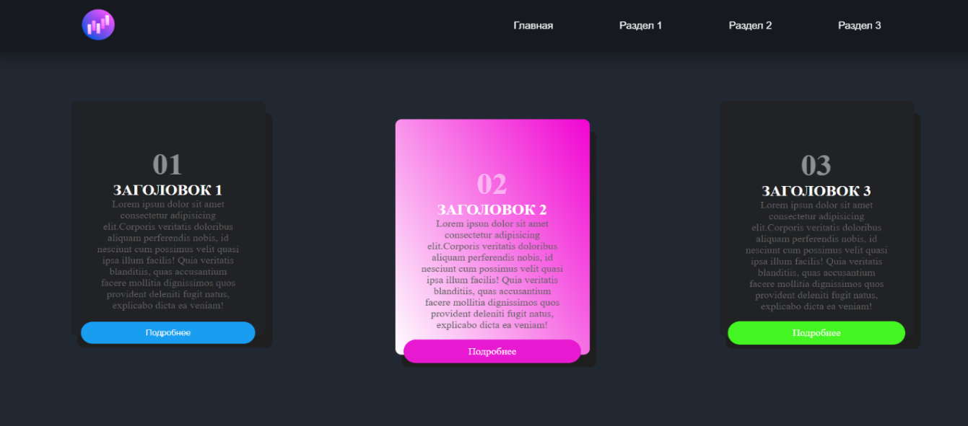

Рисунок 5.2 – Результат выполнения программы

**Задача 3.** Сверстать 3 карточки любых товаров с соответствующими характеристиками. Использовать свойства модуля flexbox и добавить плавную анимацию при наведении. Пример:

До наведения:

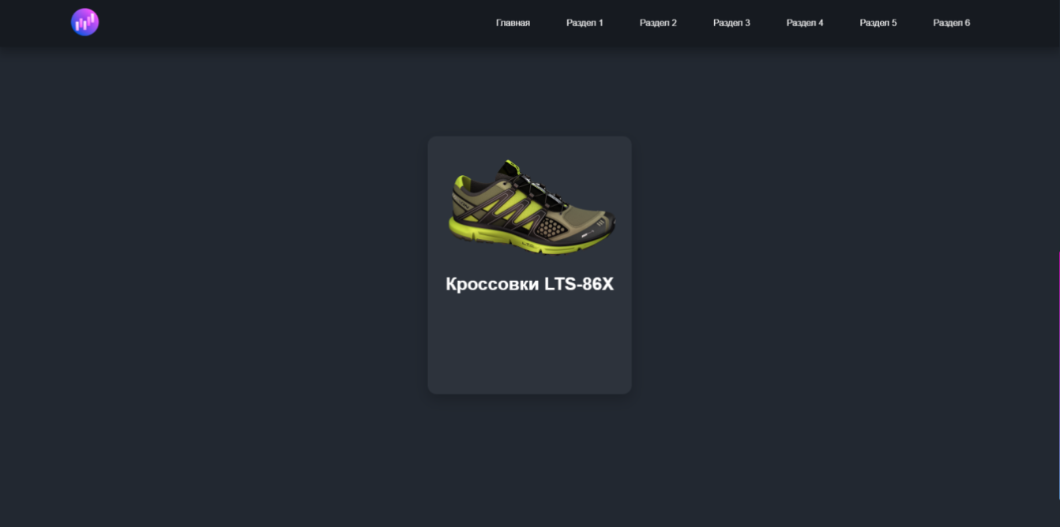

После наведения:

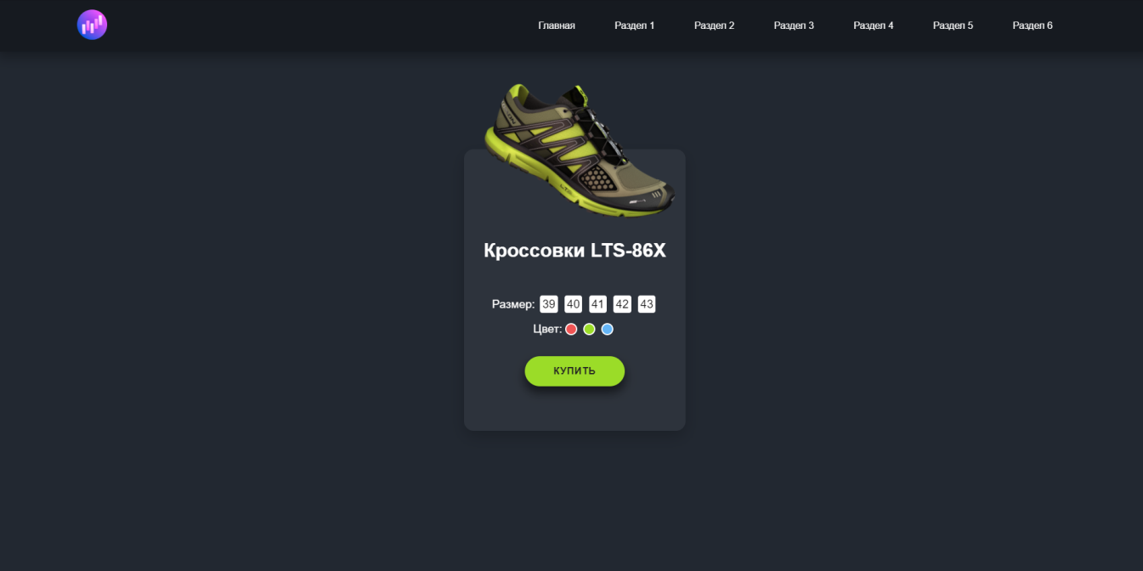

Решение:

Верстка 3х карточек любых товаров с соответствующими характеристиками представлена в листинге 5.5 и 5.6:

Листинг 5.5 – style.css

.gradient-card_6{  
 width: 320px; padding: 40px;  
 height: 450px;  
 border-radius: 20px;  
 background: linear-gradient(60deg, #88de82, #0b5009);  
 color: #fff;  
 font-weight: 500;  
 text-align: center;  
 text-transform: uppercase;  
 letter-spacing: 1px;  
 position: relative;  
 overflow: hidden;  
}  
.gradient-card_6::before{  
 content: '';  
 display: block;  
 width: 100%;  
 height:100%;  
 background-color: #0de57a;  
 transform:skewY(345deg);  
 position: absolute;  
 top: -50%;  
 right: 0%;  
  
 transition: 0.5s;  
}  
.gradient-card_6:hover::before{  
 transform: skewY(390deg);  
 top: -70%;  
}  
.card_img{  
 margin-top: 30px;  
 width: 100%;  
 position: relative;  
 transition: 0.5s;  
}  
.gradient-card_6:hover .card_img{  
 width: 70%;  
}  
.card_name{  
 font-size: 18px;  
 margin: 0 0 10px;  
 position: relative;  
}  
.card_price{  
 font-size: 24px;  
 margin: 0 0 30px;  
 position: relative;  
}  
.card_currency{  
 font-size: 18px;  
 position: relative;  
}  
.card_btn{  
 border: none;  
 cursor: pointer;  
 background-color: #18a60d;  
 padding: 15px 30px;  
 border-radius: 30px;  
 color: inherit;  
 text-transform: inherit;  
 font-weight: inherit;  
 position: relative;  
 transition: 0.5s;  
 top:100px;  
}  
.card_btn:hover{  
 background-color: #0b5009;  
}  
.gradient-card_6:hover .card_btn{  
 top: 0;  
}

.gradient-card_7{  
 width: 320px; padding: 40px;  
 height: 450px;  
 border-radius: 20px;  
 background: linear-gradient(60deg, #7982bb, #0623d5);  
 color: #fff;  
 font-weight: 500;  
 text-align: center;  
 text-transform: uppercase;  
 letter-spacing: 1px;  
 position: relative;  
 overflow: hidden;  
}  
.gradient-card_7::before{  
 content: '';  
 display: block;  
 width: 100%;  
 height:100%;  
 background-color: #1ed7ef;  
 transform:skewY(345deg);  
 position: absolute;  
 top: -50%;  
 right: 0%;  
  
 transition: 0.5s;  
}  
.gradient-card_7:hover::before{  
 transform: skewY(390deg);  
 top: -70%;  
}  
.card-1_img{  
 margin-top: 30px;  
 width: 100%;  
 position: relative;  
 transition: 0.5s;  
}  
.gradient-card_7:hover .card-1_img{  
 width: 70%;  
}  
.card-1_name{  
 font-size: 18px;  
 margin: 0 0 10px;  
 position: relative;  
}  
.card-1_price{  
 font-size: 24px;  
 margin: 0 0 30px;  
 position: relative;  
}  
.card-1_currency{  
 font-size: 18px;  
 position: relative;  
}  
.card-1_btn{  
 border: none;  
 cursor: pointer;  
 background-color: #234ca8;  
 padding: 15px 30px;  
 border-radius: 30px;  
 color: inherit;  
 text-transform: inherit;  
 font-weight: inherit;  
 position: relative;  
 transition: 0.5s;  
 top:100px;  
}  
.card-1_btn:hover{  
 background-color: #141c56;  
}  
.gradient-card_7:hover .card-1_btn{  
 top: 0;  
}  
  
.gradient-card_8{  
 width: 320px; padding: 40px;  
 height: 450px;  
 border-radius: 20px;  
 background: linear-gradient(60deg, #ec8282, #c40707);  
 color: #fff;  
 font-weight: 500;  
 text-align: center;  
 text-transform: uppercase;  
 letter-spacing: 1px;  
 position: relative;  
 overflow: hidden;  
}  
.gradient-card_8::before{  
 content: '';  
 display: block;  
 width: 100%;  
 height:100%;  
 background-color: #ff2929;  
 transform:skewY(345deg);  
 position: absolute;  
 top: -50%;  
 right: 0%;  
  
 transition: 0.5s;  
}  
.gradient-card_8:hover::before{  
 transform: skewY(390deg);  
 top: -70%;  
}  
.card-2_img{  
 margin-top: 30px;  
 width: 100%;  
 position: relative;  
 transition: 0.5s;  
}  
.gradient-card_8:hover .card-2_img{  
 width: 70%;  
}  
.card-2_name{  
 font-size: 18px;  
 margin: 0 0 10px;  
 position: relative;  
}  
.card-2_price{  
 font-size: 24px;  
 margin: 0 0 30px;  
 position: relative;  
}  
.card-2_currency{  
 font-size: 18px;  
 position: relative;  
}  
.card-2_btn{  
 border: none;  
 cursor: pointer;  
 background-color: #9b2222;  
 padding: 15px 30px;  
 border-radius: 30px;  
 color: inherit;  
 text-transform: inherit;  
 font-weight: inherit;  
 position: relative;  
 transition: 0.5s;  
 top:100px;  
}  
.card-2_btn:hover{  
 background-color: #791010;  
}  
.gradient-card_8:hover .card-2_btn{  
 top: 0;  
}

Листинг 5.6 – html файл

<!DOCTYPE html>  
<html lang="en">  
<head>  
 <meta charset="UTF-8">  
 <meta http-equiv="X-UA-Compatible" content="IE=edge">  
 <meta name="viewport" content="width=device-width, initial-scale=1.0">  
 <title>Работа с Flexbox</title>  
 <link rel="stylesheet" type="text/css" href="style.css">  
</head>  
<body>  
<header>  
 <a id="logo-ref" href="#"><img id="logo" src="https://cdn-icons-png.flaticon.com/512/3698/3698156.png" alt="Логотип"></a>  
 <nav>  
 <a href="пр_5.1.html">Главная</a>  
 <a href="пр_5.2.html">Раздел 1</a>  
 <a href="пр_5.3.html">Раздел 2</a>  
 <a href="пр_5.4.html">Раздел 3</a>  
 </nav>  
</header>  
  
  
<section id="section-2">  
 <article class="gradient-card_6">  
 <img src="razer.png" width="150" height="250" alt="Гарнитура Razer Nari Ultimate" class="card_img">  
 <h3 class="card_name">Razer Nari Ultimate</h3>  
 <p class="card_price">14 970 <span class="card_currency">руб.</span></p>  
 <button class="card_btn">В корзину</button>  
  
 </article>  
  
 <article class="gradient-card_7">  
 <img src="ноут.png" width="300" height="200" alt="Ноутбук hp" class="card-1_img">  
 <h3 class="card-1_name">Ноутбук hp</h3>  
 <p class="card-1_price">32 764<span class="card-1_currency">руб.</span></p>  
 <button class="card-1_btn">В корзину</button>  
 </article>  
  
 <article class="gradient-card_8">  
 <img src="комп.png" width="300" height="200" alt="Компьютер Acer" class="card-2_img">  
 <h3 class="card-2_name">Компьютер Acer</h3>  
 <p class="card-2_price">113 888<span class="card-2_currency">руб.</span></p>  
 <button class="card-2_btn">В корзину</button>  
 </article>  
 </div>  
</section>  
<footer>2021© Student MIREA. ALL RIGHTS RESERVED</footer>  
</body>  
</html>

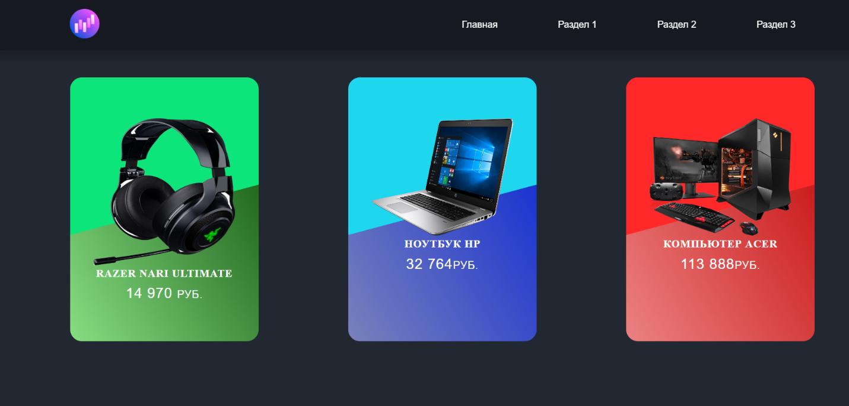

Рисунок 5.3 – Результат выполнения программы

**Задача 4.** Кастомизировать скроллбар.



**Решение:**

Кастомизация скроллбар представлена в листинге 5.7:

Листинг 5.7 - style.css

body::-webkit-scrollbar{  
 width:25px;  
}  
body::-webkit-scrollbar-track{  
 background-color: white;  
}  
body::-webkit-scrollbar-thumb{  
 background: linear-gradient(60deg, #7614a8, #fa0fdc);  
 border-radius: 15px;  
}

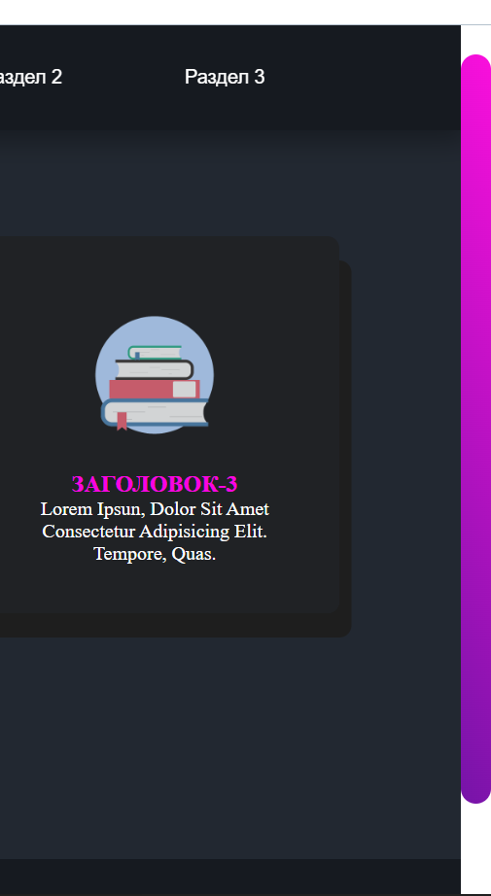

Рисунок 5.4 – Результат выполнения программы

**Задача 5.** Создать баннер с текстом и изображением. Использовать свойства модуля flexbox и добавить плавную анимацию при наведении.

Пример:

До наведения:

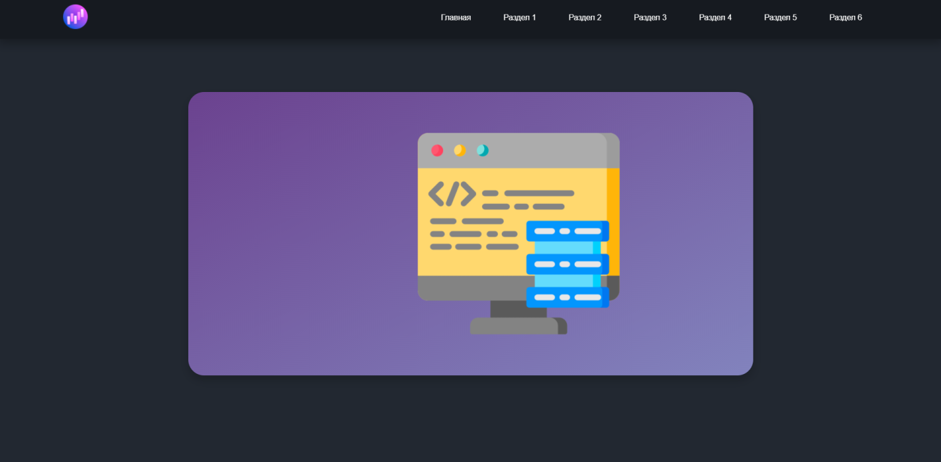

После наведения:  
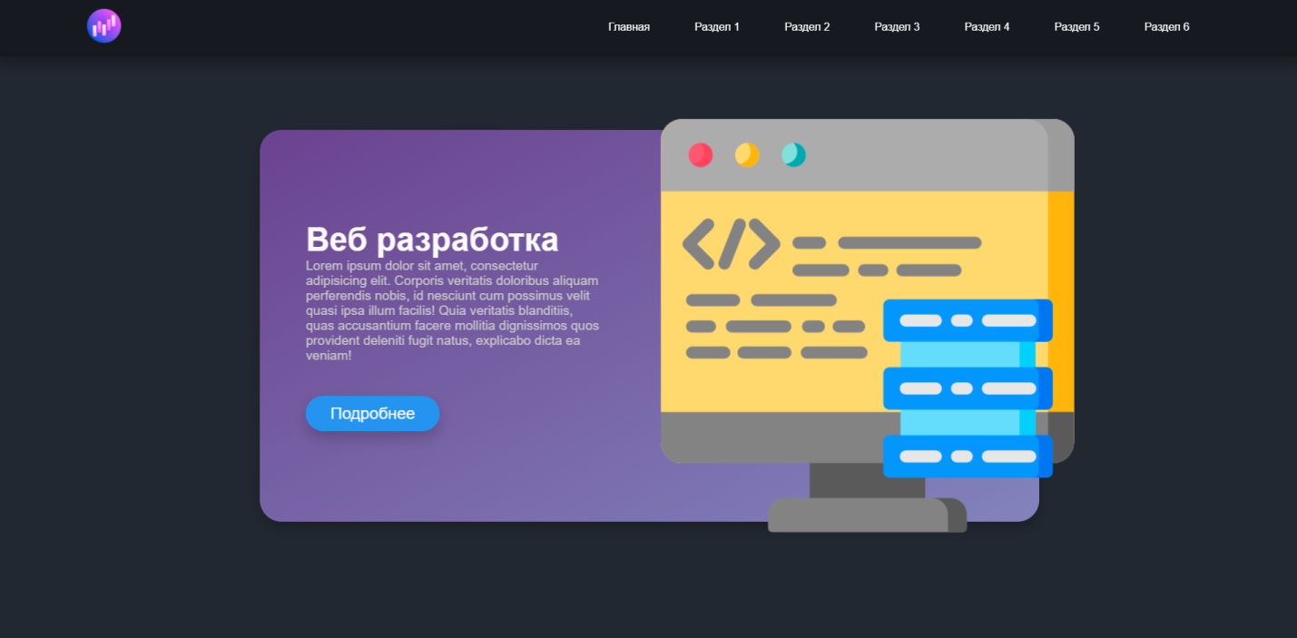

**Решение:**

Создать баннера с текстом и изображением представлено в листинге 5.8 и 5.9:

Листинг 5.8 – style.css

.gradient-card_9 {  
 display: flex;  
 justify-content: center;  
 margin: 100px; padding:50px;  
 align-items: center;  
 column-gap: 10px;  
 font-family: Oswald;  
 width: 550px;  
 color: #ffffff;  
 background: rgba(30, 30, 30, 0.65);  
 border-radius: 10px; border: 1px;  
 box-shadow:10px 20px #1e1e1e;  
 position: relative;  
 overflow: hidden;  
 /*background: white;*/  
}  
  
.cards_img{  
 margin-top: 30px;  
 width: 100%;  
 position: relative;  
 transition: 0.5s;  
}  
.gradient-card_9:hover .cards_img{  
 width: 70%;  
}

Листинг 5.9 – html файл

<!DOCTYPE html>  
<html lang="en">  
<head>  
 <meta charset="UTF-8">  
 <meta http-equiv="X-UA-Compatible" content="IE=edge">  
 <meta name="viewport" content="width=device-width, initial-scale=1.0">  
 <title>Работа с Flexbox</title>  
  
 <link rel="stylesheet" type="text/css" href="style.css">  
</head>  
<body>  
<header>  
 <a id="logo-ref" href="#"><img id="logo" src="https://cdn-icons-png.flaticon.com/512/3698/3698156.png" alt="Логотип"></a>  
 <nav>  
 <a href="пр_5.1.html">Главная</a>  
 <a href="пр_5.2.html">Раздел 1</a>  
 <a href="пр_5.3.html">Раздел 2</a>  
 <a href="5.4.html">Раздел 3</a>  
  
 </nav>  
</header>  
  
<section id="section-3">  
 <article class="gradient-card_9">  
 <div class="text-container">  
 <h2 align="center">Веб-разработка</h2>  
 <p class="subtitle">  
 <p><center>  
 Lorem ipsum dolor sit amet, consectetur adipiscing elit, sed do eiusmod tempor incididunt ut labore et dolore magna aliqua. Ut enim ad minim veniam, quis nostrud exercitation ullamco laboris nisi ut aliquip ex ea commodo consequat.  
 </p></center>  
 </p>  
 </div>  
 <a><center><img src="pngwing.com.png"  
 alt="Не видно изображения" class="cards_img"/></a>  
 </article>  
  
</section>  
<footer>2021© Student MIREA. ALL RIGHTS RESERVED</footer>  
</body>  
</html>

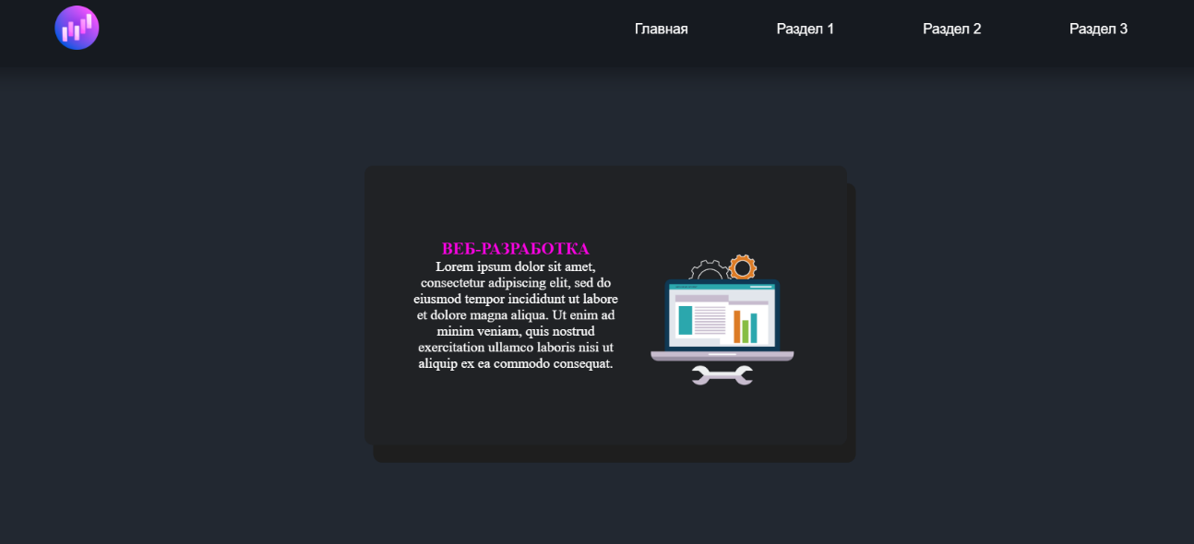

Рисунок 5.5 – Результат выполнения программы – до наведения

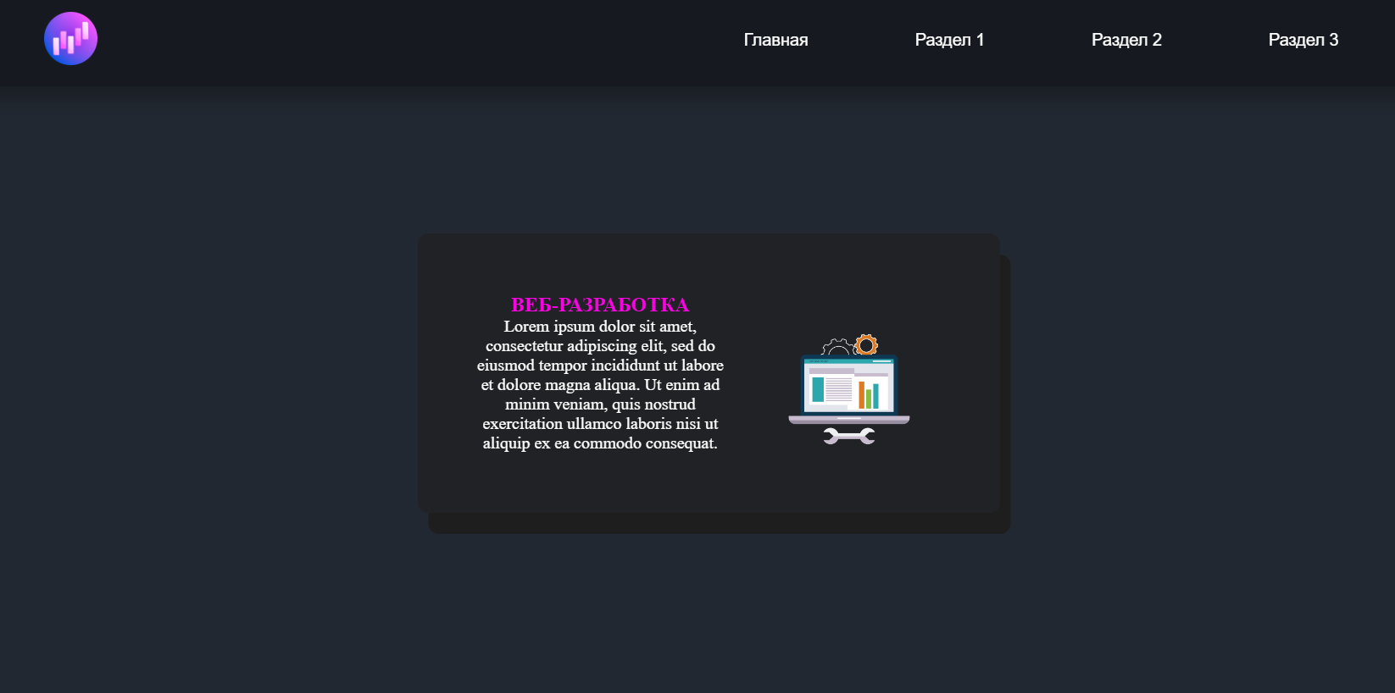

Рисунок 5.6 – Результат выполнения программы – до наведения

Итоговый листинг 5.10 - style.css файла

@import url("https://fonts.googleapis.com/css2?family=Noto+Sans+JP&display=swap");  
* {  
 box-sizing: border-box;  
 padding: 0;  
 margin: 0;  
}  
body {  
 font-family: sans-serif;  
 background: #222831;  
 color: white;  
}  
body::-webkit-scrollbar{  
 width:25px;  
}  
body::-webkit-scrollbar-track{  
 background-color: white;  
}  
body::-webkit-scrollbar-thumb{  
 background: linear-gradient(60deg, #7614a8, #fa0fdc);  
 border-radius: 15px;  
}  
header,  
nav,  
section,  
.content-container,  
footer {  
 display: flex;  
 align-items: center;  
 justify-content: center;  
}  
/* ========== Menu ==========*/  
header {  
 justify-content: space-between;  
 position: fixed;  
 width: 100%;  
 padding: 1em 8em;  
 background: #161a20;  
 box-shadow: 0 5px 20px 5px rgba(0, 0, 0, 0.3);  
}  
#logo {  
 width: 50px;  
 transition: 0.3s;  
}  
#logo:hover {  
 transform: scale(1.2);  
}  
nav {  
 justify-content: space-between;  
 width: 50%;  
  
}  
nav a {  
 text-decoration: none;  
 color: #fff;  
 padding: 1em 2em;  
 border: 1px solid transparent;  
 border-radius: 0.3em;  
 transition: 0.3s;  
}  
nav a:hover {  
 border: 1px solid #ffffff;  
}  
  
/* ========== Hero Section ==========*/  
section {  
 width: 100%;  
 height: 100vh;  
}  
/* ========== Footer ==========*/  
footer {  
 background: #161a20;  
 padding: 3em;  
}  
  
.gradient-card {  
 display: flex;  
 flex-direction: column-reverse;  
 justify-content: flex-start;  
 margin: 100px;  
 align-items: center;  
 column-gap: 10px;  
 font-family: Oswald;  
 width: 400px; padding: 40px;  
 color: #ffffff;  
 background: rgba(30, 30, 30, 0.65);  
 border-radius: 10px; border: 1px;  
 box-shadow:10px 20px #1e1e1e;  
 /*background: white;*/  
}  
.gradient-card_1 {  
 display: flex;  
 flex-direction: column-reverse;  
 justify-content: flex-start;  
 margin: 100px;  
 align-items: center;  
 column-gap: 10px;  
 font-family: Oswald;  
 width: 400px; padding: 40px;  
 color: #ffffff;  
 background: rgba(30, 30, 30, 0.65);  
 border-radius: 10px; border: 1px;  
 box-shadow:10px 20px #1e1e1e;  
 /*background: white;*/  
}  
.gradient-card_2{  
 display: flex;  
 flex-direction: column-reverse;  
 justify-content: flex-start;  
 margin: 100px;  
 align-items: center;  
 column-gap: 10px;  
 font-family: Oswald;  
 width: 400px; padding: 40px;  
 color: #ffffff;  
 background: rgba(30, 30, 30, 0.65);  
 border-radius: 10px; border: 1px;  
 box-shadow:10px 20px #1e1e1e;  
 /*background: white;*/  
}  
.gradient-card_3{  
 display: flex;  
 flex-direction: column-reverse;  
 justify-content: flex-start;  
 margin: 100px;  
 align-items: center;  
 column-gap: 10px;  
 font-family: Oswald;  
 width: 300px; padding: 40px;  
 color: #ffffff;  
 background: rgba(30, 30, 30, 0.65);  
 border-radius: 10px; border: 1px;  
 box-shadow:10px 20px #1e1e1e;  
 /*background: white;*/  
}  
.gradient-card_4{  
 display: flex;  
 flex-direction: column-reverse;  
 justify-content: flex-start;  
 margin: 100px;  
 align-items: center;  
 column-gap: 10px;  
 font-family: Oswald;  
 width: 300px; padding: 40px;  
 color: #ffffff;  
 background: linear-gradient(60deg, white, #f105d2);  
 border-radius: 10px; border: 1px;  
 box-shadow:10px 20px #1e1e1e;  
 /*background: white;*/  
}  
.gradient-card_5{  
 display: flex;  
 flex-direction: column-reverse;  
 justify-content: flex-start;  
 margin: 100px;  
 align-items: center;  
 column-gap: 10px;  
 font-family: Oswald;  
 width: 300px; padding: 40px;  
 color: #ffffff;  
 background: rgba(30, 30, 30, 0.65);  
 border-radius: 10px; border: 1px;  
 box-shadow:10px 20px #1e1e1e;  
 /*background: white;*/  
}  
.gradient-card_6{  
 width: 320px; padding: 40px;  
 height: 450px;  
 border-radius: 20px;  
 background: linear-gradient(60deg, #88de82, #0b5009);  
 color: #fff;  
 font-weight: 500;  
 text-align: center;  
 right: 10%;  
 text-transform: uppercase;  
 letter-spacing: 1px;  
 position: relative;  
 overflow: hidden;  
}  
.gradient-card_6::before{  
 content: '';  
 display: block;  
 width: 100%;  
 height:100%;  
 background-color: #0de57a;  
 transform:skewY(345deg);  
 position: absolute;  
 top: -50%;  
 right: 0%;  
  
 transition: 0.5s;  
}  
.gradient-card_6:hover::before{  
 transform: skewY(390deg);  
 top: -70%;  
}  
.card_img{  
 margin-top: 30px;  
 width: 100%;  
 position: relative;  
 transition: 0.5s;  
}  
.gradient-card_6:hover .card_img{  
 width: 70%;  
}  
.card_name{  
 font-size: 18px;  
 margin: 0 0 10px;  
 position: relative;  
}  
.card_price{  
 font-size: 24px;  
 margin: 0 0 30px;  
 position: relative;  
}  
.card_currency{  
 font-size: 18px;  
 position: relative;  
}  
.card_btn{  
 border: none;  
 cursor: pointer;  
 background-color: #18a60d;  
 padding: 15px 30px;  
 border-radius: 30px;  
 color: inherit;  
 text-transform: inherit;  
 font-weight: inherit;  
 position: relative;  
 transition: 0.5s;  
 top:100px;  
}  
.card_btn:hover{  
 background-color: #0b5009;  
}  
.gradient-card_6:hover .card_btn{  
 top: 0;  
}  
  
.gradient-card_7{  
 width: 320px; padding: 40px;  
 height: 450px;  
 border-radius: 20px;  
 background: linear-gradient(60deg, #7982bb, #0623d5);  
 color: #fff;  
 font-weight: 500;  
 text-align: center;  
 text-transform: uppercase;  
 letter-spacing: 1px;  
 position: relative;  
 overflow: hidden;  
}  
.gradient-card_7::before{  
 content: '';  
 display: block;  
 width: 100%;  
 height:100%;  
 background-color: #1ed7ef;  
 transform:skewY(345deg);  
 position: absolute;  
 top: -50%;  
 right: 0%;  
  
 transition: 0.5s;  
}  
.gradient-card_7:hover::before{  
 transform: skewY(390deg);  
 top: -70%;  
}  
.card-1_img{  
 margin-top: 30px;  
 width: 100%;  
 position: relative;  
 transition: 0.5s;  
}  
.gradient-card_7:hover .card-1_img{  
 width: 70%;  
}  
.card-1_name{  
 font-size: 18px;  
 margin: 0 0 10px;  
 position: relative;  
}  
.card-1_price{  
 font-size: 24px;  
 margin: 0 0 30px;  
 position: relative;  
}  
.card-1_currency{  
 font-size: 18px;  
 position: relative;  
}  
.card-1_btn{  
 border: none;  
 cursor: pointer;  
 background-color: #234ca8;  
 padding: 15px 30px;  
 border-radius: 30px;  
 color: inherit;  
 text-transform: inherit;  
 font-weight: inherit;  
 position: relative;  
 transition: 0.5s;  
 top:100px;  
}  
.card-1_btn:hover{  
 background-color: #141c56;  
}  
.gradient-card_7:hover .card-1_btn{  
 top: 0;  
}  
  
.gradient-card_8{  
 width: 320px; padding: 40px;  
 height: 450px;  
 border-radius: 20px;  
 background: linear-gradient(60deg, #ec8282, #c40707);  
 color: #fff;  
 font-weight: 500;  
 text-align: center;  
 text-transform: uppercase;  
 letter-spacing: 1px;  
 position: relative;  
 left: 10%;  
 overflow: hidden;  
}  
.gradient-card_8::before{  
 content: '';  
 display: block;  
 width: 100%;  
 height:100%;  
 background-color: #ff2929;  
 transform:skewY(345deg);  
 position: absolute;  
 top: -50%;  
 right: 0%;  
  
 transition: 0.5s;  
}  
.gradient-card_8:hover::before{  
 transform: skewY(390deg);  
 top: -70%;  
}  
.card-2_img{  
 margin-top: 30px;  
 width: 100%;  
 position: relative;  
 transition: 0.5s;  
}  
.gradient-card_8:hover .card-2_img{  
 width: 70%;  
}  
.card-2_name{  
 font-size: 18px;  
 margin: 0 0 10px;  
 position: relative;  
}  
.card-2_price{  
 font-size: 24px;  
 margin: 0 0 30px;  
 position: relative;  
}  
.card-2_currency{  
 font-size: 18px;  
 position: relative;  
}  
.card-2_btn{  
 border: none;  
 cursor: pointer;  
 background-color: #9b2222;  
 padding: 15px 30px;  
 border-radius: 30px;  
 color: inherit;  
 text-transform: inherit;  
 font-weight: inherit;  
 position: relative;  
 transition: 0.5s;  
 top:100px;  
}  
.card-2_btn:hover{  
 background-color: #791010;  
}  
.gradient-card_8:hover .card-2_btn{  
 top: 0;  
}  
  
.gradient-card_9 {  
 display: flex;  
 justify-content: center;  
 margin: 100px; padding:50px;  
 align-items: center;  
 column-gap: 10px;  
 font-family: Oswald;  
 width: 550px;  
 color: #ffffff;  
 background: rgba(30, 30, 30, 0.65);  
 border-radius: 10px; border: 1px;  
 box-shadow:10px 20px #1e1e1e;  
 position: relative;  
 overflow: hidden;  
 /*background: white;*/  
}  
  
.cards_img{  
 margin-top: 30px;  
 width: 100%;  
 position: relative;  
 transition: 0.5s;  
}  
.gradient-card_9:hover .cards_img{  
 width: 70%;  
}  
h2 {  
 font-family: Oswald;  
 font-size: 1.2em;  
 text-transform: uppercase;  
 color: #fa03e2;  
}  
h1 {  
 font-family: Oswald;  
 font-size: xxx-large;  
 text-transform: uppercase;  
 color: rgb(255, 255, 255);  
 opacity:0.5;  
}  
h3 {  
 font-family: Oswald;  
 font-size: x-large;  
 text-transform: uppercase;  
 color: white;  
}

**Задача 6.** Сверстать собственную новую страницу новостей, применяя выше сделанные элементы (в том числе скроллбар). Использовать свойства модуля flexbox и добавить плавную анимацию при наведении на карточки (статьи), содержащие заголовок, небольшое описание, изображение и кнопку «Подробнее» / «Читать», ведущую на отдельную станицу данной новости.

**Решение:**

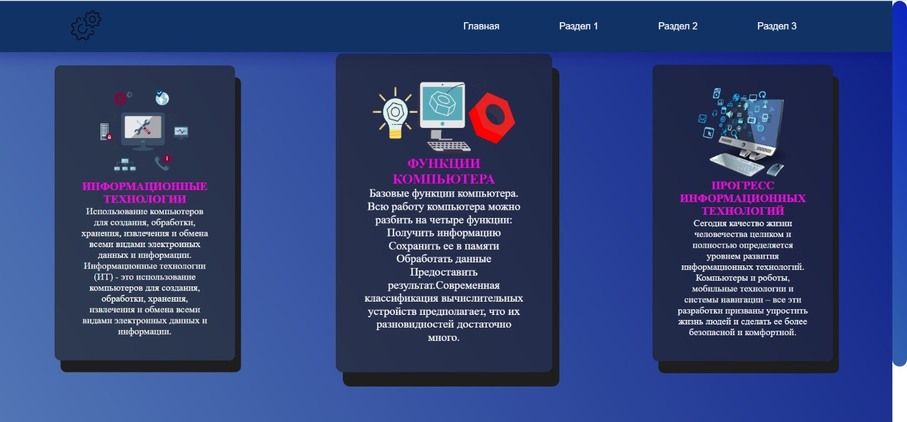

Рисунок 5.7 – Результат выполнения программы

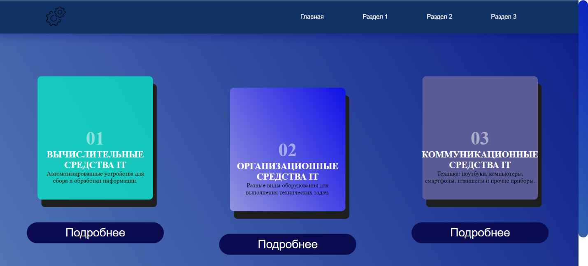

Рисунок 5.8 – Результат выполнения программы

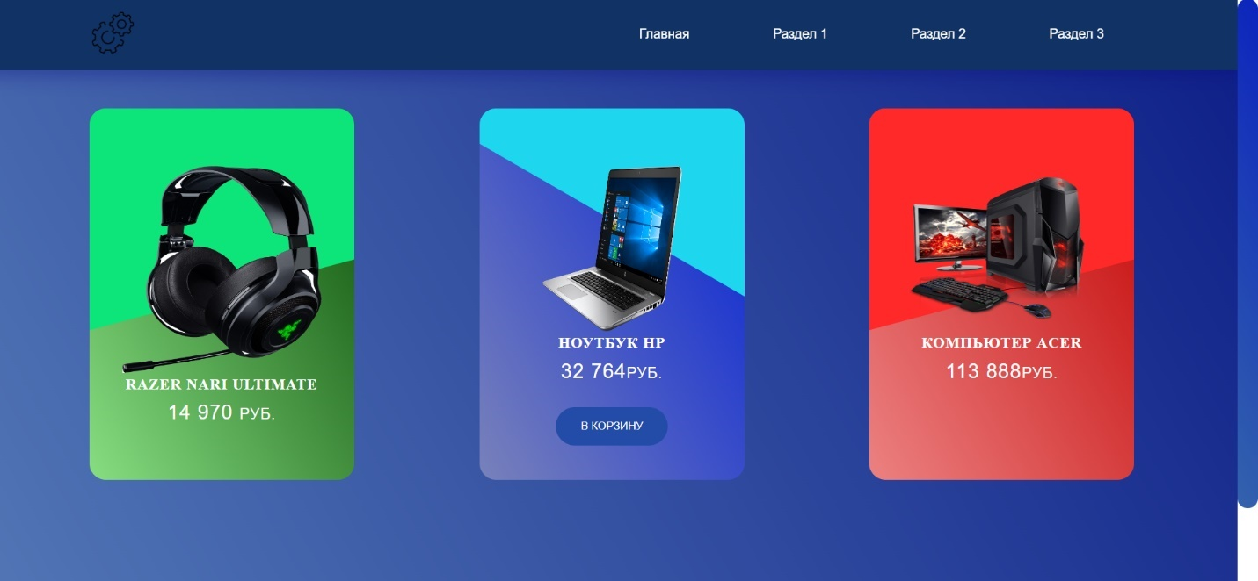

Рисунок 5.9 – Результат выполнения программы

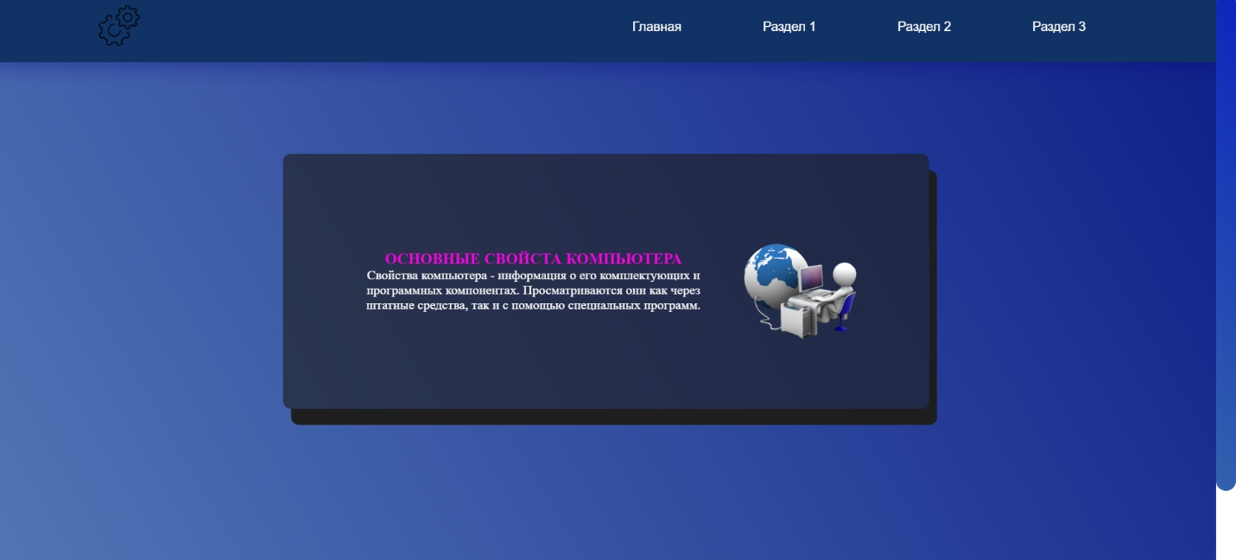

Рисунок 5.10 – Результат выполнения программы – до наведения

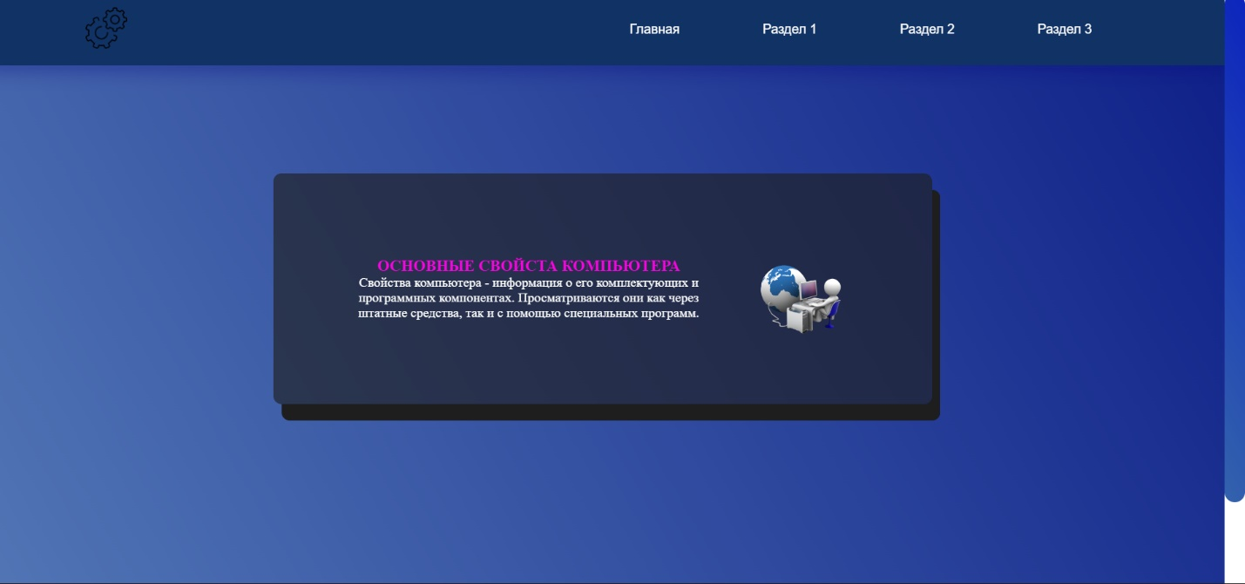

Рисунок 5.11 – Результат выполнения программы – после наведения

Вывод: В результате выполнения практического задания 5 я изучила работу со свойстами модуля Flexbox, свойствами transition, псевдоклассом hover и кастомизация скроллбара.

**Практическая работа №6 «Работа со свойствами модуля Flexbox, позиционирование элементов в потоке документа, псевдоэлементы ::before и ::after, CSS-переменные, покадровая анимация keyframes, адаптивная вёрстка элементов»**

**Примечание.** В каждом элементе должны быть использованы CSS-переменные и адаптивность (медиа-запросы, свойство flex-wrap или относительные единицы измерения: %, rem, em, vw, vh и т.д.). Контент страницы всегда должен пропорционально умещаться на экране устройств с шириной от 320px до 2560px.

**Цель работы:** изучить работу со свойствами модуля Flexbox, позиционирование элементов в потоке документа, псевдоэлементы ::before и ::after, CSS-переменные, покадровая анимация keyframes, адаптивная вёрстка элементов

**Теоретическое введение:** в рамках выполнения практической работы № 6 изучить основную работу со свойствами модуля Flexbox, позиционирование элементов в потоке документа, псевдоэлементы ::before и ::after, CSS-переменные, покадровая анимация keyframes, адаптивная вёрстка элементов.

**Описание выполнения работы**

**Задача 1.** Кастомизировать скроллбар. Добавить смену градиента при наведении.  
Пример:

До наведения: После наведения:

 

**Решение:**

Кастомизация скроллбара и смена градиента при наведении представлено в листинге 6.1:

Листинг 6.1 – style.css

body {  
 font-family: sans-serif;  
 background: #222831;  
 color: white;  
}  
body::-webkit-scrollbar{  
 width:25px;  
}  
body::-webkit-scrollbar-track{  
 background-color: white;  
}  
body::-webkit-scrollbar-thumb{  
 background: linear-gradient(60deg, #7614a8, #fa0fdc);  
 border-radius: 15px;  
 background-size: contain;  
}  
body::-webkit-scrollbar-thumb:hover  
{  
 background: linear-gradient(60deg, #0000ff, #b70ed0);  
}



Рисунок 6.1 – Результат выполнения программы – до наведения

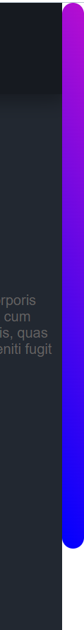

Рисунок 6.2 – Результат выполнения программы – после наведения

**Задача 2.** Создать лоадер с бесконечной анимацией.

Пример:

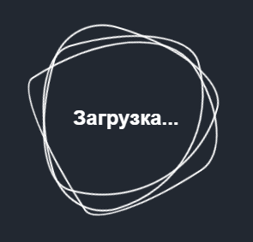

В данном примере элементы <span> изменены с помощью border-radius (ссылка на генератор: <https://9elements.github.io/fancy-border-radius/>) и вращаются на 360 градусов с разными направлениями и с разной скоростью.

Вы можете придумать свой вариант лоадера.

Решение:

Создание лоадера с бесконечной анимацией представлено в листинге 6.2:

Листинг 6.2 – style.css

/*лоадер*/  
.keloades-mugedovas {  
 width: 148px;  
 height: 100px;  
 position: absolute;  
 margin: -50px 0 0 -74px;  
 left: 50%;  
 top: 60%;  
}  
  
.vademugadekog {  
 width: 148px;  
 height: 100px;  
 top: 0;  
 left: 0;  
 position: absolute;  
}  
.vademugadekog:after {  
 content: "";  
 top: auto;  
 position: absolute;  
 display: block;  
 animation: shadow 1.2s infinite linear;  
 -moz-animation: shadow 1.2s infinite linear;  
 bottom: 0em;  
 left: 0;  
 height: .25em;  
 width: 1em;  
 border-radius: 50%;  
 background-color: #00eaff;  
 opacity: 0.3;  
}  
  
.kasupvedankud,  
.kasupvedankud:last-child {  
 width: 70px;  
 height: 70px;  
 position: absolute;  
 top: 0;  
 left: 0;  
 -webkit-animation: kasupvedankudcoaster 1.2s infinite linear;  
 -webkit-transform: rotate(135deg);  
 -moz-animation: kasupvedankudcoaster 1.2s infinite linear;  
 -moz-transform: rotate(135deg);  
 animation: kasupvedankudcoaster 1.2s infinite linear;  
 transform: rotate(135deg);  
}  
  
.kasupvedankud:last-child {  
 left: auto;  
 right: 0;  
 -webkit-transform: rotate(-45deg);  
 -webkit-animation: kasupvedankudcoaster2 1.2s infinite linear;  
 -moz-transform: rotate(-45deg);  
 -moz-animation: kasupvedankudcoaster2 1.2s infinite linear;  
 transform: rotate(-45deg);  
 animation: kasupvedankudcoaster2 1.2s infinite linear;  
}  
  
.kasupvedankud:before,  
.kasupvedankud:last-child:before {  
 content: "";  
 display: block;  
 width: 15px;  
 height: 15px;  
 background: #00f3f3;  
 border-radius: 50%;  
}  
  
@-webkit-keyframes kasupvedankudcoaster {  
 0% {  
 -webkit-transform: rotate(135deg);  
 }  
 8% {  
 -webkit-transform: rotate(240deg);  
 }  
 20% {  
 -webkit-transform: rotate(300deg);  
 }  
 40% {  
 -webkit-transform: rotate(380deg);  
 }  
 45% {  
 -webkit-transform: rotate(440deg);  
 }  
 50% {  
 -webkit-transform: rotate(495deg);  
 opacity: 1;  
 }  
 50.1% {  
 -webkit-transform: rotate(495deg);  
 opacity: 0;  
 }  
 100% {  
 -webkit-transform: rotate(495deg);  
 opacity: 0;  
 }  
}  
@-webkit-keyframes kasupvedankudcoaster2 {  
 0% {  
 opacity: 0;  
 }  
 49.9% {  
 opacity: 0;  
 }  
 50% {  
 opacity: 1;  
 -webkit-transform: rotate(-45deg);  
 }  
 58% {  
 -webkit-transform: rotate(-160deg);  
 }  
 70% {  
 -webkit-transform: rotate(-240deg);  
 }  
 80% {  
 -webkit-transform: rotate(-300deg);  
 }  
 90% {  
 -webkit-transform: rotate(-340deg);  
 }  
 100% {  
 -webkit-transform: rotate(-405deg);  
 }  
}  
@-webkit-keyframes shadow {  
 0% {  
 opacity: 0.3;  
 -webkit-transform: translateX(65px) scale(0.5, 0.5);  
 }  
 8% {  
 -webkit-transform: translateX(30px) scale(2, 2);  
 }  
 13% {  
 -webkit-transform: translateX(0px) scale(1.3, 1.3);  
 }  
 30% {  
 -webkit-transform: translateX(-15px) scale(0.5, 0.5);  
 opacity: 0.1;  
 }  
 50% {  
 -webkit-transform: translateX(60px) scale(1.2, 1.2);  
 opacity: 0.3;  
 }  
 60% {  
 -webkit-transform: translateX(130px) scale(2, 2);  
 opacity: 0.05;  
 }  
 65% {  
 -webkit-transform: translateX(145px) scale(1.2, 1.2);  
 }  
 80% {  
 -webkit-transform: translateX(120px) scale(0.5, 0.5);  
 opacity: 0.1;  
 }  
 90% {  
 -webkit-transform: translateX(80px) scale(0.8, 0.8);  
 }  
 100% {  
 -webkit-transform: translateX(60px);  
 opacity: 0.3;  
 }  
}  
/* Moz */  
@-moz-keyframes kasupvedankudcoaster {  
 0% {  
 -moz-transform: rotate(135deg);  
 }  
 8% {  
 -moz-transform: rotate(240deg);  
 }  
 20% {  
 -moz-transform: rotate(300deg);  
 }  
 40% {  
 -moz-transform: rotate(380deg);  
 }  
 45% {  
 -moz-transform: rotate(440deg);  
 }  
 50% {  
 -moz-transform: rotate(495deg);  
 opacity: 1;  
 }  
 50.1% {  
 -moz-transform: rotate(495deg);  
 opacity: 0;  
 }  
 100% {  
 -moz-transform: rotate(495deg);  
 opacity: 0;  
 }  
}  
@-moz-keyframes kasupvedankudcoaster2 {  
 0% {  
 opacity: 0;  
 }  
 49.9% {  
 opacity: 0;  
 }  
 50% {  
 opacity: 1;  
 -moz-transform: rotate(-45deg);  
 }  
 58% {  
 -moz-transform: rotate(-160deg);  
 }  
 70% {  
 -moz-transform: rotate(-240deg);  
 }  
 80% {  
 -moz-transform: rotate(-300deg);  
 }  
 90% {  
 -moz-transform: rotate(-340deg);  
 }  
 100% {  
 -moz-transform: rotate(-405deg);  
 }  
}  
@-moz-keyframes shadow {  
 0% {  
 opacity: .3;  
 -moz-transform: translateX(65px) scale(0.5, 0.5);  
 }  
 8% {  
 -moz-transform: translateX(30px) scale(2, 2);  
 }  
 13% {  
 -moz-transform: translateX(0px) scale(1.3, 1.3);  
 }  
 30% {  
 -moz-transform: translateX(-15px) scale(0.5, 0.5);  
 opacity: 0.1;  
 }  
 50% {  
 -moz-transform: translateX(60px) scale(1.2, 1.2);  
 opacity: 0.3;  
 }  
 60% {  
 -moz-transform: translateX(130px) scale(2, 2);  
 opacity: 0.05;  
 }  
 65% {  
 -moz-transform: translateX(145px) scale(1.2, 1.2);  
 }  
 80% {  
 -moz-transform: translateX(120px) scale(0.5, 0.5);  
 opacity: 0.1;  
 }  
 90% {  
 -moz-transform: translateX(80px) scale(0.8, 0.8);  
 }  
 100% {  
 -moz-transform: translateX(60px);  
 opacity: 0.3;  
 }  
}  
/* No-prefix */  
@keyframes kasupvedankudcoaster {  
 0% {  
 transform: rotate(135deg);  
 }  
 8% {  
 transform: rotate(240deg);  
 }  
 20% {  
 transform: rotate(300deg);  
 }  
 40% {  
 transform: rotate(380deg);  
 }  
 45% {  
 transform: rotate(440deg);  
 }  
 50% {  
 transform: rotate(495deg);  
 opacity: 1;  
 }  
 50.1% {  
 transform: rotate(495deg);  
 opacity: 0;  
 }  
 100% {  
 transform: rotate(495deg);  
 opacity: 0;  
 }  
}  
@keyframes kasupvedankudcoaster2 {  
 0% {  
 opacity: 0;  
 }  
 49.9% {  
 opacity: 0;  
 }  
 50% {  
 opacity: 1;  
 transform: rotate(-45deg);  
 }  
 58% {  
 transform: rotate(-160deg);  
 }  
 70% {  
 transform: rotate(-240deg);  
 }  
 80% {  
 transform: rotate(-300deg);  
 }  
 90% {  
 transform: rotate(-340deg);  
 }  
 100% {  
 transform: rotate(-405deg);  
 }  
}  
@keyframes shadow {  
 0% {  
 opacity: .3;  
 transform: translateX(65px) scale(0.5, 0.5);  
 }  
 8% {  
 transform: translateX(30px) scale(2, 2);  
 }  
 13% {  
 transform: translateX(0px) scale(1.3, 1.3);  
 }  
 30% {  
 transform: translateX(-15px) scale(0.5, 0.5);  
 opacity: 0.1;  
 }  
 50% {  
 transform: translateX(60px) scale(1.2, 1.2);  
 opacity: 0.3;  
 }  
 60% {  
 transform: translateX(130px) scale(2, 2);  
 opacity: 0.05;  
 }  
 65% {  
 transform: translateX(145px) scale(1.2, 1.2);  
 }  
 80% {  
 transform: translateX(120px) scale(0.5, 0.5);  
 opacity: 0.1;  
 }  
 90% {  
 transform: translateX(80px) scale(0.8, 0.8);  
 }  
 100% {  
 transform: translateX(60px);  
 opacity: 0.3;  
 }  
}  
#vademugadekog2:after {  
 -webkit-animation-delay: 0.15s;  
 animation-delay: 0.15s;  
}  
#vademugadekog2 .kasupvedankud {  
 -webkit-animation-delay: 0.15s;  
 animation-delay: 0.15s;  
}  
  
#vademugadekog3:after {  
 -webkit-animation-delay: 0.3s;  
 animation-delay: 0.3s;  
}  
#vademugadekog3 .kasupvedankud {  
 -webkit-animation-delay: 0.3s;  
 animation-delay: 0.3s;  
}  
  
/**/

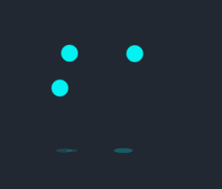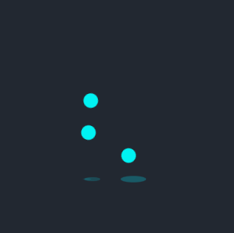

Рисунок 6.2 - Результат выполнения программы

**Задача 3.** Сверстать 4 кнопки с разной плавной анимацией при наведении на каждую из них. Можно предоставить свой вариант реализации. **Обязательно**: использовать псевдоэлементы «::before» и «::after».

Пример:

До наведения:

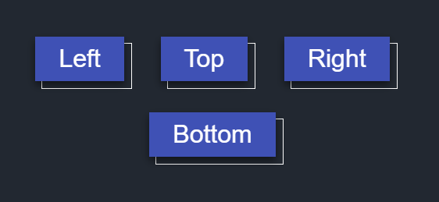

После наведения:

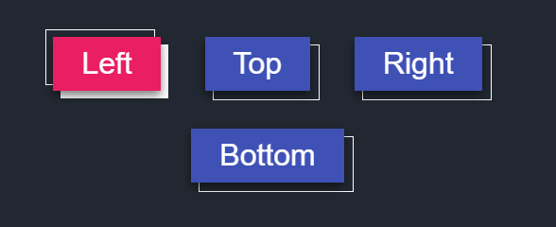

Решение:

Верстка 4 кнопок с разной анимацией представлены в листинге 6.3:

Листинг 6.3:

/*Button_1*/  
.glow-button {  
 text-decoration: none;  
 display: inline-block;  
 padding: 15px 30px;  
 margin: 10px 20px;  
 border-radius: 10px;  
 box-shadow: 0 0 40px 40px #F137A6 inset, 0 0 0 0 #F137A6;  
 font-family: 'Montserrat', sans-serif;  
 font-weight: bold;  
 letter-spacing: 2px;  
 color: white;  
 transition: .15s ease-in-out;  
}  
.glow-button:hover {  
 box-shadow: 0 0 10px 0 #F137A6 inset, 0 0 10px 4px #F137A6;  
 color: #F137A6;  
}  
/*Button_2*/  
.double-border-button {  
 text-decoration: none;  
 display: inline-block;  
 margin: 10px 20px;  
 padding: 10px 30px;  
 position: relative;  
 border: 2px solid #f1c40f;  
 color: #f1c40f;  
 font-family: 'Montserrat', sans-serif;  
 transition: .4s;  
}  
.double-border-button:after {  
 content: "";  
 position: absolute;  
 top: 0;  
 left: 0;  
 right: 0;  
 bottom: 0;  
 width: 100%;  
 height: 100%;  
 margin: auto;  
 border: 2px solid rgba(0, 0, 0, 0);  
 transition: .4s;  
}  
.double-border-button:hover:after {  
 border-color: #f1c40f;  
 width: calc(100% - 10px);  
 height: calc(100% + 10px);  
}  
/*Button_3*/  
.border-button {  
 text-decoration: none;  
 display: inline-block;  
 padding: 20px 30px;  
 margin: 10px 20px;  
 position: relative;  
 color: white;  
 border: 1px solid rgba(255, 255, 255, .4);  
 background: none;  
 font-weight: 300;  
 font-family: 'Montserrat', sans-serif;  
 text-transform: uppercase;  
 letter-spacing: 2px;  
}  
.border-button:before, .border-button:after {  
 content: "";  
 position: absolute;  
 width: 0;  
 height: 0;  
 opacity: 0;  
 box-sizing: border-box;  
}  
.border-button:before {  
 bottom: 0;  
 left: 0;  
 border-left: 1px solid white;  
 border-top: 1px solid white;  
 transition: 0s ease opacity .8s, .2s ease width .4s, .2s ease height .6s;  
}  
.border-button:after {  
 top: 0;  
 right: 0;  
 border-right: 1px solid white;  
 border-bottom: 1px solid white;  
 transition: 0s ease opacity .4s, .2s ease width, .2s ease height .2s;  
}  
.border-button:hover:before,  
.border-button:hover:after {  
 height: 100%;  
 width: 100%;  
 opacity: 1;  
}  
.border-button:hover:before {  
 transition: 0s ease opacity 0s, .2s ease height, .2s ease width .2s;  
}  
.border-button:hover:after {  
 transition: 0s ease opacity .4s, .2s ease height .4s, .2s ease width .6s;  
}  
.border-button:hover {  
 background: rgba(255, 255, 255, .2);  
}  
/*Button_4*/  
.sliding-button {  
 text-decoration: none;  
 color: white;  
 display: inline-block;  
 position: relative;  
 padding: 15px 30px;  
 border: 1px solid;  
 border-image: linear-gradient(180deg, #ff3000, #ed0200, #ff096c, #d50082);  
 border-image-slice: 1;  
 margin: 10px 20px;  
 font-family: 'Montserrat', sans-serif;  
 text-transform: uppercase;  
 overflow: hidden;  
 letter-spacing: 2px;  
 transition: .8s cubic-bezier(.165, .84, .44, 1);  
}  
.sliding-button:before {  
 content: "";  
 position: absolute;  
 left: 0;  
 top: 0;  
 height: 0;  
 width: 100%;  
 z-index: -1;  
 color: white;  
 background: linear-gradient(180deg, #ff3000, #ed0200, #ff096c, #d50082);  
 transition: .8s cubic-bezier(.165, .84, .44, 1);  
}  
.sliding-button:hover {  
 background: rgba(255, 255, 255, 0);  
}  
.sliding-button:hover:before {  
 bottom: 0%;  
 top: auto;  
 height: 100%;  
}

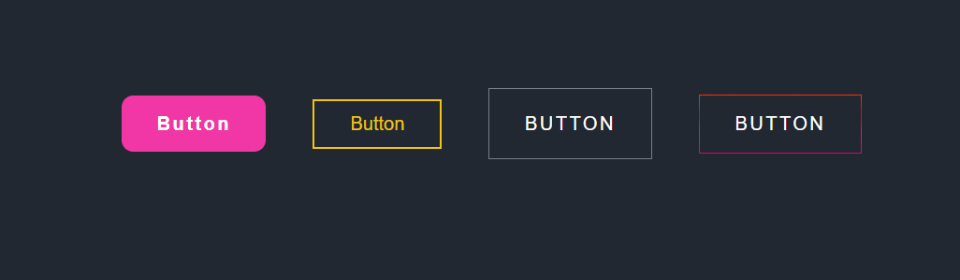

Рисунок 6.3 – Результат выполнения программы

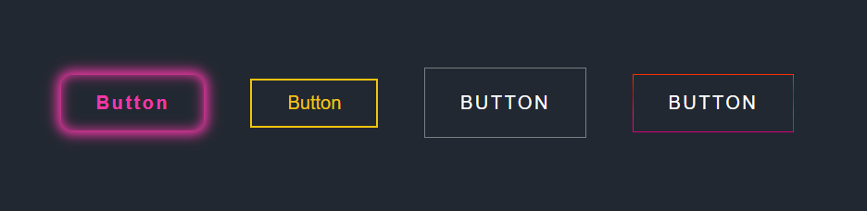

Рисунок 6.4 – Анимация кнопки 1

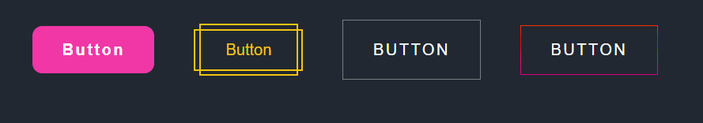

Рисунок 6.5 – Анимация кнопки 2

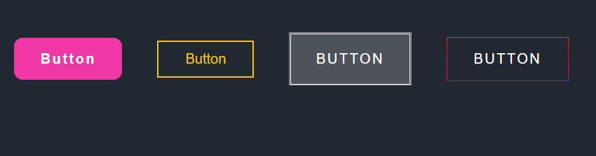

Рисунок 6.6 – Анимация кнопки 3

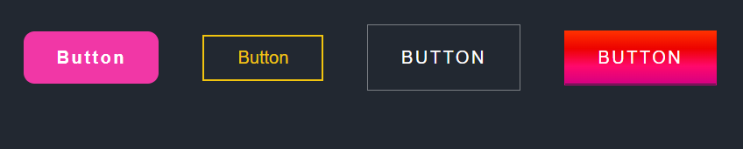

Рисунок 6.7 – Анимация кнопки 4

**Задача 4.** Создать элемент уведомлений. При наведении должен появляться список.

Пример:

До наведения:

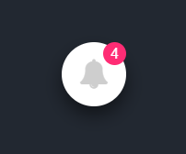

После наведения:

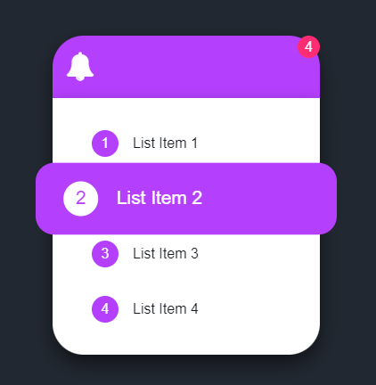

**Решение:**

Элемент уведомлений со списком представлен в листинге 6.4 и 6.5:

Листинг 6.4 – style.css

/*Уведомления*/  
.btn  
{  
 posotion: relative;  
 width: 100px;  
 height: 100px;  
 background: linear-gradient(purple, #f5c6ef);  
 border-radius: 50%;  
 cursor: pointer;  
 dispaly: flex;  
 align-items: center;  
 justify-content: center;  
 flex-direction: column;  
 bos-shadow: -4px -4px 10px #fff, 1px 1px 10px #000;  
}  
.btn:hover .item  
{  
 top: -130px;  
 opacity: 1;  
 z-index: 999;  
}  
.btn span  
{  
 width: 4px;  
 height: 4px;  
 background-color: white;  
 border-radius: 50%;  
 margin: 2px;  
}  
.btn h6  
{  
 text-decoration: none;  
 color: #000000;  
 font-size: 18px;  
 font-weight: lighter;  
 top: 20px; left: 10px;  
  
 width: 20px;  
 height: 20px;  
 background: linear-gradient(#ff00f2, #f5d5f2);  
 border-radius: 50%;  
 border: 1.5px;  
 top: 0;  
 box-shadow: -4px -4px 10px #000;  
 posotion: absolute;  
 right: 10px;  
}  
.item  
{  
 posotion: absolute;  
 width: 100px;  
 height: 120px;  
 background: linear-gradient(#7d00ff, #fa12ef);  
 border-radius: 10%;  
 dispaly: flex;  
 align-items: center;  
 justify-content: center;  
 flex-direction: column;  
 margin-top: -160px;  
 opacity: 0;  
 transition: all .3s ease-in-out;  
}  
.item::before  
{  
 content: '';  
 position: absolute;  
 width: 10px;  
 height: 10px;  
 background: linear-gradient(purple, whitesmoke);  
 bottom: -5px;  
 transform: rotate(45deg);  
 left: 45%;  
}  
.item a  
{  
 text-decoration: none;  
 color: white;  
 font-size: 13px;  
 font-weight: lighter;  
 padding: 5px 0px;  
 margin-left: 10px;  
 transition: all .3s ease-in-out;  
}  
.item a:hover  
{  
  
 color: #72116a;  
}

Листинг 6.5 – html файл

<!DOCTYPE html>  
<html lang="en">  
<head>  
 <meta charset="UTF-8">  
 <meta http-equiv="X-UA-Compatible" content="IE=edge">  
 <meta name="viewport" content="width=device-width, initial-scale=1.0">  
 <title>Работа с Flexbox</title>  
 <link rel="stylesheet" type="text/css" href="style.css">  
</head>  
<body>  
<header>  
 <a id="logo-ref" href="#"><img id="logo" src="https://cdn-icons-png.flaticon.com/512/3698/3698156.png" alt="Логотип"></a>  
 <nav>  
 <a href="пр_6_1.html">Главная</a>  
 <a href="пр_6_2.html">Раздел 1</a>  
 <a href="пр_6_3.html">Раздел 2</a>  
 <a href="пр_5.4.html">Раздел 3</a>  
 </nav>  
</header>  
<section>  
 <div class="btn">  
 <span></span>  
 <span></span>  
 <span></span>  
 <h6>4</h6>  
 <div class="item">  
 <a href="#">List Item 1</a>  
 <a href="#">List Item 2</a>  
 <a href="#">List Item 3</a>  
 <a href="#">List Item 4</a>  
 </div>  
</section>  
<footer>2022© Student MIREA. ALL RIGHTS RESERVED</footer>  
</body>  
</html>

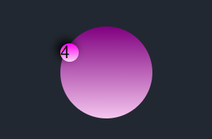

Рисунок 6.8 – Результат выполнения программы – до наведения

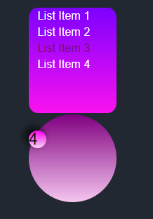

Рисунок 6.9 – Результат выполнения программы – после наведения

**Задача 5.** Создать три карточки. Использовать свойства модуля flexbox (transition, transform) и псевдоэлемент «::before». Добавить плавную анимацию при наведении.

Пример:

До наведения:

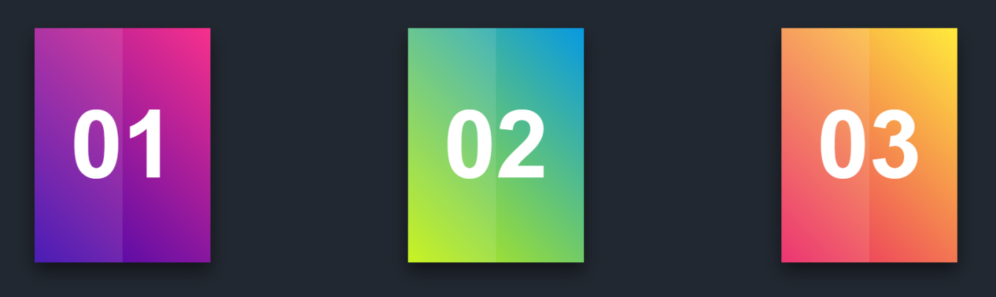

После наведения:  
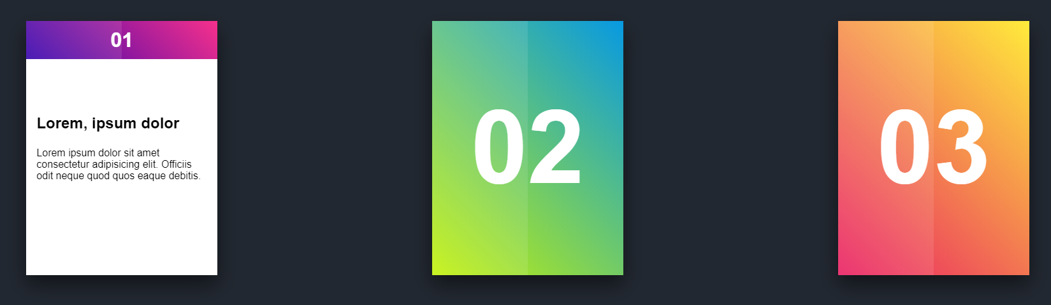

Создание трех карточек с анимацией представлено в листинге 6.10 и 6.11:

Листинг 6.10 – style.css

/*раздел 4 - пр6.5*/  
  
  
.container {  
 max-width: 100vw;  
 display: grid;  
 grid-template-columns: repeat(auto-fit, minmax(300px, 1fr));  
 grid-gap: 35px;  
 margin: 0 auto;  
 padding: 40px 0;  
}  
  
.card {  
 position: relative;  
 width: 300px;  
 height: 400px;  
 margin: 0 auto;  
 background: #000;  
 border-radius: 15px;  
 box-shadow: 0 15px 60px rgba(0, 0, 0, 0.5);  
}  
  
.face {  
 position: absolute;  
 bottom: 0;  
 left: 0;  
 width: 100%;  
 height: 100%;  
 display: flex;  
 justify-content: center;  
 align-items: center;  
}  
  
  
h2 {  
 margin: 0;  
 padding: 0;  
}  
  
.java {  
 background-color: #fffc00;  
 -webkit-background-clip: text;  
 -webkit-text-fill-color: transparent;  
}  
  
.python {  
 background-color: #00fffc;  
 -webkit-background-clip: text;  
 -webkit-text-fill-color: transparent;  
}  
  
.cSharp {  
 background-color: #fc00ff;  
 -webkit-background-clip: text;  
 -webkit-text-fill-color: transparent;  
}  
  
  
  
h2 {  
 margin: 0;  
 padding: 0;  
 font-size: 10em;  
 color: #fff;  
 transition: 0.5s;  
 text-shadow: 0 2px 5px rgba(0, 0, 0, 0.2);  
 z-index: 10;  
}  
  
.card:hover .face.face2 {  
 height: 60px;  
}  
  
h2 {  
 font-size: 2em;  
}  
  
  
.card:nth-child(1) .face.face2 {  
 background-image: linear-gradient(40deg, #fffc00 0%, #fc00ff 45%, #00fffc 100%);  
 border-radius: 15px;  
}  
  
.card:nth-child(2) .face.face2 {  
 background-image: linear-gradient(40deg, #fc00ff 0%, #00fffc 45%, #fffc00 100%);  
 border-radius: 15px;  
}  
  
.card:nth-child(3) .face.face2 {  
 background-image: linear-gradient(40deg, #00fffc 0%, #fc00ff 45%, #fffc00 100%);  
 border-radius: 15px;  
}

Листинг 6.11 – html файл

<!DOCTYPE html>  
<html lang="en">  
<head>  
 <meta charset="UTF-8">  
 <meta http-equiv="X-UA-Compatible" content="IE=edge">  
 <meta name="viewport" content="width=device-width, initial-scale=1.0">  
 <title>Работа с Flexbox</title>  
 <link rel="stylesheet" type="text/css" href="style.css">  
</head>  
<body>  
<header>  
 <a id="logo-ref" href="#"><img id="logo" src="https://cdn-icons-png.flaticon.com/512/3698/3698156.png" alt="Логотип"></a>  
 <nav>  
 <a href="пр_6_1.html">Главная</a>  
 <a href="пр_6_2.html">Раздел 1</a>  
 <a href="пр_6_3.html">Раздел 2</a>  
 <a href="пр_6.4.html">Раздел 3</a>  
 <a href="пр_6.5.html">Раздел 4</a>  
 </nav>  
</header>  
<section class="section-10">  
 <div class="container">  
  
 <div class="card">  
 <div class="face face1">  
 <div class="content">  
 <span class="stars"></span>  
 <h2 class="java">Java</h2>  
 <p class="java">Java is a class-based, object-oriented programming language that is designed to have as few implementation dependencies as possible.</p>  
 </div>  
 </div>  
 <div class="face face2">  
 <h2>01</h2>  
 </div>  
 </div>  
  
 <div class="card">  
 <div class="face face1">  
 <div class="content">  
 <span class="stars"></span>  
 <h2 class="python">Python</h2>  
 <p class="python">Python is an interpreted, high-level and general-purpose programming language.</p>  
 </div>  
 </div>  
 <div class="face face2">  
 <h2>02</h2>  
 </div>  
 </div>  
  
 <div class="card">  
 <div class="face face1">  
 <div class="content">  
 <span class="stars"></span>  
 <h2 class="cSharp">C#</h2>  
 <p class="cSharp">C# is a general-purpose, multi-paradigm programming language encompassing static typing, strong typing, lexically scoped and component-oriented programming disciplines.</p>  
 </div>  
 </div>  
 <div class="face face2">  
 <h2>03</h2>  
 </div>  
 </div>  
 </div>  
</section>  
<footer>2022© Student MIREA. ALL RIGHTS RESERVED</footer>  
</body>  
</html>

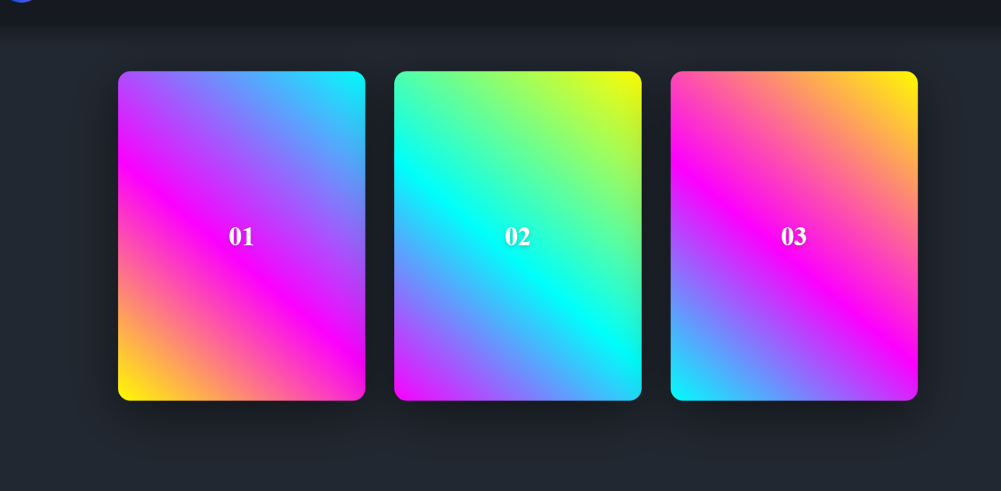

Рисунок 6.10 – Результат выполнения программы – до наведения

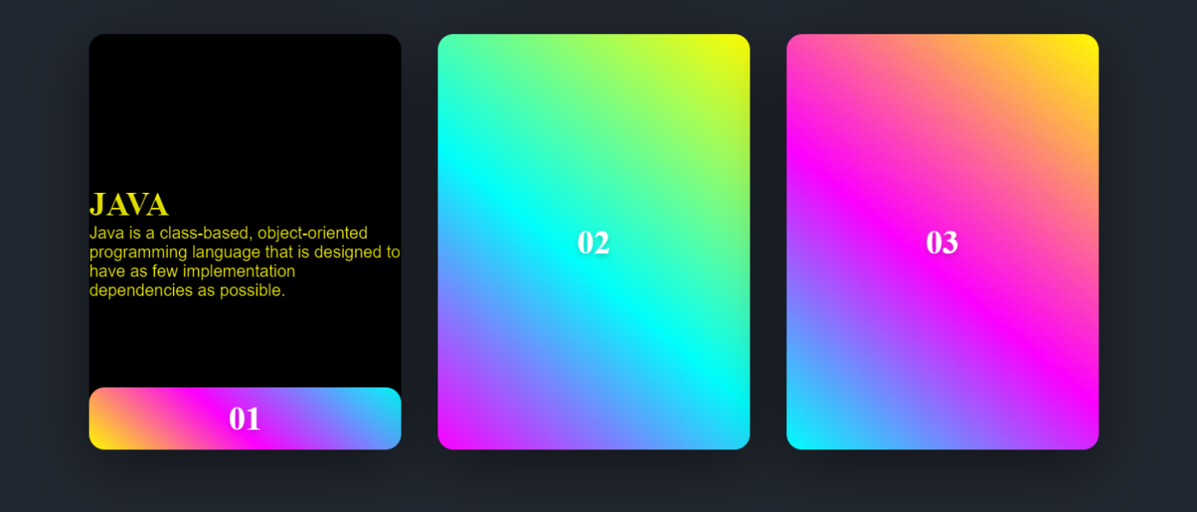

Рисунок 6.11 – Результат выполнения программы – после наведения на карточку 1

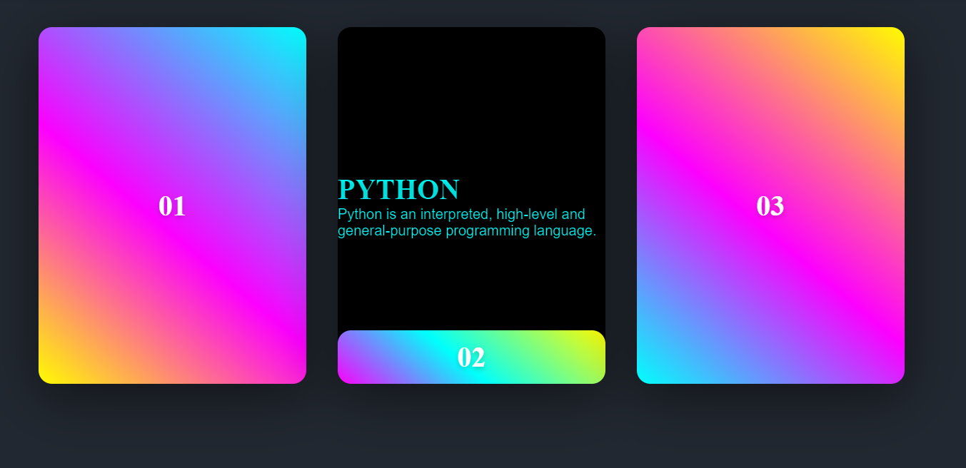

Рисунок 6.12 – Результат выполнения программы – после наведения на карточку 2

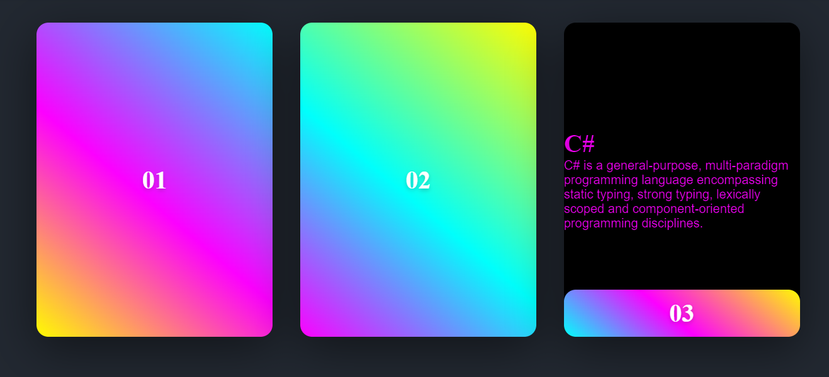

Рисунок 6.13 – Результат выполнения программы – после наведения на карточку 3

**Задача 6.** Создать три карточки. Использовать свойства модуля flexbox (transition, transform) и псевдоэлемент «::before». Добавить плавную анимацию при наведении.

Пример:

До наведения:

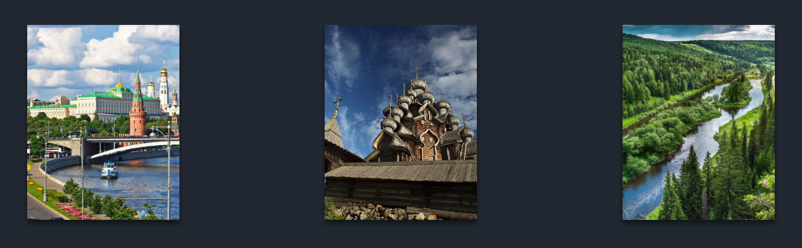

После наведения: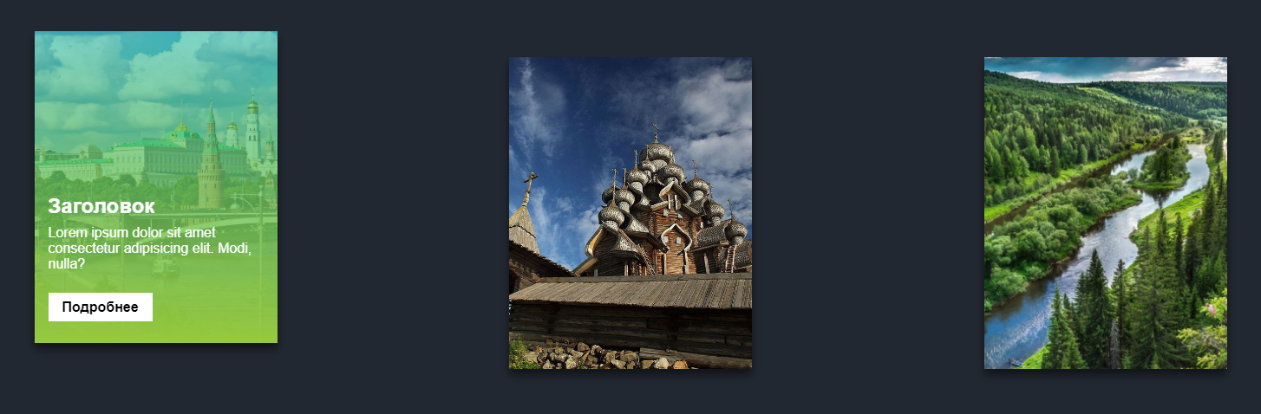

Решение:

Создание трех карточек представлено в листинге 6.12 и 6.13:

Листинг 6.12 – style.css

/*раздел 3 - с карточками*/  
/* Общие стили */  
*, *:after, *:before {  
 border-box;  
 box-sizing: border-box;  
}  
.clearfix:before, .clearfix:after {  
 content: '';  
 display: table;  
}  
.clearfix:after {  
 clear: both;  
}  
.hover-text-one {  
 overflow: hidden;  
 margin: 0;  
 margin: 0;  
 width: 50%;  
 display: flex;  
 margin-bottom: 15px;  
 height: 420px;  
 list-style: none;  
 text-align: center;  
}  
.hover-text-one figure {  
 position: relative;  
 z-index: 1;  
 display: inline-block;  
 overflow: hidden;  
 background: #527c82;  
 text-align: center;  
 cursor: pointer;  
}  
.hover-text-one figure img {  
 position: relative;  
 display: block;  
 min-height: 100%;  
 opacity: 0.8;  
}  
.hover-text-one figure figcaption {  
 padding: 2em;  
 color: #fff;  
 text-transform: uppercase;  
 font-size: 1.25em;  
 -webkit-backface-visibility: hidden;  
 backface-visibility: hidden;  
}  
.hover-text-one figure figcaption::before,  
.hover-text-one figure figcaption::after {  
 pointer-events: none;  
}  
.hover-text-one figure figcaption{  
 position: absolute;  
 top: 0;  
 left: 0;  
 width: 100%;  
 height: 100%;  
}  
.hover-text-one figure h3 {  
 word-spacing: -0.15em;  
 font-weight: 300;  
}  
.hover-text-one figure h3 span {  
 font-weight: 800;  
}  
.hover-text-one figure h3,  
.hover-text-one figure p {  
 margin: 0;  
}  
.hover-text-one figure p {  
 letter-spacing: 1px;  
 font-size: 68.5%;  
}  
  
/* Эффект при наведении */  
figure.effect-text-three {  
 background: #527c82;  
}  
figure.effect-text-three img {  
 width: -webkit-calc(100% + 20px);  
 width: calc(100% + 20px);  
 -webkit-transition: opacity 0.35s, -webkit-transform 0.35s;  
 transition: opacity 0.35s, transform 0.35s;  
 transform: scale(1.1);  
 -webkit-backface-visibility: hidden;  
 backface-visibility: hidden;  
}  
figure.effect-text-three:hover img {  
 opacity: 0.4;  
 -webkit-transform: translate3d(0,0,0);  
 transform: translate3d(0,0,0);  
}  
figure.effect-text-three figcaption {  
 text-align: left;  
}  
figure.effect-text-three h3 {  
 position: relative;  
 overflow: hidden;  
 padding: 0.5em 0;  
}  
figure.effect-text-three h3::after {  
 position: absolute;  
 bottom: 0;  
 left: 0;  
 width: 100%;  
 height: 3px;  
 background: #fff;  
 content: '';  
 -webkit-transition: -webkit-transform 0.35s;  
 transition: transform 0.35s;  
 -webkit-transform: translate3d(-100%,0,0);  
 transform: translate3d(-100%,0,0);  
}  
figure.effect-text-three:hover h3::after {  
 -webkit-transform: translate3d(0,0,0);  
 transform: translate3d(0,0,0);  
}  
figure.effect-text-three p {  
 padding: 1em 0;  
 opacity: 0;  
 -webkit-transition: opacity 0.35s, -webkit-transform 0.35s;  
 transition: opacity 0.35s, transform 0.35s;  
 -webkit-transform: translate3d(100%,0,0);  
 transform: translate3d(100%,0,0);  
}  
figure.effect-text-three:hover p {  
 opacity: 1;  
 -webkit-transform: translate3d(0,0,0);  
 transform: translate3d(0,0,0);  
}  
  
/*2*/  
.hover-text-two {  
 overflow: hidden;  
 margin: 0;  
 width: 50%;  
 display: flex;  
 margin-bottom: 15px;  
 height: 420px;  
 list-style: none;  
 text-align: center;  
}  
.hover-text-two figure {  
 position: relative;  
 z-index: 1;  
 display: inline-block;  
 overflow: hidden;  
 background: #527c82;  
 text-align: center;  
 cursor: pointer;  
}  
.hover-text-two figure img {  
 position: relative;  
 display: block;  
 min-height: 100%;  
 opacity: 0.8;  
}  
.hover-text-two figure figcaption {  
 padding: 2em;  
 color: #fff;  
 text-transform: uppercase;  
 font-size: 1.25em;  
 -webkit-backface-visibility: hidden;  
 backface-visibility: hidden;  
}  
.hover-text-two figure figcaption::before,  
.hover-text-two figure figcaption::after {  
 pointer-events: none;  
}  
.hover-text-two figure figcaption{  
 position: absolute;  
 top: 0;  
 left: 0;  
 width: 100%;  
 height: 100%;  
}  
.hover-text-two figure h3 {  
 word-spacing: -0.15em;  
 font-weight: 300;  
}  
.hover-text-two figure h3 span {  
 font-weight: 800;  
}  
.hover-text-two figure h3,  
.hover-text-two figure p {  
 margin: 0;  
}  
.hover-text-two figure p {  
 letter-spacing: 1px;  
 font-size: 68.5%;  
}  
  
/* Эффект при наведении */  
figure.effect-text-four {  
 background: #527c82;  
}  
figure.effect-text-four img {  
 width: -webkit-calc(100% + 20px);  
 width: calc(100% + 20px);  
 -webkit-transition: opacity 0.35s, -webkit-transform 0.35s;  
 transition: opacity 0.35s, transform 0.35s;  
 transform: scale(1.1);  
 -webkit-backface-visibility: hidden;  
 backface-visibility: hidden;  
}  
figure.effect-text-four:hover img {  
 opacity: 0.4;  
 -webkit-transform: translate3d(0,0,0);  
 transform: translate3d(0,0,0);  
}  
figure.effect-text-four figcaption {  
 text-align: left;  
}  
figure.effect-text-four h3 {  
 position: relative;  
 overflow: hidden;  
 padding: 0.5em 0;  
}  
figure.effect-text-four h3::after {  
 position: absolute;  
 bottom: 0;  
 left: 0;  
 width: 100%;  
 height: 3px;  
 background: #fff;  
 content: '';  
 -webkit-transition: -webkit-transform 0.35s;  
 transition: transform 0.35s;  
 -webkit-transform: translate3d(-100%,0,0);  
 transform: translate3d(-100%,0,0);  
}  
figure.effect-text-four:hover h3::after {  
 -webkit-transform: translate3d(0,0,0);  
 transform: translate3d(0,0,0);  
}  
figure.effect-text-four p {  
 padding: 1em 0;  
 opacity: 0;  
 -webkit-transition: opacity 0.35s, -webkit-transform 0.35s;  
 transition: opacity 0.35s, transform 0.35s;  
 -webkit-transform: translate3d(100%,0,0);  
 transform: translate3d(100%,0,0);  
}  
figure.effect-text-four:hover p {  
 opacity: 1;  
 -webkit-transform: translate3d(0,0,0);  
 transform: translate3d(0,0,0);  
}  
  
  
/*3*/  
.hover-text-three{  
 overflow: hidden;  
 margin: 0;  
 width: 50%;  
 display: flex;  
 margin-bottom: 15px;  
 height: 420px;  
 list-style: none;  
 text-align: center;  
}  
.hover-text-three figure {  
 position: relative;  
 z-index: 1;  
 display: inline-block;  
 overflow: hidden;  
 background: #527c82;  
 text-align: center;  
 cursor: pointer;  
}  
.hover-text-three figure img {  
 position: relative;  
 display: block;  
 min-height: 100%;  
 opacity: 0.8;  
}  
.hover-text-three figure figcaption {  
 padding: 2em;  
 color: #fff;  
 text-transform: uppercase;  
 font-size: 1.25em;  
 -webkit-backface-visibility: hidden;  
 backface-visibility: hidden;  
}  
.hover-text-three figure figcaption::before,  
.hover-text-three figure figcaption::after {  
 pointer-events: none;  
}  
.hover-text-three figure figcaption{  
 position: absolute;  
 top: 0;  
 left: 0;  
 width: 100%;  
 height: 100%;  
}  
.hover-text-three figure h3 {  
 word-spacing: -0.15em;  
 font-weight: 300;  
}  
.hover-text-three figure h3 span {  
 font-weight: 800;  
}  
.hover-text-three figure h3,  
.hover-text-three figure p {  
 margin: 0;  
}  
.hover-text-three figure p {  
 letter-spacing: 1px;  
 font-size: 68.5%;  
}  
  
/* Эффект при наведении */  
figure.effect-text-five {  
 background: #527c82;  
}  
figure.effect-text-five img {  
 width: -webkit-calc(100% + 20px);  
 width: calc(100% + 20px);  
 -webkit-transition: opacity 0.35s, -webkit-transform 0.35s;  
 transition: opacity 0.35s, transform 0.35s;  
 transform: scale(1.1);  
 -webkit-backface-visibility: hidden;  
 backface-visibility: hidden;  
}  
figure.effect-text-five:hover img {  
 opacity: 0.4;  
 -webkit-transform: translate3d(0,0,0);  
 transform: translate3d(0,0,0);  
}  
figure.effect-text-five figcaption {  
 text-align: left;  
}  
figure.effect-text-five h3 {  
 position: relative;  
 overflow: hidden;  
 padding: 0.5em 0;  
}  
figure.effect-text-five h3::after {  
 position: absolute;  
 bottom: 0;  
 left: 0;  
 width: 100%;  
 height: 3px;  
 background: #fff;  
 content: '';  
 -webkit-transition: -webkit-transform 0.35s;  
 transition: transform 0.35s;  
 -webkit-transform: translate3d(-100%,0,0);  
 transform: translate3d(-100%,0,0);  
}  
figure.effect-text-five:hover h3::after {  
 -webkit-transform: translate3d(0,0,0);  
 transform: translate3d(0,0,0);  
}  
figure.effect-text-five p {  
 padding: 1em 0;  
 opacity: 0;  
 -webkit-transition: opacity 0.35s, -webkit-transform 0.35s;  
 transition: opacity 0.35s, transform 0.35s;  
 -webkit-transform: translate3d(100%,0,0);  
 transform: translate3d(100%,0,0);  
}  
figure.effect-text-five:hover p {  
 opacity: 1;  
 -webkit-transform: translate3d(0,0,0);  
 transform: translate3d(0,0,0);  
}

Листинг 6.13 – html файл

<!DOCTYPE html>  
<html lang="en">  
<head>  
 <meta charset="UTF-8">  
 <meta http-equiv="X-UA-Compatible" content="IE=edge">  
 <meta name="viewport" content="width=device-width, initial-scale=1.0">  
 <title>Работа с Flexbox</title>  
 <link rel="stylesheet" type="text/css" href="style.css">  
</head>  
<body>  
<header>  
 <a id="logo-ref" href="#"><img id="logo" src="https://cdn-icons-png.flaticon.com/512/3698/3698156.png" alt="Логотип"></a>  
 <nav>  
 <a href="пр_6_1.html">Главная</a>  
 <a href="пр_6_2.html">Раздел 1</a>  
 <a href="пр_6_3.html">Раздел 2</a>  
 <a href="пр_6.4.html">Раздел 3</a>  
 </nav>  
</header>  
<section class="section-9">  
 <!-- Первая картинка -->  
 <div class="hover-text-one">  
 <figure class="effect-text-three">  
 <img src="клубника.jpg" alt=""/>  
 <figcaption>  
 <h3>Lorem ipsum</h3>  
 <p>Lorem ipsum dolor sit amet, consectetur adipiscing elit</p>  
 </figcaption>  
 </figure>  
 </div>  
  
  
 <!-- Вторая картинка -->  
 <div class="hover-text-two">  
 <figure class="effect-text-four">  
 <img src="персик.jpg" alt=""/>  
 <figcaption>  
 <h3>Lorem ipsum</h3>  
 <p>Lorem ipsum dolor sit amet, consectetur adipiscing elit</p>  
 </figcaption>  
 </figure>  
 </div>  
 <!-- третья картинка -->  
 <div class="hover-text-three">  
 <figure class="effect-text-five">  
 <img src="lemon.jpg" alt=""/>  
 <figcaption>  
 <h3>Lorem ipsum</h3>  
 <p>Lorem ipsum dolor sit amet, consectetur adipiscing elit</p>  
 </figcaption>  
 </figure>  
 </div>  
</section>  
<footer>2022© Student MIREA. ALL RIGHTS RESERVED</footer>  
</body>  
</html>

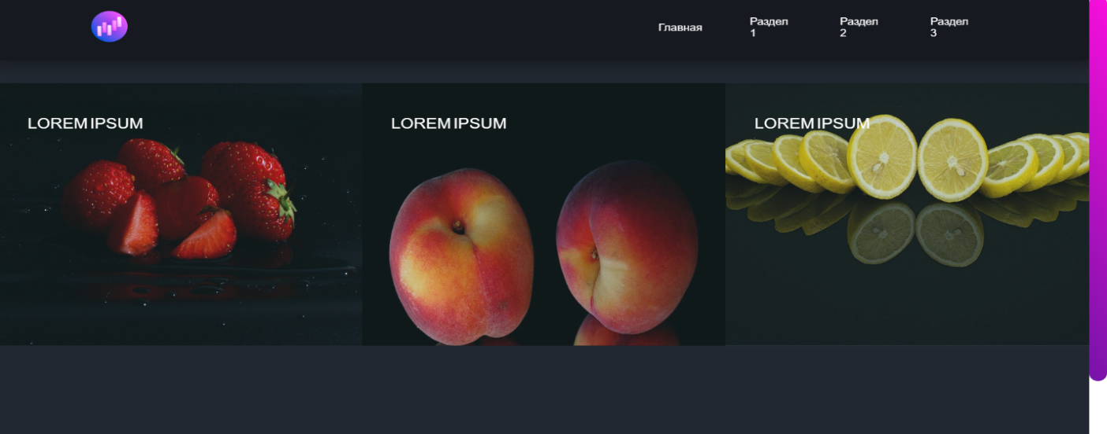

Рисунок 6.14 – Результат выполнения программы – до наведения

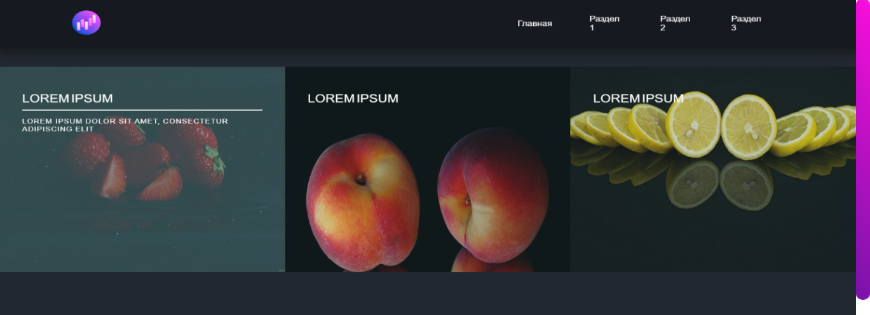

Рисунок 6.15 – Результат выполнения программы – после наведения на карточку 1

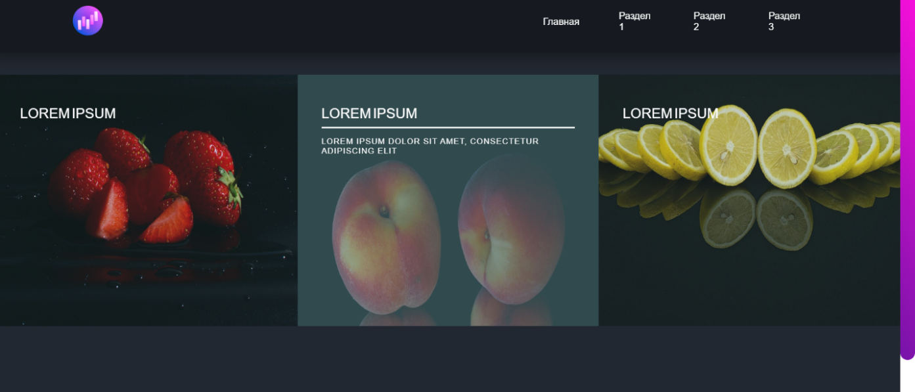

Рисунок 6.16 – Результат выполнения программы – после наведения на карточку 2

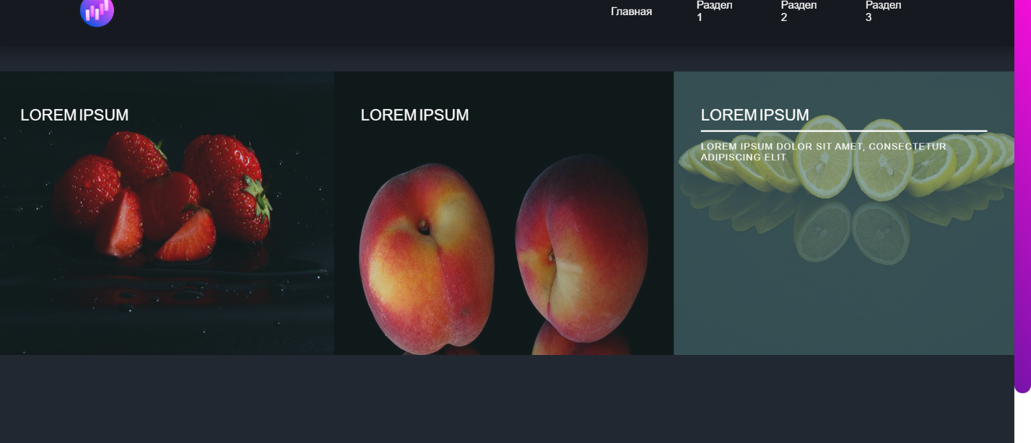

Рисунок 6.17 – Результат выполнения программы – после наведения на карточку 3

**Задача 7.** Создать три карточки. Использовать свойства модуля flexbox (transition, transform) и псевдоэлемент «::before». Добавить плавную анимацию при наведении.

Пример:

До наведения:

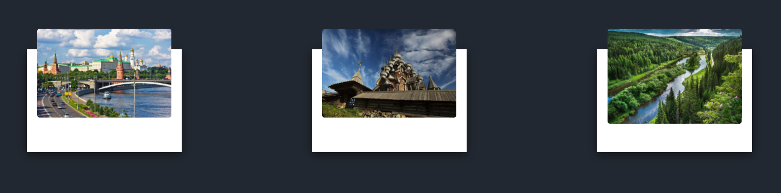

После наведения:

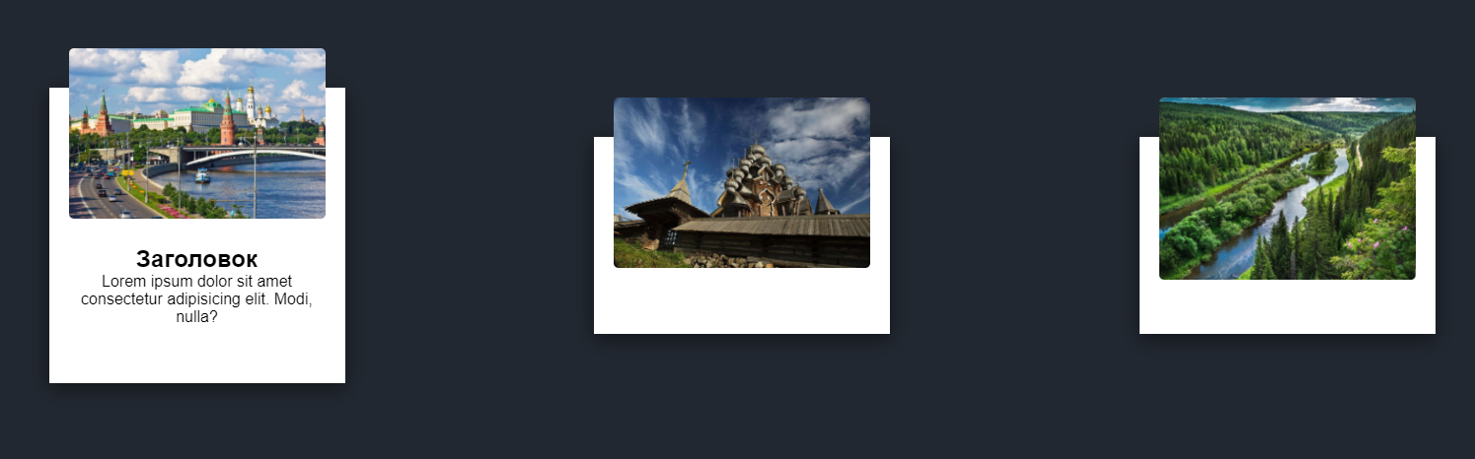

**Решение:**

Создание трех карточек представлено в листинге 6.14 и 6.15:

Листинг 6.14 – style.css

*раздел 5 - пр 6.6*/  
  
.container{  
 max-width:1000px;  
 display:flex;  
 align-items:center;  
 justify-content:center;  
}  
.card{  
 min-height:200px;  
 width:260px;  
 margin:40px 10px;  
 padding:1rem;  
 cursor:pointer;  
 background-color: #0829ad;  
}  
.card img{  
 width:100%;  
 height:160px;  
 border-radius:10px;  
 position:relative;  
 z-index:1000;  
 transition:all .5s ease-in-out;  
}  
.card__content{  
 margin:1rem 0;  
 color:#222;  
 overflow:hidden;  
 margin-top:-200px;  
 opacity:0;  
 visibility:hidden;  
 transition:all .5s ease-in-out;  
}  
.card__content h2{  
 margin:.6rem auto;  
 text-align:center;  
}  
.card__content p{  
 font-size:1.1rem;  
 line-height:1.8rem;  
 text-align:center;  
}  
.card__content a{  
 width:200px;  
 padding:10px 15px;  
 display:block;  
 text-align:center;  
 margin:.6rem auto;  
 font-size:1.1rem;  
 color:#444;  
 text-decoration:none;  
 background-color:#222;  
 border-radius:10px;  
 transition:.3s;  
}  
.card__content a:hover{  
 color:#fff;  
 background-color:#000;  
 box-shadow:0 0 2px 2px rgba(0,0,0,0.4);  
}  
.card:hover img{  
 margin-top:-60px;  
 box-shadow:0 0 4px 6px rgba(0,0,0,0.3);  
}  
.card:hover>.card__content{  
 margin-top:0;  
 opacity:1;  
 visibility:visible;  
}  
@media screen and (max-width:800px){  
 .container{  
 flex-wrap:wrap;  
 }  
}

Листинг 6.15 – html – файл

<!DOCTYPE html>  
<html lang="en">  
<head>  
 <meta charset="UTF-8">  
 <meta http-equiv="X-UA-Compatible" content="IE=edge">  
 <meta name="viewport" content="width=device-width, initial-scale=1.0">  
 <title>Работа с Flexbox</title>  
 <link rel="stylesheet" type="text/css" href="style.css">  
</head>  
<body>  
<header>  
 <a id="logo-ref" href="#"><img id="logo" src="https://cdn-icons-png.flaticon.com/512/3698/3698156.png" alt="Логотип"></a>  
 <nav>  
 <a href="пр_6_1.html">Главная</a>  
 <a href="пр_6_2.html">Раздел 1</a>  
 <a href="пр_6_3.html">Раздел 2</a>  
 <a href="пр_6.4.html">Раздел 3</a>  
 <a href="пр_6.5.html">Раздел 4</a>  
 <a href="пр_6.6.html">Раздел 5</a>  
 <a href="пр_6.7.html">Раздел 6</a>  
 </nav>  
</header>  
<section class="section-11">  
 <div class="container">  
 <div class="card">  
 <img src="https://i.postimg.cc/1X8R7m8y/design.png"/>  
 <div class="card__content">  
 <h2>Web Design</h2>  
 <p>  
 Lorem Ipsum has been the industry's standard dummy text ever since the 1500s.  
 </p>  
 <a href="#">Read More</a>  
 </div>  
 </div>  
 <div class="card">  
 <img src="https://i.postimg.cc/d1Ht9ktW/develop.jpg"/>  
 <div class="card__content">  
 <h2>Web Development</h2>  
 <p>  
 Lorem Ipsum has been the industry's standard dummy text ever since the 1500s.  
 </p>  
 <a href="#">Read More</a>  
 </div>  
 </div>  
 <div class="card">  
 <img src="https://i.postimg.cc/xCT1HyYJ/develop2.jpg"/>  
 <div class="card__content">  
 <h2>Mobile Apps</h2>  
 <p>  
 Lorem Ipsum has been the industry's standard dummy text ever since the 1500s.  
 </p>  
 <a href="#">Read More</a>  
 </div>  
 </div>  
 </div>  
</section>  
<footer>2022© Student MIREA. ALL RIGHTS RESERVED</footer>  
</body>  
</html>

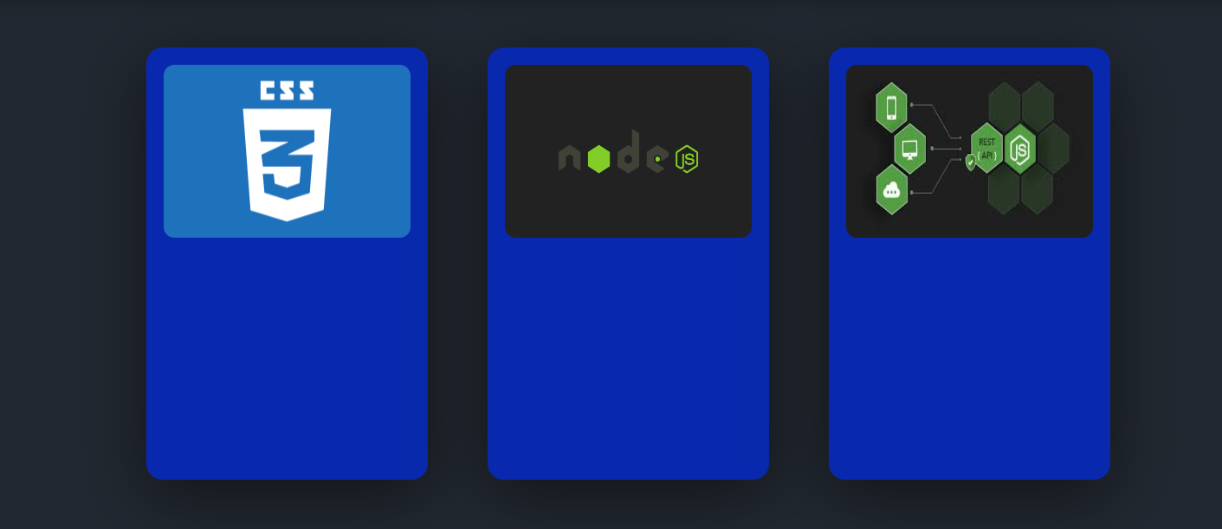

Рисунок 6.18 – Результат выполнения программы - до наведения

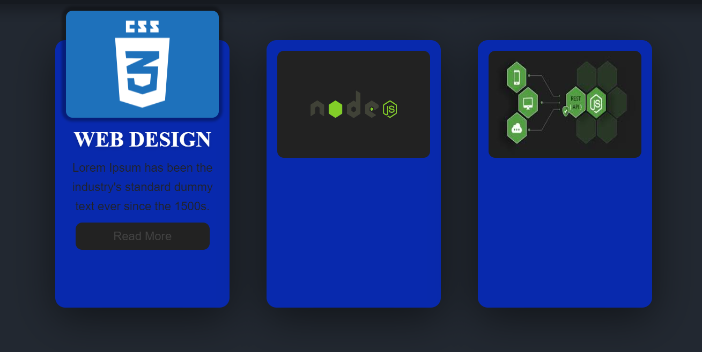

Рисунок 6.19 - Результат выполнения программы – после наведения на карточку 1

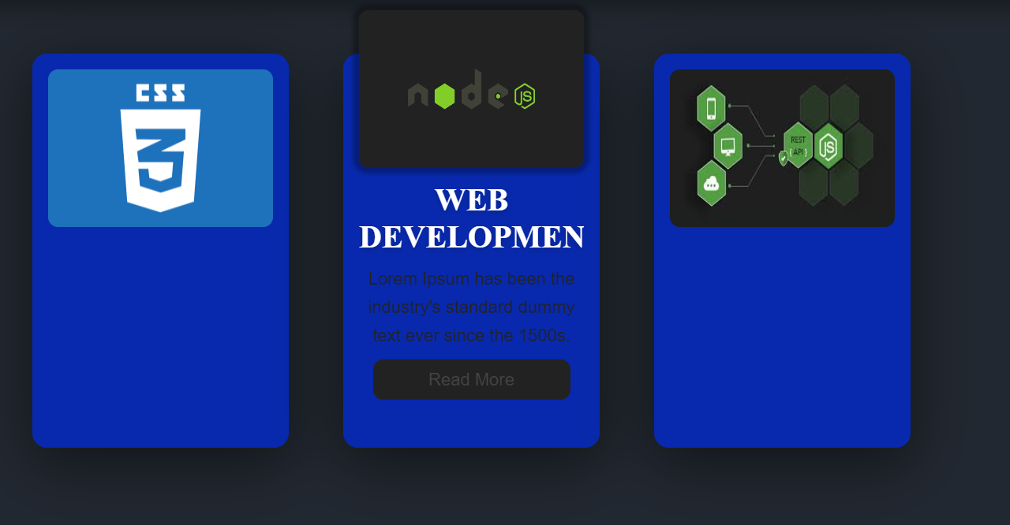

Рисунок 6.20 - Результат выполнения программы – после наведения на карточку 2

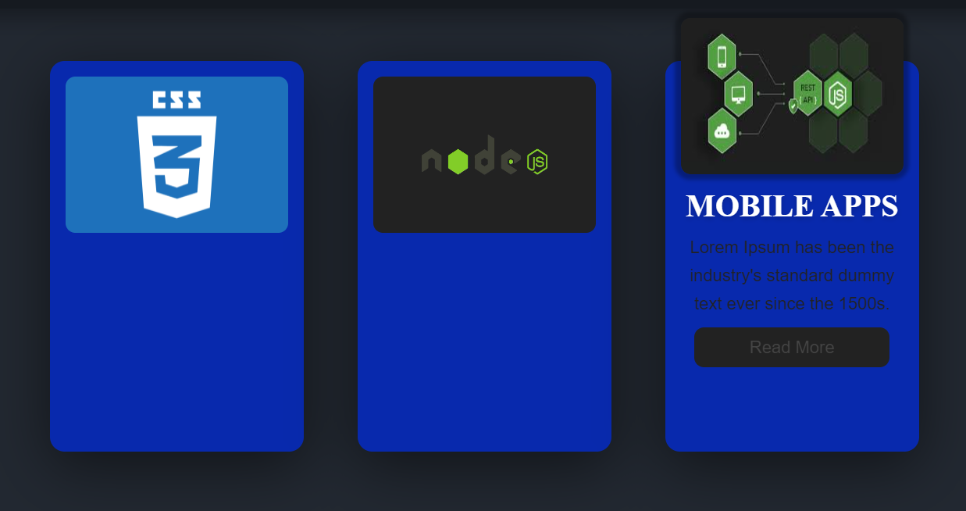

Рисунок 6.21 - Результат выполнения программы – после наведения на карточку 3

**Задача 8.** Создать контейнер, где будет находиться видео, и небольшую подпись. Использовать свойства модуля flexbox (transition, transform) и псевдоэлемент «::before». Добавить плавную анимацию при наведении.

Пример:

До наведения:

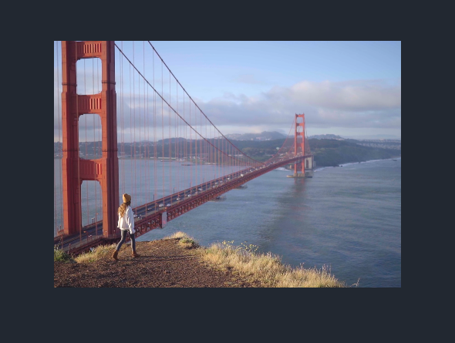

После наведения:

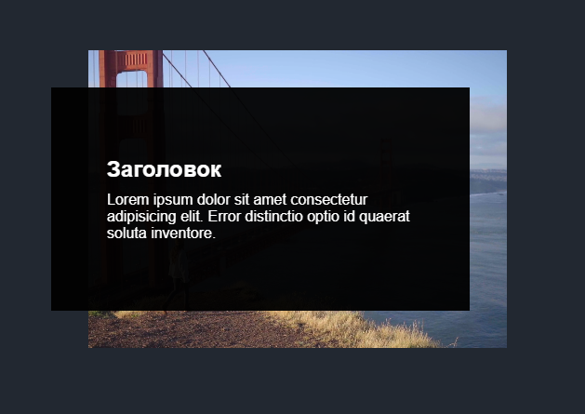

**Решение:**

Создание контейнера, где будет находиться видео, и подпись представлено в листинге 6.16 и 6.17:

Листинг 6.16 – style.css

/*раздел 6 - 6.7*/  
*, *:after, *:before {  
 border-box;  
 box-sizing: border-box;  
}  
.clearfix:before, .clearfix:after {  
 content: '';  
 display: table;  
}  
.clearfix:after {  
 clear: both;  
}  
.hover-text-one {  
 overflow: hidden;  
 margin: 0;  
 width: 100%;  
 list-style: none;  
 text-align: center;  
}  
.hover-text-one figure {  
 position: relative;  
 z-index: 1;  
 display: inline-block;  
 overflow: hidden;  
 background: #527c82;  
 text-align: center;  
 cursor: pointer;  
}  
.hover-text-one figure img {  
 position: relative;  
 display: block;  
 min-height: 100%;  
 opacity: 0.8;  
}  
.hover-text-one figure figcaption {  
 padding: 2em;  
 color: #fff;  
 text-transform: uppercase;  
 font-size: 1.25em;  
 -webkit-backface-visibility: hidden;  
 backface-visibility: hidden;  
}  
.hover-text-one figure figcaption::before,  
.hover-text-one figure figcaption::after {  
 pointer-events: none;  
}  
.hover-text-one figure figcaption{  
 position: absolute;  
 top: 0;  
 left: 0;  
 width: 100%;  
 height: 100%;  
}  
.hover-text-one figure h3 {  
 word-spacing: -0.15em;  
 font-weight: 300;  
}  
.hover-text-one figure h3 span {  
 font-weight: 800;  
}  
.hover-text-one figure h3,  
.hover-text-one figure p {  
 margin: 0;  
}  
.hover-text-one figure p {  
 letter-spacing: 1px;  
 font-size: 68.5%;  
}  
  
/* Эффект при наведении */  
figure.effect-text-two figcaption::before {  
 position: absolute;  
 top: 50%;  
 left: 30%;  
 width: 40%;  
 height: 40%;  
 background: -webkit-linear-gradient(top, rgb(0, 0, 255) 0%, rgba(31, 48, 136, 0.8) 75%);  
 background: linear-gradient(to bottom, rgb(40, 61, 183) 0%, rgba(130, 145, 213, 0.8) 75%);  
 content: '';  
 opacity: 0;  
 -webkit-transform: translate3d(0,50%,0);  
 transform: translate3d(0,50%,0);  
}  
figure.effect-text-two h3 {  
 position: absolute;  
 top: 65%;  
 left: 36%;  
 width: 100%;  
 color: #000000 **!important**;  
 -webkit-transition: -webkit-transform 0.35s, color 0.35s;  
 transition: transform 0.35s, color 0.35s;  
 -webkit-transform: translate3d(0,-50%,0);  
 transform: translate3d(0,-50%,0);  
}  
figure.effect-text-two figcaption::before,  
figure.effect-text-two p {  
 -webkit-transition: opacity 0.35s, -webkit-transform 0.35s;  
 transition: opacity 0.35s, transform 0.35s;  
}  
figure.effect-text-two p {  
 position: absolute;  
 bottom: 0;  
 left: 0;  
 padding: 2em;  
 width: 100%;  
 opacity: 0;  
 -webkit-transform: translate3d(0,10px,0);  
 transform: translate3d(0,10px,0);  
}  
figure.effect-text-two:hover h3 {  
 color: #000000;  
 -webkit-transform: translate3d(0,-50%,0) translate3d(0,-40px,0);  
 transform: translate3d(0,-50%,0) translate3d(0,-40px,0);  
}  
figure.effect-text-two:hover figcaption::before ,  
figure.effect-text-two:hover p {  
 opacity: 1;  
 -webkit-transform: translate3d(0,0,0);  
 transform: translate3d(0,0,0);  
}  
  
/* VIDEO */  
.video {  
 top: 50%;  
 width: 1000px;  
 transform: translate(-50%, -50%);  
 opacity: 0.5;  
 left: 50%;  
 z-index: 0;  
 position: absolute;  
}  
  
@media (max-width: 500px) {  
 .about {  
 background: url(https://denis-creative.com/wp-content/uploads/2018/01/about-bg.jpg)  
 -webkit-background-size: cover;  
 background-size: cover;  
 }  
 .video,  
 .about-header,  
 .about-footer,  
 .about-header-bg-2 {  
 display: none;  
 }  
}  
@media (max-width: 400px) {  
 .about-title{  
 font-size: 40px;  
 }  
}

Листинг 6.17 – html - файл

<!DOCTYPE html>  
<html lang="en">  
<head>  
 <meta charset="UTF-8">  
 <meta http-equiv="X-UA-Compatible" content="IE=edge">  
 <meta name="viewport" content="width=device-width, initial-scale=1.0">  
 <title>Работа с Flexbox</title>  
 <link rel="stylesheet" type="text/css" href="style.css">  
</head>  
<body>  
<header>  
 <a id="logo-ref" href="#"><img id="logo" src="https://cdn-icons-png.flaticon.com/512/3698/3698156.png" alt="Логотип"></a>  
 <nav>  
 <a href="пр_6_1.html">Главная</a>  
 <a href="пр_6_2.html">Раздел 1</a>  
 <a href="пр_6_3.html">Раздел 2</a>  
 <a href="пр_6.4.html">Раздел 3</a>  
 <a href="пр_6.5.html">Раздел 4</a>  
 <a href="пр_6.6.html">Раздел 5</a>  
 <a href="пр_6.7.html">Раздел 6</a>  
 </nav>  
</header>  
<section class="about">  
 <figure class="effect-text-two">  
 <figcaption>  
 <h3>"Lorem ipsum dolor sit amet, consectetur adipiscing elit, <br>sed do eiusmod tempor incididunt ut labore <br>et dolore magna aliqua.  
 Ut enim ad minim veniam, quis nostrud <br>exercitation ullamco laboris nisi ut aliquip ex ea commodo consequat. <br>Duis aute irure dolor  
 in reprehenderit in voluptate velit esse <br>cillum dolore eu fugiat nulla pariatur.  
 Excepteur sint occaecat cupidatat<br> non proident, sunt in culpa qui officia <br>deserunt mollit anim id est laborum."</h3>  
 </div>  
 <video class="video" loop="loop" autoplay="" muted="">  
 <source src="https://denis-creative.com/wp-content/uploads/2018/01/video.mp4" type="video/mp4" />  
 <source src="https://denis-creative.com/wp-content/uploads/2018/01/video.ogv" type="video/ogv" />  
 <source src="https://denis-creative.com/wp-content/uploads/2018/01/video.webm" type="video/webm" />  
 </video>  
 </figcaption>  
 </figure>  
 <div class="about-footer"></div>  
</section>  
<footer>2022© Student MIREA. ALL RIGHTS RESERVED</footer>  
</body>  
</html>

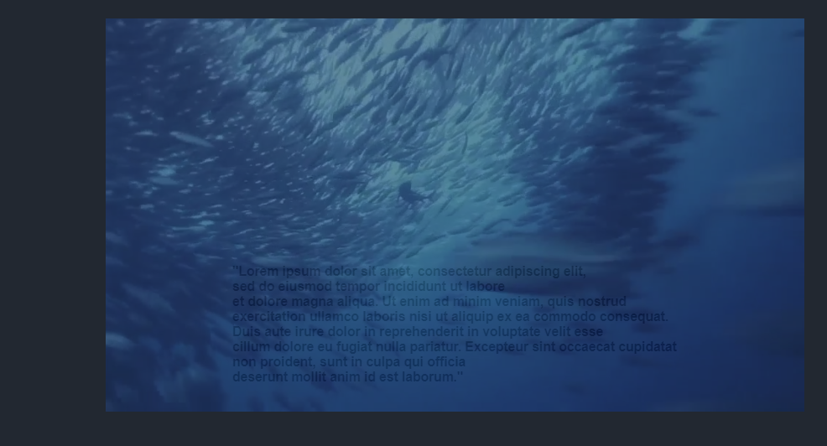

Рисунок 6.22 – Результат выполнения программы – до наведения

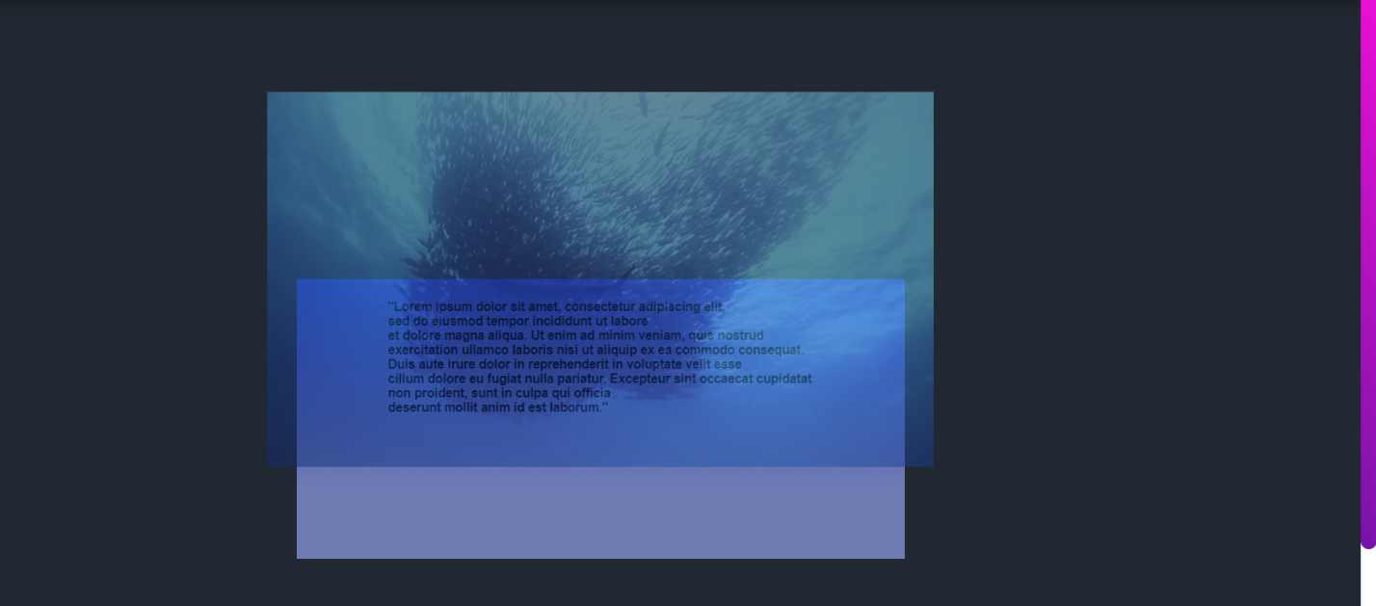

Рисунок 6.23 – Результат выполнения программы – после наведения

Вывод: В рамках выполнения практической работы № 6 я изучила основную работу со свойствами модуля Flexbox, позиционирование элементов в потоке документа, псевдоэлементы ::before и ::after, CSS-переменные, покадровая анимация keyframes, адаптивная вёрстка элементов.

**Практическая работа №7 «Работа со свойствами Flexbox и свойством transition, псевдоэлементы «::before» и «::after», функция расчётов calc(), функции 2D-преобразований свойства transform, анимация при наведении, покадровая анимация keyframes»**

**Цель работы:** изучить работу со свойстами Flexbox и свойством transition, псевдоэлементы «::before» и «::after», функция расчётов calc(), функции 2D-преобразований свойства transform, анимация при наведении, покадровая анимация keyframes»

**Теоретическое введение:** в рамках выполнения практической работы № 7 изучить работу со свойстами Flexbox и свойством transition, псевдоэлементы «::before» и «::after», функция расчётов calc(), функции 2D-преобразований свойства transform, анимация при наведении, покадровая анимация keyframes»

**Примечание.** В **каждом** элементе должны быть использованы CSS-переменные и адаптивность (медиа-запросы, свойство flex-wrap или относительные единицы измерения: %, rem, em, vw, vh и т.д.). Контент страницы всегда должен пропорционально умещаться на экране устройств с шириной от 320px до 2560px.

**Задача 1.** Создать три карточки в стиле glassmorphism с градиентным элементом сзади. Добавить плавную покадровую анимацию при наведении, как на фото ниже. Меньшие по размеру квадраты должны перемещаться. **Обязательно**: использовать псевдоэлементы «::before» и «::after».

До наведения:

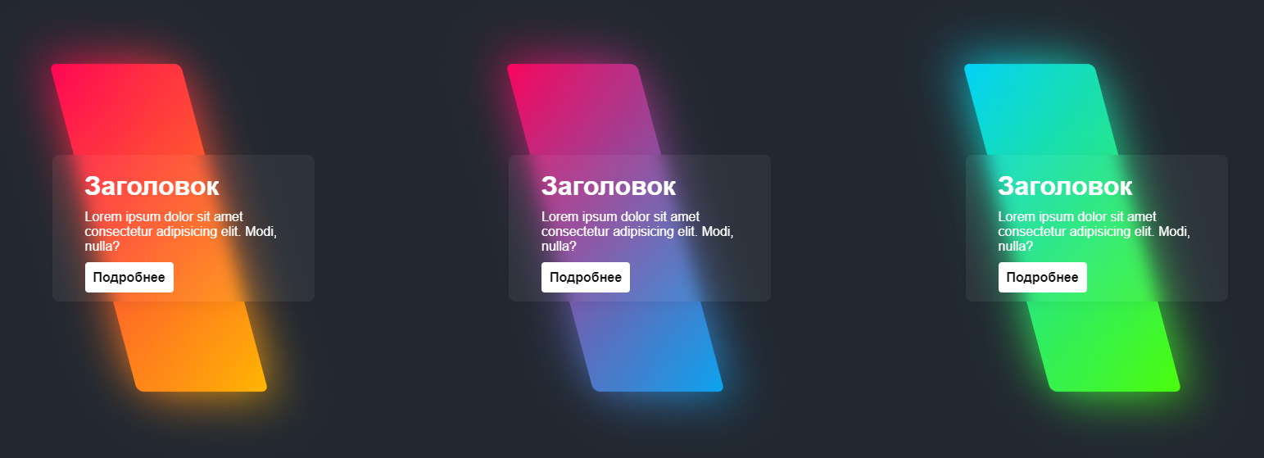

После наведения (включается покадровая анимация):

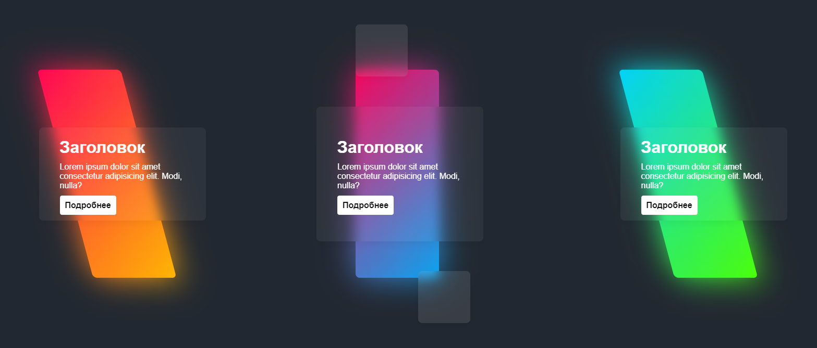

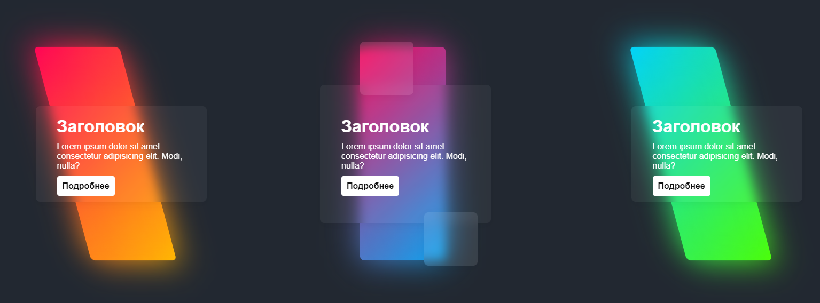

Создание трех карточек в стиле glassmorphism с градиентным элементом сзади представлено в листинге 7.1 и 7.2:

Листинг 7.1 – html файл

<!DOCTYPE html>  
<html lang="en">  
<head>  
 <meta charset="UTF-8">  
 <meta http-equiv="X-UA-Compatible" content="IE=edge">  
 <meta name="viewport" content="width=device-width, initial-scale=1.0">  
 <title>Работа</title>  
 <link rel="stylesheet" type="text/css" href="style.css">  
</head>  
<body>  
<header>  
 <a id="logo-ref" href="#"><img id="logo" src="https://cdn-icons-png.flaticon.com/512/3698/3698156.png" alt="Логотип"></a>  
 <nav>  
 <a href="пр_7_1.html">Главная</a>  
 <a href="пр_7_2.html">Раздел 1</a>  
 <a href="пр_7_3.html">Раздел 2</a>  
 <a href="пр_7_4.html">Раздел 3</a>  
 <a href="пр_7.5.html">Раздел 4</a>  
 <a href="пр_7_6.html">Раздел 5</a>  
 <a href="пр_7_7.html">Раздел 6</a>  
 </nav>  
</header>  
<section id="home">  
 <div class="container">  
 <div class="box">  
 <span></span>  
 <div class="content">  
 <h2>Заголовок</h2>  
 <p>Lorem ipsum dolor sit amet, consectetur adipiscing elit, sed do eiusmod tempor incididunt ut labore et dolore magna aliqua.</p>  
 <a href="#">Подробнее</a>  
 </div>  
 </div>  
 <div class="box">  
 <span></span>  
 <div class="content">  
 <h2>Заголовок</h2>  
 <p>Lorem ipsum dolor sit amet, consectetur adipiscing elit, sed do eiusmod tempor incididunt ut labore et dolore magna aliqua.</p>  
 <a href="#">Подробнее</a>  
 </div>  
 </div>  
 <div class="box">  
 <span></span>  
 <div class="content">  
 <h2>Заголовок</h2>  
 <p>Lorem ipsum dolor sit amet, consectetur adipiscing elit, sed do eiusmod tempor incididunt ut labore et dolore magna aliqua.</p>  
 <a href="#">Подробнее</a>  
 </div>  
 </div>  
 </div>  
</section>  
<footer>2022© Student MIREA. ALL RIGHTS RESERVED</footer>  
</body>  
</html>

Листинг 7.2 – style.css

/*--------главная 7_1--------*/  
.container /*well*/  
{  
 margin: 10%;  
 display: flex;  
 justify-content: center;  
 align-items: center;  
 padding: 40px;  
}  
  
.container .box /*well*/  
{  
 position: relative;  
 width: 320px;  
 height: 400px;  
 display: flex;  
 justify-content: center;  
 align-items: center;  
 margin: 40px 30px;  
 transition: 0.5s;  
}  
  
.container .box::before /*well*/  
{  
 content:' ';  
 position: absolute;  
 top: 0;  
 left: 50px;  
 width: 50%;  
 height: 100%;  
 text-decoration: none;  
 background: #fff;  
 border-radius: 8px;  
 transform: skewX(15deg);  
 transition: 0.5s;  
}  
  
.container .box::after /*well*/  
{  
 content:'';  
 position: absolute;  
 top: 0;  
 left: 50%;  
 width: 50%;  
 height: 100%;  
 background: #fff;  
 border-radius: 8px;  
 transform: skewX(15deg);  
 transition: 0.5s;  
 filter: blur(30px);  
}  
  
.container .box:hover:before,  
.container .box:hover:after  
{  
 transform: skewX(0deg);  
 left: 20px;  
 width: calc(100% - 90px);  
  
}  
  
.container .box:nth-child(1):before,  
.container .box:nth-child(1):after  
{  
 background: linear-gradient(315deg, #ffbc00, #ff0058)  
}  
  
.container .box:nth-child(2):before,  
.container .box:nth-child(2):after  
{  
 background: linear-gradient(315deg, #03a9f4, #ff0058)  
}  
  
.container .box:nth-child(3):before,  
.container .box:nth-child(3):after  
{  
 background: linear-gradient(315deg, #4dff03, #00d0ff)  
}  
  
.container .box span /*well*/  
{  
 display: block;  
 position: absolute;  
 top: 0;  
 left: 0;  
 right: 0;  
 bottom: 0;  
 z-index: 5;  
 pointer-events: none;  
}  
  
.container .box span::before /*well*/  
{  
 content:'';  
 position: absolute;  
 top: 0;  
 left: 0;  
 width: 0;  
 height: 0;  
 border-radius: 8px;  
 background: rgba(255, 255, 255, 0.1);  
 backdrop-filter: blur(10px);  
 opacity: 0;  
 transition: 0.1s;  
 animation: animate 2s ease-in-out infinite;  
 box-shadow: 0 5px 15px rgba(0,0,0,0.08)  
}  
  
.container .box:hover span::before /*well*/  
{  
 top: -50px;  
 left: 50px;  
 width: 100px;  
 height: 100px;  
 opacity: 1;  
}  
  
.container .box span::after /*well*/  
{  
 content:'';  
 position: absolute;  
 bottom: 0;  
 right: 0;  
 width: 100%;  
 height: 100%;  
 border-radius: 8px;  
 background: rgba(255, 255, 255, 0.1);  
 backdrop-filter: blur(10px);  
 opacity: 0;  
 transition: 0.5s;  
 animation: animate 2s ease-in-out infinite;  
 box-shadow: 0 5px 15px rgba(0,0,0,0.08);  
 animation-delay: -1s;  
}  
  
.container .box:hover span:after/*well*/  
{  
 bottom: -50px;  
 right: 50px;  
 width: 100px;  
 height: 100px;  
 opacity: 1;  
}  
  
@keyframes animate  
{  
 0%, 100%  
 {  
 transform: translateY(10px);  
 }  
  
 50%  
 {  
 transform: translate(-10px);  
 }  
}  
  
.container .box .content /*well*/  
{  
 margin: 60px;  
 position: relative;  
 padding: 20px 40px;  
 background: rgba(255, 255, 255, 0.05);  
 backdrop-filter: blur(10px);  
 box-shadow: 0 5px 15px rgba(0, 0, 0, 0.1);  
 border-radius: 8px;  
 z-index: 1;  
 transition: 0.5s;  
 color: #fff;  
}  
  
.container .box:hover .content/*well*/  
{  
 left: -25px;  
 padding: 60px 40px;  
}  
  
.container .box .content h2 /*well*/  
{  
 font-size: 2em;  
 color: #fff;  
 margin-bottom: 100px;  
}  
  
.container .box .content p /*well*/  
{  
 font-size: 1.1em;  
 margin-bottom: 10px;  
 line-height: 1.4em;  
}  
  
.container .box .content a /*well*/  
{  
 display: inline-block;  
 font-size: 1.1em;  
 color: #111;  
 background: #fff;  
 padding: 10px;  
 border-radius: 4px;  
 text-decoration: none;  
 font-weight: 700;  
 margin-top: 5px;  
}  
  
.container .box .content a:hover /*well*/  
{  
 background: #ffcf4d;  
 border: 1px solid rgba(255, 0, 88, 0.4);  
 box-shadow: 0 1px 15px rgba(1, 1, 1, 0.2);  
}

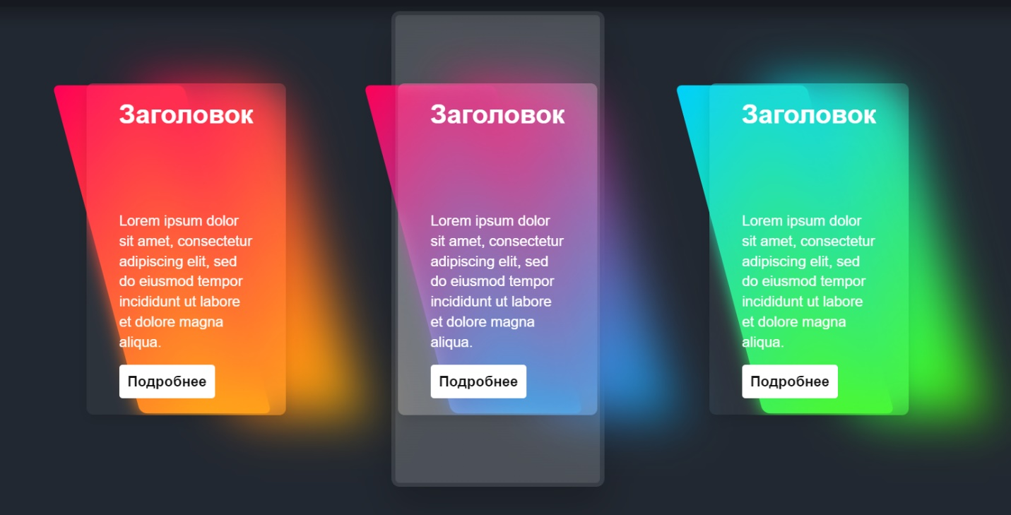

Рисунок – 7.1 – Результат выполнения программы – до наведения.

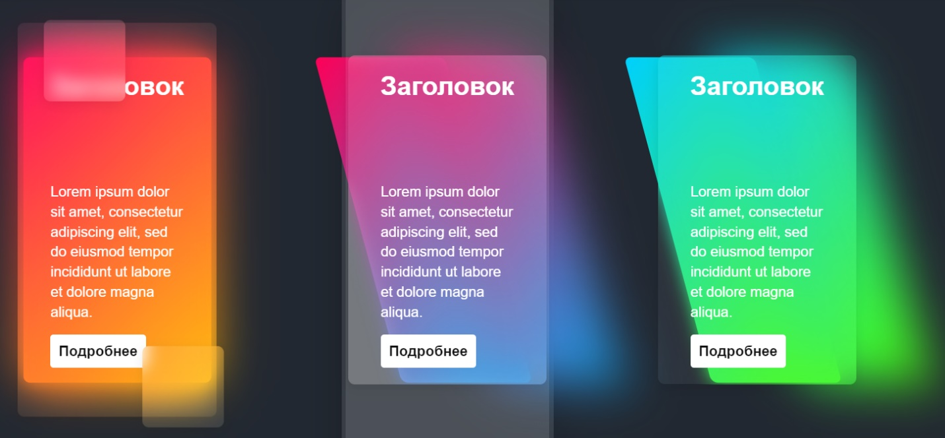

Рисунок – 7.2 – Результат выполнения программы – после наведения на карточку 1.

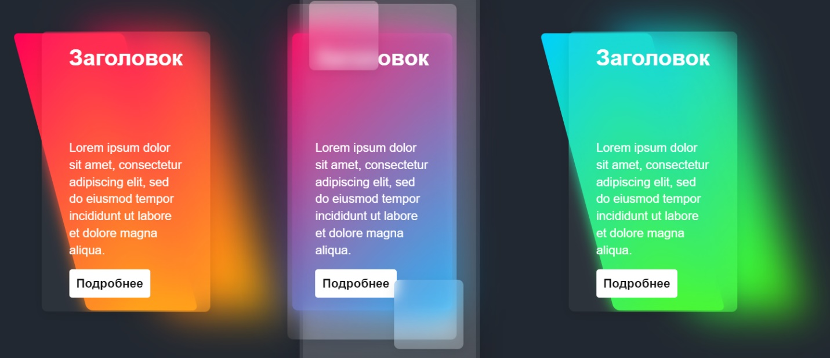

Рисунок – 7.3 – Результат выполнения программы – после наведения на карточку 2.

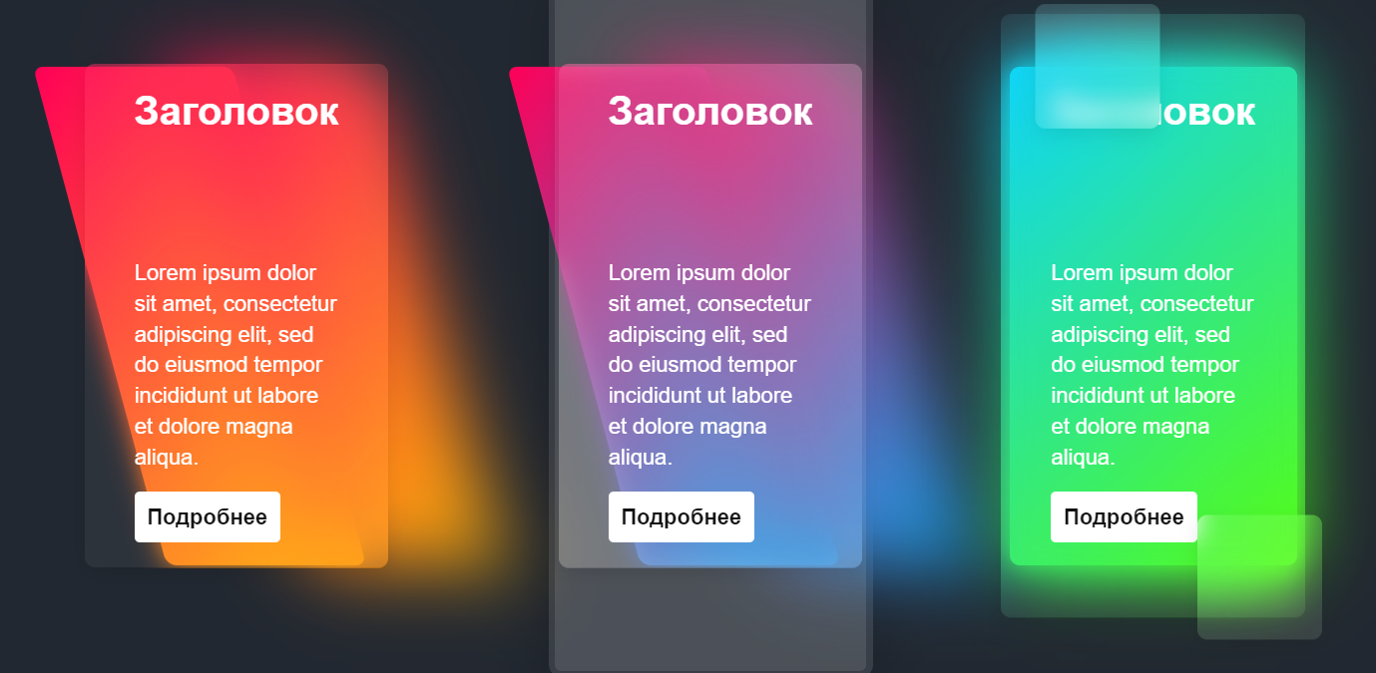

Рисунок – 7.4 – Результат выполнения программы – после наведения на карточку 3.

**Задача 2.** Создать 3-6 визиток. Добавить плавную покадровую анимацию при наведении. Сделать адаптив согласно примечанию выше.

**Обязательно**: использовать псевдоэлементы «::before» и «::after», а также функции свойства transform.

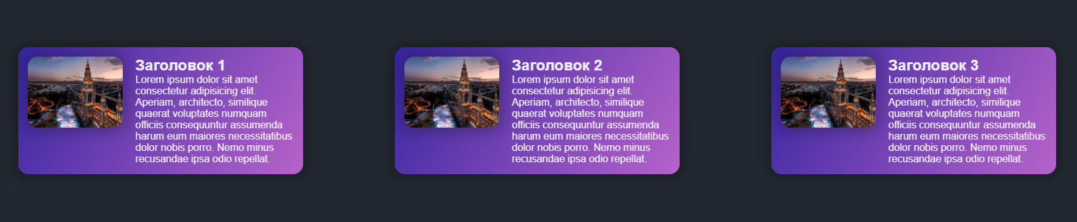

Создание визиток представлено в листинге 7.3 и 7.4:

Листинг 7.3 – style.css

.main-container {  
 padding: 30px;  
}  
  
/* HEADING */  
  
.heading {  
 text-align: center;  
}  
  
.heading__title {  
 font-weight: 600;  
}  
  
.heading__credits {  
 margin: 10px 0px;  
 color: #888888;  
 font-size: 25px;  
 transition: all 0.5s;  
}  
  
.heading__link {  
 text-decoration: none;  
}  
  
.heading__credits .heading__link {  
 color: inherit;  
}  
  
/* CARDS */  
  
.cards {  
 display: flex;  
 flex-wrap: wrap;  
 justify-content: space-between;  
}  
  
.card {  
 margin: 20px;  
 padding: 20px;  
 width: 500px;  
 min-height: 200px;  
 display: grid;  
 grid-template-rows: 20px 50px 1fr 50px;  
 border-radius: 10px;  
 box-shadow: 0px 6px 10px rgba(0, 0, 0, 0.25);  
 transition: all 0.2s;  
}  
  
.card:hover {  
 box-shadow: 0px 6px 10px rgba(0, 0, 0, 0.4);  
 transform: scale(1.01);  
}  
  
.card__link,  
.card__exit,  
.card__icon {  
 position: relative;  
 text-decoration: none;  
 color: rgba(255, 255, 255, 0.9);  
}  
  
.card__link::after {  
 position: absolute;  
 top: 25px;  
 left: 0;  
 content: "";  
 width: 0%;  
 height: 3px;  
 background-color: rgba(255, 255, 255, 0.6);  
 transition: all 0.5s;  
}  
  
.card__link:hover::after {  
 width: 100%;  
}  
  
.card__exit {  
 grid-row: 1/2;  
 justify-self: end;  
}  
  
.card__icon {  
 grid-row: 2/3;  
 font-size: 30px;  
}  
  
.card__title {  
 grid-row: 3/4;  
 font-weight: 400;  
 color: #ffffff;  
}  
  
.card__apply {  
 grid-row: 4/5;  
 align-self: center;  
}  
  
/* CARD BACKGROUNDS */  
  
.card-1 {  
 background: radial-gradient(#1fe4f5, #3fbafe);  
}  
  
.card-2 {  
 background: radial-gradient(#fbc1cc, #fa99b2);  
}  
  
.card-3 {  
 background: radial-gradient(#76b2fe, #b69efe);  
}  
  
.card-4 {  
 background: radial-gradient(#60efbc, #58d5c9);  
}  
  
.card-5 {  
 background: radial-gradient(#f588d8, #c0a3e5);  
}  
  
/* RESPONSIVE */  
  
@media (max-width: 1600px) {  
 .cards {  
 justify-content: center;  
 }  
}

Листинг 7.4 – html файл

<div class="main-container">  
 <div class="heading">  
 <h1 class="heading__title">Gradient Banner Cards</h1>  
 <p class="heading__credits"><a class="heading__link" target="_blank"><br></a></p>  
 </div>  
 <div class="cards">  
 <div class="card card-1">  
 <div class="card__icon"><i class="fas fa-bolt"></i></div>  
 <p class="card__exit"><i class="fas fa-times"></i></p>  
 <h2 class="card__title">Neque porro quisquam  
 est, qui dolorem ipsum quia dolor sit amet, consectetur, adipisci velit, sed quia non numquam eius  
 modi tempora incidunt ut labore et dolore magnam aliquam quaerat voluptatem.</h2>  
 <p class="card__apply">  
 <a class="card__link" href="#">Apply Now <i class="fas fa-arrow-right"></i></a>  
 </p>  
 </div>  
 <div class="card card-2">  
 <div class="card__icon"><i class="fas fa-bolt"></i></div>  
 <p class="card__exit"><i class="fas fa-times"></i></p>  
 <h2 class="card__title">"Sed ut perspiciatis unde omnis iste natus error sit voluptatem accusantium  
 doloremque laudantium, totam rem aperiam.</h2>  
 <p class="card__apply">  
 <a class="card__link" href="#">Apply Now <i class="fas fa-arrow-right"></i></a>  
 </p>  
 </div>  
 <div class="card card-3">  
 <div class="card__icon"><i class="fas fa-bolt"></i></div>  
 <p class="card__exit"><i class="fas fa-times"></i></p>  
 <h2 class="card__title">Nemo enim ipsam voluptatem quia voluptas sit aspernatur aut odit aut fugit,  
 sed quia consequuntur magni dolores eos qui ratione voluptatem sequi nesciunt. </h2>  
 <p class="card__apply">  
 <a class="card__link" href="#">Apply Now <i class="fas fa-arrow-right"></i></a>  
 </p>  
 </div>  
 <div class="card card-4">  
 <div class="card__icon"><i class="fas fa-bolt"></i></div>  
 <p class="card__exit"><i class="fas fa-times"></i></p>  
 <h2 class="card__title">"But I must explain to you how all this mistaken idea of denouncing pleasure  
 and praising pain was born and I will give you a complete account of the system.</h2>  
 <p class="card__apply">  
 <a class="card__link" href="#">Apply Now <i class="fas fa-arrow-right"></i></a>  
 </p>  
 </div>  
 <div class="card card-5">  
 <div class="card__icon"><i class="fas fa-bolt"></i></div>  
 <p class="card__exit"><i class="fas fa-times"></i></p>  
 <h2 class="card__title">No one rejects, dislikes, or avoids pleasure itself, because it is pleasure,  
 but because those who do not know how to pursue pleasure rationally encounter consequences.</h2>  
 <p class="card__apply">  
 <a class="card__link" href="#">Apply Now <i class="fas fa-arrow-right"></i></a>  
 </p>  
 </div>  
 <div class="card card-1">  
 <div class="card__icon"><i class="fas fa-bolt"></i></div>  
 <p class="card__exit"><i class="fas fa-times"></i></p>  
 <h2 class="card__title">"At vero eos et accusamus et iusto odio dignissimos ducimus qui blanditiis  
 praesentium voluptatum deleniti.</h2>  
 <p class="card__apply">  
 <a class="card__link" href="#">Apply Now <i class="fas fa-arrow-right"></i></a>  
 </p>  
 </div>  
 </div>  
</div>

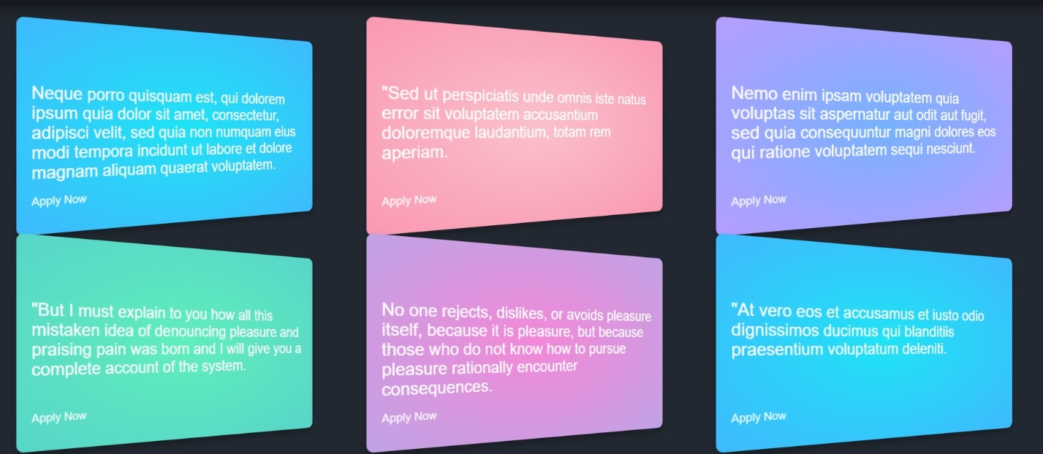

Рисунок 7.5 – Результат выполнения программы – до наведения.

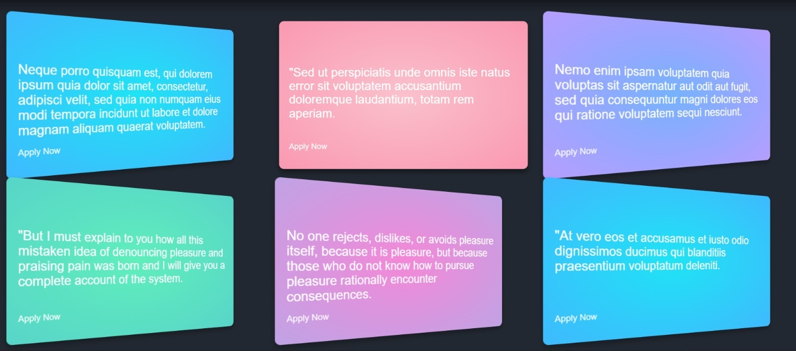

Рисунок 7.6 – Результат выполнения программы – после наведения.

**Задача 3.** Сверстать 5 кнопок социальных сетей с плавной анимацией: при наведении сверху должен появляться градиент и закрывать весь предыдущий задний фон. **Обязательно**: использовать псевдоэлемент.

Пример:

До наведения:



После наведения:







Верстка 5-ти кнопок социальных сетей с плавной анимацией(при наведении сверху должен появляться градиент и закрывать весь предыдущий задний фон) представлена в листинге 7.5 и 7.6:

Листинг 7.5 – style.css

#log {  
 width: 50px;  
 margin: 25px;  
 transition: 0.3s;  
}  
#log:hover {  
 transform: scale(1.2);  
}  
#log1 {  
 width: 50px;  
 margin: 25px;  
 transition: 0.3s;  
}  
#log1:hover {  
 transform: scale(1.2);  
}  
#log2 {  
 width: 50px;  
 margin: 25px;  
 transition: 0.3s;  
}  
#log2:hover {  
 transform: scale(1.2);  
}  
#log3 {  
 width: 50px;  
 margin: 25px;  
 transition: 0.3s;  
}  
#log3:hover {  
 transform: scale(1.2);  
}  
#log4{  
 width: 50px;  
 margin: 25px;  
 transition: 0.3s;  
}  
#log4:hover {  
 transform: scale(1.2);  
}  
  
  
  
  
  
.glassIco {  
 --width: 100px;  
 width: var(--width);  
 height: var(--width);  
 font-size: 30px;  
 border-radius: 50px;  
 background: rgba(255, 255, 255, 0.05);  
 -webkit-backdrop-filter: blur(2px);  
 backdrop-filter: blur(2px);  
 box-shadow: 0 20px 30px rgb(1, 1, 3);  
 text-decoration: none;  
 margin: 100px;  
 overflow: hidden;  
  
}  
.glassIco, .glassIco * {  
 box-sizing: border-box;  
 transition: 200ms;  
}  
.glassIco:before {  
 content: "";  
 position: absolute;  
 display: block;  
 width: 1000%;  
 height: 100%;  
 background: linear-gradient(deeppink,orange);  
 filter: blur(0px);  
 transition: 800ms;  
 transform: skewX(0deg) translateX(calc(var(--width) + 50%));  
}  
  
.glassIco:hover:before {  
 transform: skewX(60deg) translateX(calc(var(--width) * -1 - 50%));  
}

Листинг 7.6 – html файл

<!DOCTYPE html>  
<html lang="en">  
<head>  
 <meta charset="UTF-8">  
 <meta http-equiv="X-UA-Compatible" content="IE=edge">  
 <meta name="viewport" content="width=device-width, initial-scale=1.0">  
 <title>Работа</title>  
 <link rel="stylesheet" type="text/css" href="style.css">  
</head>  
<body>  
<header>  
 <a id="logo-ref" href="#"><img id="logo" src="https://cdn-icons-png.flaticon.com/512/3698/3698156.png" alt="Логотип"></a>  
 <nav>  
 <a href="пр_7_1.html">Главная</a>  
 <a href="пр_7_2.html">Раздел 1</a>  
 <a href="пр_7_3.html">Раздел 2</a>  
 <a href="пр_7_4.html">Раздел 3</a>  
 <a href="пр_7.5.html">Раздел 4</a>  
 <a href="пр_7_6.html">Раздел 5</a>  
 <a href="пр_7_7.html">Раздел 6</a>  
 </nav>  
</header>  
  
<section id="section">  
 <a class="glassIco" href="#"><img id="log" src="twitter.png"><i class="fab fa-twitter-f"></i></a>  
 <a class="glassIco" href="#"><img id="log1" src="Inst.png"><i class="fab fa-instagram"></i></a>  
 <a class="glassIco" href="#"><img id="log2" src="facebook.png"><i class="fab fa-facebook-in"></i></a>  
 <a class="glassIco" href="#"><img id="log3" src="VK.png"><i class="fab fa-vk"></i></a>  
 <a class="glassIco" href="#"><img id="log4" src="tiktok.png"><i class="fab fa-whatsapp"></i></a>  
</section>



Рисунок 7.7 – Результат выполнения программы – до наведения



Рисунок 7. 8– Результат выполнения программы – после наведения на карточку 1.



Рисунок 7.9 – Результат выполнения программы – после наведения на карточку 2



Рисунок 7.10 – Результат выполнения программы – после наведения на карточку 5

**Задача 4.** Создать форму логина в стиле glassmorphism с плавной покадровой анимацией. Меньшие по размеру квадраты должны быть анимированы и перемещаться в случайном порядке (используйте переменные и функцию calc()). Аналогично создать форму регистрации.

**Обязательно**: использовать псевдоэлемент, функции свойства transform, функцию calc(), переменные.

Пример:

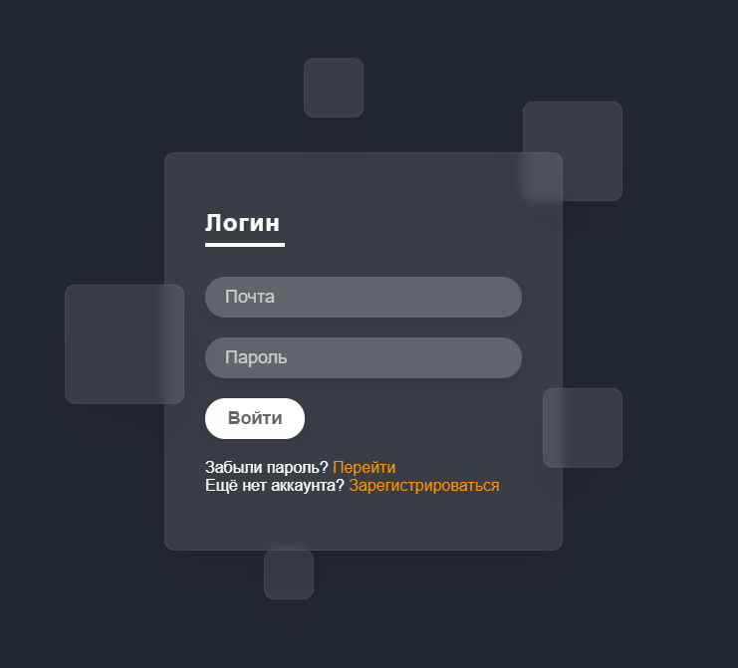

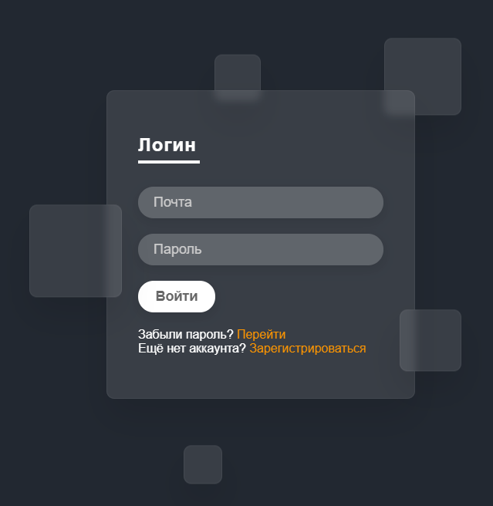

**Решение:**

Создание формы логина в стиле glassmorphism с плавной покадровой анимацией представлено в листинге 7.7 и 7.8:

Листинг 7.7 – html файл

<!DOCTYPE html>  
<html lang="en">  
<head>  
 <meta charset="UTF-8">  
 <meta http-equiv="X-UA-Compatible" content="IE=edge">  
 <meta name="viewport" content="width=device-width, initial-scale=1.0">  
 <title>Работа с Flexbox</title>  
 <link rel="stylesheet" type="text/css" href="style.css">  
</head>  
<body>  
<header>  
 <a id="logo-ref" href="#"><img id="logo" src="https://cdn-icons-png.flaticon.com/512/3698/3698156.png" alt="Логотип"></a>  
 <nav>  
 <a href="пр_7_1.html">Главная</a>  
 <a href="пр_7_2.html">Раздел 1</a>  
 <a href="пр_7_3.html">Раздел 2</a>  
 <a href="пр_7_4.html">Раздел 3</a>  
 <a href="пр_7.5.html">Раздел 4</a>  
 <a href="пр_7_6.html">Раздел 5</a>  
 <a href="пр_7_7.html">Раздел 6</a>  
 </nav>  
</header>  
  
  
<section id="section-2">  
 <div class="box">  
  
 <div class="square" style="--i:0;"></div>  
 <div class="square" style="--i:1;"></div>  
 <div class="square" style="--i:2;"></div>  
 <div class="square" style="--i:3;"></div>  
 <div class="square" style="--i:4;"></div>  
 <div class="square" style="--i:5;"></div>  
  
 <div class="container">  
 <div class="form">  
 <center><h2 align="center"><u>Регистрация</u></h2><br>  
 <form action="">  
 <div class="inputBx">  
 <input type="text" required="required">  
 <span>Логин</span>  
 <i class="fas fa-user-circle"></i>  
 </div>  
 <div class="inputBx password">  
 <input id="password-input" type="password" name="password" required="required">  
 <span>Пароль</span>  
 <a href="#" class="password-control" onclick="return show_hide_password(this);"></a>  
 <i class="fas fa-key"></i>  
 </div>  
  
 <div class="inputBx">  
 <input type="submit" value="Войти" disabled>  
 </div>  
 </form>  
 <p>Забыли пароль? <a href="#">Перейти</a></p>  
 <p>Ещё нет аккаунта?<a href="#">Зарегистрироваться</a></p>  
 </div>  
 </div>  
 </div>  
</div>  
  
</section>  
<footer>2022© Student MIREA. ALL RIGHTS RESERVED</footer>  
</body>  
</html>

Листинг 7.8 – styl.css

@import url("https://fonts.googleapis.com/css2?family=Noto+Sans+JP&display=swap");  
* {  
 box-sizing: border-box;  
 padding: 0;  
 margin: 0;  
}  
body {  
 font-family: sans-serif;  
 background: #222831;  
 color: white;  
}  
header,  
nav,  
section,  
.content-container,  
footer {  
 display: flex;  
 align-items: center;  
 justify-content: center;  
}  
/* ========== Menu ==========*/  
header {  
 justify-content: space-between;  
 position: fixed;  
 width: 100%;  
 padding: 1em 8em;  
 background: #161a20;  
 box-shadow: 0 5px 20px 5px rgba(0, 0, 0, 0.3);  
}  
#logo {  
 width: 50px;  
 transition: 0.3s;  
}  
#logo:hover {  
 transform: scale(1.2);  
}  
  
  
nav {  
 justify-content: space-between;  
 width: 90%;  
}  
nav a {  
 text-decoration: none;  
 color: #fff;  
 padding: 1em 2em;  
 border: 1px solid transparent;  
 border-radius: 0.3em;  
 transition: 0.3s;  
}  
nav a:hover {  
 border: 1px solid #ff0000;  
}  
  
/* ========== Раздел 3- пр7_4==========*/  
  
.fas {  
 width: 32px;  
}  
#section-2 {  
 display: flex;  
 justify-content: center;  
 align-items: center;  
 min-height: 100vh;  
 background: linear-gradient(-45deg, #ee7752, #e73c7e, #23a6d5, #23d5ab);  
 background-size: 400% 400%;  
 animation: gradient 10s ease infinite;  
}  
  
@keyframes gradient {  
 0% {  
 background-position: 0% 50%;  
 }  
 50% {  
 background-position: 100% 50%;  
 }  
 100% {  
 background-position: 0% 50%;  
 }  
}  
  
.box {  
 position: relative;  
}  
  
.square {  
 position: absolute;  
 background: rgba(255, 255, 255, 0.1);  
 backdrop-filter: blur(5px);  
 box-shadow: 0 25px 45px rgba(0, 0, 0, 0.1);  
 border: 1px solid rgba(255, 255, 255, 0.15);  
 border-radius: 15px;  
 animation: square 10s linear infinite;  
 animation-delay: calc(-1s * var(--i));  
}  
  
@keyframes square {  
 0%,100% {  
 transform: translateY(-20px);  
 }  
  
 50% {  
 transform: translateY(20px);  
 }  
}  
  
.square:nth-child(1) {  
 width: 100px;  
 height: 100px;  
 top: -15px;  
 right: -45px;  
}  
  
.square:nth-child(2) {  
 width: 150px;  
 height: 150px;  
 top: 105px;  
 left: -125px;  
 z-index: 2;  
}  
  
.square:nth-child(3) {  
 width: 60px;  
 height: 60px;  
 bottom: 85px;  
 right: -45px;  
 z-index: 2;  
}  
  
.square:nth-child(4) {  
 width: 50px;  
 height: 50px;  
 bottom: 35px;  
 left: -95px;  
}  
  
.square:nth-child(5) {  
 width: 50px;  
 height: 50px;  
 top: -15px;  
 left: -25px;  
}  
  
.square:nth-child(6) {  
 width: 85px;  
 height: 85px;  
 top: 165px;  
 right: -155px;  
 z-index: 2;  
}  
  
.container {  
 position: relative;  
 padding: 50px;  
 width: 260px;  
 min-height: 380px;  
 display: flex;  
 justify-content: center;  
 align-items: center;  
 background: rgba(255, 255, 255, 0.1);  
 backdrop-filter: blur(5px);  
 border-radius: 10px;  
 box-shadow: 0 25px 45px rgba(0, 0, 0, 0.2);  
}  
  
.container::after {  
 content: '';  
 position: absolute;  
 top: 5px;  
 right: 5px;  
 bottom: 5px;  
 left: 5px;  
 border-radius: 5px;  
 pointer-events: none;  
 background: linear-gradient( to bottom, rgba(255, 255, 255, 0.1) 0%, rgba(255, 255, 255, 0.1) 2%  
 );  
}  
  
.form {  
 position: relative;  
 width: 100%;  
 height: 100%;  
}  
  
.inputBx {  
 position: relative;  
 width: 100%;  
 margin-bottom: 20px;  
}  
  
input {  
 width: 80%;  
 outline: none;  
 border: none;  
 border: 1px solid rgba(255, 255, 255, 0.2);  
 background: rgba(255, 255, 255, 0.2);  
 padding: 8px 10px;  
 padding-left: 40px;  
 border-radius: 15px;  
 color: #fff;  
 font-size: 16px;  
 box-shadow: 0 5px 15px rgba(0, 0, 0, 0.05);  
}  
  
.password-control {  
 position: absolute;  
 top: 11px;  
 right: 10px;  
 display: inline-block;  
 width: 20px;  
 height: 20px;  
 background: url(https://snipp.ru/demo/495/view.svg) 0 0 no-repeat;  
 transition: 0.5s;  
}  
  
.view {  
 background: url(https://snipp.ru/demo/495/no-view.svg) 0 0 no-repeat;  
 transition: 0.5s;  
}  
  
.fas {  
 position: absolute;  
 top: 13px;  
 left: 13px;  
}  
  
input[type="submit"] {  
 background: #fff;  
 color: #111;  
 max-width: 100px;  
 padding: 8px 10px;  
 box-shadow: none;  
 letter-spacing: 1px;  
 cursor: pointer;  
 transition: 1.5s;  
}  
  
input[type="submit"]:hover {  
 background: linear-gradient(115deg,  
 rgba(0,0,0,0.10),  
 rgba(255,255,255,0.25));  
 color: #fff;  
 transition: .5s;  
}  
  
input::placeholder {  
 color: #fff;  
}  
  
  
  
input:focus ~ span,  
input:valid ~ span {  
 transform: translateX(-30px) translateY(-25px);  
 font-size: 12px;  
}  
  
  
a:hover {  
 background-color: #000;  
 background-image: linear-gradient(to right, #434343 0%, black 100%);  
 -webkit-background-clip: text;  
 -webkit-text-fill-color: transparent;  
}  
  
.remember {  
 position: relative;  
 display: inline-block;  
 color: #fff;  
 margin-bottom: 10px;  
 cursor: pointer;  
}  
  
  
  
/* ========== Раздел 6 - пр7_7 в хтмл файле==========*/  
  
  
  
  
  
/* ========== Footer ==========*/  
footer {  
 background: #161a20;  
 padding: 3em;  
}

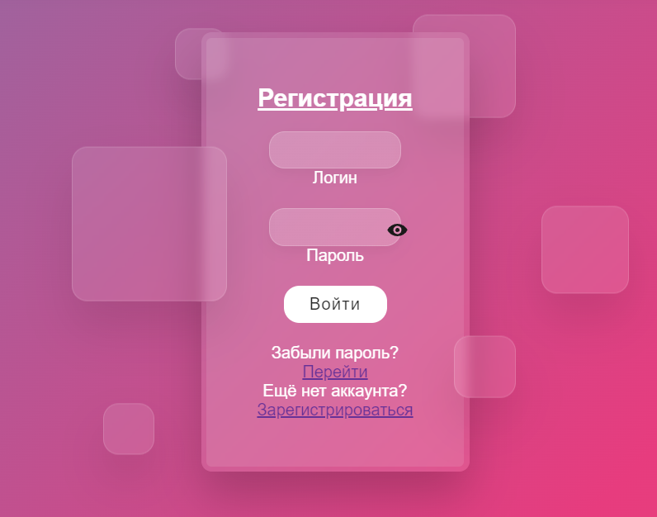

Рисунок 7.11 – Результат выполнения программы – до наведения на кнопку «Войти».

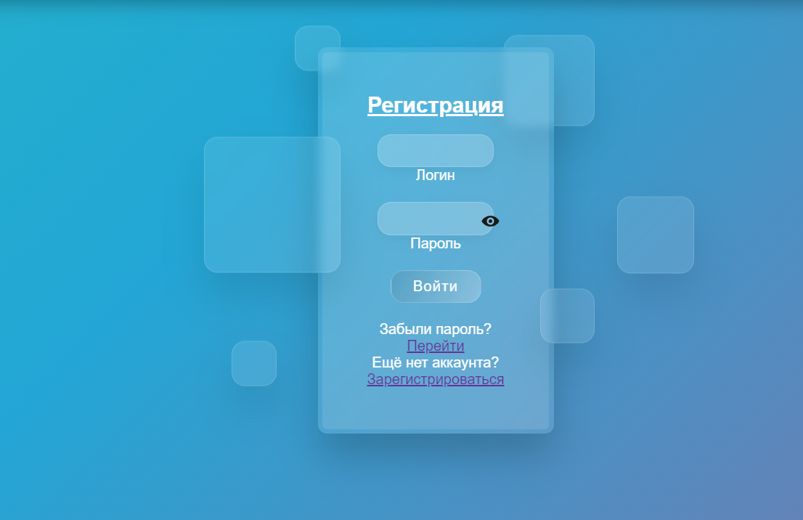

Рисунок 7.12 – Результат выполнения программы – после наведения на кнопку «Войти».

**Задача 5.** Создать кнопку. Использовать свойства transition, transform и псевдоэлемент «::before». Добавить плавную анимацию блика при наведении.

Пример:

До наведения:



После наведения:  






**Решение:**

Создание кнопки с Использованием свойства transition, transform и псевдоэлемент «::before» представлено в листинге 7.9 и 7.10:

Листинг 7.9 – style.css

button {  
 padding: 16px 32px;  
 text-align: center;  
 font-size: 30px;  
 margin: 20px 16px;  
}  
button:hover{  
 border: outset;  
}  
  
.wrap1 {  
 min-height: 100vh;  
 display: flex;  
 align-items: center;  
 justify-content: center;  
}  
.btn1 {  
 position: relative;  
 color: #fff;  
 font-size: 1.5rem;  
 padding: 1rem 1.75rem;  
 border-radius: 0.5rem;  
 overflow: hidden;  
}  
.btn1:nth-child(1) {  
 background: linear-gradient(to right, #880d9a, #310c48);  
}  
.btn1:after {  
 content: "";  
 height: 200%;  
 left: -230%;  
 opacity: 0;  
 position: absolute;  
 top: -20%;  
 transform: rotate(-30deg);  
 width: 200%;  
 background: rgba(255, 255, 255, 0.13);  
 background: linear-gradient(to right, rgba(255, 255, 255, 0.13) 0%, rgba(255, 255, 255, 0.13) 77%, rgba(255, 255, 255, 0.5) 92%, rgba(255, 255, 255, 0.0) 100%);  
}  
/* Hover state - trigger effect */  
  
.btn1:hover:after {  
 left: -50%;  
 opacity: 1;  
 top: -50%;  
 transition-duration: 0.7s, 0.7s, 0.15s;  
 transition-property: left, top, opacity;  
 transition-timing-function: ease;  
}  
/* Active state */  
  
.btn1:active:after {  
 opacity: 0;  
}

Листинг 7.10 – html файл

<!DOCTYPE html>  
<html lang="en">  
<head>  
 <meta charset="UTF-8">  
 <meta http-equiv="X-UA-Compatible" content="IE=edge">  
 <meta name="viewport" content="width=device-width, initial-scale=1.0">  
 <title>Работа</title>  
 <link rel="stylesheet" type="text/css" href="style.css">  
</head>  
<body>  
<header>  
 <a id="logo-ref" href="#"><img id="logo" src="https://cdn-icons-png.flaticon.com/512/3698/3698156.png" alt="Логотип"></a>  
 <nav>  
 <a href="пр_7_1.html">Главная</a>  
 <a href="пр_7_2.html">Раздел 1</a>  
 <a href="пр_7_3.html">Раздел 2</a>  
 <a href="пр_7_4.html">Раздел 3</a>  
 <a href="пр_7.5.html">Раздел 4</a>  
 <a href="пр_7_6.html">Раздел 5</a>  
 <a href="пр_7_7.html">Раздел 6</a>  
 <a href="пр_7_8.html">Раздел 7</a>  
 <a href="пр_7_9.html">Раздел 8</a>  
 </nav>  
</header>  
  
<section id="section">  
 <div class="wrap1">  
 <button class="btn1" onclick="alert('button pressed')">Hover me</button>  
 </div>  
</section>

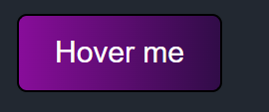

Рисунок 7.13 – Результат выполнения программы – до наведения.

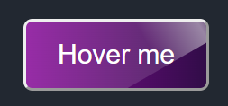

Рисунок 7.14 – Результат выполнения программы – после наведения.

**Задача 6.** Создать три карточки. Использовать свойства модуля flexbox, transition, transform. Добавить плавную анимацию при наведении.

Пример:

До наведения:

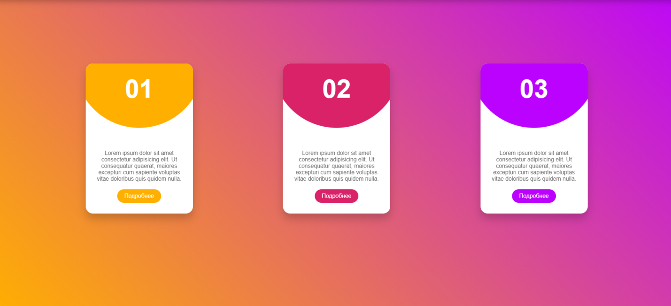

После наведения: 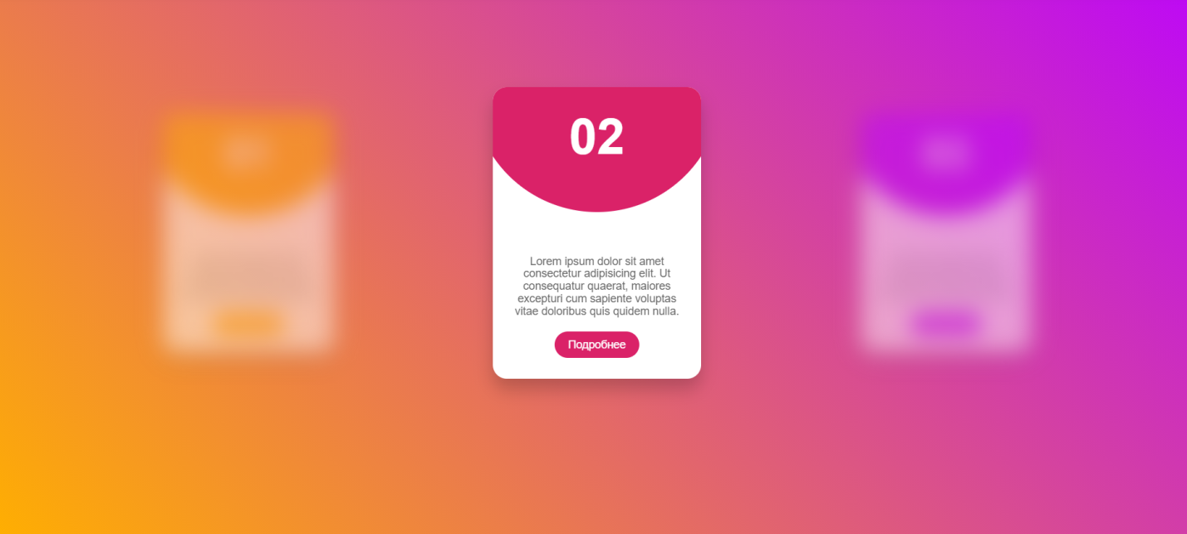

Создание трех карточек с использованием свойства модуля flexbox, transition, transform представлено в листинге 7.11 и 7.12:

Листинг 7.11 – html файл

<!DOCTYPE html>  
<html lang="en">  
<head>  
 <meta charset="UTF-8">  
 <meta http-equiv="X-UA-Compatible" content="IE=edge">  
 <meta name="viewport" content="width=device-width, initial-scale=1.0">  
 <title>Работа</title>  
  
 <style>  
 .gradient-card_4{  
 transition: 1s; /* Время эффекта */  
 }  
 .gradient-card_4:hover {  
 transform: translate(0,30px);  
 }  
 </style>  
  
  
 <link rel="stylesheet" type="text/css" href="style.css">  
</head>  
<body>  
<header>  
 <a id="logo-ref" href="#"><img id="logo" src="https://cdn-icons-png.flaticon.com/512/3698/3698156.png" alt="Логотип"></a>  
 <nav>  
 <a href="пр_7_1.html">Главная</a>  
 <a href="пр_7_2.html">Раздел 1</a>  
 <a href="пр_7_3.html">Раздел 2</a>  
 <a href="пр_7_4.html">Раздел 3</a>  
 <a href="пр_7.5.html">Раздел 4</a>  
 <a href="пр_7_6.html">Раздел 5</a>  
 <a href="пр_7_7.html">Раздел 6</a>  
 <a href="пр_7_8.html">Раздел 7</a>  
 <a href="пр_7_9.html">Раздел 8</a>  
 </nav>  
</header>  
<section id="section-1">  
 <div class="gradient-card_4">  
 <div class="text-container">  
 <h1 align="center">01</h1>  
 <h3 align="center">Заголовок 1</h3>  
 <p class="subtitle">  
 <p><center><font color="#646262">  
 Lorem ipsun dolor sit amet consectetur  
 adipisicing elit.Corporis veritatis doloribus aliquam perferendis nobis, id nesciunt cum possimus velit quasi ipsa illum facilis! Quia veritatis blanditiis, quas accusantium facere mollitia dignissimos quos provident deleniti fugit natus, explicabo dicta ea veniam!  
 </p></center></font>  
 </p>  
 </div>  
 </div>  
  
 <div class="gradient-card_4" >  
 <div class="text-container">  
 <h1 align="center">02</h1>  
 <h3 align="center">Заголовок 2</h3>  
 <p class="subtitle">  
 <p><center><font color="#646262">  
 Lorem ipsun dolor sit amet consectetur  
 adipisicing elit.Corporis veritatis doloribus aliquam perferendis nobis, id nesciunt cum possimus velit quasi ipsa illum facilis! Quia veritatis blanditiis, quas accusantium facere mollitia dignissimos quos provident deleniti fugit natus, explicabo dicta ea veniam!  
 </p>  
 </center></font>  
 </p>  
 </div>  
  
 </div>  
  
 <div class="gradient-card_4">  
 <div class="text-container">  
 <h1 align="center">03</h1>  
 <h3 align="center">Заголовок 3</h3>  
 <p class="subtitle">  
 <p><center><font color="#646262">  
 Lorem ipsun dolor sit amet consectetur  
 adipisicing elit.Corporis veritatis doloribus aliquam perferendis nobis, id nesciunt cum possimus velit quasi ipsa illum facilis! Quia veritatis blanditiis, quas accusantium facere mollitia dignissimos quos provident deleniti fugit natus, explicabo dicta ea veniam!  
 </p>  
 </center></font>  
 </p>  
 </div>  
 </div>  
</section>  
  
  
  
</body>  
</html>

Листинг 7.12 – style.css

/*********7_6 - карточка с эффектом размытия***************/  
  
.gradient-card_4{  
 display: flex;  
 flex-direction: column-reverse;  
 justify-content: flex-start;  
 margin: 100px;  
 align-items: center;  
 column-gap: 10px;  
 font-family: Oswald;  
 width: 300px; padding: 40px;  
 color: #ffffff;  
 background: linear-gradient(60deg, white, #f105d2);  
 border-radius: 10px; border: 1px;  
 box-shadow:10px 20px #1e1e1e;  
 /*background: white;*/  
}  
  
h2 {  
 font-family: Oswald;  
 font-size: 1.2em;  
 text-transform: uppercase;  
 color: #fa03e2;  
}  
h1 {  
 font-family: Oswald;  
 font-size: xxx-large;  
 text-transform: uppercase;  
 color: rgb(255, 255, 255);  
 opacity:0.5;  
}  
h3 {  
 font-family: Oswald;  
 font-size: x-large;  
 text-transform: uppercase;  
 color: white;  
}  
.section-1{  
 align-items: flex-start;  
 display: flex;  
 min-height: 100%;  
 justify-content: center;  
}  
.gradient-card_4{  
 display: grid;  
 grid-template-columns: repeat(1, 1fr);  
 width: 100%;  
}  
  
  
  
  
.gradient-card_4{  
 list-style: none;  
 position: relative;  
}  
  
.gradient-card_4:before{  
 content: '';  
 display: block;  
 padding-bottom: 150%;  
 width: 100%;  
}  
.gradient-card_4:hover{  
 filter: brightness(0.5) contrast(1.2) blur(10px);  
}  
.gradient-card_4::after  
{  
 content: '';  
 display: block;  
  
}  
  
.gradient-card_4{  
 top:50px;  
 background-size: cover;  
 background-position: center;  
 transform: scale(1.05) translateZ(0);  
 transform-origin: center;  
 trsnsform: scale(1) translateZ(0);  
 transition:  
 filter 200ms linear,  
 transform 200ms linear;  
}

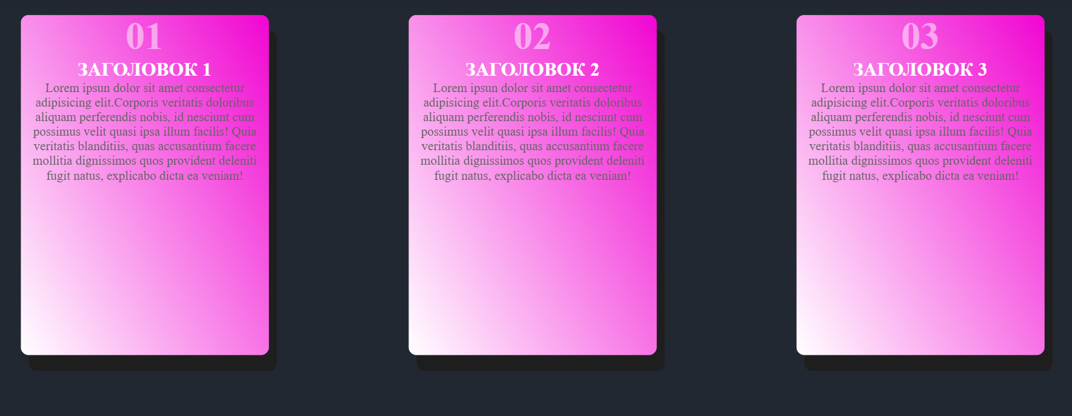

Рисунок 7.15 – Результат выполнения программы – до наведения.

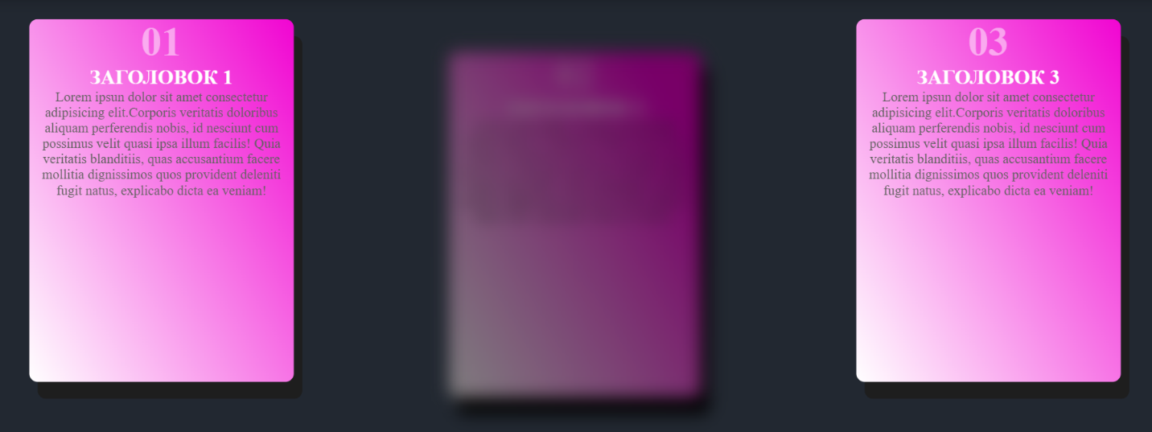

Рисунок 7.16 – Результат выполнения программы – после наведения.

**Задача 7.** Создать 3-4 карточки любого товара. Использовать свойства модуля flexbox, transition, transform и псевдоэлементы «::before» и «::after». Добавить плавную анимацию при наведении.

Пример:

До наведения: После наведения:

 

**Решение:** Создание 3-4 карточек с анимацией представлено в листинге 7.13 и 7.14:

Листинг 7.13 – style.css

.gradient-card_6{  
 width: 320px; padding: 40px;  
 height: 450px;  
 border-radius: 20px;  
 background: linear-gradient(60deg, #88de82, #0b5009);  
 color: #fff;  
 margin: 20px;  
 font-weight: 500;  
 text-align: center;  
 text-transform: uppercase;  
 letter-spacing: 1px;  
 position: relative;  
 overflow: hidden;  
}  
.gradient-card_6::before{  
 content: '';  
 display: block;  
 width: 100%;  
 height:100%;  
 background-color: #0de57a;  
 transform:skewY(345deg);  
 position: absolute;  
 top: -50%;  
 right: 0%;  
  
 transition: 0.5s;  
}  
.gradient-card_6:hover::before{  
 transform: skewY(390deg);  
 top: -70%;  
}  
.card_img{  
 margin-top: 30px;  
 width: 100%;  
 position: relative;  
 transition: 0.5s;  
}  
.gradient-card_6:hover .card_img{  
 width: 70%;  
}  
.card_name{  
 font-size: 18px;  
 margin: 0 0 10px;  
 position: relative;  
}  
.card_price{  
 font-size: 24px;  
 margin: 0 0 30px;  
 position: relative;  
}  
.card_currency{  
 font-size: 18px;  
 position: relative;  
}  
.card_btn{  
 border: none;  
 cursor: pointer;  
 background-color: #18a60d;  
 padding: 15px 30px;  
 border-radius: 30px;  
 color: inherit;  
 text-transform: inherit;  
 font-weight: inherit;  
 position: relative;  
 transition: 0.5s;  
 top:100px;  
}  
.card_btn:hover{  
 background-color: #0b5009;  
}  
.gradient-card_6:hover .card_btn{  
 top: 0;  
}  
  
  
.gradient-card_7{  
 width: 320px; padding: 40px;  
 height: 450px;  
 border-radius: 20px;  
 background: linear-gradient(60deg, #7982bb, #0623d5);  
 color: #fff;  
 margin: 20px;  
 font-weight: 500;  
 text-align: center;  
 text-transform: uppercase;  
 letter-spacing: 1px;  
 position: relative;  
 overflow: hidden;  
}  
.gradient-card_7::before{  
 content: '';  
 display: block;  
 width: 100%;  
 height:100%;  
 background-color: #1ed7ef;  
 transform:skewY(345deg);  
 position: absolute;  
 top: -50%;  
 right: 0%;  
  
 transition: 0.5s;  
}  
.gradient-card_7:hover::before{  
 transform: skewY(390deg);  
 top: -70%;  
}  
.card-1_img{  
 margin-top: 30px;  
 width: 100%;  
 position: relative;  
 transition: 0.5s;  
}  
.gradient-card_7:hover .card-1_img{  
 width: 70%;  
}  
.card-1_name{  
 font-size: 18px;  
 margin: 0 0 10px;  
 position: relative;  
}  
.card-1_price{  
 font-size: 24px;  
 margin: 0 0 30px;  
 position: relative;  
}  
.card-1_currency{  
 font-size: 18px;  
 position: relative;  
}  
.card-1_btn{  
 border: none;  
 cursor: pointer;  
 background-color: #234ca8;  
 padding: 15px 30px;  
 border-radius: 30px;  
 color: inherit;  
 text-transform: inherit;  
 font-weight: inherit;  
 position: relative;  
 transition: 0.5s;  
 top:100px;  
}  
.card-1_btn:hover{  
 background-color: #141c56;  
}  
.gradient-card_7:hover .card-1_btn{  
 top: 0;  
}  
  
.gradient-card_8{  
 width: 320px; padding: 40px;  
 height: 450px;  
 border-radius: 20px;  
 background: linear-gradient(60deg, #ec8282, #c40707);  
 color: #fff;  
 font-weight: 500;  
 margin: 20px;  
 text-align: center;  
 text-transform: uppercase;  
 letter-spacing: 1px;  
 position: relative;  
 overflow: hidden;  
}  
.gradient-card_8::before{  
 content: '';  
 display: block;  
 width: 100%;  
 height:100%;  
 background-color: #ff2929;  
 transform:skewY(345deg);  
 position: absolute;  
 top: -50%;  
 right: 0%;  
  
 transition: 0.5s;  
}  
.gradient-card_8:hover::before{  
 transform: skewY(390deg);  
 top: -70%;  
}  
.card-2_img{  
 margin-top: 30px;  
 width: 100%;  
 position: relative;  
 transition: 0.5s;  
}  
.gradient-card_8:hover .card-2_img{  
 width: 70%;  
}  
.card-2_name{  
 font-size: 18px;  
 margin: 0 0 10px;  
 position: relative;  
}  
.card-2_price{  
 font-size: 24px;  
 margin: 0 0 30px;  
 position: relative;  
}  
.card-2_currency{  
 font-size: 18px;  
 position: relative;  
}  
.card-2_btn{  
 border: none;  
 cursor: pointer;  
 background-color: #9b2222;  
 padding: 15px 30px;  
 border-radius: 30px;  
 color: inherit;  
 text-transform: inherit;  
 font-weight: inherit;  
 position: relative;  
 transition: 0.5s;  
 top:100px;  
}  
.card-2_btn:hover{  
 background-color: #791010;  
}  
.gradient-card_8:hover .card-2_btn{  
 top: 0;  
}

Листинг 7.14 – html - файл

<!DOCTYPE html>  
<html lang="en">  
<head>  
 <meta charset="UTF-8">  
 <meta http-equiv="X-UA-Compatible" content="IE=edge">  
 <meta name="viewport" content="width=device-width, initial-scale=1.0">  
 <title>Работа с Flexbox</title>  
 <link rel="stylesheet" type="text/css" href="style.css">  
</head>  
<body>  
<header>  
 <a id="logo-ref" href="#"><img id="logo" src="https://cdn-icons-png.flaticon.com/512/3698/3698156.png" alt="Логотип"></a>  
 <nav>  
 <a href="пр_7_1.html">Главная</a>  
 <a href="пр_7_2.html">Раздел 1</a>  
 <a href="пр_7_3.html">Раздел 2</a>  
 <a href="пр_7_4.html">Раздел 3</a>  
 <a href="пр_7.5.html">Раздел 4</a>  
 <a href="пр_7_6.html">Раздел 5</a>  
 <a href="пр_7_7.html">Раздел 6</a>  
 </nav>  
</header>  
  
  
<section id="section-2">  
 <article class="gradient-card_6">  
 <img src="razer.png" width="150" height="250" alt="Гарнитура Razer Nari Ultimate" class="card_img">  
 <h3 class="card_name">Razer Nari Ultimate</h3>  
 <p class="card_price">14 970 <span class="card_currency">руб.</span></p>  
 <button class="card_btn">В корзину</button>  
  
 </article>  
  
 <article class="gradient-card_7">  
 <img src="ноут.png" width="300" height="200" alt="Ноутбук hp" class="card-1_img">  
 <h3 class="card-1_name">Ноутбук hp</h3>  
 <p class="card-1_price">32 764<span class="card-1_currency">руб.</span></p>  
 <button class="card-1_btn">В корзину</button>  
 </article>  
  
 <article class="gradient-card_8">  
 <img src="комп.png" width="300" height="200" alt="Компьютер Acer" class="card-2_img">  
 <h3 class="card-2_name">Компьютер Acer</h3>  
 <p class="card-2_price">113 888<span class="card-2_currency">руб.</span></p>  
 <button class="card-2_btn">В корзину</button>  
 </article>  
 </div>  
</section>  
<footer>2021© Student MIREA. ALL RIGHTS RESERVED</footer>  
</body>  
</html>

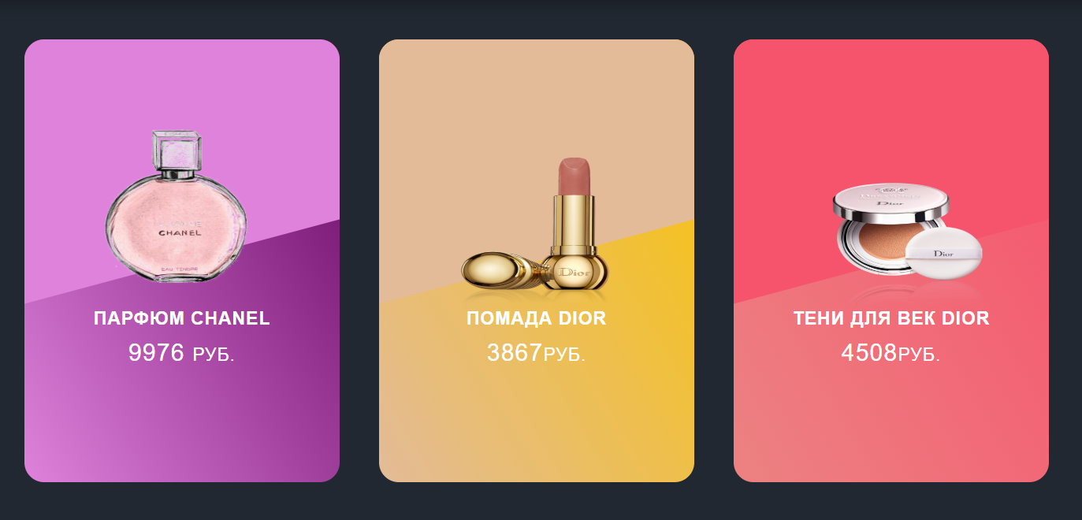

Рисунок 7.17 – Результат выполнения программы – до наведения.

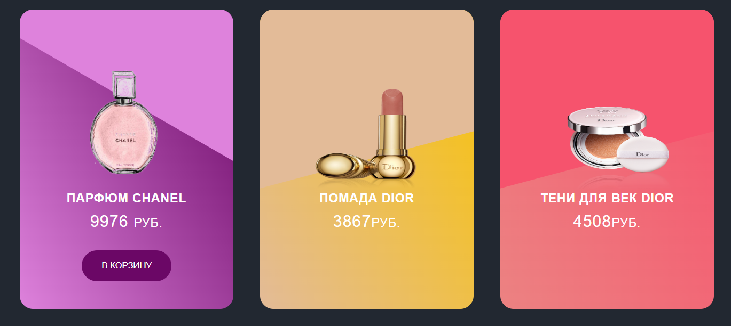

Рисунок 7.18 – Результат выполнения программы – после наведения на карточку 1.

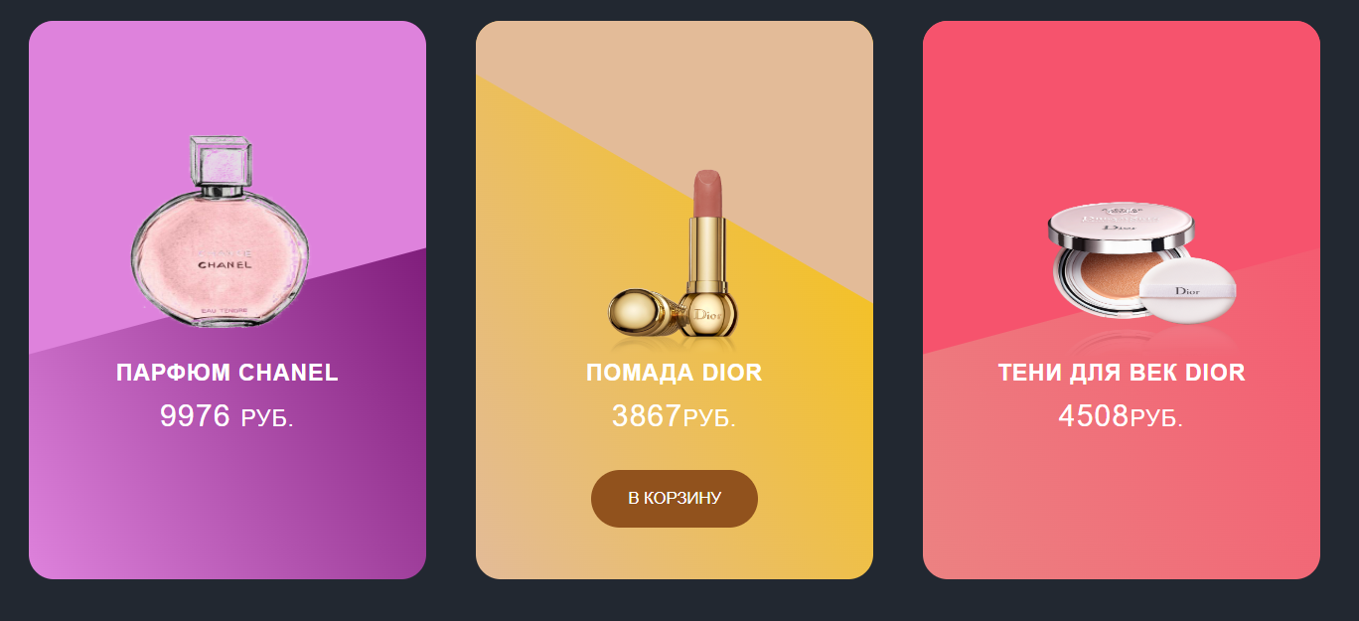

Рисунок 7.19 – Результат выполнения программы – после наведения на карточку 2.

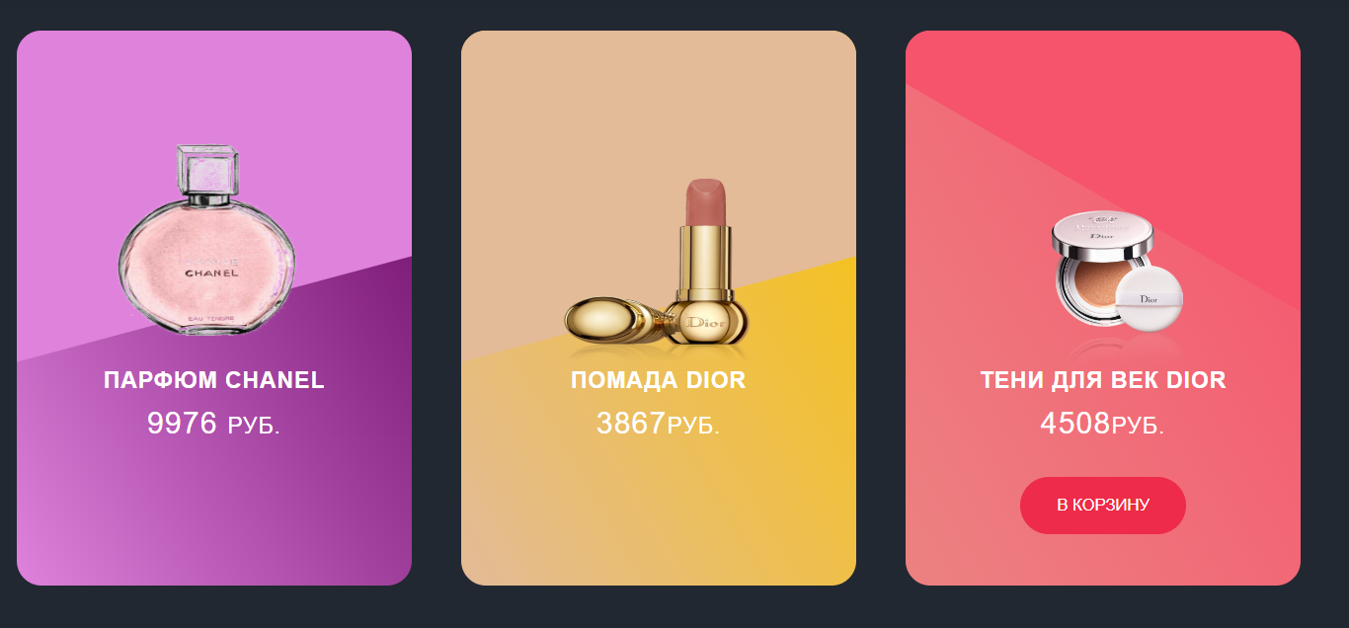

Рисунок 7.20 – Результат выполнения программы – после наведения на карточку 3.

**Задача 8.** Создать три карточки. Использовать свойства transition, transform и псевдоэлемент «::before». Добавить плавную покадровую анимацию при наведении, как на фото ниже: выбранная карточка становится более яркой и вдоль её границ "протекают" лучи.

Пример:

До наведения:

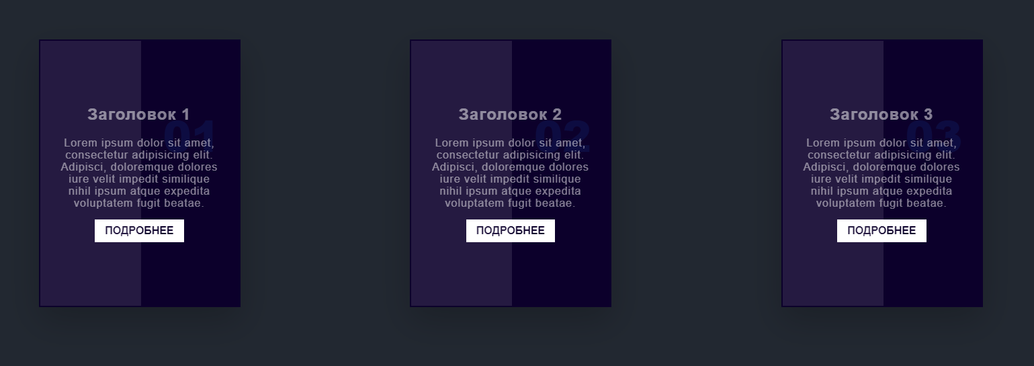

После наведения:

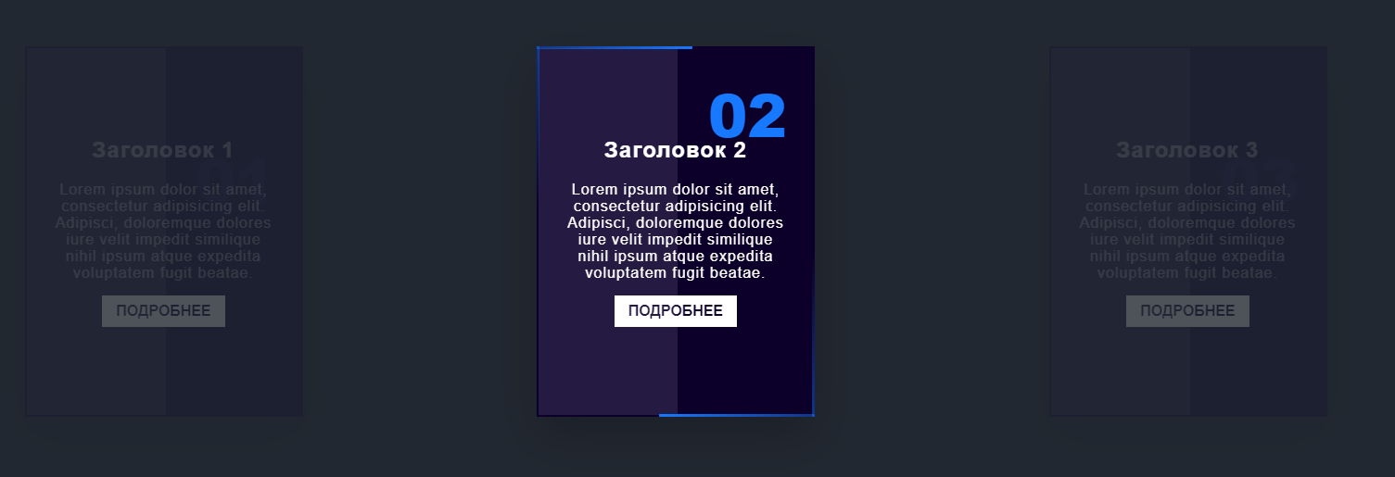

Решение: Создание трех карточек с плавной покадровой анимацией (при наведении вдоль её границ "протекают" лучи) представлено в листинге 7.15 и 7.16:

7.15 – style.css

/*---------карточки с затемнением 7-8--------------*/  
.gradient-card_0{  
 display: flex;  
 flex-direction: column-reverse;  
 justify-content: flex-start;  
 margin: 100px;  
 align-items: center;  
 column-gap: 10px;  
 font-family: Oswald;  
 background: linear-gradient(90deg, #19193f, #141464, #0029c7);  
 border-block-end: 3px solid grey;  
 transform: translate(-50%, -50%);  
 width: 300px;  
 height: 300px;  
 background: #111845a6;  
 box-sizing: border-box;  
 overflow: hidden;  
 box-shadow: 0 20px 50px rgb(23, 32, 90);  
 border: 2px solid #2a3cad;  
 color: white;  
 padding: 40px;  
 /*background: white;*/  
}  
  
  
.gradient-card_0:before{  
 content: '';  
 position:absolute;  
 top:0;  
 left:-100%;  
 width:100%;  
 height:100%;  
 background: rgba(255,255,255,0.1);  
 transition:0.5s;  
 pointer-events: none;  
}  
  
.gradient-card_0:hover:before{  
 left:-50%;  
 transform: skewX(-5deg);  
}  
  
  
.gradient-card_0 .content{  
 position:absolute;  
 top:15px;  
 left:15px;  
 right:15px;  
 bottom:15px;  
 border:1px solid #f0a591;  
 padding:20px;  
 text-align:center;  
 box-shadow: 0 5px 10px rgba(9,0,0,0.5);  
  
}  
  
.gradient-card_0 span{  
 position: absolute;  
 top: 0;  
 left: 0;  
 width: 100%;  
 height: 100%;  
 display: block;  
 box-sizing: border-box;  
  
}  
  
.gradient-card_0 span:nth-child(1)  
{  
 transform:rotate(0deg);  
}  
  
.gradient-card_0 span:nth-child(2)  
{  
 transform:rotate(90deg);  
}  
  
.gradient-card_0 span:nth-child(3)  
{  
 transform:rotate(180deg);  
}  
  
.gradient-card_0 span:nth-child(4)  
{  
 transform:rotate(270deg);  
}  
  
.gradient-card_0 span:before  
{  
 content: '';  
 position: absolute;  
 width:100%;  
 height: 2px;  
 background: #50dfdb;  
 animation: animate 4s linear infinite;  
}  
  
@keyframes animate {  
 0% {  
 transform:scaleX(0);  
 transform-origin: left;  
 }  
 50%  
 {  
 transform:scaleX(1);  
 transform-origin: left;  
 }  
 50.1%  
 {  
 transform:scaleX(1);  
 transform-origin: right;  
  
 }  
  
 100%  
 {  
 transform:scaleX(0);  
 transform-origin: right;  
  
 }  
  
  
}  
h2 {  
 font-family: Oswald;  
 font-size: 1.2em;  
 text-transform: uppercase;  
 color: #030331;  
}  
h1 {  
 font-family: Oswald;  
 font-size: xxx-large;  
 text-transform: uppercase;  
 color: rgb(255, 255, 255);  
 opacity:0.5;  
}  
h3 {  
 font-family: Oswald;  
 font-size: x-large;  
 text-transform: uppercase;  
 color: white;  
}  
.section-1{  
 align-items: flex-start;  
 display: flex;  
 min-height: 100%;  
 justify-content: center;  
}  
.gradient-card_0{  
 display: grid;  
 grid-template-columns: repeat(1, 1fr);  
 width: 100%;  
}  
  
.gradient-card_0{  
 list-style: none;  
 position: relative;  
}  
  
.gradient-card_0:before{  
 content: '';  
 display: block;  
 padding-bottom: 150%;  
 width: 100%;  
}  
.gradient-card_0:hover{  
 filter: brightness(0.5) contrast(1.5);  
}  
.gradient-card_0::after  
{  
 content: '';  
 display: block;  
  
}  
  
.gradient-card_0{  
 top:50px;  
 background-size: cover;  
 background-position: center;  
 transform: scale(1.05) translateZ(0);  
 transform-origin: center;  
 trsnsform: scale(1) translateZ(0);  
 transition:  
 filter 200ms linear,  
 transform 200ms linear;  
}  
  
.text-container{  
 left: 0;  
 position: absolute;  
 top: 0;  
}

7.16 – html файл

<!DOCTYPE html>  
<html lang="en">  
<head>  
 <meta charset="UTF-8">  
 <meta http-equiv="X-UA-Compatible" content="IE=edge">  
 <meta name="viewport" content="width=device-width, initial-scale=1.0">  
 <title>Работа</title>  
  
 <style>  
 .gradient-card_0{  
 transition: 1s; /* Время эффекта */  
 }  
 .gradient-card_0:hover {  
 transform: translate(0,30px);  
 }  
 </style>  
  
  
 <link rel="stylesheet" type="text/css" href="style.css">  
</head>  
<body>  
<header>  
 <a id="logo-ref" href="#"><img id="logo" src="https://cdn-icons-png.flaticon.com/512/3698/3698156.png" alt="Логотип"></a>  
 <nav>  
 <a href="пр_7_1.html">Главная</a>  
 <a href="пр_7_2.html">Раздел 1</a>  
 <a href="пр_7_3.html">Раздел 2</a>  
 <a href="пр_7_4.html">Раздел 3</a>  
 <a href="пр_7.5.html">Раздел 4</a>  
 <a href="пр_7_6.html">Раздел 5</a>  
 <a href="пр_7_7.html">Раздел 6</a>  
 <a href="пр_7_8.html">Раздел 7</a>  
 <a href="пр_7_9.html">Раздел 8</a>  
 </nav>  
</header>  
<section id="section-1">  
 <div class="gradient-card_0">  
 <div class="text-container">  
 <h1 align="center">01</h1>  
 <h3 align="center">Заголовок 1</h3>  
 <p class="subtitle">  
 <p><center><font color="#646262">  
 Lorem ipsun dolor sit amet consectetur  
 adipisicing elit.Corporis veritatis doloribus aliquam perferendis nobis, id nesciunt cum possimus velit quasi ipsa illum facilis! Quia veritatis blanditiis, quas accusantium facere mollitia dignissimos quos provident deleniti fugit natus, explicabo dicta ea veniam!  
 </p></center></font>  
 </p>  
 </div>  
 </div>  
  
 <div class="gradient-card_0" >  
 <div class="text-container">  
 <h1 align="center">02</h1>  
 <h3 align="center">Заголовок 2</h3>  
 <p class="subtitle">  
 <p><center><font color="#646262">  
 Lorem ipsun dolor sit amet consectetur  
 adipisicing elit.Corporis veritatis doloribus aliquam perferendis nobis, id nesciunt cum possimus velit quasi ipsa illum facilis! Quia veritatis blanditiis, quas accusantium facere mollitia dignissimos quos provident deleniti fugit natus, explicabo dicta ea veniam!  
 </p>  
 </center></font>  
 </p>  
 </div>  
  
 </div>  
  
 <div class="gradient-card_0">  
 <div class="text-container">  
 <h1 align="center">03</h1>  
 <h3 align="center">Заголовок 3</h3>  
 <p class="subtitle">  
 <p><center><font color="#646262">  
 Lorem ipsun dolor sit amet consectetur  
 adipisicing elit.Corporis veritatis doloribus aliquam perferendis nobis, id nesciunt cum possimus velit quasi ipsa illum facilis! Quia veritatis blanditiis, quas accusantium facere mollitia dignissimos quos provident deleniti fugit natus, explicabo dicta ea veniam!  
 </p>  
 </center></font>  
 </p>  
 </div>  
 </div>  
</section>  
  
  
  
</body>  
</html>

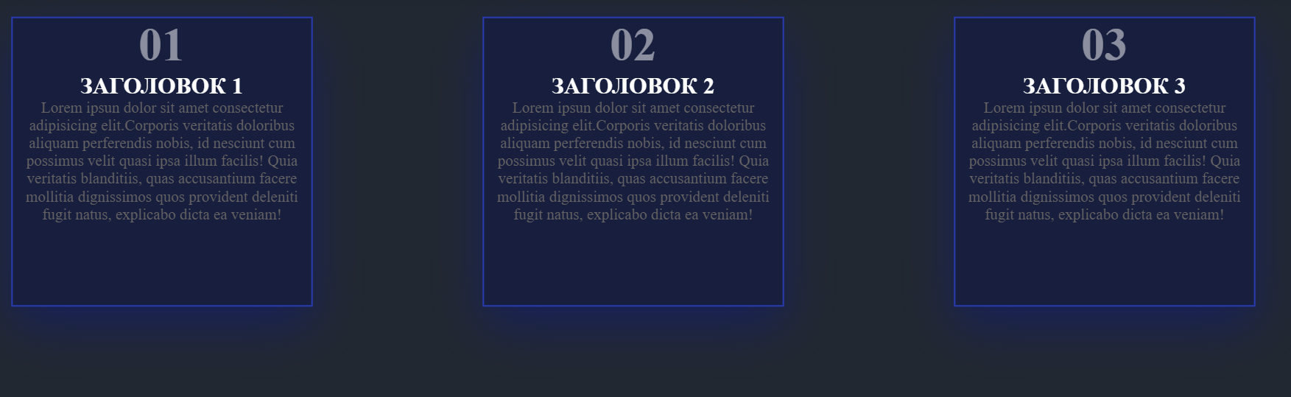

Рисунок 7.21 – Результат выполнения программы – до наведения.

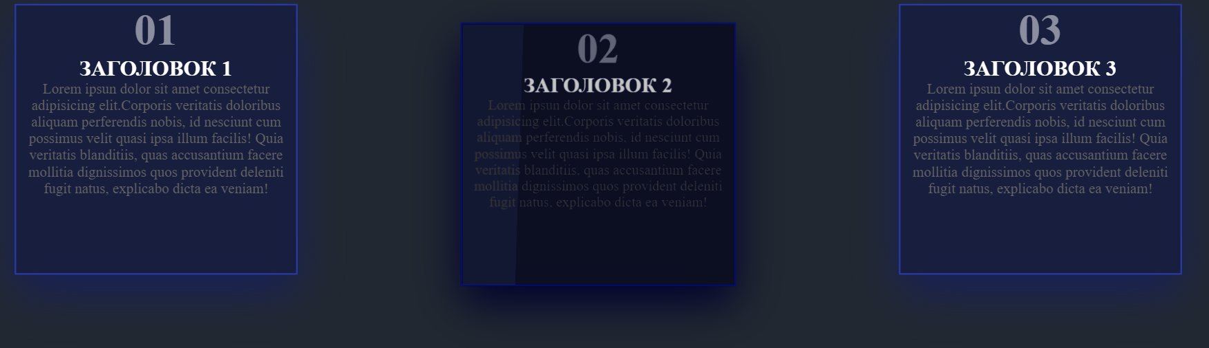

Рисунок 7.22 – Результат выполнения программы – после наведения.

**Задача 9.** Создать 5 карточек выдающихся математиков, инженеров, физиков или программистов. Использовать свойства модуля flexbox, transition, transform. Добавить плавную анимацию при наведении.

Пример:

До наведения: После наведения:

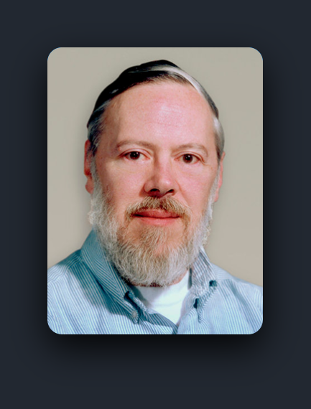 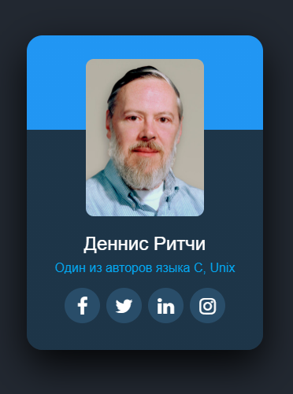

**Решение:**

Создание 5ти карточек выдающихся программистов представлено в листинге 7.17 и 7.18:

Листинг 7.17 – style.css

*:focus {  
 outline: 0;  
}  
.container1 {  
 display: flex;  
 flex-wrap: wrap;  
 justify-content: space-around;  
 position: relative;  
 width: 1200px;  
 height: 1500px;  
}  
.container1 .box1 {  
 height: 400px;  
 margin: 20px 40px;  
 top: 250px;  
 overflow: hidden;  
 position: relative;  
 width: 280px;  
}  
  
.container1 .box1 .img-box1 {  
 background-color: #000000;  
 clip-path: circle(400px at center 100px);  
 height: 100%;  
 left: 0;  
 position: absolute;  
 top: 0;  
 transition: clip-path 0.5s 0.5s ease;  
 width: 100%;  
}  
  
.container1 .box1:hover .img-box1 {  
 clip-path: circle(80px at center 100px);  
}  
  
.container1 .box1 .img-box1 img {  
 height: 100%;  
 left: 0;  
 object-fit: cover;  
 position: absolute;  
 top: 0;  
 width: 100%;  
}  
  
.container1 .box1 .content1 {  
 bottom: 0;  
 height: 55%;  
 left: 0;  
 padding: 20px;  
 position: absolute;  
 text-align: center;  
 width: 100%;  
}  
  
.container1 .box1 .content1 h2,  
.container1 .box1 .content1 p,  
.container1 .box1 .content1 a {  
 margin: 5px 0 10px 0;  
 opacity: 0;  
 transform: translateY(20px);  
 transition: opacity 0.5s ease,  
 transform 0.5s ease;  
}  
  
.container1 .box1 .content1 a {  
 background-color: #000000;  
 color: #ffffff;  
 display: inline-block;  
 padding: 5px;  
 text-decoration: none;  
}  
  
.container1 .box1:hover .content1 h2,  
.container1 .box1:hover .content1 p,  
.container1 .box1:hover .content1 a {  
 opacity: 1;  
 transform: translateY(0);  
}  
  
.container1 .box1:hover .content1 h2 {  
 transition-delay: 0.5s;  
}  
  
.container1 .box1:hover .content1 p {  
 transition-delay: 0.7s;  
}  
  
.container1 .box1:hover .content1 a {  
 transition-delay: 0.9s;  
}

Листинг 7.18 – html файл

<section id="section0">  
 <div class="container1">  
 <div class="box1">  
 <div class="img-box1">  
 <img src="https://upload.wikimedia.org/wikipedia/commons/b/b1/David_Paterson_5_by_David_Shankbone.jpg" alt="Landscape" title="Landscape">  
 </div>  
  
 <div class="content1">  
 <h2>  
 Дэвид Паттерсон  
 </h2>  
  
 <p style="color: cornflowerblue">  
 Специалист по информатике и профессор Калифорнийского университета в Беркли.  
 </p>  
  
 <a href="javascript:void(0);">  
 Read More  
 </a>  
 </div>  
 </div>  
  
 <div class="box1">  
 <div class="img-box1">  
 <img src="https://takprosto.cc/wp-content/uploads/m/mir-posle-pandemii/1.jpg" alt="Landscape" title="Landscape">  
 </div>  
  
 <div class="content1">  
 <h2>  
 Билл Гейтс  
 </h2>  
  
 <p style="color: #ffba00">  
 Человек, который не нуждается в представлении. Как я мог оставить в стороне самого богатого  
 программиста в мире, чье программное обеспечение используется всем миром.  
  
 </p>  
  
 <a href="javascript:void(0);">  
 Read More  
 </a>  
 </div>  
 </div>  
  
 <div class="box1">  
 <div class="img-box1">  
 <img src="https://cdn.facesofopensource.com/wp-content/uploads/2017/03/16181944/linustorvalds.faces22106.web_.jpg" alt="Landscape" title="Landscape">  
 </div>  
  
 <div class="content1">  
 <h2>  
 Линус Торвальдс  
 </h2>  
  
 <p style="color: #f7ff00">  
 Cоздатель знаменитой ОС Linux, без существования которой немыслима работа  
 множества компьютеров и баз данных по всему миру.  
 </p>  
  
 <a href="javascript:void(0);">  
 Read More  
 </a>  
 </div>  
 </div>  
  
 <div class="box1">  
 <div class="img-box1">  
 <img src="https://cdn.peteradamsphoto.com/wp-content/uploads/2013/06/19040940/faces.KenThompson20449.web_.jpg" alt="Landscape" title="Landscape">  
 </div>  
  
 <div class="content1">  
 <h2>  
 Кен Томпсон  
 </h2>  
  
 <p style="color: #5746ff">  
 Разработчик, который известен не только в компьютерном сообществе, но и среди хакеров.  
 </p>  
  
 <a href="javascript:void(0);">  
 Read More  
 </a>  
 </div>  
 </div>  
  
 <div class="box1">  
 <div class="img-box1">  
 <img src="https://cdn.mos.cms.futurecdn.net/JC5BJJFiDpBtaxBMZhgrRQ-1200-80.jpg" alt="Landscape" title="Landscape">  
 </div>  
  
 <div class="content1">  
 <h2>  
 Джон Кармак  
 </h2>  
  
 <p style="color: #c400ff">  
 Программист, соучредитель и бывший технический директор Id Software.  
 </p>  
  
 <a href="javascript:void(0);">  
 Read More  
 </a>  
 </div>  
 </div>  
 </div>



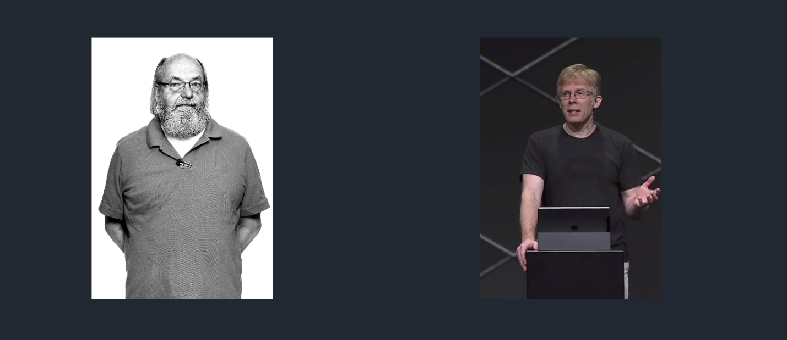Рисунок 7.23 – Результат выполнения программы – до наведения.

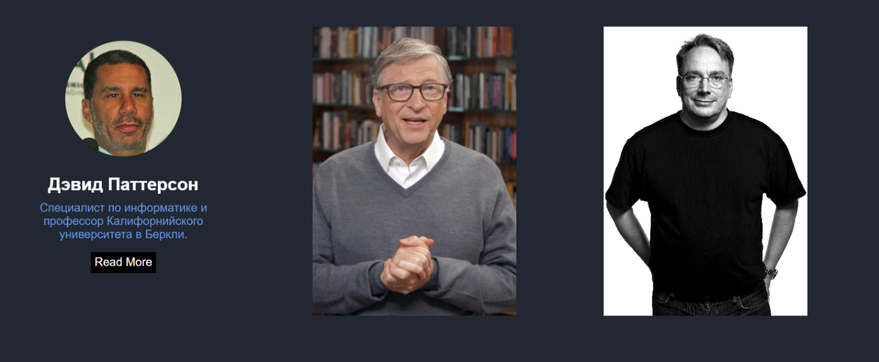

Рисунок 7.24 – Результат выполнения программы – после наведения на карточку 1.

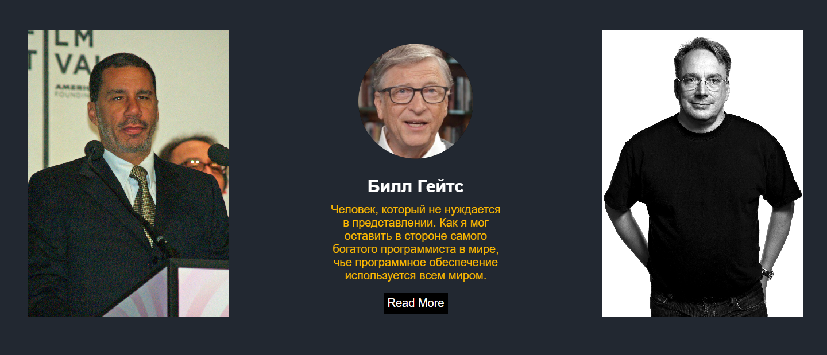

Рисунок 7.25 – Результат выполнения программы – после наведения на карточку 2.



Рисунок 7.26 – Результат выполнения программы – после наведения на карточку 3.

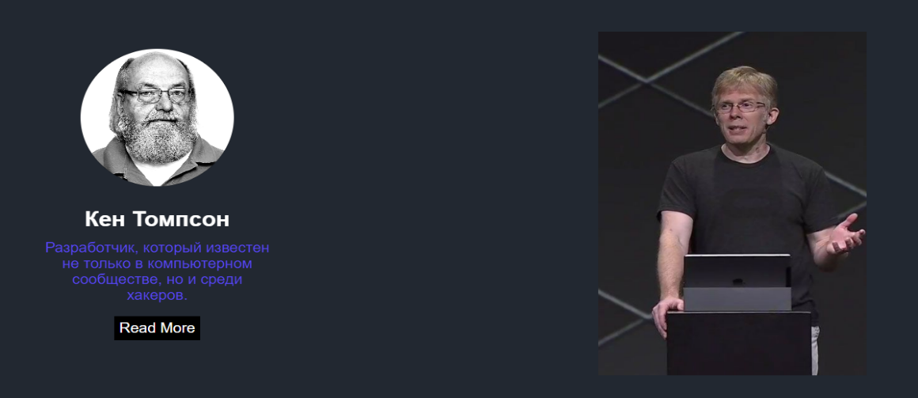

Рисунок 7.27 – Результат выполнения программы – после наведения на карточку 4.

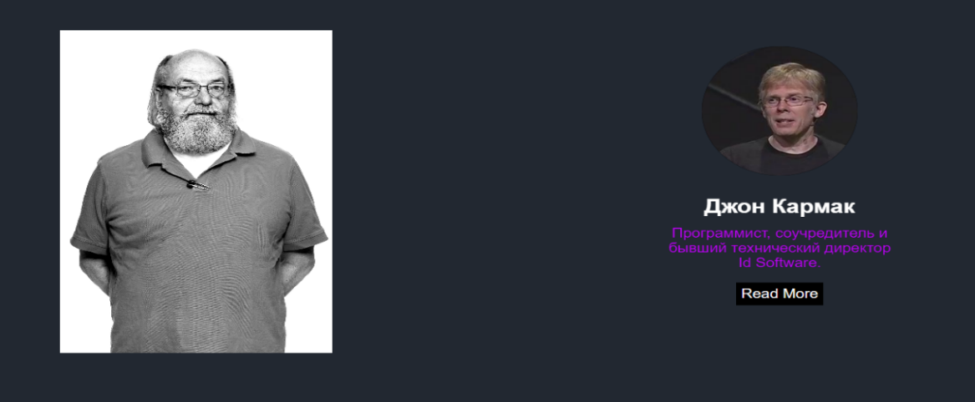

Рисунок – Результат выполнения программы – после наведения на карточку 5

Вывод: в рамках выполнения практической работы № 7 я изучила работу со свойстами Flexbox и свойством transition, псевдоэлементы «::before» и «::after», функция расчётов calc(), функции 2D-преобразований свойства transform, анимация при наведении, покадровая анимация keyframes».

**Практическая работа №8 «Модуль Grid Layout, анимация при наведении, псевдоэлементы ::before и ::after, адаптивные медиа-запросы»**

**Примечание.** В каждом элементе должны быть использованы CSS-переменные и адаптивность (медиа-запросы, свойства Flexbox и CSS Grid и относительные единицы измерения: %, rem, em, vw, vh и т.д.). Контент страницы всегда должен пропорционально умещаться на экране устройств с шириной от 320px до 2560px.

**Цель работы**: изучить работу со свойстами модуля Grid Layout, анимация при наведении, псевдоэлементы ::before и ::after, адаптивные медиа-запросы.

**Теоретическое введение:** в рамках выполнения практической работы №8 изучить основную работу со свойстами модуля Grid Layout, анимация при наведении, псевдоэлементы ::before и ::after, адаптивные медиа-запросы.

**Задача 1.** Создать сетку из 12 блоков. Добавить плавную анимацию при наведении.  
Пример:

До наведения:

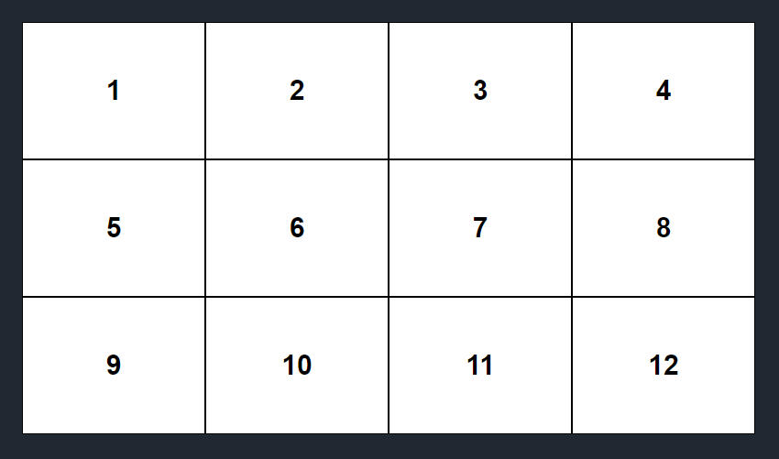

После наведения:

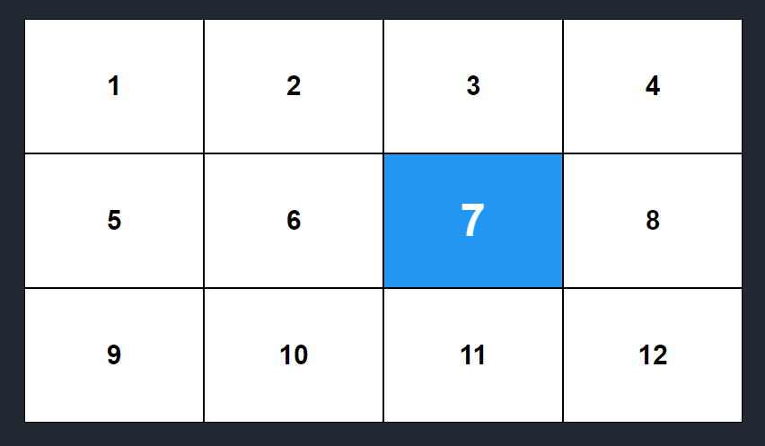

**Решение:** Создание сетки из 12 блоков представлено в листинге 8.1 и 8.2:

Листинг 8.1 – style.css:

@import url("https://fonts.googleapis.com/css2?family=Noto+Sans+JP&display=swap");

* {

box-sizing: border-box;

padding: 0;

margin: 0;

}

body {

font-family: sans-serif;

background: #222831;

color: white;

}

header,

nav,

section,

.content-container,

footer {

display: flex;

align-items: center;

justify-content: center;

}

/* ========== Menu ==========*/

header {

justify-content: space-between;

position: fixed;

width: 100%;

padding: 1em 8em;

background: #161a20;

box-shadow: 0 5px 20px 5px rgba(0, 0, 0, 0.3);

}

#logo {

width: 50px;

transition: 0.3s;

}

#logo:hover {

transform: scale(1.2);

}

nav {

justify-content: space-between;

width: 90%;

}

nav a {

text-decoration: none;

color: #fff;

padding: 1em 2em;

border: 1px solid transparent;

border-radius: 0.3em;

transition: 0.3s;

}

nav a:hover {

border: 1px solid #ff3c00;

}

/* ========== Hero Section ==========*/

#home

{

top: 200px;

}

.grid-container {

display: grid;

margin: 0 auto;

max-width: 500px;

height: 320px;

width: 500px;

grid-template-columns: auto auto auto auto;

position: relative;

top: 300px;

position: absolute;

background-color: #ffffff;

padding: 1px;

}

.grid-item {

color: black;

background-color: rgba(255, 255, 255, 0.8);

border: 1px solid rgba(0, 0, 0, 0.8);

padding: 30px;

font-size: 30px;

text-align: center;

transition: 0.5s; /* Время эффекта */

}

.grid-item:hover

{

color: #ffffff;

background: linear-gradient(#1515a1, #af2daf, #0f0f69);

border: 1px solid rgba(0, 0, 0, 0.8);

padding: 30px;

font-size: 37px;

text-align: center;

}

Листинг 8.2 – html файл:

<section id="home">

<div class="grid-container">

<div class="grid-item">1</div>

<div class="grid-item">2</div>

<div class="grid-item">3</div>

<div class="grid-item">4</div>

<div class="grid-item">5</div>

<div class="grid-item">6</div>

<div class="grid-item">7</div>

<div class="grid-item">8</div>

<div class="grid-item">9</div>

<div class="grid-item">10</div>

<div class="grid-item">11</div>

<div class="grid-item">12</div>

</div>

</section>

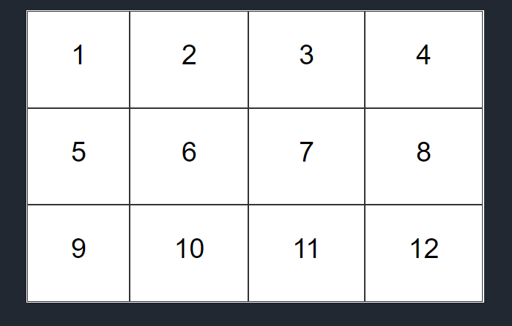

Рисунок 8.1 – Результат выполнения программы – до наведения

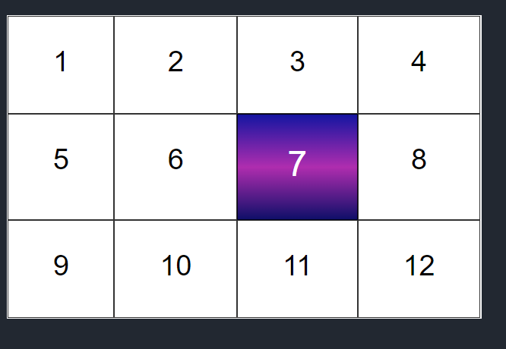

Рисунок 8.2 – Результат выполнения программы – после наведения

**Задача 2.** Создать сетку из 7 блоков. Добавить плавную анимацию при наведении.

Пример:

До наведения:

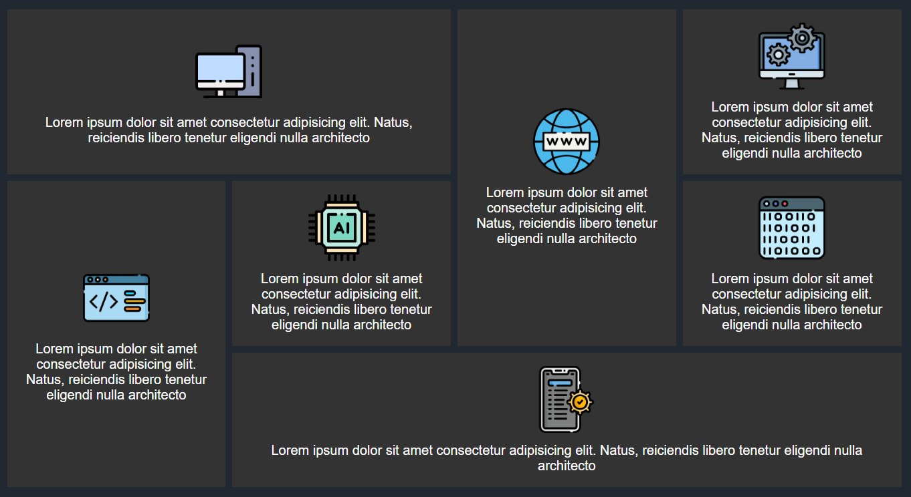

После наведения:

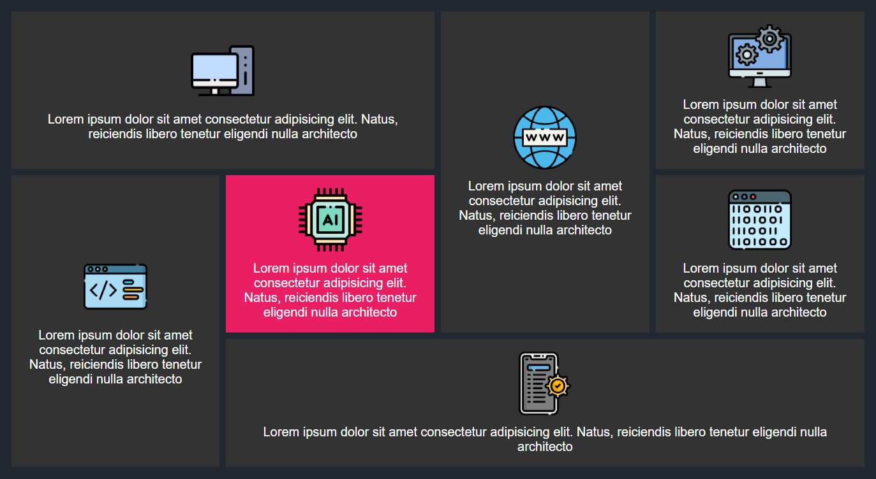

**Решение:**

Создание сетки из семи блоков представлено в листинге 8.3 и 8.4:

Листинг 8.3 – html файл

<!DOCTYPE html>

<html lang="en">

<head>

<meta charset="UTF-8">

<meta http-equiv="X-UA-Compatible" content="IE=edge">

<meta name="viewport" content="width=device-width, initial-scale=1.0">

<title>Работа</title>

<style>

.gradientii-card {

transition: 1s; /* Время эффекта */

}

.gradientii-card:hover {

background: deeppink;

transform: scale(1); /* Увеличиваем масштаб */

}

</style>

<link rel="stylesheet" type="text/css" href="style.css">

</head>

<body>

<header>

<a id="logo-ref" href="#"><img id="logo" src="https://cdn-icons-png.flaticon.com/512/3698/3698156.png" alt="Логотип"></a>

<nav>

<a href="пр_7.1.html">Главная</a>

<a href="пр_7.2.html">Раздел 1</a>

<a href="пр_7.3.html">Раздел 2</a>

<a href="пр_7.4.html">Раздел 3</a>

<a href="пр_7.5.html">Раздел 4</a>

<a href="пр_7.6.html">Раздел 5</a>

<a href="пр_7.7.html">Раздел 6</a>

</nav>

</header>

<section id="section-1">

<div class="main-content">

<div class="portfolio">

<div class="gradientii-card">

<div class="text-container">

<a><center><IMG class="portfolio-item large twos" src="search.png" width="150" height="150"

alt="Не видно изображения"></center></a>

<p>Lorem ipsum dolor sit amet, consectetur adipiscing elit.</p>

</div>

</div>

<div class="gradientii-card">

<div class="text-container">

<IMG class="portfolio-item mediums" src="pk_1.png" width="150" height="150"

alt="Не видно изображения"></center></a>

<p>Excepteur sint occaecat cupidatat non proident, sunt in culpa qui officia.</p>

</div>

</div>

<div class="gradientii-card">

<div class="text-container">

<IMG class="portfolio-item medium" src="danger.png" width="150" height="150"

alt="Не видно изображения"></center></a>

<p>Quis autem vel eum iure reprehenderit qui in ea voluptate velit?</p>

</div>

</div>

<div class="gradientii-card">

<div class="text-container">

<IMG class="portfolio-item small" src="docs.png" width="150" height="150"

alt="Не видно изображения"></center></a>

<p> Duis aute irure dolor in reprehenderit in voluptate velit essepariatur.</p>

</div>

</div>

<div class="gradientii-card">

<div class="text-container">

<IMG class="portfolio-item wides" src="запчасти_пк.png" width="150" height="100"

alt="Не видно изображения"></center></a>

<p>Ut enim ad minim veniam, quis nostrud exercitation commodo consequat.</p>

</div>

</div>

<div class="gradientii-card">

<div class="text-container">

<IMG class="portfolio-item medium" src="shops.png" width="150" height="150"

alt="Не видно изображения"></center></a>

<p>At vero eos et accusamus atque corrupti quos dolores et quas molestias non provident.</p>

</div>

</div>

<div class="gradientii-card">

<div class="text-container">

<IMG class="portfolio-item tall" src="texno.png" width="150" height="150"

alt="Не видно изображения"></center></a>

<p>Ut enim ad minima veniam, quis nostrum exercitationem ullam corporis suscipit?</p>

</div>

</div>

</div>

</div>

</section>

<footer>2022© Student MIREA. ALL RIGHTS RESERVED</footer>

</body>

</html>

Листинг 8.4 – style.css

/*---------------section-1*-----------------*/

#section-1

{

font-family: sans-serif;

font-size: 1.2rem;

line-height: 1.45;

display: flex;

flex-wrap: wrap;

}

.gradientii-card {

display: grid;

grid-template-columns: repeat(3, 1fr);

margin: 5px;

font-family: Oswald;

width: 200px; padding: 30px;

color: #ffffff;

background: linear-gradient(60deg, rgba(0, 0, 0, 0.48), rgb(59, 59, 59));

border-radius: 5px; border: 1px;

/*background: white;*/

}

.sidebar {

flex: 1 1 20%;

min-width: 300px;

padding: 3em;

}

.nav-item {

color: #ffb800;

text-decoration: none;

font-size: 1.7rem;

display: inline-block;

margin-right: 2em;

}

.item.active {

color: olivedrab;

}

.main-content {

padding: 10%;

min-height: 100vh;

}

.portfolio {

display: grid;

height: 100%;

grid-template-rows: repeat(2, 1fr);

grid-template-columns: repeat(4, 1fr);

grid-gap: 10px;

}

.portfolio-item {

border-radius: 10px;

border: 1px;

font-weight: bold;

display: flex;

justify-content: center;

align-items: center;

/ / Refractored the code a little from the video . / / Moved these from the . two, thought it made / / more sense like this . font-size: 1.5 em;

background-size: cover;

background-position: top left;

transition: all ease-in-out 300ms;

position: relative;

z-index: 10;

}

.portfolio-item.small {

grid-row: span 1;

grid-column: span 2;

}

.portfolio-item.medium {

grid-row: span 2;

grid-column: span 2;

}

.portfolio-item.mediums {

grid-row: span 2;

grid-column: span 2;

}

.portfolio-item.large {

grid-row: span 3;

grid-column: span 3;

}

.portfolio-item.tall {

grid-row: span 3;

grid-column: span 2;

}

.portfolio-item.wide {

grid-row: span 2;

grid-column: span 3;

}

.portfolio-item.wides {

grid-row: span 2;

grid-column: span 3;

}

.portfolio-item:hover {

color: white;

text-shadow: 0 0 5px rgba(0, 0, 0, 0.85);

}

.twos {

border-radius: 10px;

border: 1px;

}

.twos::before {

content: '';

display: block;

opacity: 0.8;

position: absolute;

top: 0;

right: 0;

bottom: 0;

left: 0;

transition: all ease-in-out 300ms;

z-index: -1;

}

.twos:hover::before {

opacity: 0.2;

}

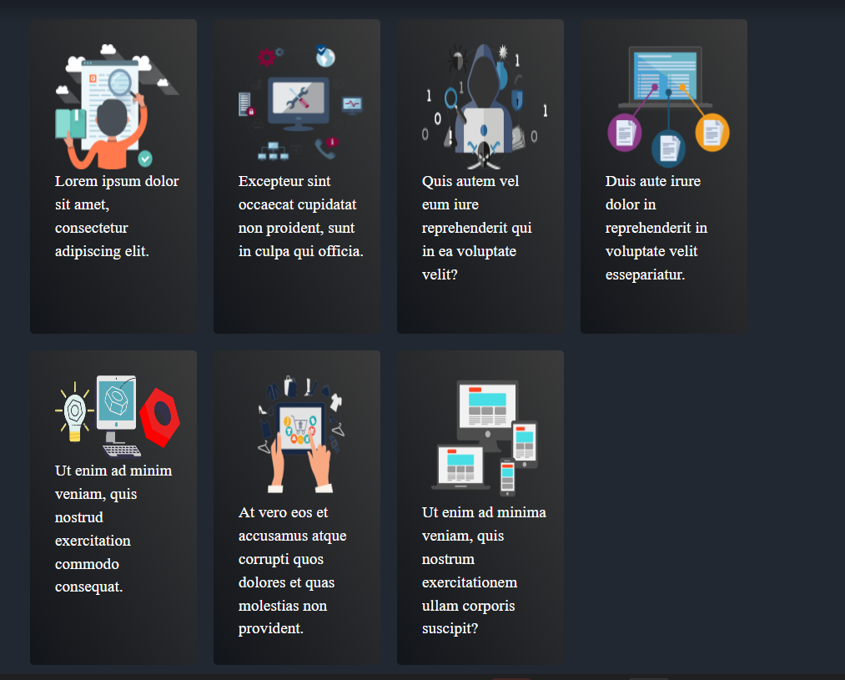

Рисунок 8.3 – Результат выполнения программы – до наведения

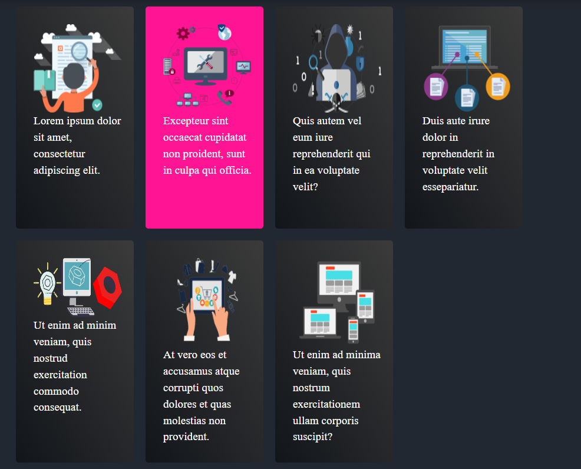

Рисунок 8.4 – Результат выполнения программы – после наведения

**Задача 3.** Создать 4 карточки. Использовать свойства модуля grid layout, transition, transform и псевдоэлементы. Добавить плавную анимацию при наведении.

Пример:

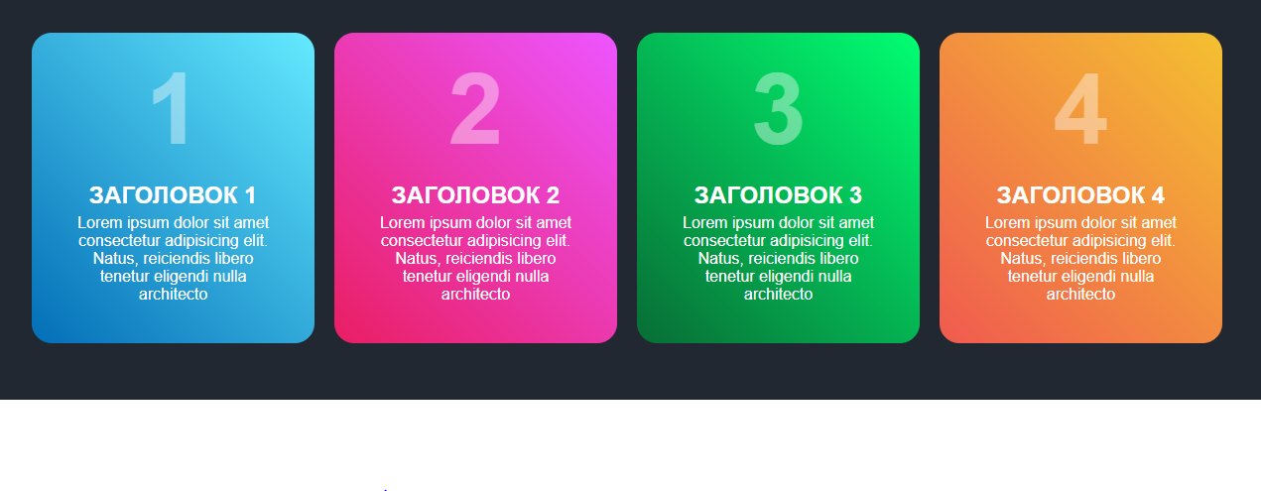

**Решение:**

Создание 4х карточек с плавной анимацией представлено в листинге 8.5 и 8.6:

Листинг 8.5 – html файл

<!DOCTYPE html>

<html lang="en">

<head>

<meta charset="UTF-8">

<meta http-equiv="X-UA-Compatible" content="IE=edge">

<meta name="viewport" content="width=device-width, initial-scale=1.0">

<title>Работа</title>

<style>

.gradient-card {

transition: 1s; /* Время эффекта */

}

.gradient-card:hover {

transform: scale(1.2); /* Увеличиваем масштаб */

}

</style>

<style>

.gradient-card_1{

transition: 1s; /* Время эффекта */

}

.gradient-card_1:hover {

transform: scale(1.2); /* Увеличиваем масштаб */

}

</style>

<style>

.gradient-card_2{

transition: 1s; /* Время эффекта */

}

.gradient-card_2:hover {

transform: scale(1.2); /* Увеличиваем масштаб */

}

</style>

<style>

.gradient-card_3{

transition: 1s; /* Время эффекта */

}

.gradient-card_3:hover {

transform: scale(1.2); /* Увеличиваем масштаб */

}

</style>

<link rel="stylesheet" type="text/css" href="style.css">

</head>

<body>

<header>

<a id="logo-ref" href="#"><img id="logo" src="https://cdn-icons-png.flaticon.com/512/3698/3698156.png" alt="Логотип"></a>

<nav>

<a href="пр_7.1.html">Главная</a>

<a href="пр_7.2.html">Раздел 1</a>

<a href="пр_7.3.html">Раздел 2</a>

<a href="пр_7.4.html">Раздел 3</a>

<a href="пр_7.5.html">Раздел 4</a>

<a href="пр_7.6.html">Раздел 5</a>

<a href="пр_7.7.html">Раздел 6</a>

</nav>

</header>

<section id="section-2">

<div class="gradient-card">

<div class="text-container">

<h1 align="center">1</h1>

<h2 align="center">Заголовок-1</h2>

<p class="subtitle">

<p><center>

Lorem Ipsun, Dolor Sit Amet Consectetur

Adipisicing Elit. Tempore, Quas.

</center></p>

</p>

</div>

</div>

<div class="gradient-card_1">

<div class="text-container">

<h1 align="center">2</h1>

<h2 align="center">Заголовок-2</h2>

<p class="subtitle">

<p><center>

Lorem Ipsun, Dolor Sit Amet Consectetur

Adipisicing Elit. Tempore, Quas.

</center></p>

</p>

</div>

</div>

<div class="gradient-card_2">

<div class="text-container">

<h1 align="center">3</h1>

<h2 align="center">Заголовок-3</h2>

<p class="subtitle">

<p><center>

Lorem Ipsun, Dolor Sit Amet Consectetur

Adipisicing Elit. Tempore, Quas.

</center></p>

</p>

</div>

</div>

<div class="gradient-card_3">

<div class="text-container">

<h1 align="center">4</h1>

<h2 align="center">Заголовок-3</h2>

<p class="subtitle">

<p><center>

Lorem Ipsun, Dolor Sit Amet Consectetur

Adipisicing Elit. Tempore, Quas.

</center></p>

</p>

</div>

</div>

</section>

</body>

</html>

Листинг 8.6 - style.css

.gradient-card {

display: grid;

grid-template-columns: repeat(3, 1fr);

margin: 100px;

font-family: Oswald;

width: 400px; padding: 40px;

color: #ffffff;

background: linear-gradient(60deg,blue, rgb(169, 181, 239));

border-radius: 10px; border: 1px;

box-shadow:10px 20px #1e1e1e;

/*background: white;*/

}

.gradient-card_1 {

display: grid;

grid-template-columns: repeat(3, 1fr);

margin: 100px;

font-family: Oswald;

width: 400px; padding: 40px;

color: #ffffff;

background: linear-gradient(60deg, #c900a5, rgb(231, 174, 206));

border-radius: 10px; border: 1px;

box-shadow:10px 20px #1e1e1e;

/*background: white;*/

}

.gradient-card_2{

display: grid;

grid-template-columns: repeat(3, 1fr);

margin: 100px;

font-family: Oswald;

width: 400px; padding: 40px;

color: #ffffff;

background: linear-gradient(60deg, #2cc900, rgb(209, 255, 185));

border-radius: 10px; border: 1px;

box-shadow:10px 20px #1e1e1e;

/*background: white;*/

}

.gradient-card_3{

display: grid;

grid-template-columns: repeat(3, 1fr);

margin: 100px;

font-family: Oswald;

width: 400px; padding: 40px;

color: #ffffff;

background: linear-gradient(60deg, #ff9900, rgb(250, 213, 171));

border-radius: 10px; border: 1px;

box-shadow:10px 20px #1e1e1e;

/*background: white;*/

}

h2 {

font-family: Oswald;

font-size: 1.2em;

text-transform: uppercase;

color: #ffffff;

}

h1 {

font-family: "Times New Roman";

font-size: 3em;

text-transform: uppercase;

color: rgba(255, 255, 255, 0.63);

}

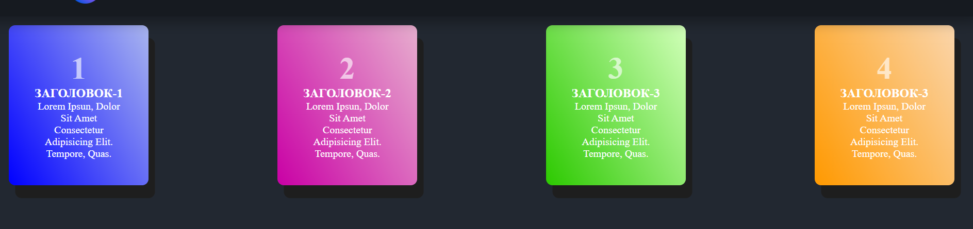

Рисунок 8.5 – Результат выполнения программы – до наведения

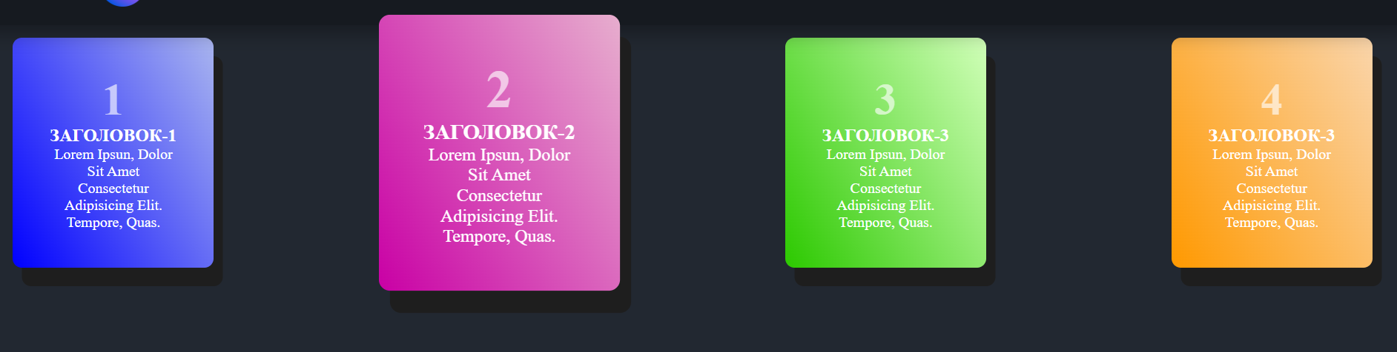

Рисунок 8.6 – Результат выполнения программы – после наведения

**Задача 4.** Создать три карточки. Использовать свойства модуля grid layout, transition, transform и псевдоэлементы. Добавить плавную анимацию при наведении.

Пример:

До наведения:

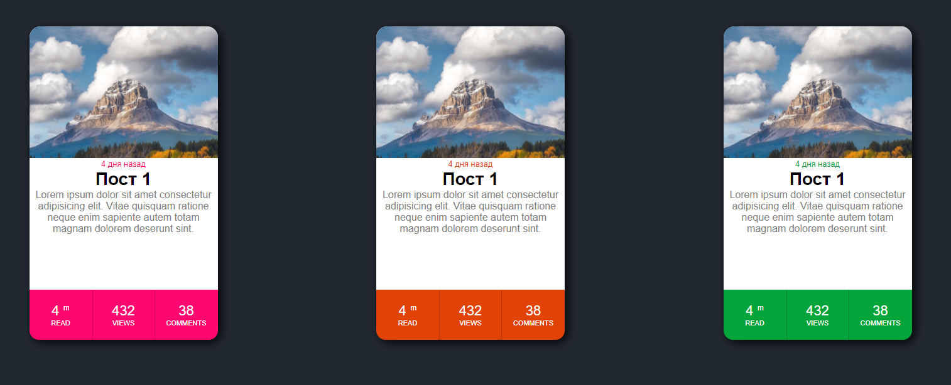

После наведения:

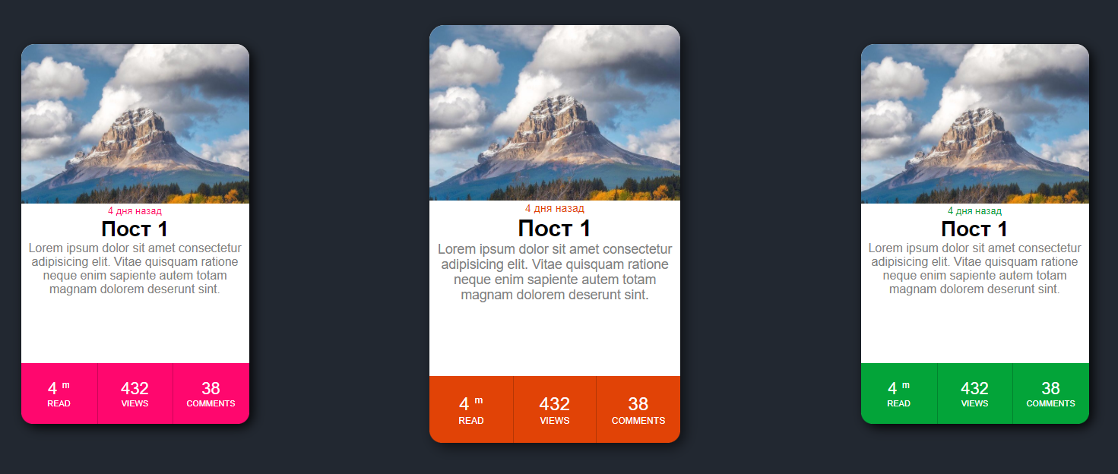

**Решение:**

Создание трех карточек с плавной анимацией представлено в листинге 8.7 и 8.8:

Листинг 8.7 – html файл

<section id="section-3">

<div class="containers">

<div class="cards">

<img src="https://source.unsplash.com/category/nature/330x200">

<h4>Random Picture</h4>

<p>Lorem ipsum dolor sit amet consectetur adipisicing elit. Dignissimos molestias facere.</p>

<br> <a href="#" >4m READ</a><br><br>

<a href="#" >432 VIEWS</a><br><br>

<a href="#" > 38 COMMENTS</a>

</div>

<div class="cards">

<img src="https://source.unsplash.com/category/food/330x200">

<h4>Random Picture</h4>

<p>Lorem ipsum dolor sit amet consectetur adipisicing elit. Dignissimos molestias facere.</p>

<br> <a href="#" >4m READ</a><br><br>

<a href="#" >432 VIEWS</a><br><br>

<a href="#" > 38 COMMENTS</a>

</div>

<div class="cards">

<img src="https://source.unsplash.com/category/buildings/330x200">

<h4>Random Picture</h4>

<p>Lorem ipsum dolor sit amet consectetur adipisicing elit. Dignissimos molestias facere.</p>

<br> <a href="#" >4m READ</a><br><br>

<a href="#" >432 VIEWS</a><br><br>

<a href="#" > 38 COMMENTS</a>

</div>

</div>

</section>

Листинг 8.8 – style.css

.containers {

display: grid;

grid-template-columns: repeat(3, 1fr);

width: 1090px;

min-width: 600px;

height: 400px;

position: absolute;

top: 50%;

left: 50%;

transform: translate(-50%, -50%);

}

.cards {

width: 330px;

height: 430px;

margin: 16px;

float: left;

border-radius: 8px;

box-shadow: 0 2px 2px rgba(0, 0, 0, 0.2);

overflow: hidden;

position: relative;

top: 0;

text-align: center;

transition: all 0.25s;

}

h4 {

font-weight: 600;

}

p {

padding: 0 1rem;

font-size: 16px;

font-weight: 300;

}

a {

font-weight: 500;

text-decoration: none;

}

</style>

<style>

.cards {

transition: 1s; /* Время эффекта */

}

.cards:hover {

transform: scale(1.2); }/* Увеличиваем масштаб */

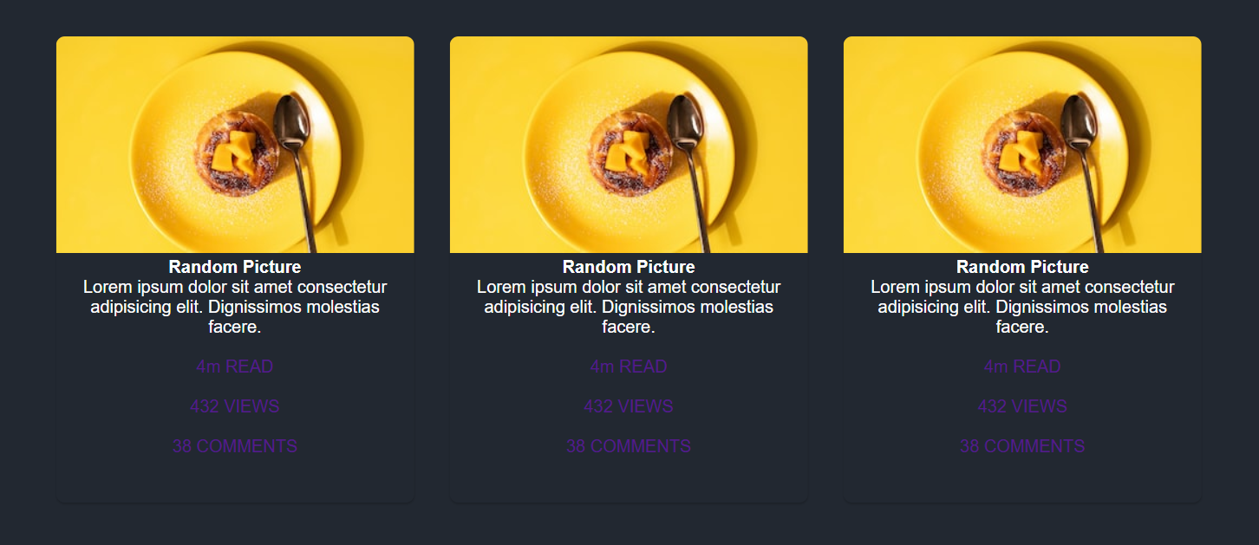

Рисунок 8.7 – Результат выполнения программы – до наведения

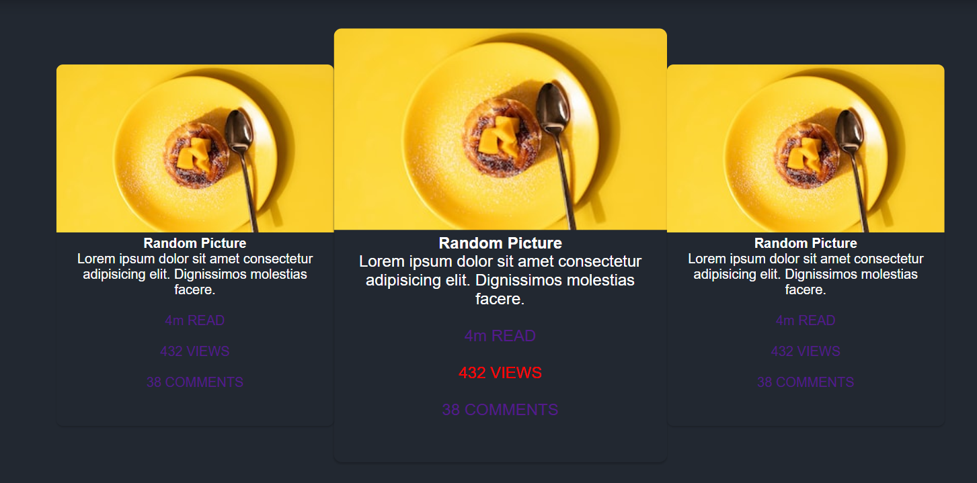

Рисунок 8.8 – Результат выполнения программы – после наведения

**Задача 5.** Создать календарь. Использовать свойства модуля grid layout, transition, transform и псевдоэлементы. Добавить плавную анимацию при наведении на даты, дни и сам блок календаря.

Пример:

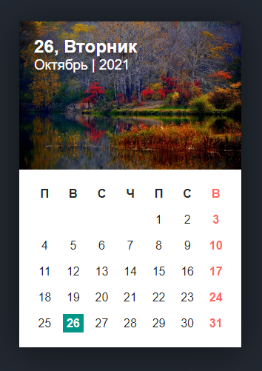

**Решение:**

Создание календаря представлено в листинге 7.9 и 7.10:

Листинг 8.9 – html файл

<!DOCTYPE html>

<html lang="en">

<head>

<meta charset="UTF-8">

<meta http-equiv="X-UA-Compatible" content="IE=edge">

<meta name="viewport" content="width=device-width, initial-scale=1.0">

<title>Работа</title>

<link rel="stylesheet" type="text/css" href="style.css">

</head>

<body>

<header>

<a id="logo-ref" href="#"><img id="logo" src="https://cdn-icons-png.flaticon.com/512/3698/3698156.png" alt="Логотип"></a>

<nav>

<a href="пр_7.1.html">Главная</a>

<a href="пр_7.2.html">Раздел 1</a>

<a href="пр_7.3.html">Раздел 2</a>

<a href="пр_7.4.html">Раздел 3</a>

<a href="пр_7.5.html">Раздел 4</a>

<a href="пр_7.6.html">Раздел 5</a>

<a href="пр_7.7.html">Раздел 6</a>

</nav>

</header>

<section id="section-4">

<div class="calendar">

<div class="calendar__picture">

<h2>18, Sunday</h2>

<h3>November</h3>

</div>

<div class="calendar__date">

<div class="calendar__day">П</div>

<div class="calendar__day">В</div>

<div class="calendar__day">С</div>

<div class="calendar__day">Ч</div>

<div class="calendar__day">П</div>

<div class="calendar__day">С</div>

<div class="calendar__day">В</div>

<div class="calendar__number"></div>

<div class="calendar__number"></div>

<div class="calendar__number"></div>

<div class="calendar__number">1</div>

<div class="calendar__number">2</div>

<div class="calendar__number">3</div>

<div class="calendar__number">4</div>

<div class="calendar__number">5</div>

<div class="calendar__number">6</div>

<div class="calendar__number">7</div>

<div class="calendar__number">8</div>

<div class="calendar__number">9</div>

<div class="calendar__number">10</div>

<div class="calendar__number">11</div>

<div class="calendar__number">12</div>

<div class="calendar__number">13</div>

<div class="calendar__number">14</div>

<div class="calendar__number">15</div>

<div class="calendar__number">16</div>

<div class="calendar__number">17</div>

<div class="calendar__number">18</div>

<div class="calendar__number">19</div>

<div class="calendar__number">20</div>

<div class="calendar__number">21</div>

<div class="calendar__number">22</div>

<div class="calendar__number">23</div>

<div class="calendar__number">24</div>

<div class="calendar__number">25</div>

<div class="calendar__number calendar__number--current">26</div>

<div class="calendar__number">27</div>

<div class="calendar__number">28</div>

<div class="calendar__number">29</div>

<div class="calendar__number">30</div>

<div class="calendar__number">31</div>

</div>

</div>

</section>

</body>

</html>

Листинг 8.10 – style.css

/*section-4 - пр_7.5 - календарь*/

#section-4

{

display: grid;

font-family: 'Poppins', sans-serif;

}

.calendar {

margin-top: 55%;

width: 300px;

background-color: #fff;

box-sizing: border-box;

box-shadow: 0 5px 50px ;

border-radius: 8px;

overflow: hidden;

}

.calendar__picture {

height: 200px;

padding: 20px;

color: #fff;

background: #262626 url("https://images.unsplash.com/photo-1516912481808-3406841bd33c?ixlib=rb-0.3.5&q=85&fm=jpg&crop=entropy&cs=srgb&ixid=eyJhcHBfaWQiOjE0NTg5fQ&s=183f2924ba5a8429441804609b2d4f61") no-repeat center / cover;

text-shadow: 0 2px 2px;

box-sizing: border-box;

}

h2 {

margin: 0;

}

h3 {

margin: 0;

font-weight: 500;

}

.calendar__date {

padding: 20px;

display: grid;

grid-template-columns: repeat(auto-fit, minmax(25px, 1fr));

grid-gap: 10px;

box-sizing: border-box;

}

.calendar__day {

display: flex;

align-items: center;

justify-content: center;

height: 25px;

font-weight: 600;

color: #262626;

}

.calendar__day:nth-child(7) {

color: #e82c1e;

}

.calendar__number {

display: flex;

align-items: center;

justify-content: center;

height: 25px;

color: #262626;

transition: 0.5s;

}

.calendar__number:hover

{

background-color: #009688;

color: #fff !important;

font-weight: 700;

text-align: center;

}

.calendar__number:nth-child(7n) {

color: #e82c1e;

font-weight: 700;

}

.calendar__number--current

{

background-color: #009688;

color: #fff !important;

font-weight: 700;

cursor: pointer;

}

.calendar__number :hover {

background-color: #009688;

color: #fff !important;

font-weight: 700;

cursor: pointer;

}

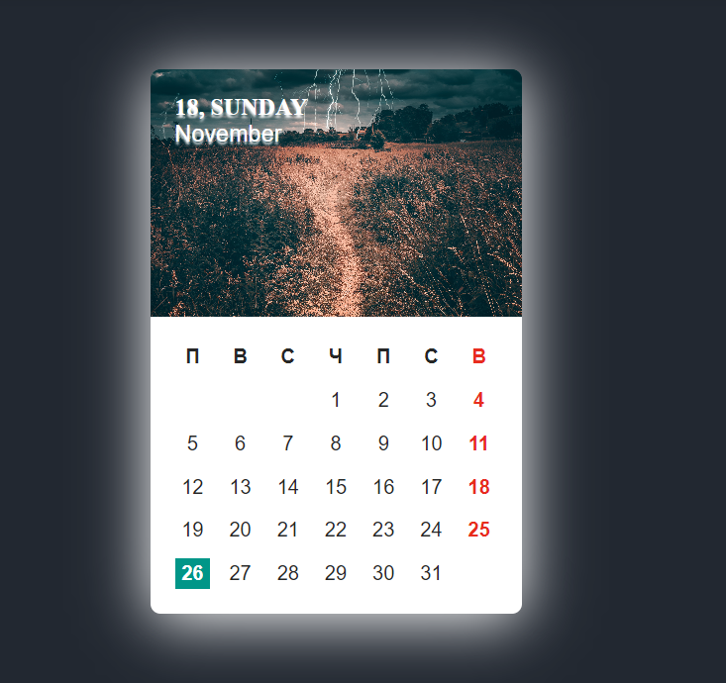

Рисунок 8.9 – Результат выполнения программы - до наведения

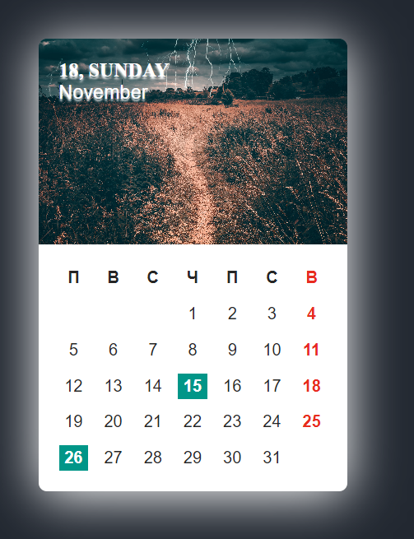

Рисунок 8.9 – Результат выполнения программы - после наведения

**Задача 6.** Создать мозаичную галерею. Использовать свойства модуля grid layout, transition, transform. Добавить плавную анимацию при наведении.

Пример:

До наведения:

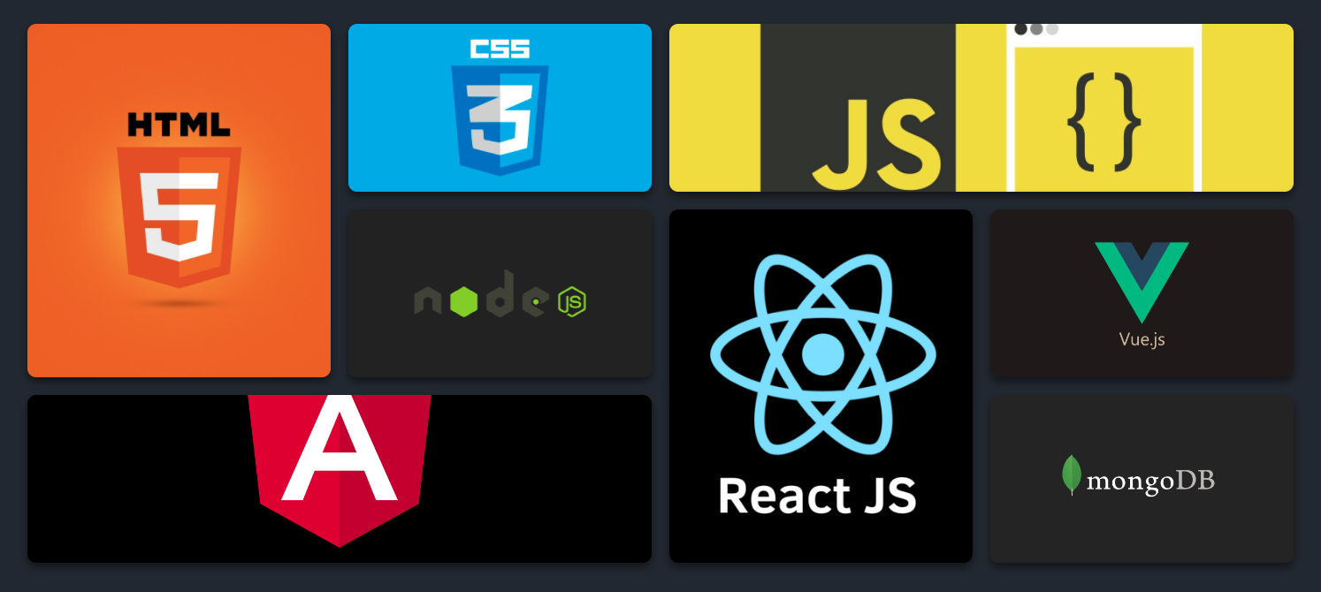

После наведения:

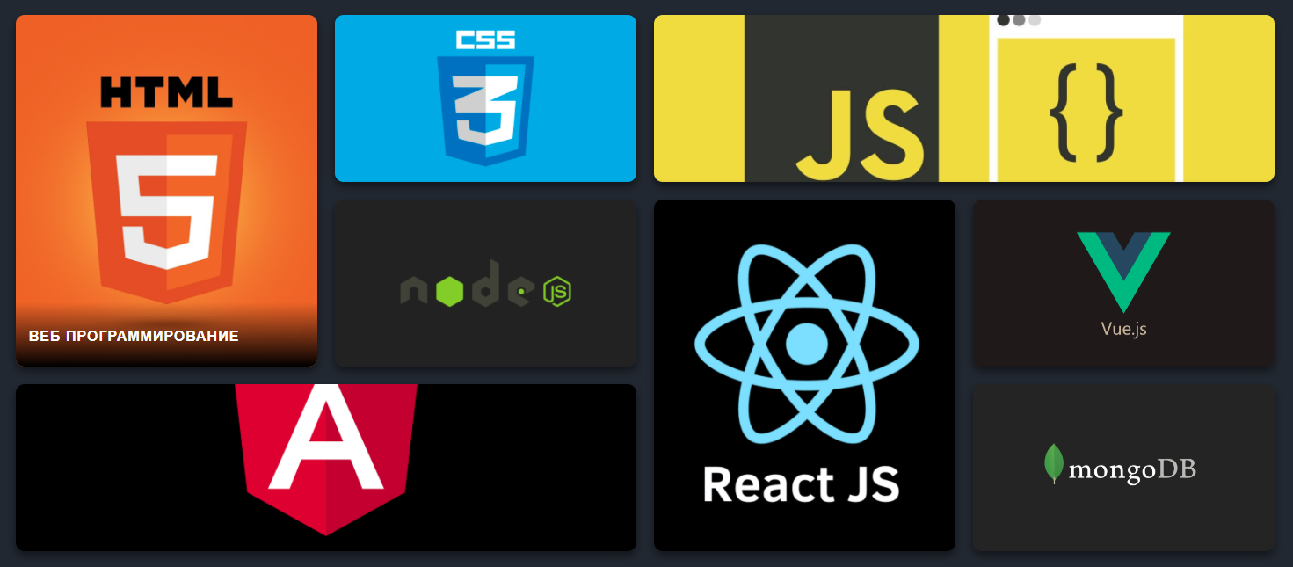

Решение:

Создание мозаичной галереи представлено в листинге 8.11 и 8.12:

Листинг 8.11 – html файл

<!DOCTYPE html>

<html lang="en">

<head>

<meta charset="UTF-8">

<meta http-equiv="X-UA-Compatible" content="IE=edge">

<meta name="viewport" content="width=device-width, initial-scale=1.0">

<title>Работа</title>

<link rel="stylesheet" type="text/css" href="style.css">

</head>

<body>

<header>

<a id="logo-ref" href="#"><img id="logo" src="https://cdn-icons-png.flaticon.com/512/3698/3698156.png" alt="Логотип"></a>

<nav>

<a href="пр_7.1.html">Главная</a>

<a href="пр_7.2.html">Раздел 1</a>

<a href="пр_7.3.html">Раздел 2</a>

<a href="пр_7.4.html">Раздел 3</a>

<a href="пр_7.5.html">Раздел 4</a>

<a href="пр_7.6.html">Раздел 5</a>

<a href="пр_7.7.html">Раздел 6</a>

</nav>

</header>

<section id="section-5">

<div class="main-content">

<div class="portfolio">

<div><IMG class="portfolio-itemik large two" src="html.png" width="200" height="200"

alt="Не видно изображения">

<a class="text">Веб программирование</a>

</div>

<div ><IMG class="portfolio-itemik mediums" src="css.png" width="200" height="200"

alt="Не видно изображения">

<a class="text">Веб программирование</a>

</div>

<div><IMG class="portfolio-itemik medium" src="nodejs.png" width="200" height="100"

alt="Не видно изображения">

<a class="text">Веб программирование</a>

</div>

<div><IMG class="portfolio-itemik small" src="mongoDB.png" width="200" height="100"

alt="Не видно изображения">

<a class="text">Веб программирование</a>

</div>

<div><IMG class="portfolio-itemik wides" src="js.png" width="200" height="250"

alt="Не видно изображения">

<a class="text">Веб программирование</a>

</div>

<div><IMG class="portfolio-itemik medium" src="vue.js.png" width="230" height="180"

alt="Не видно изображения">

<a class="text">Веб программирование</a>

</div>

<div><IMG class="portfolio-itemik tall" src="angular.js.png" width="240" height="190"

alt="Не видно изображения">

<a class="text">Веб программирование</a>

</div>

<div><IMG class="portfolio-itemik wide" src="react.js.png" width="200" height="200"

alt="Не видно изображения">

<a class="text">Веб программирование</a>

</div>

</div>

</div>

</section>

</body>

</html>

Листинг 8.12 – style.css

#section-5

{

font-family: sans-serif;

font-size: 1.2rem;

line-height: 1.45;

display: flex;

flex-wrap: wrap;

}

.sidebar {

flex: 1 1 20%;

min-width: 300px;

padding: 3em;

}

.nav-itemik {

color: #ffb800;

text-decoration: none;

font-size: 1.7rem;

display: inline-block;

margin-right: 2em;

}

.itemik.active {

color: olivedrab;

}

.main-content {

padding: 10%;

min-height: 100vh;

}

.portfolio {

display: grid;

height: 100%;

grid-template-rows: repeat(2, 1fr);

grid-template-columns: repeat(4, 1fr);

grid-gap: 10px;

}

.portfolio-itemik {

border-radius: 10px;

border: 1px;

background: linear-gradient(black, #020236);

font-weight: bold;

display: flex;

justify-content: center;

align-items: center;

/ / Refractored the code a little from the video . / / Moved these from the . two, thought it made / / more sense like this . font-size: 1.5 em;

background-size: cover;

background-position: top left;

transition: all ease-in-out 300ms;

position: relative;

z-index: 10;

}

.portfolio-itemik.small {

background: rgba(30, 29, 29, 0.87);

box-shadow: 0 5px 40px; color: black;

grid-row: span 1;

grid-column: span 2;

}

.portfolio-itemik.medium {

background: rgba(0, 0, 0, 0.85);

box-shadow: 0 5px 40px; color: #134403;

grid-row: span 2;

grid-column: span 2;

}

.portfolio-itemik.mediums {

background: rgb(78, 139, 255);

box-shadow: 0 5px 40px; color: #101070;

grid-row: span 2;

grid-column: span 2;

}

.portfolio-itemik.large {

background: rgb(255, 77, 0);

box-shadow: 0 5px 40px; color: #ff8000;

grid-row: span 3;

grid-column: span 3;

}

.portfolio-itemik.tall {

background: rgb(0, 0, 0);

box-shadow: 0 5px 40px; color: #ff0000;

grid-row: span 3;

grid-column: span 2;

}

.portfolio-itemik.wide {

background: rgb(0, 0, 0);

box-shadow: 0 5px 40px; color: #00d8ff;

grid-row: span 2;

grid-column: span 3;

}

.portfolio-itemik.wides {

background: rgba(23, 22, 22, 0.73);

box-shadow: 0 5px 40px; color: #ffb800;

grid-row: span 2;

grid-column: span 3;

}

.portfolio-itemik:hover {

color: white;

text-shadow: 0 0 5px rgba(0, 0, 0, 0.85);

}

.two {

border-radius: 10px;

border: 1px;

background: linear-gradient(black, #020236);

}

.two::before {

content: '';

display: block;

opacity: 0.8;

position: absolute;

top: 0;

right: 0;

bottom: 0;

left: 0;

transition: all ease-in-out 300ms;

z-index: -1;

}

.two:hover::before {

opacity: 0.2;

}

.text{

text-align: center;

display: inline-block;

overflow: hidden;

position: relative;

box-shadow: 0 2px 10px; color: rgba(255, 255, 255, 0.81);

text-decoration: none;

}

.text:before {

border: 1px;

display: block;

background-color: rgb(255, 255, 255);

content: "";

height: 100%;

opacity: 0;

position: absolute;

width: 100%;

z-index: 2;

}

.text:hover:before {

border: none;

display: block;

z-index: 1;

opacity: 0.6;

}

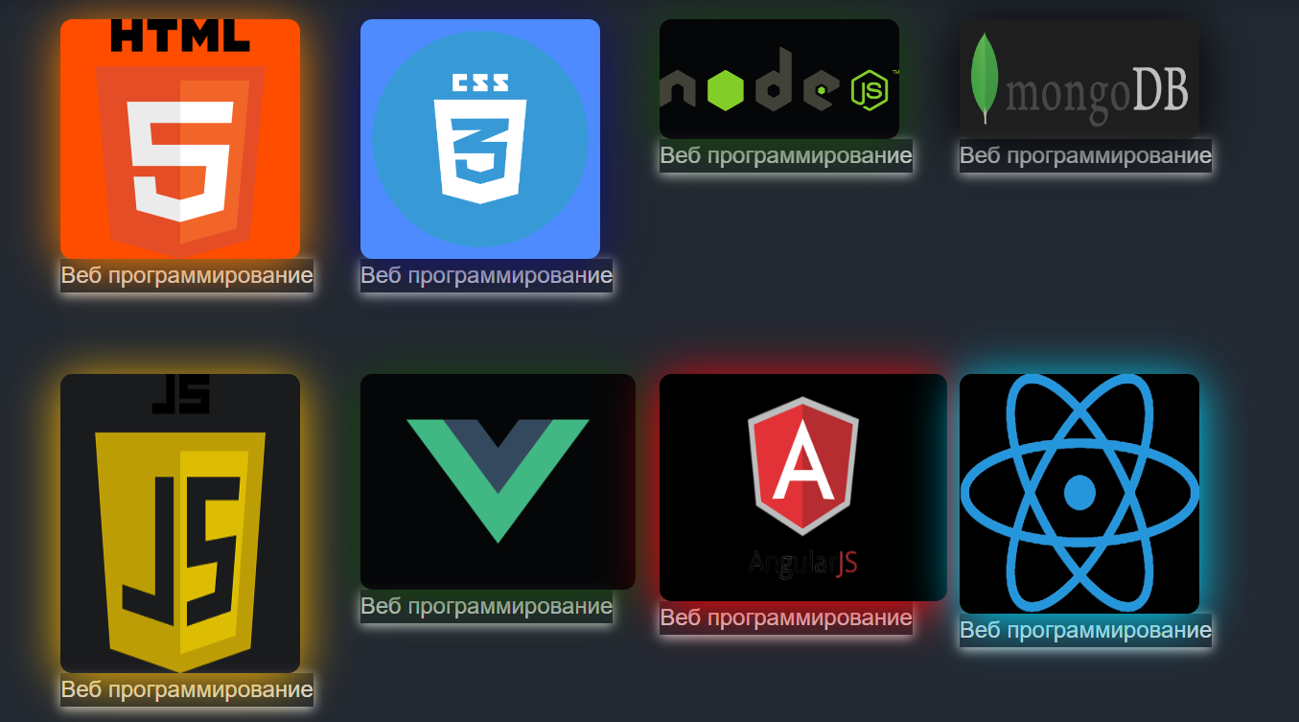

Рисунок 8.11 – Результат выполнения программы – до наведения

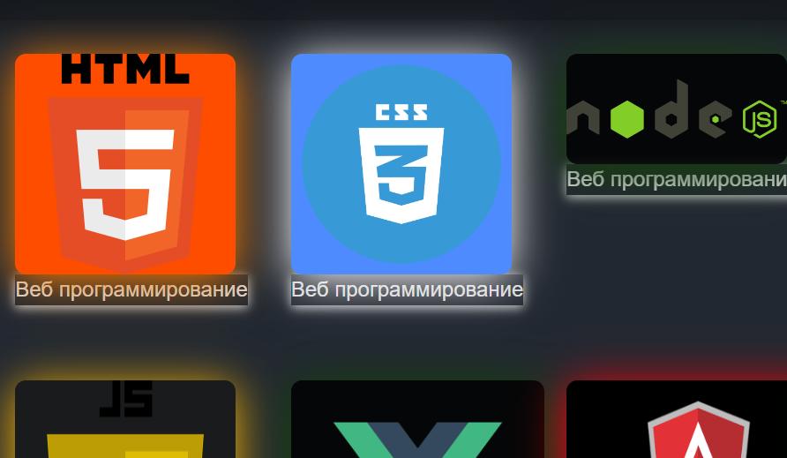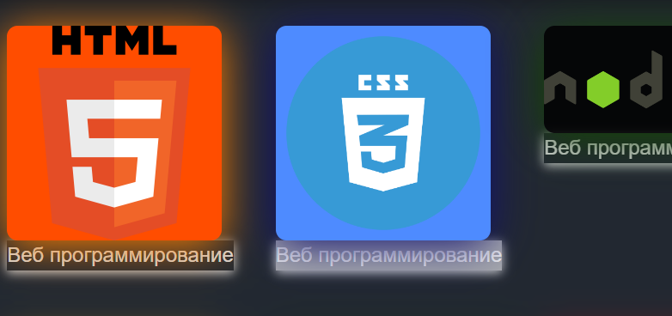

Рисунок 8.12 – Результат выполнения программы – после наведения

**Задача 7.** Создать форму. Использовать свойства модуля grid layout, transition, transform. Добавить плавную анимацию при наведении и клике (псевдокласс :focus) и придумать свой дизайн формы.

Пример:

До наведения/клика:

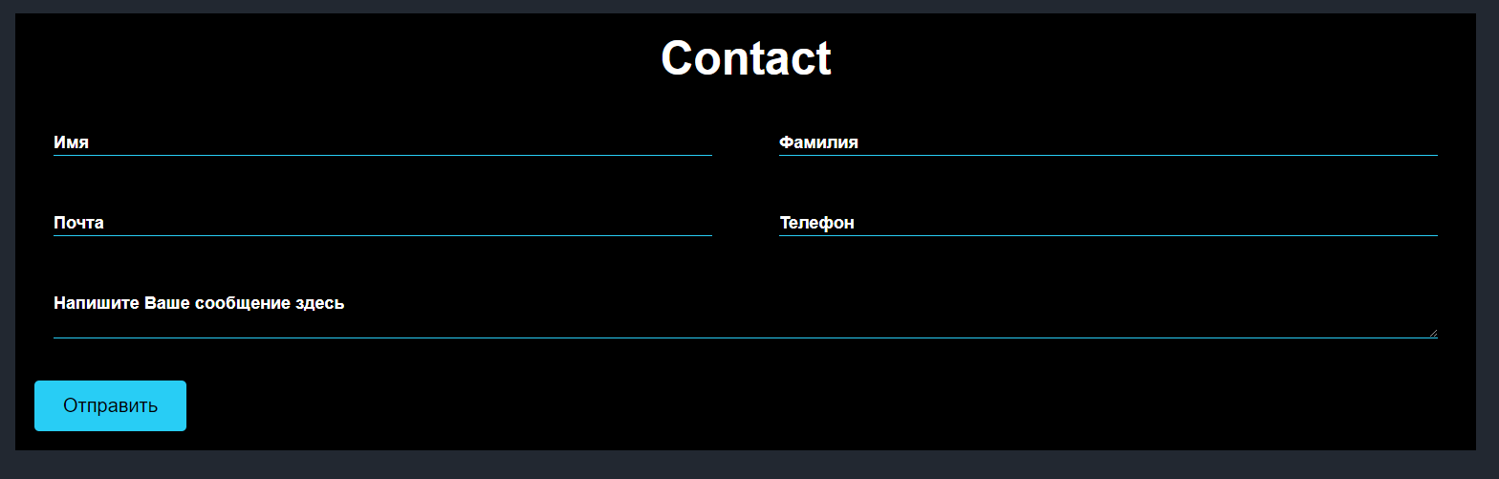

После наведения/клика:

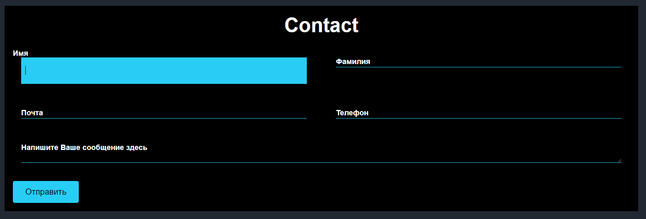

Адаптив (713-2560px):

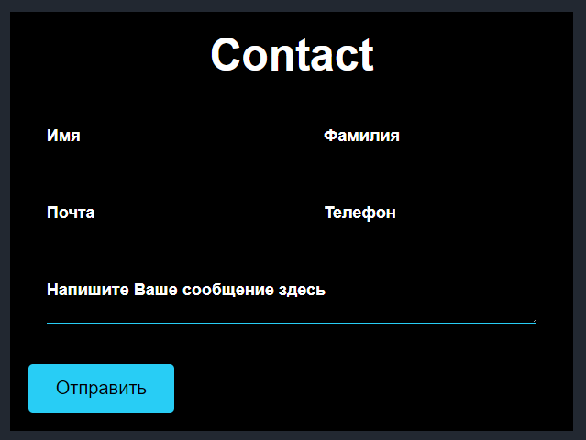

Адаптив (320-712px):

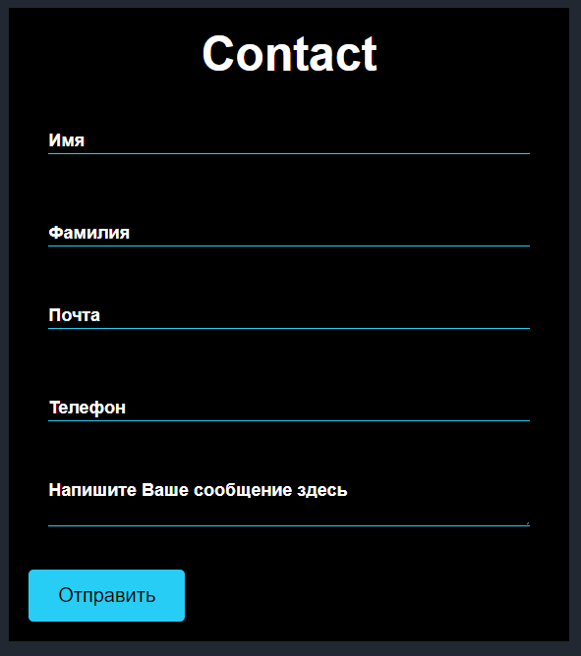

**Решение:**

Контактная форма с применением свойств модуля grid layout, transition, transform представлена в листинге 8.13 и 8.14:

Листинг 8.13 – html файл

<!DOCTYPE html>

<html lang="en">

<head>

<meta charset="UTF-8">

<meta http-equiv="X-UA-Compatible" content="IE=edge">

<meta name="viewport" content="width=device-width, initial-scale=1.0">

<title>Работа</title>

<link rel="stylesheet" type="text/css" href="style.css">

</head>

<body>

<header>

<a id="logo-ref" href="#"><img id="logo" src="https://cdn-icons-png.flaticon.com/512/3698/3698156.png" alt="Логотип"></a>

<nav>

<a href="пр_7.1.html">Главная</a>

<a href="пр_7.2.html">Раздел 1</a>

<a href="пр_7.3.html">Раздел 2</a>

<a href="пр_7.4.html">Раздел 3</a>

<a href="пр_7.5.html">Раздел 4</a>

<a href="пр_7.6.html">Раздел 5</a>

<a href="пр_7.7.html">Раздел 6</a>

</nav>

</header>

<section id="section-6">

<div class="cardmif">

<h2>Contact</h2>

<div class="row">

<div class="col">

<div class="form-group">

<label>Имя</label>

<input type="text">

</div>

</div>

<div class="col">

<div class="form-group">

<label>Фамилия</label>

<input type="text">

</div>

</div>

<div class="col">

<div class="form-group">

<label>Почта</label>

<input type="text">

</div>

</div>

<div class="col">

<div class="form-group">

<label>Телефон</label>

<input type="text">

</div>

</div>

<div class="col">

<div class="form-group">

<label>Напишите ваше сообщение здесь</label>

<textarea></textarea>

</div>

</div>

<div class="col">

<input type="submit" value="Submit">

</div>

</div>

</div>

</section>

<br>

<br>

<footer>2022© Student MIREA. ALL RIGHTS RESERVED</footer>

</body>

</html>

Листинг 8.14 – style.css

#section-6

{

display: flex;

align-items: center;

justify-content: center;

}

.cardmif {

width: 65%;

margin-top: 10%;

padding: 30px 90px 90px 90px;

border: 4px solid rgb(0, 0, 0);

box-shadow: 20px 20px 0 rgba(0, 0, 0, 0.3);

border-radius: 1px;

position: relative;

}

.cardmif h2 {

color: rgb(0, 0, 0);

font-size: 60px;

text-transform: uppercase;

}

.cardmif .row {

position: relative;

width: 100%;

display: grid;

grid: auto / auto auto;

grid-template-columns: repeat(auto-fit,minmax(40%, 1fr));

grid-gap: 30px;

}

.cardmif .row .col {

position: relative;

width: 100%;

margin: 30px 20px 40px 0;

transition: 0.5s;

}

.cardmif .row .form-group {

position: relative;

width: 100%;

height: 40px;

color: #ffffff;

}

.cardmif .row .form-group input,

.cardmif .row .form-group textarea {

position: absolute;

width: 90%;

height: 100%;

background: transparent;

outline: none;

font-size: 24px;

padding: 10px 0 10px 20px;

border: 4px solid rgb(0, 0, 0);

box-shadow: 10px 10px 0 rgba(0, 0, 0, 0.3);

color: #000000;

border-radius: 1px;

}

.cardmif .row .form-group label {

line-height: 40px;

color: #ffffff;

font-size: 24px;

margin: 0 0 0 30px;

display: block;

pointer-events: none;

}

.row .col:nth-child(6) {

margin-top: 64px;

}

.cardmif .row .form-group input:focus,

.cardmif .row .form-group textarea:focus {

border: 4px; background: linear-gradient(60deg, #00ffd6, #00c4ff, #005bff);

transition: all 0.5s;

}

.cardmif .row input[type="submit"] {

border: 5px solid rgb(0, 0, 0);

box-shadow: 10px 10px 0 rgba(0, 0, 0, 0.3);

padding: 10px;

height: 100%;

width: 50%;

cursor: pointer;

outline: none;

background: transparent;

text-transform: uppercase;

color: #ffffff;

line-height: 40px;

font-size: 24px;

font-weight: 700;

border-radius: 10px;

transition: all 0.4s;

}

.cardmif .row input[type="submit"]:hover {

border: 4px solid;

border: 4px; background: linear-gradient(60deg, #00ffd6, #00c4ff, #005bff);

color: #ffffff;

transition: all 0.4s;

}

@media screen and (max-width: 900px) {

.cardmif .row {

grid-template-columns: repeat(auto-fit,minmax(70%, 1fr));

}

.cardmif {

padding: 20px;

}

.cardmif h2 {

font-size: 34px;

}

.cardmif .row input[type="submit"] {

width: 100%;

}

}

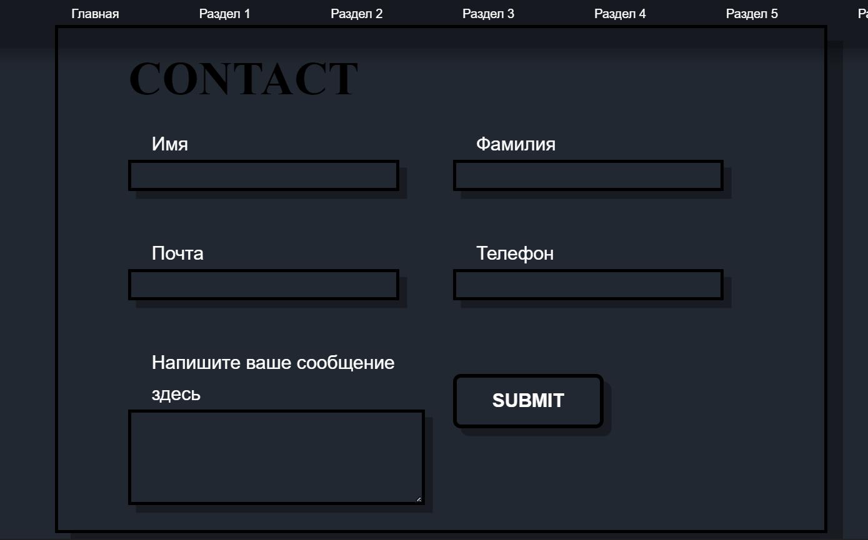

Рисунок 8.13 – Результат выполнения программы – до наведения

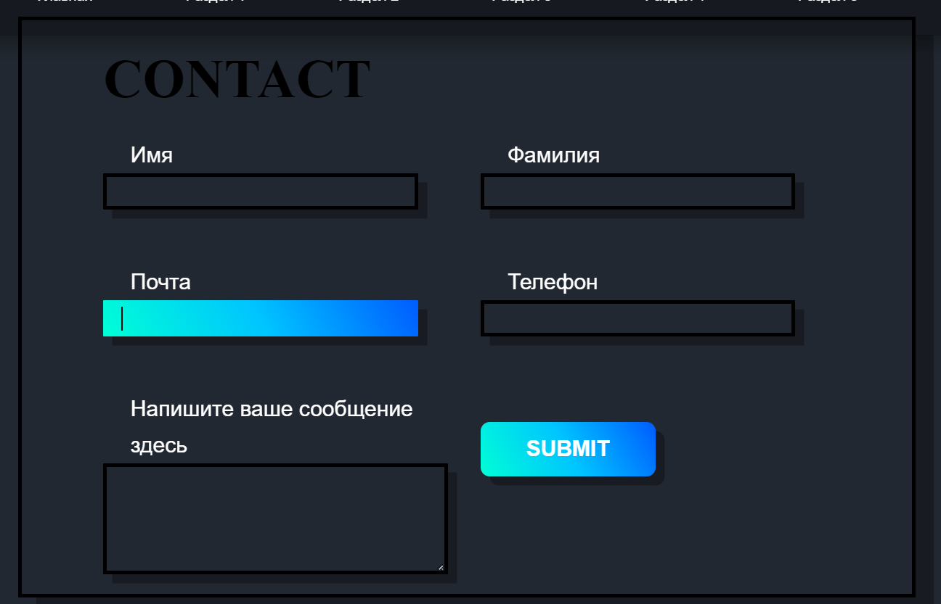

Рисунок 8.14 – Результат выполнения программы – после наведения

**Задача 8.** Создать футер. Использовать свойства модуля grid layout, transition, transform и псевдоэлементы. Добавить плавную анимацию при наведении.

Пример:

Адаптив (1001-2560px):

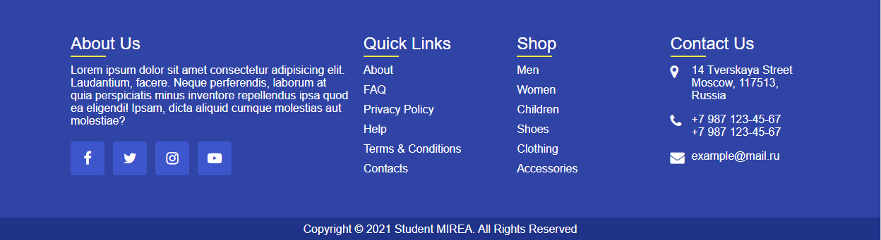

Адаптив (769-1000px):

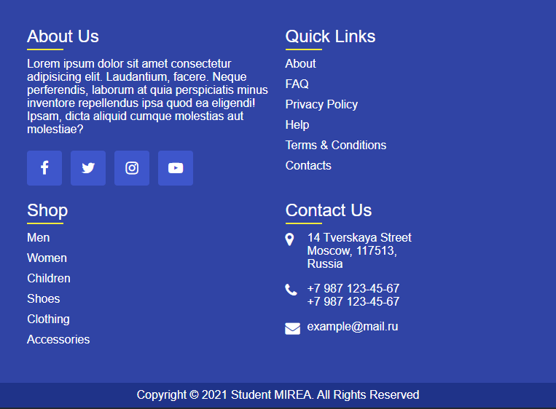

Адаптив (320-768px):

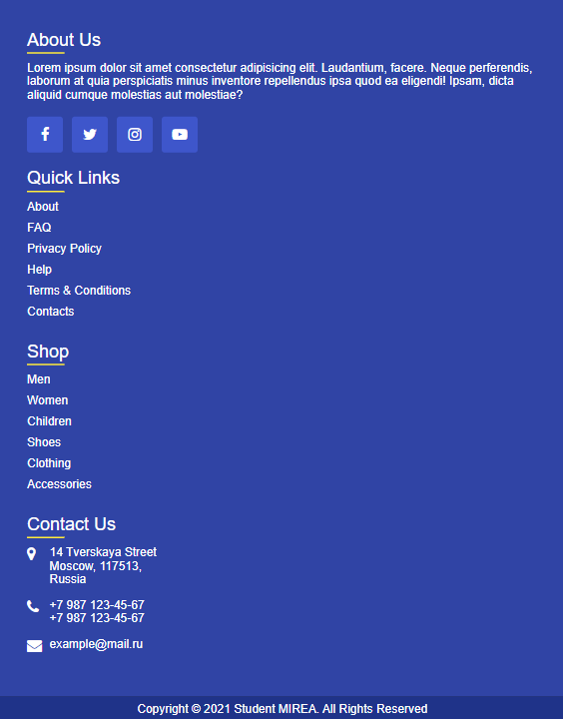

**Решение:**

Футер с использованием свойствмодуля grid layout, transition, transform представлен в листинге 8.15 и 8.16:

Листинг 8. 15 – html файл

<section-7>

<footer class="footer">

<div class="footer__addr">

<h1 class="footer__logo"><center>Something</center></h1>

<h2>ABOUT US</h2><br>

<p style="color: white">---------------------------------------------------------------------------------</p>

<p style="color: white">Lorem ipsum dolor sit amet, consectetur adipiscing elit, sed do eiusmod tempor incididunt ut labore et dolore

magna aliqua. Ut enim ad minim veniam, quis nostrud exercitation ullamco laboris nisi ut aliquip ex

ea commodo consequat. </p>

<p style="color: white">---------------------------------------------------------------------------------</p>

<h2>Contact</h2>

<address>

5534 Somewhere In. The World 22193-10212<br>

<div class="form-group">

<br> <label>Телефон: +7(456)847-91-01</label><br><br>

<label>Телефон: +7(456)888-98-99</label>

</div>

<a class="footer__btn" href="mailto:example@gmail.com">Email Us</a>

</address>

</div>

<ul class="footer__nav">

<li class="nav__item">

<h2 class="nav__title">Media</h2>

<ul class="nav__ul">

<li>

<a href="#">Online</a>

</li>

<li>

<a href="#">Print</a>

</li>

<li>

<a href="#">Alternative Ads</a>

</li>

</ul>

</li>

<li class="nav__item nav__item--extra">

<h2 class="nav__title">Technology</h2>

<ul class="nav__ul nav__ul--extra">

<li>

<a href="#">Hardware Design</a>

</li>

<li>

<a href="#">Software Design</a>

</li>

<li>

<a href="#">Digital Signage</a>

</li>

<li>

<a href="#">Automation</a>

</li>

<li>

<a href="#">Artificial Intelligence</a>

</li>

<li>

<a href="#">IoT</a>

</li>

</ul>

</li>

<li class="nav__item">

<h2 class="nav__title">Legal</h2>

<ul class="nav__ul">

<li>

<a href="#">Privacy Policy</a>

</li>

<li>

<a href="#">Terms of Use</a>

</li>

<li>

<a href="#">Sitemap</a>

</li>

</ul>

</li>

</ul>

<div class="legal">

<p> 2022 STUDENT MIREA. ALL RIGHTS RESERVED.</p>

<div class="legal__links">

<span>MADE WITH <span class="heart">♥</span> LOVE</span>

</div>

</div>

</footer>

</section-7>

Листинг 8.16 – style.css

#section-7{

font-family: acumin-pro, system-ui, sans-serif;

margin: 0;

display: grid;

grid-template-rows: auto 1fr auto;

font-size: 14px;

background-color: #f4f4f4;

align-items: start;

min-height: 100vh;

}

.footer {

display: flex;

flex-flow: row wrap;

padding: 30px 30px 20px 30px;

color: #2f2f2f;

background: #161a20;

padding: 100px;

border-top: 10px;

}

.footer > * {

flex: 1 100%;

}

.footer__addr {

margin-right: 1.25em;

margin-bottom: 2em;

}

.footer__logo {

color: white;

font-family: 'Pacifico', cursive;

font-weight: 400;

text-transform: lowercase;

font-size: 1.5rem;

}

.footer__addr h2 {

margin-top: 1.3em;

font-size: 15px;

font-weight: 400;

}

.nav__title {

font-weight: 400;

font-size: 15px;

}

.footer address {

font-style: normal;

color: #ffffff;

}

.footer__btn {

display: flex;

align-items: center;

justify-content: center;

height: 36px;

max-width: max-content;

background: linear-gradient(60deg,black, #5d5c5c);

box-shadow: 10px 6px 0 rgba(0, 0, 0, 0.47);

border-radius: 100px;

color: #ffffff;

line-height: 0;

margin: 0.6em 0;

font-size: 1rem;

padding: 0 1.3em;

}

.footer ul {

list-style: none;

padding-left: 0;

}

.footer li {

line-height: 2em;

}

.footer a {

text-decoration: none;

}

.footer__nav {

display: flex;

flex-flow: row wrap;

}

.footer__nav > * {

flex: 1 50%;

margin-right: 1.25em;

}

.nav__ul a {

color: #999;

}

.nav__ul--extra {

column-count: 2;

column-gap: 1.25em;

}

.legal {

display: flex;

flex-wrap: wrap;

color: #ffffff;

}

.legal__links {

display: flex;

align-items: center;

}

.heart {

color: #ff0000;

}

@media screen and (min-width: 24.375em) {

.legal .legal__links {

margin-left: auto;

}

}

@media screen and (min-width: 40.375em) {

.footer__nav > * {

flex: 1;

}

.nav__item--extra {

flex-grow: 2;

}

.footer__addr {

flex: 1 0px;

}

.footer__nav {

flex: 2 0px;

}

}

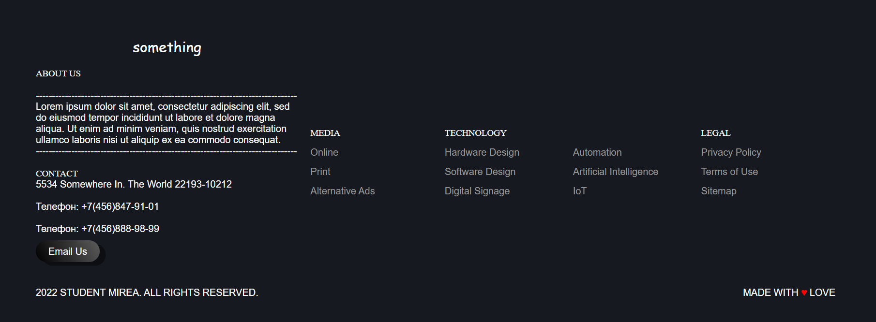

Рисунок 8.15 – Результат выполнения программы

Вывод: В ходе выполнения проктической работы № 8 я изучила работу со свойстами модуля Grid Layout, анимация при наведении, псевдоэлементы ::before и ::after, адаптивные медиа-запросы.

**Практическая работа №9 «Вёрстка макета в Figma, используя модули Flexbox и CSS Grid, анимации при наведении, покадровые анимации, CSS-переменные, псевдоэлементы, HTML5-теги и медиа-запросы»**

**Примечание.** В каждом элементе должны быть использованы CSS-переменные и адаптивность (медиа-запросы, свойства Flexbox и CSS Grid и относительные единицы измерения: %, rem, em, vw, vh и т.д.). Контент страницы всегда должен пропорционально умещаться на экране устройств с шириной от 320px до 2560px.

**Задача.** Сверстать один из готовых шаблонов в онлайн-сервисе (приложении) для разработки интерфейсов Figma, используя модули Flexbox и CSS Grid, анимации при наведении, покадровые анимации, CSS-переменные, псевдоэлементы, HTML5-теги и медиа-запросы.   
Ссылка на готовые шаблоны: <https://figma.info/blog/templates/>

**P.S.** Также приветствуется личный дизайн макета в Figma и его реализация, адаптивная под экраны устройств с шириной от 320px до 2560px.

Для вдохновения можете использовать следующие дизайн-платформы:

1. <https://www.behance.net>
2. <https://dribbble.com>
3. <https://www.pinterest.ru>

Решение:

Верстка одного из готовых шаблонов c помощью приложения для разработки интерфейсов Figma представлена в листинг 9.1, 9.2,9.3:

Листинг 9.1 – html файл

<!doctype html>

<html lang="en">

<head>

<meta charset="UTF-8">

<meta name="viewport"

content="width=device-width, user-scalable=no, initial-scale=1.0, maximum-scale=1.0, minimum-scale=1.0">

<meta http-equiv="X-UA-Compatible" content="ie=edge">

<title>Car repair</title>

<link rel="stylesheet" href="css/style.css">

<link rel="stylesheet" href="css/media.css">

</head>

<body>

<header class="header">

<div class="container">

<div class="header__wrapper">

<div class="header__block">

<a href="#" class="header__logo">

<img src="img/logo.png" alt="">

</a>

</div>

<!--/header__block-->

<nav >

<a href="#" >Main</a>

<a href="#" >Our services</a>

<a href="#">About</a>

<a href="#" >Contacts</a>

<div class="animation start-home"></div>

</nav>

<div class="header__block">

<div class="header__lng">

<a href="#" class="header__lng-link">

Ru

</a>

<a href="#" class="header__lng-link active">En</a>

</div>

</div>

</div>

<!--/header__wrapper-->

</div>

<!--/container-->

</header>

<section class="intro" style="background-image:url('img/intro_bg.jpg');">

<div class="container">

<div class="intro__content">

<div class="intro__block">

<h1 class="intro__title">

KEEPING YOU ON THE ROAD WITH

SERVICE YOU CAN TRUST

</h1>

<a href="#" class="btn">

Show more

</a>

</div>

</div>

</div>

</section>

<!--/intro-->

<section class="info">

<div class="container">

<div class="wrapper">

<div class="block">

<div class="info__item">

<div class="info__img">

<img src="img/phone.svg" alt="">

</div>

<h4 class="info__title">

CALL US NOW 999-99-22

</h4>

<p class="info__text">

Feel free to call us

</p>

</div>

</div>

<!--/info__block-->

<div class="block">

<div class="info__item">

<div class="info__img">

<img src="img/calendar.svg" alt="">

</div>

<h4 class="info__title">

GET FREE APPOITMET

</h4>

<p class="info__text">

Free Diagnosis & Brake Checks

</p>

</div>

</div>

<!--/info__block-->

<div class="block">

<div class="info__item">

<div class="info__img">

<img src="img/pin.svg" alt="">

</div>

<h4 class="info__title">

FIND US ON MAP

</h4>

<p class="info__text">

Moscow, 1590 Loreum input

</p>

</div>

</div>

<!--/info__block-->

</div>

<!--/info__wrapper-->

</div>

<!--/container-->

</section>

<!--/info-->

<section class="section">

<div class="container">

<h2 class="block__title">

OUR SERVICES

</h2>

<a href="#" class="block__link">

VIEW ALL SERVICES

</a>

<div class="wrapper">

<div class="block">

<a href="#" class="services__item">

<div class="services__content" style="background-image:url('img/diagnostic.jpg');">

<div class="services__content-item">

<div class="services__img">

<img src="img/plus.svg" alt="">

</div>

<p class="services__text">

ANNUAL CHECKUPS FROM YOUR PHYSICIAN KEEP YOU IN GOOD HEALTH

</p>

</div>

</div>

<h3 class="services__title">

DIAGNOSTIC

</h3>

</a>

</div>

<!--/block-->

<div class="block">

<a href="#" class="services__item">

<div class="services__content" style="background-image:url('img/tires.jpg');">

<div class="services__content-item">

<div class="services__img">

<img src="img/plus.svg" alt="">

</div>

<p class="services__text">

ANNUAL CHECKUPS FROM YOUR PHYSICIAN KEEP YOU IN GOOD HEALTH

</p>

</div>

</div>

<h3 class="services__title">

TIRES & WHEELS

</h3>

</a>

</div>

<!--/block-->

<div class="block">

<a href="#" class="services__item">

<div class="services__content" style="background-image:url('img/engine.jpg');">

<div class="services__content-item">

<div class="services__img">

<img src="img/plus.svg" alt="">

</div>

<p class="services__text">

ANNUAL CHECKUPS FROM YOUR PHYSICIAN KEEP YOU IN GOOD HEALTH

</p>

</div>

</div>

<h3 class="services__title">

ENGINES

</h3>

</a>

</div>

<!--/block-->

</div>

<!--/wrapper-->

</div>

<!--/container-->

</section>

<section class="section about">

<div class="container">

<div class="about__wrapper">

<div class="about__block">

<h2 class="block__title text-white">

WE UNDERSTAND HOW IMPORTANT IT IS TO FIND THE RIGHT AUTO SERVICE

</h2>

<p class="about__text">

Car repairs and maintenance can be expensive and no one wants to have pay to repair damage caused by

shoddy repair service. When you bring your car into our auto shop, you won’t have to worry because

our staff is comprised of ASE certified technicians who are committed to making sure you have a safe

dependable car.

</p>

<a href="#" class="about__link">

MORE ABOUT US

</a>

</div>

<!--/about__block-->

<img src="img/about_img.jpg" alt="" class="about__img">

</div>

<!--/about__wrapper-->

</div>

<!--/container-->

</section>

<section class="section process">

<div class="container">

<h2 class="process__title">FAST & EASY</h2>

<h3 class="process__subtitle">our work process</h3>

<div class="wrapper">

<div class="block">

<div class="process__item">

<h4 class="info__title">1.Request your quote</h4>

<p class="info__text">

We will be there when you most need us

</p>

</div>

</div>

<div class="block">

<div class="process__item">

<h4 class="info__title">02. BRING YOUR VEHICLE</h4>

<p class="info__text">

We are car guys at heart

</p>

</div>

</div>

<div class="block">

<div class="process__item">

<h4 class="info__title">03. GET IT REPAIRED</h4>

<p class="info__text">

High quality, low cost car servicing

</p>

</div>

</div>

</div>

</div>

<!--/container-->

</section>

<section class="contacts">

<div class="container">

<h2 class="block__title text-white">

Contact us

</h2>

<form class="contacts__form" action="">

<div class="form__row">

<div class="form__group">

<input type="text" class="input" placeholder=" ">

<label for="" class="label">

Name

</label>

</div>

<div class="form__group">

<input type="text" class="input" placeholder=" ">

<label for="" class="label">

Last name

</label>

</div>

</div>

<!--/form__row-->

<div class="form__row">

<div class="form__group">

<input type="email" class="input" placeholder=" ">

<label for="" class="label">

Email

</label>

</div>

<div class="form__group">

<input type="tel" class="input" placeholder=" ">

<label for="" class="label">

Phone

</label>

</div>

</div>

<!--/form__row-->

<div class="form__row">

<div class="form__group">

<textarea class="textarea" placeholder=" " name=""></textarea>

<label for="" class="label">

Message

</label>

</div>

</div>

<!--/form__row-->

<button class="btn text-upper" type="submit">

Send

</button>

</form>

<!--/contact__form-->

</div>

<!--/container-->

</section>

<footer class="footer">

<div class="container">

<div class="footer__wrapper">

<p class="copyright">

© 2022 STUDENT MIREA. ALL RIGHTS RESERVED

</p>

<div class="footer__soc">

<a href="#" class="footer__soc-link">

<img src="img/linkedin.svg" alt="">

</a>

<a href="#" class="footer__soc-link">

<img src="img/facebook.svg" alt="">

</a>

<a href="https://instagram.com" target="_blank" class="footer__soc-link">

<img src="img/instagram.svg" alt="">

</a>

</div>

</div>

</div>

</footer>

</body>

</html>

Листинг 9.2 – style.css

@import url('https://fonts.googleapis.com/css2?family=Poppins:wght@400;500;600;700;900&display=swap');

*, *:before, *:after {

box-sizing: border-box;

}

body {

margin: 0;

font-family: 'Poppins', sans-serif;

font-size: 15px;

}

body::-webkit-scrollbar{

width:15px;

}

body::-webkit-scrollbar-track{

background-color: white;

}

body::-webkit-scrollbar-thumb{

background: linear-gradient(60deg, #c90b0b, #ffffff);

border-radius: 4px;

background-size: contain;

}

body::-webkit-scrollbar-thumb:hover

{

background: linear-gradient(60deg, #000000, #ff0000);

}

h1, h2, h3, h4, h5, h6 {

margin: 0;

}

p {

margin: 0 0 5px;

}

.container {

max-width: 1230px;

width: 100%;

padding: 0 15px;

margin: 0 auto;

}

.btn {

min-width: 200px;

height: 50px;

padding: 0 15px;

display: inline-flex;

align-items: center;

justify-content: center;

color: white;

text-decoration: none;

font-size: 18px;

font-weight: 500;

background-color: #DB2512;

transition: background-color .2s ease;

cursor: pointer;

outline: 0;

border: 0;

}

.btn:hover {

background: linear-gradient(red,darkred,black);

}

/* Header start */

.header {

width: 100%;

position: absolute;

top: 0;

left: 0;

z-index: 3;

}

.header__wrapper {

height: 100px;

display: flex;

align-items: center;

justify-content: space-between;

}

.header__block {

width: 20%;

}

.header__logo {

display: inline-block;

transition: 0.3s;

}

.header__logo:hover {

transform: scale(1.2);

box-shadow:10px 10px #ffffff;

}

.header__logo img {

height: 65px;

}

/*.nav {

display: flex;

}

.nav__link {

margin-right: 35px;

color: white;

text-transform: uppercase;

text-decoration: none;

font-weight: 600;

position: relative;

}

.nav__link:after {

width: 100%;

height: 2px;

background-color: #fff;

position: absolute;

top: 100%;

left: 0;

content: '';

opacity: 0;

transition: opacity .2s ease;

}

.nav__link:last-child {

margin-right: 0;

}

.nav__link:hover:after {

opacity: 1;

}

.nav__link.active:after {

opacity: 1;

}*/

nav {

margin: 27px auto 0;

position: relative;

width: 470px;

height: 50px;

background-color: #34495e;

border-radius: 8px;

font-size: 0;

}

nav a {

line-height: 50px;

height: 100%;

font-size: 15px;

display: inline-block;

position: relative;

z-index: 1;

text-decoration: none;

text-transform: uppercase;

text-align: center;

color: white;

cursor: pointer;

}

nav .animation {

position: absolute;

height: 100%;

top: 0;

z-index: 0;

transition: all .5s ease 0s;

border-radius: 8px;

}

a:nth-child(1) {

width: 100px;

}

a:nth-child(2) {

width: 110px;

}

a:nth-child(3) {

width: 100px;

}

a:nth-child(4) {

width: 160px;

}

a:nth-child(5) {

width: 120px;

}

nav .start-home, a:nth-child(1):hover~.animation {

width: 100px;

left: 0;

background: linear-gradient(40deg, #640202, #f31717, white);

}

nav .start-about, a:nth-child(2):hover~.animation {

width: 110px;

left: 100px;

background: linear-gradient(60deg, #ffb800, #ef7918,black);

}

nav .start-blog, a:nth-child(3):hover~.animation {

width: 100px;

left: 210px;

background: linear-gradient(60deg,red,darkred,black);

}

nav .start-portefolio, a:nth-child(4):hover~.animation {

width: 160px;

left: 310px;

background: linear-gradient(60deg, #000000, #a18888, #ffffff);

}

nav .start-contact, a:nth-child(5):hover~.animation {

width: 120px;

left: 470px;

}

.header__lng {

display: flex;

justify-content: flex-end;

}

.header__lng-link {

margin-right: 8px;

font-weight: 600;

color: #B7B7B7;

text-transform: uppercase;

text-decoration: none;

transition: color .2s ease;

}

.header__lng-link:last-child {

margin-right: 0;

}

.header__lng-link:hover {

color: #fff;

}

.header__lng-link.active {

color: #fff;

}

/* Header end */

/*Intro start*/

.intro {

background-repeat: no-repeat;

background-size: cover;

position: relative;

}

.intro:after {

width: 100%;

height: 100%;

position: absolute;

top: 0;

left: 0;

background-color: #000;

opacity: .2;

content: '';

}

.intro__content {

height: 750px;

display: flex;

align-items: center;

position: relative;

z-index: 2;

}

.intro__block {

}

.intro__title {

max-width: 790px;

margin-bottom: 30px;

font-size: 48px;

font-weight: 700;

color: white;

line-height: 1.5;

text-transform: uppercase;

}

/*Intro end*/

.section {

margin-bottom: 100px;

}

.section.process {

padding-top: 50px;

}

/*Info start*/

.info {

transform: translateY(-50%);

}

.info__item {

background-color: #fff;

box-shadow: 0 0 15px rgba(0, 0, 0, 0.25);

padding: 40px 40px 30px;

}

.info__img {

margin-bottom: 20px;

}

.info__img img {

height: 30px;

}

.info__title {

margin-bottom: 10px;

font-size: 18px;

letter-spacing: 0.15em;

text-transform: uppercase;

}

.info__text {

font-size: 18px;

color: #B7B7B7;

}

/*Info end*/

/*block start*/

.block__title {

margin-bottom: 15px;

font-size: 30px;

letter-spacing: 0.15em;

text-transform: uppercase;

}

.block__title.text-white {

color: #fff;

}

.block__link {

margin-bottom: 60px;

display: inline-block;

letter-spacing: 0.15em;

color: #000;

text-transform: uppercase;

}

.block__link:hover {

text-decoration: none;

}

.wrapper {

display: flex;

margin: 0 -10px;

}

.block {

width: 33.33%;

padding: 0 10px;

}

.text-upper {

text-transform: uppercase;

}

/*block end*/

/*services start*/

.services__item {

text-decoration: none;

}

.services__item:hover .services__content-item {

opacity: 1;

}

.services__item:hover .services__content:after {

opacity: .7;

}

.services__content {

height: 500px;

margin-bottom: 20px;

background-repeat: no-repeat;

background-size: cover;

position: relative;

}

.services__content:after {

width: 100%;

height: 100%;

background-color: #000;

opacity: 0;

position: absolute;

top: 0;

left: 0;

content: '';

transition: opacity .2s ease;

}

.services__content-item {

position: absolute;

top: 0;

left: 0;

width: 100%;

height: 100%;

opacity: 0;

z-index: 2;

transition: opacity .2s ease;

}

.services__img {

width: 100px;

height: 100px;

border-radius: 50%;

display: flex;

align-items: center;

justify-content: center;

background-color: #DB2512;

position: absolute;

top: 50%;

left: 50%;

transform: translate(-50%, -50%);

}

.services__title {

font-size: 20px;

font-weight: 600;

letter-spacing: 0.23em;

color: #000;

text-transform: uppercase;

}

.services__text {

max-width: 270px;

font-size: 18px;

font-weight: 600;

color: #fff;

letter-spacing: 0.23em;

position: absolute;

left: 30px;

bottom: 20px;

text-transform: uppercase;

}

/*services end*/

/*about start*/

.about {

padding: 115px 0;

background-color: #171616;

}

.about__wrapper {

display: flex;

align-items: center;

justify-content: space-between;

}

.about__block {

max-width: 505px;

}

.about__text {

margin: 35px 0 40px;

font-weight: 600;

color: #B7B7B7;

letter-spacing: 0.23em;

}

.about__link {

color: #fff;

font-size: 18px;

font-weight: 500;

letter-spacing: 0.15em;

text-transform: uppercase;

}

.about__link:hover {

text-decoration: none;

}

.about__img {

height: 340px;

position: relative;

border-radius: 10px; border: 1px;

transition: 0.5s;

filter: blur(10px);

}

.about__wrapper:hover .about__img{

width: 55%;

height: 55%;

border-radius: 10px; border: 10px;

box-shadow:10px 10px rgba(197, 197, 197, 0.32);

filter: blur(0px);

transform: translate(0%, 10%);

}

/*about end*/

/*process start*/

.process__title {

margin-bottom: 50px;

font-size: 148px;

font-weight: 900;

text-transform: uppercase;

text-align: center;

line-height: 1;

}

.process__subtitle {

margin-bottom: 90px;

font-size: 40px;

font-weight: 600;

text-transform: uppercase;

letter-spacing: 0.15em;

text-align: center;

}

.process__item {

padding: 30px 30px 15px;

height: 100%;

min-height: 150px;

background: #FFFFFF;

box-shadow: 0 0 15px rgba(0, 0, 0, 0.25);

}

/*process end*/

/*contacts start*/

.contacts {

padding: 100px 0;

background-color: #171616;

}

.contacts .block__title {

margin-bottom: 40px;

}

.contacts__form {

max-width: 440px;

}

.form__row {

margin: 0 -20px;

display: flex;

}

.form__group {

margin-bottom: 30px;

padding: 0 20px;

flex: 1;

position: relative;

}

.input {

width: 100%;

padding: 9px 0;

outline: 0;

border: 0;

color: #fff;

font-family: inherit;

font-size: 15px;

border-bottom: 1px solid #fff;

background-color: transparent;

}

.input:focus + .label {

transform: translateY(-15px);

font-size: 12px;

}

.input:not(:placeholder-shown) + .label {

transform: translateY(-15px);

font-size: 12px;

}

.label {

letter-spacing: 0.15em;

color: #fff;

position: absolute;

top: 10px;

left: 20px;

pointer-events: none;

transition: all .2s ease;

}

.textarea {

min-height: 130px;

width: 100%;

padding: 9px 0;

resize: vertical;

outline: 0;

border: 0;

color: #fff;

font-family: inherit;

font-size: 15px;

border-bottom: 1px solid #fff;

background-color: transparent;

}

.textarea:focus + .label {

transform: translateY(-15px);

font-size: 12px;

}

.textarea:not(:placeholder-shown) + .label {

transform: translateY(-15px);

font-size: 12px;

}

/*contacts end*/

/*footer start*/

.footer {

}

.footer__wrapper {

height: 150px;

display: flex;

align-items: center;

justify-content: space-between;

}

.copyright {

letter-spacing: 0.15em;

}

.footer__soc {

display: flex;

}

.footer__soc-link {

margin-right: 20px;

text-decoration: none;

}

.footer__soc-link:last-child {

margin-right: 0;

}

.footer__soc-link img {

height: 25px;

}

/*footer end*/

Листинг 9.3 – media.css

@media (max-width: 1260px) {

.info__item {

padding: 30px;

}

.info__title {

font-size: 16px;

}

.info__text {

font-size: 14px;

}

}

@media (max-width: 1080px) {

.info__title {

letter-spacing: unset;

}

.about__block {

padding-right: 30px;

}

.services__content {

height: 400px;

}

}

@media (max-width: 992px) {

.section {

margin-bottom: 30px;

}

.header__logo img {

height: 55px;

}

.intro__content {

height: 530px;

justify-content: center;

}

.intro__block {

text-align: center;

}

.intro__title {

font-size: 34px;

}

.info__item {

padding: 20px;

}

.services__content {

height: 300px;

}

.services__content-item {

display: none;

}

.services__content:after {

display: none;

}

.about {

padding: 30px 0;

}

.contacts {

padding: 30px 0;

}

.about__wrapper {

flex-direction: column;

}

.about__block {

padding-right: 0;

margin-bottom: 30px;

}

.about__img {

height: auto;

max-width: 100%;

}

.about__text {

margin: 20px 0 30px;

text-align: justify;

}

.about__link {

font-size: 14px;

}

.section.process {

padding-top: 0;

}

.process__title {

margin-bottom: 10px;

font-size: 100px;

}

.process__subtitle {

margin-bottom: 30px;

}

.process__item {

text-align: center;

min-height: auto;

padding: 20px 20px 12px;

}

}

@media (max-width: 850px) {

.info {

transform: translateY(-75px);

margin-bottom: -40px;

}

.wrapper {

flex-wrap: wrap;

}

.block {

width: 100%;

margin-bottom: 20px;

}

.block__title {

text-align: center;

}

.info__item {

text-align: center;

}

.block__link {

display: flex;

justify-content: center;

}

.services__content {

height: 450px;

background-position: center;

}

.contacts__form {

margin: 0 auto;

}

}

@media (max-width: 768px) {

.nav {

display: none;

}

}

@media (max-width: 560px) {

.header__logo img {

height: 45px;

}

.services__content {

height: 300px;

}

.process__title {

font-size: 72px;

}

.process__subtitle {

font-size: 25px;

}

.footer__wrapper {

height: auto;

padding: 30px 0;

flex-direction: column;

}

.copyright {

margin-bottom: 20px;

}

.form__row {

margin: 0 -10px;

flex-direction: column;

}

.form__group {

padding: 0 10px;

}

}

@media (max-width: 460px) {

.intro__title {

font-size: 26px;

}

.block__title {

font-size: 24px;

}

.process__title {

font-size: 40px;

}

.process__subtitle {

font-size: 18px;

}

.copyright {

text-align: center;

}

}

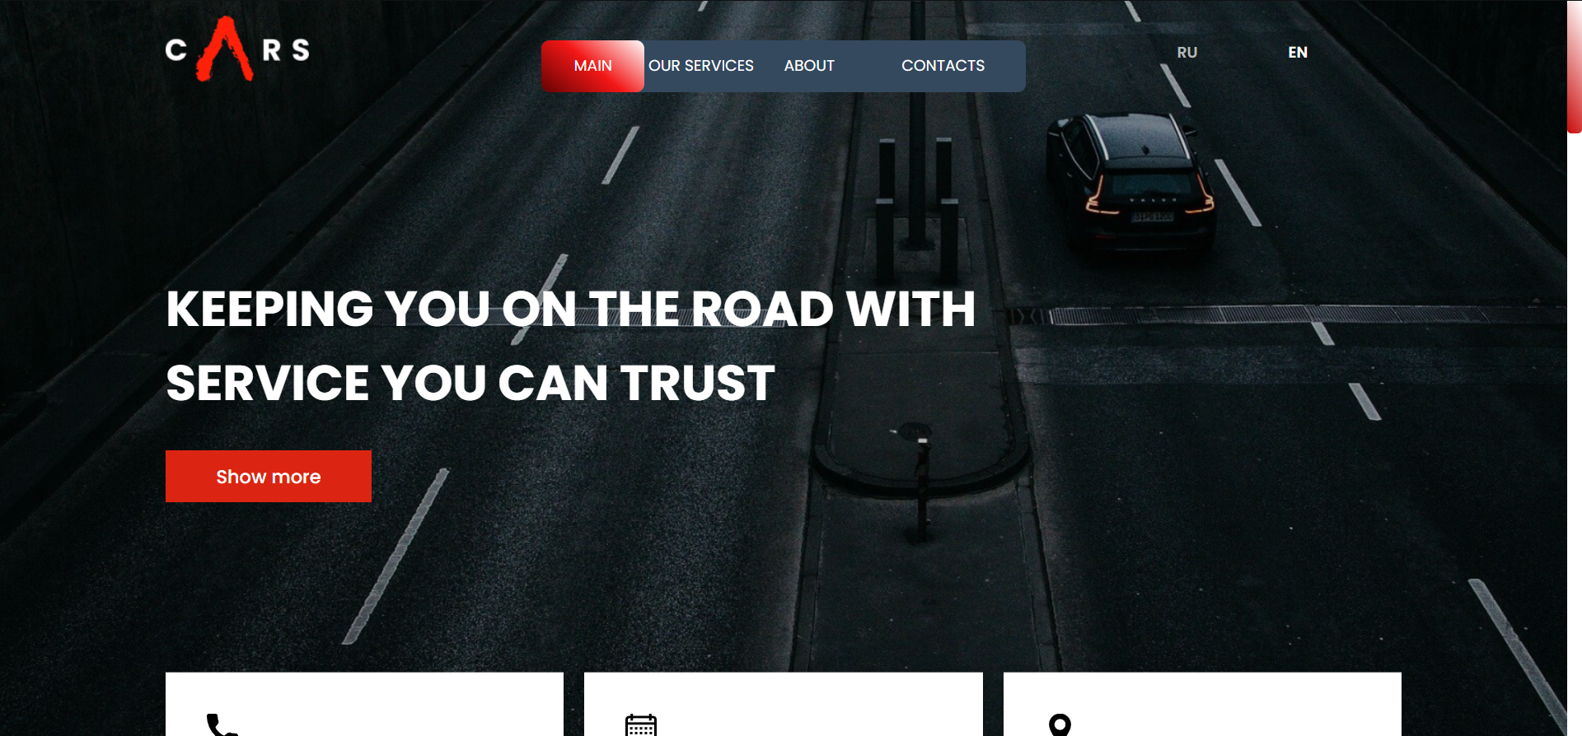

Рисунок 9.1 – Результат выполнения программы

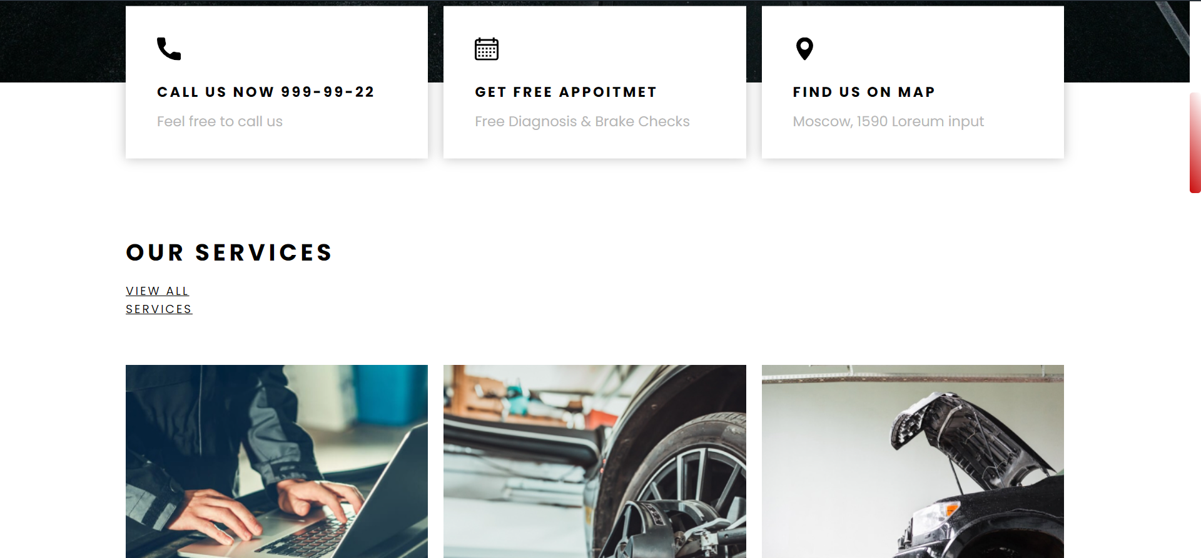

Рисунок 9.2 – Результат выполнения программы

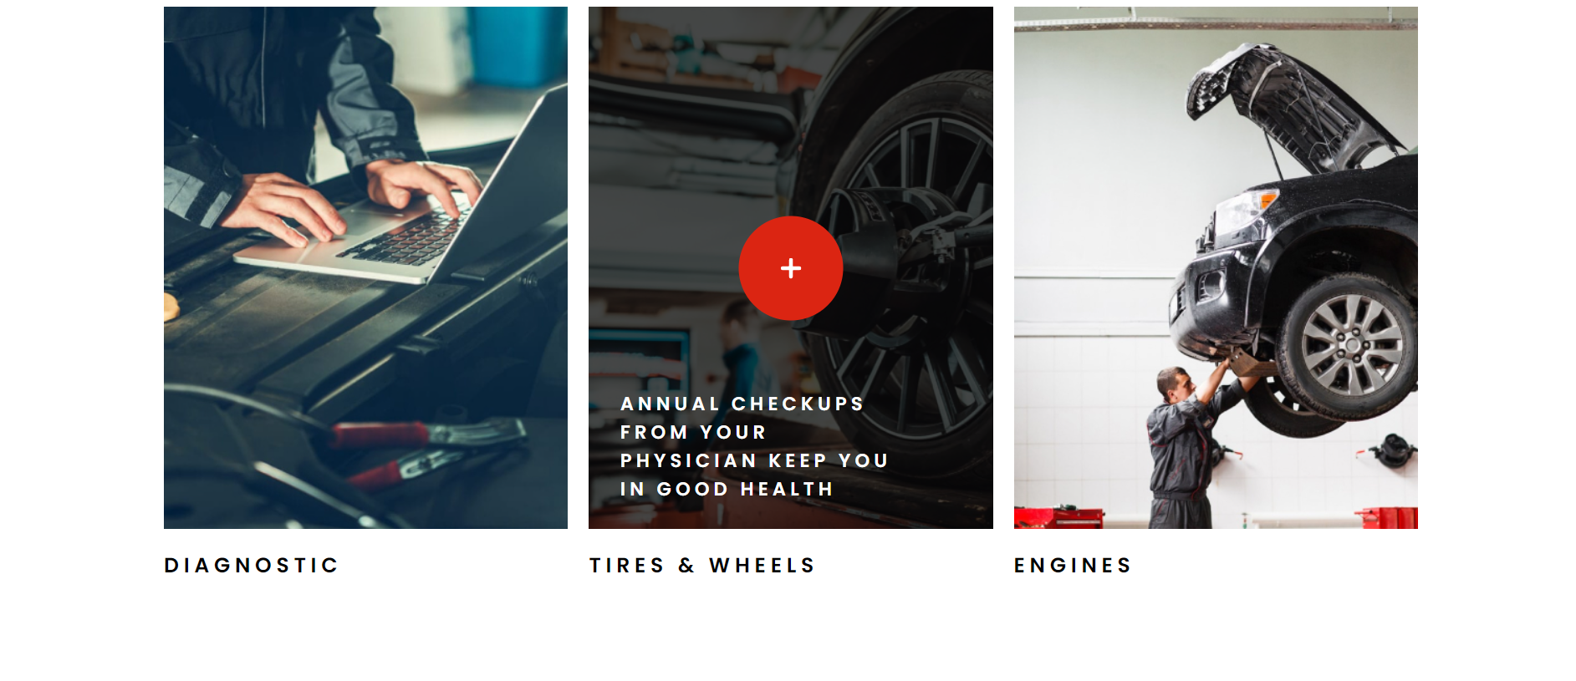

Рисунок 9.3 – Результат выполнения программы

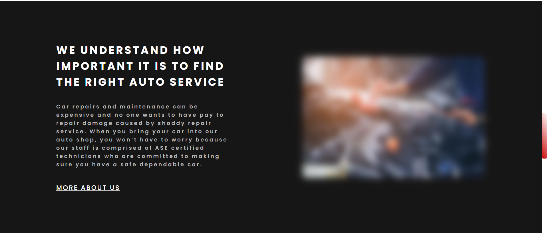

Рисунок 9.4 – Результат выполнения программы – до наведения

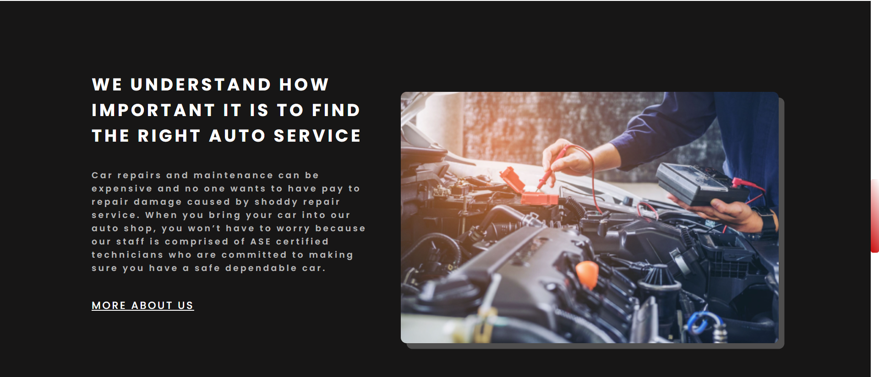

Рисунок 9.5 – Результат выполнения программы – после наведения

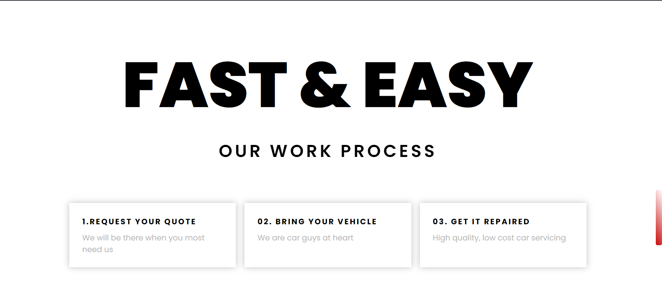

Рисунок 9.6 – Результат выполнения программы

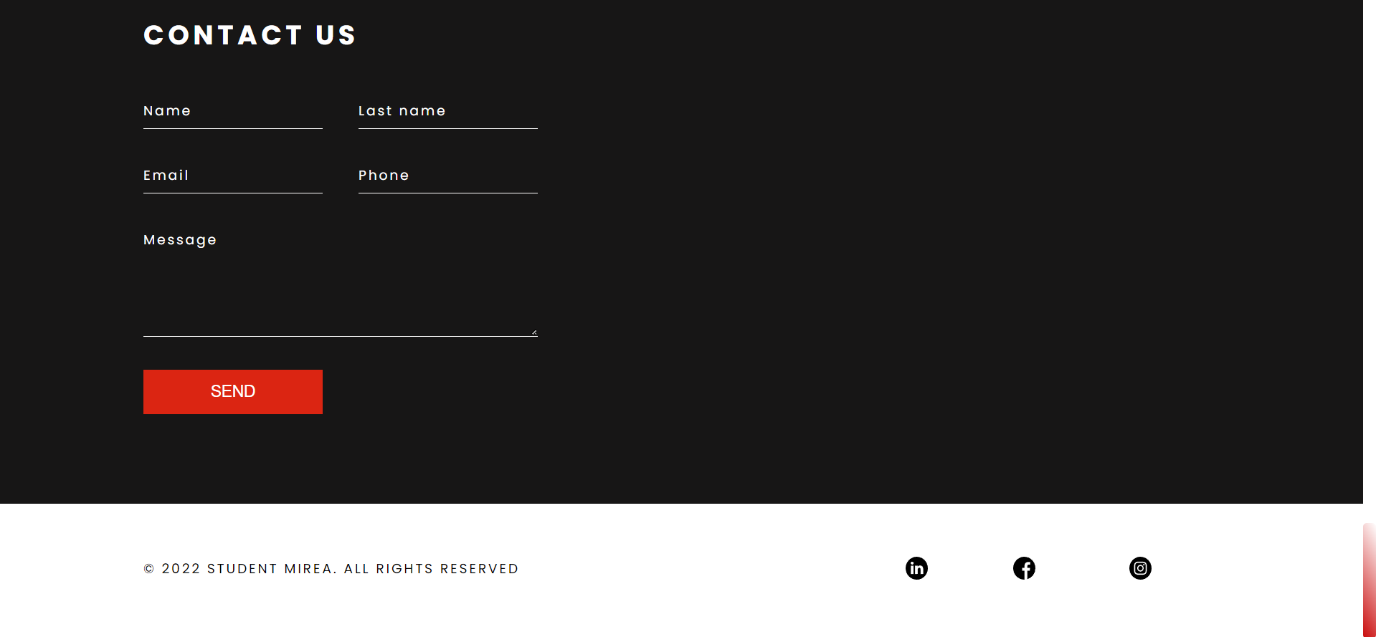

Рисунок 9.7 – Результат выполнения программы

**Практическая работа №10 «Знакомство с JavaScript. Основы»**

**Практическая работа №11 «Продвинутые возможности JavaScript. Закрепление базовых знаний»**

**Цель работы:** Пройти разделы «Введение в JavaScript» и «Стандартные объекты» и пройти разделы «Продвинутые операции» и «Заключительный урок».

**Задача 1.** Пройти разделы «Введение в JavaScript» и «Стандартные объекты» из курса по ссылке: <https://stepik.org/course/2223/promo>

**Задача 1.** Пройти разделы «Продвинутые операции» и «Заключительный урок» из курса по ссылке: <https://stepik.org/course/2223/promo>.

**Решение:**

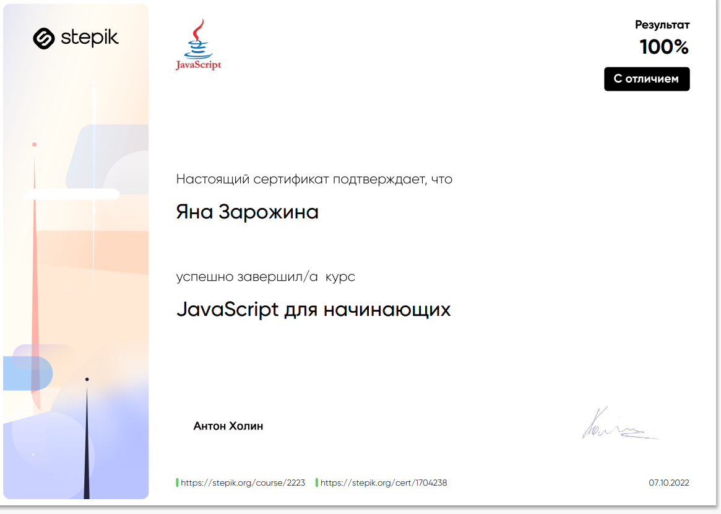

Вывод: В ходе выполнения работы я прошла разделы «Введение в JavaScript» и «Стандартные объекты», а также прошла разделы «Продвинутые операции» и «Заключительный урок».

**Практическая работа №12 «Взаимодействие с объектами DOM, BOM, CSSOM, обработчики событий, стрелочные функции»**

**Цель работы:** Изучить взаимодействие с объектами DOM, BOM, CSSOM, обработчики событий, стрелочные функции.

**Теоретическое введение:** В рамках выполнения работы № 12 изучить и выполнить взаимодействие с объектами DOM, BOM, CSSOM, обработчики событий, стрелочные функции.

**Примечание.** В каждом элементе должны быть использованы CSS-переменные и адаптивность (медиа-запросы, свойства Flexbox и CSS Grid и относительные единицы измерения: %, rem, em, vw, vh и т.д.). Контент страницы всегда должен пропорционально умещаться на экране устройств с шириной от 320px до 2560px.

**Задача 1.** Создать простой переключатель картинки/смайлика.   
Пример:

До клика: После клика:

 

**Решение:**

Простой переключатель представлен в листингах 12.1 и 12.2:

Листинг 12.1 – html файл

<!DOCTYPE html>

<html lang="en">

<head>

<meta charset="UTF-8">

<meta http-equiv="X-UA-Compatible" content="IE=edge">

<meta name="viewport" content="width=device-width, initial-scale=1.0">

<title>Работа с Flexbox</title>

<link rel="stylesheet" type="text/css" href="style.css">

</head>

<body>

<header>

<a id="logo-ref" href="#"><img id="logo" src="https://cdn-icons-png.flaticon.com/512/3698/3698156.png" alt="Логотип"></a>

<nav>

<a href="#home">Главная</a>

<a href="#section-1">Раздел 1</a>

<a href="#section-2">Раздел 2</a>

<a href="#section-3">Раздел 3</a>

</nav>

</header>

<section id="home">

<input type="checkbox" id="toggle" class="toggle--checkbox">

<label for="toggle" class="toggle--label">

<span class="toggle--label-background"></span>

</label>

<div class="background"></div>

</section>

<section id="section-1">

</section>

<footer>2021© Student MIREA. ALL RIGHTS RESERVED</footer>

</body>

</html>

Листинг 12.2 – style.css

@import url("https://fonts.googleapis.com/css2?family=Noto+Sans+JP&display=swap");

* {

box-sizing: border-box;

padding: 0;

margin: 0;

}

body {

font-family: sans-serif;

background: #222831;

color: white;

}

header,

nav,

section,

.content-container,

footer {

display: flex;

align-items: center;

justify-content: center;

}

/* ========== Menu ==========*/

header {

justify-content: space-between;

position: fixed;

width: 100%;

padding: 1em 8em;

background: #161a20;

box-shadow: 0 5px 20px 5px rgba(0, 0, 0, 0.3);

}

#logo {

width: 50px;

transition: 0.3s;

}

#logo:hover {

transform: scale(1.2);

}

nav {

justify-content: space-between;

width: 40%;

}

nav a {

text-decoration: none;

color: #fff;

padding: 1em 2em;

border: 1px solid transparent;

border-radius: 0.3em;

transition: 0.3s;

}

nav a:hover {

border: 1px solid #f05454;

}

/* ========== Hero Section ==========*/

section {

width: 100%;

height: 100vh;

}

/* ========== Footer ==========*/

footer {

background: #161a20;

padding: 3em;

}

/*переключатель*/

:root {

/** sunny side **/

--blue-background: #C2E9F6;

--blue-border: #72cce3;

--blue-color: #96dcee;

--yellow-background: #fffaa8;

--yellow-border: #f5eb71;

/** dark side **/

--indigo-background: #808fc7;

--indigo-border: #5d6baa;

--indigo-color: #6b7abb;

--gray-border: #e8e8ea;

--gray-dots: #e8e8ea;

/** general **/

--white: #fff;

}

.background {

position: absolute;

left: 0;

top: 0;

background: var(--blue-background);

z-index: -1;

width: 100%;

height: 100%;

transition: all 250ms ease-in;

}

.toggle--checkbox {

display: none;

}

.toggle--checkbox:checked {

/** This will all flip from sun to moon **/

/** Change the label color **/

}

.toggle--checkbox:checked ~ .background {

background: var(--indigo-background);

}

.toggle--checkbox:checked + .toggle--label {

background: var(--indigo-color);

border-color: var(--indigo-border);

/** Change the cloud to stars **/

/** Change the sun into the moon **/

/** Show the dimples on the moon **/

}

.toggle--checkbox:checked + .toggle--label .toggle--label-background {

left: 60px;

width: 5px;

}

.toggle--checkbox:checked + .toggle--label .toggle--label-background:before {

width: 5px;

height: 5px;

top: -25px;

}

.toggle--checkbox:checked + .toggle--label .toggle--label-background:after {

width: 5px;

height: 5px;

left: -30px;

top: 20px;

}

.toggle--checkbox:checked + .toggle--label:before {

background: var(--white);

border-color: var(--gray-border);

animation-name: switch;

animation-duration: 350ms;

animation-fill-mode: forwards;

}

.toggle--checkbox:checked + .toggle--label:after {

transition-delay: 350ms;

opacity: 1;

}

.toggle--label {

/** Placeholder element, starting at blue **/

width: 200px;

height: 100px;

background: var(--blue-color);

border-radius: 100px;

border: 5px solid var(--blue-border);

display: flex;

position: relative;

transition: all 350ms ease-in;

/** The sun cloud and moon stars **/

/** Sun/Moon element **/

/** Gray dots on the moon **/

}

.toggle--label-background {

width: 10px;

height: 5px;

border-radius: 5px;

position: relative;

background: var(--white);

left: 135px;

top: 45px;

transition: all 150ms ease-in;

}

.toggle--label-background:before {

content: "";

position: absolute;

top: -5px;

width: 40px;

height: 5px;

border-radius: 5px;

background: var(--white);

left: -20px;

transition: all 150ms ease-in;

}

.toggle--label-background:after {

content: "";

position: absolute;

top: 5px;

width: 40px;

height: 5px;

border-radius: 5px;

background: var(--white);

left: -10px;

transition: all 150ms ease-in;

}

.toggle--label:before {

animation-name: reverse;

animation-duration: 350ms;

animation-fill-mode: forwards;

transition: all 350ms ease-in;

content: "";

width: 82px;

height: 82px;

border: 5px solid var(--yellow-border);

top: 4px;

left: 4px;

position: absolute;

border-radius: 82px;

background: var(--yellow-background);

}

.toggle--label:after {

transition-delay: 0ms;

transition: all 250ms ease-in;

position: absolute;

content: "";

box-shadow: var(--gray-dots) -13px 0 0 2px, var(--gray-dots) -24px 14px 0 -2px;

left: 143px;

top: 23px;

width: 10px;

height: 10px;

background: transparent;

border-radius: 50%;

opacity: 0;

}

@keyframes switch {

0% {

left: 4px;

}

60% {

left: 4px;

width: 112px;

}

100% {

left: 104px;

width: 82px;

}

}

@keyframes reverse {

0% {

left: 104px;

width: 82px;

}

60% {

left: 72px;

width: 112px;

}

100% {

left: 4px;

}

}

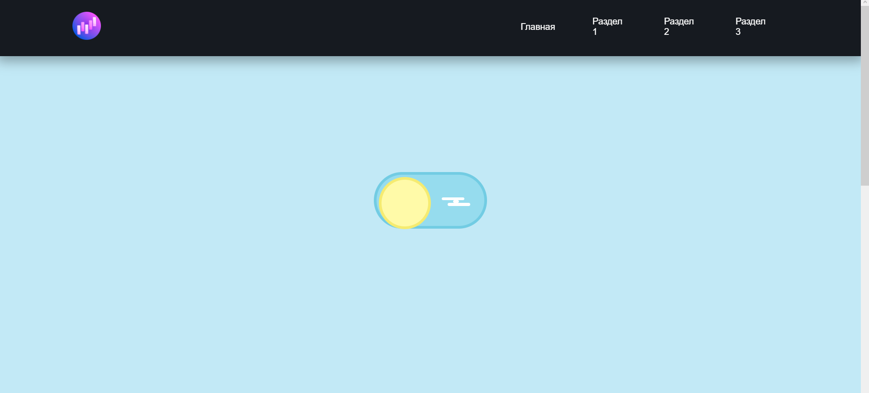

Рисунок 12.1 – Результат выполнения программы – до переключения

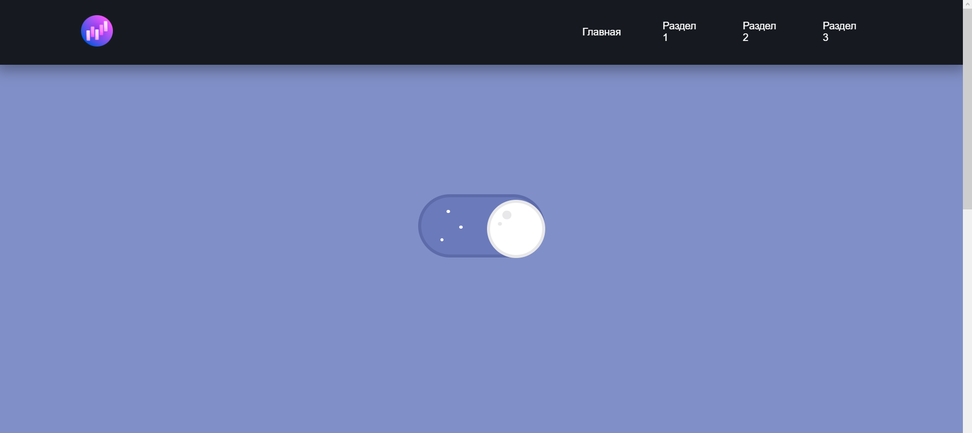

Рисунок 12.2 – Результат выполнения программы – после переключения

**Задача 2.** Сделать динамический вывод информации о каждом друге. Использовать литерал объекта для хранения данных (имя, возраст, хобби) о каждом человеке, цикл for (или метод map()) и innerHTML. Добавить плавную анимацию при наведении на карточку с информацией о каждом человеке.

Пример:

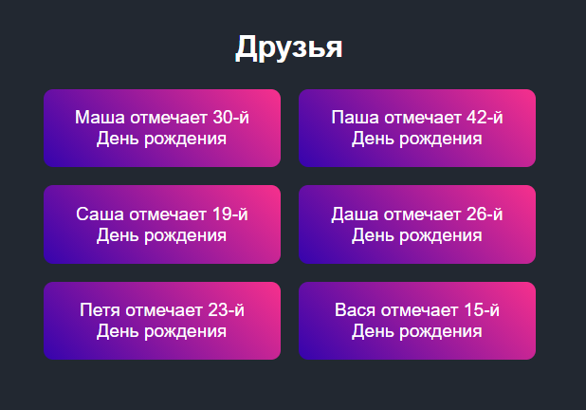

**Решение:**

Вывод информации о каждом друге представлено в листинге 12.3 и 12.4:

Листинг 12.3 -html файл

<section id="section-1">

<main class="contentfa">

<div class="containerfa">

<div class="card clothing">Маша отмечает 30-й День рождения</div>

<div class="card decor">Паша отмечает 42-й День рождения</div>

<div class="card bags">Саша отмечает 19-й День рождения</div>

<div class="card decor1">Даша отмечает 26-й День рождения</div>

<div class="card clothing1">Петя отмечает 23-й День рождения</div>

<div class="card bags1">Вася отмечает 15-й День рождения</div>

</div>

</main>

</section>

Листинг 12.4 – style.css

/*раздел - 1*/

.contentfa {

width: 1000px; /* ограничение ширины контейнера */

margin: 0 auto; /* отступ сверху и центрирование контейнера по горизонтали */

}

.containerfa { display: flex; /* включить флексовый контейнер */

flex-wrap: wrap; /* разрешить карточкам переносится на следующий ряд */

justify-content: flex-start; /* расположение элементов слева направо */

margin: 0 -15px; /* задаем отрицательные боковые отступы */

margin-bottom: 10px;

}

.card {

width:calc(1/3*100% - 30px); /* 1/3 – 3 карточки в ряд, а 30px – ширина между карточками */

margin: 15px; /* отступы между карточек */

height: 150px; /* высота карточки */

line-height: 150px; /* выравнивание по центру текста внутри карточки по вертикали */

text-align: center; /* выравнивание по центру текста внутри карточки по горизонтали */

color: white; /* цвет текста */

font-weight: bold;/* жирность текста */

font-size: 15px; /* размер текста */

border-radius: 15px;

background: linear-gradient(45deg, #0202af,deeppink);

}

.clothing {

background-color: #7a9850;

}

.clothing1 {

background-color: #7a9850;

}

.decor {

background-color: #c55a71;

}

.decor1 {

background-color: #c55a71;

}

.bags {

background-color: #182f0f;

}

.bags1 {

background-color: #182f0f;

}

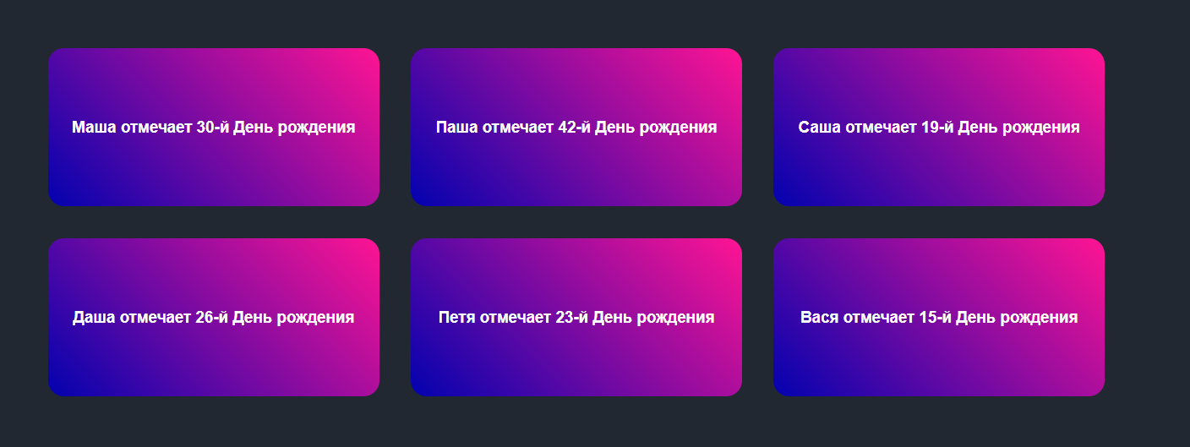

Рисунок 12.3 – Результат выполнения программы

**Задача 3.** Создать 3 карточки. Использовать свойства модуля flexbox/grid layout, transition, transform и псевдоэлементы. Добавить плавную анимацию при наведении. Создать обработчик событий: при клике на кнопку «Подробнее» появляется полный текст статьи, при повторном нажатии карточка возвращается в исходное положение.

Пример:

До клика:

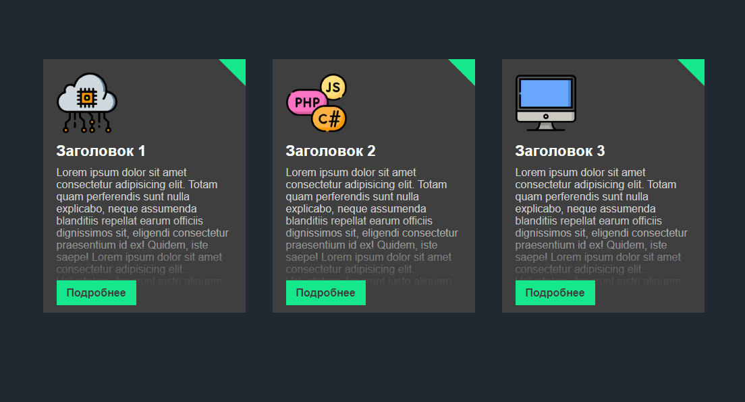

После клика:

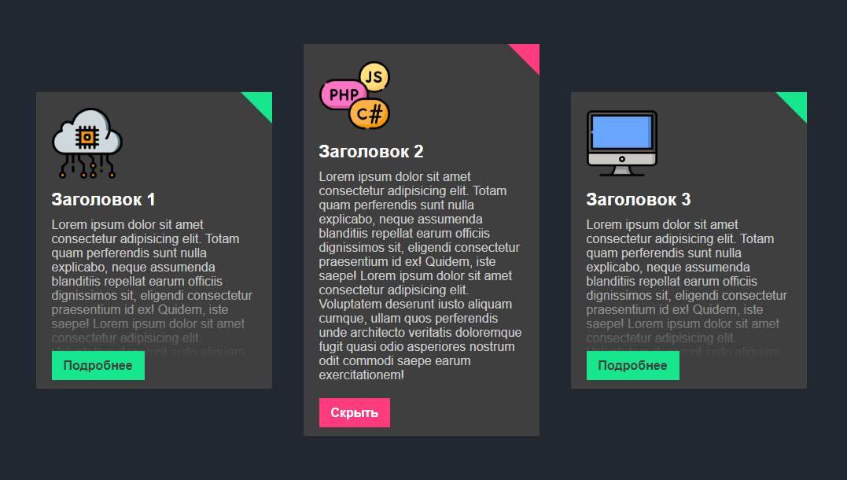

Решение:

Создание 3х карточек с использованием свойства модуля flexbox/grid layout, transition, transform и псевдоэлементы представлено в листинге 12.5 и 12.6:

Листинг 12.5 – html файл

<!DOCTYPE html>

<html lang="en">

<head>

<meta charset="UTF-8">

<meta http-equiv="X-UA-Compatible" content="IE=edge">

<meta name="viewport" content="width=device-width, initial-scale=1.0">

<script>

function first() {

document.getElementById("second_hide").setAttribute("style", "opacity:1; transition: 1s; height: 100%;");

document.getElementById("first").setAttribute("style", "display: none");

document.getElementById("first_yelloy").setAttribute("style", "display: block");

}

function first_yelloy() {

document.getElementById("second_hide").setAttribute("style", "display: none");

document.getElementById("first_yelloy").setAttribute("style", "display: none");

document.getElementById("first").setAttribute("style", "display: block");

}

</script>

<script>

function first1() {

document.getElementById("second_hide1").setAttribute("style", "opacity:1; transition: 1s; height: 100%;");

document.getElementById("first1").setAttribute("style", "display: none");

document.getElementById("first_yelloy1").setAttribute("style", "display: block");

}

function first_yelloy1() {

document.getElementById("second_hide1").setAttribute("style", "display: none");

document.getElementById("first_yelloy1").setAttribute("style", "display: none");

document.getElementById("first1").setAttribute("style", "display: block");

}

</script>

<script>

function first2() {

document.getElementById("second_hide2").setAttribute("style", "opacity:1; transition: 1s; height: 100%;");

document.getElementById("first2").setAttribute("style", "display: none");

document.getElementById("first_yelloy2").setAttribute("style", "display: block");

}

function first_yelloy2() {

document.getElementById("second_hide2").setAttribute("style", "display: none");

document.getElementById("first_yelloy2").setAttribute("style", "display: none");

document.getElementById("first2").setAttribute("style", "display: block");

}

</script>

<title>Работа с Flexbox</title>

<style>

.gradient-card {

transition: 1s; /* Время эффекта */

}

.gradient-card:hover {

background: radial-gradient(circle at 90% 0%, #e187cf, #d207b1 15%, #4b4b4b 0%);

transform: scale(1.2); /* Увеличиваем масштаб */

}

</style>

<style>

.gradient-card_1{

transition: 1s; /* Время эффекта */

}

.gradient-card_1:hover {

background: radial-gradient(circle at 90% 0%, #e187cf, #d207b1 15%, #4b4b4b 0%);

transform: scale(1.2); /* Увеличиваем масштаб */

}

</style>

<style>

.gradient-card_2{

transition: 1s; /* Время эффекта */

}

.gradient-card_2:hover {

background: radial-gradient(circle at 90% 0%, #e187cf, #d207b1 15%, #4b4b4b 0%);

transform: scale(1.2); /* Увеличиваем масштаб */

}

</style>

<link rel="stylesheet" type="text/css" href="style.css">

</head>

<body>

<header>

<a id="logo-ref" href="#"><img id="logo" src="https://cdn-icons-png.flaticon.com/512/3698/3698156.png" alt="Логотип"></a>

<nav>

<a href="#home">Главная</a>

<a href="#section-1">Раздел 1</a>

<a href="#section-2">Раздел 2</a>

<a href="#section-3">Раздел 3</a>

</nav>

</header>

<section id="section-2">

<div class="gradient-card">

<div class="text-container">

<h2 align="center">Заголовок-1</h2>

<p class="subtitle">

<p><center>

Lorem ipsum dolor sit amet, consectetur adipiscing elit, sed do eiusmod tempor incididunt ut labore et

dolore magna aliqua. Ut enim ad minim veniam, quis nostrud exercitation ullamco laboris nisi ut aliquip ex

ea commodo consequat.

</center>

</p>

<div>

<a id="first" onclick="first()">Подробнее</a>

<a id="first_yelloy"; style="display:none" onclick="first_yelloy()">Скрыть </a>

<div id="second_hide" style="display:none">

Ut enim ad minim veniam, quis nostrud exercitation ullamco laboris nisi ut aliquip ex

ea commodo consequat.

</div>

</div>

</div>

<a><center><IMG class="displayed" src="облачн_хран.png" width="100" height="100"

alt="Не видно изображения"></center></a>

</div>

<div class="gradient-card">

<div class="text-container">

<h2 align="center">Заголовок-2</h2>

<p class="subtitle">

<p><center>

Lorem ipsum dolor sit amet, consectetur adipiscing elit, sed do eiusmod tempor incididunt ut labore et

dolore magna aliqua. Ut enim ad minim veniam, quis nostrud exercitation ullamco laboris nisi ut aliquip ex

ea commodo consequat.

</center>

</p>

<div>

<a id="first1" onclick="first1()">Подробнее</a>

<a id="first_yelloy1"; style="display:none" onclick="first_yelloy1()">Скрыть </a>

<div id="second_hide1" style="display:none">

Ut enim ad minim veniam, quis nostrud exercitation ullamco laboris nisi ut aliquip ex

ea commodo consequat.

</div>

</div>

</div>

<a><center><IMG class="displayed" src="языки_програм.png" width="100" height="100"

alt="Не видно изображения"></center></a>

</div>

<div class="gradient-card">

<div class="text-container">

<h2 align="center">Заголовок-3</h2>

<p class="subtitle">

<p><center>

Lorem ipsum dolor sit amet, consectetur adipiscing elit, sed do eiusmod tempor incididunt ut labore et

dolore magna aliqua. Ut enim ad minim veniam, quis nostrud exercitation ullamco laboris nisi ut aliquip ex

ea commodo consequat.

</center>

</p>

<div>

<a id="first2" onclick="first2()">Подробнее</a>

<a id="first_yelloy2"; style="display:none" onclick="first_yelloy2()">Скрыть </a>

<div id="second_hide2" style="display:none">

Ut enim ad minim veniam, quis nostrud exercitation ullamco laboris nisi ut aliquip ex

ea commodo consequat.

</div>

</div>

</div>

<a><center><IMG class="displayed" src="монитор.png" width="100" height="100"

alt="Не видно изображения"></center></a>

</div>

</section>

Листинг 12.6 – style.css

/*раздел-2*/

.gradient-card {

display: flex;

flex-direction: column-reverse;

justify-content: flex-start;

margin: 100px;

align-items: center;

column-gap: 10px;

font-family: Oswald;

width: 400px; padding: 40px;

color: #ffffff;

border-radius: 0px;

box-shadow:10px 20px #1e1e1e;

/*background: white;*/

background: radial-gradient(circle at 90% 0%, #84bd73, #188d06 15%, #4b4b4b 0%);

}

p#first {

cursor: pointer;

font-family: cursive;

line-height: 13px;

text-indent: 22px;

line-height: 33px;

border: 1px solid #d2d2d2;

font-size: 18px;

}

p#first_yelloy {

cursor: pointer;

background: #ff9900;

font-size: 18px;

color: white;

text-indent: 22px;

line-height: 33px;

border: 1PX SOLID #ff9900;

}

.gradient-card .text-container a{

display: inline-block;

font-size: 1.1em;

color: #111;

background: #188d06 ;

padding: 10px;

border-radius: 4px;

text-decoration: none;

font-weight: 700;

margin-top: 5px;

}

.gradient-card .text-container a:hover /*well*/

{

background: #d207b1;

border: 1px solid rgba(255, 0, 88, 0.4);

box-shadow: 0 1px 15px rgba(1, 1, 1, 0.2);

}

h2 {

font-family: Oswald;

font-size: 1.2em;

text-transform: uppercase;

color: #ffffff;

}

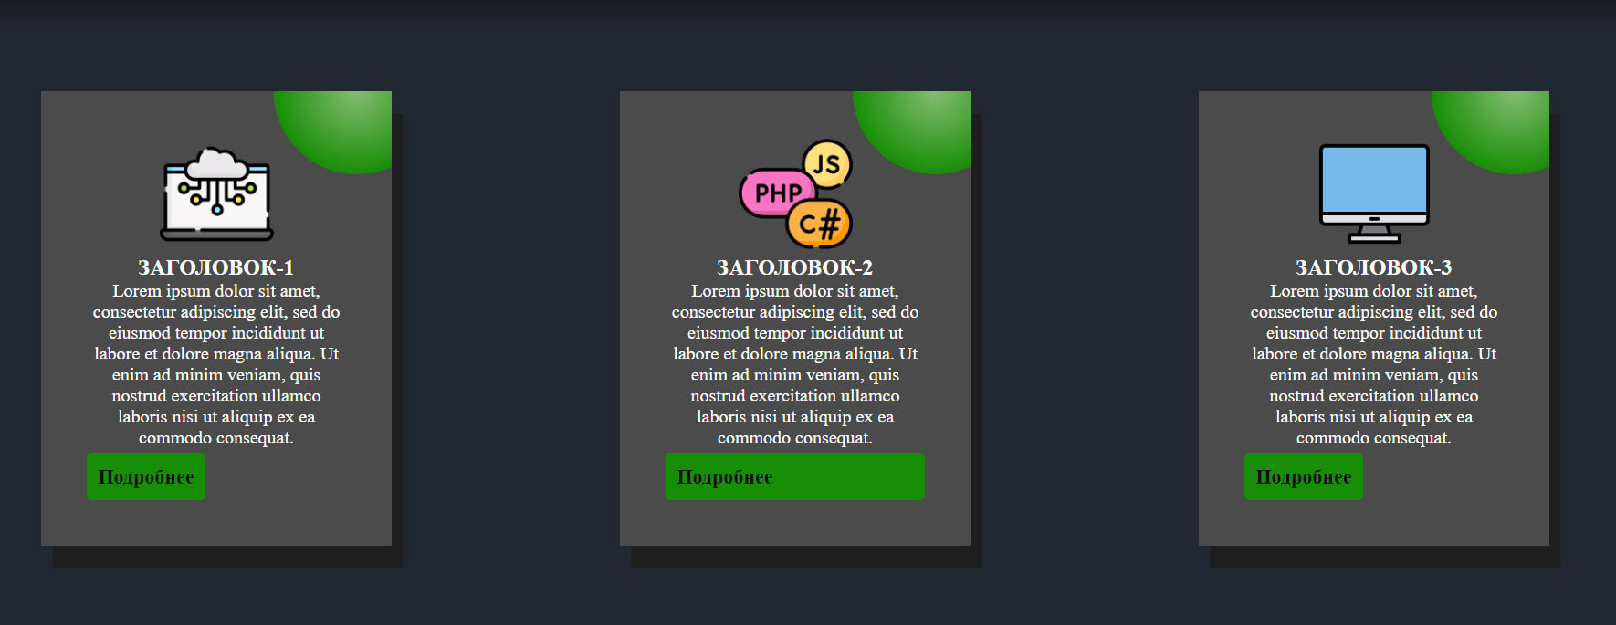

Рисунок 12.5 – Результат выполнения программы – до наведения

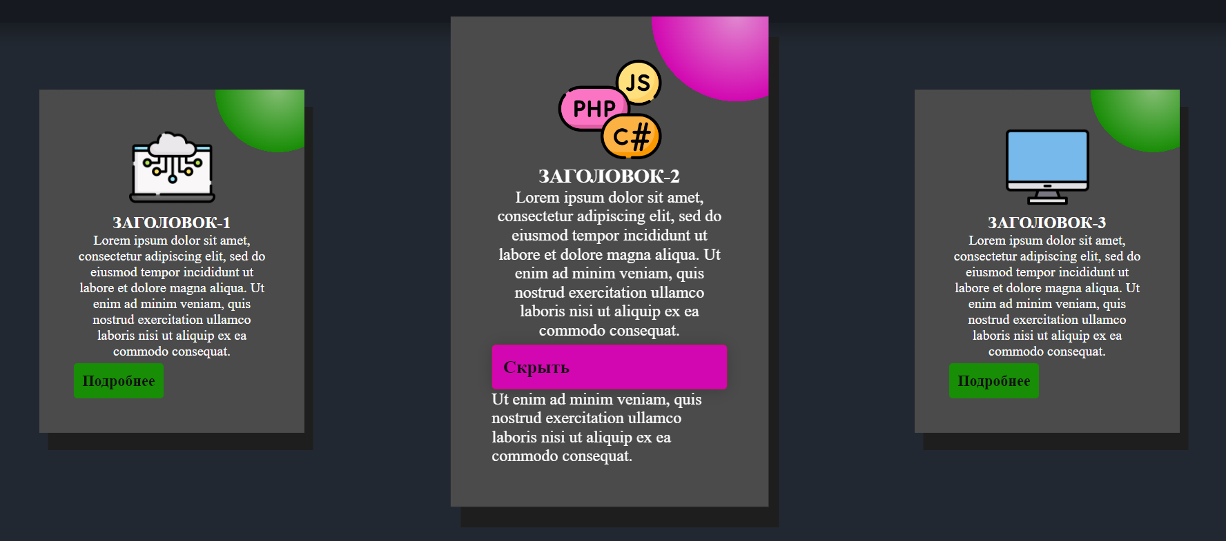

Рисунок 12.6 – Результат выполнения программы – после наведения

**Задача 4.** Создать меню с передвигающимся индикатором при наведении. Использовать свойства transition, transform и псевдоэлементы. Обязательно: индикатор должен плавно вслед за курсором перемещаться на выбранный элемент меню.

Пример:

До наведения:

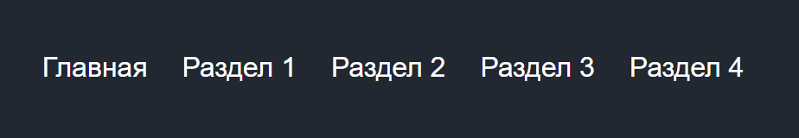

После наведения:

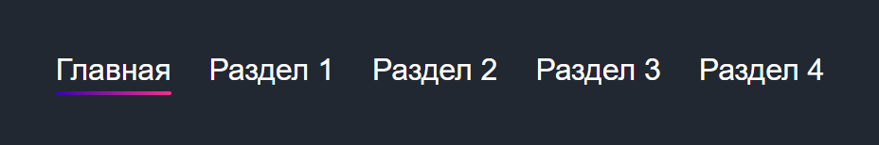

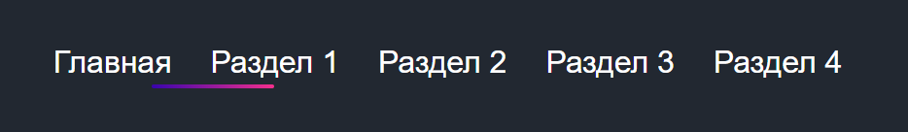

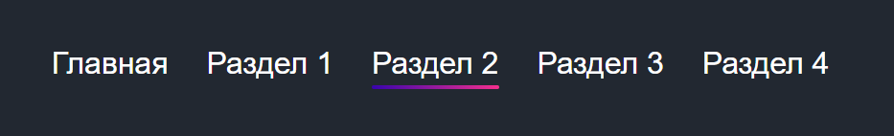

**Решение:**

меню с передвигающимся индикатором при наведении представлено в листинге 12.7 и 12.8:

Листинг 12.7 – html файл:

<nav >

<a href="#home">Главная</a>

<a href="#section-1">Раздел 1</a>

<a href="#section-2">Раздел 2</a>

<a href="#section-3">Раздел 3</a>

<div class="animation start-home"></div>

</nav>

Листинг 12.8 – style.css:

nav {

margin: 27px auto 0;

position: relative;

width: 470px;

height: 50px;

font-size: 0;

justify-content: space-between;

height: 8px;

left:0;

bottom:30px;

border-radius:2px 2px 0 0;

transition:0.8s;

}

nav a {

line-height: 50px;

height: 100%;

font-size: 15px;

display: inline-block;

position: relative;

z-index: 1;

text-decoration: none;

text-transform: uppercase;

text-align: center;

color: white;

cursor: pointer;

}

nav .animation {

position: absolute;

height: 100%;

top: 442%;

z-index: 0;

transition: all .4s ease 0s;

border-radius: 8px;

}

a:nth-child(1) {

width: 100px;

}

a:nth-child(2) {

width: 110px;

}

a:nth-child(3) {

width: 110px;

}

a:nth-child(4) {

width: 160px;

}

a:nth-child(5) {

width: 100px;

}

nav .home, a:nth-child(1):hover~.animation {

width: 100px;

left: 0;

background: linear-gradient(40deg, #020464, #c903bf, #ce91cc);

}

nav .section-1, a:nth-child(2):hover~.animation {

width: 110px;

left: 100px;

background: linear-gradient(40deg, #ce91cc, #c903bf, #020464);

}

nav .section-2, a:nth-child(3):hover~.animation {

width: 100px;

left: 210px;

background: linear-gradient(40deg, #020464, #c903bf, #ce91cc);

}

nav .section-3, a:nth-child(4):hover~.animation {

width: 160px;

left: 310px;

background: linear-gradient(40deg, #ce91cc, #c903bf, #020464);

}

nav .start-contact, a:nth-child(5):hover~.animation {

width: 120px;

left: 470px;

}



Рисунок 12.7 – Результат выполнения программы – перемещение индикатора



Рисунок 12.8 – Результат выполнения программы – перемещение индикатора

**Задача 5.** Создать меню с передвигающимся индикатором при наведении. Использовать свойства transition, transform и псевдоэлементы. Обязательно: индикатор должен плавно вслед за курсором перемещаться на выбранный элемент меню и менять цвет, иконка наведённого элемента меню должна уменьшаться, освобождая место для текста.

Пример:

До наведения:

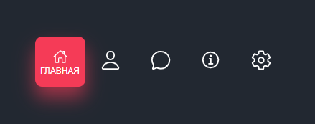

После наведения:

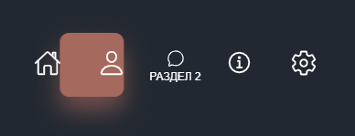



**Решение:**

Создание меню с передвигающимся индикатором при наведении представлено в листинге 12.9 и 12.10:

Листинг 12.9 – html файл

<navi>

<a1 href="#home"><IMG class="displayed" src="главная.png" width="30" height="30" alt="Не видно изображения">Главная</a1>

<a1 href="#section-1"><IMG class="displayed" src="контакты.png" width="30" height="30" alt="Не видно изображения">Раздел 1</a1>

<a1 href="#section-2"><IMG class="displayed" src="смс.png" width="20" height="20" alt="Не видно изображения">Раздел 2</a1>

<a1 href="#section-3"><IMG class="displayed" src="настройки.png" width="30" height="30" alt="Не видно изображения">Раздел 3</a1>

<div class="animation start-homei"></div>

</navi>

Листинг 12.10 – style.css

/*Menu - 2*/

navi {

margin: 27px auto 0;

position: relative;

width: 470px;

height: 50px;

border-radius: 8px;

font-size: 0;

}

navi a1 {

line-height: 50px;

height: 100%;

font-size: 15px;

display: inline-block;

position: relative;

z-index: 1;

text-decoration: none;

text-transform: uppercase;

text-align: center;

color: white;

cursor: pointer;

}

navi .animation {

position: absolute;

height: 100%;

top: 0;

z-index: 0;

transition: all .5s ease 0s;

border-radius: 8px;

}

a1:nth-child(1) {

width: 100px;

}

a1:nth-child(2) {

width: 110px;

}

a1:nth-child(3) {

width: 100px;

}

a1:nth-child(4) {

width: 160px;

}

a1:nth-child(5) {

width: 120px;

}

navi .start-home, a1:nth-child(1):hover~.animation {

width: 100px;

left: 0;

background: linear-gradient(40deg, #640202, #f31717, #ecb0b0);

box-sizing: border-box;

box-shadow: 0 5px 50px ; color: #da0d0d;

border-radius: 8px;

overflow: hidden;

}

navi .start-about, a1:nth-child(2):hover~.animation {

width: 110px;

left: 100px;

background: linear-gradient(60deg, #cb5005, #ef7918, #e8cec2);

box-sizing: border-box;

box-shadow: 0 5px 50px ; color: #e54105;

border-radius: 8px;

overflow: hidden;

}

navi .start-blog, a1:nth-child(3):hover~.animation {

width: 100px;

left: 210px;

background: linear-gradient(60deg, #35a80c, #66d018, #bed2b6);

box-sizing: border-box;

box-shadow: 0 5px 50px ; color: darkgreen;

border-radius: 8px;

overflow: hidden;

}

navi .start-portefolio, a1:nth-child(4):hover~.animation {

width: 160px;

left: 310px;

background: linear-gradient(60deg, #5b146b, #c037ce, #c98fd2);

box-sizing: border-box;

box-shadow: 0 5px 50px ; color: #c903bf;

border-radius: 8px;

overflow: hidden;

}

navi .start-contact, a1:nth-child(5):hover~.animation {

width: 120px;

left: 470px;

}

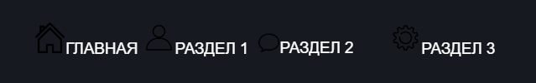

Рисунок 12.9 – Результат выполнения программы – до наведения

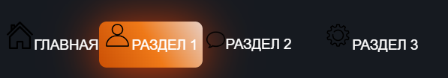

Рисунок 12.10 – Результат выполнения программы – после наведения

**Задача 6.** Создать модальное окно, всплывающее при нажатии на кнопку. Использовать свойства модуля flexbox/grid layout, transition, transform. Добавить плавную анимацию при наведении на кнопки и модальное окно. Создать обработчик событий: при клике на кнопку «Показать окно» появляется модальное окно в нижнем правом углу. Чтобы закрыть его, можно заново нажать на «Показать окно», иконку крестика или «Закрыть».

Пример:

До клика:

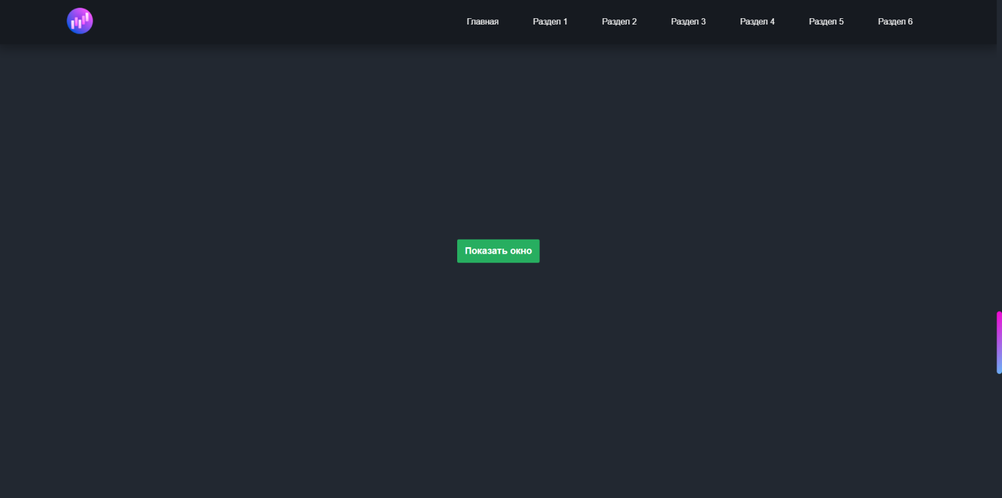

После клика:

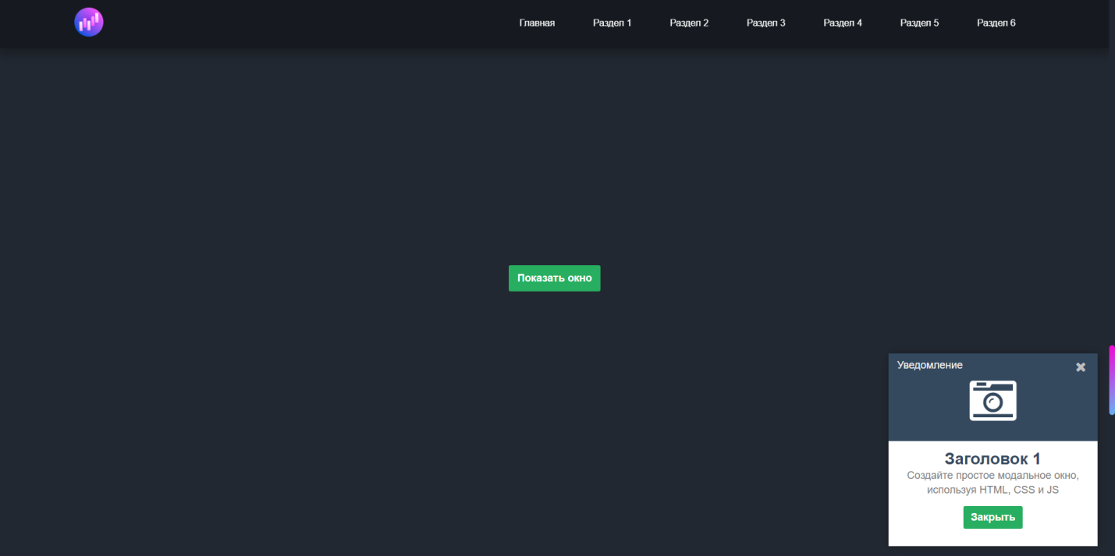

**Решение:**

Создание модального окна, всплывающее при нажатии на кнопку представлено в листинге 12.11 и 12.12:

Листинг 12.11 – html файл

<section id="section-3">

<div id="openModal" class="modal">

<div class="modal-dialog">

<div class="modal-content">

<div class="modal-header">

<h3 class="modal-title">Уведомление</h3>

<a href="#close" title="Close" class="close">×</a>

</div>

<div class="modal-body">

<a><center><IMG class="displayed" src="фотокамера.png" width="100" height="100"

alt="Не видно изображения"></center></a>

<p><center>Создайте простое модальное окно, используя HTML, CSS и JS</center></p>

</div>

</div>

</div>

</div>

<!-- openModal - id модального окна (элемента div) -->

<a href="#openModal" class="double-border-button"><center>Показать окно</center></a>

</section>

Листинг 12.12 – style.css

/*section-3 - modal frame*/

/* стилизация содержимого страницы */

#section-3 {

font-family: "Segoe UI",Roboto,"Helvetica Neue",Arial,sans-serif;

font-size: 15px;

font-weight: 200;

color: #000000;

}

/*Button_2*/

.double-border-button {

text-decoration: none;

display: inline-block;

margin: 10px 20px;

padding: 10px 30px;

position: relative;

border: 2px solid #f1c40f;

color: #f1c40f;

font-family: 'Montserrat', sans-serif;

transition: .4s;

}

.double-border-button:after {

content: "";

position: absolute;

top: 0;

left: 0;

right: 0;

bottom: 0;

width: 100%;

height: 100%;

margin: auto;

border: 2px solid rgba(0, 0, 0, 0);

transition: .4s;

}

.double-border-button:hover:after {

border-color: #f1c40f;

width: calc(100% - 10px);

height: calc(100% + 10px);

}

/* свойства модального окна по умолчанию */

.modal {

position: fixed; /* фиксированное положение */

top: 40%;

right: 0;

bottom: 0;

left: 50%;

z-index: 1050;

opacity: 0; /* по умолчанию модальное окно прозрачно */

-webkit-transition: opacity 200ms ease-in;

-moz-transition: opacity 200ms ease-in;

transition: opacity 200ms ease-in; /* анимация перехода */

pointer-events: none; /* элемент невидим для событий мыши */

margin: 0;

padding: 0;

}

/* при отображении модального окно */

.modal:target {

opacity: 1; /* делаем окно видимым */

pointer-events: auto; /* элемент видим для событий мыши */

overflow-y: auto; /* добавляем прокрутку по y, когда элемент не помещается на страницу */

}

/* ширина модального окна и его отступы от экрана */

.modal-dialog {

position: relative;

width: auto;

margin: 10px;

}

@media (min-width: 576px) {

.modal-dialog {

max-width: 500px;

margin: 30px auto; /* для отображения модального окна по центру */

}

}

/* свойства для блока, содержащего контент модального окна */

.modal-content {

position: relative;

display: -webkit-box;

display: -webkit-flex;

display: -ms-flexbox;

display: flex;

-webkit-box-orient: vertical;

-webkit-box-direction: normal;

-webkit-flex-direction: column;

-ms-flex-direction: column;

flex-direction: column;

background: linear-gradient(#424242, #6e6e6e,white);

-webkit-background-clip: padding-box;

background-clip: padding-box;

border: 1px solid rgba(0,0,0,.2);

border-radius: .3rem;

outline: 0;

}

@media (min-width: 768px) {

.modal-content {

-webkit-box-shadow: 0 5px 15px rgba(0,0,0,.5);

box-shadow: 0 5px 15px rgba(0,0,0,.5);

}

}

/* свойства для заголовка модального окна */

.modal-header {

display: -webkit-box;

display: -webkit-flex;

display: -ms-flexbox;

display: flex;

-webkit-box-align: center;

-webkit-align-items: center;

-ms-flex-align: center;

align-items: center;

-webkit-box-pack: justify;

-webkit-justify-content: space-between;

-ms-flex-pack: justify;

justify-content: space-between;

padding: 15px;

border-bottom: 1px solid #eceeef;

}

.modal-title {

margin-top: 0;

margin-bottom: 0;

line-height: 1.5;

font-size: 1.25rem;

font-weight: 500;

}

/* свойства для кнопки "Закрыть" */

.close {

float: right;

font-family: sans-serif;

font-size: 24px;

font-weight: 700;

line-height: 1;

color: #000;

text-shadow: 0 1px 0 #fff;

opacity: .5;

text-decoration: none;

}

/* свойства для кнопки "Закрыть" при нахождении её в фокусе или наведении */

.close:focus, .close:hover {

color: #000;

text-decoration: none;

cursor: pointer;

opacity: .75;

}

/* свойства для блока, содержащего основное содержимое окна */

.modal-body {

position: relative;

-webkit-box-flex: 1;

-webkit-flex: 1 1 auto;

-ms-flex: 1 1 auto;

flex: 1 1 auto;

padding: 15px;

overflow: auto;

}

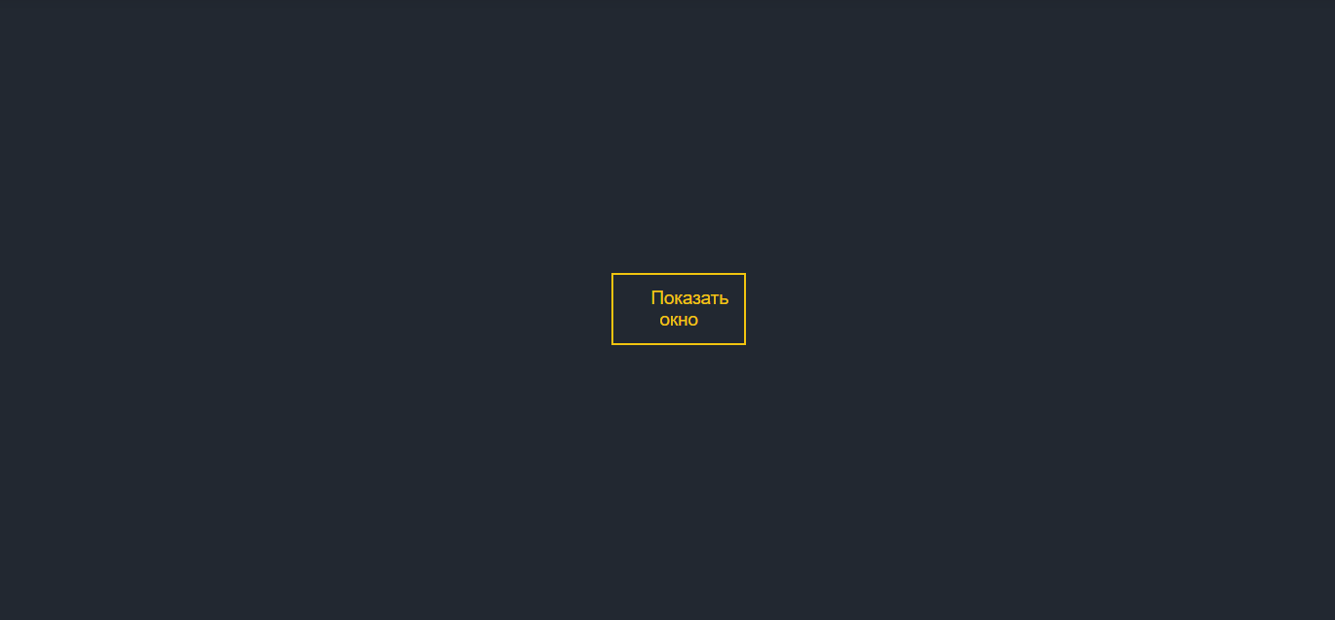

Рисунок 2.11 – Результат выполнения программы – до нажатия

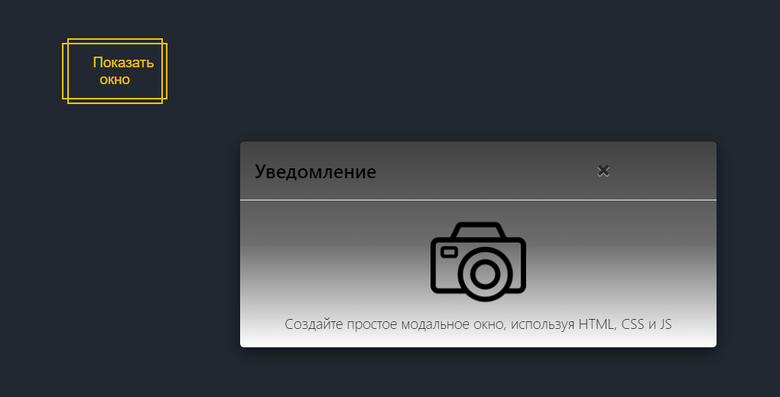

Рисунок 2.12 – Результат выполнения программы – после нажатия

**Задача 7.** Создать плавную анимацию при нажатии на кнопку. Использовать свойства transition, transform и @keyframes. Можно придумать свой вариант анимации и дизайна частиц.

Пример:

До клика:

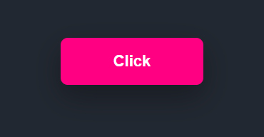

После клика:

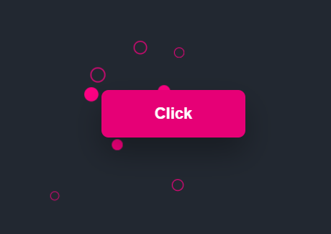

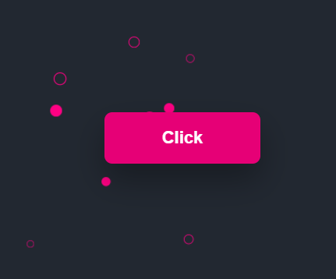

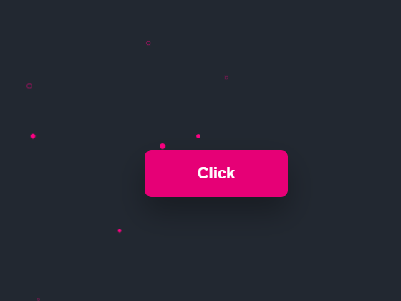

**Решение:**

Создание плавной анимации при нажатии на кнопку с использованием свойства transition, transform и @keyframes представлено в листинге 12.13 и 12.14:

Листинг 12.13 – html файл

<section id="section-4">

<link href="https://fonts.googleapis.com/css2?family=Damion&display=swap" rel="stylesheet">

<button class="noselect">Click me</button>

</section>

Листинг 12.14 – style.css

/*раздел - 4 - кнопка*/

#section-4{

height: 100vh;

overflow: hidden;

display: flex;

align-items: center;

justify-content: center;

background: #6dd6d1;

}

.noselect {

-webkit-touch-callout: none;

-webkit-user-select: none;

-khtml-user-select: none;

-moz-user-select: none;

-ms-user-select: none;

user-select: none;

-webkit-tap-highlight-color: transparent;

}

button {

width: 150px;

height: 50px;

cursor: pointer;

background: #6dd6d1;

border: none;

border-radius: 10px;

box-shadow: 0px 10px 25px #57aba7, 0px -10px 25px #a6fffa, inset 0px -5px 10px #57aba7, inset 0px 5px 10px #a6fffa;

font-family: 'Damion', cursive;

color: white;

font-size: 20px;

transition: 500ms;

}

button:hover {

border: 2px solid #6dd6d1;

animation: hueRotation 2s linear infinite;

}

@keyframes hueRotation {

to {filter: hue-rotate(360deg);}

}

button:focus {

outline: none;

}

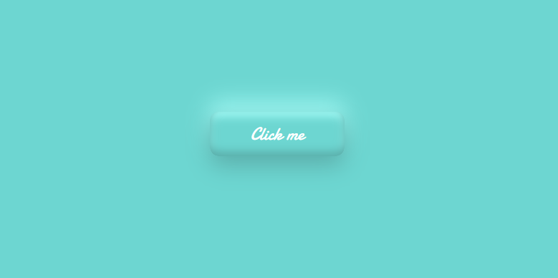

Рисунок 12.13 – Результат выполнения программы – до наведения

 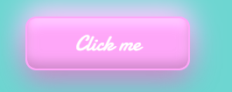

Рисунок 12.14 – Результат выполнения программы – после наведения

**Задача 8.** Создать поле ввода с ограниченным количеством введённых символов. С каждым символом счётчик уменьшается. Как только количество символов доходит до предельного значения, ввод прекращается. Использовать свойства transition, transform. Добавить плавную анимацию при наведении и клике.

Пример:

До клика:

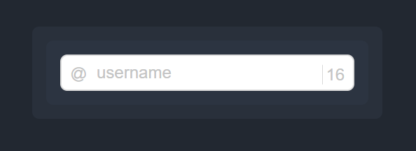

После клика:

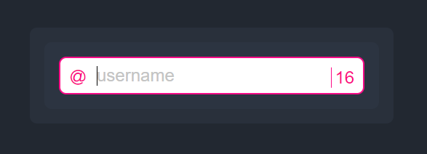

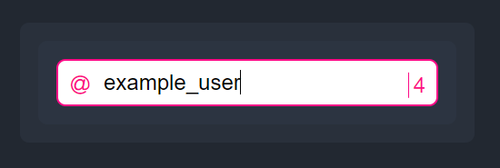

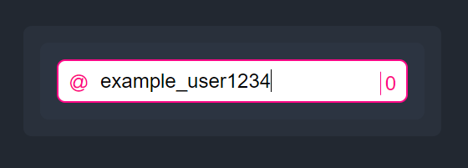

**Решение:**

Создание поля ввода с ограниченным количеством введённых символов представлено в листинге 12.15 и 12.16:

Листинг 12.15 – html файл

<script type="text/javascript">

function text_limit(field, id, limit) {

var fieldWidth = parseInt(field.offsetWidth);

var count_char = field.value.length;

if (count_char>limit) {

field.value = field.value.substring(0, limit);

text_limit(field, id, limit);

}

else {

var percent = parseInt(100-((limit-count_char)*100)/limit);

document.getElementById(id).style.width = parseInt((fieldWidth*percent)/100) + "px";

document.getElementById(id).innerHTML = "Limit:&nbsp;" + percent + "%";

//Для использования своего собственного блока DIV

document.getElementById("id1").style["width"] = parseInt((500*percent)/100) + "px";

document.getElementById("id1").innerHTML = "Использовано:&nbsp;" + percent + "%";

}

}

</script>

<section id="section-5">

<div class="cardmif">

<div class="row">

<div class="col">

<div class="form-group">

<label>Введите ваше сообщение</label>

<textarea rows="5" cols="40" onKeyDown="text_limit(this, 'prog_bar', 20)"

onKeyUp="text_limit(this, 'prog_bar', 20)" onFocus="text_limit(this, 'prog_bar', 20)"></textarea>

</div>

</div>

<div id="prog_bar" style="width: 89px; height: 25px; color: #000000;

font-size: 10px; background-color: #ff00ea;">Limit:&nbsp;0%</div>

</div>

</div>

</div>

</section>

Листинг 12.16 – style.css

/*раздел 5 */

#section-5{

display: flex;

align-items: center;

justify-content: center;

}

.cardmif {

width: 65%;

margin-top: 10%;

padding: 30px 90px 90px 90px;

border: 4px solid rgb(0, 0, 0);

box-shadow: 20px 20px 0 rgba(0, 0, 0, 0.3);

border-radius: 1px;

position: relative;

}

.cardmif .row {

position: relative;

width: 100%;

display: grid;

grid: auto / auto auto;

grid-template-columns: repeat(auto-fit,minmax(40%, 1fr));

grid-gap: 30px;

}

.cardmif .row .col {

position: relative;

width: 100%;

margin: 30px 20px 40px 0;

transition: 0.5s;

}

.cardmif .row .form-group {

position: relative;

width: 100%;

height: 40px;

color: #ffffff;

}

.cardmif .row .form-group input,

.cardmif .row .form-group textarea {

position: absolute;

width: 90%;

height: 100%;

background: transparent;

outline: none;

font-size: 24px;

padding: 10px 0 10px 20px;

border: 3px solid rgb(0, 0, 0);

box-shadow: 10px 10px 0 rgba(0, 0, 0, 0.3);

color: #000000;

border-radius: 15px;

}

#prog_bar{

position: absolute;

width: 90%;

height: 100%;

background: transparent;

outline: none;

font-size: 24px;

padding: 10px 0 10px 20px;

border: 3px solid rgb(0, 0, 0);

box-shadow: 5px 5px 0 rgba(0, 0, 0, 0.3);

color: #000000;

border-radius: 15px;

}

.cardmif .row .form-group label {

line-height: 40px;

color: #ffffff;

font-size: 24px;

margin: 0 0 0 30px;

display: block;

pointer-events: none;

}

.row .col:nth-child(6) {

margin-top: 64px;

}

.cardmif .row .form-group input:focus,

.cardmif .row .form-group textarea:focus {

border: 4px; background: linear-gradient(60deg, #fd52e4, #d403e1, #9b0ad9);

transition: all 0.5s;

}

.cardmif .row input[type="submit"] {

border: 5px solid rgb(0, 0, 0);

box-shadow: 10px 10px 0 rgba(0, 0, 0, 0.3);

padding: 10px;

height: 100%;

width: 50%;

cursor: pointer;

outline: none;

background: transparent;

text-transform: uppercase;

color: #ffffff;

line-height: 40px;

font-size: 24px;

font-weight: 700;

border-radius: 10px;

transition: all 0.4s;

}

.cardmif .row input[type="submit"]:hover {

border: 4px solid;

border: 4px; background: linear-gradient(60deg, #00ffd6, #00c4ff, #005bff);

color: #ffffff;

transition: all 0.4s;

}

@media screen and (max-width: 900px) {

.cardmif .row {

grid-template-columns: repeat(auto-fit,minmax(70%, 1fr));

}

.cardmif {

padding: 20px;

}

.cardmif h2 {

font-size: 34px;

}

.cardmif .row input[type="submit"] {

width: 100%;

}

}

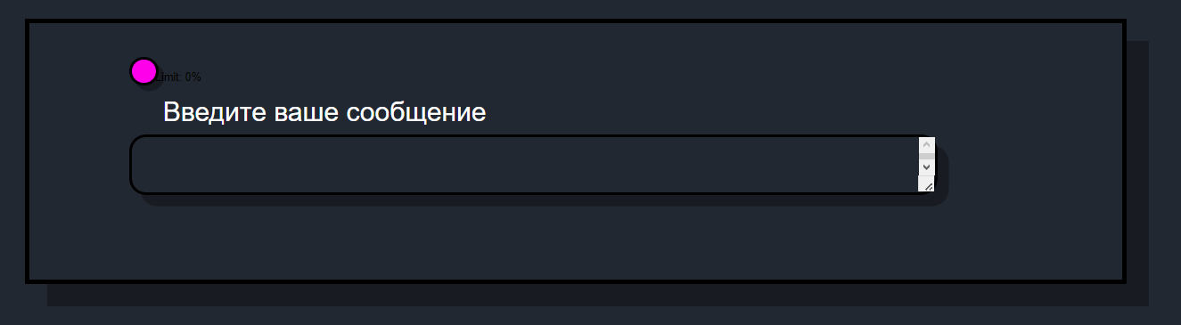

Рисунок 12.15 – Результат выполнения программы – до ввода

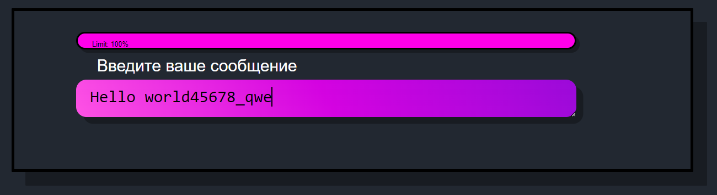

Рисунок 12.16 – Результат выполнения программы – после ввода

Вывод: В рамках выполнения работы № 12 я изучила и выполнила взаимодействие с объектами DOM, BOM, CSSOM, обработчики событий, стрелочные функции.

**Практическая работа №13 «Обработчики событий на JS, работа с innerText, onclick, onsubmit, setTimeout, setInterval, использование объектов Math и Date»**

**Цель работы:** Изучить Обработчики событий на JS, работа с innerText, onclick, onsubmit, setTimeout, setInterval, использование объектов Math и Date.

**Теоретическое введение:** В рамках выполнения работы № 13 изучить и выполнить задания по Обработчикам событий на JS, работа с innerText, onclick, onsubmit, setTimeout, setInterval, использование объектов Math и Date.

**Примечание.** В каждом элементе должны быть использованы CSS-переменные и адаптивность (медиа-запросы, свойства Flexbox и CSS Grid и относительные единицы измерения: %, rem, em, vw, vh и т.д.). Контент страницы всегда должен пропорционально умещаться на экране устройств с шириной от 320px до 2560px.

**Задача 1.** Создать простой генератор капчи из 6 символов. Комбинация может содержать буквы латиницы в верхнем и нижнем регистрах, а также цифры. Можно использовать любой трудночитаемый фон и шрифт. Добавить возможность регенерации капчи. По окончании ввода нужно нажать на кнопку «Проверить». При неправильно введённой капче должно показаться сообщение об ошибке. Если капча слишком сложная, можно сгенерировать новую. При правильно введённой капче должно показаться сообщение об удачной попытке и через 3 секунды сгенерировать новую капчу.  
Пример:

До клика на кнопку обновления капчи:

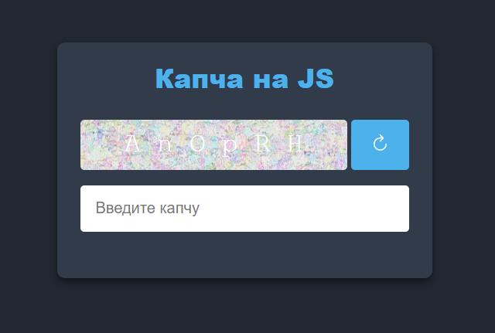

После клика на кнопку обновления капчи:

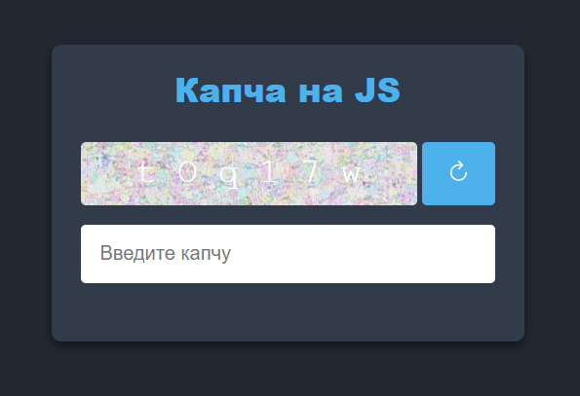

Ввод капчи пользователем:

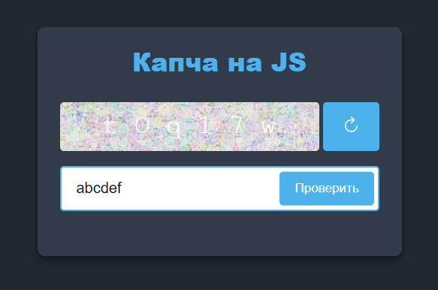

Неверная капча:

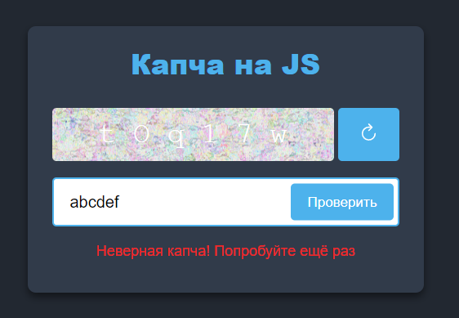

Верная капча:

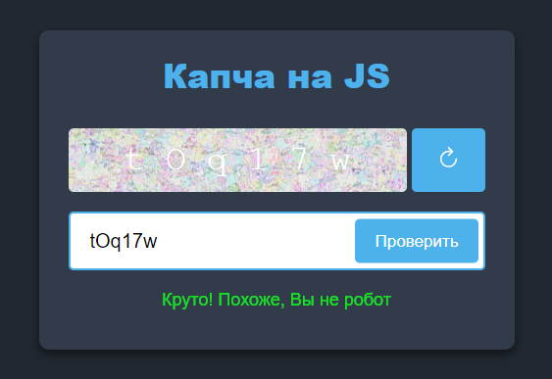

Автогенерация капчи через 3 секунды после удачной попытки:

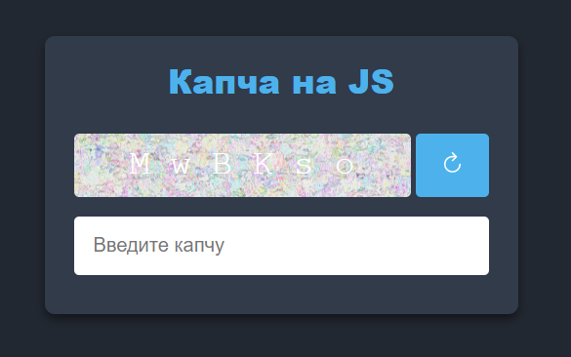

**Решение:**

Создание простого генератора капчи из 6 символов представлено в листингах 13_1, 13_2 и 13_3:

Листинг 13_1 – html файл:

<!DOCTYPE html>

<html lang="en">

<head>

<meta charset="UTF-8">

<meta http-equiv="X-UA-Compatible" content="IE=edge">

<meta name="viewport" content="width=device-width, initial-scale=1.0">

<title>Работа с Flexbox</title>

<link

rel="stylesheet"

href="https://cdnjs.cloudflare.com/ajax/libs/font-awesome/6.0.0/css/all.min.css"

/>

<!-- Google Fonts -->

<link

href="https://fonts.googleapis.com/css2?family=Roboto+Mono:wght@500&display=swap"

rel="stylesheet"

/>

<!-- Stylesheet -->

<link rel="stylesheet" type="text/css" href="style.css">

</head>

<body>

<header>

<a id="logo-ref" href="#"><img id="logo" src="https://cdn-icons-png.flaticon.com/512/3698/3698156.png" alt="Логотип"></a>

<nav>

<a href="#home">Главная</a>

<a href="#section-1">Раздел 1</a>

<a href="#section-2">Раздел 2</a>

<a href="#section-3">Раздел 3</a>

</nav>

</header>

<section id="home">

<div class="container">

<div class="wrapper">

<canvas id="canvas" width="200" height="70"></canvas>

<button id="reload-button">

<i class="fa-solid fa-arrow-rotate-right"></i>

</button>

</div>

<input

type="text"

id="user-input"

placeholder="Введите капчу..."

/>

<button id="submit-button">Проверить</button>

</div>

<!-- Script -->

<script src="script.js"></script>

</section>

<footer>2021© Student MIREA. ALL RIGHTS RESERVED</footer>

</body>

</html>

Листинг 13_2 – style.css:

@import url("https://fonts.googleapis.com/css2?family=Noto+Sans+JP&display=swap");

* {

box-sizing: border-box;

padding: 0;

margin: 0;

}

body {

font-family: sans-serif;

background: #222831;

color: white;

}

header,

nav,

section,

.content-container,

footer {

display: flex;

align-items: center;

justify-content: center;

}

/* ========== Menu ==========*/

header {

justify-content: space-between;

position: fixed;

width: 100%;

padding: 1em 8em;

background: #161a20;

box-shadow: 0 5px 20px 5px rgba(0, 0, 0, 0.3);

}

#logo {

width: 50px;

transition: 0.3s;

}

#logo:hover {

transform: scale(1.2);

}

nav {

justify-content: space-between;

width: 40%;

}

nav a {

text-decoration: none;

color: #fff;

padding: 1em 2em;

border: 1px solid transparent;

border-radius: 0.3em;

transition: 0.3s;

}

nav a:hover {

border: 1px solid #f05454;

}

/* ========== Hero Section ==========*/

section {

width: 100%;

height: 100vh;

}

/* ========== Footer ==========*/

footer {

background: #161a20;

padding: 3em;

}

/*главная*/

.container {

width: 32em;

background-color: #ffffff;

padding: 5em;

border-radius: 0.6em;

position: absolute;

transform: translate(-50%, -50%);

top: 50%;

left: 50%;

box-shadow: 0 1em 2em rgba(0, 0, 0, 0.25);

}

.wrapper {

display: flex;

align-content: center;

justify-content: space-between;

margin: 1em 0;

}

canvas {

border: 1px solid #000000;

border-radius: 0.4em;

}

button#reload-button {

font-size: 26px;

width: 4.6em;

background-color: #3288ce;

border: none;

border-radius: 0.4em;

color: #ffffff;

}

input[type="text"] {

font-family: "Roboto Mono", monospace;

font-size: 1.05em;

width: 100%;

padding: 1em 0.7em;

border: 1px solid #000000;

border-radius: 0.4em;

}

button#submit-button {

width: 100%;

background-color: #3288ce;

color: #ffffff;

font-size: 1.5em;

border: none;

margin-top: 1em;

padding: 0.8em 0;

border-radius: 0.4em;

font-family: "Roboto Mono", monospace;

}

Листинг 13_3 – script.js:

//Initial References

let submitButton = document.getElementById("submit-button");

let userInput = document.getElementById("user-input");

let canvas = document.getElementById("canvas");

let reloadButton = document.getElementById("reload-button");

let text = "";

//Generate Text

const textGenerator = () => {

let generatedText = "";

/* String.fromCharCode gives ASCII value from a given number */

// total 9 letters hence loop of 3

for (let i = 0; i < 3; i++) {

//65-90 numbers are capital letters

generatedText += String.fromCharCode(randomNumber(65, 90));

//97-122 are small letters

generatedText += String.fromCharCode(randomNumber(97, 122));

//48-57 are numbers from 0-9

generatedText += String.fromCharCode(randomNumber(48, 57));

}

return generatedText;

};

//Generate random numbers between a given range

const randomNumber = (min, max) =>

Math.floor(Math.random() * (max - min + 1) + min);

//Canvas part

function drawStringOnCanvas(string) {

//The getContext() function returns the drawing context that has all the drawing properties and functions needed to draw on canvas

let ctx = canvas.getContext("2d");

//clear canvas

ctx.clearRect(0, 0, ctx.canvas.width, ctx.canvas.height);

//array of text color

const textColors = ["rgb(0,0,0)", "rgb(130,130,130)"];

//space between letters

const letterSpace = 150 / string.length;

//loop through string

for (let i = 0; i < string.length; i++) {

//Define initial space on X axis

const xInitialSpace = 25;

//Set font for canvas element

ctx.font = "20px Roboto Mono";

//set text color

ctx.fillStyle = textColors[randomNumber(0, 1)];

ctx.fillText(

string[i],

xInitialSpace + i * letterSpace,

randomNumber(25, 40),

100

);

}

}

//Initial Function

function triggerFunction() {

// clear Input

userInput.value = "";

text = textGenerator();

console.log(text);

//Randomize the text so that everytime the position of numbers and small letters is random

text = [...text].sort(() => Math.random() - 0.5).join("");

drawStringOnCanvas(text);

}

//call triggerFunction for reload button

reloadButton.addEventListener("click", triggerFunction);

//call triggerFunction when page loads

window.onload = () => triggerFunction();

//When user clicks on submit

submitButton.addEventListener("click", () => {

//check if user input == generated text

if (userInput.value === text) {

alert("КРУТО! Похоже, Вы не робот");

} else {

alert("НЕВЕРНАЯ КАПЧА! ПОПРОБУЙТЕ ЕЩЁ РАЗ");

triggerFunction();

}

});

Результат выполнения программы представлен в рисунках 13_1, 13_2:

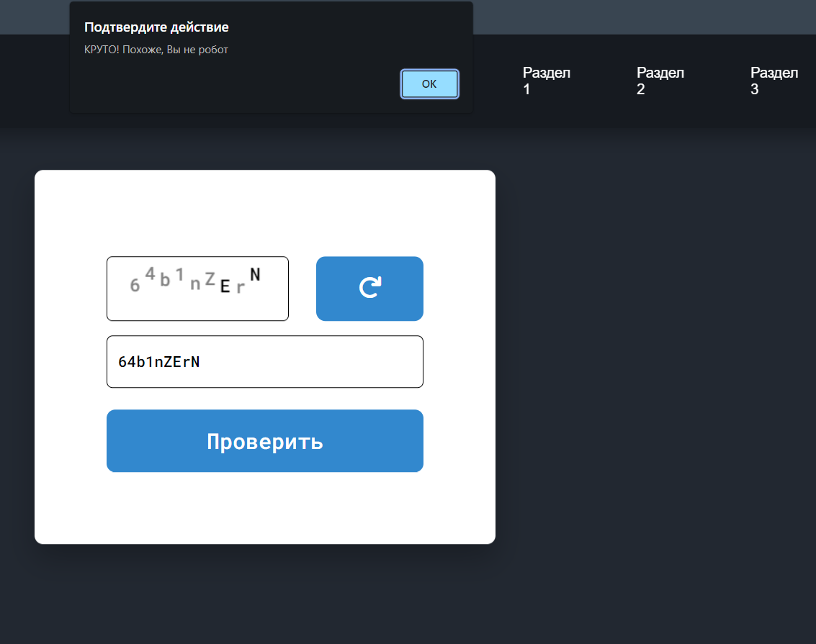

Рисунок 13_1 – Результат выполнения программы – с правильно введенной капчой

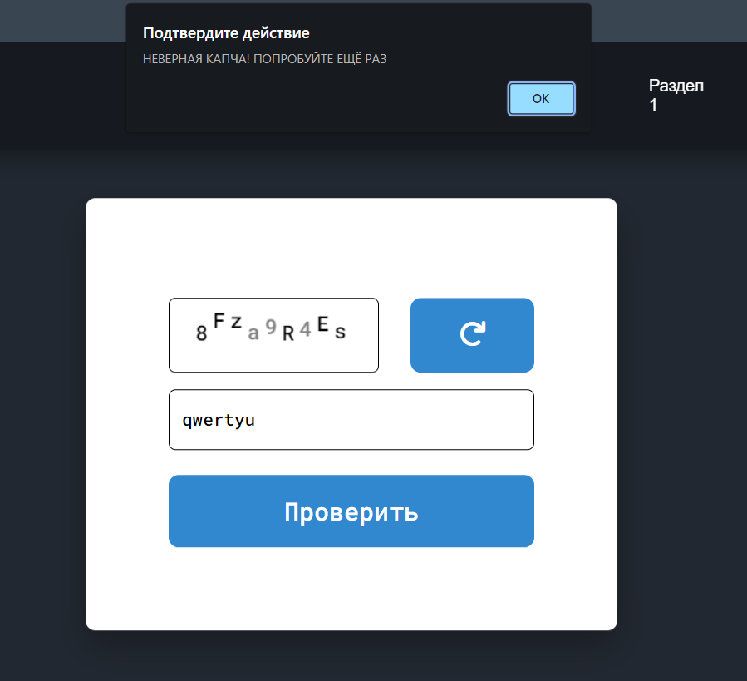

Рисунок 13_2 – Результат выполнения программы – с неправильно введенной капчой

**Задача 2.** Сделать в собственном дизайне счётчик времени, который каждую секунду будет уменьшаться. Использовать объекты Date, Math и innerText. Добавить плавную анимацию при наведении на элементы.

Пример:

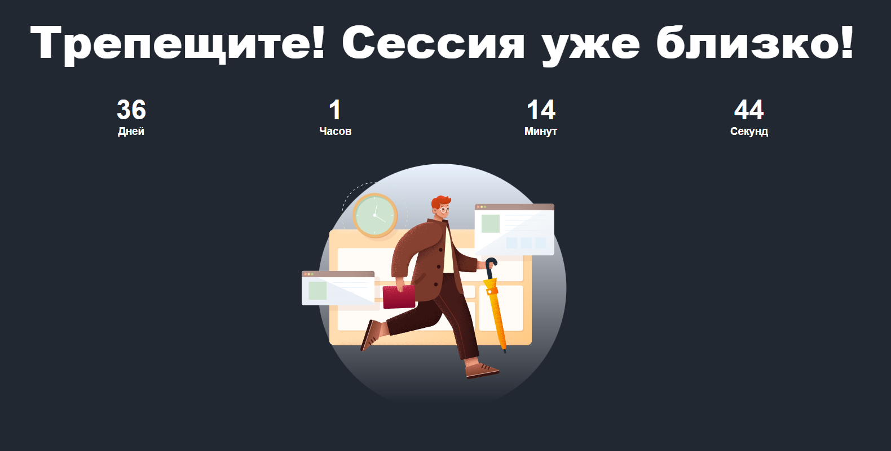

**Решение:**

Создание в собственном дизайне счётчика времени, который каждую секунду будет уменьшаться представлено в листингах 13_4, 13_5 и 13_6:

Листинг 13_4 – html файл:

<section id="section-1">

<div class="container1">

<div class="container-segment">

<div class="segment-title">Hours</div>

<div class="segment">

<div class="flip-card" data-hours-tens>

<div class="top">2</div>

<div class="bottom">2</div>

</div>

<div class="flip-card" data-hours-ones>

<div class="top">4</div>

<div class="bottom">4</div>

</div>

</div>

</div>

<div class="container-segment">

<div class="segment-title">Minutes</div>

<div class="segment">

<div class="flip-card" data-minutes-tens>

<div class="top">0</div>

<div class="bottom">0</div>

</div>

<div class="flip-card" data-minutes-ones>

<div class="top">0</div>

<div class="bottom">0</div>

</div>

</div>

</div>

<div class="container-segment">

<div class="segment-title">Seconds</div>

<div class="segment">

<div class="flip-card" data-seconds-tens>

<div class="top">0</div>

<div class="bottom">0</div>

</div>

<div class="flip-card" data-seconds-ones>

<div class="top">0</div>

<div class="bottom">0</div>

</div>

</div>

</div>

</div>

<br><br>

<a><center><IMG class="displayed" src="релакс_тайм.png" width="400" height="400"

alt="Не видно изображения"></center></a>

<script src="script1.js"></script>

</section>

Листинг 13_5 – style.css:

/*раздел 1*/

#section-1{

background-color: #ffffff;

color: #000000;

}

.flip-card {

position: relative;

display: inline-flex;

flex-direction: column;

box-shadow: 0 2px 3px 0 rgba(0, 0, 0, .2);

font-family: "Roboto Mono", monospace;

font-size: 3em;

border: 1px solid #000000;

}

.top,

.bottom,

.flip-card .top-flip,

.flip-card .bottom-flip {

height: .75em;

line-height: 1;

padding: .25em;

overflow: hidden;

}

.top,

.flip-card .top-flip {

background-color: #f7f7f7;

border-top-right-radius: .1em;

border-top-left-radius: .1em;

border-bottom: 1px solid rgba(0, 0, 0, 0.1);

}

.bottom,

.flip-card .bottom-flip {

background-color: #ffffff;

display: flex;

align-items: flex-end;

border-bottom-right-radius: .1em;

border-bottom-left-radius: .1em;

}

.flip-card .top-flip {

position: absolute;

width: 100%;

animation: flip-top 250ms ease-in;

transform-origin: bottom;

}

@keyframes flip-top {

100% {

transform: rotateX(90deg);

}

}

.flip-card .bottom-flip {

position: absolute;

bottom: 0;

width: 100%;

animation: flip-bottom 250ms ease-out 250ms;

transform-origin: top;

transform: rotateX(90deg);

}

@keyframes flip-bottom {

100% {

transform: rotateX(0deg);

}

}

.container1 {

display: flex;

gap: .5em;

justify-content: center;

}

.container-segment {

display: flex;

flex-direction: column;

gap: .1em;

align-items: center;

}

.segment {

display: flex;

gap: .1em;

}

.segment-title {

font-family: "Roboto Mono", monospace;

font-size: 2em;

width: 100%;

padding: 1em 0.7em;

border-radius: 0.4em;

}

Листинг 13_6 – script1.js:

const countToDate = new Date().setHours(new Date().getHours() + 24)

let previousTimeBetweenDates

setInterval(() => {

const currentDate = new Date()

const timeBetweenDates = Math.ceil((countToDate - currentDate) / 1000)

flipAllCards(timeBetweenDates)

previousTimeBetweenDates = timeBetweenDates

}, 250)

function flipAllCards(time) {

const seconds = time % 60

const minutes = Math.floor(time / 60) % 60

const hours = Math.floor(time / 3600)

flip(document.querySelector("[data-hours-tens]"), Math.floor(hours / 10))

flip(document.querySelector("[data-hours-ones]"), hours % 10)

flip(document.querySelector("[data-minutes-tens]"), Math.floor(minutes / 10))

flip(document.querySelector("[data-minutes-ones]"), minutes % 10)

flip(document.querySelector("[data-seconds-tens]"), Math.floor(seconds / 10))

flip(document.querySelector("[data-seconds-ones]"), seconds % 10)

}

function flip(flipCard, newNumber) {

const topHalf = flipCard.querySelector(".top")

const startNumber = parseInt(topHalf.textContent)

if (newNumber === startNumber) return

const bottomHalf = flipCard.querySelector(".bottom")

const topFlip = document.createElement("div")

topFlip.classList.add("top-flip")

const bottomFlip = document.createElement("div")

bottomFlip.classList.add("bottom-flip")

top.textContent = startNumber

bottomHalf.textContent = startNumber

topFlip.textContent = startNumber

bottomFlip.textContent = newNumber

topFlip.addEventListener("animationstart", e => {

topHalf.textContent = newNumber

})

topFlip.addEventListener("animationend", e => {

topFlip.remove()

})

bottomFlip.addEventListener("animationend", e => {

bottomHalf.textContent = newNumber

bottomFlip.remove()

})

flipCard.append(topFlip, bottomFlip)

}

Результат выполнения собственного дизайна счётчика времени, который каждую секунду будет уменьшаться представлен на рисунке 13_3:

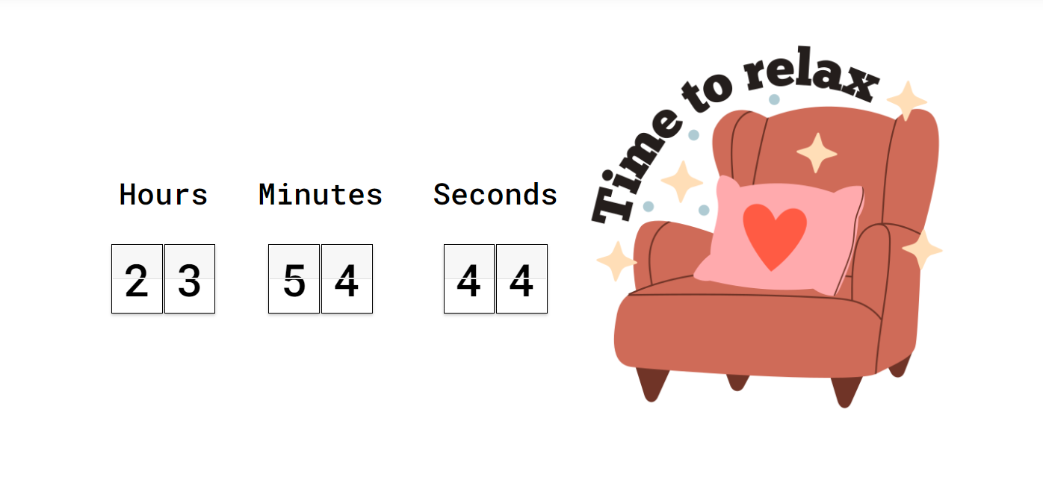

Рисунок 13_3 – Результат выполнения программы - счетчик

**Задача 3.** Создать поле поискового ввода. Использовать свойства transition, transform и псевдоэлементы. С помощью ::before и ::after сделать иконку лупы и креста. Добавить плавную анимацию при наведении и клике. Создать обработчик событий: при клике на кнопку с лупой появляется во всю ширину блок с полем ввода; при клике на крест ввод обнуляется. Чтобы вернуть поле поискового ввода в исходное положение, можно повторно нажать на иконку лупы или в любое другое место, кроме самого поля ввода.

Пример:

До клика на лупу:



После клика на лупу:

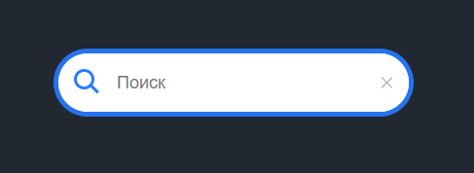

**Решение:**

Создание поля поискового ввода представлено в листингах 13_7, 13_8:

Листинг 13_7 – html файл:

<section id="section-2">

<form action="" class="search-bar">

<input type="search" name="search" pattern=".*\S.*" required>

<button class="search-btn" type="submit">

<span>Search</span>

</button>

</form>

</section>

Листинг 13_8 – style.css:

/*раздел 2*/

#section-2 {

font-size: calc(16px + (24 - 16)*(100vw - 320px)/(1920 - 320));

}

#section-2, button, input {

font: 1em Hind, sans-serif;

line-height: 1.5em;

}

#section-2, input {

color: #171717;

}

#section-2, .search-bar {

display: flex;

}

#section-2 {

background: #f1f1f1;

height: 100vh;

}

.search-bar input,

.search-btn,

.search-btn:before,

.search-btn:after {

transition: all 0.25s ease-out;

}

.search-bar input,

.search-btn {

width: 3em;

height: 3em;

}

.search-bar input:invalid:not(:focus),

.search-btn {

cursor: pointer;

}

.search-bar,

.search-bar input:focus,

.search-bar input:valid {

width: 100%;

}

.search-bar input:focus,

.search-bar input:not(:focus) + .search-btn:focus {

outline: transparent;

}

.search-bar {

margin: auto;

padding: 1.5em;

justify-content: center;

max-width: 30em;

}

.search-bar input {

background: transparent;

border-radius: 1.5em;

box-shadow: 0 0 0 0.4em #171717 inset;

padding: 0.75em;

transform: translate(0.5em,0.5em) scale(0.5);

transform-origin: 100% 0;

-webkit-appearance: none;

-moz-appearance: none;

appearance: none;

}

.search-bar input::-webkit-search-decoration {

-webkit-appearance: none;

}

.search-bar input:focus,

.search-bar input:valid {

background: #fff;

border-radius: 0.375em 0 0 0.375em;

box-shadow: 0 0 0 0.1em #d9d9d9 inset;

transform: scale(1);

}

.search-btn {

background: #171717;

border-radius: 0 0.75em 0.75em 0 / 0 1.5em 1.5em 0;

padding: 0.75em;

position: relative;

transform: translate(0.25em,0.25em) rotate(45deg) scale(0.25,0.125);

transform-origin: 0 50%;

}

.search-btn:before,

.search-btn:after {

content: "";

display: block;

opacity: 0;

position: absolute;

}

.search-btn:before {

border-radius: 50%;

box-shadow: 0 0 0 0.2em #f1f1f1 inset;

top: 0.75em;

left: 0.75em;

width: 1.2em;

height: 1.2em;

}

.search-btn:after {

background: #f1f1f1;

border-radius: 0 0.25em 0.25em 0;

top: 51%;

left: 51%;

width: 0.75em;

height: 0.25em;

transform: translate(0.2em,0) rotate(45deg);

transform-origin: 0 50%;

}

.search-btn span {

display: inline-block;

overflow: hidden;

width: 1px;

height: 1px;

}

/* Active state */

.search-bar input:focus + .search-btn,

.search-bar input:valid + .search-btn {

background: #2762f3;

border-radius: 0 0.375em 0.375em 0;

transform: scale(1);

}

.search-bar input:focus + .search-btn:before,

.search-bar input:focus + .search-btn:after,

.search-bar input:valid + .search-btn:before,

.search-bar input:valid + .search-btn:after {

opacity: 1;

}

.search-bar input:focus + .search-btn:hover,

.search-bar input:valid + .search-btn:hover,

.search-bar input:valid:not(:focus) + .search-btn:focus {

background: #0c48db;

}

.search-bar input:focus + .search-btn:active,

.search-bar input:valid + .search-btn:active {

transform: translateY(1px);

}

@media screen and (prefers-color-scheme: dark) {

#section-2, input {

color: #000000;

}

#section-2 {

background: #171717;

}

.search-bar input {

box-shadow: 0 0 0 0.4em #f1f1f1 inset;

}

.search-bar input:focus,

.search-bar input:valid {

background: #9d9d9d;

box-shadow: 0 0 0 0.1em #000000 inset;

border-radius: 0.4em;

}

.search-btn {

background: #f1f1f1;

}

}

Создание поля поискового ввода представлено на рисунках 13_4 и 13_5:



Рисунок 13_4 – Результат выполнения программы – до клика на лупу

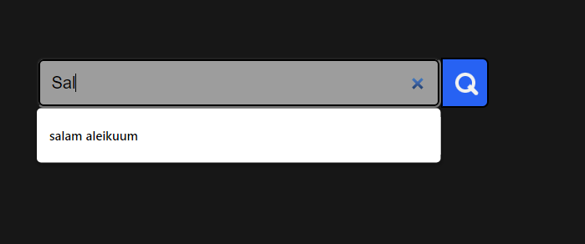

Рисунок 13_5 – Результат выполнения программы – после клика на лупу

**Задача 4.** Создать карточку одного из учёных, программистов или инженеров. При наведении карточка становится прямоугольной. По нажатию фото растягивается на всю площадь карточки. При повторном клике возвращается в начальную форму. Использовать свойства transition, transform и псевдоэлементы.

Пример:

До наведения:

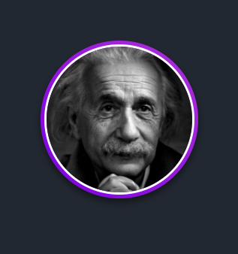

После наведения:

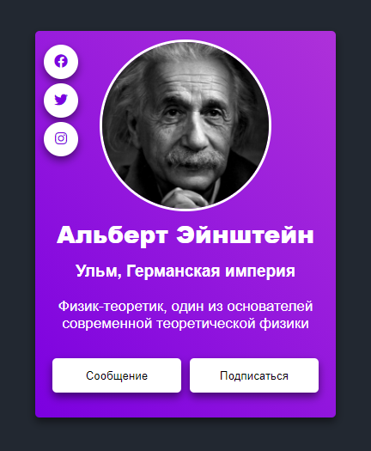

После клика по фото:

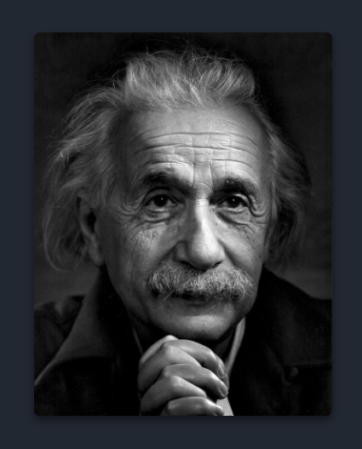

После повторного клика по фото:



**Решение:**

Создание карточки одного из инженеров представлено в листингах 13_9, 13_10 и 13_11:

Листинг 13_9 – html файл:

<section id="section-3">

<aside class="profile-card">

<header>

<!-- here’s the avatar -->

<a href="https://tutsplus.com">

<img src="https://randomuser.me/api/portraits/men/99.jpg">

</a>

<!-- the username -->

<h1>George Darkos</h1>

<!-- and role or location -->

<h2>- Full Stack Web Developer -</h2>

</header>

<div class="box1">

<div class="img-box1">

<center><img src="https://takprosto.cc/wp-content/uploads/z/zadachka-na-logiku/2.jpg" alt="Илон Маск" title="Илон Маск" width="310" height="240" style="cursor: zoom-in;" onclick="example(this)" /></center>

<script src="script3.js"></script>

</div>

<div class="profile-bio">

<p>Илон Маск</p>

<p>Илон Маск — американский изобретатель, визионер и миллиардер. Известен двумя проектами — производитель электромобилей

Tesla и космическая компания SpaceX.</p>

<div class="glow-button">Сообщение</div>

<div class="glow-button">Подписаться</div>

</div>

</div>

<!-- some social links to show off -->

</aside>

</section>

Листинг 13_10 – style.css:

/*раздел 3*/

#section-3 {

padding: 20px;

box-sizing: border-box;

font-family: Roboto, Helvetica, Arial, serif;

background-size: cover;

}

header img {

border-radius: 50%;

margin: 20px auto;

display: block;

width: 200px;

border: 5px solid #fff;

}

aside {

border-top: 0px solid #26A69A;

border-bottom: 0px solid #00695C;

border-radius: 50%;

margin: 0 auto;

display: block;

height: 240px;

width: 240px;

background-size: cover;

overflow: hidden;

box-shadow: 0 0 100px 10px #fff;

transition: all ease 0.3s;

}

aside:hover {

border-radius: 5px;

height: 480px;

width: 350px;

box-shadow: 0 0 70px 10px #fff;

}

aside:hover header img {

animation: profile_image 2000ms linear both;

animation-delay: 0.5s;

}

header {

text-align: center;

}

header h1 {

position: relative;

text-align: center;

color: #fff;

text-shadow: 1px 1px rgba(0, 0, 0, 0.5);

font-size: 25px;

line-height: 25px;

display: inline-block;

padding: 10px;

transition: all ease 0.250s;

border-top: 1px solid #fff;

border-bottom: 1px solid #fff;

}

aside:hover header h1 {

margin-top: 0px;

outline: 0 solid #fff;

border-top: 0px solid #fff;

border-bottom: 1px solid #fff;

}

header h2 {

text-align: center;

color: #fff;

text-shadow: 1px 1px rgba(0, 0, 0, 0.5);

font-size: 17px;

font-weight: normal;

line-height: 0px;

margin: 0;

}

.profile-bio {

margin-top: 5%;

padding: 1px 20px 10px 20px !important;

transition: all linear 1.5s;

color: #fff;

font-size: 14px;

opacity: 0;

background: linear-gradient(to bottom, rgba(0, 187, 255, 0.51) 0%, rgba(19, 54, 232, 0.52) 49%, rgba(16, 16, 112, 0.61) 100%);

}

/*Button_1*/

.glow-button {

text-decoration: none;

display: inline-block;

padding: 15px 30px;

margin: 10px 20px;

border-radius: 10px;

box-shadow: 0 0 40px 40px #030331 inset, 0 0 0 0 #101070;

font-family: 'Montserrat', sans-serif;

font-weight: bold;

letter-spacing: 2px;

color: white;

transition: .15s ease-in-out;

}

.glow-button:hover {

box-shadow: 0 0 10px 0 #030331 inset, 0 0 10px 4px #101070;

color: #ffffff;

}

aside:hover .profile-bio {

opacity: 1;

}

.profile-bio p:first-child {

text-align: center;

font-size: 16px;

}

.profile-social-links {

position: relative;

margin-top: -440px;

margin-left: -100px;

list-style-type: none;

opacity: 0;

transition: all ease 0.5s;

}

aside:hover .profile-social-links {

margin-left: -30px;

opacity: 1;

}

.profile-social-links li img {

width: 30px;

background: #fff;

border-radius: 50%;

padding: 5px;

}

/*PROFILE IMAGE ANIMATE */

/*NAME ANIMATE */

aside:hover header h1 {

animation: name_and_job 1500ms linear both;

animation-delay: 0.4s;

}

aside:hover ul li:first-child {

animation: social_animation 2000ms ease-in-out both;

animation-delay: 0.75s;

}

aside:hover ul li:nth-child(2) {

animation: social_animation 2000ms ease-in-out both;

animation-delay: 1s;

}

aside:hover ul li:nth-child(3) {

animation: social_animation 2000ms ease-in-out both;

animation-delay: 1.25s;

}

Листинг 13_10 – script3.js:

var t, a;

function example(e){

clearTimeout(t);

var w = e.width;

if (a) {

t = setInterval(function () {

if (w <= 450) clearTimeout(t); // Стили на уменьшение

e.style.cursor = 'zoom-in';

e.style.borderRadius = '1px';

e.style.boxShadow = '2px 2px 5px #fff'

e.width = w--;

}, 5);

}

else {

t = setInterval(function () {

if (w >= 550) clearTimeout(t);

// Стили на увеличение

e.style.cursor = 'zoom-out';

e.style.borderRadius = '5px';

e.style.boxShadow = '2px 2px 5px #888'

e.width = w++;

}, 5);

}

a = !a;

}

Результат выполнения карточки одного из инженеров представлен на рисунках 13_6, 13_7 и 13_8:

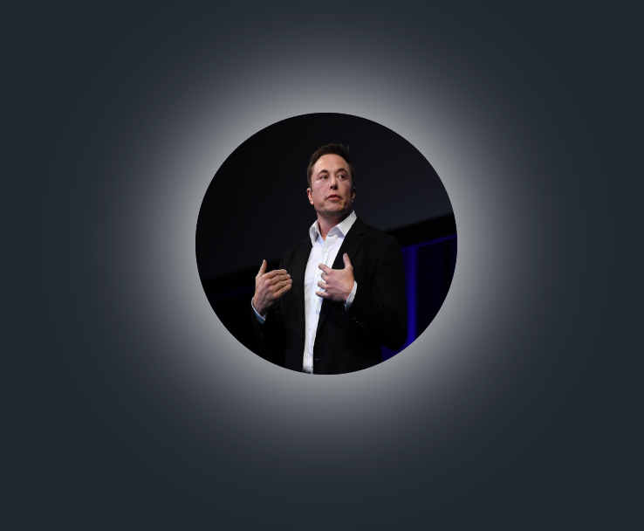

Рисунок 13_6 – Результат выполнения программы – до наведения

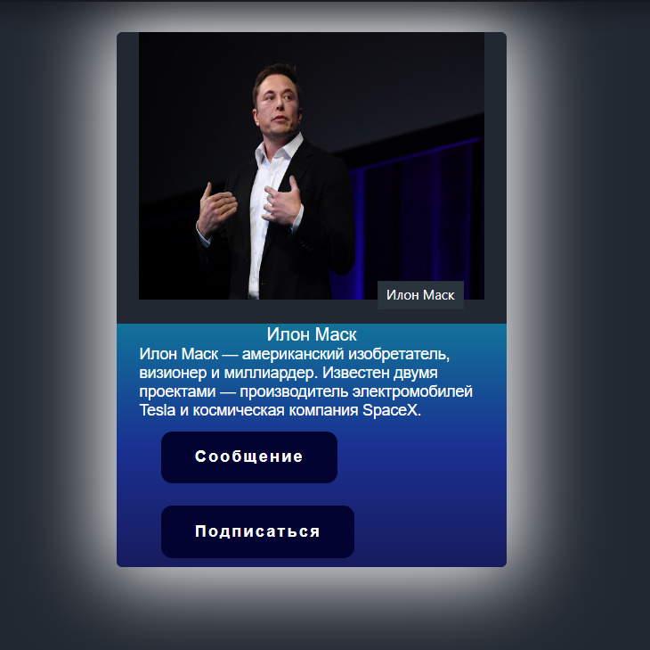

Рисунок 13_7 – Результат выполнения программы – после наведения

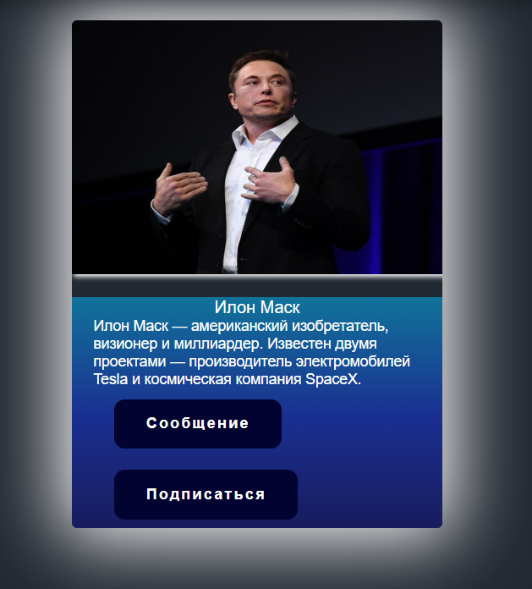

Рисунок 13_8 – Результат выполнения программы – после клика

**Задача 5.** Создать анимацию быстро увеличивающегося счётчика от нуля до заданного предела с помощью объекта Math.

Пример:

Промежуточное значение:

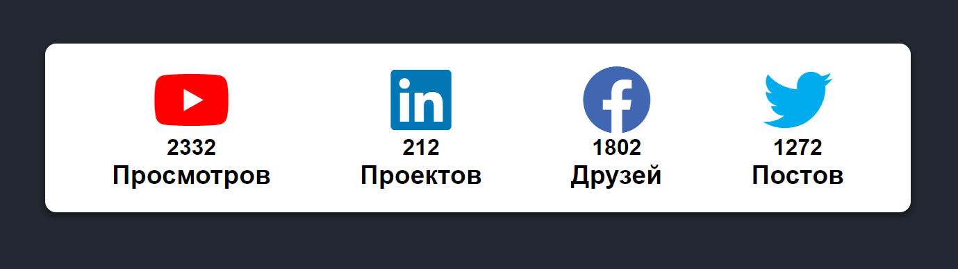

Конечное значение:

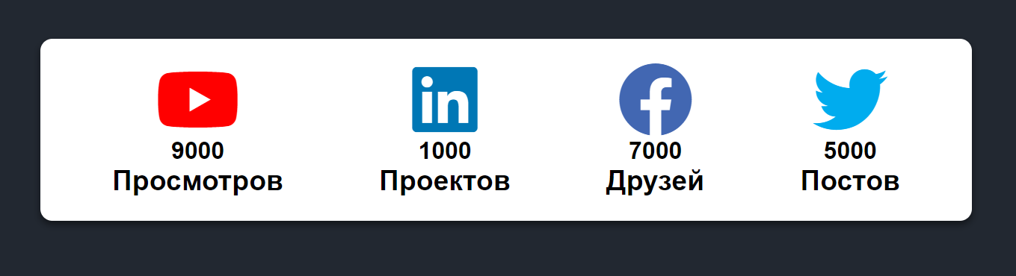

Решение:

Создание анимации с быстро увеличивающемся счётчиком от нуля до заданного предела представлено в листингах 13_11, 13_12 и 13_13:

Листинг 13_11 – html файл:

<section id="section-4">

<a class="glassIco" href="#"><img id="log" src="twitter.png"></a><br>

<div id="counter">

<script src="script4.js"></script>

</div>

<br><h2> - Постов</h2>

<a class="glassIco" href="#"><img id="log1" src="inst.png"><i class=""></i></a>

<div id="counter1">

<script src="script4.js"></script>

</div>

<br><h2> - Лайков</h2>

<a class="glassIco" href="#"><img id="log2" src="facebook.png"><i class=""></i></a>

<div id="counter2">

<script src="script4.js"></script>

</div>

<br><h2> - Друзей</h2>

<a class="glassIco" href="#"><img id="log3" src="vk.png"><i class=""></i></a>

<div id="counter3">

<script src="script4.js"></script>

</div>

<br><h2> - Сообщений</h2>

</section>

Листинг 13_12 – style.css:

/*раздел-4*/

#log {

width: 50px;

margin: 25px;

transition: 0.3s;

}

#log:hover {

transform: scale(1.2);

}

#log1 {

width: 50px;

margin: 25px;

transition: 0.3s;

}

#log1:hover {

transform: scale(1.2);

}

#log2 {

width: 50px;

margin: 25px;

transition: 0.3s;

}

#log2:hover {

transform: scale(1.2);

}

#log3 {

width: 50px;

margin: 25px;

transition: 0.3s;

}

#log3:hover {

transform: scale(1.2);

}

#counter

{

font-size: 20px;

border-radius: 30px;

-webkit-backdrop-filter: blur(2px);

backdrop-filter: blur(2px);

text-decoration: none;

}

#counter1

{

font-size: 20px;

border-radius: 30px;

-webkit-backdrop-filter: blur(2px);

backdrop-filter: blur(2px);

text-decoration: none;

}

#counter2

{

font-size: 20px;

border-radius: 30px;

-webkit-backdrop-filter: blur(2px);

backdrop-filter: blur(2px);

text-decoration: none;

}

#counter3

{

font-size: 20px;

border-radius: 30px;

-webkit-backdrop-filter: blur(2px);

backdrop-filter: blur(2px);

text-decoration: none;

}

Листинг 13_13 – script4.js:

let counts=setInterval(updated);

let upto=0;

function updated(){

var count= document.getElementById("counter");

count.innerHTML=++upto;

if(upto===2040)

{

clearInterval(counts);

}

}

let counts1=setInterval(updateds);

let upto1=0;

function updateds(){

var count1= document.getElementById("counter1");

count1.innerHTML=++upto1;

if(upto1===2990)

{

clearInterval(counts1);

}

}

let counts2=setInterval(updatedss);

let upto2=0;

function updatedss(){

var count2= document.getElementById("counter2");

count2.innerHTML=++upto2;

if(upto2===1000)

{

clearInterval(counts2);

}

}

let counts3=setInterval(updatedsss);

let upto3=0;

function updatedsss(){

var count3= document.getElementById("counter3");

count3.innerHTML=++upto3;

if(upto3===742)

{

clearInterval(counts3);

}

}

Результат выполнения программы с использованием быстро увеличивающегося счётчика от нуля до заданного предела представлен на рисунках 13_9, 13_10:



Рисунок 13_9 – Результат выполнения программы – Промежуточное значение



Рисунок 13_10 – Результат выполнения программы – Конечное значение

**Задача 6.** Создать форму с небольшой системой проверки и анимацией «встряски» при неправильном вводе. Использовать свойства модуля flexbox/grid layout, transition, transform. Добавить плавную анимацию при наведении на элементы. Создать обработчик событий при клике на кнопку «Войти»:

1. Если остаются пустые поля, то должно выводиться сообщение «Это поле не может быть пустым»
2. Если в поле ввода почты нет «@» и «.», должно выводиться сообщение «Введите правильный адрес»

При корректно введённых данных происходит редирект на любой сайт.

Пример:

Попытка входа с пустыми полями ввода (в момент ошибки поля «встряхиваются» за счёт небольшого сдвига влево и вправо, затем возвращаются в исходное положение):

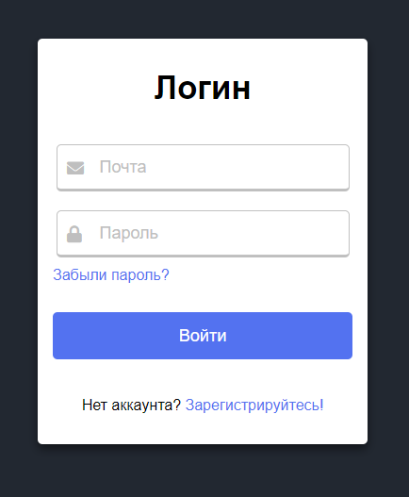

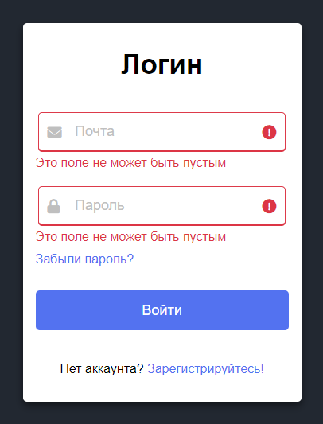

Неправильный ввод почты:

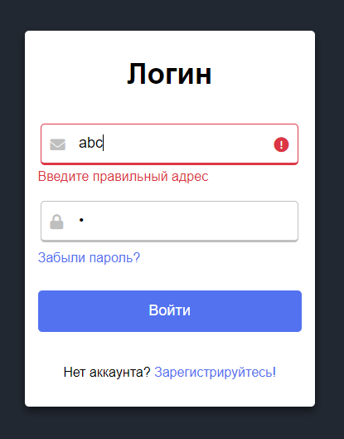

Правильный ввод почты и пароля:

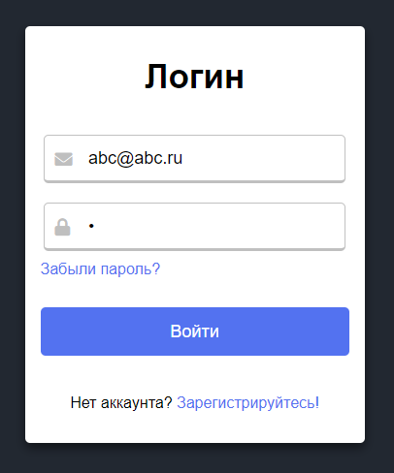

После нажатия на кнопку «Войти» происходит редирект на главную страницу Google:

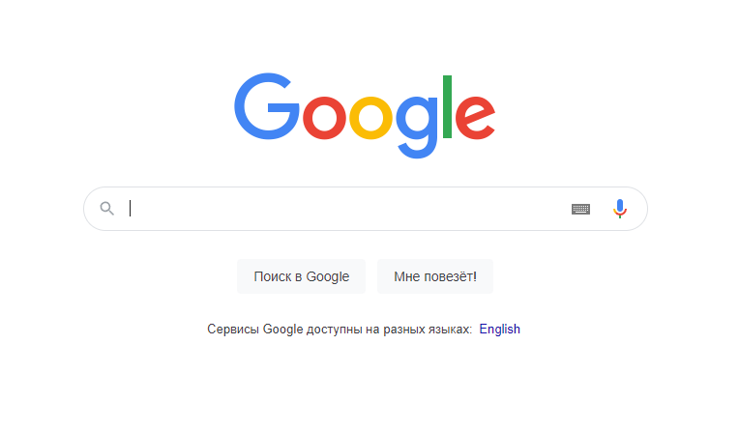

**Решение:** Создание формы с небольшой системой проверки представлено в листингах 13_14 и 13_15:

Листинг 13_14 – html файл:

<section id="section-5">

<!-- Modal -->

<div class="modal fade" id="exampleModal" tabindex="-1" role="dialog" aria-labelledby="exampleModalLabel" aria-hidden="true">

<div class="modal-dialog" role="document">

<div class="modal-content">

<div class="modal-body">

<div class="column" id="main">

<h1><center>Логин</center></h1><br><br>

<form>

<div class="form-group">

<label for="exampleInputEmail1"> </label>

<input type="email" class="form-control" id="exampleInputEmail1" aria-describedby="emailHelp" placeholder="Почта">

</div>

<br>

<div class="form-group">

<label for="exampleInputPassword1"></label>

<input type="password" class="form-control" id="exampleInputPassword1" placeholder="Пароль">

</div>

<button type="submit" class="btn btn-primary"><a href="https://www.google.ru/">Войти</a></button>

</form>

<p>Забыли пароль? <a href="#">Перейти</a></p>

<p>Ещё нет аккаунта?<a href="#">Зарегистрироваться</a></p>

</div>

</div>

</div>

</div>

</div>

</section>

Листинг 13_15 – style.css:

/*раздел-5*/

#section-5 {

display: flex;

justify-content: center;

margin-top: 100px;

}

.modal-body {

display: flex;

padding: 0;

border-radius: 4rem;

font-family: 'PT Sans', sans-serif;

}

form {

font-size: 2em;

}

.column#main {

background: linear-gradient(#494949, #807a7a, #c2c2c2);

flex: 75%;

padding: 50px;

border: 3px solid black;

box-shadow: 10px 6px 20px 10px rgba(1, 1, 3, 0.53);

margin-top: 30px;

margin-left: 15px;

}

#main .form-control {

border-radius: 0;

background: white;

flex: 75%;

border-radius: 10px;

border: 3px solid black;

box-shadow: 10px 6px 20px 10px rgba(1, 1, 3, 0.53);

font-size: .9em;

}

.btn {

text-transform: uppercase;

border-radius: .15rem;

width: 200px;

padding: .150rem .75rem;

margin: 30px auto;

font-family: 'PT Sans', sans-serif;

letter-spacing: 2px;

}

.btn-primary {

border-radius: 15px;

border-color: rgba( 255, 255, 255, 0);

background: #f1da36; /* Old browsers */

background: -moz-linear-gradient(left, #f1da36 0%, #fca86c 99%); /* FF3.6-15 */

background: -webkit-linear-gradient(left, #f1da36 0%,#fca86c 99%); /* Chrome10-25,Safari5.1-6 */

}

.btn-primary:hover {

border-color: rgba( 255, 255, 255, 0);

}

#main .btn-primary {

width: 100%;

}

#secondary .btn-primary {

background: #f8f9fa4f;

color: #000;

}

.modal-body label {

margin-bottom: 0;

}

.sec-content {

margin-top: 85%;

}

Результат выполнения программы представлен на рисунках 13_11, 13_12:

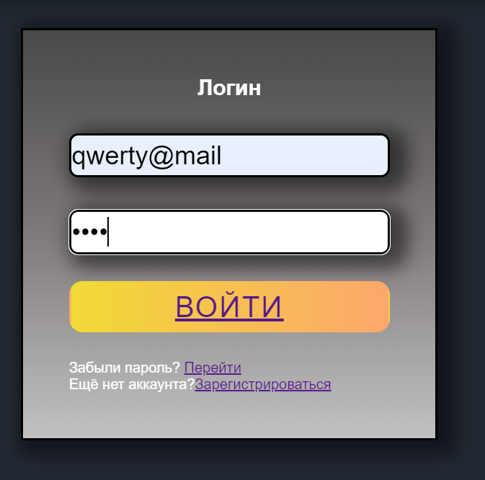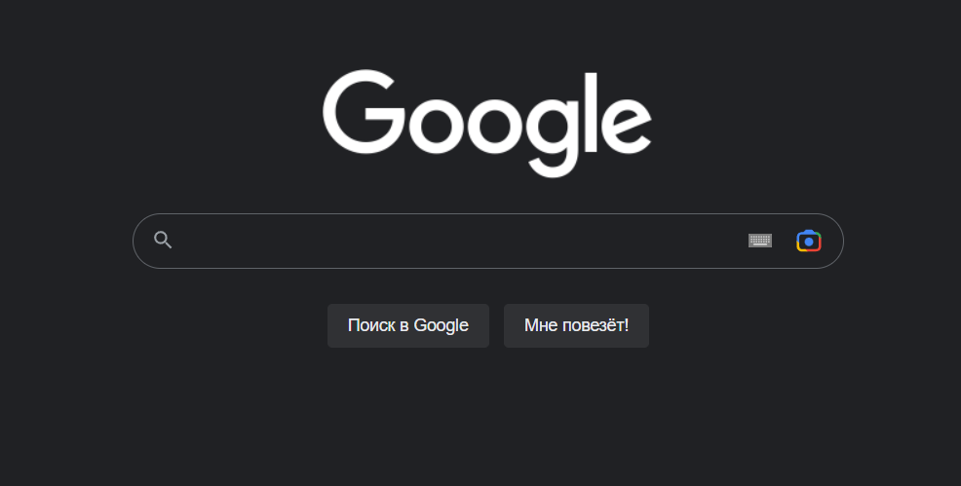

Рисунок 13_11 – Результат выполнения программы – с правильной почтой

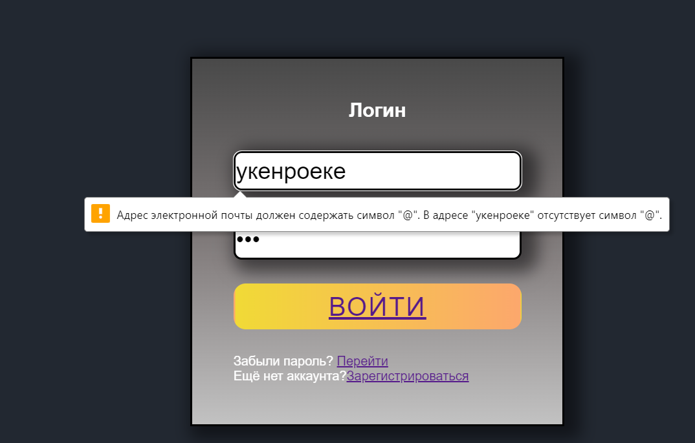

Рисунок 13_12 – Результат выполнения программы – с неправильной почтой

**Задача 7.** Создать модальное окно отзыва. При наведении загораются все предыдущие звёзды. Затем отображается небольшой комментарий со смайликом, поле ввода для написания более подробного отзыва и кнопка «Отправить». После выбора количества звёзд, написания отзыва и клика на кнопку «Отправить» появляется модальное окно благодарности с кнопкой «Изменить», при нажатии на которую снова появляется окно с выбором звёзд. Использовать свойства модуля flexbox/grid layout, transition, transform и @keyframes. Можно придумать свой вариант дизайна.

Пример:

До наведения:

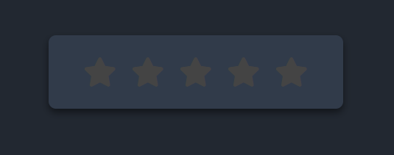

После наведения на 5-ую звезду:



После клика на 5-ую звезду:

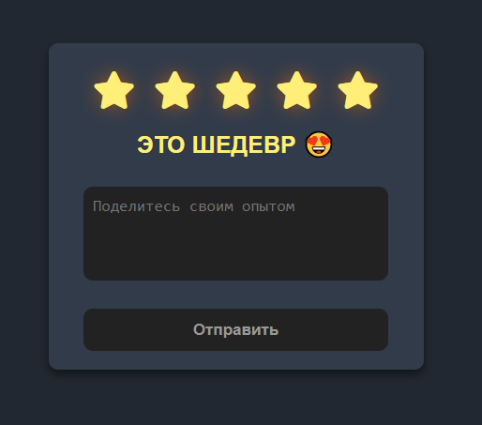

Написание отзыва:

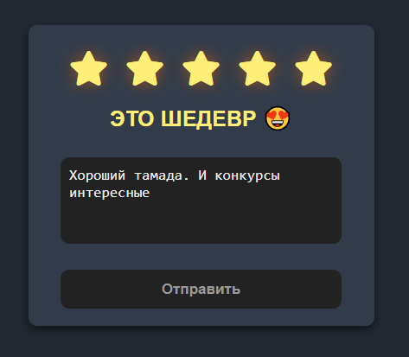

После клика на «Отправить»:

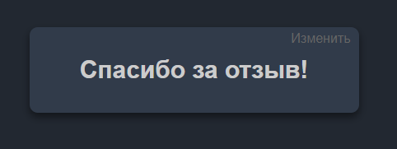

После клика на «Изменить» возвращаемся к выбору звёзд.

**Решение:**

Создание модального окна отзыва представлено в листингах 13_16, 13_17:

Листинг 13_16 – html файл:

<section id="section-6">

<h1 style="color: black">Star Rating System</h1>

<br><br>

<div class="star-source">

<svg>

<linearGradient x1="50%" y1="5.41294643%" x2="87.5527344%" y2="65.4921875%" id="grad">

<stop stop-color="#bf209f" offset="0%"></stop>

<stop stop-color="#d62a9d" offset="60%"></stop>

<stop stop-color="#ED009E" offset="100%"></stop>

</linearGradient>

<symbol id="star" viewBox="153 89 106 108">

<polygon id="star-shape" stroke="url(#grad)" stroke-width="5" fill="currentColor" points="206 162.5 176.610737 185.45085 189.356511 150.407797 158.447174 129.54915 195.713758 130.842203 206 95 216.286242 130.842203 253.552826 129.54915 222.643489 150.407797 235.389263 185.45085"></polygon>

</symbol>

</svg>

</div>

<div class="star-container">

<input type="radio" name="star" class="double-border-button" id="five">

<label for="five">

<svg class="star">

<use xlink:href="#star"/>

</svg>

</label>

<input type="radio" name="star" id="four">

<label for="four">

<svg class="star">

<use xlink:href="#star"/>

</svg>

</label>

<input type="radio" name="star" id="three">

<label for="three">

<svg class="star">

<use xlink:href="#star"/>

</svg>

</label>

<input type="radio" name="star" id="two">

<label for="two">

<svg class="star">

<use xlink:href="#star" />

</svg>

</label>

<input type="radio" name="star" id="one">

<label for="one">

<svg class="star">

<use xlink:href="#star" />

</svg>

</label>

</div>

<div id="openModal" class="modal">

<div class="modal-dialog">

<div class="modal-content">

<div class="modal-header">

<a href="#close" title="Close" class="close">×</a>

</div>

<div class="modal-body">

<div class="cardmif">

<h2 style="color:black">ЭТО ШЕДЕВР😍</h2>

<div class="row">

<div class="col">

<div class="form-group">

<label style="color:black">Поделитесь своим опытом</label>

<textarea></textarea>

</div>

</div>

<br><br>

<div class="col">

<input style="color: black" type="submit" value="Отправить">

</div>

</div>

</div>

</div>

</div>

</div>

</div>

<!-- openModal - id модального окна (элемента div) -->

<a href="#openModal" class="double-border-button"><center>Показать окно</center></a><br><br><br><br><br><br>

<br><br>

</section>

Листинг 13_17 – style.css:

/*раздел-6*/

#section-6{

background: #F4F2F3;

text-align: center;

display: flex;

flex-direction: column;

justify-content: center;

}

h1 {

font-family: 'Fjalla One', sans-serif;

margin-bottom: 0.15rem;

}

h2 {

font-family: 'Cutive Mono', 'Courier New';

font-size: 1rem;

letter-spacing: 1px;

margin-bottom: 4rem;

}

label {

cursor: pointer;

}

svg {

width: 3rem;

height: 3rem;

padding: 0.15rem;

}

/* hide radio buttons */

input[name="star"] {

display: inline-block;

width: 0;

opacity: 0;

margin-left: -2px;

}

/* hide source svg */

.star-source {

width: 0;

height: 0;

visibility: hidden;

}

/* set initial color to transparent so fill is empty*/

.star {

color: transparent;

transition: color 0.2s ease-in-out;

}

/* set direction to row-reverse so 5th star is at the end and ~ can be used to fill all sibling stars that precede last starred element*/

.star-container {

display: flex;

flex-direction: row-reverse;

justify-content: center;

}

label:hover ~ label .star,

svg.star:hover,

input[name="star"]:focus ~ label .star,

input[name="star"]:checked ~ label .star {

color: #d62a9d;

}

input[name="star"]:checked + label .star {

animation: starred 0.5s;

}

input[name="star"]:checked + label {

animation: scaleup 1s;

}

@keyframes scaleup {

from {

transform: scale(1.2);

}

to {

transform: scale(1);

}

}

@keyframes starred {

from {

color: #600040;

}

to {

color: #d62a9d;

}

}

#five.cardmif

{

display: none;

height:200px;

width:300px;

background: #d3d3d3;

border-radius: 5px;

box-shadow: 5px 6px 20px 10px rgb(213, 115, 170);

}

#five.cardmif.is-visible {

display: block;

opacity: 1;

}

.cardmif {

width: 65%;

border: 4px solid rgb(0, 0, 0);

box-shadow: 20px 20px 0 rgba(0, 0, 0, 0.3);

border-radius: 1px;

}

.cardmif h2 {

color: rgb(0, 0, 0);

font-size: 60px;

text-transform: uppercase;

}

.cardmif .row { /*well*/

position: relative;

width: 100%;

display: grid;

grid: auto / auto auto;

grid-template-columns: repeat(auto-fit,minmax(40%, 1fr));

grid-gap: 30px;

}

.cardmif .row .col { /*well*/

position: relative;

width: 100%;

margin: 30px 20px 40px 0;

transition: 0.5s;

}

.cardmif .row .form-group input,

.cardmif .row .form-group textarea { /*well*/

position: absolute;

width: 90%;

height: 100%;

background: transparent;

outline: none;

font-size: 24px;

padding: 10px 0 10px 20px;

border: 4px solid rgb(0, 0, 0);

box-shadow: 10px 10px 0 rgba(0, 0, 0, 0.3);

color: #000000;

border-radius: 1px;

}

.cardmif .row .form-group label { /*well*/

line-height: 24px;

color: #ffffff;

font-size: 20px;

margin: 10px;

display: block;

pointer-events: none;

}

.cardmif .row input[type="submit"] { /*well*/

border: 3px solid rgb(0, 0, 0);

box-shadow: 10px 10px 0 rgba(0, 0, 0, 0.3);

padding: 10px;

height: 100%;

width: 110%;

cursor: pointer;

outline: none;

background: transparent;

text-transform: uppercase;

color: #ffffff;

line-height: 40px;

font-size: 20px;

font-weight: 100;

border-radius: 10px;

transition: all 0.4s;

}

.cardmif .row input[type="submit"]:hover {

border: 4px solid;

border: 4px; background: linear-gradient(60deg, #ee9de3, rgba(255, 108, 213, 0.7), #ff00f2);

color: #ffffff;

transition: all 0.4s;

}

@media screen and (max-width: 500px) {

.cardmif .row {

grid-template-columns: repeat(auto-fit,minmax(70%, 1fr));

}

.cardmif {

padding: 20px;

}

.cardmif h2 {

font-size: 34px;

}

.cardmif .row input[type="submit"] {

width: 100%;

}

}

#five{

text-decoration: none;

display: inline-block;

margin: 10px 20px;

padding: 10px 30px;

position: relative;

font-family: 'Montserrat', sans-serif;

transition: .4s;

}

#five:after {

content: "";

position: absolute;

top: 0;

left: 0;

right: 0;

bottom: 0;

width: 100%;

height: 100%;

margin: auto;

border: 2px solid rgba(0, 0, 0, 0);

transition: .4s;

}

/* свойства модального окна по умолчанию */

.modal {

position: fixed; /* фиксированное положение */

top: 50%;

right: 0;

bottom: 0;

left: 0;

z-index: 100;

opacity: 0; /* по умолчанию модальное окно прозрачно */

-webkit-transition: opacity 200ms ease-in;

-moz-transition: opacity 200ms ease-in;

transition: opacity 200ms ease-in; /* анимация перехода */

pointer-events: none; /* элемент невидим для событий мыши */

margin: 0;

padding: 0;

}

/* при отображении модального окно */

.modal:target {

opacity: 1; /* делаем окно видимым */

pointer-events: auto; /* элемент видим для событий мыши */

overflow-y: auto; /* добавляем прокрутку по y, когда элемент не помещается на страницу */

}

/* ширина модального окна и его отступы от экрана */

.modal-dialog {

position: relative;

width: auto;

margin: 10px;

}

@media (min-width: 576px) {

.modal-dialog {

max-width: 500px;

margin: 30px auto; /* для отображения модального окна по центру */

}

}

/* свойства для блока, содержащего контент модального окна */

.modal-content {

position: relative;

width: 100%;

border: 4px solid rgb(0, 0, 0);

box-shadow: 20px 20px 0 rgba(0, 0, 0, 0.3);

border-radius: 1px;

}

@media (min-width: 768px) {

.modal-content {

-webkit-box-shadow: 0 5px 15px rgba(0,0,0,.5);

box-shadow: 0 5px 15px rgba(0,0,0,.5);

}

}

/* свойства для заголовка модального окна */

.modal-header {

display: -webkit-box;

display: -webkit-flex;

display: -ms-flexbox;

display: flex;

-webkit-box-align: center;

-webkit-align-items: center;

-ms-flex-align: center;

align-items: center;

-webkit-box-pack: justify;

-webkit-justify-content: space-between;

-ms-flex-pack: justify;

justify-content: space-between;

padding: 15px;

border-bottom: 1px solid #eceeef;

}

.modal-title {

margin-top: 0;

margin-bottom: 0;

line-height: 1.5;

font-size: 1.25rem;

font-weight: 500;

}

/* свойства для кнопки "Закрыть" */

.close {

float: right;

font-family: sans-serif;

font-size: 24px;

font-weight: 100;

line-height: 1;

color: #000;

text-shadow: 0 1px 0 #fff;

opacity: .5;

text-decoration: none;

}

/* свойства для кнопки "Закрыть" при нахождении её в фокусе или наведении */

.close:focus, .close:hover {

color: #000;

text-decoration: none;

cursor: pointer;

opacity: .75;

}

/* свойства для блока, содержащего основное содержимое окна */

.modal-body { /*внутренний блок*/

-webkit-box-flex: 1;

-webkit-flex: 1 1 auto;

-ms-flex: 1 1 auto;

flex: 1 1 auto;

padding: 5px;

overflow: auto;

}

#openModal{

height: 50%;

width: 100%;

}

Результат выполнения программы представлен на рисунках 13_13, 13_14:

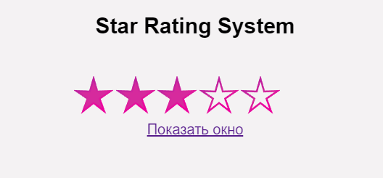

Рисунок 13_13 – Результат выполнения программы

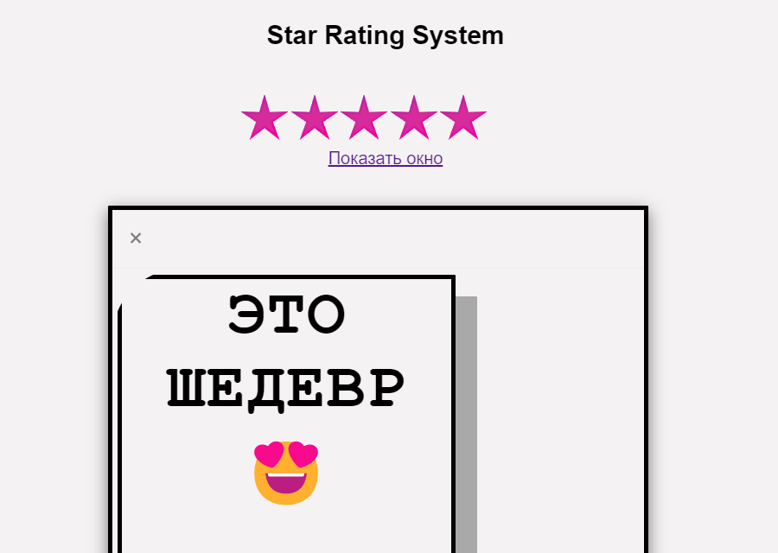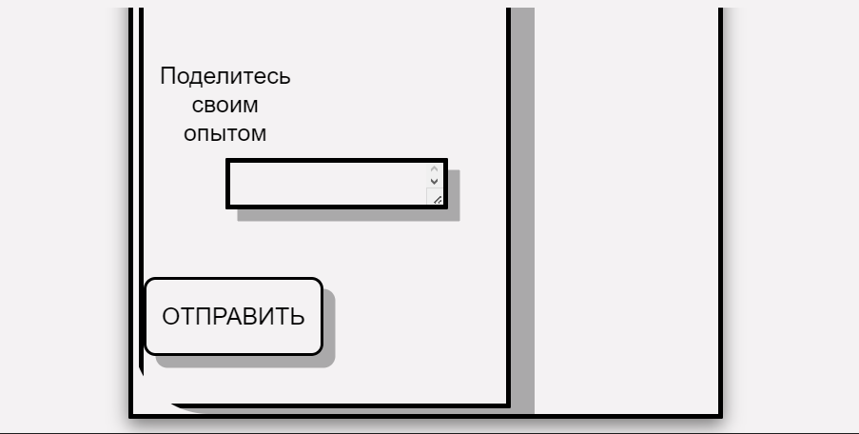

Рисунок 13_14 – Результат выполнения программы – с модальным окном

Вывод: В ходе выполнения практической работы № 13 я изучила и выполнила задания по Обработчикам событий на JS, работа с innerText, onclick, onsubmit, setTimeout, setInterval, использование объектов Math и Date.

**Практическая работа №14 «Использование fetch, then и catch, обращение к стороннему API, работа с тегами select и option, использование innerHTML»**

**Цель работы**: Использовать fetch, then и catch, обращение к стороннему API, работа с тегами select и option, использование innerHTML.

**Теоретическое введение:** В рамках выполнения практической работы № 14 изучить и использовать fetch, then и catch, обращение к стороннему API, работа с тегами select и option, использование innerHTML.

**Примечание.** В каждом элементе должны быть использованы CSS-переменные и адаптивность (медиа-запросы, свойства Flexbox и CSS Grid и относительные единицы измерения: %, rem, em, vw, vh и т.д.). Контент страницы всегда должен пропорционально умещаться на экране устройств с шириной от 320px до 2560px.

**Задача 1.** Создать в собственном дизайне простой генератор случайных изображений. При каждом нажатии на кнопку меняется изображение. Допускается использовать любое стороннее API. Ссылка на один из источников бесплатных публичных API:

<https://github.com/public-apis/public-apis>

Пример:

До клика на кнопку:

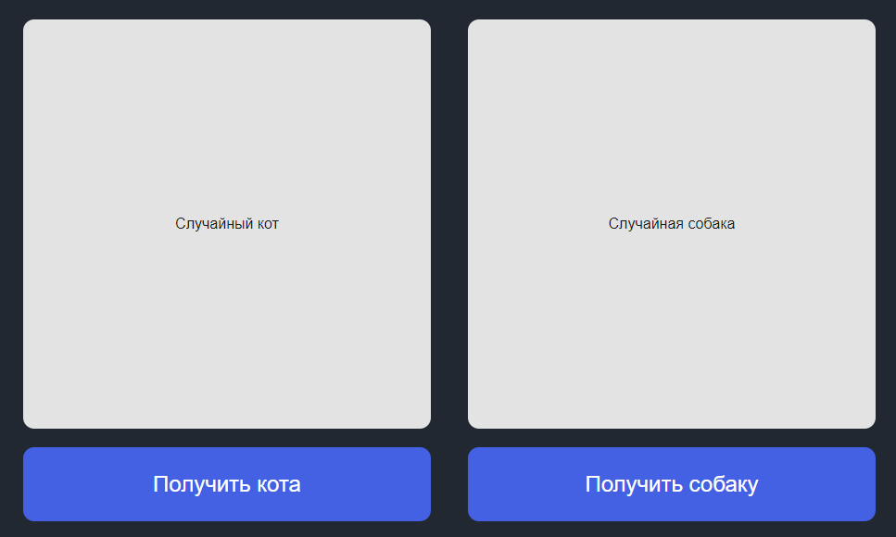

После клика на кнопку:

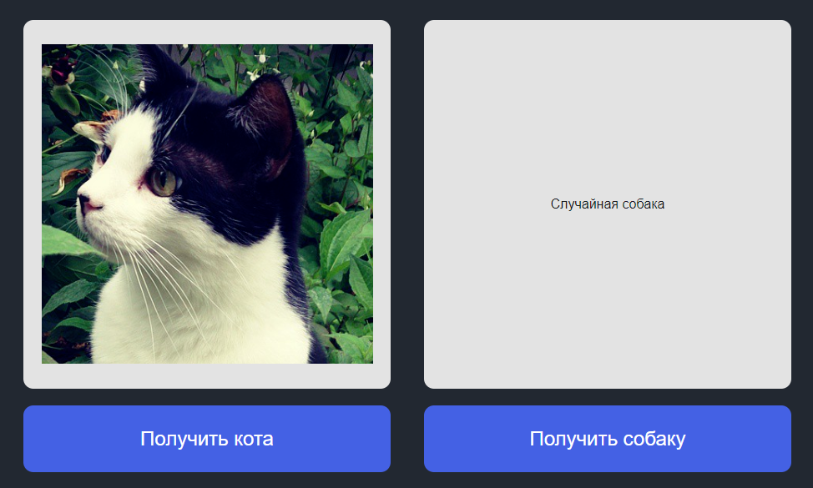

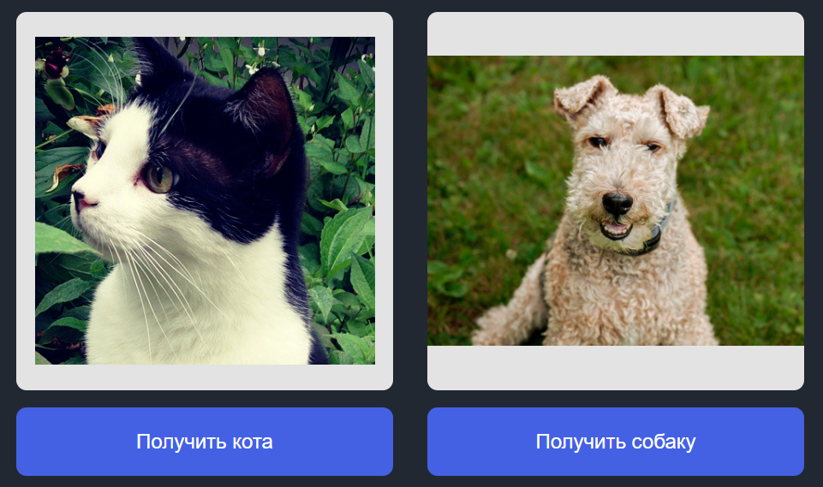

**Решение:**

Создание в собственном дизайне простой генератор случайных изображений представлено в листингах 14_1, 14_2 и 14_3:

Листинг 14_1 – html файл:

<section id="home">

<div class="container-fluid">

<div class="header">

<div class="box">

<div class="image" id="cat">

<img src="dog.jpg" alt="">

</div>

<center><button class="btn btn-primary" id="catbtn">Получить котика</button></center>

</div>

<div class="box">

<div class="image" id="dog">

<img src="dog.jpg" alt="">

</div>

<center><button class="btn btn-primary" id="dogbtn">Получить собаку</button></center>

</div>

</div>

</div>

<script src="script1.js"></script>

Листинг 14_2 – style.css:

/*главная*/

#home {

background: linear-gradient(90deg, #FC466B 0%, #3F5EFB 100%);

}

.header{

justify-content: center;

display: flex;

flex-direction: row;

height: 100vh;

align-items: center;

}

.box .image img{

background: #f86dce;

background-size: cover;

border-radius: 5px;

border-color: white;

border-width: 5px;

border-style: solid;

width: 400px;

height: 400px;

margin: 20px 20px 20px 20px;

}

.box{

}

.box .btn{

height: 40px;

width: 330px;

font-size: 20px;

background-color: steelblue;

color: black;

}

Листинг 14_3 – script.js:

const dogbtn = document.getElementById("dogbtn");

const catbtn = document.getElementById("catbtn");

async function getDog(){

const resp = await fetch("https://dog.ceo/api/breeds/image/random");

const data = await resp.json();

console.log(data);

showdata(data.message);

}

getDog();

function showdata(dogimage){

document.getElementById("dog").innerHTML = `

<img src="${dogimage}" alt="">

`

}

dogbtn.addEventListener("click",()=>{

getDog();

});

async function getCat(){

const resp = await fetch("https://aws.random.cat/meow");

const data = await resp.json();

console.log(data);

showdataCat(data.file);

}

getCat();

function showdataCat(catimage){

document.getElementById("cat").innerHTML = `

<img src="${catimage}" alt="">

}

catbtn.addEventListener("click",()=>{

getCat();

});

Результат выполнения программы представлен на рисунках 14_1, 14_2, 14_3:

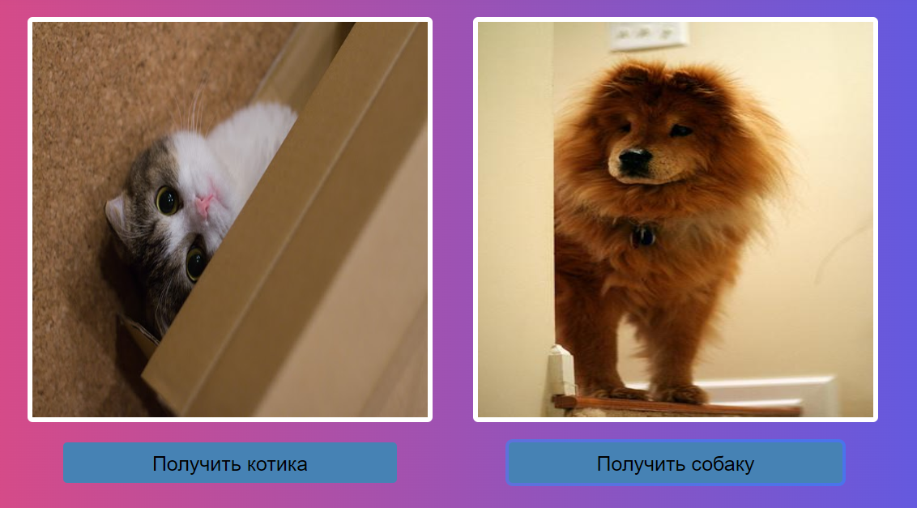

Рисунок 14_1 – Результат выполнения программы

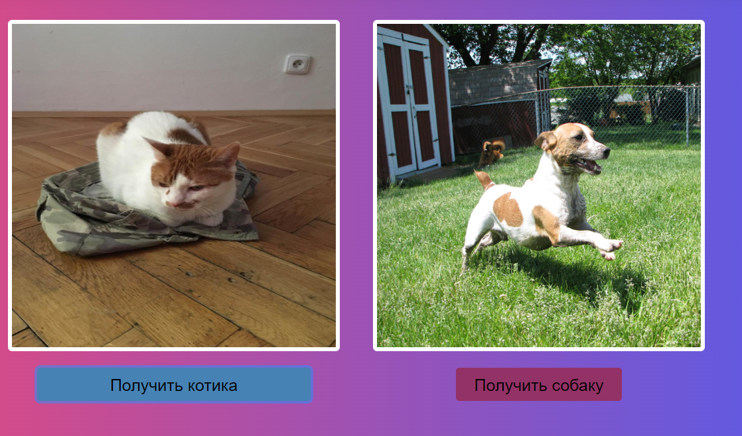

Рисунок 14_2 – Результат выполнения программы

**Задача 2.** Сделать в собственном дизайне 0 При клике на валюту второго тега select должна происходить автоматическая конвертация. При выборе двух одинаковых валют должно вызываться предупреждение.

Пример:

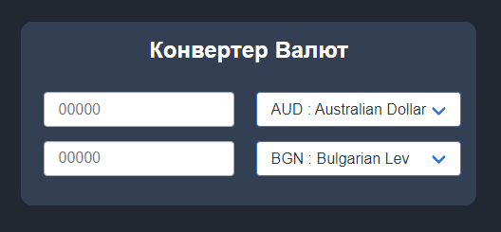

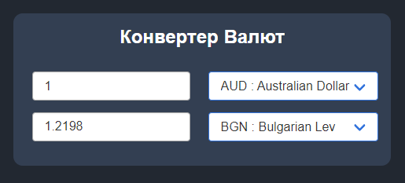

При выборе двух одинаковых валют должно вызываться предупреждение:

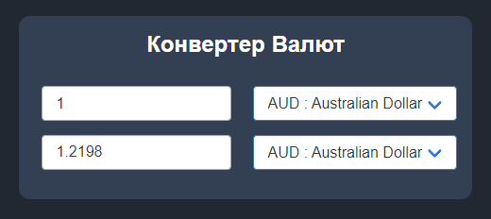

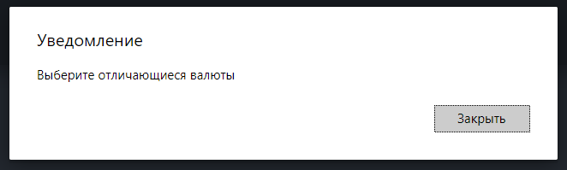

**Решение:**

Создание конвертера валют представлено в листингах 14_4, 14_5, 14_6:

Листинг 14_4 – html файл:

<!DOCTYPE html>

<html lang="en">

<head>

<meta charset="UTF-8">

<meta http-equiv="X-UA-Compatible" content="IE=edge">

<meta name="viewport" content="width=device-width, initial-scale=1.0">

<title>Работа</title>

<link rel="stylesheet" href="https://maxcdn.bootstrapcdn.com/bootstrap/4.5.2/css/bootstrap.min.css">

<script src="https://ajax.googleapis.com/ajax/libs/jquery/3.5.1/jquery.min.js">

</script>

<script src="https://cdnjs.cloudflare.com/ajax/libs/popper.js/1.16.0/umd/popper.min.js">

</script>

<script src="https://maxcdn.bootstrapcdn.com/bootstrap/4.5.2/js/bootstrap.min.js">

</script>

<link rel="preconnect"

href="https://fonts.gstatic.com">

<link href=

"https://fonts.googleapis.com/css2?family=Amiri&family=Lobster&family=Pacifico&display=swap"

rel="stylesheet">

<link rel="stylesheet" type="text/css" href="style.css">

</head>

<body>

<header>

<a id="logo-ref" href="#"><img id="logo" src="https://cdn-icons-png.flaticon.com/512/3698/3698156.png" alt="Логотип"></a>

<nav>

<a href="#home">Главная</a>

<a href="#section-1">Раздел 1</a>

</nav>

</header>

<section id="home">

</section>

<section id="section-1">

<!-- Currency Converter -->

<h1 class="heading text-center display-2">

Currency Converter</h1>

<hr>

<div class="container">

<div class="main">

<div class="form-group">

<label for="oamount">

Amount to Convert :

</label>

<input type="text"

class="form-control searchBox"

placeholder="0.00"

id="oamount">

</div>

<div class="row">

<div class="col-sm-6">

<div class="input-group mb-3">

<div class="input-group-prepend">

<span class="input-group-text">From</span>

</div>

<select class="form-control from" id="sel1">

<option value="">Select One …</option>

<option value="USD">USD</option>

<option value="AED">AED</option>

<option value="ARS">ARS</option>

<option value="AUD">AUD</option>

<option value="BGN">BGN</option>

<option value="BRL">BRL</option>

<option value="BSD">BSD</option>

<option value="CAD">CAD</option>

<option value="CHF">CHF</option>

<option value="CLP">CLP</option>

<option value="CNY">CNY</option>

<option value="COP">COP</option>

<option value="CZK">CZK</option>

<option value="DKK">DKK</option>

<option value="DOP">DOP</option>

<option value="EGP">EGP</option>

<option value="EUR">EUR</option>

<option value="FJD">FJD</option>

<option value="GBP">GBP</option>

<option value="GTQ">GTQ</option>

<option value="HKD">HKD</option>

<option value="HRK">HRK</option>

<option value="HUF">HUF</option>

<option value="IDR">IDR</option>

<option value="ILS">ILS</option>

<option value="INR">INR</option>

<option value="ISK">ISK</option>

<option value="JPY">JPY</option>

<option value="KRW">KRW</option>

<option value="KZT">KZT</option>

<option value="MVR">MVR</option>

<option value="MXN">MXN</option>

<option value="MYR">MYR</option>

<option value="NOK">NOK</option>

<option value="NZD">NZD</option>

<option value="PAB">PAB</option>

<option value="PEN">PEN</option>

<option value="PHP">PHP</option>

<option value="PKR">PKR</option>

<option value="PLN">PLN</option>

<option value="PYG">PYG</option>

<option value="RON">RON</option>

<option value="RUB">RUB</option>

<option value="SAR">SAR</option>

<option value="SEK">SEK</option>

<option value="SGD">SGD</option>

<option value="THB">THB</option>

<option value="TRY">TRY</option>

<option value="TWD">TWD</option>

<option value="UAH">UAH</option>

<option value="UYU">UYU</option>

<option value="ZAR">ZAR</option>

</select>

</div>

</div>

<div class="col-sm-6">

<div class="input-group mb-3">

<div class="input-group-prepend">

<span class="input-group-text">To</span>

</div>

<select class="form-control to" id="sel2">

<option value="">Select One …</option>

<option value="USD">USD</option>

<option value="AED">AED</option>

<option value="ARS">ARS</option>

<option value="AUD">AUD</option>

<option value="BGN">BGN</option>

<option value="BRL">BRL</option>

<option value="BSD">BSD</option>

<option value="CAD">CAD</option>

<option value="CHF">CHF</option>

<option value="CLP">CLP</option>

<option value="CNY">CNY</option>

<option value="COP">COP</option>

<option value="CZK">CZK</option>

<option value="DKK">DKK</option>

<option value="DOP">DOP</option>

<option value="EGP">EGP</option>

<option value="EUR">EUR</option>

<option value="FJD">FJD</option>

<option value="GBP">GBP</option>

<option value="GTQ">GTQ</option>

<option value="HKD">HKD</option>

<option value="HRK">HRK</option>

<option value="HUF">HUF</option>

<option value="IDR">IDR</option>

<option value="ILS">ILS</option>

<option value="INR">INR</option>

<option value="ISK">ISK</option>

<option value="JPY">JPY</option>

<option value="KRW">KRW</option>

<option value="KZT">KZT</option>

<option value="MVR">MVR</option>

<option value="MXN">MXN</option>

<option value="MYR">MYR</option>

<option value="NOK">NOK</option>

<option value="NZD">NZD</option>

<option value="PAB">PAB</option>

<option value="PEN">PEN</option>

<option value="PHP">PHP</option>

<option value="PKR">PKR</option>

<option value="PLN">PLN</option>

<option value="PYG">PYG</option>

<option value="RON">RON</option>

<option value="RUB">RUB</option>

<option value="SAR">SAR</option>

<option value="SEK">SEK</option>

<option value="SGD">SGD</option>

<option value="THB">THB</option>

<option value="TRY">TRY</option>

<option value="TWD">TWD</option>

<option value="UAH">UAH</option>

<option value="UYU">UYU</option>

<option value="ZAR">ZAR</option>

</select>

</div>

</div>

</div>

<div class="text-center">

<!-- convert button -->

<button class="btn btn-primary convert m-2"

type="submit">

Convert

</button>

<!-- reset button -->

<button class="btn btn-primary m-2"

onclick="clearVal()">

Reset

</button>

</div>

</div>

<div id="finalAmount" class="text-center">

<!-- Display the converted amount -->

<h2>Converted Amount :

<span class="finalValue"

style="color:#000000;">

</span>

</h2>

</div>

</div>

<!-- linking script.js file -->

<script src="script.js"></script>

</section>

<footer>2021© Student MIREA. ALL RIGHTS RESERVED</footer>

</body>

</html>

Листинг 14_5 – style.css:

@import url("https://fonts.googleapis.com/css2?family=Noto+Sans+JP&display=swap");

* {

box-sizing: border-box;

padding: 0;

margin: 0;

}

body {

font-family: sans-serif;

background: #222831;

color: white;

}

header,

nav,

section,

.content-container,

footer {

display: flex;

align-items: center;

justify-content: center;

}

/* ========== Menu ==========*/

header {

justify-content: space-between;

position: fixed;

width: 100%;

padding: 1em 8em;

background: #161a20;

box-shadow: 0 5px 20px 5px rgba(0, 0, 0, 0.3);

}

#logo {

width: 50px;

transition: 0.3s;

}

#logo:hover {

transform: scale(1.2);

}

nav {

justify-content: space-between;

width: 40%;

}

nav a {

text-decoration: none;

color: #fff;

padding: 1em 2em;

border: 1px solid transparent;

border-radius: 0.3em;

transition: 0.3s;

}

nav a:hover {

border: 1px solid #f05454;

}

/* ========== Hero Section ==========*/

section {

width: 100%;

height: 100vh;

}

/* ========== Footer ==========*/

footer {

background: #161a20;

padding: 3em;

}

/*раздел-1*/

#section-1 {

background: linear-gradient(deeppink,hotpink,pink);

background-position: center;

background-size: cover;

background-attachment: fixed;

background-repeat: no-repeat;

}

.heading {

font-family: 'Footlight MT Light', cursive;

margin: 35px auto 20px;

}

.main {

width: 50vw;

margin: auto;

padding: 30px;

border-radius: 5px;

background-color: rgba(58, 28, 41, 0.6);

color: white;

}

label {

font-size: 20px;

}

.btn {

width: 200px;

background-color: hotpink;

border: hotpink;

}

.btn:hover{

width: 200px;

background-color: #933266;

border: #933266;

}

#finalAmount {

font-family: 'Lobster', cursive;

display: none;

margin: 50px auto;

}

#finalAmount h2 {

font-size: 50px;

}

.finalValue {

font-family: 'Amiri', serif;

}

@media (max-width: 768px) {

.main {

width: 100%;

}

}

@media (max-width: 400px) {

.heading {

font-size: 60px;

}

#finalAmount h2, .finalValue {

font-size: 40px;

}

}

Листинг 14_6 – script.js:

// include api for currency change

const api = "https://api.exchangerate-api.com/v4/latest/USD";

// for selecting different controls

var search = document.querySelector(".searchBox");

var convert = document.querySelector(".convert");

var fromCurrecy = document.querySelector(".from");

var toCurrecy = document.querySelector(".to");

var finalValue = document.querySelector(".finalValue");

var finalAmount = document.getElementById("finalAmount");

var resultFrom;

var resultTo;

var searchValue;

// Event when currency is changed

fromCurrecy.addEventListener('change', (event) => {

resultFrom = `${event.target.value}`;

});

// Event when currency is changed

toCurrecy.addEventListener('change', (event) => {

resultTo = `${event.target.value}`;

});

search.addEventListener('input', updateValue);

// function for updating value

function updateValue(e) {

searchValue = e.target.value;

}

// when user clicks, it calls function getresults

convert.addEventListener("click", getResults);

// function getresults

function getResults() {

fetch(`${api}`)

.then(currency => {

return currency.json();

}).then(displayResults);

}

// display results after convertion

function displayResults(currency) {

let fromRate = currency.rates[resultFrom];

let toRate = currency.rates[resultTo];

finalValue.innerHTML = ((toRate / fromRate) * searchValue).toFixed(2);

finalAmount.style.display = "block";

if(fromRate == toRate){

alert ("Выберите отличающиеся валюты");

}

}

// when user click on reset button

function clearVal() {

window.location.reload();

document.getElementsByClassName("finalValue").innerHTML = "";

};

Результат выполнения конвертации валют представлен на рисунках 14_3, 14_4, 14_5:

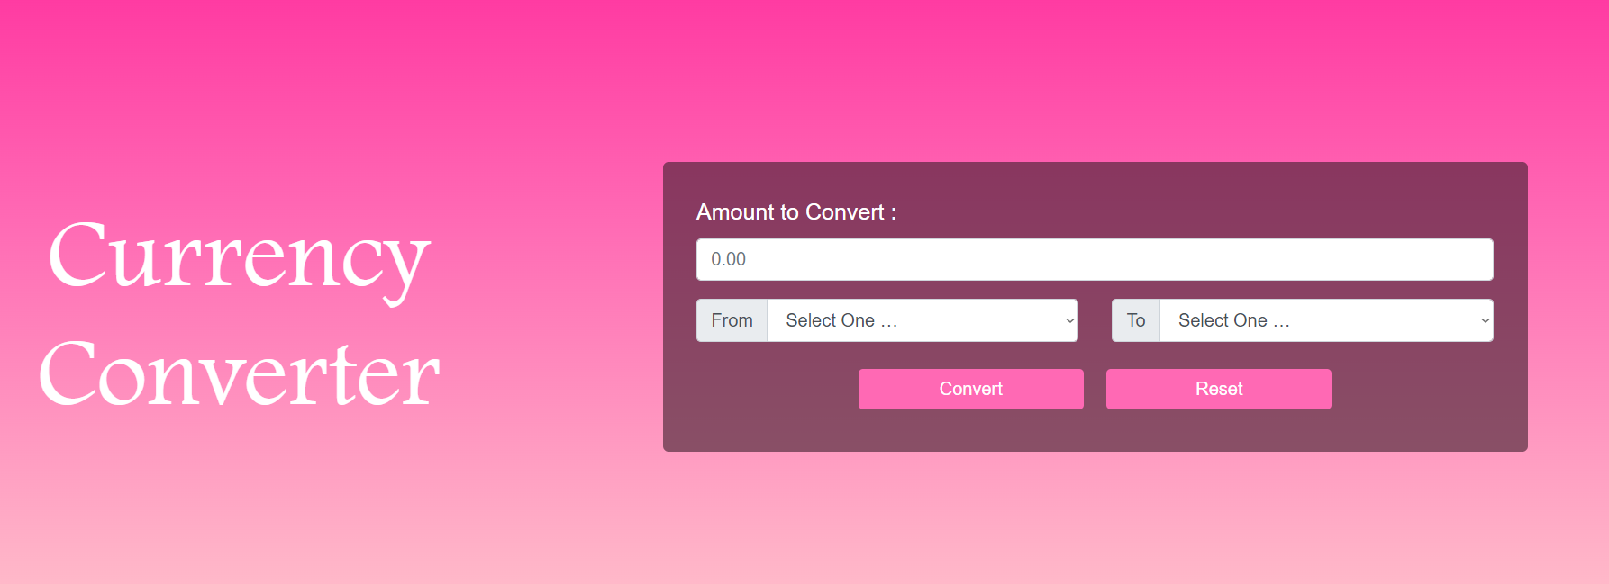

Рисунок 14_3 – Результат выполнения программы

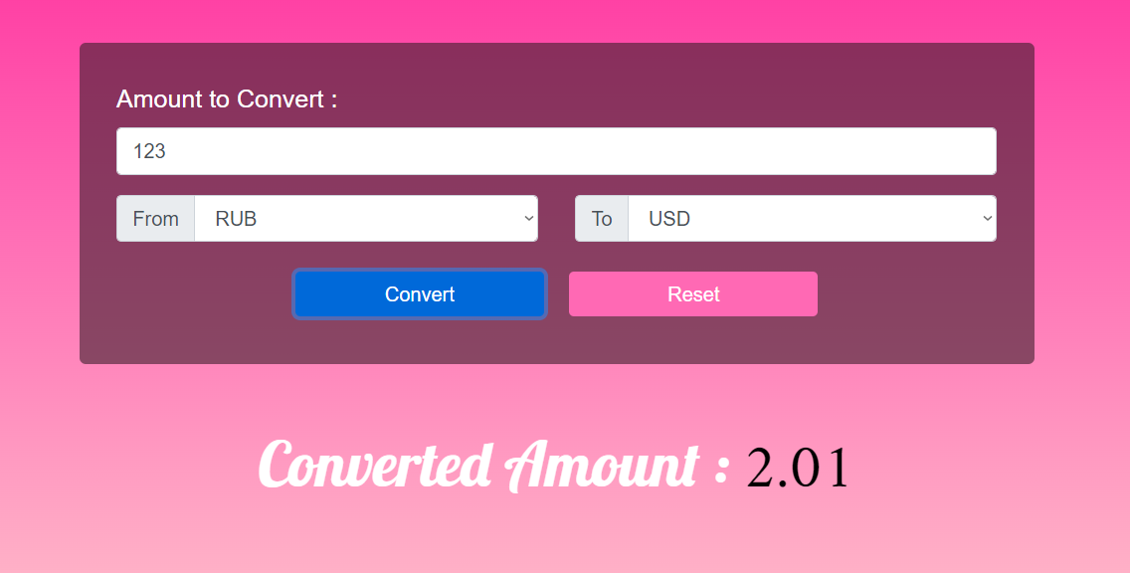

Рисунок 14.4 – Результат выполнения программы

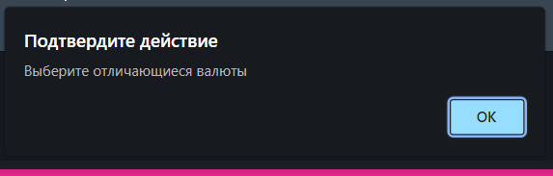

Рисунок 14.5 – Результат выполнения программы - уведомление

Вывод: В рамках выполнения практической работы № 14 я изучила и использовала fetch, then и catch, обращение к стороннему API, работа с тегами select и option, использование innerHTML.

**Практическая работа №15 «Работа с объектами геолокации»**

**Цель работы:** Изучить работу с объектами геолокации.

**Теоретическое введение:** В рамках выполнения практической работы № 15 освоить, изучить работу с объектами геолокации.

**Примечание.** В каждом элементе должны быть использованы CSS-переменные и адаптивность (медиа-запросы, свойства Flexbox и CSS Grid и относительные единицы измерения: %, rem, em, vw, vh и т.д.). Контент страницы всегда должен пропорционально умещаться на экране устройств с шириной от 320px до 2560px.

Использование fetch, then и catch, обращение к стороннему API, работа с объектами геолокации, использование innerText.

**Задача 1.** Создать в собственном дизайне простой вывод случайных фильмов с помощью fetch-запроса. Каждый постер включает в себя название и обложку фильма. Допускается использовать любое стороннее API. Ссылка на один из источников бесплатного API кинокартин:

<https://rapidapi.com/blog/how-to-use-imdb-api/>

Пример:

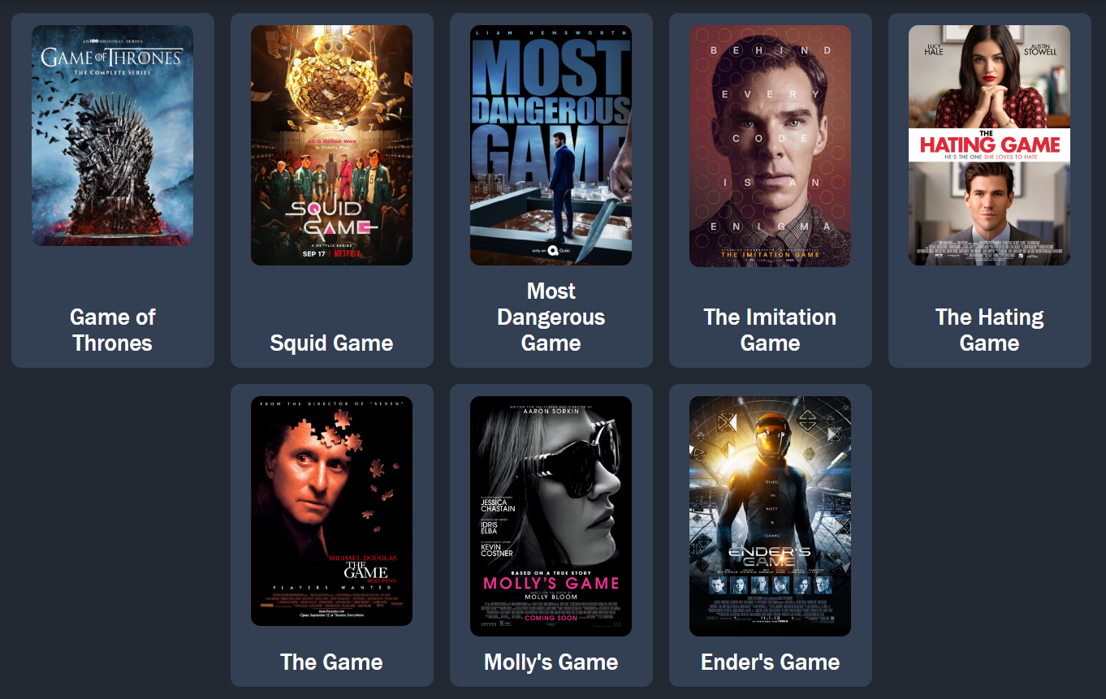

**Решение:**

Создание простого вывода случайных фильмов с помощью fetch-запроса представлено в листингах 15_1, 15_2, 15_3:

Листинг 15_1 – html файл:

<!DOCTYPE html>

<html lang="en">

<head>

<meta charset="UTF-8">

<meta http-equiv="X-UA-Compatible" content="IE=edge" />

<meta name="viewport" content="width=device-width, initial-scale=1.0" />

<link rel="stylesheet" href="https://cdnjs.cloudflare.com/ajax/libs/meyer-reset/2.0/reset.min.css" />

<link rel="stylesheet" href="style.css">

<title>Movies</title>

</head>

<body>

<div class="movies"></div>

<script src="main.js"></script>

</body>

</html>

Листинг 15_2 – style.css:

@import url("https://fonts.googleapis.com/css2?family=Noto+Sans+JP&display=swap");

body {

width: 100%;

background: #000000;

}

.movies{

width: 100%;

display: flex;

flex-wrap: wrap;

}

.movies li{

flex: 1;

display: flex;

flex-direction: column;

align-items: center;

list-style: none;

margin: 10px;

padding: 15px;

border-radius: 12px;

text-align: center;

background: #222831;

}

.movies li img{

max-width: 300px;

border-radius: 12px;

}

.movies li h2{

color: #ffffff;

font-size: 1.8em;

padding: 15px 10px 0;

magnin-top: auto;

font-family: "Oswald", sans-serif;

}

Листинг 15_3 – script.js:

fetch('https://online-movie-database.p.rapidapi.com/auto-complete?q=game', {

"method": "GET",

"headers": {

'x-rapidapi-host': "online-movie-database.p.rapidapi.com",

'x-rapidapi-key': "ea754eb47dmsh195dade10e2661cp13afaajsn82a395bc8738"

}

})

.then(response => response.json())

.then(data => {

const list = data.d;

list.map((item) => {

const name = item.l;

const poster = item.i.imageUrl;

const movie = `<li><img srс="${poster}"> <h2>${name}</h2></li>`

document.querySelector(' .movies').innerHTML += movie;

})

})

.catch(err => {

console.error(err);

});

Простой вывод случайных фильмов представлен на рисунках 15_1, 15_2:

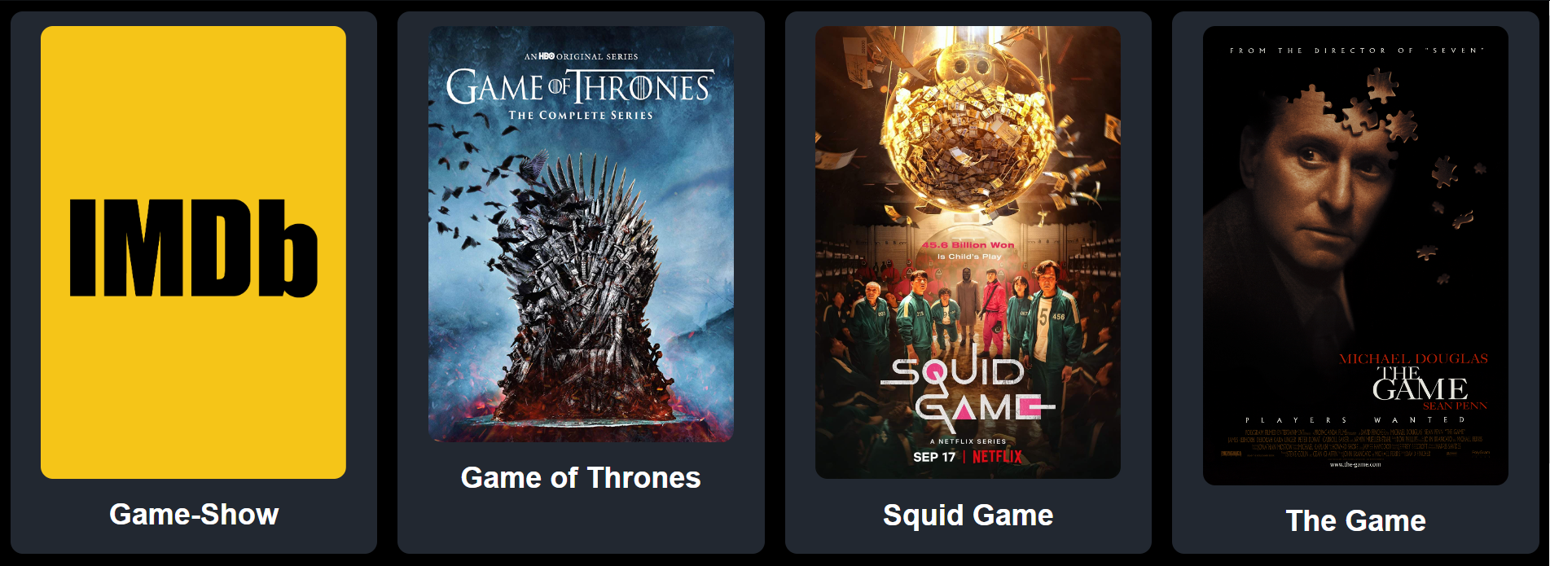

Рисунок 15_1 – Результат выполнения программы

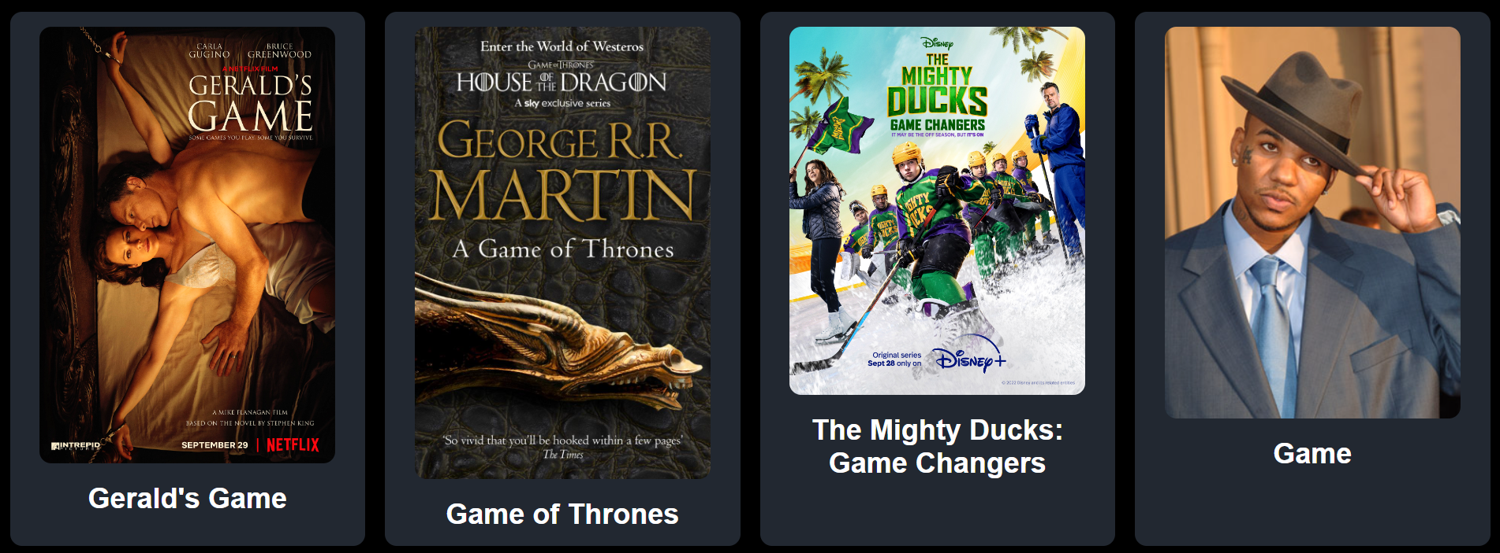

Рисунок 15_2 – Результат выполнения программы

**Задача 2.** Сделать в собственном дизайне погодное мини-приложение. Пользователь может использовать две опции:

1. Ввести город и нажать «Enter». Мини-приложение должно вывести иконку данной погоды, фактическую температуру, «температуру по ощущениям» и уровень влажности. После вывода погодного запроса пользователь может вернуться назад в главное меню.
2. Нажать «Get Device Location». Мини-приложение должно вывести погоду в текущем местоположении устройства в формате, описанном в пункте 1.

В данном примере использовалось API от OpenWeatherMap:

<https://openweathermap.org/api>

Пример:

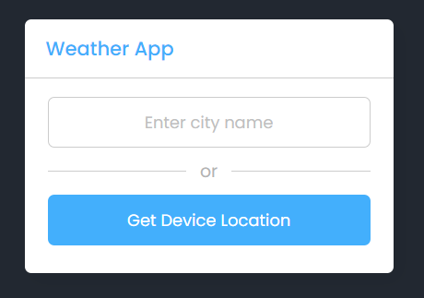

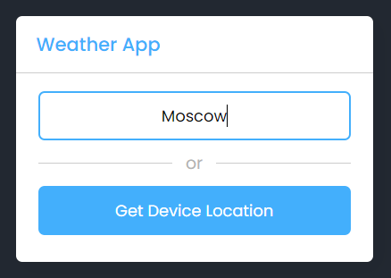

После ввода названия города и нажатия «Enter»:

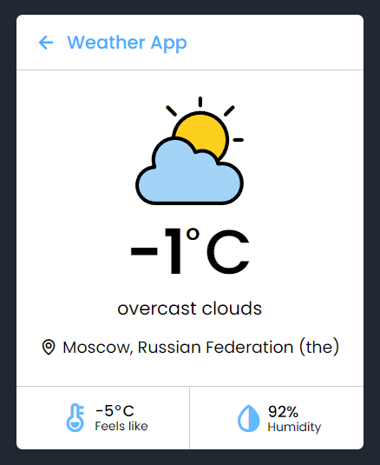

После нажатия «Get Device Location»:

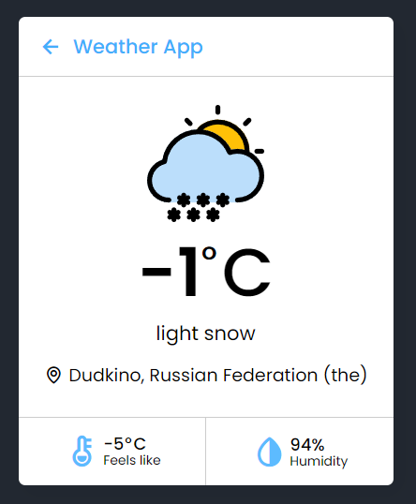

**Решение:**

Создание погодного мини-приложения представлено в листингах 15_3, 15_4 и 15_5:

Листинг 15_3 – html файл:

<!DOCTYPE html>

<!-- Coding By CodingNepal - youtube.com/codingnepal -->

<html lang="en" dir="ltr">

<head>

<meta charset="utf-8">

<title>Weather App in JavaScript | CodingNepal</title>

<link rel="stylesheet" href="style.css">

<meta name="viewport" content="width=device-width, initial-scale=1.0">

<!-- Linking BoxIcon for Icon -->

<link href='https://unpkg.com/boxicons@2.0.9/css/boxicons.min.css' rel='stylesheet'>

</head>

<body>

<header>

<a id="logo-ref" href="#"><img id="logo" src="https://cdn-icons-png.flaticon.com/512/3698/3698156.png" alt="Логотип"></a>

<nav>

<a href="#home">Главная</a>

<a href="#section-1">Раздел 1</a>

</nav>

</header>

<section id="home">

</section>

<section id="section-1">

<div class="wrapper">

<header><i class='bx bx-left-arrow-alt'></i>Weather App</header>

<section class="input-part">

<p class="info-txt"></p>

<div class="content">

<input type="text" spellcheck="false" placeholder="Enter city name" required>

<div class="separator"></div>

<button>Get Device Location</button>

</div>

</section>

<section class="weather-part">

<img src="" alt="Weather Icon">

<div class="temp">

<span class="numb">_</span>

<span class="deg">°</span>C

</div>

<div class="weather">_ _</div>

<div class="location">

<i class='bx bx-map'></i>

<span>_, _</span>

</div>

<div class="bottom-details">

<div class="column feels">

<i class='bx bxs-thermometer'></i>

<div class="details">

<div class="temp">

<span class="numb-2">_</span>

<span class="deg">°</span>C

</div>

<p>Feels like</p>

</div>

</div>

<div class="column humidity">

<i class='bx bxs-droplet-half'></i>

<div class="details">

<span>_</span>

<p>Humidity</p>

</div>

</div>

</div>

</section>

</div>

</section>

<script src="script.js"></script>

</body>

</html>

Листинг 15_5 – style.css:

@import url('https://fonts.googleapis.com/css2?family=Poppins:wght@400;500;600;700&display=swap');

*{

margin: 0;

padding: 0;

box-sizing: border-box;

font-family: 'Poppins', sans-serif;

}

header {

display:flex;

justify-content: space-between;

width: 100%;

padding: 1em 8em;

margin-top: 10px;

}

#logo {

width: 50px;

transition: 0.3s;

}

#logo:hover {

transform: scale(1.2);

}

nav {

justify-content: space-between;

width: 40%;

}

nav a {

text-decoration: none;

color: #fff;

padding: 1em 2em;

border: 1px solid transparent;

border-radius: 0.3em;

transition: 0.3s;

}

nav a:hover {

border: 1px solid #00ffea;

}

body {

font-family: sans-serif;

background: #222831;

}

/**/

#home{

}

/*раздел-1*/

#section-1{

display: flex;

align-items: center;

justify-content: center;

min-height: 100vh;

background: #43AFFC;

}

::selection{

color: #fff;

background: #43AFFC;

}

.wrapper{

width: 400px;

background: #fff;

border-radius: 7px;

box-shadow: 7px 7px 20px rgba(0, 0, 0, 0.05);

}

.wrapper header{

display: flex;

font-size: 21px;

font-weight: 500;

color: #43AFFC;

padding: 16px 15px;

align-items: center;

border-bottom: 1px solid #ccc;

}

header i{

font-size: 0em;

cursor: pointer;

margin-right: 8px;

}

.wrapper.active header i{

margin-left: 5px;

font-size: 30px;

}

.wrapper .input-part{

margin: 20px 25px 30px;

}

.wrapper.active .input-part{

display: none;

}

.input-part .info-txt{

display: none;

font-size: 17px;

text-align: center;

padding: 12px 10px;

border-radius: 7px;

margin-bottom: 15px;

}

.input-part .info-txt.error{

color: #721c24;

display: block;

background: #f8d7da;

border: 1px solid #f5c6cb;

}

.input-part .info-txt.pending{

color: #0c5460;

display: block;

background: #d1ecf1;

border: 1px solid #bee5eb;

}

.input-part :where(input, button){

width: 100%;

height: 55px;

border: none;

outline: none;

font-size: 18px;

border-radius: 7px;

}

.input-part input{

text-align: center;

padding: 0 15px;

border: 1px solid #ccc;

}

.input-part input:is(:focus, :valid){

border: 2px solid #43AFFC;

}

.input-part input::placeholder{

color: #bfbfbf;

}

.input-part .separator{

height: 1px;

width: 100%;

margin: 25px 0;

background: #ccc;

position: relative;

display: flex;

align-items: center;

justify-content: center;

}

.separator::before{

content: "or";

color: #b3b3b3;

font-size: 19px;

padding: 0 15px;

background: #fff;

}

.input-part button{

color: #fff;

cursor: pointer;

background: #43AFFC;

transition: 0.3s ease;

}

.input-part button:hover{

background: #1d9ffc;

}

.wrapper .weather-part{

display: none;

margin: 30px 0 0;

align-items: center;

justify-content: center;

flex-direction: column;

}

.wrapper.active .weather-part{

display: flex;

}

.weather-part img{

max-width: 125px;

}

.weather-part .temp{

display: flex;

font-weight: 500;

font-size: 72px;

}

.weather-part .temp .numb{

font-weight: 600;

}

.weather-part .temp .deg{

font-size: 40px;

display: block;

margin: 10px 5px 0 0;

}

.weather-part .weather{

font-size: 21px;

text-align: center;

margin: -5px 20px 15px;

}

.weather-part .location{

display: flex;

font-size: 19px;

padding: 0 20px;

text-align: center;

margin-bottom: 30px;

align-items: flex-start;

}

.location i{

font-size: 22px;

margin: 4px 5px 0 0;

}

.weather-part .bottom-details{

display: flex;

width: 100%;

justify-content: space-between;

border-top: 1px solid #ccc;

}

.bottom-details .column{

display: flex;

width: 100%;

padding: 15px 0;

align-items: center;

justify-content: center;

}

.column i{

color: #5DBBFF;

font-size: 40px;

}

.column.humidity{

border-left: 1px solid #ccc;

}

.column .details{

margin-left: 3px;

}

.details .temp, .humidity span{

font-size: 18px;

font-weight: 500;

margin-top: -3px;

}

.details .temp .deg{

margin: 0;

font-size: 17px;

padding: 0 2px 0 1px;

}

.column .details p{

font-size: 14px;

margin-top: -6px;

}

.humidity i{

font-size: 37px;

}

Листинг 15_6 – script.js:

const wrapper = document.querySelector(".wrapper"),

inputPart = document.querySelector(".input-part"),

infoTxt = inputPart.querySelector(".info-txt"),

inputField = inputPart.querySelector("input"),

locationBtn = inputPart.querySelector("button"),

weatherPart = wrapper.querySelector(".weather-part"),

wIcon = weatherPart.querySelector("img"),

arrowBack = wrapper.querySelector("header i");

let api;

inputField.addEventListener("keyup", e =>{

if(e.key == "Enter" && inputField.value != ""){

requestApi(inputField.value);

}

});

locationBtn.addEventListener("click", () =>{

if(navigator.geolocation){

navigator.geolocation.getCurrentPosition(onSuccess, onError);

}else{

alert("Your browser not support geolocation api");

}

});

function requestApi(city){

api = `https://api.openweathermap.org/data/2.5/weather?q=${city}&units=metric&appid=ed51f585526bec7485cf36563b1b8f4f`;

fetchData();

}

function onSuccess(position){

const {latitude, longitude} = position.coords;

api = `https://api.openweathermap.org/data/2.5/weather?lat={lat}&lon={lon}&appid=ed51f585526bec7485cf36563b1b8f4f`;

fetchData();

}

function onError(error){

infoTxt.innerText = error.message;

infoTxt.classList.add("error");

}

function fetchData(){

infoTxt.innerText = "Getting weather details...";

infoTxt.classList.add("pending");

fetch(api).then(res => res.json()).then(result => weatherDetails(result)).catch(() =>{

infoTxt.innerText = "Something went wrong";

infoTxt.classList.replace("pending", "error");

});

}

function weatherDetails(info){

if(info.cod == "404"){

infoTxt.classList.replace("pending", "error");

infoTxt.innerText = `${inputField.value} isn't a valid city name`;

}else{

const city = info.name;

const country = info.sys.country;

const {description, id} = info.weather[0];

const {temp, feels_like, humidity} = info.main;

if(id == 800){

wIcon.src = "icons/clear.svg";

}else if(id >= 200 && id <= 232){

wIcon.src = "icons/storm.svg";

}else if(id >= 600 && id <= 622){

wIcon.src = "icons/snow.svg";

}else if(id >= 701 && id <= 781){

wIcon.src = "icons/haze.svg";

}else if(id >= 801 && id <= 804){

wIcon.src = "icons/cloud.svg";

}else if((id >= 500 && id <= 531) || (id >= 300 && id <= 321)){

wIcon.src = "icons/rain.svg";

}

weatherPart.querySelector(".temp .numb").innerText = Math.floor(temp);

weatherPart.querySelector(".weather").innerText = description;

weatherPart.querySelector(".location span").innerText = `${city}, ${country}`;

weatherPart.querySelector(".temp .numb-2").innerText = Math.floor(feels_like);

weatherPart.querySelector(".humidity span").innerText = `${humidity}%`;

infoTxt.classList.remove("pending", "error");

infoTxt.innerText = "";

inputField.value = "";

wrapper.classList.add("active");

}

}

arrowBack.addEventListener("click", ()=>{

wrapper.classList.remove("active");

});

Результат погодного мини-приложения представлен на рисунках 15_3,15_4:

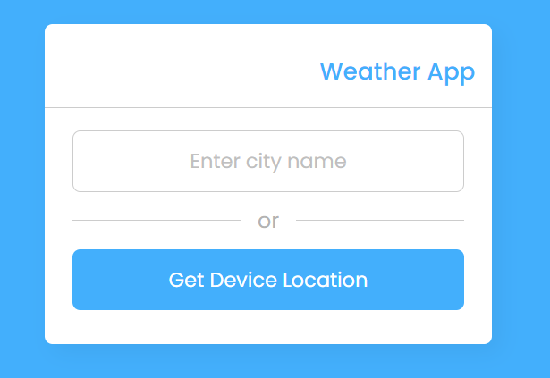

Рисунок 15_3 – Результат выполнения программы

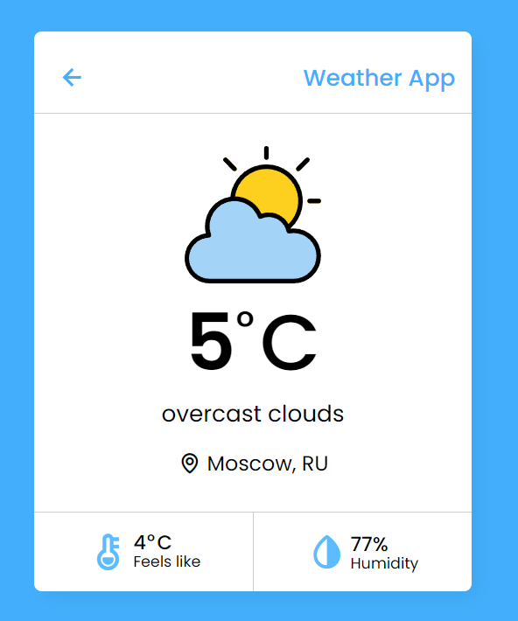

Рисунок 15_4 – Результат выполнения программы

**Вывод:** В рамках выполнения практической работы № 15 я освоила, изучила работу с объектами геолокации.

**Практическая работа №16 «Node.js»**

**Цель работы:** Создать простой сервер на Node.js.

**Теоретическое введение:** В рамках выполнения практического задание № 16 создать простой сервер на Node.js и добавить 3 страницы и переключение между ними с помощью меню: главная, логин, новости.

**Задача 1.** Создать простой сервер на Node.js. Добавить 3 страницы и переключение между ними с помощью меню: главная, логин, новости. На главной странице можно разместить любой контент. На странице входа в аккаунт должна присутствовать форма с полями «Почта» и «Пароль», чек-боксом «Запомнить» и кнопкой «Войти». На странице «новостей» должен быть заголовок, который в дальнейшем будет выводить параметр id из http-запроса и динамический вывод любых данных из массива или объекта в качестве тренировки.

Должен быть реализован следующий функционал:

1. Страница «Логин». Пользователь должен корректно ввести почту (проверка на символы “@” и “.”), пароль, при желании кликнуть на чек-бокс и нажать кнопку «Войти». Далее должен произойти редирект в личный кабинет, где можно будет посмотреть введённые данные из формы.
2. Страница «Новости». Пользователь может перейти на данную страницу, где по умолчанию выводится параметр id из http-запроса, равный значению «123» (пример: <http://localhost:3000/news/123>. См. скриншот ниже). При изменении id в запросе также должен меняться заголовок по центру: «ID запроса: …» (См. пример ниже). Ниже заголовка продемонстрировать динамический вывод любых данных массива или объекта. В указанном примере происходит вывод данных из массива с помощью forEach().

Допускается по желанию использовать любой дополнительный модуль для более удобной и быстрой разработки (express, ejs, body-parser, nodemon и т.д.).   
Можно добавить свои стили (по желанию).

Пример:

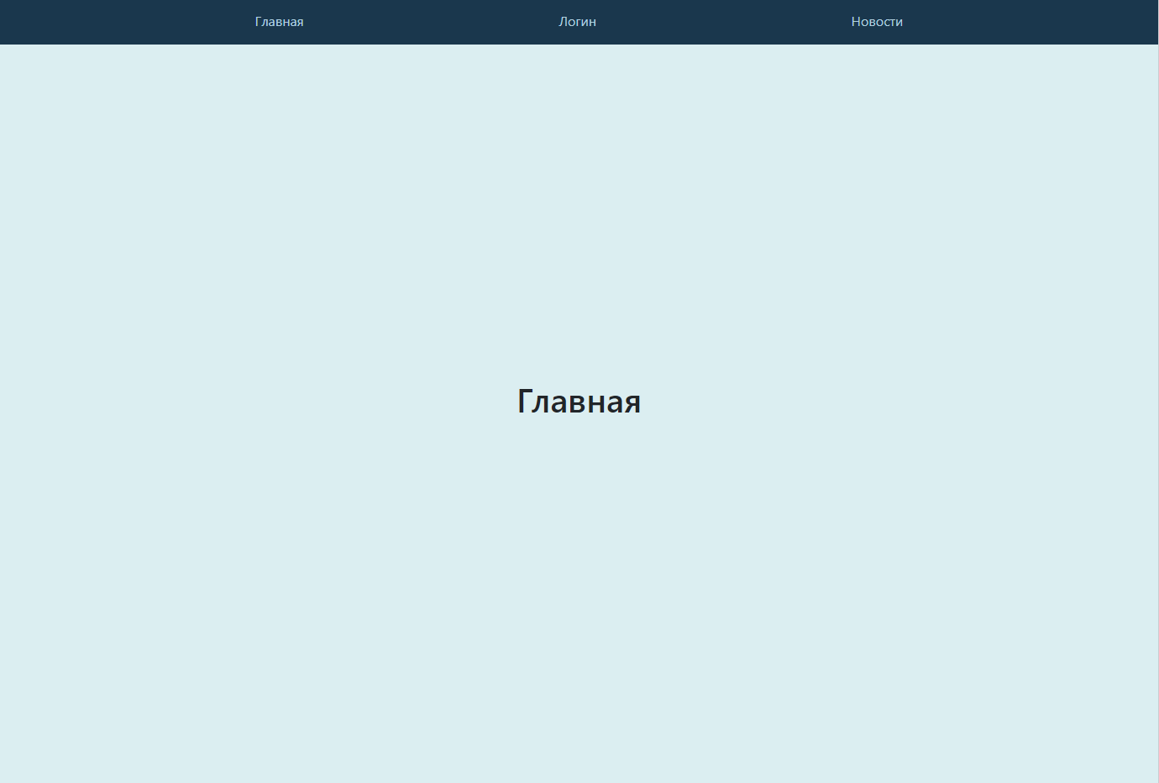

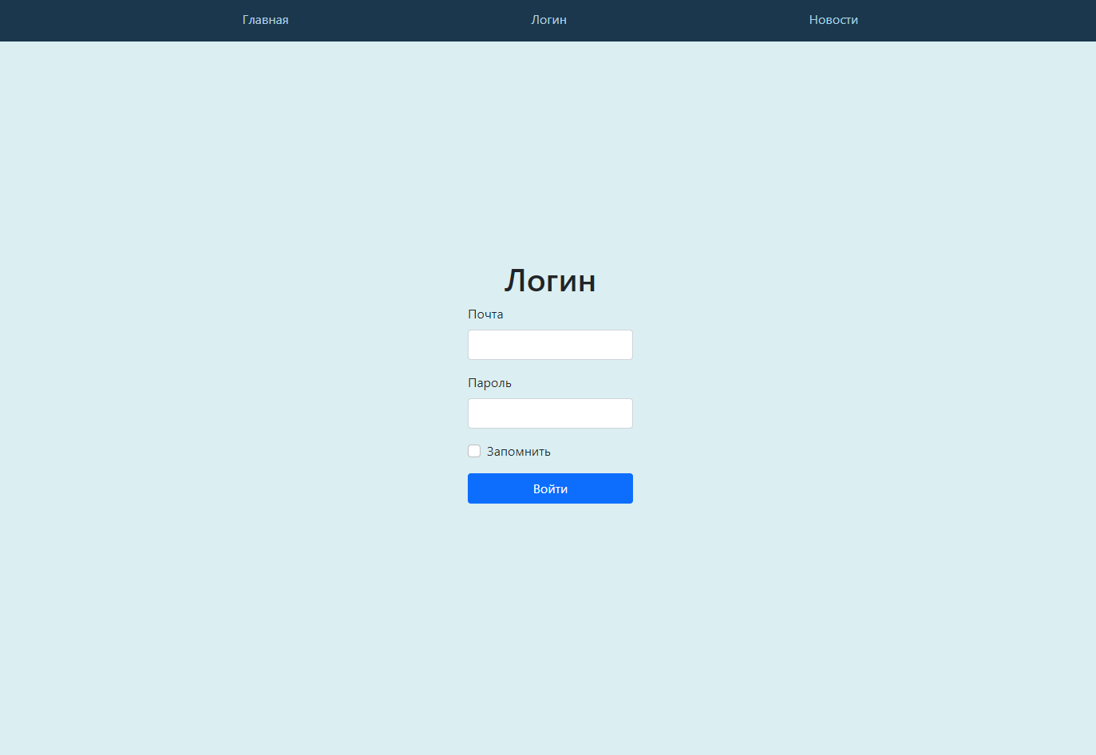

До изменения параметра /news/:id (по умолчанию id=123):



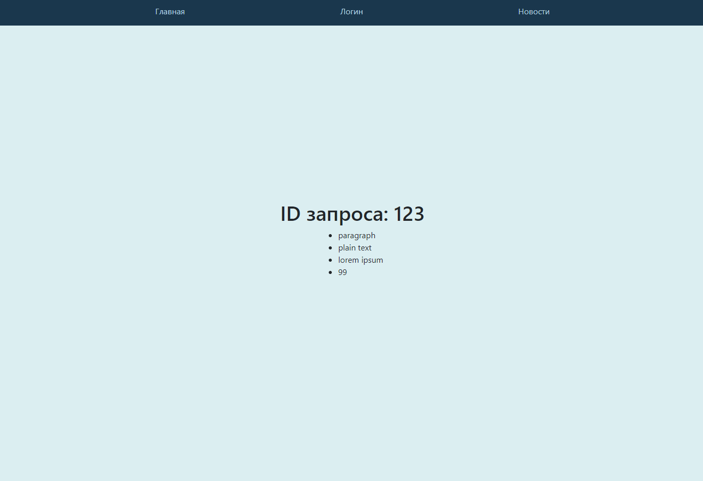

После изменения параметра /news/:id:



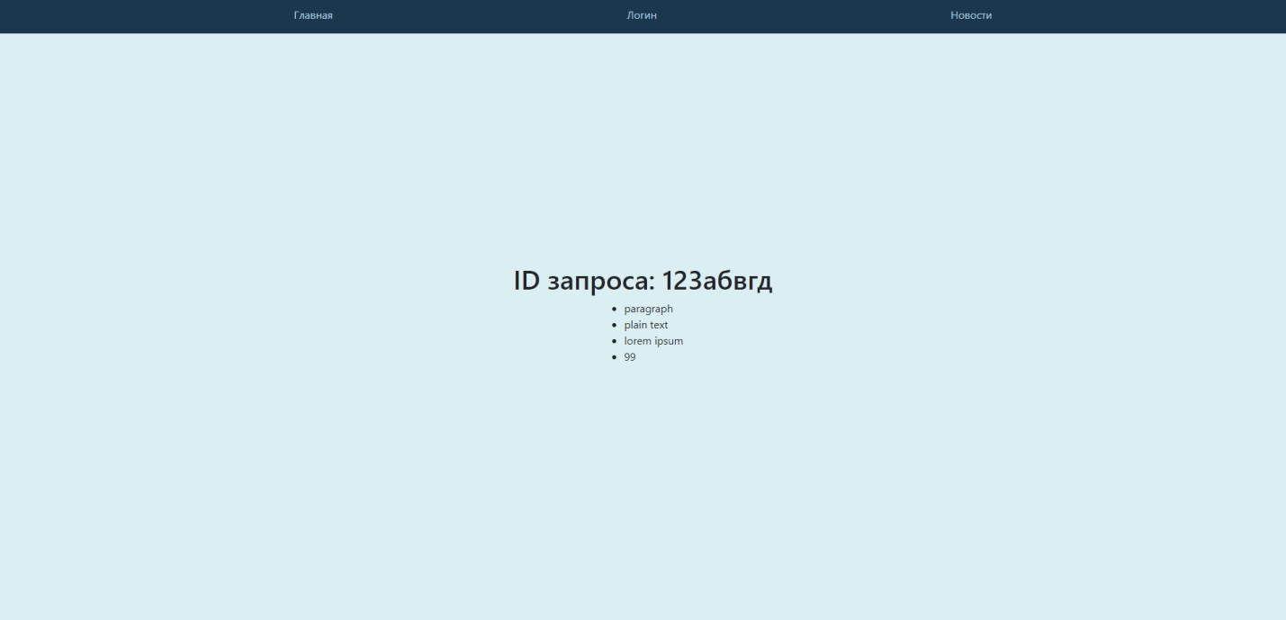

Пример входа в личный кабинет:

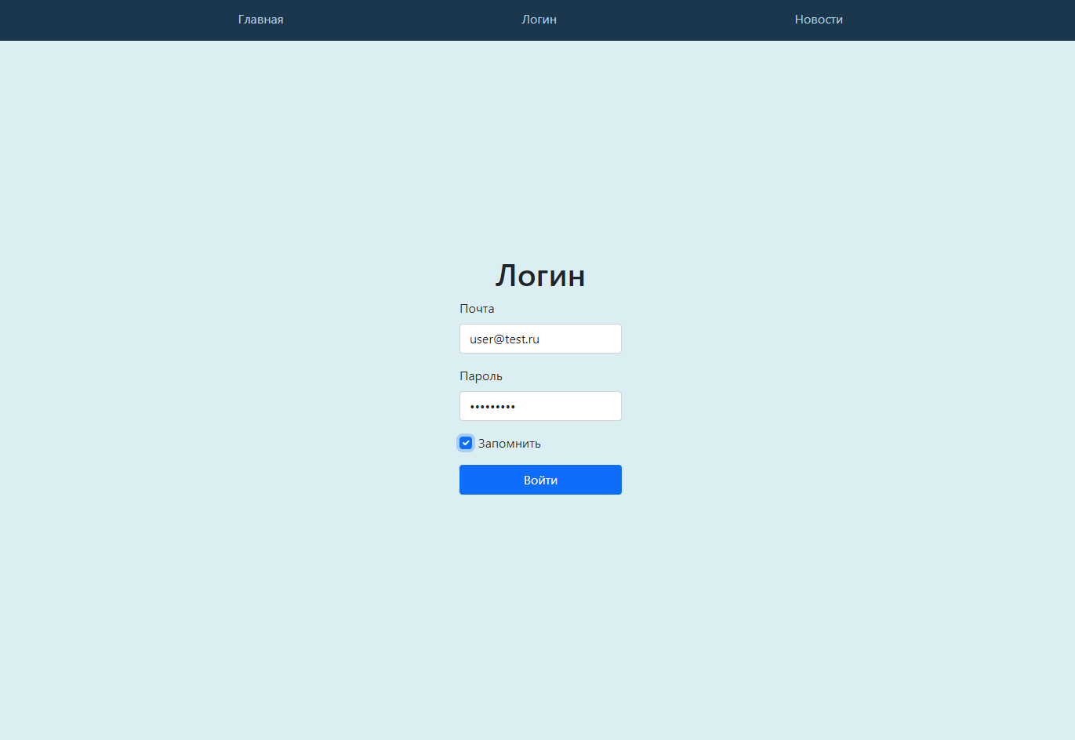

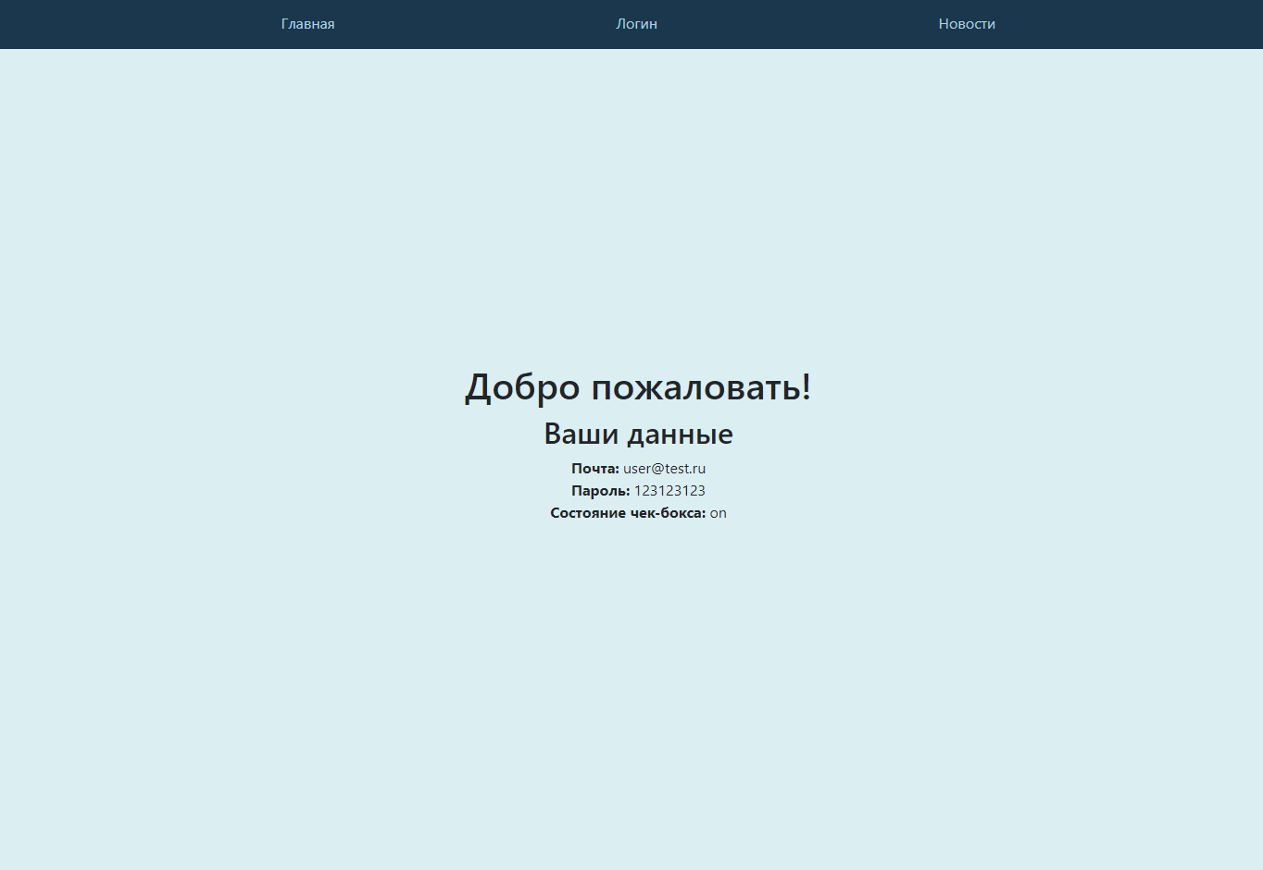

**Решение:**

Создание простого сервера на Node.js с Добавлением 3х страниц и переключением между ними с помощью меню: главная, логин, новости представлено в листингах 16_1, 16_2, 16_3, 16_4, 16_5, 16_6:

Листинг 16_1 – index.html файл (главная)

<!DOCTYPE html>

<html lang="en">

<head>

<meta charset="UTF-8">

<meta http-equiv="X-UA-Compatible" content="IE=edge">

<meta name="viewport" content="width=device-width, initial-scale=1.0">

<title>Работа</title>

<style>

@import url("https://fonts.googleapis.com/css2?family=Noto+Sans+JP&display=swap");

* {

box-sizing: border-box;

padding: 0;

margin: 0;

}

body {

font-family: sans-serif;

background: #b3cff3;

color: white;

}

header,

nav,

section,

.content-container,

footer {

display: flex;

align-items: center;

justify-content: center;

}

/* ========== Menu ==========*/

header {

justify-content: space-between;

position: fixed;

width: 100%;

padding: 1em 8em;

background: #2a4862;

box-shadow: 0 5px 20px 5px rgba(4, 8, 16, 0.3);

}

nav {

justify-content: space-between;

width: 100%;

}

nav a {

text-decoration: none;

color: #fff;

padding: 1em 2em;

border: 1px solid transparent;

border-radius: 0.3em;

transition: 0.3s;

}

nav a:hover {

border: 1px solid #5473f0;

}

/* ========== Hero Section ==========*/

section {

width: 100%;

height: 100vh;

}

.container{

max-width:1000px;

display:flex;

align-items:center;

justify-content:center;

}

.card{

min-height:200px;

width:260px;

margin:40px 10px;

padding:1rem;

cursor:pointer;

background-color: #0829ad;

}

.card img{

width:100%;

height:160px;

border-radius:10px;

position:relative;

z-index:1000;

transition:all .5s ease-in-out;

}

.card__content{

margin:1rem 0;

color: #ffffff;

overflow:hidden;

margin-top:-200px;

opacity:0;

visibility:hidden;

transition:all .5s ease-in-out;

}

.card__content h2{

margin:.6rem auto;

text-align:center;

}

.card__content p{

font-size:1.1rem;

line-height:1.8rem;

text-align:center;

}

.card__content a{

width:200px;

padding:10px 15px;

display:block;

text-align:center;

margin:.6rem auto;

font-size:1.1rem;

color: #9a9494;

text-decoration:none;

background-color:#222;

border-radius:10px;

transition:.3s;

}

.card__content a:hover{

color:#fff;

background-color:#000;

box-shadow:0 0 2px 2px rgba(0,0,0,0.4);

}

.card:hover img{

margin-top:-60px;

box-shadow:0 0 4px 6px rgba(0,0,0,0.3);

}

.card:hover>.card__content{

margin-top:0;

opacity:1;

visibility:visible;

}

@media screen and (max-width:800px){

.container{

flex-wrap:wrap;

}

}

/* ========== Footer ==========*/

footer {

background: #161a20;

padding: 3em;

}

</style>

<link rel="stylesheet" type="text/css" href="style.css">

</head>

<body>

<header>

<nav>

<a href="index.html">Главная</a>

<a href="login.html">Логин</a>

<a href="news.html">Новости</a>

</nav>

</header>

<section id="home">

<div class="container">

<div class="card">

<img src="https://i.postimg.cc/1X8R7m8y/design.png"/>

<div class="card__content">

<h2>Web Design</h2>

<p>

Lorem Ipsum has been the industry's standard dummy text ever since the 1500s.

</p>

<a href="#">Read More</a>

</div>

</div>

<div class="card">

<img src="https://i.postimg.cc/d1Ht9ktW/develop.jpg"/>

<div class="card__content">

<h2>Web Development</h2>

<p>

Lorem Ipsum has been the industry's standard dummy text ever since the 1500s.

</p>

<a href="#">Read More</a>

</div>

</div>

<div class="card">

<img src="https://i.postimg.cc/xCT1HyYJ/develop2.jpg"/>

<div class="card__content">

<h2>Mobile Apps</h2>

<p>

Lorem Ipsum has been the industry's standard dummy text ever since the 1500s.

</p>

<a href="#">Read More</a>

</div>

</div>

</div>

</section>

<footer>2021© Student MIREA. ALL RIGHTS RESERVED</footer>

</body>

</html>

Листинг 16_2 – login.html файл (логин)

<!DOCTYPE html>

<html lang="en">

<head>

<meta charset="UTF-8">

<meta http-equiv="X-UA-Compatible" content="IE=edge">

<meta name="viewport" content="width=device-width, initial-scale=1.0">

<title>Логин</title>

<style>

@import url("https://fonts.googleapis.com/css2?family=Noto+Sans+JP&display=swap");

* {

box-sizing: border-box;

padding: 0;

margin: 0;

}

body {

font-family: sans-serif;

background: #b3cff3;

color: white;

}

header,

nav,

section,

.content-container,

footer {

display: flex;

align-items: center;

justify-content: center;

}

/* ========== Menu ==========*/

header {

justify-content: space-between;

position: fixed;

width: 100%;

padding: 1em 8em;

background: #2a4862;

box-shadow: 0 5px 20px 5px rgba(4, 8, 16, 0.3);

}

nav {

justify-content: space-between;

width: 100%;

}

nav a {

text-decoration: none;

color: #fff;

padding: 1em 2em;

border: 1px solid transparent;

border-radius: 0.3em;

transition: 0.3s;

}

nav a:hover {

border: 1px solid #5473f0;

}

/* ========== Hero Section ==========*/

section {

width: 100%;

height: 100vh;

}

/*логин*/

#login {

font-family: 'PT Sans', sans-serif;

}

.modal-body {

display: flex;

padding: 0;

border-radius: 4rem;

font-family: 'PT Sans', sans-serif;

}

form {

font-size: 1.3em;

border-radius: 10px;

margin: 50px auto;

width: 400px;

padding: 30px;

}

.form-label {

display: flex;

margin-bottom: 20px;

position: relative;

}

.column#main {

background: linear-gradient(#18315e, rgba(37, 64, 194, 0.64), rgba(56, 106, 218, 0.76));

flex: 75%;

padding: 50px;

border: 3px solid #152e56;

box-shadow: 10px 6px 20px 10px rgba(12, 12, 152, 0.53);

margin-top: 30px;

margin-left: 15px;

}

.noselect {

-webkit-touch-callout: none;

-webkit-user-select: none;

-khtml-user-select: none;

-moz-user-select: none;

-ms-user-select: none;

user-select: none;

-webkit-tap-highlight-color: transparent;

}

button {

width: 150px;

height: 50px;

cursor: pointer;

background: #6dd6d1;

border: none;

border-radius: 10px;

box-shadow: 0px 10px 25px #577eab, 0px -10px 25px rgba(97, 106, 225, 0.43), inset 0px -5px 10px #576fab, inset 0px 5px 10px #4a5d9a;

font-family: 'Damion', cursive;

color: white;

font-size: 20px;

transition: 500ms;

}

button:hover {

border: 2px solid #6dd6d1;

animation: hueRotation 2s linear infinite;

}

button:focus {

outline: none;

}

#main .form-control {

border-radius: 0;

background: white;

flex: 75%;

border-radius: 10px;

border: 3px solid #060672;

box-shadow: 10px 6px 20px 10px rgba(21, 21, 80, 0.53);

font-size: .9em;

}

.btn {

text-transform: uppercase;

border-radius: .15rem;

width: 200px;

padding: .150rem .75rem;

margin: 30px auto;

font-family: 'PT Sans', sans-serif;

letter-spacing: 2px;

}

.btn-primary {

border-radius: 15px;

border-color: rgba( 255, 255, 255, 0);

background: #36cff1; /* Old browsers */

background: -moz-linear-gradient(left, #36c5f1 0%, #0c26b4 99%); /* FF3.6-15 */

background: -webkit-linear-gradient(left, #36c5f1 0%, #0c26b4 99%); /* Chrome10-25,Safari5.1-6 */

}

.btn-primary:hover {

border-color: rgba( 255, 255, 255, 0);

}

.js-validate-error-label {

position: absolute;

right: 5px;

top: 100%;

}

.form-label span {

flex-grow: 1;

display: inline-block;

}

.form-label input:not([type="file"]) {

border: none;

border-bottom: 1px solid #101070;

border-radius: 0;

}

.form-label input[type="file"] {

position: absolute;

width: 1px;

height: 1px;

opacity: 0;

}

.file-label span {

border: 1px solid #101070;

display: inline-block;

padding: 5px 10px;

flex-grow: 0;

cursor: pointer;

}

.form button {

background-color:#101070;

color: #fff;

border: none;

padding: 5px 15px;

font-size: 16px;

cursor: pointer;

}

.form h2 {

text-align: center;

margin-top: 0;

}

/* ========== Footer ==========*/

footer {

background: #161a20;

padding: 3em;

}

</style>

<link rel="stylesheet" type="text/css" href="style.css">

</head>

<body>

<header>

<nav>

<a href="index.html">Главная</a>

<a href="login.html">Логин</a>

<a href="news.html">Новости</a>

</nav>

</header>

<section id="login">

<form action="mail.php" enctype="multipart/form-data" class="form" method="POST">

<input type="hidden" name="admin_email[]" value="maxgraph23@gmail.com">

<input type="hidden" name="form_subject" value="Тема письма">

<h2>Отправка формы</h2><br>

<label class="form-label">

<span>Введите имя</span>

<input type="text" name="name">

</label>

<label class="form-label">

<span>Введите телефон</span>

<input type="tel" data-validate-field="tel" name="tel">

</label>

<label class="form-label">

<span>Введите email</span>

<input type="email" data-validate-field="email" name="email">

</label>

<label class="form-label file-label">

<span>Прикрепить файл</span>

<input type="file" name="file[]" multiple>

</label>

<tr>

<td colspan="2" class="text_center" >

<center><input type="checkbox" name="remember_me" checked="checked" /><a>Запомнить</a></center><br>

</td>

</tr>

<button type="submit">Отправить</button>

</form>

<script src="inputmask.min.js"></script>

<script src="just-validate.min.js"></script>

<script src="script.js"></script>

<script src="inputmask.min.js"></script>

<script src="just-validate.min.js"></script>

<script src="script.js"></script>

</section>

<footer>2021© Student MIREA. ALL RIGHTS RESERVED</footer>

</body>

</html>

Листинг 16_3 – news.html файл (новости)

<!DOCTYPE html>

<html lang="en">

<head>

<meta charset="UTF-8">

<meta http-equiv="X-UA-Compatible" content="IE=edge">

<meta name="viewport" content="width=device-width, initial-scale=1.0">

<title>Новости</title>

<style>

@import url("https://fonts.googleapis.com/css2?family=Noto+Sans+JP&display=swap");

* {

box-sizing: border-box;

padding: 0;

margin: 0;

}

body {

font-family: sans-serif;

background: #b3cff3;

color: white;

}

header,

nav,

section,

.content-container,

footer {

display: flex;

align-items: center;

justify-content: center;

}

/* ========== Menu ==========*/

header {

justify-content: space-between;

position: fixed;

width: 100%;

padding: 1em 8em;

background: #2a4862;

box-shadow: 0 5px 20px 5px rgba(4, 8, 16, 0.3);

}

nav {

justify-content: space-between;

width: 100%;

}

nav a {

text-decoration: none;

color: #fff;

padding: 1em 2em;

border: 1px solid transparent;

border-radius: 0.3em;

transition: 0.3s;

}

nav a:hover {

border: 1px solid #5473f0;

}

/* ========== Hero Section ==========*/

section {

width: 100%;

height: 100vh;

}

h1 {

width: 40%;

font-family: Oswald;

font-weight: 500;

display: flex;

justify-content: center;

}

.box{

font-family: Oswald;

display: flex;

display: inline-block;

transform: translate(-21em, 50px);

justify-content: space-between;

align-items: center;

}

.form button {

background-color:#101070;

color: #fff;

border: none;

padding: 5px 15px;

font-size: 16px;

cursor: pointer;

}

.form h2 {

text-align: center;

margin-top: 0;

}

/* ========== Footer ==========*/

footer {

background: #161a20;

padding: 3em;

}

</style>

<link rel="stylesheet" type="text/css" href="style.css">

</head>

<body>

<header>

<nav>

<a href="index.html">Главная</a>

<a href="login.html">Логин</a>

<a href="news.html">Новости</a>

</nav>

</header>

<section id="news">

<h1 style="color: black">ID запроса:</h1>

<div class="box">

<ul style="color: black">

<li>paragraph</li>

<li>plain text</li>

<li>lorem ipsum</li>

<li>99</li>

</ul>

</div>

</section>

<footer>2021© Student MIREA. ALL RIGHTS RESERVED</footer>

</body>

</html>

Листинг 16_4 – script.js (для раздела 2)

let selector = document.querySelectorAll('input[type="tel"]');

let im = new Inputmask('+7 (999) 999-99-99');

im.mask(selector);

let selector2 = document.querySelector('input[type="tel"]');

selector2.addEventListener('input', function(){

console.log(selector2.value)

const re = /^\d*(\.\d+)?$/

console.log(selector2.value.match(/[0-9]/g).length)

console.log(selector2.value.replace(/[0-9]/g, "0"));

});

const fileInput = document.querySelector('input[type="file"]');

fileInput.addEventListener('change', (e) => {

let files = e.currentTarget.files;

console.log(files);

if (files.length) {

fileInput.closest('label').querySelector('span').textContent = files[0].name;

} else {

fileInput.closest('label').querySelector('span').textContent = 'Прикрепить файл';

}

});

let validateForms = function(selector, rules, successModal, yaGoal) {

new window.JustValidate(selector, {

rules: rules,

submitHandler: function(form) {

let formData = new FormData(form);

let xhr = new XMLHttpRequest();

xhr.onreadystatechange = function() {

if (xhr.readyState === 4) {

if (xhr.status === 200) {

console.log('Отправлено');

}

}

}

xhr.open('POST', 'mail.php', true);

xhr.send(formData);

form.reset();

fileInput.closest('label').querySelector('span').textContent = 'Прикрепить файл';

}

});

}

validateForms('.form', { email: {required: true, email: true}, tel: {required: true} }, '.thanks-popup', 'send goal');

Листинг 16_5 – main.php (для раздела 2)

<?

require_once 'PHPMailer/PHPMailerAutoload.php';

$admin_email = array();

foreach ( $_POST["admin_email"] as $key => $value ) {

array_push($admin_email, $value);

}

$form_subject = trim($_POST["form_subject"]);

$mail = new PHPMailer;

$mail->CharSet = 'UTF-8';

$c = true;

$message = '';

foreach ( $_POST as $key => $value ) {

if ( $value != "" && $key != "admin_email" && $key != "form_subject" ) {

if (is_array($value)) {

$val_text = '';

foreach ($value as $val) {

if ($val && $val != '') {

$val_text .= ($val_text==''?'':', ').$val;

}

}

$value = $val_text;

}

$message .= "

" . ( ($c = !$c) ? '<tr>':'<tr>' ) . "

<td style='padding: 10px; width: auto;'><b>$key:</b></td>

<td style='padding: 10px;width: 100%;'>$value</td>

</tr>

";

}

}

$message = "<table style='width: 50%;'>$message</table>";

// От кого

$mail->setFrom('adm@' . $_SERVER['HTTP_HOST'], 'Your best site');

// Кому

foreach ( $admin_email as $key => $value ) {

$mail->addAddress($value);

}

// Тема письма

$mail->Subject = $form_subject;

// Тело письма

$body = $message;

// $mail->isHTML(true); это если прям верстка

$mail->msgHTML($body);

// Приложения

if ($_FILES){

foreach ( $_FILES['file']['tmp_name'] as $key => $value ) {

$mail->addAttachment($value, $_FILES['file']['name'][$key]);

}

}

$mail->send();

?>

Листинг 16_6 – index.js

const http = require('http')

const port = 8080

const fs = require('fs')

let server = http.createServer((req,res) => {

res.writeHead(200, {'Content-Type': 'text/html; charset=utf-8'})

if(req.url =='/')

fs.createReadStream('./templates/index.html').pipe(res)

else if(req.url =='/login')

fs.createReadStream('./templates/login.html').pipe(res)

else if(req.url =='/news')

fs.createReadStream('./templates/news.html').pipe(res)

else if(req.url =='/new_123')

fs.createReadStream('./templates/new_123.html').pipe(res)

})

server.listen(port, () => {

console.log('Server listening on: http://localhost:%s', port)

})

Результат выполнения простого сервера преставлен на рисунках 16_1, 16_2, 16_3, 16_4, 16_5:



Рисунок 16_1 – Результат выполнения программы – до наведения

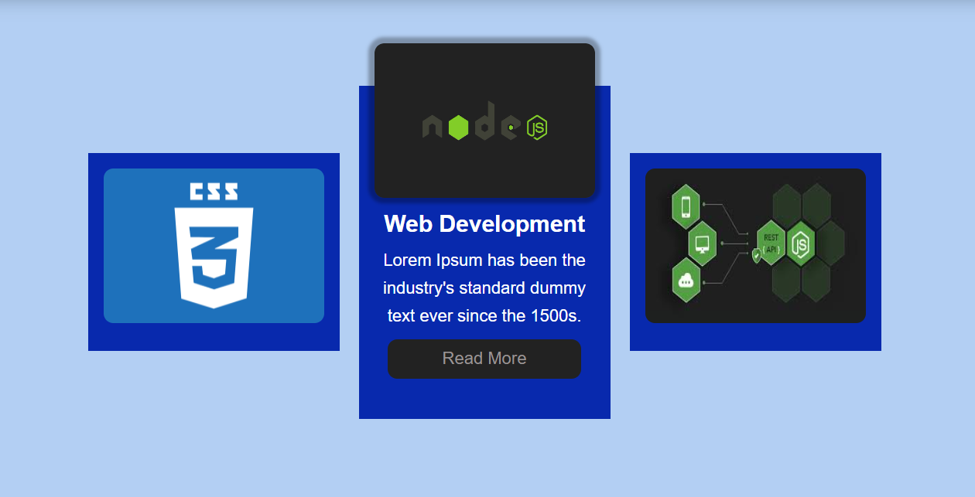

Рисунок 16_2 – Результат выполнения программы – после наведения

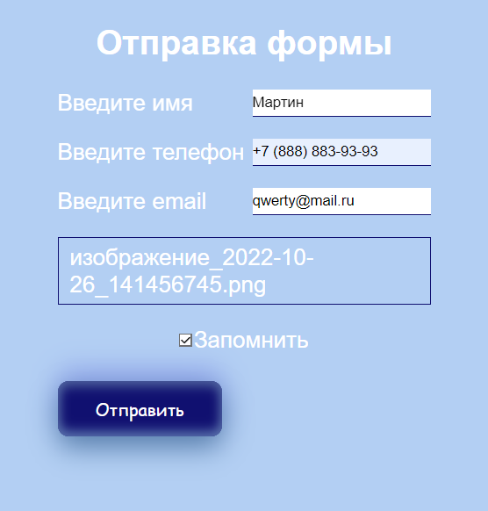

Рисунок 16_3 – Результат выполнения программы

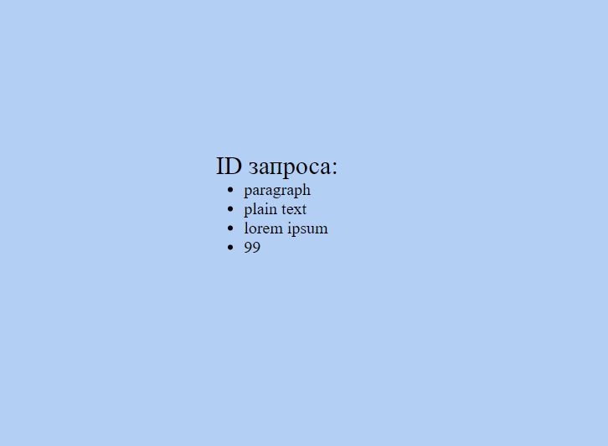

Рисунок 16_4 – Результат выполнения программы – до изменения параметра ID

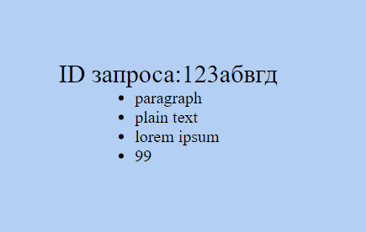

Рисунок 16_5 – Результат выполнения программы – после изменения параметра ID

**Вывод:** В рамках выполнения практического задание № 16 я создала простой сервер на Node.js и добавила 3 страницы и переключение между ними с помощью меню: главная, логин, новости.

**Используемая литература**

1. Конспект лекций по дисциплине «Разработка клиентских частей интернет ресурсов», РТУ МИРЭА, лектор – старший преподаватель Матчин В.Т.
2. Карпова, И.П. Базы данных: Учебное пособие / И.П. Карпова. –СПб.: Питер, 2013. – 240 с.
3. Фрэйн Б. HTML5 и CSS3. Разработка сайтов для любых браузеров и устройств – Питер: 2016г. Режим доступа свободный: https://www.htbook.ru/kompjutery_i_seti/setevye_tekhnologii/html5-i-css3-razrabotka-sajtov-dlja-ljubykh-brauzerov-i-ustrojstv;
4. Справочник по языку PHP [Электронный ресурс]:php.su— Режим доступа свободный: <http://www.php.su>;
5. Учебник HTML и CSS от Трепачёва Дмитрия. Трепачёв Д.П. © 2012-2022 г. http://old.code.mu/books/css;